Индивидуальный цифровой видеорегистратор Dahua HDCVI Руководство пользователя

V2.1.0

Содержание
1 FEATURES AND SPECIFICATIONS 1
1.1 Overview 1
1.2 Features 1
1.3 Specifications 2
1.3.1 HCVR5104C Series 2
1.3.2 HCVR51XXC-V2 Series 6
1.3.3 HCVR7104C-V2 Series 8
1.3.4 HCVR410XC-S2 Series 9
1.3.5 HCVR510XC-S2 Series 11
1.3.6 HCVR7104C-S2 Series 12
1.3.7 HCVR2108C-S2 Series 13
1.3.8 HCVR410XC-S3 Series 15
1.3.9 HCVR510XC-S3 Series 16
1.3.10 HCVR7104C-S3 Series 18
1.3.11 HCVR51XXH Series 19
1.3.12 HCVR51XXH-V2 Series 23
1.3.13 HCVR51XXHC Series 25
1.3.14 HCVR51XXHC-V2 Series 29
1.3.15 HCVR51XXHE Series 30
1.3.16 HCVR51HE-V2 Series 34
1.3.17 HCVR71XXH-V2 Series 36
1.3.18 HCVR71XXHC-V2 Series 37
1.3.19 HCVR71XHE-V2 Series 38
1.3.20 HCVR41XXHE-S2 Series 40
1.3.21 HCVR51XXH-S2 Series 41
1.3.22 HCVR51XXHE-S2 Series 43
1.3.23 HCVR710XH-S2 Series 44
1.3.24 HCVR710XHE-S2 Series 45
1.3.25 HCVR41XXHE-S3 Series 47
1.3.26 HCVR51XXH-S3 Series 48
1.3.27 HCVR51XXHE-S3 Series 50
1.3.28 HCVR71XXHE-S3 Series 52
1.3.29 HCVR71XXH-S3 Series 54
1.3.30 HCVR41XXHS-S2 Series 56
1.3.31 HCVR21XXHS-S2 Series 57
1.3.32 HCVR21XXHS-S3 Series 59
1.3.33 HCVR41XXHS-S3 Series 60
1.3.34 HCVR51XXHS-S3 Series 62
1.3.35 HCVR71XXHS-S3 Series 64
1.3.36 HCVR52XXA-V2 Series 65
1.3.37 HCVR72XXA-V2 Series 67
1.3.38 HCVR42XXA-S2/4216AN-S2 Series 68
1.3.39 HCVR4224/4232AN-S2 Series 69
1.3.40 HCVR52XXA-S2/HCVR5216AN-S2 Series 71
1.3.41 HCVR720XA-S2 Series 72
1.3.42 HCVR42XXA-S3 Series 74
1.3.43 HCVR42XXAN-S3 Series 76
1.3.44 HCVR52XXA-S3 Series 78
1.3.45 HCVR52XXAN-S3 Series 80
1.3.46 HCVR72XXA-S3/HCVR7216AN-S3 Series 81
1.3.47 HCVR52XXL-V2 Series 84
1.3.48 HCVR54XXL-V2 Series 85
1.3.49 HCVR4224/32L-S2 Series 87
1.3.50 HCVR44XXL-S2 Series 88
1.3.51 HCVR48XXS-S2 Series 91
1.3.52 HCVR58XXS-V2 Series 94
1.3.53 HCVR71XXH-4M Series 95
1.3.54 HCVR72XXAN-4M Series 97
1.3.55 XVR410XC Series 99
1.3.56 XVR510XC Series 100
1.3.57 XVR7104C Series 102
1.3.58 XVR41XXHE Series 103
1.3.59 XVR51XXH Series 105
1.3.60 XVR51XXHE Series 107
1.3.61 XVR71XXHE Series 109
1.3.62 XVR71XXH Series 111
1.3.63 XVR21XXHS Series 113
1.3.64 XVR41XXHS Series 115
1.3.65 XVR51XXHS Series 116
1.3.66 XVR7104HS Series 118
1.3.67 XVR42XXA Series 120
1.3.68 XVR42XXAN Series 122
1.3.69 XVR52XXA Series 126
1.3.70 XVR52XXAN Series 128
1.3.71 XVR72XXA Series 132
1.3.72 XVR72XXAN Series 134
1.3.73 XVR54XXL Series 136
1.3.74 XVR74XXL Series 138
1.3.75 XVR58XXS Series 140
1.3.76 XVR78XXS Series 142
2 Overview and Controls 145
2.1 Front Panel 145
2.1.1 HCVR5104C/HCVR51XXC-V2/HCVR71XXC-V2/ HCVR4104/4108C-S2/ HCVR5104 5108C-S2/ HCVR7104C-S2/ HCVR2108C-S2/ HCVR410XC-S3/HCVR510XC-S3/7104C-S3/ XVR410XC/XVR510XC/7104C Series 145
2.1.2 HCVR51XXH/HCVR51XXHE/ HCVR51XXH-V2 / HCVR51XXHE-V2/HCVR71XXH-V2 / HCVR71XXHE-V2 Series 145
2.1.3 HCVR51XXHC/ HCVR51XXHC-V2/ HCVR71XXHC-V2 Series 146
2.1.4 HCVR41XXHE-S2/ HCVR51XXH-S2/ HCVR51XXHE-S2/ HCVR710XH-S2/ HCVR710XHE-S2/ HCVR41XXHE-S3/HCVR51XXH-S3/HCVR51XXHE-S3/HCVR71XXH-S3/HCVR71XXHE-S3 /HCVR41XXHS-S2/ HCVR21XXHS-S2/ HCVR21XXHS-S3/HCVR41XXHS-S3/51XXHS-S3/7104HS-S3/ XVR41XXHE/XVR51H/XVR51XXHE/XVR71XXH/XVR71XXHE /HCVR41XXHS-S2/ HCVR21XXHS-S2/ XVR21XXHS/XVR41XXHS/51XXHS/7104HS/HCVR71XX-4M Series 147
2.1.5 HCVR52XXA-V2/ HCVR72XXA-V2 Series 148
2.1.6 HCVR42XXA-S2/ HCVR42XXAN-S2/ HCVR52XXA-S2/ HCVR5216AN-S2/HCVR720XA-S2/ HCVR42XXA-S3/HCVR42XXAN-S3/HCVR52XXA-S3/HCVR52XXAN-S3/HCVR72XXA-S3/HCVR7216AN-S3/XVR42XXA/XVR42XXAN/XVR52XXA/XVR52XXAN/XVR72XXA/XVR7216AN/HCVR 72XXAN-4M Series 149
2.1.7 HCVR42XXL-S2/HCVR44XXL-S2/ XVR54XXL/ XVR74XXL Series 150
2.1.8 HCVR52XXL-V2/ HCVR54XXL-V2 Series 151
2.1.9 HCVR58XXS-V2 Series 152
2.1.10 HCVR48XXS-S2/ XVR58XXS/ XVR78XXS Series 155
2.2 Rear Panel 155
2.2.1 HCVR5104C Series 155
2.2.2 HCVR5104C-V2/HCVR5108C-V2 Series 156
2.2.3 HCVR7104C-V2 Series 158
2.2.4 HCVR4104/HCVR4108C-S2/HCVR2108C-S2 Series 159
2.2.5 HCVR5104/5108C-S2 Series 160
2.2.6 HCVR7104C-S2 Series 161
2.2.7 HCVR410XC-S3/HCVR510XC-S3/7104C-S3/XVR410XC/XVR510XC/7104C Series 162
2.2.8 HCVR5104H/HCVR5108H Series 164
2.2.9 HCVR5104H-V2/HCVR5108H-V2/HCVR5116H-V2 Series 165
2.2.10 HCVR5104HC/HCVR5108HC Series 167
2.2.11 HCVR5104HC-V2/HCVR5108HC-V2/HCVR5116HC-V2 Series 168
2.2.12 HCVR5104HE/HCVR5108HE Series 170
2.2.13 HCVR5104HE-V2/HCVR5108HE-V2/HCVR5116HE-V2 Series 171
2.2.14 HCVR7104H-V2/HCVR7108H-V2 Series 173
2.2.15 HCVR7104HC-V2/HCVR7108HC-V2 Series 175
2.2.16 HCVR7104HE-V2/HCVR7108HE-V2 Series 176
2.2.17 HCVR4104/4108/4116HE-S2 Series 178
2.2.18 HCVR5104/5108/5116H-S2 Series 180
2.2.19 HCVR5104/5108/5116HE-S2 Series 182
2.2.20 HCVR7104/7108H-S2 Series 184
2.2.21 HCVR7104/7108HE-S2 Series 186
2.2.22 HCVR41XXHE-S3/HCVR51XXH-S3/HCVR71XXH-S3/HCVR71XXHE-S3 /XVR41XXHE/XVR51XXH/XVR51XXHE/XVR71XXH/XVR71XXHE Series 187
2.2.23 HCVR41XXHS-S2/ HCVR2108HS-S2/ HCVR2116HS-S2 Series 189
2.2.24 HCVR21XXHS-S3/HCVR41XXHS-S3/51XXHS-S3/7104HS-S3 /XVR21XXHS/XVR41XXHS/51XXHS/7104HS Series 191
2.2.25 HCVR52XXA-V2/ HCVR72XXA-V2 Series 193
2.2.26 HCVR42XXA-S2/ HCVR4216AN-S2 Series 194
2.2.27 HCVR4224/HCVR4232AN-S2 Series 197
2.2.28 HCVR52XXA-S2/ HCVR5216AN-S2 Series 198
2.2.29 HCVR720XA-S2 Series 200
2.2.30 HCVR42XXA-S3/HCVR42XXAN-S3/HCVR52XXA-S3/HCVR52XXAN-S3/HCVR72XXA-S3/HCVR7216AN-S3/XVR42XXA/XVR42XXAN/XVR52XXA/XVR52XXAN/XVR72XXA/XVR7216AN Series 201
2.2.31 HCVR52XXL-V2/ HCVR54XXL-V2/HCVR44L-S2 Series 204
2.2.32 HCVR42XXL-S2 Series 207
2.2.33 HCVR58XXS-V2/HCVR48XXS-S2 Series 208
2.2.34 HCVR71XXH-4M Series 212
2.2.35 HCVR72XXAN-4M Series 213
2.2.36 XVR54XXL/ XVR74XXL Series 214
2.2.37 XVR58XXS/ XVR78XXS Series 222
2.3 Connection Sample 228
2.3.1 Smart Box Series 228
2.3.2 Smart 1U Series 228
2.3.3 Compact 1U Series 229
2.3.4 Mini 1U Series 230
2.3.5 1U Series 231
2.3.6 1.5U Series 231
2.3.7 2U Series 232
2.4 Remote Control 233
2.5 Mouse Control 235
2.6 Virtual Keyboard & Front Panel 237
2.6.1 Virtual Keyboard 237
2.6.2 Front Panel 237
3 Installation and Connections 238
3.1 Check Unpacked DVR 238
3.2 About Front Panel and Rear Panel 238
3.3 HDD Installation 238
3.3.1 Smart Box Series 238
3.3.2 Smart 1U Series 239
3.3.3 Compact 1U and Mini 1U Series 240
3.3.4 The 1U Series 241
3.3.5 The 1.5U Series 242
3.3.6 The 2U Series 243
3.3.7 Rack Installation 243
3.4 Connecting Power Supply 244
3.5 Connecting Video Input and Output Devices 244
3.5.1 Connecting Video Input 244
3.5.2 Connecting Video Output 244
3.6 Connecting Audio Input & Output, Bidirectional Audio 245
3.6.1 Audio Input 245
3.6.2 Audio Output 245
3.7 Alarm Input and Output Connection 245
3.7.1 Alarm Input and Output Details 246
3.7.2 Alarm Input Port 247
3.7.3 Alarm Output Port 247
3.8 RS485 248
3.9 Other Interfaces 248
4 Overview of Navigation and Controls 250
4.1 Boot up and Shutdown 250
4.1.1 Boot up 250
4.1.2 Shutdown 250
4.1.3 Auto Resume after Power Failure 250
4.1.4 Replace Button Battery 250
4.2 Set/Reset Password 250
4.2.1 Set Password 251
4.2.2 Reset Password 252
4.3 Startup Wizard 252
4.4 Live Viewing 258
4.5 Right-Click Menu 260
4.5.1 Window Switch 261
4.5.2 Previous Screen/Next Screen 262
4.5.3 PTZ Control 262
4.5.4 Auto Focus 267
4.5.5 Color 267
4.5.6 Display 269
4.5.7 Face Search 270
4.5.8 Search 270
4.5.9 Record Control 270
4.5.10 Alarm Output 270
4.5.11 Remote Device 270
4.5.12 Video Matrix 270
4.5.13 Main menu 270
4.6 Navigation Bar 270
4.6.1 Main Menu 271
4.6.2 Output Screen 271
4.6.3 Previous/Next Screen 271
4.6.4 Tour 271
4.6.5 Favorites 271
4.6.6 Channel 271
4.6.7 PTZ 271
4.6.8 Color 271
4.6.9 Search 271
4.6.10 Alarm Status 271
4.6.11 Channel Info 272
4.6.12 Remote Device 272
4.6.13 Network 272
4.6.14 HDD Manager 272
4.6.15 USB Manager 272
4.7 USB Device Auto Pop-up 273
4.8 Main Menu 273
4.9 Operation 274
4.9.1 Search 274
4.9.2 Human Face Search 283
4.9.3 Backup 284
4.9.4 Shut Down 286
4.10 Information 287
4.10.1 System Info 287
4.10.2 Event 294
4.10.3 Network 294
4.10.4 Log 297
4.11 Setting 299
4.11.1 Camera 299
4.11.2 Network 317
4.11.3 Event 337
4.11.4 Storage 369
4.11.5 System 382
5 WEB OPERATION 408
5.1 Network Connection 408
5.2 Login 408
5.3 LAN Mode 410
5.4 Real-time Monitor 412
5.4.1 Fisheye de-warp 413
5.5 PTZ 415
5.6 Image/Relay-out 416
5.6.1 Image 416
5.6.2 Relay output 416
5.7 WAN Login 417
5.8 Setup 418
5.8.1 Camera 418
5.8.2 Network 428
5.8.3 Event 444
5.8.4 Storage 466
5.8.5 Setting 470
5.9 Information 488
5.9.1 Version 488
5.9.2 Log 489
5.9.3 Online User 490
5.9.4 HDD 490
5.10 Playback 490
5.10.1 Search Record 491
5.10.2 Fisheye Playback De-Warp 492
5.10.3 File List 492
5.10.4 Playback 493
5.10.5 Download 493
5.10.6 Load more 494
5.11 Face Search 496
5.12 Alarm 497
5.13 Log out 498
5.14 Un-install Web Control 499
6 Professional Surveillance System 500
7 FAQ 501
Appendix A HDD Capacity Calculation 509
Appendix B Compatible backup devices 511
Appendix B-1 Compatible USB list 511
Appendix B-2 Compatible SD Card list 512
Appendix B-3 Compatible Portable HDD list 512
Appendix B-4 Compatible USB DVD List 512
Appendix B-5 Compatible SATA DVD List 512
Appendix B-6 Compatible SATA HDD List 513
Appendix C Compatible CD/DVD Burner List 517
Appendix D Compatible Displayer List 518
Appendix E Compatible Switcher 519
Appendix F Compatible Wireless Mouse List 520
Appendix G Earthing 521

Добро пожаловать
Благодарим за приобретение цифрового видеорегистратора (ЦВР) HDCVI
Данное руководство является справочным пособием по установке и эксплуатации данной системы.
В этом руководстве представлена информация о характеристиках и функциях индивидуальных ЦВР данной серии, а также подробное описание структуры меню.
Перед началом монтажа и эксплуатации системы внимательно изучите указания по технике безопасности и предупреждающие знаки.

Важные указания по технике безопасности и предупреждения
1. Указания по технике безопасности при работе с электрооборудованием
Монтаж и эксплуатация системы должны выполняться в соответствии с местными правилам и нормативами в области устройства электроустановок.
Во избежание поражения электрических током устройство следует заземлить.
Компания-производитель не несет ответственности за возгорания или травмы, связанные с поражением электрическим током, наступившие в результате нарушения правил эксплуатации и монтажа системы.
2. Указания по технике безопасности во время транспортировки системы
Во время транспортировки, хранения и монтажа запрещается подвергать систему ударным и вибрационным нагрузкам; не допускается попадание воды внутрь устройства.
3. Монтаж
Не переворачивать устройство. Во время монтажа соблюдать осторожность, чтобы не повредить устройство.
Запрещается подключать ЦВР к источнику питания до полного окончания монтажа.
Запрещается устанавливать какие-либо объекты на ЦВР.
4. Требования к персоналу
Проверка и ремонт устройства должны выполняться квалифицированными специалистами сервисной службы.
Компания-производитель не несет ответственности за отказы или сбои в работе устройства, наступившие в результате несанкционированных действий по модификации или ремонту системы.
5. Условия окружающей среды
ЦВР следует устанавливать в прохладном сухом месте, не подверженном воздействию прямого солнечного излучения, а также вдали от воспламеняемых или взрывоопасных веществ и т. п.
6. Дополнительное оборудование
Неукоснительно соблюдать указания производителя относительно использования дополнительного оборудования.
Перед началом монтажа вскройте упаковку и проверьте комплектность системы.
При обнаружении повреждений на упаковке при первой возможности обратитесь к местному продавцу системы.
7. Литиевая батарея
Неправильное обращение с батареей может привести к возгоранию, взрыву или несчастному случаю!
При замене использовать однотипные модели батарей.
ПРИ УСТАНОВКЕ БАТАРЕИ ДРУГОГО ТИПА СУЩЕСТВУЕТ ОПАСНОСТЬ ВЗРЫВА.
УТИЛИЗАЦИЮ БАТАРЕЙ СЛЕДУЕТ ВЫПОЛНЯТЬ СОГЛАСНО СООТВЕТСТВУЮЩИМ ИНСТРУКЦИЯМ.

ОСТОРОЖНО
ДЛЯ ОБЕСПЕЧЕНИЯ ЛИЧНОЙ БЕЗОПАСНОСТИ ПОСЛЕ ПЕРВИЧНОЙ АВТОРИЗАЦИИ УСТАНОВИТЕ В СИСТЕМЕ ЗАВОДСКОЙ ПАРОЛЬ.

СВОЙСТВА И ТЕХНИЧЕСКИЕ ХАРАКТЕРИСТИКИ

Общие сведения
Индивидуальный ЦВР - это превосходное цифровое устройство мониторинга, предназначенное для использования в системах безопасности.

Данное устройство функционирует под управлением встроенной ОС Linux, обеспечивающей надежную работу системы. Благодаря применению широко распространенного алгоритма сжатия H.264 и технологии сжатия аудио данных G.711 достигается высокое качество и невысокая скорость передачи данных. Уникальная функция покадрового воспроизведения позвляет выполнять детальный анализ данных. Система обладает различными функциями, среди которых поддерживаемые одновременно функции записи, воспроизведения, мониторинга, благодаря которым можно осуществлять синхронизацию видео и аудио потоков. Устройства этой серии построены на базе передовых технологий и обладают мощной функцией паредачи данных по сети.

Благодаря объединению модулей системы в одном корпусе достигается высокий уровень безопасности и надежности. Система может работать в качестве независимого локального устройства, а при подключении к профессиональным программным системам видеонаблюдения (PSS) система может соединяться с сетями безопасности с целью реализации надежной сети и поддержки функций удаленного управления.

Устройства этой серии могут применяться в различных отраслях, таких как банковский сектор, телекоммуникации, производство электроэнергии, дознание, транспортные системы, интеллектуальные системы контроля жилых зон, производственные комплексы, складское хозяйство, системы разработки природных ресурсов и охраны водных ресурсов.

Характеристики
Устройства данной серии обладают следующими функциями и характеристиками:

- Наблюдение в режиме реального времени
Поддержка портов VGA и HDMI. Реализация функций наблюдения посредством устройства отображения. Одновременная поддержка выходных интерфейсов HDMI, VGA и TV.

- Функция хранения данных
Поддержка специальных форматов данных для обеспечения защиты данных и исключения риска недопустимой модификации данных. Поддержка технологии цифровых водяных знаков.

- Функция сжатия данных
Поддержка многоканальных режимов аудио и видео . Независимый аппаратный модуль осуществляет декодирование сигналов аудио и видео каждого канала и обеспечивает синхронизацию потоков видео и аудио.

- Функция резервного копирования
Поддержка операций резервного копирования через порт USB (например, диск U, внешний жесткий диск (HDD), устройство записи компакт-дисков)
Пользователь клиентской системы может загрузить файл в локальный HDD с целью резервирования данных через сеть.
- Функция записи и воспроизведения
Система поддерживает функции независимой записи данных в разных каналах в режиме реального времени, при этом одновременно система может выполнять функции поиска, прокрутки вперед, мониторинга сети, поиска записи, загрузки и т. д.
Поддержка различных режимов воспроизведения: медленное воспроизведение, быстрое воспроизведение, обратное воспроизведение и покадровое воспроизведение.
Функция наложения фрагментов во времени позволяет просматривать точное время возникновения события.
Функция произвольного масштабирования изображения во время просмотра материалов.

- Поддержка сети
Поддержка функций сетевого мониторинга в режиме реального времени, функции удаленного поиска и удаленного управления в режиме PTZ (панорамирование, изменение наклона, масштабирование).

- Функция тревожной сигнализации
В системе предусмотрено несколько релейных выходов, предназначенных для формирования сигналов тревоги и управления осветительными установками объекта.
Входной и выходной порты тревожной сигнализации оснащены цепями защиты, обеспечивающими надежную работу системы.

- Коммуникационный порт
Посредством порта RS485 можно реализовать функции входа тревожной сигнализации и управления в режиме PTZ.
Порт интерфейса RS232 может подсоединяться к клавиатуре для реализации централизованного управления, а также может подсоединяться к COM порту ПК для модернизации системы, технического обслуживания и управления матрицей.
Посредством стандартного порта Ethernet можно реализовать доступ к сети.
С помощью двойного сетевого порта можно реализовать режим многоточечного доступа, отказоустойчивый режим и функцию управления балансом нагрузки.

- Управление PTZ
Поддержка декодера PTZ посредством порта RS485.

- Интеллектуальный режим работы
Функция управления мышью
В этом меню доступны функции копирования, вставки и настройки

- Протокол UPNP (универсальный протокол "Plug and Play")
Установка связей сопоставления между локальной сетью и беспроводной сетью посредством протокола UPNP.

Между устройствами разных серий могут существовать незначительные отличия.

Технические характеристики

Серия HCVR5104C
 | Параметр | HCVR5104C
Система | Главный процессор | Высокопроизводительный промышленный встроенные микроконтроллер
Система | Операционная система | Embedded LINUX
Система | Системные ресурсы | Мультиплексорные операции: Многоканальная запись, многоканальное воспроизведение и работа в сети одновременно
Система | Интерфейс | Интуитивно понятный графический интерфейс пользователя
Система | Входные устройства | USB мышь
Система | Метод ввода | Арабская числовая система, английские символы, безвозмездная передача и расширение китайского языка (дополнительная заказная опция)
Система | Функция ярлыков и клавиш быстрого доступа | Операция Копировать/Вставить, меню функций правой кнопки USB-мыши, двойной щелчок кнопки USB-мыши для включения экрана.
Сжатие  Стандарт | Сжатие видео | H.264
Сжатие  Стандарт | Сжатие аудио данных | G711A, G711U, PCM
Видеомонитор | Видеовход | 4-канальный композитный видео вход: (NTSC/PAL) BNC (1.0VB_{P- P, B}75Ом)
Видеомонитор | Выход видео | 1 канальный выход VGA.  1-канальный выход HDMI.  Одновременная поддержка выходов "видео" VGA/HDMI
Видеомонитор | Стандарт видео | Поддержка PAL/NTSC.
Видеомонитор | Скорость записи | Режим реального времени: PAL от 1 кадра в секунду (к/с) до 25 к/с для каждого канала и NTSC от 1 к/с до 30 к/с для каждого канала
Видеомонитор | Разделение видео | 1/4 окна (опционально)
Видеомонитор | Функции тура монитора | Поддержка функций обзорного тура, таких как обнаружение движения и автоматический контроль расписания.
Видеомонитор | Разрешающая способность  (PAL/NTSC) | PAL/NTSC  Монитор реального времени:  720P 1280*720
Видеомонитор | Разрешающая способность  (PAL/NTSC) | Воспроизведение:  Все-канальное 720P 1280*720, 960H 960 ×576/960×480, D1 704×576/704×480, HD1 352×576/352×480, 2CIF 704×288/704×240, CIF 352×288/ 352×240 , QCIF 176×144/176×120
Видеомонитор | Разрешающая способность  (PAL/NTSC) | Поддержка сдвоенных потоков: разрешающая способность дополнительного потока CIF 352×288/ 352×240, QCIF 176×144/176×120.
Видеомонитор | Качество изображения | 6-уровневое качество изображения (регулируемое)
Видеомонитор | Маска приватности | Поддержка одной маски приватности размером, определяемом пользователем, на весь экран  Поддержка 4 зон макс.
Видеомонитор | Информация об изображении | Информация о канале,информация о времени и зона маски приватности.
Видеомонитор | Настройка ТВ | Зоны выхода регулировки ТВ, пригодная для анаморфного видео.
Видеомонитор | Блокировка канала | Закрыть секретный канал черным экраном, хотя система выполняет кодирование нормально.  Функция блокировки экрана для того, чтобы не допустить просмотр секретного видео несанкционированным пользователем.
Видеомонитор | Информация о канале | Название канала, состояние записи, состояние блокировки экрана, состояние потери видео и состояние обнаружения движения показываются в нижней левой части экрана дисплея.
Видеомонитор | Конфигурация цвета | Настройка оттенка, яркости, контрастности, насыщенности и усиления для каждого канала.
Аудио | Аудиовход | Не применяется
Аудио | Аудиовыход | Не применяется
Аудио | Двунаправленное аудио | Не применяется
Жесткий диск | Жесткий диск | 1 встроенный SATA порт. Поддержка 1 HDD
Жесткий диск | Одно место для HDD | 4T
Жесткий диск | Занятость жесткого диска | Аудио:PCM 28,8 Мб/ч  Видео:56-900 Мб/ч
Запись и воспроизведение | Режим записи | Запись с ручным управлением, запись обнаружения движения, запись графика и запись сигналов тревоги  Приоритет: Запись с ручным управлением>запись сигналов тревоги>запись обнаружения движения>запись графика
Запись и воспроизведение | Режим хранения | Поддержка настройки квоты записи канала
Запись и воспроизведение | Длина записи | Продолжительность одиночной записи - от 1 до 120 минут (настройка по умолчанию - 60 минут)
Запись и воспроизведение | Способ повторения воспроизведения | Если жесткий диск заполнен, то система может осуществлять запись поверх предыдущего видео файла.
Запись и воспроизведение | Поиск записи | Различные устройства поиска по времени, типу и каналу.
Запись и воспроизведение | Режим воспроизведения | Различные скорости быстрого проигрывания, медленного проигрывания, покадровое воспроизведение с ручным управлением и режим проигрывания в обратном направлении.
Запись и воспроизведение | Различные способы переключения файлов | Возможность переключения к предыдущему или следующему или к любому файлу в текущем плейлисте.  Возможность одновременного переключения на другой канал (если файл есть)  Поддержка непрерывного проигрывания файлов, когда файл заканчивается, система автоматически проигрывает следующий файл в текущем канале
Запись и воспроизведение | Способ воспроизведения | Поддержка отмеченного воспроизведения
Запись и воспроизведение | Многоканальное воспроизведение | Имеется режим 1/4-канального воспроизведения.
Запись и воспроизведение | Изменение масштаба в окне | Переключение между адаптивным экраном и полным экраном при воспроизведении
Запись и воспроизведение | Частичное увеличение | Когда используется режим одного окна на полном экране, то можно выбрать любую зону для активации функции частичного увеличения.
Функция резервного копирования | Режим резервирования | Резервная копия HDD
Функция резервного копирования | Режим резервирования | Поддержка периферийного USB-устройства резервного копирования (флэш-диск, переносной диск и т.д.)
Функция резервного копирования | Режим резервирования | Поддержка периферийного USB-устройства для записи компакт-дисков
Функция резервного копирования | Режим резервирования | Поддержка загрузки по сети и сохранения
Сетевая функция | Контроль по сети | Дистанционный просмотр канала монитора.
Сетевая функция | Контроль по сети | Конфигурация ЦВР с помощью клиентского терминала и вэб-браузера
Сетевая функция | Контроль по сети | Модернизация с помощью клиентского терминала и вэб-браузера для осуществления дистанционного технического обслуживания.
Сетевая функция | Контроль по сети | Просмотр информации о сигналах тревоги, такой как обнаружение движения и потеря видео контента, с помощью клиентского терминала.
Сетевая функция | Контроль по сети | Поддержка сетевого управления объективами PTZ
Сетевая функция | Контроль по сети | Резервная копия и воспроизведение загруженных файлов
Сетевая функция | Контроль по сети | Обмен информацией между множеством устройств с помощью соответствующего программного обеспечения, такого как профессиональное программное обеспечение видеонаблюдения (PSS)
Сетевая функция | Контроль по сети | Дуплексный транспарентный COM порт
Сетевая функция | Контроль по сети | Сетевой вход и выход сигналов тревоги
Сетевая функция | Контроль по сети | Кодирование нулевого канала
Сетевая функция | Контроль по сети | Двунаправленное аудио
Обнаружение движения и тревожная сигнализация | Обнаружение движения | Настойка зоны: подержка 396((PAL 22×18, NTSC 22×15)) зоны обнаружения.  Различные уровни чувствительности  Тревожная сигнализация может активировать запись или внешнюю аварийную сигнализацию или подсказку для сообщений на экране.
Обнаружение движения и тревожная сигнализация | Пропадание видеосигнала | Тревожная сигнализация может активировать подсказку для сообщений на экране.
Обнаружение движения и тревожная сигнализация | Внешняя тревожная сигнализация | Не применяется
Обнаружение движения и тревожная сигнализация | Ручное управление тревожной сигнализацией | Не применяется
Обнаружение движения и тревожная сигнализация | Вход тревожной сигнализации | Не применяется
Обнаружение движения и тревожная сигнализация | Выход аварийного сигнала | Не применяется
Обнаружение движения и тревожная сигнализация | Реле тревожной сигнализации | Не применяется
Интерфейс | USB интерфейс | 2 порта USB 2.0.
Интерфейс | Сетевое соединение | 1 адаптивный порт Ethernet RJ45 10M/100M
Интерфейс | RS485 | Не применяется
Интерфейс | RS232 | Не применяется
Система  Информация | Информация о жестком диске | Отображение текущего состояния HDD
Система  Информация | Статистика потоков данных | Статистика потоков данных для каждого канала (в волновом режиме)
Система  Информация | Статистика журналов регистрации | Резервная копия в 1024 файлах журналов регистрации.  Поддержка различных устройств поиска по времени и типу
Система  Информация | Версия | Отображение информации о версии: число каналов, версия системы и дата выпуска.
Система  Информация | Подключенный пользователь | Отображение текущего подключенного пользователя
Управление пользователями | Управление пользователями | Многоуровневое управление пользователями; различные режимы управления  Встроенное управление для локального пользователя, пользователя порта последовательной передачи и пользователя сети.  Конфигурируемый уровень полномочий пользователя
Управление пользователями | Управление пользователями | Поддержка пользователя / группы и модификация ее соответствующих прав  Отсутствие предела для количества пользователей или групп.
Управление пользователями | Аутентификация пароля | Изменение пароля  Администратор может изменить пароль другого пользователя.
Управление пользователями | Аутентификация пароля | Стратегия блокировки учетной записи  После пяти неудачных попыток регистрации в течение тридцати минут может быть выполнена блокировка учетной записи.
Обновление |  | Вэб-браузер, клиентская часть и средство обновления.
Вход в систему, выход из системы и отключение |  | Защита ввода пароля для гарантии безопасности
 |  | Интуитивно понятный интерфейс при регистрации входа в систему Обеспечить следующие дополнительные возможности: Выход из системы / отключение / повторный пуск.
 |  | Аутентификация прав при отключении для того, чтобы убедиться в том, что только уполномоченные люди могут выключать ЦВР
Общий параметр | Питание | 12 В пост.тока
Общий параметр | Потребляемая мощность | ≤15Вт (с адаптером, без HDD)
Общий параметр | Рабочая температура | -10℃－＋55℃
Общий параметр | Рабочая влажность | 10%－90%
Общий параметр | Давление воздуха | 86－106 кПа
Общий параметр | Размеры | Корпус SMART 1U 270(Ш) x205 (Г) x41(В), мм
Общий параметр | Масса | 1,25 кг (без HDD)
Общий параметр | Способ монтажа | Настольная установка

Серия HCVR51XXC-V2
 | Параметры | HCVR5104C-V2 | HCVR5108C-V2
Система | Главный процессор | Встроенный микроконтроллер промышленного исполнения
Система | Операционная система | Embedded LINUX
Параметры видео | Стандарт кодирования видео | H.264
Параметры видео | Разрешение кодирования | 720P/D1/HD1/2CIF/CIF/QCIF
Параметры видео | Частота кадров видео | PAL:1~25 к/с;NTSC:1~30 к/с
Параметры видео | Скорость передачи видео | 1536 Кбит/с - 4096 Кбит/с,  Для 720P: настройка по умолчанию - 2 Мбит/с,максимальное значение - 4 Мбит/с
Параметры видео | Тип обмена данными | Видеопоток/составной поток
Параметры видео | Двойной поток | Поддержка
Параметры аудио | Стандарт кодирования | G.711A/G.711U/PCM
Параметры аудио | Частоты дискретизации аудиосигнала | 8кГц, 16бит
Параметры аудио | Скорость передачи аудио | 64 кбит/с
Порт "видео" | Вход для аналогового видеосигнала | 4-канальный,BNC порт | 8-канальный,BNC порт
Порт "видео" | Сетевой вход видео | Не применяется
Порт "видео" | Выход видео | 1-канальный выход VGA,  1-канальный выход HDMI (из того видео источника),  Одновременный выход видео HDMI/ VGA
Порт "видео" | Выход контура | Не применяется
Порт "видео" | Матричный выход | Не применяется
Порт аудио | Аудиовход | Не применяется
Порт аудио | Аудиовыход | Не применяется
Порт аудио | Вход двунаправленной голосовой связи | Не применяется
Запись | Режим записи | Запись по расписанию/ручной режим записи/режим записи при обнаружении движения/режим записи при возникновении тревоги
Запись | Воспроизведение записи | Воспроизведение макс. 4 канала | Воспроизведение макс. 8 каналов
Запись | Режим резервирования | HDD, устройство записи на компакт-диск, USB-носитель, создание резервной копии в сети
Тревожная сигнализация | Вход тревожной сигнализации | Не применяется
Тревожная сигнализация | Выход аварийного сигнала | Не применяется
Жесткий диск | Порт для HDD | 1 порт SATA, порт eSATA не поддерживается
Жесткий диск | Одно место для HDD | 4T
Коммуникационный порт | Сеть | 1 порт RJ45, порт Ethernet 100 Мбит/с
Коммуникационный порт | Обмен данными | Не применяется
Коммуникационный порт | USB | 2 USB порта
Прочие | Питание | 12 В постоянного тока
Прочие | Потребляемая мощность | ≤15Вт (с адаптером питания, без HDD )
Прочие | Рабочая температура | -10℃－＋55℃
Прочие | Рабочая влажность | 10%~90%
Прочие | Габаритные размеры | Корпус SMART 1U ,270мм (Ш) ×205мм (Г) ×41мм (В)
Прочие | Масса | 1,25кг (без жеского диска)
Прочие | Способ монтажа | Настольное устройство

Серия HCVR7104C-V2
 | Параметры | HCVR7104C-V2
Система | Главный процессор | Встроенный микроконтроллер промышленного исполнения
Система | Операционная система | Embedded LINUX
Параметры видео | Стандарт кодирования видео | H.264
Параметры видео | Разрешение кодирования | 1080P /720P/D1/HD1/2CIF/CIF/QCIF
Параметры видео | Частота кадров видео | PAL:1~25к/с;NTSC:1~30к/с
Параметры видео | Скорость передачи видео | 2048 Кбит/с-6144 Кбит/с,  Для 1080P: настройка по умолчанию - 4 Мбит/с,максимальное значение - 6 Мбит/с
Параметры видео | Тип обмена данными | Видеопоток/составной поток
Параметры видео | Двойной поток | Поддержка
Параметры аудио | Стандарт кодирования | G.711A/G.711U/PCM
Параметры аудио | Частоты дискретизации аудиосигнала | 8 кГц, 16 бит
Параметры аудио | Скорость передачи аудио | 64 кбит/с
Порт "видео" | Вход для аналогового видеосигнала | 4-канальный, BNC порт
Порт "видео" | Сетевой вход видео | Не применяется
Порт "видео" | Выход видео | 1-канальный выход VGA,  1-канальный выход HDMI (из того видео источника),  Одновременный выход видео HDMI/ VGA
Порт "видео" | Выход контура | Не применяется
Порт "видео" | Матричный выход | Не применяется
Порт аудио | Аудиовход | Не применяется
Порт аудио | Аудиовыход | Не применяется
Порт аудио | Вход двунаправленной голосовой связи | Не применяется
Запись | Режим записи | Запись по расписанию/ручной режим записи/режим записи при обнаружении движения/режим записи при возникновении тревоги
Запись | Воспроизведение записи | Воспроизведение макс. 4 канала
Запись | Режим резервирования | HDD, устройство записи на компакт-диск, USB-носитель, создание резервной копии в сети
Тревожная сигнализация | Вход тревожной сигнализации | Не применяется
Тревожная сигнализация | Выход аварийного сигнала | Не применяется
Жесткий диск | Порт для HDD | 1 порт SATA ,порт eSATA не поддерживается
Жесткий диск | Одно место для HDD | 4T
Коммуникационный порт | Сеть | 1 порт RJ45, порт Ethernet 100 Мбит/с
Коммуникационный порт | Обмен данными | Не применяется
Коммуникационный порт | USB | 2 USB порта
Прочие | Питание | 12 В постоянного тока
Прочие | Потребляемая мощность | ≤20Вт (с адаптером питания, без HDD)
Прочие | Рабочая температура | -10℃－＋55℃
Прочие | Рабочая влажность | 10%~90%
Прочие | Габаритные размеры | Корпус SMART 1U ,270мм (Ш) ×205мм (Г) ×41мм (В)
Прочие | Масса | 1,25кг (без HDD)
Прочие | Способ монтажа | Настольное устройство

Серия HCVR410XC-S2
 | Параметры | HCVR4104C-S2 | HCVR4108C-S2
Система | Главный процессор | Встроенный микроконтроллер промышленного исполнения
Система | Операционная система | Embedded LINUX
Параметры видео | Стандарт кодирования видео | H.264
Параметры видео | Разрешение кодирования | 720P/960H/D1/HD1/  2CIF/CIF/QCIF | 720P(1~15к/с)/960H/D1/  HD1/2CIF/CIF/QCIF
Параметры видео | Частота кадров видео | HDCVI:1 ~ 25к/с (PAL) ;1~30к/с (NTSC)  CVBS:1~25к/с (PAL) ;1~30к/с (NTSC) | HDCVI:1 ~ 15к/с ( 1^{-й} канал поддерживает 25/30к/с)  CVBS:1~25к/с (PAL) ;1~30к/с (NTSC)
Параметры видео | Скорость передачи видео | 2048 Кбит/с - 4096 Кбит/с,  Для разрешения 720P: значение по умолчанию 2 Мбит/с,макс. значение 4 Мбит/с.  Для разрешения 960P: значение по умолчанию 1 Мбит/с, макс. значение 3 Мбит/с. | 1024 Кбит/с - 4096 Кбит/с,  Для разрешения 720P: значение по умолчанию 1 Мбит/с,макс. значение 4 Мбит/с.  Для разрешения 960P: значение по умолчанию 1 Мбит/с,макс. значение 3 Мбит/с.
Параметры видео | Тип обмена данными | Видеопоток/составной поток
Параметры видео | Двойной поток | Поддержка
Параметры аудио | Стандарт кодирования | G.711A/G.711U/PCM
Параметры аудио | Частоты дискретизации аудиосигнала | 8 кГц,16 бит
Параметры аудио | Скорость передачи аудио | 64 кбит/с
Порт "видео" | Вход для аналогового видеосигнала | 4-канальный,BNC порт | 8-канальный,BNC порт
Порт "видео" | Сетевой вход видео | Макс. 2-канальное IPC соединение (8М)
Порт "видео" | Выход видео | 1-канальный выход VGA,  1-канальный выход HDMI (из того видео источника),  Одновременный выход видео HDMI/ VGA
Порт "видео" | Выход контура | Не применяется
Порт "видео" | Матричный выход | Не применяется
Порт аудио | Аудиовход | 1-канальный порт RCA
Порт аудио | Аудиовыход | 1-канальный порт RCA
Порт аудио | Вход двунаправленной голосовой связи | Повторное использование аудио входного/выходного порта.
Запись | Режим записи | Запись по расписанию/ручной режим записи/режим записи при обнаружении движения/режим записи при возникновении тревоги
Запись | Воспроизведение записи | Воспроизведение макс. 4 канала | Воспроизведение макс. 8 каналов
Запись | Режим резервирования | HDD, устройство записи на компакт-диск, USB-носитель, создание резервной копии в сети
Тревожная сигнализация | Вход тревожной сигнализации | Не применяется
Тревожная сигнализация | Выход аварийного сигнала | Не применяется
Жесткий диск | Порт для HDD | 1 порт SATA ,порт eSATA не поддерживается
Жесткий диск | Одно место для HDD | 4T
Коммуникационный порт | Сеть | 1 порт RJ45, порт Ethernet 100 Мбит/с
Коммуникационный порт | Обмен данными | Не применяется
Коммуникационный порт | USB | 2 USB порта
Прочие | Питание | 12 В постоянного тока
Прочие | Потребляемая мощность | ≤15Вт (с адаптером питания, без HDD)
Прочие | Рабочая температура | -10℃－＋55℃
Прочие | Рабочая влажность | 10%~90%
Прочие | Габаритные размеры | Корпус SMART 1U ,270мм (Ш) ×205мм (Г) ×41мм (В)
Прочие | Масса | 1,25кг (без HDD)
Прочие | Способ монтажа | Настольное устройство

Серия HCVR510XC-S2
 | Параметры | HCVR5104C-S2 | HCVR5108C-S2
Система | Главный процессор | Встроенный микроконтроллер промышленного исполнения
Система | Операционная система | Embedded LINUX
Параметры видео | Стандарт кодирования видео | H.264
Параметры видео | Разрешение кодирования | 1080P(1~15к/с) /720P/960H/D1/HD1/2CIF/CIF/QCIF
Параметры видео | Частота кадров видео | HDCVI:1 ~ 25к/с (PAL) ;1~30к/с (NTSC)  CVBS:1~25к/с (PAL) ;1~30к/с (NTSC)
Параметры видео | Скорость передачи видео | 2048 Кбит/с - 4096 Кбит/с,  Для разрешения 1080P/720P: значение по умолчанию 2 Мбит/с,макс. значение 4 Мбит/с.  Для разрешения 960P: значение по умолчанию 1 Мбит/с,макс. значение 3 Мбит/с.
Параметры видео | Тип обмена данными | Видеопоток/составной поток
Параметры видео | Двойной поток | Поддержка
Параметры аудио | Стандарт кодирования | G.711A/G.711U/PCM
Параметры аудио | Частоты дискретизации аудиосигнала | 8 кГц,16 бит
Параметры аудио | Скорость передачи аудио | 64 кбит/с
Порт "видео" | Вход для аналогового видеосигнала | 4-канальный,BNC порт | 8-канальный,BNC порт
Порт "видео" | Сетевой вход видео | Макс. 2-канальное IPC соединение (8М)
Порт "видео" | Выход видео | 1-канальный выход VGA,  1-канальный выход HDMI (из того видео источника),  Одновременный выход видео HDMI/ VGA
Порт "видео" | Выход контура | Не применяется
Порт "видео" | Матричный выход | Не применяется
Порт аудио | Аудиовход | 1-канальный порт RCA
Порт аудио | Аудиовыход | 1-канальный порт RCA
Порт аудио | Вход двунаправленной голосовой связи | Повторное использование аудио входного/выходного порта.
Запись | Режим записи | Запись по расписанию/ручной режим записи/режим записи при обнаружении движения/режим записи при возникновении тревоги
Запись | Воспроизведение записи | Воспроизведение макс. 4 канала | Воспроизведение макс. 8 каналов
Запись | Режим резервирования | HDD, устройство записи на компакт-диск, USB-носитель, создание резервной копии в сети
Тревожная сигнализация | Вход тревожной сигнализации | Не применяется
Тревожная сигнализация | Выход аварийного сигнала | Не применяется
Жесткий диск | Порт для HDD | 1 порт SATA ,порт eSATA не поддерживается
Жесткий диск | Одно место для HDD | 4T
Коммуникационный порт | Сеть | 1 порт RJ45, порт Ethernet 100 Мбит/с
Коммуникационный порт | Обмен данными | Не применяется
Коммуникационный порт | USB | 2 USB порта
Прочие | Питание | 12 В постоянного тока
Прочие | Потребляемая мощность | ≤15Вт (с адаптером питания, без HDD)
Прочие | Рабочая температура | -10℃－＋55℃
Прочие | Рабочая влажность | 10%~90%
Прочие | Габаритные размеры | Корпус SMART 1U ,270мм (Ш) ×205мм (Г) ×41мм (В)
Прочие | Масса | 1,25кг (без HDD)
Прочие | Способ монтажа | Настольное устройство

Серия HCVR7104C-S2
 | Параметры | HCVR7104C-S2
Система | Главный процессор | Встроенный микроконтроллер промышленного исполнения
Система | Операционная система | Embedded LINUX
Параметры видео | Стандарт кодирования видео | H.264
Параметры видео | Разрешение кодирования | 1080P/720P/960H/D1/HD1/2CIF/CIF/QCIF
Параметры видео | Частота кадров видео | HDCVI:1 ~ 25к/с (PAL) ;1~30к/с (NTSC)  CVBS:1~25к/с (PAL) ;1~30к/с (NTSC)
Параметры видео | Скорость передачи видео | 2048 Кбит/с-6144 Кбит/с,  Для 1080P: настройка по умолчанию - 4 Мбит/с,максимальное значение - 6 Мбит/с  Для разрешения 720P: значение по умолчанию 2 Мбит/с,макс. значение 4 Мбит/с.
Параметры видео | Тип обмена данными | Видеопоток/составной поток
Параметры видео | Двойной поток | Поддержка
Параметры аудио | Стандарт кодирования | G.711A/G.711U/PCM
Параметры аудио | Частоты дискретизации аудиосигнала | 8 кГц,16 бит
Параметры аудио | Скорость передачи аудио | 64 кбит/с
Порт "видео" | Вход для аналогового видеосигнала | 4-канальный,BNC порт
Порт "видео" | Сетевой вход видео | Макс. 2-канальное IPC соединение (16М)
Порт "видео" | Выход видео | 1-канальный выход VGA,  1-канальный выход HDMI (из того видео источника),  Одновременный выход видео HDMI/ VGA
Порт "видео" | Выход контура | Не применяется
Порт "видео" | Матричный выход | Не применяется
Порт аудио | Аудиовход | 1-канальный порт RCA
Порт аудио | Аудиовыход | 1-канальный порт RCA
Порт аудио | Вход двунаправленной голосовой связи | Повторное использование аудио входного/выходного порта.
Запись | Режим записи | Запись по расписанию/ручной режим записи/режим записи при обнаружении движения/режим записи при возникновении тревоги
Запись | Воспроизведение записи | Воспроизведение макс. 4 канала
Запись | Режим резервирования | HDD, устройство записи на компакт-диск, USB-носитель, создание резервной копии в сети
Тревожная сигнализация | Вход тревожной сигнализации | Не применяется
Тревожная сигнализация | Выход аварийного сигнала | Не применяется
Жесткий диск | Порт для HDD | 1 порт SATA ,порт eSATA не поддерживается
Жесткий диск | Одно место для HDD | 4T
Коммуникационный порт | Сеть | 1 порт RJ45, порт Ethernet 100 Мбит/с
Коммуникационный порт | Обмен данными | Не применяется
Коммуникационный порт | USB | 2 USB порта
Прочие | Питание | 12 В постоянного тока
Прочие | Потребляемая мощность | ≤15Вт (с адаптером питания, без HDD)
Прочие | Рабочая температура | -10℃－＋55℃
Прочие | Рабочая влажность | 10%~90%
Прочие | Габаритные размеры | Корпус SMART 1U ,270мм (Ш) ×205мм (Г) ×41мм (В)
Прочие | Масса | 1,25кг (без HDD)
Прочие | Способ монтажа | Настольное устройство

Серия HCVR2108C-S2
 | Параметры | HCVR2108C-S2
Система | Главный процессор | Встроенный микроконтроллер промышленного исполнения
Система | Операционная система | Embedded LINUX
Параметры видео | Стандарт кодирования видео | H.264
Параметры видео | Разрешение кодирования | 720P(1~15к/с) /960H/D1/HD1/2CIF/CIF/QCIF
Параметры видео | Частота кадров видео | HDCVI:1 ~ 12к/с  CVBS:1~20к/с (PAL) ;1~20к/с (NTSC)
Параметры видео | Скорость передачи видео | 1024 Кбит/с - 4096 Кбит/с,  Для разрешения 720P: значение по умолчанию 1 Мбит/с,макс. значение 4 Мбит/с.  Для разрешения 1080P: значение по умолчанию 1 Мбит/с,макс. значение 2 Мбит/с.
Параметры видео | Тип обмена данными | Видеопоток/составной поток
Параметры видео | Двойной поток | Поддержка
Параметры аудио | Стандарт кодирования | G.711A/G.711U/PCM
Параметры аудио | Частоты дискретизации аудиосигнала | 8 кГц,16 бит
Параметры аудио | Скорость передачи аудио | 64 кбит/с
Порт "видео" | Вход для аналогового видеосигнала | 8-канальный,BNC порт
Порт "видео" | Выход видео | 1-канальный выход VGA,  1-канальный выход HDMI (из того видео источника),  Одновременный выход видео HDMI/ VGA
Порт "видео" | Выход контура | Не применяется
Порт "видео" | Матричный выход | Не применяется
Порт аудио | Аудиовход | 1-канальный порт RCA
Порт аудио | Аудиовыход | 1-канальный порт RCA
Порт аудио | Вход двунаправленной голосовой связи | Повторное использование аудио входного/выходного порта.
Запись | Режим записи | Запись по расписанию/ручной режим записи/режим записи при обнаружении движения/режим записи при возникновении тревоги
Запись | Воспроизведение записи | Воспроизведение макс. 8 каналов
Запись | Режим резервирования | HDD, устройство записи на компакт-диск, USB-носитель, создание резервной копии в сети
Тревожная сигнализация | Вход тревожной сигнализации | Не применяется
Тревожная сигнализация | Выход аварийного сигнала | Не применяется
Жесткий диск | Порт для HDD | 1 порт SATA ,порт eSATA не поддерживается
Жесткий диск | Одно место для HDD | 4T
Коммуникационный порт | Сеть | 1 порт RJ45, порт Ethernet 100 Мбит/с
Коммуникационный порт | Обмен данными | Не применяется
Коммуникационный порт | USB | 2 USB порта
Прочие | Питание | 12 В постоянного тока
Прочие | Потребляемая мощность | ≤15Вт (с адаптером питания, без HDD)
Прочие | Рабочая температура | -10℃－＋55℃
Прочие | Рабочая влажность | 10%~90%
Прочие | Габаритные размеры | Корпус SMART 1U ,270мм (Ш) ×205мм (Г) ×41мм (В)
Прочие | Масса | 1,25кг (без HDD)
Прочие | Способ монтажа | Настольное устройство

Серия HCVR410XC-S3
 | Параметры | HCVR4104C-S3 | HCVR4108C-S3
Система | Главный процессор | Встроенный микроконтроллер промышленного исполнения
Система | Операционная система | Embedded LINUX
Параметры видео | Стандарт кодирования видео | H.264
Параметры видео | Разрешение кодирования | 1080N/720P/960H/D1/HD1/2CIF/CIF | 1080N при 12f/720P(не в реальном времени)/960H/D1/HD1/2CIF/CIF
Параметры видео | Частота кадров видео | PAL:1~25к/с;NTSC:1~30к/с
Параметры видео | Скорость передачи видео | 32 Кбит/с - 4096 Кбит/с,  Для разрешения 720P: значение по умолчанию 1,5 Мбит/с,макс. значение 4 Мбит/с.  Для разрешения 1080P: значение по умолчанию 1,5 Мбит/с,макс. значение 4 Мбит/с.
Параметры видео | Тип обмена данными | Видеопоток/составной поток
Параметры видео | Двойной поток | Поддержка
Параметры аудио | Стандарт кодирования | G.711A/G.711U/PCM
Параметры аудио | Частоты дискретизации аудиосигнала | 8 кГц,16 бит
Параметры аудио | Скорость передачи аудио | 64 кбит/с
Порт "видео" | Вход для аналогового видеосигнала | 4-канальный BNC порт (HDCVI HD видео / общее адаптивное видеоизображение стандартной четкости) | 8-канальный BNC порт (HDCVI HD видео / общее адаптивное видеоизображение стандартной четкости)
Порт "видео" | Сетевой вход видео | - Макс. добавление 1 соединения IP каналов  - Переключатель каналов -аналоговые/цифровые Макс. 5 подсоединений IP каналов  - Полоса пропускания: 4 Мбит/с - 20 Мбит/с | - Макс. добавление 2 соединений IP каналов  - Переключатель каналов -аналоговые/цифровые Макс. 10 подсоединений IP каналов  - Полоса пропускания соединения: 8 Мбит/с - 56 Мбит/с
Порт "видео" | Выход видео | 1-канальный выход VGA,  1-канальный выход HDMI (из того видео источника),  Одновременный выход видео HDMI/ VGA
Порт "видео" | Выход контура | Не применяется
Порт "видео" | Матричный выход | Не применяется
Порт аудио | Аудиовход | 1-канальный порт RCA
Порт аудио | Коаксиальный вход "аудио" | 4-канальный | 8-канальный
Порт аудио | Аудиовыход | 1-канальный порт RCA
Порт аудио | Вход двунаправленной голосовой связи | Повторное использование аудио порта входа/выхода 1^{-го} канала
Запись | Режим записи | Запись по расписанию/ручной режим записи/режим записи при обнаружении движения/режим записи при возникновении тревоги
Запись | Режим воспроизведения | Текущий просмотр, нормальное воспроизведение, воспроизведение по событию, установка меток на записи во время воспроизведения, интеллектуальный режим воспроизведения
Запись | Режим резервирования | HDD, устройство записи на компакт-диск, USB-носитель, создание резервной копии в сети
Тревожная сигнализация | Вход тревожной сигнализации | Не применяется
Тревожная сигнализация | Выход аварийного сигнала | Не применяется
Жесткий диск | Порт для HDD | 1 порт SATA ,порт eSATA не поддерживается
Жесткий диск | Одно место для HDD | 6T
Коммуникационный порт | Сеть | 1 порт RJ45, порт Ethernet 100 Мбит/с
Коммуникационный порт | Обмен данными | Порт RS485
Коммуникационный порт | USB | 2 порта USB2.0 (на задней панели)
Прочие | Питание | 12 В постоянного тока
Прочие | Потребляемая мощность (без HDD) | ≤7Вт | ≤8Вт
Прочие | Рабочая температура | -10℃－＋55℃
Прочие | Рабочая влажность | 10%~90%
Прочие | Габаритные размеры | Корпус SMART 1U ,270мм (Ш) ×205мм (Г) ×41мм (В)
Прочие | Масса (без HDD) | ≤0,5кг | ≤0,55кг
Прочие | Способ монтажа | Настольное устройство

Серия HCVR510XC-S3
 | Параметры | HCVR5104C-S3 | HCVR5108C-S3
Система | Главный процессор | Встроенный микроконтроллер промышленного исполнения
Система | Операционная система | Embedded LINUX
Параметры видео | Стандарт кодирования видео | H.264
Параметры видео | Разрешение кодирования | 1080P@15f/1080N/720P/960H/D1/HD1/2CIF/CIF/
Параметры видео | Частота кадров видео | PAL:1~25к/с;NTSC:1~30к/с
Параметры видео | Скорость передачи видео | 32 Кбит/с - 6144 Кбит/с,  Для разрешения 720P: значение по умолчанию 2 Мбит/с,макс. значение 4 Мбит/с.  Для 1080P: настройка по умолчанию - 2 Мбит/с,максимальное значение - 6 Мбит/с
Параметры видео | Тип обмена данными | Видеопоток/составной поток
Параметры видео | Двойной поток | Поддержка
Параметры аудио | Стандарт кодирования | G.711A/G.711U/PCM
Параметры аудио | Частоты дискретизации аудиосигнала | 8 кГц,16 бит
Параметры аудио | Скорость передачи аудио | 64 кбит/с
Порт "видео" | Вход для аналогового видеосигнала | 4-канальный BNC порт (HDCVI HD видео / общее адаптивное видеоизображение стандартной четкости) | 8-канальный BNC порт (HDCVI HD видео / общее адаптивное видеоизображение стандартной четкости)
Порт "видео" | Сетевой вход видео | - Макс. добавление 1 соединения IP каналов  - соединение  - Переключатель каналов -аналоговые/цифровые Макс. 5 подсоединений IP каналов  - Полоса пропускания соединения: 8 Мбит/с - 24 Мбит/с | - Макс. добавление 2 соединений IP каналов  - Переключатель каналов -аналоговые/цифровые Макс. 10 подсоединений IP каналов  - Полоса пропускания соединения:16 Мбит/с - 48 Мбит/с
Порт "видео" | Выход видео | 1-канальный выход VGA,  1-канальный выход HDMI (из того видео источника),  Одновременный выход видео HDMI/ VGA
Порт "видео" | Выход контура | Не применяется
Порт "видео" | Матричный выход | Не применяется
Порт аудио | Аудиовход | 1-канальный порт RCA
Порт аудио | Коаксиальный вход "аудио" | 4-канальный | 8-канальный
Порт аудио | Аудиовыход | 1-канальный порт RCA
Порт аудио | Вход двунаправленной голосовой связи | Повторное использование аудио порта входа/выхода 1-го канала
Запись | Режим записи | Запись по расписанию/ручной режим записи/режим записи при обнаружении движения/режим записи при возникновении тревоги
Запись | Режим воспроизведения | Текущий просмотр, нормальное воспроизведение, воспроизведение по событию, установка меток на записи во время воспроизведения, интеллектуальный режим воспроизведения
Запись | Режим резервирования | HDD, устройство записи на компакт-диск, USB-носитель, создание резервной копии в сети
Тревожная сигнализация | Вход тревожной сигнализации | Не применяется
Тревожная сигнализация | Выход аварийного сигнала | Не применяется
Жесткий диск | Порт для HDD | 1 порт SATA ,порт eSATA не поддерживается
Жесткий диск | Одно место для HDD | 6T
Коммуникационный порт | Сеть | 1 порт RJ45, порт Ethernet 100 Мбит/с
Коммуникационный порт | Обмен данными | Порт RS485
Коммуникационный порт | USB | 2 порта USB2.0 (на задней панели)
Прочие | Питание | 12 В постоянного тока
Прочие | Потребляемая мощность (без HDD) | ≤7Вт | ≤8Вт
Прочие | Рабочая температура | -10℃－＋55℃
Прочие | Рабочая влажность | 10%~90%
Прочие | Габаритные размеры | Корпус SMART 1U ,270мм (Ш) ×205мм (Г) ×41мм (В)
Прочие | Масса (без HDD) | ≤0,5кг | ≤0,55кг
Прочие | Способ монтажа | Настольное устройство

Серия HCVR7104C-S3
 | Параметры | HCVR7104C-S3
Система | Главный процессор | Встроенный микроконтроллер промышленного исполнения
Система | Операционная система | Embedded LINUX
Параметры видео | Стандарт кодирования видео | H.264
Параметры видео | Разрешение кодирования | 1080P/720P/960H/D1/HD1/2CIF/CIF
Параметры видео | Частота кадров видео | PAL:1~25к/с;NTSC:1~30к/с
Параметры видео | Скорость передачи видео | 32 Кбит/с - 6144 Кбит/с,  Для разрешения 720P: значение по умолчанию 2 Мбит/с,макс. значение 4 Мбит/с.  Для 1080P: настройка по умолчанию - 4 Мбит/с,максимальное значение - 6 Мбит/с
Параметры видео | Тип обмена данными | Видеопоток/составной поток
Параметры видео | Двойной поток | Поддержка
Параметры аудио | Стандарт кодирования | G.711A/G.711U/PCM
Параметры аудио | Частоты дискретизации аудиосигнала | 8 кГц,16 бит
Параметры аудио | Скорость передачи аудио | 64 кбит/с
Порт "видео" | Вход для аналогового видеосигнала | 4-канальный BNC порт (HDCVI HD видео / общее адаптивное видеоизображение стандартной четкости)
Порт "видео" | Сетевой вход видео | - Макс. добавление 2 соединений IP каналов  - Переключатель каналов -аналоговые/цифровые Макс. 6 подсоединений IP каналов  - Полоса пропускания соединения: 8 Мбит/с - 24 Мбит/с
Порт "видео" | Выход видео | 1-канальный выход VGA,  1-канальный выход HDMI (из того видео источника),  Одновременный выход видео HDMI/ VGA
Порт "видео" | Выход контура | Не применяется
Порт "видео" | Матричный выход | Не применяется
Порт аудио | Аудиовход | 1-канальный порт RCA
Порт аудио | Коаксиальный вход "аудио" | 4-канальный
Порт аудио | Аудиовыход | 1-канальный порт RCA
Порт аудио | Вход двунаправленной голосовой связи | Повторное использование аудио порта входа/выхода 1-го канала
Запись | Режим записи | Запись по расписанию/ручной режим записи/режим записи при обнаружении движения/режим записи при возникновении тревоги
Запись | Режим воспроизведения | Текущий просмотр, нормальное воспроизведение, воспроизведение по событию, установка меток на записи во время воспроизведения, интеллектуальный режим воспроизведения
Запись | Режим резервирования | HDD, устройство записи на компакт-диск, USB-носитель, создание резервной копии в сети
Тревожная сигнализация | Вход тревожной сигнализации | Не применяется
Тревожная сигнализация | Выход аварийного сигнала | Не применяется
Жесткий диск | Порт для HDD | 1 порт SATA, порт eSATA не поддерживается
Жесткий диск | Одно место для HDD | 6T
Коммуникационный порт | Сеть | 1 порт RJ45, порт Ethernet 100 Мбит/с
Коммуникационный порт | Обмен данными | Порт RS485
Коммуникационный порт | USB | 2 порта USB2.0 (на задней панели)
Прочие | Питание | 12 В постоянного тока
Прочие | Потребляемая мощность (без HDD) | ≤8Вт
Прочие | Рабочая температура | -10℃－＋55℃
Прочие | Рабочая влажность | 10%~90%
Прочие | Габаритные размеры | Корпус SMART 1U ,270мм (Ш) ×205мм (Г) ×41мм (В)
Прочие | Масса (без HDD) | ≤0,5кг
Прочие | Способ монтажа | Настольное устройство

Серия HCVR51XXH
 | Параметр | HCVR5104H | HCVR5108H
Система | Главный процессор | Высокопроизводительный промышленный встроенные микроконтроллер
Система | Операционная система | Embedded LINUX
Система | Системные ресурсы | Мультиплексорные операции: Многоканальная запись, многоканальное воспроизведение и работа в сети одновременно
Система | Интерфейс | Интуитивно понятный графический интерфейс пользователя
Система | Входные устройства | USB мышь
Система | Метод ввода | Арабская числовая система, английские символы, безвозмездная передача и расширение китайского языка (дополнительная заказная опция)
Система | Функция ярлыков и клавиш быстрого доступа | Операция Копировать/Вставить, меню функций правой кнопки USB-мыши, двойной щелчок кнопки USB-мыши для включения экрана.
Сжатие  Стандарт | Сжатие видео | H.264
Сжатие  Стандарт | Сжатие аудио данных | G711A, G711U, PCM
Видеомонитор | Видеовход | 4-канальный композитный видео вход: (NTSC/PAL) BNC (1.0VB_{P- P, B}75Ом) | 8-канальный композитный видео вход: (NTSC/PAL) BNC (1.0VB_{P- P, B}75Ом)
Видеомонитор | Выход видео | 1 канальный выход VGA.  1-канальный выход HDMI.  Одновременная поддержка выходов "видео" VGA/HDMI
Видеомонитор | Стандарт видео | Поддержка PAL/NTSC.
Видеомонитор | Скорость записи | Режим реального времени: PAL от 1 кадра в секунду (к/с) до 25 к/с для каждого канала и NTSC от 1 к/с до 30 к/с для каждого канала
Видеомонитор | Разделение видео | 1/4 окна (опционально) | 1/4/8/9 окон
Видеомонитор | Функции тура монитора | Поддержка функций обзорного тура, таких как обнаружение движения и автоматический контроль расписания.
Видеомонитор | Разрешающая способность  (PAL/NTSC) | PAL/NTSC  Монитор реального времени:  720P 1280*720
Видеомонитор | Разрешающая способность  (PAL/NTSC) | Воспроизведение:  Все-канальное 720P 1280*720, 960H 960 ×576/960×480, D1 704×576/704×480, HD1 352×576/352×480, 2CIF 704×288/704×240, CIF 352×288/ 352×240 , QCIF 176×144/176×120
Видеомонитор | Разрешающая способность  (PAL/NTSC) | Поддержка сдвоенных потоков: разрешающая способность дополнительного потока CIF 352×288/ 352×240, QCIF 176×144/176×120.
Видеомонитор | Качество изображения | 6-уровневое качество изображения (регулируемое)
Видеомонитор | Маска приватности | Поддержка одной маски приватности размером, определяемом пользователем, на весь экран  Поддержка 4 зон макс.
Видеомонитор | Информация об изображении | Информация о канале,информация о времени и зона маски приватности.
Видеомонитор | Настройка ТВ | Зоны выхода регулировки ТВ, пригодная для анаморфного видео.
Видеомонитор | Блокировка канала | Закрыть секретный канал черным экраном, хотя система выполняет кодирование нормально.  Функция блокировки экрана для того, чтобы не допустить просмотр секретного видео несанкционированным пользователем.
Видеомонитор | Информация о канале | Название канала, состояние записи, состояние блокировки экрана, состояние потери видео и состояние обнаружения движения показываются в нижней левой части экрана дисплея.
Видеомонитор | Конфигурация цвета | Настройка оттенка, яркости, контрастности, насыщенности и усиления для каждого канала.
Аудио | Аудиовход | 1-канал 200-2000мВ 10кОм (RCA)
Аудио | Аудиовыход | 1-канал аудио выход 200-3000мВ 5кОм (RCA)
Аудио | Двунаправленное аудио | Повторное использование аудио входного/выходного канала.
Жесткий диск | Жесткий диск | 1 встроенный SATA порт. Поддержка 1 HDD
Жесткий диск | Одно место для HDD | 4T
Жесткий диск | Занятость жесткого диска | Аудио:PCM 28,8 Мб/ч  Видео:56-900 Мб/ч
Запись и воспроизведение | Режим записи | Запись с ручным управлением, запись обнаружения движения, запись графика и запись сигналов тревоги  Приоритет: Запись с ручным управлением>запись сигналов тревоги>запись обнаружения движения>запись графика
Запись и воспроизведение | Режим хранения | Поддержка настройки квоты записи канала
Запись и воспроизведение | Длина записи | Продолжительность одиночной записи - от 1 до 120 минут (настройка по умолчанию - 60 минут)
Запись и воспроизведение | Способ повторения воспроизведения | Если жесткий диск заполнен, то система может осуществлять запись поверх предыдущего видео файла.
Запись и воспроизведение | Поиск записи | Различные устройства поиска по времени, типу и каналу.
Запись и воспроизведение | Режим воспроизведения | Различные скорости быстрого проигрывания, медленного проигрывания, покадровое воспроизведение с ручным управлением и режим проигрывания в обратном направлении.
Запись и воспроизведение | Различные способы переключения файлов | Возможность переключения к предыдущему или следующему или к любому файлу в текущем плейлисте.  Возможность одновременного переключения на другой канал (если файл есть)  Поддержка непрерывного проигрывания файлов, когда файл заканчивается, система автоматически проигрывает следующий файл в текущем канале
Запись и воспроизведение | Способ воспроизведения | Поддержка отмеченного воспроизведения
Запись и воспроизведение | Многоканальное воспроизведение | Имеется режим 1/4-канального воспроизведения.
Запись и воспроизведение | Изменение масштаба в окне | Переключение между адаптивным экраном и полным экраном при воспроизведении
Запись и воспроизведение | Частичное увеличение | Когда используется режим одного окна на полном экране, то можно выбрать любую зону для активации функции частичного увеличения.
Функция резервного копирования | Режим резервирования | Резервная копия HDD
Функция резервного копирования | Режим резервирования | Поддержка периферийного USB-устройства резервного копирования (флэш-диск, переносной диск и т.д.)
Функция резервного копирования | Режим резервирования | Поддержка загрузки по сети и сохранения
Сетевая функция | Контроль по сети | Дистанционный просмотр канала монитора.
Сетевая функция | Контроль по сети | Конфигурация ЦВР с помощью клиентского терминала и вэб-браузера
Сетевая функция | Контроль по сети | Модернизация с помощью клиентского терминала и вэб-браузера для осуществления дистанционного технического обслуживания.
Сетевая функция | Контроль по сети | Просмотр информации о сигналах тревоги, такой как обнаружение движения и потеря видео контента, с помощью клиентского терминала.
Сетевая функция | Контроль по сети | Поддержка сетевого управления объективами PTZ
Сетевая функция | Контроль по сети | Резервная копия и воспроизведение загруженных файлов
Сетевая функция | Контроль по сети | Обмен информацией между множеством устройств с помощью соответствующего программного обеспечения, такого как профессиональное программное обеспечение видеонаблюдения (PSS)
Сетевая функция | Контроль по сети | Дуплексный транспарентный COM порт
Сетевая функция | Контроль по сети | Сетевой вход и выход сигналов тревоги
Сетевая функция | Контроль по сети | Кодирование нулевого канала
Сетевая функция | Контроль по сети | Двунаправленное аудио
Обнаружение движения и тревожная сигнализация | Обнаружение движения | Настойка зоны: подержка 396((PAL 22×18, NTSC 22×15)) зоны обнаружения.  Различные уровни чувствительности  Тревожная сигнализация может активировать запись или внешнюю аварийную сигнализацию или подсказку для сообщений на экране.
Обнаружение движения и тревожная сигнализация | Пропадание видеосигнала | Тревожная сигнализация может активировать подсказку для сообщений на экране.
Обнаружение движения и тревожная сигнализация | Внешняя тревожная сигнализация | Не применяется
Обнаружение движения и тревожная сигнализация | Ручное управление тревожной сигнализацией | Не применяется
Обнаружение движения и тревожная сигнализация | Вход тревожной сигнализации | Не применяется
Обнаружение движения и тревожная сигнализация | Выход аварийного сигнала | Не применяется
Обнаружение движения и тревожная сигнализация | Реле тревожной сигнализации | Не применяется
Интерфейс | USB интерфейс | 2 порта USB 2.0.
Интерфейс | Сетевое соединение | 1 адаптивный порт Ethernet RJ45 10M/100M
Интерфейс | RS485 | Порт управления PTZ  Поддержка различных протоколов управления PTZ.
Интерфейс | RS232 | Не применяется
Система  Информация | Информация о жестком диске | Отображение текущего состояния HDD
Система  Информация | Статистика потоков данных | Статистика потоков данных для каждого канала (в волновом режиме)
Система  Информация | Статистика журналов регистрации | Резервная копия в 1024 файлах журналов регистрации.  Поддержка различных устройств поиска по времени и типу
Система  Информация | Версия | Отображение информации о версии: число каналов, версия системы и дата выпуска.
Система  Информация | Подключенный пользователь | Отображение текущего подключенного пользователя
Управление пользователями | Управление пользователями | Многоуровневое управление пользователями; различные режимы управления  Встроенное управление для локального пользователя, пользователя порта последовательной передачи и пользователя сети.  Конфигурируемый уровень полномочий пользователя
Управление пользователями | Управление пользователями | Поддержка пользователя / группы и модификация ее соответствующих прав  Отсутствие предела для количества пользователей или групп.
Управление пользователями | Аутентификация пароля | Изменение пароля  Администратор может изменить пароль другого пользователя.
Управление пользователями | Аутентификация пароля | Стратегия блокировки учетной записи  После пяти неудачных попыток регистрации в течение тридцати минут может быть выполнена блокировка учетной записи.
Обновление |  | Вэб-браузер, клиентская часть и средство обновления.
Вход в систему, выход из системы и отключение |  | Защита ввода пароля для гарантии безопасности
 |  | Интуитивно понятный интерфейс при регистрации входа в систему Обеспечить следующие дополнительные возможности: Выход из системы / отключение / повторный пуск.
 |  | Аутентификация прав при отключении для того, чтобы убедиться в том, что только уполномоченные люди могут выключать ЦВР
Общий параметр | Питание | 12 В пост.тока
Общий параметр | Потребляемая мощность | ≤15Вт (с адаптером, исключая жесткий диск)
Общий параметр | Рабочая температура | -10℃－＋55℃
Общий параметр | Рабочая влажность | 10%－90%
Общий параметр | Давление воздуха | 86－106 кПа
Общий параметр | Размеры | 325мм (Ш) x245мм (Г) x45мм(В)
Общий параметр | Масса | 1,25 кг (без HDD)
Общий параметр | Способ монтажа | Настольная установка

Серия HCVR51XXH-V2
 | Параметры | HCVR5104H-V2 | HCVR5108H-V2 | HCVR5116H-V2
Система | Главный процессор | Встроенный микроконтроллер промышленного исполнения
Система | Операционная система | Embedded LINUX
Параметры видео | Стандарт кодирования видео | H.264
Параметры видео | Разрешение кодирования | 720P/D1/HD1/2CIF/CIF/QCIF
Параметры видео | Частота кадров видео | PAL:1~25к/с;NTSC:1~30к/с
Параметры видео | Скорость передачи видео | 1536 Кбит/с - 4096 Кбит/с,  Для 720P: настройка по умолчанию - 2 Мбит/с,максимальное значение - 4 Мбит/с
Параметры видео | Тип обмена данными | Видеопоток/составной поток
Параметры видео | Двойной поток | Поддержка
Параметры аудио | Стандарт кодирования | G.711A/G.711U/PCM
Параметры аудио | Частоты дискретизации аудиосигнала | 8 кГц,16 бит
Параметры аудио | Скорость передачи аудио | 64 кбит/с
Порт "видео" | Вход для аналогового видеосигнала | 4-канальный,BNC порт | 8-канальный,BNC порт | 16-канальный,BNC порт
Порт "видео" | Сетевой вход видео | Не применяется
Порт "видео" | Выход видео | 1-канальный выход VGA,  1-канальный выход HDMI (из того видео источника),  Одновременный выход видео HDMI/ VGA
Порт "видео" | Выход контура | Не применяется
Порт "видео" | Матричный выход | Не применяется
Порт аудио | Аудиовход | 1-канальный порт RCA
Порт аудио | Аудиовыход | 1-канальный порт RCA
Порт аудио | Вход двунаправленной голосовой связи | Поддержка (повторное использование аудио порта)
Запись | Режим записи | Запись по расписанию/ручной режим записи/режим записи при обнаружении движения/режим записи при возникновении тревоги
Запись | Воспроизведение записи | Воспроизведение макс. 4 канала | Воспроизведение макс. 8 каналов | Воспроизведение макс. 16 каналов
Запись | Режим резервирования | HDD, устройство записи на компакт-диск, USB-носитель, создание резервной копии в сети
Тревожная сигнализация | Вход тревожной сигнализации | Не применяется
Тревожная сигнализация | Выход аварийного сигнала | Не применяется
Жесткий диск | Порт для HDD | 1 порт SATA ,порт eSATA не поддерживается
Жесткий диск | Одно место для HDD | 4T
Коммуникационный порт | Сеть | 1 порт RJ45, порт Ethernet 100 Мбит/с
Коммуникационный порт | Обмен данными | Порт RS485
Коммуникационный порт | USB | 2 USB порта
Прочие | Питание | 12 В постоянного тока
Прочие | Потребляемая мощность | ≤30Вт (с адаптером питания, без HDD)
Прочие | Рабочая температура | -10℃－＋55℃
Прочие | Рабочая влажность | 10%~90%
Прочие | Габаритные размеры | Корпус Mini 1U ,325мм (Ш) ×245мм (Г) ×45мм (В)
Прочие | Масса | 1,25кг (без HDD)
Прочие | Способ монтажа | Настольное устройство

Серия HCVR51XXHC
 | Параметр | HCVR5104HC | HCVR5108HC
Система | Главный процессор | Высокопроизводительный промышленный встроенные микроконтроллер
Система | Операционная система | Embedded LINUX
Система | Системные ресурсы | Мультиплексорные операции: Многоканальная запись, многоканальное воспроизведение и работа в сети одновременно
Система | Интерфейс | Интуитивно понятный графический интерфейс пользователя
Система | Входные устройства | USB мышь
Система | Метод ввода | Арабская числовая система, английские символы, безвозмездная передача и расширение китайского языка (дополнительная заказная опция)
Система | Функция ярлыков и клавиш быстрого доступа | Операция Копировать/Вставить, меню функций правой кнопки USB-мыши, двойной щелчок кнопки USB-мыши для включения экрана.
Сжатие  Стандарт | Сжатие видео | H.264
Сжатие  Стандарт | Сжатие аудио данных | Не применяется
Видеомонитор | Видеовход | 4-канальный композитный видео вход: (NTSC/PAL) BNC (1.0VB_{P- P, B}75Ом) | 8-канальный композитный видео вход: (NTSC/PAL) BNC (1.0VB_{P- P, B}75Ом)
Видеомонитор | Выход видео | 1 канальный выход VGA.  1-канальный выход HDMI.  Одновременная поддержка выходов "видео" VGA/HDMI
Видеомонитор | Стандарт видео | Поддержка PAL/NTSC.
Видеомонитор | Скорость записи | Режим реального времени: PAL от 1 кадра в секунду (к/с) до 25 к/с для каждого канала и NTSC от 1 к/с до 30 к/с для каждого канала
Видеомонитор | Разделение видео | 1/4 окна (опционально) | 1/4/8/9 окон
Видеомонитор | Функции тура монитора | Поддержка функций обзорного тура, таких как обнаружение движения и автоматический контроль расписания.
Видеомонитор | Разрешающая способность  (PAL/NTSC) | PAL/NTSC  Монитор реального времени:  720P 1280*720
Видеомонитор | Разрешающая способность  (PAL/NTSC) | Воспроизведение:  Все-канальное 720P 1280*720, 960H 960 ×576/960×480, D1 704×576/704×480, HD1 352×576/352×480, 2CIF 704×288/704×240, CIF 352×288/ 352×240 , QCIF 176×144/176×120
Видеомонитор | Разрешающая способность  (PAL/NTSC) | Поддержка сдвоенных потоков: разрешающая способность дополнительного потока CIF 352×288/ 352×240, QCIF 176×144/176×120.
Видеомонитор | Качество изображения | 6-уровневое качество изображения (регулируемое)
Видеомонитор | Маска приватности | Поддержка одной маски приватности размером, определяемом пользователем, на весь экран  Поддержка 4 зон макс.
Видеомонитор | Информация об изображении | Информация о канале,информация о времени и зона маски приватности.
Видеомонитор | Настройка ТВ | Зоны выхода регулировки ТВ, пригодная для анаморфного видео.
Видеомонитор | Блокировка канала | Закрыть секретный канал черным экраном, хотя система выполняет кодирование нормально.  Функция блокировки экрана для того, чтобы не допустить просмотр секретного видео несанкционированным пользователем.
Видеомонитор | Информация о канале | Название канала, состояние записи, состояние блокировки экрана, состояние потери видео и состояние обнаружения движения показываются в нижней левой части экрана дисплея.
Видеомонитор | Конфигурация цвета | Настройка оттенка, яркости, контрастности, насыщенности и усиления для каждого канала.
Аудио | Аудиовход | Не применяется
Аудио | Аудиовыход | Не применяется
Аудио | Двунаправленное аудио | Не применяется
Жесткий диск | Жесткий диск | 1 встроенный SATA порт. Поддержка 1 HDD
Жесткий диск | Одно место для HDD | 4T
Жесткий диск | Занятость жесткого диска | Аудио:PCM 28,8 Мб/ч  Видео:56-900 Мб/ч
Запись и воспроизведение | Режим записи | Запись с ручным управлением, запись обнаружения движения, запись графика и запись сигналов тревоги  Приоритет: Запись с ручным управлением>запись сигналов тревоги>запись обнаружения движения>запись графика
Запись и воспроизведение | Режим хранения | Поддержка настройки квоты записи канала
Запись и воспроизведение | Длина записи | Продолжительность одиночной записи - от 1 до 120 минут (настройка по умолчанию - 60 минут)
Запись и воспроизведение | Способ повторения воспроизведения | Если жесткий диск заполнен, то система может осуществлять запись поверх предыдущего видео файла.
Запись и воспроизведение | Поиск записи | Различные устройства поиска по времени, типу и каналу.
Запись и воспроизведение | Режим воспроизведения | Различные скорости быстрого проигрывания, медленного проигрывания, покадровое воспроизведение с ручным управлением и режим проигрывания в обратном направлении.
Запись и воспроизведение | Различные способы переключения файлов | Возможность переключения к предыдущему или следующему или к любому файлу в текущем плейлисте.  Возможность одновременного переключения на другой канал (если файл есть)  Поддержка непрерывного проигрывания файлов, когда файл заканчивается, система автоматически проигрывает следующий файл в текущем канале
Запись и воспроизведение | Способ воспроизведения | Поддержка отмеченного воспроизведения
Запись и воспроизведение | Многоканальное воспроизведение | Имеется режим 1/4-канального воспроизведения.
Запись и воспроизведение | Изменение масштаба в окне | Переключение между адаптивным экраном и полным экраном при воспроизведении
Запись и воспроизведение | Частичное увеличение | Когда используется режим одного окна на полном экране, то можно выбрать любую зону для активации функции частичного увеличения.
Функция резервного копирования | Режим резервирования | Резервная копия HDD
Функция резервного копирования | Режим резервирования | Поддержка периферийного USB-устройства резервного копирования (флэш-диск, переносной диск и т.д.)
Функция резервного копирования | Режим резервирования | Поддержка загрузки по сети и сохранения
Сетевая функция | Контроль по сети | Дистанционный просмотр канала монитора.
Сетевая функция | Контроль по сети | Конфигурация ЦВР с помощью клиентского терминала и вэб-браузера
Сетевая функция | Контроль по сети | Модернизация с помощью клиентского терминала и вэб-браузера для осуществления дистанционного технического обслуживания.
Сетевая функция | Контроль по сети | Просмотр информации о сигналах тревоги, такой как обнаружение движения и потеря видео контента, с помощью клиентского терминала.
Сетевая функция | Контроль по сети | Поддержка сетевого управления объективами PTZ
Сетевая функция | Контроль по сети | Резервная копия и воспроизведение загруженных файлов
Сетевая функция | Контроль по сети | Обмен информацией между множеством устройств с помощью соответствующего программного обеспечения, такого как профессиональное программное обеспечение видеонаблюдения (PSS)
Сетевая функция | Контроль по сети | Дуплексный транспарентный COM порт
Сетевая функция | Контроль по сети | Сетевой вход и выход сигналов тревоги
Сетевая функция | Контроль по сети | Кодирование нулевого канала
Сетевая функция | Контроль по сети | Двунаправленное аудио
Обнаружение движения и тревожная сигнализация | Обнаружение движения | Настойка зоны: подержка 396((PAL 22×18, NTSC 22×15)) зоны обнаружения.  Различные уровни чувствительности  Тревожная сигнализация может активировать запись или внешнюю аварийную сигнализацию или подсказку для сообщений на экране.
Обнаружение движения и тревожная сигнализация | Пропадание видеосигнала | Тревожная сигнализация может активировать подсказку для сообщений на экране.
Обнаружение движения и тревожная сигнализация | Внешняя тревожная сигнализация | Не применяется
Обнаружение движения и тревожная сигнализация | Ручное управление тревожной сигнализацией | Не применяется
Обнаружение движения и тревожная сигнализация | Вход тревожной сигнализации | Не применяется
Обнаружение движения и тревожная сигнализация | Выход аварийного сигнала | Не применяется
Обнаружение движения и тревожная сигнализация | Реле тревожной сигнализации | Не применяется
Интерфейс | USB интерфейс | 2 порта USB 2.0.
Интерфейс | Сетевое соединение | 1 адаптивный порт Ethernet RJ45 10M/100M
Интерфейс | RS485 | Не применяется
Интерфейс | RS232 | Не применяется
Система  Информация | Информация о жестком диске | Отображение текущего состояния HDD
Система  Информация | Статистика потоков данных | Статистика потоков данных для каждого канала (в волновом режиме)
Система  Информация | Статистика журналов регистрации | Резервная копия в 1024 файлах журналов регистрации.  Поддержка различных устройств поиска по времени и типу
Система  Информация | Версия | Отображение информации о версии: число каналов, версия системы и дата выпуска.
Система  Информация | Подключенный пользователь | Отображение текущего подключенного пользователя
Управление пользователями | Управление пользователями | Многоуровневое управление пользователями; различные режимы управления  Встроенное управление для локального пользователя, пользователя порта последовательной передачи и пользователя сети.  Конфигурируемый уровень полномочий пользователя
Управление пользователями | Управление пользователями | Поддержка пользователя / группы и модификация ее соответствующих прав  Отсутствие предела для количества пользователей или групп.
Управление пользователями | Аутентификация пароля | Изменение пароля  Администратор может изменить пароль другого пользователя.
Управление пользователями | Аутентификация пароля | Стратегия блокировки учетной записи  После пяти неудачных попыток регистрации в течение тридцати минут может быть выполнена блокировка учетной записи.
Обновление |  | Вэб-браузер, клиентская часть и средство обновления.
Вход в систему, выход из системы и отключение |  | Защита ввода пароля для гарантии безопасности
 |  | Интуитивно понятный интерфейс при регистрации входа в систему Обеспечить следующие дополнительные возможности: Выход из системы / отключение / повторный пуск.
 |  | Аутентификация прав при отключении для того, чтобы убедиться в том, что только уполномоченные люди могут выключать ЦВР
Общий параметр | Питание | 12 В пост.тока
Общий параметр | Потребляемая мощность | ≤15Вт (с адаптером, исключая жесткий диск)
Общий параметр | Рабочая температура | -10℃－＋55℃
Общий параметр | Рабочая влажность | 10%－90%
Общий параметр | Давление воздуха | 86－106 кПа
Общий параметр | Размеры | 325мм (Ш) x245мм (Г) x45мм(В)
Общий параметр | Масса | 1,25 кг (без HDD)
Общий параметр | Способ монтажа | Настольная установка

Серия HCVR51XXHC-V2
 | Параметры | HCVR5104HC-V2 | HCVR5108HC-V2 | HCVR5116HC-V2
Система | Главный процессор | Встроенный микроконтроллер промышленного исполнения
Система | Операционная система | Embedded LINUX
Параметры видео | Стандарт кодирования видео | H.264
Параметры видео | Разрешение кодирования | 720P/D1/HD1/2CIF/CIF/QCIF
Параметры видео | Частота кадров видео | PAL:1~25к/с;NTSC:1~30к/с
Параметры видео | Скорость передачи видео | 1536 Кбит/с - 4096 Кбит/с,  Для 720P: настройка по умолчанию - 2 Мбит/с,максимальное значение - 4 Мбит/с
Параметры видео | Тип обмена данными | Видеопоток/составной поток
Параметры видео | Двойной поток | Поддержка
Параметры аудио | Стандарт кодирования | G.711A/G.711U/PCM
Параметры аудио | Частоты дискретизации аудиосигнала | 8 кГц,16 бит
Параметры аудио | Скорость передачи аудио | 64 кбит/с
Порт "видео" | Вход для аналогового видеосигнала | 4-канальный,BNC порт | 8-канальный,BNC порт | 16-канальный,BNC порт
Порт "видео" | Сетевой вход видео | Не применяется
Порт "видео" | Выход видео | 1-канальный выход VGA,  1-канальный выход HDMI (из того видео источника),  Одновременный выход видео HDMI/ VGA
Порт "видео" | Выход контура | Не применяется
Порт "видео" | Матричный выход | Не применяется
Порт аудио | Аудиовход | Не применяется
Порт аудио | Аудиовыход | Не применяется
Порт аудио | Вход двунаправленной голосовой связи | Не применяется
Запись | Режим записи | Запись по расписанию/ручной режим записи/режим записи при обнаружении движения/режим записи при возникновении тревоги
Запись | Воспроизведение записи | Воспроизведение макс. 4 канала | Воспроизведение макс. 8 каналов | Воспроизведение макс. 16 каналов
Запись | Режим резервирования | HDD, устройство записи на компакт-диск, USB-носитель, создание резервной копии в сети
Тревожная сигнализация | Вход тревожной сигнализации | Не применяется
Тревожная сигнализация | Выход аварийного сигнала | Не применяется
Жесткий диск | Порт для HDD | 1 порт SATA ,порт eSATA не поддерживается
Жесткий диск | Одно место для HDD | 4T
Коммуникационный порт | Сеть | 1 порт RJ45, порт Ethernet 100 Мбит/с
Коммуникационный порт | Обмен данными | Порт RS485
Коммуникационный порт | USB | 2 USB порта
Прочие | Питание | 12 В постоянного тока
Прочие | Потребляемая мощность | ≤30Вт (с адаптером питания, без HDD)
Прочие | Рабочая температура | -10℃－＋55℃
Прочие | Рабочая влажность | 10%~90%
Прочие | Габаритные размеры | Корпус Mini 1U ,325мм (Ш) ×245мм (Г) ×45мм (В)
Прочие | Масса | 1,25кг (без HDD)
Прочие | Способ монтажа | Настольное устройство

Серия HCVR51XXHE
 | Параметр | HCVR5104HE | HCVR5108HE
Система | Главный процессор | Высокопроизводительный промышленный встроенные микроконтроллер
Система | Операционная система | Embedded LINUX
Система | Системные ресурсы | Мультиплексорные операции: Многоканальная запись, многоканальное воспроизведение и работа в сети одновременно
Система | Интерфейс | Интуитивно понятный графический интерфейс пользователя
Система | Входные устройства | USB мышь
Система | Метод ввода | Арабская числовая система, английские символы, безвозмездная передача и расширение китайского языка (дополнительная заказная опция)
Система | Функция ярлыков и клавиш быстрого доступа | Операция Копировать/Вставить, меню функций правой кнопки USB-мыши, двойной щелчок кнопки USB-мыши для включения экрана.
Сжатие  Стандарт | Сжатие видео | H.264
Сжатие  Стандарт | Сжатие аудио данных | G711A, G711U, PCM
Видеомонитор | Видеовход | 4-канальный композитный видео вход: (NTSC/PAL) BNC (1.0VB_{P- P, B}75Ом) | 8-канальный композитный видео вход: (NTSC/PAL) BNC (1.0VB_{P- P, B}75Ом)
Видеомонитор | Выход видео | 1 канальный выход VGA.  1-канальный выход HDMI.  Одновременная поддержка выходов "видео" VGA/HDMI
Видеомонитор | Стандарт видео | Поддержка PAL/NTSC.
Видеомонитор | Скорость записи | Режим реального времени: PAL от 1 кадра в секунду (к/с) до 25 к/с для каждого канала и NTSC от 1 к/с до 30 к/с для каждого канала
Видеомонитор | Разделение видео | 1/4 окна (опционально) | 1/4/8/9 окон
Видеомонитор | Функции тура монитора | Поддержка функций обзорного тура, таких как обнаружение движения и автоматический контроль расписания.
Видеомонитор | Разрешающая способность  (PAL/NTSC) | PAL/NTSC  Монитор реального времени:  720P 1280*720
Видеомонитор | Разрешающая способность  (PAL/NTSC) | Воспроизведение:  Все-канальное 720P 1280*720, 960H 960 ×576/960×480, D1 704×576/704×480, HD1 352×576/352×480, 2CIF 704×288/704×240, CIF 352×288/ 352×240 , QCIF 176×144/176×120
Видеомонитор | Разрешающая способность  (PAL/NTSC) | Поддержка сдвоенных потоков: разрешающая способность дополнительного потока CIF 352×288/ 352×240, QCIF 176×144/176×120.
Видеомонитор | Качество изображения | 6-уровневое качество изображения (регулируемое)
Видеомонитор | Маска приватности | Поддержка одной маски приватности размером, определяемом пользователем, на весь экран  Поддержка 4 зон макс.
Видеомонитор | Информация об изображении | Информация о канале,информация о времени и зона маски приватности.
Видеомонитор | Настройка ТВ | Зоны выхода регулировки ТВ, пригодная для анаморфного видео.
Видеомонитор | Блокировка канала | Закрыть секретный канал черным экраном, хотя система выполняет кодирование нормально.  Функция блокировки экрана для того, чтобы не допустить просмотр секретного видео несанкционированным пользователем.
Видеомонитор | Информация о канале | Название канала, состояние записи, состояние блокировки экрана, состояние потери видео и состояние обнаружения движения показываются в нижней левой части экрана дисплея.
Видеомонитор | Конфигурация цвета | Настройка оттенка, яркости, контрастности, насыщенности и усиления для каждого канала.
Аудио | Аудиовход | 1-канал 200-2000мВ 10кОм (RCA)
Аудио | Аудиовыход | 1-канал аудио выход 200-3000мВ 5кОм (RCA)
Аудио | Двунаправленное аудио | Повторное использование аудио входного/выходного канала.
Жесткий диск | Жесткий диск | 1 встроенный SATA порт. Поддержка 1 HDD
Жесткий диск | Одно место для HDD | 4T
Жесткий диск | Занятость жесткого диска | Аудио:PCM 28,8 Мб/ч  Видео:56-900 Мб/ч
Запись и воспроизведение | Режим записи | Запись с ручным управлением, запись обнаружения движения, запись графика и запись сигналов тревоги  Приоритет: Запись с ручным управлением>запись сигналов тревоги>запись обнаружения движения>запись графика
Запись и воспроизведение | Режим хранения | Поддержка настройки квоты записи канала
Запись и воспроизведение | Длина записи | Продолжительность одиночной записи - от 1 до 120 минут (настройка по умолчанию - 60 минут)
Запись и воспроизведение | Способ повторения воспроизведения | Если жесткий диск заполнен, то система может осуществлять запись поверх предыдущего видео файла.
Запись и воспроизведение | Поиск записи | Различные устройства поиска по времени, типу и каналу.
Запись и воспроизведение | Режим воспроизведения | Различные скорости быстрого проигрывания, медленного проигрывания, покадровое воспроизведение с ручным управлением и режим проигрывания в обратном направлении.
Запись и воспроизведение | Различные способы переключения файлов | Возможность переключения к предыдущему или следующему или к любому файлу в текущем плейлисте.  Возможность одновременного переключения на другой канал (если файл есть)  Поддержка непрерывного проигрывания файлов, когда файл заканчивается, система автоматически проигрывает следующий файл в текущем канале
Запись и воспроизведение | Способ воспроизведения | Поддержка отмеченного воспроизведения
Запись и воспроизведение | Многоканальное воспроизведение | Имеется режим 1/4-канального воспроизведения.
Запись и воспроизведение | Изменение масштаба в окне | Переключение между адаптивным экраном и полным экраном при воспроизведении
Запись и воспроизведение | Частичное увеличение | Когда используется режим одного окна на полном экране, то можно выбрать любую зону для активации функции частичного увеличения.
Функция резервного копирования | Режим резервирования | Резервная копия HDD
Функция резервного копирования | Режим резервирования | Поддержка периферийного USB-устройства резервного копирования (флэш-диск, переносной диск и т.д.)
Функция резервного копирования | Режим резервирования | Поддержка загрузки по сети и сохранения
Сетевая функция | Контроль по сети | Дистанционный просмотр канала монитора.
Сетевая функция | Контроль по сети | Конфигурация ЦВР с помощью клиентского терминала и вэб-браузера
Сетевая функция | Контроль по сети | Модернизация с помощью клиентского терминала и вэб-браузера для осуществления дистанционного технического обслуживания.
Сетевая функция | Контроль по сети | Просмотр информации о сигналах тревоги, такой как обнаружение движения и потеря видео контента, с помощью клиентского терминала.
Сетевая функция | Контроль по сети | Поддержка сетевого управления объективами PTZ
Сетевая функция | Контроль по сети | Резервная копия и воспроизведение загруженных файлов
Сетевая функция | Контроль по сети | Обмен информацией между множеством устройств с помощью соответствующего программного обеспечения, такого как профессиональное программное обеспечение видеонаблюдения (PSS)
Сетевая функция | Контроль по сети | Дуплексный транспарентный COM порт
Сетевая функция | Контроль по сети | Сетевой вход и выход сигналов тревоги
Сетевая функция | Контроль по сети | Двунаправленное аудио
Обнаружение движения и тревожная сигнализация | Обнаружение движения | Настойка зоны: подержка 396((PAL 22×18, NTSC 22×15)) зоны обнаружения.  Различные уровни чувствительности  Тревожная сигнализация может активировать запись или внешнюю аварийную сигнализацию или подсказку для сообщений на экране.
Обнаружение движения и тревожная сигнализация | Пропадание видеосигнала | Тревожная сигнализация может активировать подсказку для сообщений на экране.
Обнаружение движения и тревожная сигнализация | Внешняя тревожная сигнализация | Поддержка функции активации записи или активации внешней тревожной сигнализации или экранных сообщений в заданный период времени.
Обнаружение движения и тревожная сигнализация | Ручное управление тревожной сигнализацией | Разрешить или заблокировать входной канал тревожной сигнализации  Поддержка аналоговых сигналов тревоги конкретный выходной канал тревожной сигнализации.
Обнаружение движения и тревожная сигнализация | Вход тревожной сигнализации | 4-канальный вход сигналов тревоги (Н.Р.(нормально разомкнутый)/Н.З.(нормально замкнутый)) | 8-канальный вход сигналов тревоги (Н.Р./Н.З. )
Обнаружение движения и тревожная сигнализация | Выход аварийного сигнала | 3-канальное выходное реле
Обнаружение движения и тревожная сигнализация | Реле тревожной сигнализации | 30В пост.тока 2A,125В перем.тока1A (активация сигнала тревоги)
Интерфейс | USB интерфейс | 2 порта USB 2.0.
Интерфейс | Сетевое соединение | 1 адаптивный порт Ethernet RJ45 10M/100M
Интерфейс | RS485 | Порт управления PTZ  Поддержка различных протоколов управления PTZ.
Интерфейс | RS232 | Не применяется
Система  Информация | Информация о жестком диске | Отображение текущего состояния HDD
Система  Информация | Статистика потоков данных | Статистика потоков данных для каждого канала (в волновом режиме)
Система  Информация | Статистика журналов регистрации | Резервная копия в 1024 файлах журналов регистрации.  Поддержка различных устройств поиска по времени и типу
Система  Информация | Версия | Отображение информации о версии: число каналов, версия системы и дата выпуска.
Система  Информация | Подключенный пользователь | Отображение текущего подключенного пользователя
Управление пользователями | Управление пользователями | Многоуровневое управление пользователями; различные режимы управления  Встроенное управление для локального пользователя, пользователя порта последовательной передачи и пользователя сети.  Конфигурируемый уровень полномочий пользователя
Управление пользователями | Управление пользователями | Поддержка пользователя / группы и модификация ее соответствующих прав  Отсутствие предела для количества пользователей или групп.
Управление пользователями | Аутентификация пароля | Изменение пароля  Администратор может изменить пароль другого пользователя.
Управление пользователями | Аутентификация пароля | Стратегия блокировки учетной записи  После пяти неудачных попыток регистрации в течение тридцати минут может быть выполнена блокировка учетной записи.
Обновление |  | Вэб-браузер, клиентская часть и средство обновления.
Вход в систему, выход из системы и отключение |  | Защита ввода пароля для гарантии безопасности
 |  | Интуитивно понятный интерфейс при регистрации входа в систему Обеспечить следующие дополнительные возможности: Выход из системы / отключение / повторный пуск.
 |  | Аутентификация прав при отключении для того, чтобы убедиться в том, что только уполномоченные люди могут выключать ЦВР
Общий параметр | Питание | 12 В пост.тока
Общий параметр | Потребляемая мощность | ≤15Вт (с адаптером, исключая жесткий диск)
Общий параметр | Рабочая температура | -10℃－＋55℃
Общий параметр | Рабочая влажность | 10%－90%
Общий параметр | Давление воздуха | 86－106 кПа
Общий параметр | Размеры | 325мм (Ш) x245мм (Г) x45мм(В)
Общий параметр | Масса | 1,25 кг (без HDD)
Общий параметр | Способ монтажа | Настольная установка

Серия HCVR51HE-V2
 | Параметры | HCVR5104HE-V2 | HCVR5108HE-V2 | HCVR5116HE-V2
Система | Главный процессор | Встроенный микроконтроллер промышленного исполнения
Система | Операционная система | Embedded LINUX
Параметры видео | Стандарт кодирования видео | H.264
Параметры видео | Разрешение кодирования | 720P/D1/HD1/2CIF/CIF/QCIF
Параметры видео | Частота кадров видео | PAL:1~25к/с;NTSC:1~30к/с
Параметры видео | Скорость передачи видео | 1536 Кбит/с - 4096 Кбит/с,  Для 720P: настройка по умолчанию - 2 Мбит/с,максимальное значение - 4 Мбит/с
Параметры видео | Тип обмена данными | Видеопоток/составной поток
Параметры видео | Двойной поток | Поддержка
Параметры аудио | Стандарт кодирования | G.711A/G.711U/PCM
Параметры аудио | Частоты дискретизации аудиосигнала | 8 кГц,16 бит
Параметры аудио | Скорость передачи аудио | 64 кбит/с
Порт "видео" | Вход для аналогового видеосигнала | 4-канальный,BNC порт | 8-канальный,BNC порт | 16-канальный,BNC порт
Порт "видео" | Сетевой вход видео | Не применяется
Порт "видео" | Выход видео | 1-канальный выход VGA,  1-канальный выход HDMI (из того видео источника),  Одновременный выход видео HDMI/ VGA
Порт "видео" | Выход контура | Не применяется
Порт "видео" | Матричный выход | Не применяется
Порт аудио | Аудиовход | 4-канальный порт RCA
Порт аудио | Аудиовыход | 1-канальный порт RCA
Порт аудио | Вход двунаправленной голосовой связи | Поддержка (повторное использование аудио порта)
Запись | Режим записи | Запись по расписанию/ручной режим записи/режим записи при обнаружении движения/режим записи при возникновении тревоги
Запись | Воспроизведение записи | Воспроизведение макс. 4 канала | Воспроизведение макс. 8 каналов | Воспроизведение макс. 16 каналов
Запись | Режим резервирования | HDD, устройство записи на компакт-диск, USB-носитель, создание резервной копии в сети
Тревожная сигнализация | Вход тревожной сигнализации | 4-канальный вход тревожной сигнализации | 8-канальный вход тревожной сигнализации | 16-канальный вход тревожной сигнализации
Тревожная сигнализация | Выход аварийного сигнала | 3-канальный выход тревожной сигнализации
Жесткий диск | Порт для HDD | 1 порт SATA ,порт eSATA не поддерживается
Жесткий диск | Одно место для HDD | 4T
Коммуникационный порт | Сеть | 1 порт RJ45, порт Ethernet 100 Мбит/с
Коммуникационный порт | Обмен данными | Порт RS485
Коммуникационный порт | USB | 2 USB порта
Прочие | Питание | 12 В постоянного тока
Прочие | Потребляемая мощность | ≤30Вт (с адаптером питания, без HDD)
Прочие | Рабочая температура | -10℃－＋55℃
Прочие | Рабочая влажность | 10%~90%
Прочие | Габаритные размеры | Корпус Mini 1U ,325мм (Ш) ×245мм (Г) ×45мм (В)
Прочие | Масса | 1,25кг (без HDD)
Прочие | Способ монтажа | Настольное устройство

Серия HCVR71XXH-V2
 | Параметры | HCVR7104H-V2 | HCVR7108H-V2
Система | Главный процессор | Встроенный микроконтроллер промышленного исполнения
Система | Операционная система | Embedded LINUX
Параметры видео | Стандарт кодирования видео | H.264
Параметры видео | Разрешение кодирования | 1080P /720P/D1/HD1/2CIF/CIF/QCIF
Параметры видео | Частота кадров видео | PAL:1~25к/с;NTSC:1~30к/с
Параметры видео | Скорость передачи видео | 2048 Кбит/с-6144 Кбит/с,  Для 1080P: настройка по умолчанию - 4 Мбит/с,максимальное значение - 6 Мбит/с
Параметры видео | Тип обмена данными | Видеопоток/составной поток
Параметры видео | Двойной поток | Поддержка
Параметры аудио | Стандарт кодирования | G.711A/G.711U/PCM
Параметры аудио | Частоты дискретизации аудиосигнала | 8 кГц,16 бит
Параметры аудио | Скорость передачи аудио | 64 кбит/с
Порт "видео" | Вход для аналогового видеосигнала | 4-канальный,BNC порт | 8-канальный,BNC порт
Порт "видео" | Сетевой вход видео | Не применяется
Порт "видео" | Выход видео | 1-канальный выход VGA,  1-канальный выход HDMI (из того видео источника),  Одновременный выход видео HDMI/ VGA
Порт "видео" | Выход контура | Не применяется
Порт "видео" | Матричный выход | Не применяется
Порт аудио | Аудиовход | 1-канальный порт RCA
Порт аудио | Аудиовыход | 1-канальный порт RCA
Порт аудио | Вход двунаправленной голосовой связи | Поддержка (повторное использование аудио порта)
Запись | Режим записи | Запись по расписанию/ручной режим записи/режим записи при обнаружении движения/режим записи при возникновении тревоги
Запись | Воспроизведение записи | Воспроизведение макс. 4 канала | Воспроизведение макс. 8 каналов
Запись | Режим резервирования | HDD, устройство записи на компакт-диск, USB-носитель, создание резервной копии в сети
Тревожная сигнализация | Вход тревожной сигнализации | Не применяется
Тревожная сигнализация | Выход аварийного сигнала | Не применяется
Жесткий диск | Порт для HDD | 1 порт SATA ,порт eSATA не поддерживается
Жесткий диск | Одно место для HDD | 4T
Коммуникационный порт | Сеть | 1 порт RJ45, порт Ethernet 100 Мбит/с
Коммуникационный порт | Обмен данными | Не применяется
Коммуникационный порт | USB | 2 USB порта
Прочие | Питание | 12 В постоянного тока
Прочие | Потребляемая мощность | ≤30Вт (с адаптером питания, без HDD)
Прочие | Рабочая температура | -10℃－＋55℃
Прочие | Рабочая влажность | 10%~90%
Прочие | Габаритные размеры | Корпус Mini 1U ,325мм (Ш) ×245мм (Г) ×45мм (В)
Прочие | Масса | 1,25кг (без HDD)
Прочие | Способ монтажа | Настольное устройство

Серия HCVR71XXHC-V2
 | Параметры | HCVR7104HC-V2 | HCVR7108HC-V2
Система | Главный процессор | Встроенный микроконтроллер промышленного исполнения
Система | Операционная система | Embedded LINUX
Параметры видео | Стандарт кодирования видео | H.264
Параметры видео | Разрешение кодирования | 1080P/720P/D1/HD1/2CIF/CIF/QCIF
Параметры видео | Частота кадров видео | PAL:1~25к/с;NTSC:1~30к/с
Параметры видео | Скорость передачи видео | 2048 Кбит/с-6144 Кбит/с,  Для 1080P: настройка по умолчанию - 4 Мбит/с,максимальное значение - 6 Мбит/с
Параметры видео | Тип обмена данными | Видеопоток/составной поток
Параметры видео | Двойной поток | Поддержка
Параметры аудио | Стандарт кодирования | G.711A/G.711U/PCM
Параметры аудио | Частоты дискретизации аудиосигнала | 8 кГц,16 бит
Параметры аудио | Скорость передачи аудио | 64 кбит/с
Порт "видео" | Вход для аналогового видеосигнала | 4-канальный,BNC порт | 8-канальный,BNC порт
Порт "видео" | Сетевой вход видео | Не применяется
Порт "видео" | Выход видео | 1-канальный выход VGA,  1-канальный выход HDMI (из того видео источника),  Одновременный выход видео HDMI/ VGA
Порт "видео" | Выход контура | Не применяется
Порт "видео" | Матричный выход | Не применяется
Порт аудио | Аудиовход | Не применяется
Порт аудио | Аудиовыход | Не применяется
Порт аудио | Вход двунаправленной голосовой связи | Не применяется
Запись | Режим записи | Запись по расписанию/ручной режим записи/режим записи при обнаружении движения/режим записи при возникновении тревоги
Запись | Воспроизведение записи | Воспроизведение макс. 4 канала | Воспроизведение макс. 8 каналов
Запись | Режим резервирования | HDD, устройство записи на компакт-диск, USB-носитель, создание резервной копии в сети
Тревожная сигнализация | Вход тревожной сигнализации | Не применяется
Тревожная сигнализация | Выход аварийного сигнала | Не применяется
Жесткий диск | Порт для HDD | 1 порт SATA ,порт eSATA не поддерживается
Жесткий диск | Одно место для HDD | 4T
Коммуникационный порт | Сеть | 1 порт RJ45, порт Ethernet 100 Мбит/с
Коммуникационный порт | Обмен данными | Порт RS485
Коммуникационный порт | USB | 2 USB порта
Прочие | Питание | 12 В постоянного тока
Прочие | Потребляемая мощность | ≤30Вт (с адаптером питания, без HDD)
Прочие | Рабочая температура | -10℃－＋55℃
Прочие | Рабочая влажность | 10%~90%
Прочие | Габаритные размеры | Корпус Mini 1U ,325мм (Ш) ×245мм (Г) ×45мм (В)
Прочие | Масса | 1,25кг (без HDD)
Прочие | Способ монтажа | Настольное устройство

Серия HCVR71XHE-V2
 | Параметры | HCVR7104HE-V2 | HCVR7108HE-V2
Система | Главный процессор | Встроенный микроконтроллер промышленного исполнения
Система | Операционная система | Embedded LINUX
Параметры видео | Стандарт кодирования видео | H.264
Параметры видео | Разрешение кодирования | 1080P/720P/D1/HD1/2CIF/CIF/QCIF
Параметры видео | Частота кадров видео | PAL:1~25 к/с;NTSC:1~30 к/с
Параметры видео | Скорость передачи видео | 2048 Кбит/с-6144 Кбит/с,  Для 1080P: настройка по умолчанию - 4 Мбит/с,максимальное значение - 6 Мбит/с
Параметры видео | Тип обмена данными | Видеопоток/составной поток
Параметры видео | Двойной поток | Поддержка
Параметры аудио | Стандарт кодирования | G.711A/G.711U/PCM
Параметры аудио | Частоты дискретизации аудиосигнала | 8кГц,16бит
Параметры аудио | Скорость передачи аудио | 64 кбит/с
Порт "видео" | Вход для аналогового видеосигнала | 4-канальный,BNC порт | 8-канальный,BNC порт
Порт "видео" | Сетевой вход видео | Не применяется
Порт "видео" | Выход видео | 1-канальный выход VGA ,  1-канальный выход HDMI (из того видео источника),  Одновременный выход видео HDMI/ VGA
Порт "видео" | Выход контура | Не применяется
Порт "видео" | Матричный выход | Не применяется
Порт аудио | Аудиовход | 4-канальный порт RCA
Порт аудио | Аудиовыход | 1-канальный порт RCA
Порт аудио | Вход двунаправленной голосовой связи | Поддержка (повторное использование аудио порта)
Запись | Режим записи | Запись по расписанию/ручной режим записи/режим записи при обнаружении движения/режим записи при возникновении тревоги
Запись | Воспроизведение записи | Воспроизведение макс. 4 канала | Воспроизведение макс. 8 каналов
Запись | Режим резервирования | HDD, устройство записи на компакт-диск, USB-носитель, создание резервной копии в сети
Тревожная сигнализация | Вход тревожной сигнализации | 4-канальный вход тревожной сигнализации | 16-канальный вход тревожной сигнализации
Тревожная сигнализация | Выход аварийного сигнала | 3-канальный выход тревожной сигнализации
Жесткий диск | Порт для HDD | 1 порт SATA ,порт eSATA не поддерживается
Жесткий диск | Одно место для HDD | 4T
Коммуникационный порт | Сеть | 1 порт RJ45, порт Ethernet 100 Мбит/с
Коммуникационный порт | Обмен данными | Порт RS485
Коммуникационный порт | USB | 2 USB порта
Прочие | Питание | 12 В постоянного тока
Прочие | Потребляемая мощность | ≤30Вт (с адаптером питания, без HDD)
Прочие | Рабочая температура | -10℃－＋55℃
Прочие | Рабочая влажность | 10%~90%
Прочие | Габаритные размеры | Корпус Mini 1U,325мм (Ш) ×245мм (Г) ×45мм (В)
Прочие | Масса | 1,25кг (без жеского диска)
Прочие | Способ монтажа | Настольное устройство

Серия HCVR41XXHE-S2
 | Параметры | HCVR4104HE-S2 | HCVR4108HE-S2 | HCVR4116HE-S2
Система | Главный процессор | Встроенный микроконтроллер промышленного исполнения
Система | Операционная система | Embedded LINUX
Параметры видео | Стандарт кодирования видео | H.264
Параметры видео | Разрешение кодирования | 720P/960H/D1/  HD1/2CIF/CIF/QCIF | 720P(1~15к/с)/960H/  D1/HD1/2CIF/CIF/QCIF
Параметры видео | Частота кадров видео | HDCVI:1 ~ 25к/с (PAL) ;1~30к/с (NTSC)  CVBS:1~25к/с (PAL) ;1~30к/с (NTSC) | HDCVI:1 ~ 15к/с (1^{-й} канал поддерживает 25/30к/с)  CVBS:1~25к/с (PAL) ;1~30к/с (NTSC)
Параметры видео | Скорость передачи видео | 2048 Кбит/с - 4096 Кбит/с,  Для разрешения 720P: значение по умолчанию 2 Мбит/с,макс. значение 4 Мбит/с.  Для разрешения 960P: значение по умолчанию 1 Мбит/с,макс. значение 3 Мбит/с. | 1024 Кбит/с - 4096 Кбит/с,  Для разрешения 720P: значение по умолчанию 1 Мбит/с,макс. значение 4 Мбит/с.  Для разрешения 960P: значение по умолчанию 1 Мбит/с,макс. значение 3 Мбит/с.
Параметры видео | Тип обмена данными | Видеопоток/составной поток
Параметры видео | Двойной поток | Поддержка
Параметры аудио | Стандарт кодирования | G.711A/G.711U/PCM
Параметры аудио | Частоты дискретизации аудиосигнала | 8 кГц,16 бит
Параметры аудио | Скорость передачи аудио | 64 кбит/с
Порт "видео" | Вход для аналогового видеосигнала | 4-канальный,BNC порт | 8-канальный,BNC порт | 16-канальный  BNC порт
Порт "видео" | Сетевой вход видео | Макс. 2-канальное IPC соединение (8М)
Порт "видео" | Выход видео | 1-канальный выход VGA,  1-канальный выход HDMI (из того видео источника),  Одновременный выход видео HDMI/ VGA
Порт "видео" | Выход контура | Не применяется
Порт "видео" | Матричный выход | Не применяется
Порт аудио | Аудиовход | 4-канальный порт RCA
Порт аудио | Аудиовыход | 1-канальный порт RCA
Порт аудио | Вход двунаправленной голосовой связи | Повторное использование аудио входного/выходного порта.
Запись | Режим записи | Запись по расписанию/ручной режим записи/режим записи при обнаружении движения/режим записи при возникновении тревоги
Запись | Воспроизведение записи | Воспроизведение макс. 4 канала | Воспроизведение макс. 8 каналов | Воспроизведение макс. 16 каналов
Запись | Режим резервирования | HDD, устройство записи на компакт-диск, USB-носитель, создание резервной копии в сети
Тревожная сигнализация | Вход тревожной сигнализации | 4-канальный вход | 8-канальный вход | 16-канальный вход
Тревожная сигнализация | Выход аварийного сигнала | 3-канальный выход
Жесткий диск | Порт для HDD | 1 порт SATA ,порт eSATA не поддерживается
Жесткий диск | Одно место для HDD | 4T
Коммуникационный порт | Сеть | 1 порт RJ45, порт Ethernet 100 Мбит/с
Коммуникационный порт | Обмен данными | Порт RS485
Коммуникационный порт | USB | 2 USB порта
Прочие | Питание | 12 В постоянного тока
Прочие | Потребляемая мощность | ≤15Вт (с адаптером питания, без HDD)
Прочие | Рабочая температура | -10℃－＋55℃
Прочие | Рабочая влажность | 10%~90%
Прочие | Габаритные размеры | Корпус Mini 1U,325мм (Ш) ×245мм (Г) ×45мм (В)
Прочие | Масса | 1,25кг (без HDD)
Прочие | Способ монтажа | Настольное устройство

Серия HCVR51XXH-S2
 | Параметры | HCVR5104H-S2 | HCVR5108H-S2 | HCVR5116H-S2
Система | Главный процессор | Встроенный микроконтроллер промышленного исполнения
Система | Операционная система | Embedded LINUX
Параметры видео | Стандарт кодирования видео | H.264
Параметры видео | Разрешение кодирования | 1080P(1~15к/с)/720P/960H/D1/HD1/2CIF/CIF/QCIF
Параметры видео | Частота кадров видео | HDCVI:1 ~ 25к/с (PAL) ;1~30к/с (NTSC)  CVBS:1~25к/с (PAL) ;1~30к/с (NTSC)
Параметры видео | Скорость передачи видео | 2048 Кбит/с - 4096 Кбит/с,  Для разрешения 1080P/720P: значение по умолчанию 2 Мбит/с,макс. значение 4 Мбит/с.  Для разрешения 960P: значение по умолчанию 1 Мбит/с,макс. значение 3 Мбит/с.
Параметры видео | Тип обмена данными | Видеопоток/составной поток
Параметры видео | Двойной поток | Поддержка
Параметры аудио | Стандарт кодирования | G.711A/G.711U/PCM
Параметры аудио | Частоты дискретизации аудиосигнала | 8 кГц,16 бит
Параметры аудио | Скорость передачи аудио | 64 кбит/с
Порт "видео" | Вход для аналогового видеосигнала | 4-канальный,BNC порт | 8-канальный,BNC порт | 16-канальный  BNC порт
Порт "видео" | Сетевой вход видео | Макс. 2-канальное IPC соединение (8М)
Порт "видео" | Выход видео | 1-канальный выход VGA,  1-канальный выход HDMI (из того видео источника),  Одновременный выход видео HDMI/ VGA
Порт "видео" | Выход контура | Не применяется
Порт "видео" | Матричный выход | Не применяется
Порт аудио | Аудиовход | 1-канальный порт RCA
Порт аудио | Аудиовыход | 1-канальный порт RCA
Порт аудио | Вход двунаправленной голосовой связи | Повторное использование аудио входного/выходного порта.
Запись | Режим записи | Запись по расписанию/ручной режим записи/режим записи при обнаружении движения/режим записи при возникновении тревоги
Запись | Воспроизведение записи | Воспроизведение макс. 4 канала | Воспроизведение макс. 8 каналов | Воспроизведение макс. 16 каналов
Запись | Режим резервирования | HDD, устройство записи на компакт-диск, USB-носитель, создание резервной копии в сети
Тревожная сигнализация | Вход тревожной сигнализации | Не применяется
Тревожная сигнализация | Выход аварийного сигнала | Не применяется
Жесткий диск | Порт для HDD | 1 порт SATA ,порт eSATA не поддерживается
Жесткий диск | Одно место для HDD | 4T
Коммуникационный порт | Сеть | 1 порт RJ45, порт Ethernet 100 Мбит/с
Коммуникационный порт | Обмен данными | Порт RS485
Коммуникационный порт | USB | 2 USB порта
Прочие | Питание | 12 В постоянного тока
Прочие | Потребляемая мощность | ≤15Вт (с адаптером питания, без HDD)
Прочие | Рабочая температура | -10℃－＋55℃
Прочие | Рабочая влажность | 10%~90%
Прочие | Габаритные размеры | Корпус Mini 1U,325мм (Ш) ×245мм (Г) ×45мм (В)
Прочие | Масса | 1,25кг (без HDD)
Прочие | Способ монтажа | Настольное устройство

Серия HCVR51XXHE-S2
 | Параметры | HCVR5104HE-S2 | HCVR5108HE-S2 | HCVR5116HE-S2
Система | Главный процессор | Встроенный микроконтроллер промышленного исполнения
Система | Операционная система | Embedded LINUX
Параметры видео | Стандарт кодирования видео | H.264
Параметры видео | Разрешение кодирования | 1080P(1~15к/с)/720P/960H/D1/HD1/2CIF/CIF/QCIF
Параметры видео | Частота кадров видео | HDCVI:1 ~ 25к/с (PAL) ;1~30к/с (NTSC)  CVBS:1 ~ 25к/с (PAL) ;1~30к/с (NTSC)
Параметры видео | Скорость передачи видео | 2048 Кбит/с - 4096 Кбит/с,  Для разрешения 1080P/720P: значение по умолчанию 2 Мбит/с,макс. значение 4 Мбит/с.  Для разрешения 960P: значение по умолчанию 1 Мбит/с,макс. значение 3 Мбит/с.
Параметры видео | Тип обмена данными | Видеопоток/составной поток
Параметры видео | Двойной поток | Поддержка
Параметры аудио | Стандарт кодирования | G.711A/G.711U/PCM
Параметры аудио | Частоты дискретизации аудиосигнала | 8 кГц,16 бит
Параметры аудио | Скорость передачи аудио | 64 кбит/с
Порт "видео" | Вход для аналогового видеосигнала | 4-канальный,BNC порт | 8-канальный,BNC порт | 16-канальный  BNC порт
Порт "видео" | Сетевой вход видео | Макс. 2-канальное IPC соединение (8М)
Порт "видео" | Выход видео | 1-канальный выход VGA,  1-канальный выход HDMI (из того видео источника),  Одновременный выход видео HDMI/ VGA
Порт "видео" | Выход контура | Не применяется
Порт "видео" | Матричный выход | Не применяется
Порт аудио | Аудиовход | 4-канальный порт RCA
Порт аудио | Аудиовыход | 1-канальный порт RCA
Порт аудио | Вход двунаправленной голосовой связи | Повторное использование аудио входного/выходного порта.
Запись | Режим записи | Запись по расписанию/ручной режим записи/режим записи при обнаружении движения/режим записи при возникновении тревоги
Запись | Воспроизведение записи | Воспроизведение макс. 4 канала | Воспроизведение макс. 8 каналов | Воспроизведение макс. 16 каналов
Запись | Режим резервирования | HDD, устройство записи на компакт-диск, USB-носитель, создание резервной копии в сети
Тревожная сигнализация | Вход тревожной сигнализации | 4-канальный вход | 8-канальный вход | 16-канальный вход
Тревожная сигнализация | Выход аварийного сигнала | 3-канальный выход
Жесткий диск | Порт для HDD | 1 порт SATA ,порт eSATA не поддерживается
Жесткий диск | Одно место для HDD | 4T
Коммуникационный порт | Сеть | 1 порт RJ45, порт Ethernet 100 Мбит/с
Коммуникационный порт | Обмен данными | Порт RS485
Коммуникационный порт | USB | 2 USB порта
Прочие | Питание | 12 В постоянного тока
Прочие | Потребляемая мощность | ≤15Вт (с адаптером питания, без HDD)
Прочие | Рабочая температура | -10℃－＋55℃
Прочие | Рабочая влажность | 10%~90%
Прочие | Габаритные размеры | Корпус Mini 1U,325мм (Ш) ×245мм (Г) ×45мм (В)
Прочие | Масса | 1,25кг (без HDD)
Прочие | Способ монтажа | Настольное устройство

Серия HCVR710XH-S2
 | Параметры | HCVR7104H-S2 | HCVR7108H-S2
Система | Главный процессор | Встроенный микроконтроллер промышленного исполнения
Система | Операционная система | Embedded LINUX
Параметры видео | Стандарт кодирования видео | H.264
Параметры видео | Разрешение кодирования | 1080P/720P/960H/D1/HD1/2CIF/CIF/QCIF
Параметры видео | Частота кадров видео | HDCVI:1 ~ 25к/с (PAL) ;1~30к/с (NTSC)  CVBS:1~25к/с (PAL) ;1~30к/с (NTSC)
Параметры видео | Скорость передачи видео | 2048 Кбит/с-6144 Кбит/с,  Для 1080P: настройка по умолчанию - 4 Мбит/с,максимальное значение - 6 Мбит/с  Для разрешения 720P: значение по умолчанию 2 Мбит/с,макс. значение 4 Мбит/с.
Параметры видео | Тип обмена данными | Видеопоток/составной поток
Параметры видео | Двойной поток | Поддержка
Параметры аудио | Стандарт кодирования | G.711A/G.711U/PCM
Параметры аудио | Частоты дискретизации аудиосигнала | 8 кГц,16 бит
Параметры аудио | Скорость передачи аудио | 64 кбит/с
Порт "видео" | Вход для аналогового видеосигнала | 4-канальный,BNC порт | 8-канальный,BNC порт
Порт "видео" | Сетевой вход видео | Макс. 2-канальное IPC соединение (16М)
Порт "видео" | Выход видео | 1-канальный выход VGA,  1-канальный выход HDMI (из того видео источника),  Одновременный выход видео HDMI/ VGA
Порт "видео" | Выход контура | Не применяется
Порт "видео" | Матричный выход | Не применяется
Порт аудио | Аудиовход | 1-канальный порт RCA
Порт аудио | Аудиовыход | 1-канальный порт RCA
Порт аудио | Вход двунаправленной голосовой связи | Повторное использование аудио входного/выходного порта.
Запись | Режим записи | Запись по расписанию/ручной режим записи/режим записи при обнаружении движения/режим записи при возникновении тревоги
Запись | Воспроизведение записи | Воспроизведение макс. 4 канала | Воспроизведение макс. 8 каналов
Запись | Режим резервирования | HDD, устройство записи на компакт-диск, USB-носитель, создание резервной копии в сети
Тревожная сигнализация | Вход тревожной сигнализации | Не применяется
Тревожная сигнализация | Выход аварийного сигнала | Не применяется
Жесткий диск | Порт для HDD | 1 порт SATA ,порт eSATA не поддерживается
Жесткий диск | Одно место для HDD | 4T
Коммуникационный порт | Сеть | 1 порт RJ45, порт Ethernet 100 Мбит/с
Коммуникационный порт | Обмен данными | Порт RS485
Коммуникационный порт | USB | 2 USB порта
Прочие | Питание | 12 В постоянного тока
Прочие | Потребляемая мощность | ≤15Вт (с адаптером питания, без HDD)
Прочие | Рабочая температура | -10℃－＋55℃
Прочие | Рабочая влажность | 10%~90%
Прочие | Габаритные размеры | Корпус Mini 1U,325мм (Ш) ×245мм (Г) ×45мм (В)
Прочие | Масса | 1,25кг (без HDD)
Прочие | Способ монтажа | Настольное устройство

Серия HCVR710XHE-S2
 | Параметры | HCVR7104HE-S2 | HCVR7108HE-S2
Система | Главный процессор | Встроенный микроконтроллер промышленного исполнения
Система | Операционная система | Embedded LINUX
Параметры видео | Стандарт кодирования видео | H.264
Параметры видео | Разрешение кодирования | 1080P/720P/960H/D1/HD1/2CIF/CIF/QCIF
Параметры видео | Частота кадров видео | HDCVI:1 ~ 25к/с (PAL) ;1~30к/с (NTSC)  CVBS:1~25к/с (PAL) ;1~30к/с (NTSC)
Параметры видео | Скорость передачи видео | 2048 Кбит/с-6144 Кбит/с,  Для 1080P: настройка по умолчанию - 4 Мбит/с, максимальное значение - 6 Мбит/с  Для разрешения 720P: значение по умолчанию 2 Мбит/с,макс. значение 4 Мбит/с.
Параметры видео | Тип обмена данными | Видеопоток/составной поток
Параметры видео | Двойной поток | Поддержка
Параметры аудио | Стандарт кодирования | G.711A/G.711U/PCM
Параметры аудио | Частоты дискретизации аудиосигнала | 8 кГц,16 бит
Параметры аудио | Скорость передачи аудио | 64 кбит/с
Порт "видео" | Вход для аналогового видеосигнала | 4-канальный,BNC порт | 8-канальный,BNC порт
Порт "видео" | Сетевой вход видео | Макс. 2-канальное IPC соединение (16М)
Порт "видео" | Выход видео | 1-канальный выход VGA,  1-канальный выход HDMI (из того видео источника),  Одновременный выход видео HDMI/ VGA
Порт "видео" | Выход контура | Не применяется
Порт "видео" | Матричный выход | Не применяется
Порт аудио | Аудиовход | 4-канальный порт RCA
Порт аудио | Аудиовыход | 1-канальный порт RCA
Порт аудио | Вход двунаправленной голосовой связи | Повторное использование аудио входного/выходного порта.
Запись | Режим записи | Запись по расписанию/ручной режим записи/режим записи при обнаружении движения/режим записи при возникновении тревоги
Запись | Воспроизведение записи | Воспроизведение макс. 4 канала | Воспроизведение макс. 8 каналов
Запись | Режим резервирования | HDD, устройство записи на компакт-диск, USB-носитель, создание резервной копии в сети
Тревожная сигнализация | Вход тревожной сигнализации | 8-канальный вход | 16-канальный вход
Тревожная сигнализация | Выход аварийного сигнала | 3-канальный выход
Жесткий диск | Порт для HDD | 1 порт SATA ,порт eSATA не поддерживается
Жесткий диск | Одно место для HDD | 4T
Коммуникационный порт | Сеть | 1 порт RJ45, порт Ethernet 100 Мбит/с
Коммуникационный порт | Обмен данными | Порт RS485
Коммуникационный порт | USB | 2 USB порта
Прочие | Питание | 12 В постоянного тока
Прочие | Потребляемая мощность | ≤15Вт (с адаптером питания, без HDD)
Прочие | Рабочая температура | -10℃－＋55℃
Прочие | Рабочая влажность | 10%~90%
Прочие | Габаритные размеры | Корпус Mini 1U,325мм (Ш) ×245мм (Г) ×45мм (В)
Прочие | Масса | 1,25кг (без HDD)
Прочие | Способ монтажа | Настольное устройство

Серия HCVR41XXHE-S3
 | Параметры | HCVR4104HE-S3 | HCVR4108HE-S3 | HCVR4116HE-S3
Система | Главный процессор | Встроенный микроконтроллер промышленного исполнения
Система | Операционная система | Embedded LINUX
Параметры видео | Стандарт кодирования видео | H.264
Параметры видео | Разрешение кодирования | 1080N/720P/960H/D1/HD1/2CIF/CIF | 1080N@12f/720P@15f/960H/D1/HD1/2CIF/CIF
Параметры видео | Частота кадров видео | PAL:1~25к/с;NTSC:1~30к/с
Параметры видео | Скорость передачи видео | 32 Кбит/с - 4096 Кбит/с,  Для разрешения 720P: значение по умолчанию 1,5 Мбит/с,макс. значение 4 Мбит/с.  Для разрешения 1080P: значение по умолчанию 1,5 Мбит/с,макс. значение 4 Мбит/с.
Параметры видео | Тип обмена данными | Видеопоток/составной поток
Параметры видео | Двойной поток | Поддержка
Параметры аудио | Стандарт кодирования | G.711A/G.711U/PCM
Параметры аудио | Частоты дискретизации аудиосигнала | 8 кГц,16 бит
Параметры аудио | Скорость передачи аудио | 64 кбит/с
Порт "видео" | Вход для аналогового видеосигнала | 4-канальный BNC порт (HDCVI HD видео / общее адаптивное видеоизображение стандартной четкости) | 8-канальный BNC порт (HDCVI HD видео / общее адаптивное видеоизображение стандартной четкости) | 16-канальный BNC порт (HDCVI HD видео / общее адаптивное видеоизображение стандартной четкости)
Порт "видео" | Сетевой вход видео | - Макс. добавление 1 соединения IP каналов  - Переключатель аналоговых  - /цифровых каналов  - . Макс. 5 подсоединений IP каналов  - Полоса пропускания: 4 Мбит/с - 20 Мбит/с | - Макс. добавление 2 соединений IP каналов  - Переключатель аналоговых  - /цифровых каналов  - . Макс. 10 подсоединений IP каналов  - Полоса пропускания соединения: 8 Мбит/с - 40 Мбит/с | - Макс. добавление 2 соединений IP каналов  - Переключатель аналоговых  - /цифровых каналов  - . Макс. 18 подсоединений IP каналов  - Полоса пропускания соединения: 8 Мбит/с - 56 Мбит/с
Порт "видео" | Выход видео | 1-канальный выход VGA,  1-канальный выход HDMI (из того видео источника),  Одновременный выход видео HDMI/ VGA
Порт "видео" | Выход контура | Не применяется
Порт "видео" | Матричный выход | Не применяется
Порт аудио | Аудиовход | 4-канальный порт RCA | 8-канальный порт RCA | 16-канальный порт RCA
Порт аудио | Коаксиальный вход "аудио" | 4-канальный | 8-канальный | 16-канальный
Порт аудио | Аудиовыход | 1-канальный порт RCA
Порт аудио | Вход двунаправленной голосовой связи | Поддержка (Повторное использование аудио порта 1-го канала)
Запись | Режим записи | Запись по расписанию/ручной режим записи/режим записи при обнаружении движения/режим записи при возникновении тревоги
Запись | Режим воспроизведения | Текущий просмотр, нормальное воспроизведение, воспроизведение по событию, установка меток на записи во время воспроизведения, интеллектуальный режим воспроизведения
Запись | Воспроизведение записи | Воспроизведение макс. 4 канала | Воспроизведение макс. 8 каналов | Воспроизведение макс. 16 каналов
Запись | Режим резервирования | HDD, устройство записи на компакт-диск, USB-носитель, создание резервной копии в сети
Тревожная сигнализация | Вход тревожной сигнализации | 8-канальный вход | 8-канальный вход | 16-канальный вход
Тревожная сигнализация | Выход аварийного сигнала | 3-канальный выход
Жесткий диск | Порт для HDD | 1 порт SATA ,порт eSATA не поддерживается
Жесткий диск | Одно место для HDD | 6T
Коммуникационный порт | Сеть | 1 порт RJ45, порт Ethernet 100 Мбит/с
Коммуникационный порт | Обмен данными | Порт RS485
Коммуникационный порт | USB | 2 порта USB2.0 (Один на передней панели и один на задней панели)
Прочие | Питание | 12 В постоянного тока
Прочие | Потребляемая мощность | ≤7Вт | ≤8Вт | ≤10Вт
Прочие | Рабочая температура | -10℃－＋55℃
Прочие | Рабочая влажность | 10%~90%
Прочие | Габаритные размеры | Корпус Mini 1U ,325мм (Ш) ×245мм (Г) ×45мм (В)
Прочие | Масса | ≤1,1кг | ≤1,25кг | ≤1,45кг
Прочие | Способ монтажа | Настольное устройство

Серия HCVR51XXH-S3
 | Параметры | HCVR5104HS3 | HCVR5108H-S3 | HCVR5116H-S3
Система | Главный процессор | Встроенный микроконтроллер промышленного исполнения
Система | Операционная система | Embedded LINUX
Параметры видео | Стандарт кодирования видео | H.264
Параметры видео | Разрешение кодирования | 1080P (не в режиме реального времени) /1080N/720P /720P/960H/D1/HD1/2CIF/CIF
Параметры видео | Частота кадров видео | PAL:1~25к/с;NTSC:1~30к/с
Параметры видео | Скорость передачи видео | 32 Кбит/с - 6144 Кбит/с,  Для разрешения 720P: значение по умолчанию 2 Мбит/с,макс. значение 4 Мбит/с.  Для 1080P: настройка по умолчанию - 4 Мбит/с,максимальное значение - 6 Мбит/с
Параметры видео | Тип обмена данными | Видеопоток/составной поток
Параметры видео | Двойной поток | Поддержка
Параметры аудио | Стандарт кодирования | G.711A/G.711U/PCM
Параметры аудио | Частоты дискретизации аудиосигнала | 8 кГц,16 бит
Параметры аудио | Скорость передачи аудио | 64 кбит/с
Порт "видео" | Вход для аналогового видеосигнала | 4-канальный BNC порт (HDCVI HD видео / общее адаптивное видеоизображение стандартной четкости) | 8-канальный BNC порт (HDCVI HD видео / общее адаптивное видеоизображение стандартной четкости) | 16-канальный BNC порт (HDCVI HD видео / общее адаптивное видеоизображение стандартной четкости)
Порт "видео" | Сетевой вход видео | - Макс. добавление 2 соединений IP каналов  - Переключатель аналоговых  - /цифровых каналов  - . Макс. 6 подсоединений IP каналов  - Полоса пропускания соединения: 8 Мбит/с - 24 Мбит/с | - Макс. добавление 4 соединений IP каналов  - Переключатель аналоговых  - /цифровых каналов  - . Макс. 12 соединений IP каналов  - Полоса пропускания соединения:16 Мбит/с - 48 Мбит/с | - Макс. добавление 8 соединений IP каналов  - Переключатель аналоговых  - /цифровых каналов  - . Макс. 24 подсоединений IP каналов  - Полоса пропускания соединения:32 Мбит/с - 96 Мбит/с
Порт "видео" | Выход видео | 1-канальный выход VGA,  1-канальный выход HDMI (из того видео источника),  Одновременный выход видео HDMI/ VGA
Порт "видео" | Выход контура | Не применяется
Порт "видео" | Матричный выход | Не применяется
Порт аудио | Аудиовход | 1-канальный порт RCA
Порт аудио | Коаксиальный вход "аудио" | 4-канальный | 8-канальный | 16-канальный
Порт аудио | Аудиовыход | 1-канальный порт RCA
Порт аудио | Вход двунаправленной голосовой связи | Поддержка (Повторное использование аудио порта 1-го канала)
Запись | Режим записи | Запись по расписанию/ручной режим записи/режим записи при обнаружении движения/режим записи при возникновении тревоги
Запись | Режим воспроизведения | Текущий просмотр, нормальное воспроизведение, воспроизведение по событию, установка меток на записи во время воспроизведения, интеллектуальный режим воспроизведения
Запись | Воспроизведение записи | Воспроизведение макс. 4 канала | Воспроизведение макс. 8 каналов | Воспроизведение макс. 16 каналов
Запись | Режим резервирования | HDD, устройство записи на компакт-диск, USB-носитель, создание резервной копии в сети
Тревожная сигнализация | Вход тревожной сигнализации | 8-канальный вход | 8-канальный вход | 16-канальный вход
Тревожная сигнализация | Выход аварийного сигнала | 3-канальный выход
Жесткий диск | Порт для HDD | 1 порт SATA ,порт eSATA не поддерживается
Жесткий диск | Одно место для HDD | 6T
Коммуникационный порт | Сеть | 1 порт RJ45, порт Ethernet 100 Мбит/с
Коммуникационный порт | Обмен данными | Порт RS485
Коммуникационный порт | USB | 2 порта USB2.0 (Один на передней панели и один на задней панели) | 1 порт USB2.0 на передней панели и 1 порт USB3.0 на задней панели | 1 порт USB2.0 на передней панели и 1 порт USB3.0 на задней панели
Прочие | Питание | 12 В постоянного тока
Прочие | Потребляемая мощность | ≤8Вт | ≤10Вт | ≤15Вт
Прочие | Рабочая температура | -10℃－＋55℃
Прочие | Рабочая влажность | 10%~90%
Прочие | Габаритные размеры | Корпус Mini 1U ,325мм (Ш) ×245мм (Г) ×45мм (В)
Прочие | Масса | ≤1,1кг | ≤1,25кг | ≤1,45кг
Прочие | Способ монтажа | Настольное устройство

Серия HCVR51XXHE-S3
 | Параметры | HCVR5104HE-S3 | HCVR5108HE-S3 | HCVR5116HE-S3
Система | Главный процессор | Встроенный микроконтроллер промышленного исполнения
Система | Операционная система | Embedded LINUX
Параметры видео | Стандарт кодирования видео | H.264
Параметры видео | Разрешение кодирования | 1080P@12f/720P@15f/960H/D1/HD1/2CIF/CIF
Параметры видео | Частота кадров видео | PAL:1~25к/с;NTSC:1~30к/с
Параметры видео | Скорость передачи видео | 32 Кбит/с - 6144 Кбит/с,  Для разрешения 720P: значение по умолчанию 2 Мбит/с,макс. значение 4 Мбит/с.  Для 1080P: настройка по умолчанию - 2 Мбит/с,максимальное значение - 6 Мбит/с
Параметры видео | Тип обмена данными | Видеопоток/составной поток
Параметры видео | Двойной поток | Поддержка
Параметры аудио | Стандарт кодирования | G.711A/G.711U/PCM
Параметры аудио | Частоты дискретизации аудиосигнала | 8 кГц,16 бит
Параметры аудио | Скорость передачи аудио | 64 кбит/с
Порт "видео" | Вход для аналогового видеосигнала | 4-канальный BNC порт (HDCVI HD видео / общее адаптивное видеоизображение стандартной четкости) | 8-канальный BNC порт (HDCVI HD видео / общее адаптивное видеоизображение стандартной четкости) | 16-канальный BNC порт (HDCVI HD видео / общее адаптивное видеоизображение стандартной четкости)
Порт "видео" | Сетевой вход видео | - Макс. добавление 2 соединений IP каналов  - Переключатель аналоговых  - /цифровых каналов  - . Макс. 6 подсоединений IP каналов  - Полоса пропускания соединения: 8 Мбит/с - 24 Мбит/с | - Макс. добавление 4 соединений IP каналов  - Переключатель аналоговых  - /цифровых каналов  - . Макс. 12 соединений IP каналов  - Полоса пропускания соединения:16 Мбит/с - 48 Мбит/с | - Макс. добавление 8 соединений IP каналов  - Переключатель аналоговых  - /цифровых каналов  - . Макс. 24 подсоединений IP каналов  - Полоса пропускания соединения:32 Мбит/с - 96 Мбит/с
Порт "видео" | Выход видео | 1-канальный выход VGA,  1-канальный выход HDMI (из того видео источника),  Одновременный выход видео HDMI/ VGA
Порт "видео" | Выход контура | Не применяется
Порт "видео" | Матричный выход | Не применяется
Порт аудио | Аудиовход | 4-канальный порт RCA | 8-канальный порт RCA | 16-канальный порт RCA
Порт аудио | Коаксиальный вход "аудио" | 4-канальный | 8-канальный | 16-канальный
Порт аудио | Аудиовыход | 1-канальный порт RCA
Порт аудио | Вход двунаправленной голосовой связи | Поддержка (Повторное использование аудио порта 1-го канала)
Запись | Режим записи | Запись по расписанию/ручной режим записи/режим записи при обнаружении движения/режим записи при возникновении тревоги
Запись | Режим воспроизведения | Текущий просмотр, нормальное воспроизведение, воспроизведение по событию, установка меток на записи во время воспроизведения, интеллектуальный режим воспроизведения
Запись | Воспроизведение записи | Воспроизведение макс. 4 канала | Воспроизведение макс. 8 каналов | Воспроизведение макс. 16 каналов
Запись | Режим резервирования | HDD, устройство записи на компакт-диск, USB-носитель, создание резервной копии в сети
Тревожная сигнализация | Вход тревожной сигнализации | 8-канальный вход | 8-канальный вход | 16-канальный вход
Тревожная сигнализация | Выход аварийного сигнала | 3-канальный выход
Жесткий диск | Порт для HDD | 1 порт SATA ,порт eSATA не поддерживается
Жесткий диск | Одно место для HDD | 6T
Коммуникационный порт | Сеть | 1 порт RJ45, порт Ethernet 100 Мбит/с
Коммуникационный порт | Обмен данными | Порт RS485
Коммуникационный порт | USB | 2 порта USB2.0 (Один на передней панели и один на задней панели)
Прочие | Питание | 12 В постоянного тока
Прочие | Потребляемая мощность | ≤7Вт | ≤8Вт | ≤10Вт
Прочие | Рабочая температура | -10℃－＋55℃
Прочие | Рабочая влажность | 10%~90%
Прочие | Габаритные размеры | Корпус Mini 1U ,325мм (Ш) ×245мм (Г) ×45мм (В)
Прочие | Масса | ≤1,1кг | ≤1,25кг | ≤1,45кг
Прочие | Способ монтажа | Настольное устройство

Серия HCVR71XXHE-S3
 | Параметры | HCVR7104HE-S3 | HCVR7108HE-S3 | HCVR7116HE-S3
Система | Главный процессор | Встроенный микроконтроллер промышленного исполнения
Система | Операционная система | Embedded LINUX
Параметры видео | Стандарт кодирования видео | H.264
Параметры видео | Разрешение кодирования | 1080P/720P/960H/D1/HD1/2CIF/CIF
Параметры видео | Частота кадров видео | PAL:1~25к/с;NTSC:1~30к/с
Параметры видео | Скорость передачи видео | 32 Кбит/с - 6144 Кбит/с,  Для разрешения 720P: значение по умолчанию 2 Мбит/с,макс. значение 4 Мбит/с.  Для 1080P: настройка по умолчанию - 4 Мбит/с,максимальное значение - 6 Мбит/с
Параметры видео | Тип обмена данными | Видеопоток/составной поток
Параметры видео | Двойной поток | Поддержка
Параметры аудио | Стандарт кодирования | G.711A/G.711U/PCM
Параметры аудио | Частоты дискретизации аудиосигнала | 8 кГц,16 бит
Параметры аудио | Скорость передачи аудио | 64 кбит/с
Порт "видео" | Вход для аналогового видеосигнала | 4-канальный BNC порт (HDCVI HD видео / общее адаптивное видеоизображение стандартной четкости) | 8-канальный BNC порт (HDCVI HD видео / общее адаптивное видеоизображение стандартной четкости) | 16-канальный BNC порт (HDCVI HD видео / общее адаптивное видеоизображение стандартной четкости)
Порт "видео" | Сетевой вход видео | - Макс. добавление 2 соединений IP каналов  - Переключатель аналоговых  - /цифровых каналов  - . Макс. 6 подсоединений IP каналов  - Полоса пропускания соединения: 8 Мбит/с - 24 Мбит/с | - Макс. добавление 4 соединений IP каналов  - Переключатель аналоговых  - /цифровых каналов  - . Макс. 12 соединений IP каналов  - Полоса пропускания соединения:16 Мбит/с - 48 Мбит/с | - Макс. добавление 8 соединений IP каналов  - Переключатель аналоговых  - /цифровых каналов  - . Макс. 24 подсоединений IP каналов  - Полоса пропускания соединения:32 Мбит/с - 96 Мбит/с
Порт "видео" | Выход видео | 1-канальный выход VGA,  1-канальный выход HDMI (из того видео источника),  Одновременный выход видео HDMI/ VGA
Порт "видео" | Выход контура | Не применяется
Порт "видео" | Матричный выход | Не применяется
Порт аудио | Аудиовход | 4-канальный порт RCA | 8-канальный порт RCA | 16-канальный порт RCA
Порт аудио | Коаксиальный вход "аудио" | 4-канальный | 8-канальный | 16-канальный
Порт аудио | Аудиовыход | 1-канальный порт RCA
Порт аудио | Вход двунаправленной голосовой связи | Поддержка (Повторное использование аудио порта 1-го канала)
Запись | Режим записи | Запись по расписанию/ручной режим записи/режим записи при обнаружении движения/режим записи при возникновении тревоги
Запись | Режим воспроизведения | Текущий просмотр, нормальное воспроизведение, воспроизведение по событию, установка меток на записи во время воспроизведения, интеллектуальный режим воспроизведения
Запись | Воспроизведение записи | Воспроизведение макс. 4 канала | Воспроизведение макс. 8 каналов | Воспроизведение макс. 16 каналов
Запись | Режим резервирования | HDD, устройство записи на компакт-диск, USB-носитель, создание резервной копии в сети
Тревожная сигнализация | Вход тревожной сигнализации | 8-канальный вход | 8-канальный вход | 16-канальный вход
Тревожная сигнализация | Выход аварийного сигнала | 3-канальный выход
Жесткий диск | Порт для HDD | 1 порт SATA ,порт eSATA не поддерживается
Жесткий диск | Одно место для HDD | 6T
Коммуникационный порт | Сеть | 1 порт RJ45, порт Ethernet 100 Мбит/с
Коммуникационный порт | Обмен данными | Порт RS485
Коммуникационный порт | USB | 2 порта USB2.0 (Один на передней панели и один на задней панели) | 1 порт USB2.0 на передней панели и 1 порт USB3.0 на задней панели | 1 порт USB2.0 на передней панели и 1 порт USB3.0 на задней панели
Прочие | Питание | 12 В постоянного тока
Прочие | Потребляемая мощность | ≤8Вт | ≤10Вт | ≤15Вт
Прочие | Рабочая температура | -10℃－＋55℃
Прочие | Рабочая влажность | 10%~90%
Прочие | Габаритные размеры | Корпус Mini 1U ,325мм (Ш) ×245мм (Г) ×45мм (В)
Прочие | Масса | ≤1,1кг | ≤1,25кг | ≤1,45кг
Прочие | Способ монтажа | Настольное устройство

Серия HCVR71XXH-S3
 | Параметры | HCVR7104HS3 | HCVR7108H-S3 | HCVR7116H-S3
Система | Главный процессор | Встроенный микроконтроллер промышленного исполнения
Система | Операционная система | Embedded LINUX
Параметры видео | Стандарт кодирования видео | H.264
Параметры видео | Разрешение кодирования | 1080P/720P/960H/D1/HD1/2CIF/CIF
Параметры видео | Частота кадров видео | PAL:1~25к/с;NTSC:1~30к/с
Параметры видео | Скорость передачи видео | 32 Кбит/с - 6144 Кбит/с,  Для разрешения 720P: значение по умолчанию 2 Мбит/с,макс. значение 4 Мбит/с.  Для 1080P: настройка по умолчанию - 4 Мбит/с,максимальное значение - 6 Мбит/с
Параметры видео | Тип обмена данными | Видеопоток/составной поток
Параметры видео | Двойной поток | Поддержка
Параметры аудио | Стандарт кодирования | G.711A/G.711U/PCM
Параметры аудио | Частоты дискретизации аудиосигнала | 8 кГц,16 бит
Параметры аудио | Скорость передачи аудио | 64 кбит/с
Порт "видео" | Вход для аналогового видеосигнала | 4-канальный BNC порт (HDCVI HD видео / общее адаптивное видеоизображение стандартной четкости) | 8-канальный BNC порт (HDCVI HD видео / общее адаптивное видеоизображение стандартной четкости) | 16-канальный BNC порт (HDCVI HD видео / общее адаптивное видеоизображение стандартной четкости)
Порт "видео" | Сетевой вход видео | - Макс. добавление 2 соединений IP каналов  - Переключатель аналоговых  /цифровых каналов  . Макс. 6 подсоединений IP каналов  - Полоса пропускания соединения: 8 Мбит/с - 24 Мбит/с | - Макс. добавление 4 соединений IP каналов  - Переключатель аналоговых  /цифровых каналов  . Макс. 12 соединений IP каналов  - Полоса пропускания соединения:16 Мбит/с - 48 Мбит/с | Макс. добавление 8 соединений IP каналов  - Переключатель аналоговых  /цифровых каналов  . Макс. 24 подсоединений IP каналов  - Полоса пропускания соединения:32 Мбит/с - 96 Мбит/с
Порт "видео" | Выход видео | 1-канальный выход VGA,  1-канальный выход HDMI (из того видео источника),  Одновременный выход видео HDMI/ VGA
Порт "видео" | Выход контура | Не применяется
Порт "видео" | Матричный выход | Не применяется
Порт аудио | Аудиовход | 4-канальный порт RCA | 8-канальный порт RCA | 16-канальный порт RCA
Порт аудио | Коаксиальный вход "аудио" | 4-канальный | 8-канальный | 16-канальный
Порт аудио | Аудиовыход | 1-канальный порт RCA
Порт аудио | Вход двунаправленной голосовой связи | Поддержка (Повторное использование аудио порта 1-го канала)
Запись | Режим записи | Запись по расписанию/ручной режим записи/режим записи при обнаружении движения/режим записи при возникновении тревоги
Запись | Режим воспроизведения | Текущий просмотр, нормальное воспроизведение, воспроизведение по событию, установка меток на записи во время воспроизведения, интеллектуальный режим воспроизведения
Запись | Воспроизведение записи | Воспроизведение макс. 4 канала | Воспроизведение макс. 8 каналов | Воспроизведение макс. 16 каналов
Запись | Режим резервирования | HDD, устройство записи на компакт-диск, USB-носитель, создание резервной копии в сети
Тревожная сигнализация | Вход тревожной сигнализации | 8-канальный вход | 8-канальный вход | 16-канальный вход
Тревожная сигнализация | Выход аварийного сигнала | 3-канальный выход
Жесткий диск | Порт для HDD | 1 порт SATA ,порт eSATA не поддерживается
Жесткий диск | Одно место для HDD | 6T
Коммуникационный порт | Сеть | 1 порт RJ45, порт Ethernet 100 Мбит/с
Коммуникационный порт | Обмен данными | Порт RS485
Коммуникационный порт | USB | 2 порта USB2.0 (Один на передней панели и один на задней панели) | 1 порт USB2.0 на передней панели и 1 порт USB3.0 на задней панели | 1 порт USB2.0 на передней панели и 1 порт USB3.0 на задней панели
Прочие | Питание | 12 В постоянного тока
Прочие | Потребляемая мощность | ≤8Вт | ≤10Вт | ≤15Вт
Прочие | Рабочая температура | -10℃－＋55℃
Прочие | Рабочая влажность | 10%~90%
Прочие | Габаритные размеры | Корпус Mini 1U ,325мм (Ш) ×245мм (Г) ×45мм (В)
Прочие | Масса | ≤1,1кг | ≤1,25кг | ≤1,45кг
Прочие | Способ монтажа | Настольное устройство

Серия HCVR41XXHS-S2
 | Параметры | HCVR4104HS-S2 |  | HCVR4108HS-S2 | HCVR4116HS-S2
Система | Главный процессор | Встроенный микроконтроллер промышленного исполнения
Система | Операционная система | Embedded LINUX
Параметры видео | Стандарт кодирования видео | H.264
Параметры видео | Разрешение кодирования | 720P/960H/D1/HD1/  2CIF/CIF/QCIF | 720P(1-15f/s)/960H/D1/HD1/  2CIF/CIF/QCIF
Параметры видео | Частота кадров видео | HDCVI:1 ~ 25к/с (PAL) ;1~30к/с (NTSC)  CVBS:1~25к/с (PAL) ;1~30к/с (NTSC) | HDCVI:1 ~ 15к/с ( 1^{-й} канал поддерживает 25/30к/с)  CVBS:1~25к/с (PAL) ;1~30к/с (NTSC)
Параметры видео | Скорость передачи видео | 2048 Кбит/с - 4096 Кбит/с,  Для разрешения 720P: значение по умолчанию 2 Мбит/с,макс. значение 4 Мбит/с.  Для разрешения 960P: значение по умолчанию 1 Мбит/с,макс. значение 3 Мбит/с. | 1024 Кбит/с - 4096 Кбит/с,  Для разрешения 720P: значение по умолчанию 1 Мбит/с,макс. значение 4 Мбит/с.  Для разрешения 960P: значение по умолчанию 1 Мбит/с,макс. значение 3 Мбит/с.
Параметры видео | Тип обмена данными | Видеопоток/составной поток
Параметры видео | Двойной поток | Поддержка
Параметры аудио | Стандарт кодирования | G.711A/G.711U/PCM
Параметры аудио | Частоты дискретизации аудиосигнала | 8 кГц,16 бит
Параметры аудио | Скорость передачи аудио | 64 кбит/с
Порт "видео" | Вход для аналогового видеосигнала | 4-канальный,BNC порт |  | 8-канальный,BNC порт | 16-канальный  BNC порт
Порт "видео" | Сетевой вход видео | Макс. 2-канальное IPC соединение (8М)
Порт "видео" | Выход видео | 1-канальный выход VGA,  1-канальный выход HDMI (из того видео источника),  Одновременный выход видео HDMI/ VGA
Порт "видео" | Выход контура | Не применяется
Порт "видео" | Матричный выход | Не применяется
Порт аудио | Аудиовход | 1-канальный порт RCA
Порт аудио | Аудиовыход | 1-канальный порт RCA
Порт аудио | Вход двунаправленной голосовой связи | Повторное использование аудио входного/выходного порта.
Запись | Режим записи | Запись по расписанию/ручной режим записи/режим записи при обнаружении движения/режим записи при возникновении тревоги
Запись | Воспроизведение записи | Воспроизведение макс. 4 канала |  | Воспроизведение макс. 8 каналов | Воспроизведение макс. 16 каналов
Запись | Режим резервирования | HDD, устройство записи на компакт-диск, USB-носитель, создание резервной копии в сети
Тревожная сигнализация | Вход тревожной сигнализации | Не применяется
Тревожная сигнализация | Выход аварийного сигнала | Не применяется
Жесткий диск | Порт для HDD | 1 порт SATA ,порт eSATA не поддерживается
Жесткий диск | Одно место для HDD | 4T
Коммуникационный порт | Сеть | 1 порт RJ45, порт Ethernet 100 Мбит/с
Коммуникационный порт | Обмен данными | Порт RS485
Коммуникационный порт | USB | 2 USB порта
Прочие | Питание | 12 В постоянного тока
Прочие | Потребляемая мощность | ≤15Вт (с адаптером питания, без HDD)
Прочие | Рабочая температура | -10℃－＋55℃
Прочие | Рабочая влажность | 10%~90%
Прочие | Габаритные размеры | Корпус Compact 1U, 260мм (Ш) ×220мм (Г) ×44мм (В)
Прочие | Масса | 1,25кг (без HDD)
Прочие | Способ монтажа | Настольное устройство

Серия HCVR21XXHS-S2
 | Параметры | HCVR2108HS-S2 | HCVR2116HS-S2
Система | Главный процессор | Встроенный микроконтроллер промышленного исполнения
Система | Операционная система | Embedded LINUX
Параметры видео | Стандарт кодирования видео | H.264
Параметры видео | Разрешение кодирования | 720P(1-15к/с)/960H/D1/HD1/2CIF/CIF/QCIF
Параметры видео | Частота кадров видео | HDCVI:1 ~ 12к/с  CVBS:1~20к/с (PAL) ;1~20к/с (NTSC)
Параметры видео | Скорость передачи видео | 1024 Кбит/с - 4096 Кбит/с,  Для разрешения 720P: значение по умолчанию 1 Мбит/с,макс. значение 4 Мбит/с.  Для разрешения 960P: значение по умолчанию 1 Мбит/с,макс. значение 3 Мбит/с.
Параметры видео | Тип обмена данными | Видеопоток/составной поток
Параметры видео | Двойной поток | Поддержка
Параметры аудио | Стандарт кодирования | G.711A/G.711U/PCM
Параметры аудио | Частоты дискретизации аудиосигнала | 8 кГц,16 бит
Параметры аудио | Скорость передачи аудио | 64 кбит/с
Порт "видео" | Вход для аналогового видеосигнала | 8-канальный,BNC порт | 16-канальный,BNC порт
Порт "видео" | Выход видео | 1-канальный выход VGA,  1-канальный выход HDMI (из того видео источника),  Одновременный выход видео HDMI/ VGA
Порт "видео" | Выход контура | Не применяется
Порт "видео" | Матричный выход | Не применяется
Порт аудио | Аудиовход | 1-канальный порт RCA
Порт аудио | Аудиовыход | 1-канальный порт RCA
Порт аудио | Вход двунаправленной голосовой связи | Повторное использование аудио входного/выходного порта.
Запись | Режим записи | Запись по расписанию/ручной режим записи/режим записи при обнаружении движения/режим записи при возникновении тревоги
Запись | Воспроизведение записи | 960H: Воспроизведение макс. 4 канала  720P: Воспроизведение макс. 1 канал
Запись | Режим резервирования | HDD, устройство записи на компакт-диск, USB-носитель, создание резервной копии в сети
Тревожная сигнализация | Вход тревожной сигнализации | Не применяется
Тревожная сигнализация | Выход аварийного сигнала | Не применяется
Жесткий диск | Порт для HDD | 1 порт SATA ,порт eSATA не поддерживается
Жесткий диск | Одно место для HDD | 4T
Коммуникационный порт | Сеть | 1 порт RJ45, порт Ethernet 100 Мбит/с
Коммуникационный порт | Обмен данными | Порт RS485
Коммуникационный порт | USB | 2 USB порта
Прочие | Питание | 12 В постоянного тока
Прочие | Потребляемая мощность | ≤15Вт (с адаптером питания, без HDD)
Прочие | Рабочая температура | -10℃－＋55℃
Прочие | Рабочая влажность | 10%~90%
Прочие | Габаритные размеры | Корпус Compact 1U, 260мм (Ш) ×220мм (Г) ×44мм (В)
Прочие | Масса | 1,25кг (без HDD)
Прочие | Способ монтажа | Настольное устройство

Серия HCVR21XXHS-S3
 | Параметры | 2104HS-S3 | 2108HS-S3 | 2116HS-S3
Система | Главный процессор | Встроенный микроконтроллер промышленного исполнения
Система | Операционная система | Embedded LINUX
Параметры видео | Стандарт кодирования видео | H.264
Параметры видео | Разрешение кодирования | 1080N@12f/720P@15f/960H/D1/HD1/2CIF/CIF
Параметры видео | Частота кадров видео | PAL:1~25к/с;NTSC:1~30к/с
Параметры видео | Скорость передачи видео | 32 Кбит/с - 4096 Кбит/с,  Для разрешения 720P: значение по умолчанию 1,5 Мбит/с,макс. значение 4 Мбит/с.  Для разрешения 720P: значение по умолчанию 1,5 Мбит/с,макс. значение 4 Мбит/с.
Параметры видео | Тип обмена данными | Видеопоток/составной поток
Параметры видео | Двойной поток | Поддержка
Параметры аудио | Стандарт кодирования | G.711A/G.711U/PCM
Параметры аудио | Частоты дискретизации аудиосигнала | 8 кГц,16 бит
Параметры аудио | Скорость передачи аудио | 64 кбит/с
Порт "видео" | Вход для аналогового видеосигнала | 4-канальный BNC порт (HDCVI HD видео / общее адаптивное видеоизображение стандартной четкости) | 8-канальный BNC порт (HDCVI HD видео / общее адаптивное видеоизображение стандартной четкости) | 16-канальный BNC порт (HDCVI HD видео / общее адаптивное видеоизображение стандартной четкости)
Порт "видео" | Сетевой вход видео | Переключатель каналов -аналоговые/цифровые Макс. 2 подсоединения IP каналов  Полоса пропускания соединения: 8 Мбит/с
Порт "видео" | Выход видео | 1-канальный выход VGA,  1-канальный выход HDMI (из того видео источника),  Одновременный выход видео HDMI/ VGA
Порт "видео" | Выход контура | Не применяется
Порт "видео" | Матричный выход | Не применяется
Порт аудио | Аудиовход | 1-канальный порт RCA
Порт аудио | Коаксиальный вход "аудио" | 4-канальный | 8-канальный | 16-канальный
Порт аудио | Аудиовыход | 1-канальный порт RCA
Порт аудио | Вход двунаправленной голосовой связи | Повторное использование аудио порта входа/выхода 1-го канала
Запись | Режим записи | Запись по расписанию/ручной режим записи/режим записи при обнаружении движения/режим записи при возникновении тревоги
Запись | Режим воспроизведения | Текущий просмотр, нормальное воспроизведение, воспроизведение по событию, установка меток на записи во время воспроизведения, интеллектуальный режим воспроизведения
Запись | Режим резервирования | HDD, устройство записи на компакт-диск, USB-носитель, создание резервной копии в сети
Тревожная сигнализация | Вход тревожной сигнализации | Не применяется
Тревожная сигнализация | Выход аварийного сигнала | Не применяется
Жесткий диск | Порт для HDD | 1 порт SATA ,порт eSATA не поддерживается
Жесткий диск | Одно место для HDD | 6T
Коммуникационный порт | Сеть | 1 порт RJ45, порт Ethernet 100 Мбит/с
Коммуникационный порт | Обмен данными | Порт RS485
Коммуникационный порт | USB | 2 порта USB2.0 (Один на передней панели и один на задней панели)
Прочие | Питание | 12 В постоянного тока
Прочие | Потребляемая мощность (без HDD) | ≤10Вт
Прочие | Рабочая температура | -10℃－＋55℃
Прочие | Рабочая влажность | 10%~90%
Прочие | Габаритные размеры | Корпус Compact 1U, 260мм (Ш) ×220мм (Г) ×44мм (В)
Прочие | Масса (без HDD) | ≤1,25кг | ≤1,35кг | ≤1,45кг
Прочие | Способ монтажа | Настольное устройство

Серия HCVR41XXHS-S3
 | Параметры | HCVR4104HS-S3 | HCVR4108HS-S3 | HCVR4116HS-S3
Система | Главный процессор | Встроенный микроконтроллер промышленного исполнения
Система | Операционная система | Embedded LINUX
Параметры видео | Стандарт кодирования видео | H.264
Параметры видео | Разрешение кодирования | 1080N/720P/960H/D1/HD1/2CIF/CIF/ | 1080N@12f/720P@15f/960H/D1/HD1/2CIF/CIF/
Параметры видео | Частота кадров видео | PAL:1~25к/с;NTSC:1~30к/с
Параметры видео | Скорость передачи видео | 32 Кбит/с - 4096 Кбит/с,  Для разрешения 720P: значение по умолчанию 1,5 Мбит/с,макс. значение 4 Мбит/с.  Для разрешения 1080P: значение по умолчанию 1,5 Мбит/с,макс. значение 4 Мбит/с.
Параметры видео | Тип обмена данными | Видеопоток/составной поток
Параметры видео | Двойной поток | Поддержка
Параметры аудио | Стандарт кодирования | G.711A/G.711U/PCM
Параметры аудио | Частоты дискретизации аудиосигнала | 8 кГц,16 бит
Параметры аудио | Скорость передачи аудио | 64 кбит/с
Порт "видео" | Вход для аналогового видеосигнала | 4-канальный BNC порт (HDCVI HD видео / общее адаптивное видеоизображение стандартной четкости) | 8-канальный BNC порт (HDCVI HD видео / общее адаптивное видеоизображение стандартной четкости) | 16-канальный BNC порт (HDCVI HD видео / общее адаптивное видеоизображение стандартной четкости)
Порт "видео" | Сетевой вход видео | - Макс. добавление 1 соединения IP каналов  - соединение  - Переключатель аналоговых  - /цифровых каналов  - . Макс. 5 подсоединений IP каналов  - Полоса пропускания: 4 Мбит/с - 20 Мбит/с | - Макс. добавление 1 соединения IP каналов  - соединение  - Переключатель аналоговых  - /цифровых каналов  - . Макс. 10 подсоединений IP каналов  - Полоса пропускания соединения: 8 Мбит/с - 40 Мбит/с | - Макс. добавление 2 соединений IP каналов  - .  - Переключатель аналоговых  - /цифровых каналов  - . Макс. 18 подсоединений IP каналов  - Полоса пропускания соединения: 8 Мбит/с - 56 Мбит/с
Порт "видео" | Выход видео | 1-канальный выход VGA,  1-канальный выход HDMI (из того видео источника),  Одновременный выход видео HDMI/ VGA
Порт "видео" | Выход контура | Не применяется
Порт "видео" | Матричный выход | Не применяется
Порт аудио | Аудиовход | 1-канальный порт RCA
Порт аудио | Коаксиальный вход "аудио" | 4-канальный | 8-канальный | 16-канальный
Порт аудио | Аудиовыход | 1-канальный порт RCA
Порт аудио | Вход двунаправленной голосовой связи | Повторное использование аудио входного/выходного порта.
Запись | Режим записи | Запись по расписанию/ручной режим записи/режим записи при обнаружении движения/режим записи при возникновении тревоги
Запись | Режим воспроизведения | Текущий просмотр, нормальное воспроизведение, воспроизведение по событию, установка меток на записи во время воспроизведения, интеллектуальный режим воспроизведения
Запись | Воспроизведение записи | Воспроизведение макс. 4 канала | Воспроизведение макс. 8 каналов | Воспроизведение макс. 16 каналов
Запись | Режим резервирования | HDD, устройство записи на компакт-диск, USB-носитель, создание резервной копии в сети
Тревожная сигнализация | Вход тревожной сигнализации | Не применяется
Тревожная сигнализация | Выход аварийного сигнала | Не применяется
Жесткий диск | Порт для HDD | 1 порт SATA ,порт eSATA не поддерживается
Жесткий диск | Одно место для HDD | 6T
Коммуникационный порт | Сеть | 1 порт RJ45, порт Ethernet 100 Мбит/с
Коммуникационный порт | Обмен данными | Порт RS485
Коммуникационный порт | USB | 2 порта USB2.0 (Один на передней панели и один на задней панели)
Прочие | Питание | 12 В постоянного тока
Прочие | Потребляемая мощность (без HDD) | ≤7Вт | ≤8Вт | ≤10Вт
Прочие | Рабочая температура | -10℃－＋55℃
Прочие | Рабочая влажность | 10%~90%
Прочие | Габаритные размеры | Корпус Compact 1U, 260мм (Ш) ×220мм (Г) ×44мм (В)
Прочие | Масса (без HDD) | ≤0,85кг | ≤0,95кг | ≤1,05кг
Прочие | Способ монтажа | Настольное устройство

Серия HCVR51XXHS-S3
 | Параметры | HCVR5104HS-S3 | HCVR5108HS-S3 | HCVR5116HS-S3
Система | Главный процессор | Встроенный микроконтроллер промышленного исполнения
Система | Операционная система | Embedded LINUX
Параметры видео | Стандарт кодирования видео | H.264
Параметры видео | Разрешение кодирования | 1080P@15f/1080N/720P/960H/D1/HD1/2CIF/CIF/1080P@15f/720P@15f/960H/D1/HD1/2CIF/CIF
Параметры видео | Частота кадров видео | PAL:1~25к/с;NTSC:1~30к/с
Параметры видео | Скорость передачи видео | 32 Кбит/с - 6144 Кбит/с,  Для разрешения 720P: значение по умолчанию 2 Мбит/с,макс. значение 4 Мбит/с.  Для 1080P: настройка по умолчанию - 2 Мбит/с,максимальное значение - 6 Мбит/с
Параметры видео | Тип обмена данными | Видеопоток/составной поток
Параметры видео | Двойной поток | Поддержка
Параметры аудио | Стандарт кодирования | G.711A/G.711U/PCM
Параметры аудио | Частоты дискретизации аудиосигнала | 8 кГц,16 бит
Параметры аудио | Скорость передачи аудио | 64 кбит/с
Порт "видео" | Вход для аналогового видеосигнала | 4-канальный BNC порт (HDCVI HD видео / общее адаптивное видеоизображение стандартной четкости) | 8-канальный BNC порт (HDCVI HD видео / общее адаптивное видеоизображение стандартной четкости) | 16-канальный BNC порт (HDCVI HD видео / общее адаптивное видеоизображение стандартной четкости)
Порт "видео" | Сетевой вход видео | - Макс. добавление 2 соединений IP каналов  - Переключатель аналоговых  - /цифровых каналов  - . Макс. 6 подсоединений IP каналов  - Полоса пропускания соединения: 8 Мбит/с - 24 Мбит/с | - Макс. добавление 4 соединений IP каналов  - соединение  - Переключатель аналоговых  - /цифровых каналов  - . Макс. 12 подсоединений IP каналов  - Полоса пропускания соединения:16 Мбит/с - 48 Мбит/с | - Макс. добавление 8 соединений IP каналов  - Переключатель аналоговых  - /цифровых каналов  - . Макс. 24 подсоединений IP каналов  - Полоса пропускания соединения:32 Мбит/с - 96 Мбит/с
Порт "видео" | Выход видео | 1-канальный выход VGA,  1-канальный выход HDMI (из того видео источника),  Одновременный выход видео HDMI/ VGA
Порт "видео" | Выход контура | Не применяется
Порт "видео" | Матричный выход | Не применяется
Порт аудио | Аудиовход | 1-канальный порт RCA
Порт аудио | Коаксиальный вход "аудио" | 4-канальный | 8-канальный | 16-канальный
Порт аудио | Аудиовыход | 1-канальный порт RCA
Порт аудио | Вход двунаправленной голосовой связи | Повторное использование аудио порта входа/выхода 1^{-го} канала
Запись | Режим записи | Запись по расписанию/ручной режим записи/режим записи при обнаружении движения/режим записи при возникновении тревоги
Запись | Режим воспроизведения | Текущий просмотр, нормальное воспроизведение, воспроизведение по событию, установка меток на записи во время воспроизведения, интеллектуальный режим воспроизведения
Запись | Воспроизведение записи | Воспроизведение макс. 4 канала | Воспроизведение макс. 8 каналов | Воспроизведение макс. 16 каналов
Запись | Режим резервирования | HDD, устройство записи на компакт-диск, USB-носитель, создание резервной копии в сети
Тревожная сигнализация | Вход тревожной сигнализации | Не применяется
Тревожная сигнализация | Выход аварийного сигнала | Не применяется
Жесткий диск | Порт для HDD | 1 порт SATA ,порт eSATA не поддерживается
Жесткий диск | Одно место для HDD | 6T
Коммуникационный порт | Сеть | 1 порт RJ45, порт Ethernet 100 Мбит/с
Коммуникационный порт | Обмен данными | Порт RS485
Коммуникационный порт | USB | 2 порта USB2.0 (Один на передней панели и один на задней панели)
Прочие | Питание | 12 В постоянного тока
Прочие | Потребляемая мощность (без HDD) | ≤7Вт | ≤8Вт | ≤10Вт
Прочие | Рабочая температура | -10℃－＋55℃
Прочие | Рабочая влажность | 10%~90%
Прочие | Габаритные размеры | Корпус Compact 1U, 260мм (Ш) ×220мм (Г) ×44мм (В)
Прочие | Масса (без HDD) | ≤0,85кг | ≤0,95кг | ≤1,05кг
Прочие | Способ монтажа | Настольное устройство

Серия HCVR71XXHS-S3
 | Параметры | HCVR7104HS-S3
Система | Главный процессор | Встроенный микроконтроллер промышленного исполнения
Система | Операционная система | Embedded LINUX
Параметры видео | Стандарт кодирования видео | H.264
Параметры видео | Разрешение кодирования | 1080P/720P/960H/D1/HD1/2CIF/CIF
Параметры видео | Частота кадров видео | PAL:1~25к/с;NTSC:1~30к/с
Параметры видео | Скорость передачи видео | 32 Кбит/с - 6144 Кбит/с,  Для разрешения 720P: значение по умолчанию 2 Мбит/с,макс. значение 4 Мбит/с.  Для 1080P: настройка по умолчанию - 4 Мбит/с,максимальное значение - 6 Мбит/с
Параметры видео | Тип обмена данными | Видеопоток/составной поток
Параметры видео | Двойной поток | Поддержка
Параметры аудио | Стандарт кодирования | G.711A/G.711U/PCM
Параметры аудио | Частоты дискретизации аудиосигнала | 8 кГц,16 бит
Параметры аудио | Скорость передачи аудио | 64 кбит/с
Порт "видео" | Вход для аналогового видеосигнала | 4-канальный BNC порт (HDCVI HD видео / общее адаптивное видеоизображение стандартной четкости)
Порт "видео" | Сетевой вход видео | - Макс. добавление 2 соединений IP каналов  - Переключатель каналов -аналоговые/цифровые Макс. 6 подсоединений IP каналов  - Полоса пропускания соединения: 8 Мбит/с - 24 Мбит/с
Порт "видео" | Выход видео | 1-канальный выход VGA,  1-канальный выход HDMI (из того видео источника),  Одновременный выход видео HDMI/ VGA
Порт "видео" | Выход контура | Не применяется
Порт "видео" | Матричный выход | Не применяется
Порт аудио | Аудиовход | 1-канальный порт RCA
Порт аудио | Коаксиальный вход "аудио" | 4-канальный
Порт аудио | Аудиовыход | 1-канальный порт RCA
Порт аудио | Вход двунаправленной голосовой связи | Повторное использование аудио порта входа/выхода 1^{-го} канала
Запись | Режим записи | Запись по расписанию/ручной режим записи/режим записи при обнаружении движения/режим записи при возникновении тревоги
Запись | Режим воспроизведения | Текущий просмотр, нормальное воспроизведение, воспроизведение по событию, установка меток на записи во время воспроизведения, интеллектуальный режим воспроизведения
Запись | Режим резервирования | HDD, устройство записи на компакт-диск, USB-носитель, создание резервной копии в сети
Тревожная сигнализация | Вход тревожной сигнализации | Не применяется
Тревожная сигнализация | Выход аварийного сигнала | Не применяется
Жесткий диск | Порт для HDD | 1 порт SATA ,порт eSATA не поддерживается
Жесткий диск | Одно место для HDD | 6T
Коммуникационный порт | Сеть | 1 порт RJ45, порт Ethernet 100 Мбит/с
Коммуникационный порт | Обмен данными | Порт RS485
Коммуникационный порт | USB | 2 порта USB2.0 (Один на передней панели и один на задней панели)
Прочие | Питание | 12 В постоянного тока
Прочие | Потребляемая мощность (без HDD) | ≤8Вт
Прочие | Рабочая температура | -10℃－＋55℃
Прочие | Рабочая влажность | 10%~90%
Прочие | Габаритные размеры | Корпус Compact 1U, 260мм (Ш) ×220мм (Г) ×44мм (В)
Прочие | Масса (без HDD) | 0,85кг
Прочие | Способ монтажа | Настольное устройство

Серия HCVR52XXA-V2
Модель | Параметры | HCVR5204A-V2 | HCVR5208A-V2 | HCVR5216A-V2
Система | Главный процессор | Высокопроизводительный промышленный встроенные микроконтроллер
Система | Операционная система | Embedded LINUX
Видео | Стандарт кодирования видео | H.264
Видео | Разрешение кодирования | 720P/960H/D1/HD1/2CIF/CIF/QCIF (только для вложенного потока данных)
Видео | Частота кадров видео | PAL:1~25 к/с;NTSC:1~30 к/с
Видео | Скорость передачи видео | 1536 Кбит/с - 4096 Кбит/с,  Для 720P: значение по умолчанию - 2 Мбит/с,максимальное значение - 4 Мбит/с
Видео | Тип обмена данными | Видеопоток/составной поток
Видео | Двойной поток | Поддержка
Аудио | Стандарт кодирования | G.711A, G.711U, PCM
Аудио | Частоты дискретизации аудиосигнала | 8кГц,16бит
Аудио | Скорость передачи аудио | 64 кбит/с
Порт "видео" | Вход для аналогового видеосигнала | 4-канальный порт BNC | 8-канальный порт BNC | 16-канальный порт BNC
Порт "видео" | Сетевой вход видео | Переключение 2 аналоговых каналов на IP каналы (8 Мбит/с)
Порт "видео" | Выход видео | 1 канальный выход VGA,  1-канальный выход HDMI.  Одновременный видео выход HDMI/ VGA (сигналы HDMI/ VGA от одного и того же источника видео)
Порт "видео" | Выход контура | Не применяется
Порт "видео" | Матричный выход | Не применяется
Порт аудио | Аудиовход | 4-канальныйпорт RCA, аудио с помощью коаксиального кабеля
Порт аудио | Аудиовыход | 1-канальный порт RCA
Порт аудио | Вход двунаправленной голосовой связи | Поддержка (повторное использование аудио порта)
Запись | Режим записи | Запись в автоматическом режиме, запись в ручном режиме, запись обнаружения движения, запись сигнала тревоги
Запись | Воспроизведение записи | Воспроизведение макс. 4 канала | Воспроизведение макс. 8 каналов | Воспроизведение макс. 16 каналов
Запись | Режим резервирования | Жесткий диск, устройство записи компакт-дисков, флеш-накопитель, создание резервной копии в сети
Тревожная сигнализация | Вход тревожной сигнализации | 4-канальный вход тревожной сигнализации | 8-канальный вход тревожной сигнализации | 16-канальный вход тревожной сигнализации
Тревожная сигнализация | Выход аварийного сигнала | 3-канальный выход тревожной сигнализации
Жесткий диск | Порт для HDD | 2 порта SATA. Не поддерживает порт eSATA
Жесткий диск | Свободное место / жесткий диск | 4T
Коммуникационный порт | Сеть | 1 порт RJ45, порт Ethernet 1000 Мбит/с
Коммуникационный порт | Обмен данными | Порт RS485
Коммуникационный порт | USB | 2 USB порта
Прочие | Питание | 12 В постоянного тока
Прочие | Потребляемая мощность | ≤30Вт (без HDD)
Прочие | Рабочая температура | -10℃－＋55℃
Прочие | Рабочая влажность | 10%~90%
Прочие | Размеры | Корпус 1U ,375мм (Ш) ×280мм (Г) ×50мм (В)
Прочие | Масса | 1,5кг ~ 2,5кг (без HDD)
Прочие | Способ монтажа | Настольная установка

Серия HCVR72XXA-V2
Модель | Параметры | HCVR7204A-V2 | HCVR7208A-V2
Система | Главный процессор | Высокопроизводительный промышленный встроенные микроконтроллер
Система | Операционная система | Embedded LINUX
Видео | Стандарт кодирования видео | H.264
Видео | Разрешение кодирования | 1080P /720P/960H/D1/HD1/2CIF/CIF/QCIF (только для вложенного потока данных)
Видео | Частота кадров видео | PAL:1~25к/с;NTSC:1~30к/с
Видео | Скорость передачи видео | 2048 Кбит/с - 6144 Кбит/с Кбит/с - 4096 Кбит/с,  Для 1080P: значение по умолчанию - 4 Мбит/с,максимальное значение - 6 Мбит/с
Видео | Тип обмена данными | Видеопоток/составной поток
Видео | Двойной поток | Поддержка
Аудио | Стандарт кодирования | G.711A, G.711U, PCM
Аудио | Частоты дискретизации аудиосигнала | 8кГц,16бит
Аудио | Скорость передачи аудио | 64 кбит/с
Порт "видео" | Вход для аналогового видеосигнала | 4-канальный порт BNC | 8-канальный порт BNC
Порт "видео" | Сетевой вход видео | Переключение 2 аналоговых каналов на IP каналы (16 Мбит/с)
Порт "видео" | Выход видео | 1 канальный выход VGA,  1-канальный выход HDMI.  Одновременный видео выход HDMI/ VGA (сигналы HDMI/ VGA от одного и того же источника видео)
Порт "видео" | Выход контура | Не применяется
Порт "видео" | Матричный выход | Не применяется
Порт аудио | Аудиовход | 4-канальныйпорт RCA, аудио с помощью коаксиального кабеля
Порт аудио | Аудиовыход | 1-канальный порт RCA
Порт аудио | Вход двунаправленной голосовой связи | Поддержка (повторное использование аудио порта)
Запись | Режим записи | Запись в автоматическом режиме, запись в ручном режиме, запись обнаружения движения, запись сигнала тревоги
Запись | Воспроизведение записи | Воспроизведение макс. 4 канала | Воспроизведение макс. 16 каналов
Запись | Режим резервирования | Жесткий диск, устройство записи компакт-дисков, флеш-накопитель, создание резервной копии в сети
Тревожная сигнализация | Вход тревожной сигнализации | 4-канальный вход тревожной сигнализации | 16-канальный вход тревожной сигнализации
Тревожная сигнализация | Выход аварийного сигнала | 3-канальный выход тревожной сигнализации
Жесткий диск | Порт для HDD | 2 порта SATA. Не поддерживает порт eSATA.
Жесткий диск | Свободное место / жесткий диск | 4T
Коммуникационный порт | Сеть | 1 порт RJ45, порт Ethernet 1000 Мбит/с
Коммуникационный порт | Обмен данными | Порт RS485
Коммуникационный порт | USB | 2 USB порта
Прочие | Питание | 12 В постоянного тока
Прочие | Потребляемая мощность | ≤30Вт (без HDD)
Прочие | Рабочая температура | -10℃－＋55℃
Прочие | Рабочая влажность | 10%~90%
Прочие | Размеры | Корпус 1U ,375мм (Ш) ×280мм (Г) ×50мм (В)
Прочие | Масса | 1,5кг ~ 2,5кг (без HDD)
Прочие | Способ монтажа | Настольная установка

Серия HCVR42XXA-S2/4216AN-S2
Модель | Параметры | HCVR4204A-S2 | HCVR4208A-S2 |  | HCVR4216A-S2 |  | HCVR4216AN-S2
Система | Главный процессор | Высокопроизводительный промышленный встроенные микроконтроллер
Система | Операционная система | Embedded LINUX
Видео | Стандарт кодирования видео | H.264
Видео | Разрешение кодирования | 720P(1-15к/с)/960H/D1/HD1/2CIF/CIF/QCIF (только для вложенного потока данных)
Видео | Частота кадров видео | HDCVI:1 ~ 15к/с ( 1^{-й} канал поддерживает 25/30к/с)  CVBS:1~25к/с (PAL) ;1~30к/с (NTSC)
Видео | Скорость передачи видео | 1024 Кбит/с - 4096 Кбит/с,  Для 720P: значение по умолчанию - 1 Мбит/с,максимальное значение - 4 Мбит/с  Для 960P: значение по умолчанию - 1 Мбит/с,максимальное значение - 3 Мбит/с
Видео | Тип обмена данными | Видеопоток/составной поток
Видео | Двойной поток | Поддержка
Аудио | Стандарт кодирования | G.711A, G.711U, PCM
Аудио | Частоты дискретизации аудиосигнала | 8кГц,16бит
Аудио | Скорость передачи аудио | 64 кбит/с
Порт "видео" | Вход для аналогового видеосигнала | 4-канальный порт BNC |  | 8-канальный порт BNC |  | 16-канальный порт BNC |  | 16-канальный порт BNC
Порт "видео" | Сетевой вход видео | Макс. 2 соединения IPC (8 Мбит/с)
Порт "видео" | Выход видео | 1 канальный выход VGA,  1-канальный выход HDMI.  Одновременный видео выход HDMI/ VGA (сигналы HDMI/ VGA от одного и того же источника видео)
Порт "видео" | Выход контура | Не применяется
Порт "видео" | Матричный выход | Не применяется
Порт аудио | Аудиовход | 4-канальный порт RCA |  |  |  |  |  | 1-канальный порт RCA
Порт аудио | Аудиовыход | 1-канальный порт RCA
Порт аудио | Вход двунаправленной голосовой связи | Поддержка (повторное использование аудио порта)
Запись | Режим записи | Запись в автоматическом режиме, запись в ручном режиме, запись обнаружения движения, запись сигнала тревоги
Запись | Воспроизведение записи | Воспроизведение макс. 4 канала |  | Воспроизведение макс. 8 каналов |  | Воспроизведение макс. 16 каналов
Запись | Режим резервирования | Жесткий диск, устройство записи компакт-дисков, флеш-накопитель, создание резервной копии в сети
Тревожная сигнализация | Вход тревожной сигнализации | 8-канальный вход тревожной сигнализации |  | 8-канальный вход тревожной сигнализации |  | 16-канальный вход тревожной сигнализации |  | Не применяется
Тревожная сигнализация | Выход аварийного сигнала | 3-канальный выход тревожной сигнализации |  |  |  |  |  | Не применяется
Жесткий диск | Порт для HDD | 2 порта SATA. Не поддерживает порт eSATA.
Жесткий диск | Свободное место / жесткий диск | 4T
Коммуникационный порт | Сеть | 1 порт RJ45, порт Ethernet 100 Мбит/с
Коммуникационный порт | Обмен данными | Порт RS485
Коммуникационный порт | USB | 2 USB порта
Прочие | Питание | 12В/4А пост. тока
Прочие | Потребляемая мощность | ≤30Вт (без HDD)
Прочие | Рабочая температура | -10℃－＋55℃
Прочие | Рабочая влажность | 10%~90%
Прочие | Размеры | Корпус 1U ,375мм (Ш) ×280мм (Г) ×50мм (В)
Прочие | Масса | 1,5-2,5кг (без HDD)
Прочие | Способ монтажа | Настольная установка

Серия HCVR4224/4232AN-S2
Модель | Параметры | HCVR4224AN-S2 | HCVR4232AN-S2
Система | Главный процессор | Высокопроизводительный промышленный встроенные микроконтроллер
Система | Операционная система | Embedded LINUX
Видео | Стандарт кодирования видео | H.264
Видео | Разрешение кодирования | 720P(1-15к/с)/960H/D1/HD1/2CIF/CIF/QCIF (только для вложенного потока данных)
Видео | Частота кадров видео | HDCVI:1 ~ 15к/с ( 1^{-й}/2^{-й} канал поддерживает 25/30к/с)  CVBS:1~25к/с (PAL) ;1~30к/с (NTSC)
Видео | Скорость передачи видео | 1024 Кбит/с ~ 4096 Кбит/с,  Для 720P в режиме реального времени (первые два канала): значение по умолчанию - 2 Мбит/с, максимальное значение - 4 Мбит/с  Для 720P не в реальном времени: значение по умолчанию - 1 Мбит/с,максимальное значение - 2. Мбит/с
Видео | Тип обмена данными | Видеопоток/составной поток
Видео | Двойной поток | Поддержка
Аудио | Стандарт кодирования | G.711A, G.711U, PCM
Аудио | Частоты дискретизации аудиосигнала | 8кГц,16бит
Аудио | Скорость передачи аудио | 64 кбит/с
Порт "видео" | Вход для аналогового видеосигнала | 24-канальный порт BNC | 32-канальный порт BNC
Порт "видео" | Сетевой вход видео | Макс. 4 соединения IPC (16 Мбит/с)
Порт "видео" | Выход видео | 1 канальный выход VGA,  1-канальный выход HDMI.  Одновременный видео выход HDMI/ VGA (сигналы HDMI/ VGA от одного и того же источника видео)
Порт "видео" | Выход контура | Не применяется
Порт "видео" | Матричный выход | Не применяется
Порт аудио | Аудиовход | 1-канальныйпорт RCA, коаксиальный аудио кабель | 1-канальный порт RCA Аудио по коаксиальному кабелю
Порт аудио | Аудиовыход | 1-канальный порт RCA
Порт аудио | Вход двунаправленной голосовой связи | Поддержка (повторное использование аудио порта)
Запись | Режим записи | Запись в автоматическом режиме, запись в ручном режиме, запись обнаружения движения, запись сигнала тревоги
Запись | Воспроизведение записи | Воспроизведение макс. 16 каналов
Запись | Режим резервирования | Жесткий диск, устройство записи компакт-дисков, флеш-накопитель, создание резервной копии в сети
Тревожная сигнализация | Вход тревожной сигнализации | Не применяется
Тревожная сигнализация | Выход аварийного сигнала | Не применяется
Жесткий диск | Порт для HDD | 2 порта SATA. Не поддерживает порт eSATA.
Жесткий диск | Свободное место / жесткий диск | 4T
Коммуникационный порт | Сеть | 1 порт RJ45, порт Ethernet 1000 Мбит/с
Коммуникационный порт | Обмен данными | 1 порт RS485.
Коммуникационный порт | USB | 2 USB порта
Прочие | Питание | 12В/5A пост.тока
Прочие | Потребляемая мощность | ≤30Вт (с адаптером питания, без HDD)
Прочие | Рабочая температура | -10℃－＋55℃
Прочие | Рабочая влажность | 10%~90%
Прочие | Размеры | Корпус 1U ,375мм (Ш) ×280мм (Г) ×50мм (В)
Прочие | Масса | 1,5-2,5кг (без HDD)
Прочие | Способ монтажа | Настольная установка

Серия HCVR52XXA-S2/HCVR5216AN-S2
Модель | Параметры | HCVR5204A-S2 | HCVR5208A-S2 |  | HCVR5216A-S2 |  | HCVR5216AN-S2
Система | Главный процессор | Высокопроизводительный промышленный встроенные микроконтроллер
Система | Операционная система | Embedded LINUX
Видео | Стандарт кодирования видео | H.264
Видео | Разрешение кодирования | 1080P(1-15к/с) /720P/960H/D1/HD1/2CIF/CIF/QCIF
Видео | Частота кадров видео | HDCVI:1 ~ 25к/с (PAL) ;1~30к/с (NTSC)  CVBS:1~25к/с (PAL) ;1~30к/с (NTSC)
Видео | Скорость передачи видео | 2048 Кбит/с - 4096 Кбит/с  Для 1080/720P: значение по умолчанию - 2 Мбит/с,максимальное значение - 4 Мбит/с  Для 960P: значение по умолчанию - 1 Мбит/с,максимальное значение - 3 Мбит/с
Видео | Тип обмена данными | Видеопоток/составной поток
Видео | Двойной поток | Поддержка
Аудио | Стандарт кодирования | G.711A, G.711U, PCM
Аудио | Частоты дискретизации аудиосигнала | 8кГц,16бит
Аудио | Скорость передачи аудио | 64 кбит/с
Порт "видео" | Вход для аналогового видеосигнала | 4-канальный порт BNC | 8-канальный порт BNC |  | 16-канальный порт BNC |  | 16-канальный порт BNC
Порт "видео" | Сетевой вход видео | Макс. 2 соединения IPC (8 Мбит/с)
Порт "видео" | Выход видео | 1 канальный выход VGA,  1-канальный выход HDMI.  Одновременный видео выход HDMI/ VGA (сигналы HDMI/ VGA от одного и того же источника видео)
Порт "видео" | Выход контура | Не применяется
Порт "видео" | Матричный выход | Не применяется
Порт аудио | Аудиовход | 4-канальныйпорт RCA, аудио с помощью коаксиального кабеля
Порт аудио | Аудиовыход | 1-канальный порт RCA
Порт аудио | Вход двунаправленной голосовой связи | Поддержка (повторное использование аудио порта)
Запись | Режим записи | Запись в автоматическом режиме, запись в ручном режиме, запись обнаружения движения, запись сигнала тревоги
Запись | Воспроизведение записи | Воспроизведение макс. 4 канала |  | Воспроизведение макс. 8 каналов |  | Воспроизведение макс. 16 каналов
Запись | Режим резервирования | Жесткий диск, устройство записи компакт-дисков, флеш-накопитель, создание резервной копии в сети
Тревожная сигнализация | Вход тревожной сигнализации | 8-канальный вход тревожной сигнализации | 8-канальный вход тревожной сигнализации |  | 16-канальный вход тревожной сигнализации |  | Не применяется
Тревожная сигнализация | Выход аварийного сигнала | 3-канальный выход тревожной сигнализации |  |  |  |  |  | Не применяется
Жесткий диск | Порт для HDD | 2 порта SATA. Не поддерживает порт eSATA.
Жесткий диск | Свободное место / жесткий диск | 4T
Коммуникационный порт | Сеть | 1 порт RJ45, порт Ethernet 100 Мбит/с
Коммуникационный порт | Обмен данными | Порт RS485
Коммуникационный порт | USB | 2 USB порта
Прочие | Питание | 12В/4А пост. тока |  |  |  |  |  | 12В/5A пост.тока
Прочие | Потребляемая мощность | ≤30Вт (без HDD)
Прочие | Рабочая температура | -10℃－＋55℃
Прочие | Рабочая влажность | 10%~90%
Прочие | Размеры | Корпус 1U ,375мм (Ш) ×280мм (Г) ×50мм (В)
Прочие | Масса | 1,5-2,5кг (без HDD)
Прочие | Способ монтажа | Настольная установка

Серия HCVR720XA-S2
Модель | Параметры | HCVR7204A-S2 | HCVR7208A-S2
Система | Главный процессор | Высокопроизводительный промышленный встроенные микроконтроллер
Система | Операционная система | Embedded LINUX
Видео | Стандарт кодирования видео | H.264
Видео | Разрешение кодирования | 1080P /720P/960H/D1/HD1/2CIF/CIF/QCIF
Видео | Частота кадров видео | HDCVI:1~25f/s (PAL) ;1~30f/s (NTSC)  CVBS:1~25к/с (PAL) ;1~30к/с (NTSC)
Видео | Скорость передачи видео | 2048 Кбит/с-6144 Кбит/с,  Для 1080P: значение по умолчанию - 4 Мбит/с,максимальное значение - 6 Мбит/с  Для 720P: значение по умолчанию - 2 Мбит/с,максимальное значение - 4 Мбит/с
Видео | Тип обмена данными | Видеопоток/составной поток
Видео | Двойной поток | Поддержка
Аудио | Стандарт кодирования | G.711A, G.711U, PCM
Аудио | Частоты дискретизации аудиосигнала | 8 кГц,16 бит
Аудио | Скорость передачи аудио | 64 кбит/с
Порт "видео" | Вход для аналогового видеосигнала | 4-канальный порт BNC | 8-канальный порт BNC
Порт "видео" | Сетевой вход видео | Макс. 2 соединения IPC (16 Мбит/с)
Порт "видео" | Выход видео | 1 канальный выход VGA,  1-канальный выход HDMI.  Одновременный видео выход HDMI/ VGA (сигналы HDMI/ VGA от одного и того же источника видео)
Порт "видео" | Выход контура | Не применяется
Порт "видео" | Матричный выход | Не применяется
Порт аудио | Аудиовход | 4-канальныйпорт RCA, аудио с помощью коаксиального кабеля
Порт аудио | Аудиовыход | 1-канальный порт RCA
Порт аудио | Вход двунаправленной голосовой связи | Поддержка (повторное использование аудио порта)
Запись | Режим записи | Запись в автоматическом режиме, запись в ручном режиме, запись обнаружения движения, запись сигнала тревоги
Запись | Воспроизведение записи | Воспроизведение макс. 4 канала | Воспроизведение макс. 8 каналов
Запись | Режим резервирования | Жесткий диск, устройство записи компакт-дисков, флеш-накопитель, создание резервной копии в сети
Тревожная сигнализация | Вход тревожной сигнализации | 8-канальный вход тревожной сигнализации | 16-канальный вход тревожной сигнализации
Тревожная сигнализация | Выход аварийного сигнала | 3-канальный выход тревожной сигнализации
Жесткий диск | Порт для HDD | 2 порта SATA. Не поддерживает порт eSATA.
Жесткий диск | Свободное место / жесткий диск | 4T
Коммуникационный порт | Сеть | 1 порт RJ45, порт Ethernet 100 Мбит/с
Коммуникационный порт | Обмен данными | Порт RS485
Коммуникационный порт | USB | 2 USB порта
Прочие | Питание | 12В/4А пост. тока | 12В/5A пост.тока
Прочие | Потребляемая мощность | ≤30Вт (без HDD)
Прочие | Рабочая температура | -10℃－＋55℃
Прочие | Рабочая влажность | 10%~90%
Прочие | Размеры | Корпус 1U ,375мм (Ш) ×280мм (Г) ×50мм (В)
Прочие | Масса | 1,5-2,5кг (без HDD)
Прочие | Способ монтажа | Настольная установка

Серия HCVR42XXA-S3
Модель | Параметры | HCVR4204A-S3 | HCVR4208A-S3 |  |  | HCVR4216A-S3
Система | Главный процессор | Высокопроизводительный промышленный встроенные микроконтроллер
Система | Операционная система | Embedded LINUX
Видео | Стандарт кодирования видео | H.264
Видео | Разрешение кодирования | 1080N/720P/  960H/D1/HD1/  2CIF/CIF/ |  | 1080N@12f/720P@15f/960H/D1/HD1/2CIF/CIF
Видео | Частота кадров видео | PAL:1~25 к/с;NTSC:1~30 к/с
Видео | Скорость передачи видео | 32 Кбит/с ~ 4096 Кбит/с,  Для 720P: значение по умолчанию - 1,5 Мбит/с,максимальное значение - 4 Мбит/с  Для 1080: значение по умолчанию - 1,5 Мбит/с,максимальное значение - 4 Мбит/с
Видео | Тип обмена данными | Видеопоток/составной поток
Видео | Двойной поток | Поддержка
Аудио | Стандарт кодирования | G.711A, G.711U, PCM
Аудио | Частоты дискретизации аудиосигнала | 8кГц,16бит
Аудио | Скорость передачи аудио | 64 кбит/с
Порт "видео" | Вход для аналогового видеосигнала | 4-канальный BNC порт (HDCVI HD видео / общее адаптивное видеоизображение стандартной четкости) | 8-канальный BNC порт (HDCVI HD видео / общее адаптивное видеоизображение стандартной четкости) |  |  | 16-канальный BNC порт (HDCVI HD видео / общее адаптивное видеоизображение стандартной четкости)
Порт "видео" | Сетевой вход видео | - Макс. добавление 1 соединения IP каналов  - Переключатель аналоговых  - /цифровых каналов  - . Макс. 5 подсоединений IP каналов  - Полоса пропускания: 4 Мбит/с - 20 Мбит/с | - Макс. добавление 2 соединений IP каналов  - Переключатель аналоговых  - /цифровых каналов  - . Макс. 10 подсоединений IP каналов  - Полоса пропускания соединения: 8 Мбит/с - 40 Мбит/с |  |  | - Макс. добавление 2 соединений IP каналов  - Переключатель аналоговых  - /цифровых каналов  - . Макс. 18 подсоединений IP каналов  - Полоса пропускания соединения: 8 Мбит/с - 56 Мбит/с
Порт "видео" | Выход видео | 1 канальный выход VGA,  1-канальный выход HDMI.  Одновременный видео выход HDMI/ VGA (сигналы HDMI/ VGA от одного и того же источника видео)
Порт "видео" | Выход контура | Не применяется
Порт "видео" | Матричный выход | Не применяется
Порт аудио | Внешний  Аудиовход | 4-канальный порт RCA
Порт аудио | Коаксиальный вход "аудио" | 4-канальный | 8-канальный |  |  | 16-канальный
Порт аудио | Аудиовыход | 1-канальный порт RCA
Порт аудио | Вход двунаправленной голосовой связи | Поддержка (Повторное использование аудио порта 1^{-го} канала)
Запись | Режим записи | Запись в автоматическом режиме, запись в ручном режиме, запись обнаружения движения, запись сигнала тревоги
Запись | Режим воспроизведения | Текущий просмотр, нормальное воспроизведение, воспроизведение по событию, установка меток на записи во время воспроизведения, интеллектуальный режим воспроизведения
Запись | Воспроизведение записи | Воспроизведение макс. 4 канала | Воспроизведение макс. 8 каналов |  |  | Воспроизведение макс. 16 каналов
Запись | Режим резервирования | Жесткий диск, устройство записи компакт-дисков, флеш-накопитель, создание резервной копии в сети
Тревожная сигнализация | Вход тревожной сигнализации | 8-канальный вход тревожной сигнализации | 8-канальный вход тревожной сигнализации |  |  | 16-канальный вход тревожной сигнализации
Тревожная сигнализация | Выход аварийного сигнала | 3-канальный выход тревожной сигнализации
Жесткий диск | Порт для HDD | 2 порта SATA. Не поддерживает порт eSATA.
Жесткий диск | Свободное место / жесткий диск | 4T |  |  | 6T
Коммуникационный порт | Сеть | 1 порт RJ45, порт Ethernet 100 Мбит/с
Коммуникационный порт | Обмен данными | Порт RS485
Коммуникационный порт | USB | 2 порта USB2.0 (Один на передней панели и один на задней панели)
Прочие | Питание | 12 В постоянного тока
Прочие | Потребляемая мощность (без HDD) | ≤7Вт | ≤8Вт |  |  | ≤10Вт
Прочие | Рабочая температура | -10℃－＋55℃
Прочие | Рабочая влажность | 10%~90%
Прочие | Размеры | Корпус 1U ,375мм (Ш) ×280мм (Г) ×50мм (В)
Прочие | Масса  (без HDD) | ≤1,5кг | ≤1,65кг |  |  | ≤1,8кг
Прочие | Способ монтажа | Настольная установка

Серия HCVR42XXAN-S3
Модель | Параметры | HCVR4216AN-S3 | HCVR4232AN-S3
Система | Главный процессор | Высокопроизводительный промышленный встроенные микроконтроллер
Система | Операционная система | Embedded LINUX
Видео | Стандарт кодирования видео | H.264
Видео | Разрешение кодирования | 1080N@12f/720P@15f/960H/D1/HD1/2CIF/CIF
Видео | Частота кадров видео | PAL:1~25к/с;NTSC:1~30к/с
Видео | Скорость передачи видео | 32 Кбит/с ~ 4096 Кбит/с,  Для 720P: значение по умолчанию - 1,5 Мбит/с,максимальное значение - 4 Мбит/с  Для 1080: значение по умолчанию - 1,5 Мбит/с,максимальное значение 4 Мбит/с
Видео | Тип обмена данными | Видеопоток/составной поток
Видео | Двойной поток | Поддержка
Аудио | Стандарт кодирования | G.711A, G.711U, PCM
Аудио | Частоты дискретизации аудиосигнала | 8кГц,16бит
Аудио | Скорость передачи аудио | 64 кбит/с
Порт "видео" | Вход для аналогового видеосигнала | 16-канальный BNC порт (HDCVI HD видео / общее адаптивное видеоизображение стандартной четкости) | 32-канальный BNC порт (HDCVI HD видео / общее адаптивное видеоизображение стандартной четкости)
Порт "видео" | Сетевой вход видео | - Макс. добавление 2 соединений IP каналов  - Переключатель аналоговых  - /цифровых каналов  - . Макс. 18 подсоединений IP каналов  - Полоса пропускания соединения: 8 Мбит/с - 56 Мбит/с | - Переключатель аналоговых  - /цифровых каналов  - . Макс. 16 подсоединений IP каналов  - Полоса пропускания: 64 Мбит/с макс.
Порт "видео" | Выход видео | 1 канальный выход VGA,  1-канальный выход HDMI.  Одновременный видео выход HDMI/ VGA (сигналы HDMI/ VGA от одного и того же источника видео)
Порт "видео" | Выход контура | Не применяется
Порт "видео" | Матричный выход | Не применяется
Порт аудио | Внешний  Аудиовход | 1-канальный порт RCA
Порт аудио | Коаксиальный вход "аудио" | 16-канальный | 32-канальный
Порт аудио | Аудиовыход | 1-канальный порт RCA
Порт аудио | Вход двунаправленной голосовой связи | Поддержка (Повторное использование аудио порта 1^{-го} канала)
Запись | Режим записи | Запись в автоматическом режиме, запись в ручном режиме, запись обнаружения движения, запись сигнала тревоги
Запись | Режим воспроизведения | Текущий просмотр, нормальное воспроизведение, воспроизведение по событию, установка меток на записи во время воспроизведения, интеллектуальный режим воспроизведения
Запись | Воспроизведение записи | Воспроизведение макс. 16 каналов
Запись | Режим резервирования | Жесткий диск, устройство записи компакт-дисков, флеш-накопитель, создание резервной копии в сети
Тревожная сигнализация | Вход тревожной сигнализации | Не применяется
Тревожная сигнализация | Выход аварийного сигнала | Не применяется
Жесткий диск | Порт для HDD | 2 порта SATA. Не поддерживает порт eSATA.
Жесткий диск | Свободное место / жесткий диск | 6T | 8T
Коммуникационный порт | Сеть | 1 порт RJ45, порт Ethernet 100 Мбит/с
Коммуникационный порт | Обмен данными | Порт RS485
Коммуникационный порт | USB | 2 порта USB2.0 (Один на передней панели и один на задней панели)
Прочие | Питание | 12 В постоянного тока
Прочие | Потребляемая мощность (без HDD) | ≤10Вт | ≤20Вт
Прочие | Рабочая температура | -10℃－＋55℃
Прочие | Рабочая влажность | 10%~90%
Прочие | Размеры | Корпус 1U ,375мм (Ш) ×280мм (Г) ×50мм (В)
Прочие | Масса  (без HDD) | ≤1,8кг | ≤3,3кг
Прочие | Способ монтажа | Настольная установка

Серия HCVR52XXA-S3
Модель | Параметры | HCVR5204A-S3 |  | HCVR5208A-S3 | HCVR5216A-S3
Система | Главный процессор | Высокопроизводительный промышленный встроенные микроконтроллер
Система | Операционная система | Embedded LINUX
Видео | Стандарт кодирования видео | H.264
Видео | Разрешение кодирования | 1080P@15f/1080N/720P/960H/D1/HD1/2CIF/CIF
Видео | Частота кадров видео | PAL:1~25к/с;NTSC:1~30к/с
Видео | Скорость передачи видео | 32 Кбит/с ~ 6144 Кбит/с,  Для 720P: значение по умолчанию - 2 Мбит/с,максимальное значение - 4 Мбит/с  Для 1080P: значение по умолчанию - 2 Мбит/с,максимальное значение - 4 Мбит/с по умолчанию - 4 Мбит/с,максимальное значение - 6 Мбит/с
Видео | Тип обмена данными | Видеопоток/составной поток
Видео | Двойной поток | Поддержка
Аудио | Стандарт кодирования | G.711A, G.711U, PCM
Аудио | Частоты дискретизации аудиосигнала | 8кГц,16бит
Аудио | Скорость передачи аудио | 64 кбит/с
Порт "видео" | Вход для аналогового видеосигнала | 4-канальный BNC порт (HDCVI HD видео / общее адаптивное видеоизображение стандартной четкости) |  | 8-канальный BNC порт (HDCVI HD видео / общее адаптивное видеоизображение стандартной четкости) | 16-канальный BNC порт (HDCVI HD видео / общее адаптивное видеоизображение стандартной четкости)
Порт "видео" | Сетевой вход видео | - Макс. добавление 2 соединений IP каналов  - Переключатель аналоговых  - /цифровых каналов  - . Макс. 6 подсоединений IP каналов  - Полоса пропускания соединения: 8 Мбит/с - 24 Мбит/с |  | - Макс. добавление 4 соединений IP каналов  - Переключатель аналоговых  - /цифровых каналов  - . Макс. 12 подсоединений IP каналов  - Полоса пропускания соединения:16 Мбит/с - 48 Мбит/с | - Макс. добавление 8 соединений IP каналов  - Переключатель аналоговых  - /цифровых каналов  - . Макс. 24 подсоединений IP каналов  - Полоса пропускания соединения:32 Мбит/с - 96 Мбит/с
Порт "видео" | Выход видео | 1 канальный выход VGA,  1-канальный выход HDMI.  Одновременный видео выход HDMI/ VGA (сигналы HDMI/ VGA от одного и того же источника видео)
Порт "видео" | Выход контура | Не применяется
Порт "видео" | Матричный выход | Не применяется
Порт аудио | Внешний  Аудиовход | 4-канальный порт RCA
Порт аудио | Коаксиальный вход "аудио" | 4-канальный |  | 8-канальный | 16-канальный
Порт аудио | Аудиовыход | 1-канальный порт RCA
Порт аудио | Вход двунаправленной голосовой связи | Поддержка (Повторное использование аудио порта 1^{-го} канала)
Запись | Режим записи | Запись в автоматическом режиме, запись в ручном режиме, запись обнаружения движения, запись сигнала тревоги
Запись | Режим воспроизведения | Текущий просмотр, нормальное воспроизведение, воспроизведение по событию, установка меток на записи во время воспроизведения, интеллектуальный режим воспроизведения
Запись | Воспроизведение записи | Воспроизведение макс. 4 канала |  | Воспроизведение макс. 8 каналов | Воспроизведение макс. 16 каналов
Запись | Режим резервирования | Жесткий диск, устройство записи компакт-дисков, флеш-накопитель, создание резервной копии в сети
Тревожная сигнализация | Вход тревожной сигнализации | 8-канальный вход тревожной сигнализации |  | 8-канальный вход тревожной сигнализации | 16-канальный вход тревожной сигнализации
Тревожная сигнализация | Выход аварийного сигнала | 3-канальный выход тревожной сигнализации
Жесткий диск | Порт для HDD | 2 порта SATA. Не поддерживает порт eSATA.
Жесткий диск | Свободное место / жесткий диск | 4T | 6T
Коммуникационный порт | Сеть | 1 порт RJ45, порт Ethernet 100 Мбит/с
Коммуникационный порт | Обмен данными | Порт RS485
Коммуникационный порт | USB | 2 порта USB2.0 (Один на передней панели и один на задней панели)
Прочие | Питание | 12 В постоянного тока
Прочие | Потребляемая мощность (без HDD) | ≤7Вт |  | ≤8Вт | ≤10Вт
Прочие | Рабочая температура | -10℃－＋55℃
Прочие | Рабочая влажность | 10%~90%
Прочие | Размеры | Корпус 1U ,375мм (Ш) ×280мм (Г) ×50мм (В)
Прочие | Масса  (без HDD) | ≤1,5кг |  | ≤1,65кг | ≤1,8кг
Прочие | Способ монтажа | Настольная установка

Серия HCVR52XXAN-S3
Модель | Параметры | HCVR5216AN-S3 | HCVR5232AN-S3
Система | Главный процессор | Высокопроизводительный промышленный встроенные микроконтроллер
Система | Операционная система | Embedded LINUX
Видео | Стандарт кодирования видео | H.264
Видео | Разрешение кодирования | 1080P@15f/1080N/720P/960H/D1/HD1/2CIF/CIF
Видео | Частота кадров видео | PAL:1~25к/с;NTSC:1~30к/с
Видео | Скорость передачи видео | 32 Кбит/с ~ 6144 Кбит/с,  Для 720P: значение по умолчанию - 2 Мбит/с,максимальное значение - 4 Мбит/с  Для 1080P: значение по умолчанию - 2 Мбит/с,максимальное значение - 4 Мбит/с по умолчанию - 4 Мбит/с,максимальное значение - 6 Мбит/с
Видео | Тип обмена данными | Видеопоток/составной поток
Видео | Двойной поток | Поддержка
Аудио | Стандарт кодирования | G.711A, G.711U, PCM
Аудио | Частоты дискретизации аудиосигнала | 8кГц,16бит
Аудио | Скорость передачи аудио | 64 кбит/с
Порт "видео" | Вход для аналогового видеосигнала | 16-канальный BNC порт (HDCVI HD видео / общее адаптивное видеоизображение стандартной четкости) | 32-канальный BNC порт (HDCVI HD видео / общее адаптивное видеоизображение стандартной четкости)
Порт "видео" | Сетевой вход видео | - Макс. добавление 8 соединений IP каналов  - .  - Переключатель аналоговых  - /цифровых каналов  - . Макс. 24 подсоединений IP каналов  - Полоса пропускания соединения:32 Мбит/с - 96 Мбит/с | - Переключатель аналоговых  - /цифровых каналов  - . Макс. 16 подсоединений IP каналов  - Полоса пропускания: 64 Мбит/с макс.
Порт "видео" | Выход видео | 1 канальный выход VGA,  1-канальный выход HDMI.  Одновременный видео выход HDMI/ VGA (сигналы HDMI/ VGA от одного и того же источника видео)
Порт "видео" | Выход контура | Не применяется
Порт "видео" | Матричный выход | Не применяется
Порт аудио | Внешний  Аудиовход | 1-канальный порт RCA
Порт аудио | Коаксиальный вход "аудио" | 16-канальный | 32-канальный
Порт аудио | Аудиовыход | 1-канальный порт RCA
Порт аудио | Вход двунаправленной голосовой связи | Поддержка (Повторное использование аудио порта 1^{-го} канала)
Запись | Режим записи | Запись в автоматическом режиме, запись в ручном режиме, запись обнаружения движения, запись сигнала тревоги
Запись | Режим воспроизведения | Текущий просмотр, нормальное воспроизведение, воспроизведение по событию, установка меток на записи во время воспроизведения, интеллектуальный режим воспроизведения
Запись | Воспроизведение записи | Воспроизведение макс. 16 каналов
Запись | Режим резервирования | Жесткий диск, устройство записи компакт-дисков, флеш-накопитель, создание резервной копии в сети
Тревожная сигнализация | Вход тревожной сигнализации | Не применяется
Тревожная сигнализация | Выход аварийного сигнала | Не применяется
Жесткий диск | Порт для HDD | 2 порта SATA. Не поддерживает порт eSATA.
Жесткий диск | Свободное место / жесткий диск | 6T | 8T
Коммуникационный порт | Сеть | 1 порт RJ45, порт Ethernet 1000 Мбит/с
Коммуникационный порт | Обмен данными | Порт RS485
Коммуникационный порт | USB | 2 порта USB2.0 (Один на передней панели и один на задней панели)
Прочие | Питание | 12 В постоянного тока
Прочие | Потребляемая мощность (без HDD) | ≤10Вт | ≤ 25 Вт
Прочие | Рабочая температура | -10℃－＋55℃
Прочие | Рабочая влажность | 10%~90%
Прочие | Размеры | Корпус 1U ,375мм (Ш) ×280мм (Г) ×50мм (В)
Прочие | Масса  (без HDD) | ≤1,8кг
Прочие | Способ монтажа | Настольная установка

Серия HCVR72XXA-S3/HCVR7216AN-S3
Модель | Параметры | HCVR7204A-S3 | HCVR7208A-S3 |  | HCVR7216A-S3 |  | HCVR7216AN-S3
Система | Главный процессор | Высокопроизводительный промышленный встроенные микроконтроллер
Система | Операционная система | Embedded LINUX
Видео | Стандарт кодирования видео | H.264
Видео | Разрешение кодирования | 1080P@15f/1080N/720P/960H/D1/HD1/2CIF/CIF
Видео | Частота кадров видео | PAL:1~25к/с;NTSC:1~30к/с
Видео | Скорость передачи видео | 32 Кбит/с ~ 6144 Кбит/с,  Для 720P: значение по умолчанию - 2 Мбит/с,максимальное значение - 4 Мбит/с  Для 1080P: значение по умолчанию - 2 Мбит/с,максимальное значение - 4 Мбит/с по умолчанию - 4 Мбит/с,максимальное значение - 6 Мбит/с
Видео | Тип обмена данными | Видеопоток/составной поток
Видео | Двойной поток | Поддержка
Аудио | Стандарт кодирования | G.711A, G.711U, PCM
Аудио | Частоты дискретизации аудиосигнала | 8кГц,16бит
Аудио | Скорость передачи аудио | 64 кбит/с
Порт "видео" | Вход для аналогового видеосигнала | 4-канальный BNC порт (HDCVI HD видео / общее адаптивное видеоизображение стандартной четкости) | 8-канальный BNC порт (HDCVI HD видео / общее адаптивное видеоизображение стандартной четкости) |  | 16-канальный BNC порт (HDCVI HD видео / общее адаптивное видеоизображение стандартной четкости) |  | 16-канальный BNC порт (HDCVI HD видео / общее адаптивное видеоизображение стандартной четкости)
Порт "видео" | Сетевой вход видео | - Макс. добавление 2 соединений IP каналов  - Переключатель аналоговых  - /цифровых каналов  - . Макс. 6 подсоединений IP каналов  - Полоса пропускания соединения: 8 Мбит/с - 24 Мбит/с | - Макс. добавление 4 соединений IP каналов  - Переключатель аналоговых  - /цифровых каналов  - . Макс. 12 подсоединений IP каналов  - Полоса пропускания соединения:16 Мбит/с - 48 Мбит/с |  | - Макс. добавление 8 соединений IP каналов  - Переключатель аналоговых  - /цифровых каналов  - . Макс. 24 подсоединений IP каналов  - Полоса пропускания соединения:32 Мбит/с - 96 Мбит/с |  | - Макс. добавление 8 соединений IP каналов  - Переключатель аналоговых  - /цифровых каналов  - . Макс. 24 подсоединений IP каналов  - Полоса пропускания соединения:32 Мбит/с - 96 Мбит/с
Порт "видео" | Выход видео | 1 канальный выход VGA,  1-канальный выход HDMI.  Одновременный видео выход HDMI/ VGA (сигналы HDMI/ VGA от одного и того же источника видео)
Порт "видео" | Выход контура | Не применяется
Порт "видео" | Матричный выход | Не применяется
Порт аудио | Внешний  Аудиовход | 4-канальный порт RCA |  |  |  |  |  | 1-канальный порт RCA
Порт аудио | Коаксиальный вход "аудио" | 4-канальный | 8-канальный |  | 16-канальный |  | 16-канальный
Порт аудио | Аудиовыход | 1-канальный порт RCA
Порт аудио | Вход двунаправленной голосовой связи | Поддержка (Повторное использование аудио порта 1^{-го} канала)
Запись | Режим записи | Запись в автоматическом режиме, запись в ручном режиме, запись обнаружения движения, запись сигнала тревоги
Запись | Режим воспроизведения | Текущий просмотр, нормальное воспроизведение, воспроизведение по событию, установка меток на записи во время воспроизведения, интеллектуальный режим воспроизведения
Запись | Воспроизведение записи | Воспроизведение макс. 4 канала |  | Воспроизведение макс. 8 каналов |  | Воспроизведение макс. 16 каналов
Запись | Режим резервирования | Жесткий диск, устройство записи компакт-дисков, флеш-накопитель, создание резервной копии в сети
Тревожная сигнализация | Вход тревожной сигнализации | 8-канальный вход тревожной сигнализации | 8-канальный вход тревожной сигнализации |  | 16-канальный вход тревожной сигнализации |  | Не применяется
Тревожная сигнализация | Выход аварийного сигнала | 3-канальный выход тревожной сигнализации |  |  |  |  |  | Не применяется
Жесткий диск | Порт для HDD | 2 порта SATA. Не поддерживает порт eSATA.
Жесткий диск | Свободное место / жесткий диск | 4T |  | 6T
Коммуникационный порт | Сеть | 1 порт RJ45, порт Ethernet 100 Мбит/с
Коммуникационный порт | Обмен данными | Порт RS485
Коммуникационный порт | USB | 2 порта USB2.0 (Один на передней панели и один на задней панели)
Прочие | Питание | 12 В постоянного тока
Прочие | Потребляемая мощность (без HDD) | ≤8Вт | ≤10Вт |  | ≤15Вт |  | ≤15Вт
Прочие | Рабочая температура | -10℃－＋55℃
Прочие | Рабочая влажность | 10%~90%
Прочие | Размеры | Корпус 1U ,375мм (Ш) ×280мм (Г) ×50мм (В)
Прочие | Масса  (без HDD) | ≤1,5кг | ≤1,65кг |  | ≤1,8кг |  | ≤1,8кг
Прочие | Способ монтажа | Настольная установка

Серия HCVR52XXL-V2
Модель | Параметры | HCVR5204L-V2 | HCVR5208L-V2 | HCVR5216L-V2
Система | Главный процессор | Высокопроизводительный промышленный встроенные микроконтроллер
Система | Операционная система | Embedded LINUX
Видео | Стандарт кодирования видео | H.264
Видео | Разрешение кодирования | 720P/960H/D1/HD1/2CIF/CIF/QCIF (только для вложенного потока данных)
Видео | Частота кадров видео | PAL:1~25 к/с;NTSC:1~30 к/с
Видео | Скорость передачи видео | 1536 Кбит/с - 4096 Кбит/с,  Для 720P: значение по умолчанию - 2 Мбит/с,максимальное значение - 4 Мбит/с
Видео | Тип обмена данными | Видеопоток/составной поток
Видео | Двойной поток | Поддержка
Аудио | Стандарт кодирования | G.711A, G.711U, PCM
Аудио | Частоты дискретизации аудиосигнала | 8кГц,16бит
Аудио | Скорость передачи аудио | 64 кбит/с
Порт "видео" | Вход для аналогового видеосигнала | 4-канальный порт BNC | 8-канальный порт BNC | 16-канальный порт BNC
Порт "видео" | Сетевой вход видео | Переключение 2 аналоговых каналов на IP каналы (8 Мбит/с)
Порт "видео" | Выход видео | 1 канальный выход VGA,  1-канальный выход HDMI.  Одновременный видео выход HDMI/ VGA (сигналы HDMI/ VGA от одного и того же источника видео)
Порт "видео" | Выход контура | Не применяется
Порт "видео" | Матричный выход | Не применяется
Порт аудио | Аудиовход | 4-канальныйпорт RCA, аудио с помощью коаксиального кабеля
Порт аудио | Аудиовыход | 1-канальный порт RCA
Порт аудио | Вход двунаправленной голосовой связи | Поддержка (повторное использование аудио порта)
Запись | Режим записи | Запись в автоматическом режиме, запись в ручном режиме, запись обнаружения движения, запись сигнала тревоги
Запись | Воспроизведение записи | Воспроизведение макс. 4 канала | Воспроизведение макс. 8 каналов | Воспроизведение макс. 16 каналов
Запись | Режим резервирования | Жесткий диск, устройство записи компакт-дисков, флеш-накопитель, создание резервной копии в сети
Тревожная сигнализация | Вход тревожной сигнализации | 4-канальный вход тревожной сигнализации | 8-канальный вход тревожной сигнализации | 16-канальный вход тревожной сигнализации
Тревожная сигнализация | Выход аварийного сигнала | 3-канальный выход тревожной сигнализации
Жесткий диск | Порт для HDD | 2 порта SATA. Не поддерживает порт eSATA
Жесткий диск | Свободное место / жесткий диск | 4T
Коммуникационный порт | Сеть | 1 порт RJ45, порт Ethernet 1000 Мбит/с
Коммуникационный порт | Обмен данными | Порт RS485
Коммуникационный порт | USB | 2 USB порта
Прочие | Питание | 12 В постоянного тока
Прочие | Потребляемая мощность | ≤30Вт (без HDD)
Прочие | Рабочая температура | -10℃－＋55℃
Прочие | Рабочая влажность | 10%~90%
Прочие | Размеры | Корпус 1,5U ,440мм (Ш) ×410мм (Г) ×70мм (В)
Прочие | Масса | 3,0кг ~ 3,5кг (без HDD)
Прочие | Способ монтажа | Настольная установка

Серия HCVR54XXL-V2
Модель | Параметры | HCVR5404L-V2 | HCVR5408L-V2 | HCVR5416L-V2
Система | Главный процессор | Высокопроизводительный промышленный встроенные микроконтроллер
Система | Операционная система | Embedded LINUX
Видео | Стандарт кодирования видео | H.264
Видео | Разрешение кодирования | 720P/960H/D1/HD1/2CIF/CIF/QCIF (только для вложенного потока данных)
Видео | Частота кадров видео | PAL:1~25 к/с;NTSC:1~30 к/с
Видео | Скорость передачи видео | 1536 Кбит/с - 4096 Кбит/с,  Для 720P: значение по умолчанию - 2 Мбит/с,максимальное значение - 4 Мбит/с
Видео | Тип обмена данными | Видеопоток/составной поток
Видео | Двойной поток | Поддержка
Аудио | Стандарт кодирования | G.711A, G.711U, PCM
Аудио | Частоты дискретизации аудиосигнала | 8кГц,16бит
Аудио | Скорость передачи аудио | 64 кбит/с
Порт "видео" | Вход для аналогового видеосигнала | 4-канальный порт BNC | 8-канальный порт BNC | 16-канальный порт BNC
Порт "видео" | Сетевой вход видео | Переключение 2 аналоговых каналов на IP каналы (8 Мбит/с)
Порт "видео" | Выход видео | 1 канальный выход VGA,  1-канальный выход HDMI.  1 канальный ТВ выход,  Одновременный видео выход HDMI/ VGA/TV (сигналы HDMI/ VGA/TV от одного и того же источника)
Порт "видео" | Выход контура | Не применяется
Порт "видео" | Матричный выход | Не применяется
Порт аудио | Аудиовход | 4-канальный порт BNC, аудио с помощью коаксиального кабеля
Порт аудио | Аудиовыход | 1-канальный порт BNC
Порт аудио | Вход двунаправленной голосовой связи | Поддержка (Независимый двунаправленный порт для голосового сигнала)
Запись | Режим записи | Запись в автоматическом режиме, запись в ручном режиме, запись обнаружения движения, запись сигнала тревоги
Запись | Воспроизведение записи | Воспроизведение макс. 4 канала | Воспроизведение макс. 8 каналов | Воспроизведение макс. 16 каналов
Запись | Режим резервирования | Жесткий диск, устройство записи компакт-дисков, флеш-накопитель, создание резервной копии в сети
Тревожная сигнализация | Вход тревожной сигнализации | 8-канальный вход тревожной сигнализации | 8-канальный вход тревожной сигнализации | 16-канальный вход тревожной сигнализации
Тревожная сигнализация | Выход аварийного сигнала | 6-канальный выход тревожной сигнализации
Жесткий диск | Порт для HDD | 4 порта SATA. Не поддерживает порт eSATA
Жесткий диск | Свободное место / жесткий диск | 4T
Коммуникационный порт | Сеть | 1 порт RJ45, порт Ethernet 1000 Мбит/с
Коммуникационный порт | Обмен данными | 1 порт RS232, 1 порт RS422, 1 порт RS485
Коммуникационный порт | USB | 3 порта USB (Один на передней панели и два на задней панели)
Прочие | Питание | 90~264В перем. тока 50+2% Гц (4/8-канальное, макс. 75Вт)
Прочие | Потребляемая мощность | ≤35Вт (без HDD)
Прочие | Рабочая температура | -10℃－＋55℃
Прочие | Рабочая влажность | 10%~90%
Прочие | Размеры | Корпус 1,5U ,440мм (Ш) ×410мм (Г) ×70мм (В)
Прочие | Масса | 4,5кг ~ 5,5кг (без HDD)
Прочие | Способ монтажа | Настольная/стоечная установка

Серия HCVR4224/32L-S2
Модель | Параметры | HCVR4224L-S2 | HCVR4232L-S2
Система | Главный процессор | Высокопроизводительный промышленный встроенные микроконтроллер
Система | Операционная система | Embedded LINUX
Видео | Стандарт кодирования видео | H.264
Видео | Разрешение кодирования | 720P(1-15к/с)/960H/D1/HD1/2CIF/CIF/QCIF (только для вложенного потока данных)
Видео | Частота кадров видео | HDCVI:1 ~ 15к/с ( 1^{-й}/2^{-й} канал поддерживает 25/30к/с)  CVBS:1~25к/с (PAL) ;1~30к/с (NTSC)
Видео | Скорость передачи видео | 1024Кбит/с ~ 4096Кбит/с,  Для 720P в режиме реального времени (первые два канала): значение по умолчанию - 2 Мбит/с, максимальное значение - 4 Мбит/с  Для 720P не в реальном времени: значение по умолчанию - 1 Мбит/с,максимальное значение - 2. Мбит/с
Видео | Тип обмена данными | Видеопоток/составной поток
Видео | Двойной поток | Поддержка
Аудио | Стандарт кодирования | G.711A, G.711U, PCM
Аудио | Частоты дискретизации аудиосигнала | 8кГц,16бит
Аудио | Скорость передачи аудио | 64 кбит/с
Порт "видео" | Вход для аналогового видеосигнала | 24-канальный порт BNC | 32-канальный порт BNC
Порт "видео" | Сетевой вход видео | Макс. 4 соединения IPC (16 Мбит/с)
Порт "видео" | Выход видео | 1 канальный выход VGA,  1-канальный выход HDMI.  Одновременный видео выход HDMI/ VGA (сигналы HDMI/ VGA от одного и того же источника видео)
Порт "видео" | Выход контура | Не применяется
Порт "видео" | Матричный выход | Не применяется
Порт аудио | Аудиовход | 4-канальныйпорт RCA, аудио по коаксиальному кабелю | 4-канальный порт RCA Аудио по коаксиальному кабелю
Порт аудио | Аудиовыход | 1-канальный порт RCA
Порт аудио | Вход двунаправленной голосовой связи | Поддержка (повторное использование аудио порта)
Запись | Режим записи | Запись в автоматическом режиме, запись в ручном режиме, запись обнаружения движения, запись сигнала тревоги
Запись | Воспроизведение записи | Воспроизведение макс. 16 каналов
Запись | Режим резервирования | Жесткий диск, устройство записи компакт-дисков, флеш-накопитель, создание резервной копии в сети
Тревожная сигнализация | Вход тревожной сигнализации | 16-канальный вход тревожной сигнализации
Тревожная сигнализация | Выход аварийного сигнала | 3-канальный выход тревожной сигнализации
Жесткий диск | Порт для HDD | 2 порта SATA. Не поддерживает порт eSATA.
Жесткий диск | Свободное место / жесткий диск | 4T
Коммуникационный порт | Сеть | 1 порт RJ45, порт Ethernet 1000 Мбит/с
Коммуникационный порт | Обмен данными | 1 порт RS232, 1 порт RS485
Коммуникационный порт | USB | 2 USB порта
Прочие | Питание | 12В/5A пост.тока
Прочие | Потребляемая мощность | ≤30Вт (с адаптером питания, без HDD)
Прочие | Рабочая температура | -10℃－＋55℃
Прочие | Рабочая влажность | 10%~90%
Прочие | Размеры | Корпус 1,5U ,440мм (Ш) ×410мм (Г) ×70мм (В)
Прочие | Масса | 4,5-5,5кг (без HDD)
Прочие | Способ монтажа | Настольная/стоечная установка

Серия HCVR44XXL-S2
Модель | Параметры | HCVR4404L-S2 | HCVR4408L-S2 | HCVR4416L-S2
Система | Главный процессор | Высокопроизводительный промышленный встроенные микроконтроллер
Система | Операционная система | Embedded LINUX
Видео | Стандарт кодирования видео | H.264
Видео | Разрешение кодирования | 720P/960H/D1/HD1/2CIF/CIF/QCIF (только для вложенного потока данных)
Видео | Частота кадров видео | HDCVI:1 ~ 15к/с ( 1-й канал поддерживает 25/30к/с)  CVBS:1~25к/с (PAL) ;1~30к/с (NTSC)
Видео | Скорость передачи видео | 1536 Кбит/с - 4096 Кбит/с,  Для 720P: значение по умолчанию - 2 Мбит/с,максимальное значение - 4 Мбит/с
Видео | Тип обмена данными | Видеопоток/составной поток
Видео | Двойной поток | Поддержка
Аудио | Стандарт кодирования | G.711A, G.711U, PCM
Аудио | Частоты дискретизации аудиосигнала | 8кГц,16бит
Аудио | Скорость передачи аудио | 64 кбит/с
Порт "видео" | Вход для аналогового видеосигнала | 4-канальный порт BNC | 8-канальный порт BNC | 16-канальный порт BNC
Порт "видео" | Сетевой вход видео | Переключение 2 аналоговых каналов на IP каналы (8 Мбит/с)
Порт "видео" | Выход видео | 1 канальный выход VGA,  1-канальный выход HDMI.  1 канальный ТВ выход,  Одновременный видео выход HDMI/ VGA/TV (сигналы HDMI/ VGA/TV от одного и того же источника)
Порт "видео" | Выход контура | Не применяется
Порт "видео" | Матричный выход | Не применяется
Порт аудио | Аудиовход | 4-канальный порт BNC, аудио с помощью коаксиального кабеля
Порт аудио | Аудиовыход | 1-канальный порт BNC
Порт аудио | Вход двунаправленной голосовой связи | Поддержка (Независимый двунаправленный порт для голосового сигнала)
Запись | Режим записи | Запись в автоматическом режиме, запись в ручном режиме, запись обнаружения движения, запись сигнала тревоги
Запись | Воспроизведение записи | Воспроизведение макс. 4 канала | Воспроизведение макс. 8 каналов | Воспроизведение макс. 16 каналов
Запись | Режим резервирования | Жесткий диск, устройство записи компакт-дисков, флеш-накопитель, создание резервной копии в сети
Тревожная сигнализация | Вход тревожной сигнализации | 8-канальный вход тревожной сигнализации | 8-канальный вход тревожной сигнализации | 16-канальный вход тревожной сигнализации
Тревожная сигнализация | Выход аварийного сигнала | 6-канальный выход тревожной сигнализации
Жесткий диск | Порт для HDD | 4 порта SATA. Не поддерживает порт eSATA
Жесткий диск | Свободное место / жесткий диск | 6T
Коммуникационный порт | Сеть | 1 порт RJ45, порт Ethernet 1000 Мбит/с
Коммуникационный порт | Обмен данными | 1 порт RS232, 1 порт RS422, 1 порт RS485
Коммуникационный порт | USB | 3 порта USB (Один на передней панели и два на задней панели)
Прочие | Питание | 90~264В перем. тока 50+2% Гц (4/8-канальное, макс. 75Вт)
Прочие | Потребляемая мощность | ≤35Вт (без HDD)
Прочие | Рабочая температура | -10℃－＋55℃
Прочие | Рабочая влажность | 10%~90%
Прочие | Размеры | Корпус 1,5U ,440мм (Ш) ×410мм (Г) ×70мм (В)
Прочие | Масса | 4,5кг ~ 5,5кг (без HDD)
Прочие | Способ монтажа | Настольная/стоечная установка

Модель | Параметры | HCVR4424L-S2 | HCVR4432L-S2
Система | Главный процессор | Высокопроизводительный промышленный встроенные микроконтроллер
Система | Операционная система | Embedded LINUX
Видео | Стандарт кодирования видео | H.264
Видео | Разрешение кодирования | 720P/960H/D1/HD1/2CIF/CIF/QCIF (только для вложенного потока данных)
Видео | Частота кадров видео | HDCVI:1 ~ 15к/с (1^{-й}/2^{-й} канал поддерживает 25/30к/с)  CVBS:1~25к/с (PAL) ;1~30к/с (NTSC)
Видео | Скорость передачи видео | 1024 Кбит/с - 4096 Кбит/с,  Для 720P в режиме реального времени (первые два канала): значение по умолчанию - 2 Мбит/с, максимальное значение - 4 Мбит/с  Для 720P не в реальном времени: значение по умолчанию - 1 Мбит/с,максимальное значение - 2. Мбит/с
Видео | Тип обмена данными | Видеопоток/составной поток
Видео | Двойной поток | Поддержка
Аудио | Стандарт кодирования | G.711A, G.711U, PCM
Аудио | Частоты дискретизации аудиосигнала | 8кГц,16бит
Аудио | Скорость передачи аудио | 64 кбит/с
Порт "видео" | Вход для аналогового видеосигнала | 24-канальный порт BNC | 32-канальный порт BNC
Порт "видео" | Сетевой вход видео | Переключение 4 аналоговых каналов на IP каналы (16 Мбит/с)
Порт "видео" | Выход видео | 1 канальный выход VGA,  1-канальный выход HDMI.  1 канальный ТВ выход,  Одновременный видео выход HDMI/ VGA/TV (сигналы HDMI/ VGA/TV от одного и того же источника)
Порт "видео" | Выход контура | Не применяется
Порт "видео" | Матричный выход | Не применяется
Порт аудио | Аудиовход | 4-канальный порт BNC, аудио с помощью коаксиального кабеля
Порт аудио | Аудиовыход | 1-канальный порт BNC
Порт аудио | Вход двунаправленной голосовой связи | Поддержка (Независимый двунаправленный порт для голосового сигнала)
Запись | Режим записи | Запись в автоматическом режиме, запись в ручном режиме, запись обнаружения движения, запись сигнала тревоги
Запись | Воспроизведение записи | Воспроизведение макс. 16 каналов
Запись | Режим резервирования | Жесткий диск, устройство записи компакт-дисков, флеш-накопитель, создание резервной копии в сети
Тревожная сигнализация | Вход тревожной сигнализации | 16-канальный вход тревожной сигнализации
Тревожная сигнализация | Выход аварийного сигнала | 6-канальный выход тревожной сигнализации
Жесткий диск | Порт для HDD | 4 порта SATA. Не поддерживает порт eSATA
Жесткий диск | Свободное место / жесткий диск | 6T
Коммуникационный порт | Сеть | 1 порт RJ45, порт Ethernet 1000 Мбит/с
Коммуникационный порт | Обмен данными | 1 порт RS232, 1 порт RS422
Коммуникационный порт | USB | 3 порта USB (Один на передней панели и два на задней панели)
Прочие | Питание | 110~240В 50+2%Гц (не более 220Вт)
Прочие | Потребляемая мощность | ≤35Вт (без HDD)
Прочие | Рабочая температура | -10℃－＋55℃
Прочие | Рабочая влажность | 10%~90%
Прочие | Размеры | Корпус 1,5U ,440мм (Ш) ×410мм (Г) ×70мм (В)
Прочие | Масса | 4,5кг ~ 5,5кг (без HDD)
Прочие | Способ монтажа | Настольная/стоечная установка

Серия HCVR48XXS-S2
Модель | Параметры | HCVR4804S-S2 | HCVR4808S-S2 |  | HCVR4816S-S2
Система | Главный процессор | Высокопроизводительный промышленный встроенные микроконтроллер
Система | Операционная система | Embedded LINUX
Видео | Стандарт кодирования видео | H.264
Видео | Разрешение кодирования | 720P/960H/D1/HD1/2CIF/CIF/QCIF (только для вложенного потока данных)
Видео | Частота кадров видео | HDCVI:1 ~ 15к/с ( 1-й канал поддерживает 25/30к/с)  CVBS:1~25к/с (PAL) ;1~30к/с (NTSC)
Видео | Скорость передачи видео | 1536 Кбит/с - 4096 Кбит/с,  Для 720P: значение по умолчанию - 2 Мбит/с,максимальное значение - 4 Мбит/с
Видео | Тип обмена данными | Видеопоток/составной поток
Видео | Двойной поток | Поддержка
Аудио | Стандарт кодирования | G.711A, G.711U, PCM
Аудио | Частоты дискретизации аудиосигнала | 8кГц,16бит
Аудио | Скорость передачи аудио | 64 кбит/с
Порт "видео" | Вход для аналогового видеосигнала | 4-канальный порт BNC | 8-канальный порт BNC |  | 16-канальный порт BNC
Порт "видео" | Сетевой вход видео | Переключение 2 аналоговых каналов на IP каналы (8 Мбит/с)
Порт "видео" | Выход видео | 1 канальный выход VGA,  1-канальный выход HDMI.  1 канальный ТВ выход,  Одновременный видео выход HDMI/ VGA/TV (сигналы HDMI/ VGA/TV от одного и того же источника)
Порт "видео" | Выход контура | Не применяется
Порт "видео" | Матричный выход | Не применяется
Порт аудио | Аудиовход | 4-канальный порт BNC, аудио с помощью коаксиального кабеля | 8-канальный порт BNC, аудио с помощью коаксиального кабеля |  | 16-канальный порт BNC, аудио с помощью коаксиального кабеля
Порт аудио | Аудиовыход | 1-канальный порт BNC
Порт аудио | Вход двунаправленной голосовой связи | Поддержка (Независимый двунаправленный порт для голосового сигнала)
Запись | Режим записи | Запись в автоматическом режиме, запись в ручном режиме, запись обнаружения движения, запись сигнала тревоги
Запись | Воспроизведение записи | Воспроизведение макс. 4 канала | Воспроизведение макс. 8 каналов |  | Воспроизведение макс. 16 каналов
Запись | Режим резервирования | Жесткий диск, устройство записи компакт-дисков, флеш-накопитель, создание резервной копии в сети
Тревожная сигнализация | Вход тревожной сигнализации | 8-канальный вход тревожной сигнализации | 8-канальный вход тревожной сигнализации |  | 16-канальный вход тревожной сигнализации
Тревожная сигнализация | Выход аварийного сигнала | 6-канальный выход тревожной сигнализации
Жесткий диск | Порт для HDD | 1 порт SATA, порт eSATA не поддерживается
Жесткий диск | Свободное место / жесткий диск | 6T
Коммуникационный порт | Сеть | 1 порт RJ45, порт Ethernet 1000 Мбит/с |  | 2 порта RJ45, порт Ethernet 1000 Мбит/с
Коммуникационный порт | Обмен данными | 1 порт RS232, 1 порт RS422, 1 порт RS485
Коммуникационный порт | USB | 4 порта USB (Два на передней панели и два на задней панели)
Прочие | Питание | 90~264В 50+2%Гц (не более 220Вт)
Прочие | Потребляемая мощность | ≤35Вт (без HDD)
Прочие | Рабочая температура | -10℃－＋55℃
Прочие | Рабочая влажность | 10%~90%
Прочие | Размеры | Корпус 2U ,440мм (Ш) ×460мм (Г) ×89мм (В)
Прочие | Масса | 7,0кг ~ 8,0кг (без HDD)
Прочие | Способ монтажа | Настольная/стоечная установка

Модель | Параметры | HCVR4824S-S2 | HCVR4832S-S2
Система | Главный процессор | Высокопроизводительный промышленный встроенные микроконтроллер
Система | Операционная система | Embedded LINUX
Видео | Стандарт кодирования видео | H.264
Видео | Разрешение кодирования | 720P/960H/D1/HD1/2CIF/CIF/QCIF (только для вложенного потока данных)
Видео | Частота кадров видео | HDCVI:1 ~ 15к/с ( 1^{-й}/2^{-й} канал поддерживает 25/30к/с)  CVBS:1~25к/с (PAL) ;1~30к/с (NTSC)
Видео | Скорость передачи видео | 1024 Кбит/с - 4096 Кбит/с,  Для 720P в режиме реального времени (первые два канала): значение по умолчанию - 2 Мбит/с, максимальное значение - 4 Мбит/с  Для 720P не в реальном времени: значение по умолчанию - 1 Мбит/с,максимальное значение - 2. Мбит/с
Видео | Тип обмена данными | Видеопоток/составной поток
Видео | Двойной поток | Поддержка
Аудио | Стандарт кодирования | G.711A, G.711U, PCM
Аудио | Частоты дискретизации аудиосигнала | 8кГц,16бит
Аудио | Скорость передачи аудио | 64 кбит/с
Порт "видео" | Вход для аналогового видеосигнала | 24-канальный порт BNC | 32-канальный порт BNC
Порт "видео" | Сетевой вход видео | Переключение 4 аналоговых каналов на IP каналы (16 Мбит/с)
Порт "видео" | Выход видео | 1 канальный выход VGA,  1-канальный выход HDMI.  1 канальный ТВ выход,  Одновременный видео выход HDMI/ VGA/TV (сигналы HDMI/ VGA/TV от одного и того же источника)
Порт "видео" | Выход контура | Не применяется
Порт "видео" | Матричный выход | Не применяется
Порт аудио | Аудиовход | 16-канальный порт BNC, аудио с помощью коаксиального кабеля | 16-канальный порт BNC, аудио с помощью коаксиального кабеля
Порт аудио | Аудиовыход | 1-канальный порт BNC
Порт аудио | Вход двунаправленной голосовой связи | Поддержка (Независимый двунаправленный порт для голосового сигнала)
Запись | Режим записи | Запись в автоматическом режиме, запись в ручном режиме, запись обнаружения движения, запись сигнала тревоги
Запись | Воспроизведение записи | Воспроизведение макс. 16 каналов
Запись | Режим резервирования | Жесткий диск, устройство записи компакт-дисков, флеш-накопитель, создание резервной копии в сети
Тревожная сигнализация | Вход тревожной сигнализации | 16-канальный вход тревожной сигнализации
Тревожная сигнализация | Выход аварийного сигнала | 6-канальный выход тревожной сигнализации
Жесткий диск | Порт для HDD | 8 портов SATA
Жесткий диск | Свободное место / жесткий диск | 6T
Коммуникационный порт | Сеть | 2 порта RJ45, порт Ethernet 1000 Мбит/с
Коммуникационный порт | Обмен данными | 1 порт RS232, 1 порт RS422
Коммуникационный порт | USB | 4 порта USB (Два на передней панели и два на задней панели)
Прочие | Питание | 110~240В 50+2%Гц (не более 220Вт)
Прочие | Потребляемая мощность | ≤35Вт (без HDD)
Прочие | Рабочая температура | -10℃－＋55℃
Прочие | Рабочая влажность | 10%~90%
Прочие | Размеры | Корпус 2U ,440мм (Ш) ×460мм (Г) ×89мм (В)
Прочие | Масса | 7,0кг ~ 8,0кг (без HDD)
Прочие | Способ монтажа | Настольная/стоечная установка

Серия HCVR58XXS-V2
Модель | Параметры | HCVR5804S-V2 | HCVR5808S-V2 | HCVR5816S-V2
Система | Главный процессор | Высокопроизводительный промышленный встроенные микроконтроллер
Система | Операционная система | Embedded LINUX
Видео | Стандарт кодирования видео | H.264
Видео | Разрешение кодирования | 720P/960H/D1/HD1/2CIF/CIF/QCIF (только для вложенного потока данных)
Видео | Частота кадров видео | PAL:1~25 к/с;NTSC:1~30 к/с
Видео | Скорость передачи видео | 1536 Кбит/с - 4096 Кбит/с,  Для 720P: значение по умолчанию - 2 Мбит/с,максимальное значение - 4 Мбит/с
Видео | Тип обмена данными | Видеопоток/составной поток
Видео | Двойной поток | Поддержка
Аудио | Стандарт кодирования | G.711A, G.711U, PCM
Аудио | Частоты дискретизации аудиосигнала | 8кГц,16бит
Аудио | Скорость передачи аудио | 64 кбит/с
Порт "видео" | Вход для аналогового видеосигнала | 4-канальный порт BNC | 8-канальный порт BNC | 16-канальный порт BNC
Порт "видео" | Сетевой вход видео | Переключение 2 аналоговых каналов на IP каналы (8 Мбит/с)
Порт "видео" | Выход видео | 1 канальный выход VGA,  1-канальный выход HDMI.  1 канальный ТВ выход,  Одновременный видео выход HDMI/ VGA/TV (сигналы HDMI/ VGA/TV от одного и того же источника)
Порт "видео" | Выход контура | Не применяется
Порт "видео" | Матричный выход | Не применяется
Порт аудио | Аудиовход | 4-канальный порт BNC, аудио с помощью коаксиального кабеля | 8-канальный порт BNC, аудио с помощью коаксиального кабеля | 16-канальный порт BNC, аудио с помощью коаксиального кабеля
Порт аудио | Аудиовыход | 1-канальный порт RCA
Порт аудио | Вход двунаправленной голосовой связи | Поддержка (Независимый двунаправленный порт для голосового сигнала)
Запись | Режим записи | Запись в автоматическом режиме, запись в ручном режиме, запись обнаружения движения, запись сигнала тревоги
Запись | Воспроизведение записи | Воспроизведение макс. 4 канала | Воспроизведение макс. 8 каналов | Воспроизведение макс. 16 каналов
Запись | Режим резервирования | Жесткий диск, устройство записи компакт-дисков, флеш-накопитель, создание резервной копии в сети
Тревожная сигнализация | Вход тревожной сигнализации | 8-канальный вход тревожной сигнализации | 8-канальный вход тревожной сигнализации | 16-канальный вход тревожной сигнализации
Тревожная сигнализация | Выход аварийного сигнала | 6-канальный выход тревожной сигнализации
Жесткий диск | Порт для HDD | 1 порт SATA, порт eSATA не поддерживается
Жесткий диск | Свободное место / жесткий диск | 4T
Коммуникационный порт | Сеть | 2 порта RJ45, порт Ethernet 1000 Мбит/с
Коммуникационный порт | Обмен данными | 1 порт RS232, 1 порт RS422, 1 порт RS485
Коммуникационный порт | USB | 3 порта USB (Один на передней панели и два на задней панели)
Прочие | Питание | 90~264В 50+2%Гц (не более 220Вт)
Прочие | Потребляемая мощность | ≤35Вт (без HDD)
Прочие | Рабочая температура | -10℃－＋55℃
Прочие | Рабочая влажность | 10%~90%
Прочие | Размеры | Корпус 2U ,440мм (Ш) ×460мм (Г) ×89мм (В)
Прочие | Масса | 7,0кг ~ 8,0кг (без HDD)
Прочие | Способ монтажа | Настольная/стоечная установка

Серия HCVR71XXH-4M
Модель | Параметры | HCVR7104H-4M | HCVR7108H-4M | HCVR7116H-4M
Система | Главный процессор | Встроенный микроконтроллер промышленного исполнения
Система | Операционная система | Embedded LINUX
Параметры видео | Стандарт кодирования видео | H.264+/H.264
Параметры видео | Разрешение кодирования | Основной поток: 2K(2560*1440)@15f/1080P/720P/960H/D1/HD1/BCIF/CIF/QCIF  Вложенный поток: D1/CIF/QCIF
Параметры видео | Частота кадров видео | Разрешающая способность 2K : PAL:1~15к/с;NTSC:1~15к/с  Прочие значения разрешающей способности: PAL:1~25к/с;NTSC:1~30к/с
Параметры видео | Скорость передачи видео | 32 Кбит/с - 6144 Кбит/с,  Для разрешения 720P: значение по умолчанию 2 Мбит/с,макс. значение 4 Мбит/с.  Для 1080N: настройка по умолчанию - 4 Мбит/с,максимальное значение - 6 Мбит/с  Для 2К: настройка по умолчанию - 4 Мбит/с,максимальное значение - 6 Мбит/с
Параметры видео | Тип обмена данными | Видеопоток/составной поток
Параметры видео | Двойной поток | Поддержка
Параметры аудио | Стандарт кодирования | G.711A/G.711U/PCM
Параметры аудио | Частоты дискретизации аудиосигнала | 8 кГц,16 бит
Параметры аудио | Скорость передачи аудио | 64 кбит/с
Порт "видео" | Вход для аналогового видеосигнала | 4-канальный порт BNC (HDCVI/CVBS) | 8-канальный порт BNC (HDCVI/CVBS) | 16-канальный порт BNC (HDCVI/CVBS)
Порт "видео" | Сетевой вход видео | - Макс. добавление 2 соединений IP каналов  - Переключатель аналоговых  - /цифровых каналов  - . Макс. 6 подсоединений IP каналов  - Полоса пропускания соединения: 8 Мбит/с - 24 Мбит/с | - Макс. добавление 4 соединений IP каналов  - Переключатель аналоговых  - /цифровых каналов  - . Макс. 12 подсоединений IP каналов  - Полоса пропускания соединения:16 Мбит/с - 48 Мбит/с | - Макс. добавление 8 соединений IP каналов  - Переключатель аналоговых  - /цифровых каналов  - . Макс. 24 подсоединений IP каналов  - Полоса пропускания соединения:32 Мбит/с - 96 Мбит/с
Порт "видео" | Выход видео | 1-канальный выход VGA,  1-канальный выход HDMI, макс. 4K(3840*2160)@30f  Одновременный выход видео HDMI/ VGA (от одного и того же источника или от разных источников видеосигнала)
Порт "видео" | Выход контура | Не применяется
Порт "видео" | Матричный выход | Если видеосигналы HDMI и VGA исходят из разных видео выходов, то система поддерживает один матричный выход.
Порт аудио | Аудиовход | 1-канальный порт RCA
Порт аудио | Коаксиальный вход "аудио" | Не применяется
Порт аудио | Аудиовыход | 1-канальный порт RCA
Порт аудио | Вход двунаправленной голосовой связи | Повторное использование аудио входного/выходного порта.
Запись | Режим записи | Запись по расписанию/ручной режим записи/режим записи при обнаружении движения/режим записи при возникновении тревоги/интеллектуальный режим записи
Запись | Режим воспроизведения | Текущий просмотр, нормальное воспроизведение, воспроизведение по событию, установка меток на записи во время воспроизведения, интеллектуальный режим воспроизведения
Запись | Канал воспроизведения | 4-канальный | 8-канальный | 16-канальный
Запись | Режим резервирования | HDD, устройство записи на компакт-диск, USB-носитель, создание резервной копии в сети
Тревожная сигнализация | Вход тревожной сигнализации | Не применяется
Тревожная сигнализация | Выход аварийного сигнала | Не применяется
Жесткий диск | Порт для HDD | 1 порт SATA
Жесткий диск | Одно место для HDD | 8T
Коммуникационный порт | Сеть | 1 порт RJ45, порт Ethernet 1000 Мбит/с
Коммуникационный порт | Обмен данными | 1 порт RS485.
Коммуникационный порт | USB | 2 порта USB (один порт USB2.0 на передней панели и один порт USB3.0 на задней панели)
Прочие | Питание | 12 В постоянного тока
Прочие | Потребляемая мощность (без HDD) | ≤12Вт | ≤13Вт | ≤20Вт
Прочие | Рабочая температура | -10℃－＋55℃
Прочие | Рабочая влажность | 10%~90%
Прочие | Габаритные размеры | Корпус Mini 1U , 325мм (Ш) ×245мм (Г) ×45мм (В)
Прочие | Масса (без HDD) | ≤1,25кг | ≤1,25кг | ≤1,40кг
Прочие | Способ монтажа | Настольное устройство

Серия HCVR72XXAN-4M
Модель | Параметры | HCVR7204AN-4M | HCVR7208AN-4M | HCVR7216AN-4M
Система | Главный процессор | Встроенный микроконтроллер промышленного исполнения
Система | Операционная система | Embedded LINUX
Параметры видео | Стандарт кодирования видео | H.264+/H.264
Параметры видео | Разрешение кодирования | Основной поток: 2K(2560*1440)/1080P/720P/960H/D1/HD1/BCIF/CIF/QCIF  Вложенный поток: D1/CIF/QCIF
Параметры видео | Частота кадров видео | Разрешающая способность 2K : PAL:1~15к/с;NTSC:1~15к/с  Прочие значения разрешающей способности: PAL:1~25к/с;NTSC:1~30к/с
Параметры видео | Скорость передачи видео | 32 Кбит/с - 6144 Кбит/с,  Для разрешения 720P: значение по умолчанию 2 Мбит/с,макс. значение 4 Мбит/с.  Для 1080N: настройка по умолчанию - 4 Мбит/с,максимальное значение - 6 Мбит/с  Для 2К: настройка по умолчанию - 4 Мбит/с,максимальное значение - 6 Мбит/с
Параметры видео | Тип обмена данными | Видеопоток/составной поток
Параметры видео | Двойной поток | Поддержка
Параметры аудио | Стандарт кодирования | G.711A/G.711U/PCM
Параметры аудио | Частоты дискретизации аудиосигнала | 8 кГц,16 бит
Параметры аудио | Скорость передачи аудио | 64 кбит/с
Порт "видео" | Вход для аналогового видеосигнала | 4-канальный порт BNC (HDCVI/CVBS) | 8-канальный порт BNC (HDCVI/CVBS) | 16-канальный порт BNC (HDCVI/CVBS)
Порт "видео" | Сетевой вход видео | - Макс. добавление 2 соединений IP каналов  - Переключатель аналоговых  - /цифровых каналов  - . Макс. 6 подсоединений IP каналов  - Полоса пропускания соединения: 8 Мбит/с - 24 Мбит/с | - Макс. добавление 4 соединений IP каналов  - Переключатель аналоговых  - /цифровых каналов  - . Макс. 12 подсоединений IP каналов  - Полоса пропускания соединения:16 Мбит/с - 48 Мбит/с | - Макс. добавление 8 соединений IP каналов  - Переключатель аналоговых  - /цифровых каналов  - . Макс. 24 подсоединений IP каналов  - Полоса пропускания соединения:32 Мбит/с - 96 Мбит/с
Порт "видео" | Выход видео | 1-канальный выход VGA,  1-канальный выход HDMI, макс. 4K(3840*2160)@30f  Одновременный выход видео HDMI/ VGA (от одного и того же источника или от разных источников видеосигнала)
Порт "видео" | Выход контура | Не применяется
Порт "видео" | Матричный выход | Если видеосигналы HDMI и VGA выводят разные видео, то система поддерживает один матричный выход.
Порт аудио | Аудиовход | 1-канальный порт RCA
Порт аудио | Коаксиальный вход "аудио" | Не применяется
Порт аудио | Аудиовыход | 1-канальный порт RCA
Порт аудио | Вход двунаправленной голосовой связи | Повторное использование аудио входного/выходного порта.
Запись | Режим записи | Запись по расписанию/ручной режим записи/режим записи при обнаружении движения/режим записи при возникновении тревоги/интеллектуальный режим записи
Запись | Режим воспроизведения | Текущий просмотр, нормальное воспроизведение, воспроизведение по событию, установка меток на записи во время воспроизведения, интеллектуальный режим воспроизведения
Запись | Канал воспроизведения | 4-канальный | 8-канальный | 16-канальный
Запись | Режим резервирования | HDD, устройство записи на компакт-диск, USB-носитель, создание резервной копии в сети
Тревожная сигнализация | Вход тревожной сигнализации | Не применяется
Тревожная сигнализация | Выход аварийного сигнала | Не применяется
Жесткий диск | Порт для HDD | 2 порта SATA
Жесткий диск | Одно место для HDD | 8T
Коммуникационный порт | Сеть | 1 порт RJ45, порт Ethernet 1000 Мбит/с
Коммуникационный порт | Обмен данными | 1 порт RS485.
Коммуникационный порт | USB | 2 порта USB (один порт USB2.0 на передней панели и один порт USB3.0 на задней панели)
Прочие | Питание | 12 В постоянного тока
Прочие | Потребляемая мощность (без HDD) | ≤12Вт | ≤13Вт | ≤20Вт
Прочие | Рабочая температура | -10℃－＋55℃
Прочие | Рабочая влажность | 10%~90%
Прочие | Габаритные размеры | Корпус 1U, 375мм (Ш) ×280мм (Г) ×50мм (В)
Прочие | Масса (без HDD) | ≤1,60кг | ≤1,60кг | ≤1,75кг
Прочие | Способ монтажа | Настольное устройство

Серия XVR410XC
 | Параметры | XVR4104C | XVR4108C
Система | Главный процессор | Встроенный микроконтроллер промышленного исполнения
Система | Операционная система | Embedded LINUX
Параметры видео | Стандарт кодирования видео | H.264
Параметры видео | Разрешение кодирования | 1080N/720P/960H/D1/HD1/2CIF/CIF | 1080N@12f/720P@15f /960H/D1/HD1/2CIF/CIF
Параметры видео | Частота кадров видео | PAL:1~25к/с;NTSC:1~30к/с
Параметры видео | Скорость передачи видео | 32 Кбит/с - 4096 Кбит/с,
Параметры видео | Тип обмена данными | Видеопоток/составной поток
Параметры видео | Двойной поток | Поддержка
Параметры аудио | Стандарт кодирования | G.711A/G.711U/PCM
Параметры аудио | Частоты дискретизации аудиосигнала | 8 кГц,16 бит
Параметры аудио | Скорость передачи аудио | 64 кбит/с
Порт "видео" | Вход для аналогового видеосигнала | 4-канальный порт BNC (CVBS/CVI/AHD/ прочее аналоговое адаптивное HD video) | 8-канальный порт BNC (CVBS/CVI/AHD/ прочее аналоговое адаптивное HD video)
Порт "видео" | Сетевой вход видео | - По умолчанию IP-канал отсутствует. Макс. добавление 1 соединения IP каналов  - соединение  - Переключатель каналов -аналоговые/цифровые Макс. 5 подсоединений IP каналов  - Полоса пропускания соединения: 0Мбит/с - 20Мбит/с | - По умолчанию каналы IP отсутствуют. Макс. добавление 2 соединений IP каналов  - Переключатель каналов -аналоговые/цифровые Макс. 10 подсоединений IP каналов  - Полоса пропускания соединения: 0 Мбит/с - 40 Мбит/с
Порт "видео" | Выход видео | 1-канальный выход VGA,  1-канальный выход HDMI (из того видео источника),  Одновременный выход видео HDMI/ VGA
Порт "видео" | Выход контура | Не применяется
Порт "видео" | Матричный выход | Не применяется
Порт аудио | Аудиовход | 1-канальный порт RCA
Порт аудио | Коаксиальный вход "аудио" | Не применяется
Порт аудио | Аудиовыход | 1-канальный порт RCA
Порт аудио | Вход двунаправленной голосовой связи | Повторное использование аудио порта входа/выхода 1^{-го} канала
Запись | Режим записи | Запись по расписанию/ручной режим записи/режим записи при обнаружении движения/режим записи при возникновении тревоги
Запись | Режим воспроизведения | Текущий просмотр, нормальное воспроизведение, воспроизведение по событию, установка меток на записи во время воспроизведения, интеллектуальный режим воспроизведения
Запись | Режим резервирования | HDD, устройство записи на компакт-диск, USB-носитель, создание резервной копии в сети
Тревожная сигнализация | Вход тревожной сигнализации | Не применяется
Тревожная сигнализация | Выход аварийного сигнала | Не применяется
Жесткий диск | Порт для HDD | 1 порт SATA ,порт eSATA не поддерживается
Жесткий диск | Одно место для HDD | 6T
Коммуникационный порт | Сеть | 1 порт RJ45, порт Ethernet 100 Мбит/с
Коммуникационный порт | Обмен данными | Порт RS485
Коммуникационный порт | USB | 2 порта USB2.0 (на задней панели)
Прочие | Питание | 12 В постоянного тока
Прочие | Потребляемая мощность (без HDD) | ≤7Вт | ≤8Вт
Прочие | Рабочая температура | -10℃－＋55℃
Прочие | Рабочая влажность | 10%~90%
Прочие | Габаритные размеры | Корпус SMART 1U ,270мм (Ш) ×205мм (Г) ×41мм (В)
Прочие | Масса (без HDD) | ≤0,5кг | ≤0,55кг
Прочие | Способ монтажа | Настольное устройство

Серия XVR510XC
 | Параметры | XVR5104C | XVR5108C
Система | Главный процессор | Встроенный микроконтроллер промышленного исполнения
Система | Операционная система | Embedded LINUX
Параметры видео | Стандарт кодирования видео | H.264
Параметры видео | Разрешение кодирования | 1080P@15f/1080N/720P/960H/D1/HD1/2CIF/CIF/
Параметры видео | Частота кадров видео | PAL:1~25к/с;NTSC:1~30к/с
Параметры видео | Скорость передачи видео | 32 Кбит/с - 6144 Кбит/
Параметры видео | Тип обмена данными | Видеопоток/составной поток
Параметры видео | Двойной поток | Поддержка
Параметры аудио | Стандарт кодирования | G.711A/G.711U/PCM
Параметры аудио | Частоты дискретизации аудиосигнала | 8 кГц,16 бит
Параметры аудио | Скорость передачи аудио | 64 кбит/с
Порт "видео" | Вход для аналогового видеосигнала | 4-канальный порт BNC (CVBS/CVI/AHD/ прочее аналоговое адаптивное HD video) | 8-канальный порт BNC (CVBS/CVI/AHD/ прочее аналоговое адаптивное HD video)
Порт "видео" | Сетевой вход видео | - По умолчанию IP-канал отсутствует. Макс. добавление 2 соединений IP каналов  - .  - Переключатель каналов -аналоговые/цифровые Макс. 6 подсоединений IP каналов  - Полоса пропускания соединения: 0Мбит/с - 24Мбит/с | - По умолчанию IP-канал отсутствует. Макс. добавление 4 соединений IP каналов  - Переключатель каналов -аналоговые/цифровые Макс. 12 подсоединений IP каналов  - Полоса пропускания соединения: 0Мбит/с - 48Мбит/с
Порт "видео" | Выход видео | 1-канальный выход VGA,  1-канальный выход HDMI (из того видео источника),  Одновременный выход видео HDMI/ VGA
Порт "видео" | Выход контура | Не применяется
Порт "видео" | Матричный выход | Не применяется
Порт аудио | Аудиовход | 1-канальный порт RCA
Порт аудио | Коаксиальный вход "аудио" | Не применяется
Порт аудио | Аудиовыход | 1-канальный порт RCA
Порт аудио | Вход двунаправленной голосовой связи | Повторное использование аудио порта входа/выхода 1-го канала
Запись | Режим записи | Запись по расписанию/ручной режим записи/режим записи при обнаружении движения/режим записи при возникновении тревоги
Запись | Режим воспроизведения | Текущий просмотр, нормальное воспроизведение, воспроизведение по событию, установка меток на записи во время воспроизведения, интеллектуальный режим воспроизведения
Запись | Режим резервирования | HDD, устройство записи на компакт-диск, USB-носитель, создание резервной копии в сети
Тревожная сигнализация | Вход тревожной сигнализации | Не применяется
Тревожная сигнализация | Выход аварийного сигнала | Не применяется
Жесткий диск | Порт для HDD | 1 порт SATA ,порт eSATA не поддерживается
Жесткий диск | Одно место для HDD | 6T
Коммуникационный порт | Сеть | 1 порт RJ45, порт Ethernet 100 Мбит/с
Коммуникационный порт | Обмен данными | Порт RS485
Коммуникационный порт | USB | 2 порта USB2.0 (на задней панели)
Прочие | Питание | 12 В постоянного тока
Прочие | Потребляемая мощность (без HDD) | ≤7Вт | ≤8Вт
Прочие | Рабочая температура | -10℃－＋55℃
Прочие | Рабочая влажность | 10%~90%
Прочие | Габаритные размеры | Корпус SMART 1U ,270мм (Ш) ×205мм (Г) ×41мм (В)
Прочие | Масса (без HDD) | ≤0,5кг | ≤0,55кг
Прочие | Способ монтажа | Настольное устройство

Серия XVR7104C
 | Параметры | XVR7104C
Система | Главный процессор | Встроенный микроконтроллер промышленного исполнения
Система | Операционная система | Embedded LINUX
Параметры видео | Стандарт кодирования видео | H.264
Параметры видео | Разрешение кодирования | 1080P/720P/960H/D1/HD1/2CIF/CIF
Параметры видео | Частота кадров видео | PAL:1~25к/с;NTSC:1~30к/с
Параметры видео | Скорость передачи видео | 32 Кбит/с - 6144 Кбит/
Параметры видео | Тип обмена данными | Видеопоток/составной поток
Параметры видео | Двойной поток | Поддержка
Параметры аудио | Стандарт кодирования | G.711A/G.711U/PCM
Параметры аудио | Частоты дискретизации аудиосигнала | 8 кГц,16 бит
Параметры аудио | Скорость передачи аудио | 64 кбит/с
Порт "видео" | Вход для аналогового видеосигнала | 4-канальный порт BNC (CVBS/CVI/AHD/ прочее аналоговое адаптивное HD video)
Порт "видео" | Сетевой вход видео | - По умолчанию IP-канал отсутствует. Макс. добавление 2 соединений IP каналов  - Переключатель каналов -аналоговые/цифровые Макс. 6 подсоединений IP каналов  - Полоса пропускания соединения: 0Мбит/с - 24Мбит/с
Порт "видео" | Выход видео | 1-канальный выход VGA,  1-канальный выход HDMI (из того видео источника),  Одновременный выход видео HDMI/ VGA
Порт "видео" | Выход контура | Не применяется
Порт "видео" | Матричный выход | Не применяется
Порт аудио | Аудиовход | 1-канальный порт RCA
Порт аудио | Коаксиальный вход "аудио" | Не применяется
Порт аудио | Аудиовыход | 1-канальный порт RCA
Порт аудио | Вход двунаправленной голосовой связи | Повторное использование аудио порта входа/выхода 1-го канала
Запись | Режим записи | Запись по расписанию/ручной режим записи/режим записи при обнаружении движения/режим записи при возникновении тревоги
Запись | Режим воспроизведения | Текущий просмотр, нормальное воспроизведение, воспроизведение по событию, установка меток на записи во время воспроизведения, интеллектуальный режим воспроизведения
Запись | Режим резервирования | HDD, устройство записи на компакт-диск, USB-носитель, создание резервной копии в сети
Тревожная сигнализация | Вход тревожной сигнализации | Не применяется
Тревожная сигнализация | Выход аварийного сигнала | Не применяется
Жесткий диск | Порт для HDD | 1 порт SATA ,порт eSATA не поддерживается
Жесткий диск | Одно место для HDD | 6T
Коммуникационный порт | Сеть | 1 порт RJ45, порт Ethernet 100 Мбит/с
Коммуникационный порт | Обмен данными | Порт RS485
Коммуникационный порт | USB | 2 порта USB2.0 (на задней панели)
Прочие | Питание | 12 В постоянного тока
Прочие | Потребляемая мощность (без HDD) | ≤8Вт
Прочие | Рабочая температура | -10℃－＋55℃
Прочие | Рабочая влажность | 10%~90%
Прочие | Габаритные размеры | Корпус SMART 1U ,270мм (Ш) ×205мм (Г) ×41мм (В)
Прочие | Масса (без HDD) | ≤0,5кг
Прочие | Способ монтажа | Настольное устройство

Серия XVR41XXHE
 | Параметры | XVR4104HE | XVR4108HE |  | XVR4116HE
Система | Главный процессор | Встроенный микроконтроллер промышленного исполнения
Система | Операционная система | Embedded LINUX
Параметры видео | Стандарт кодирования видео | H.264
Параметры видео | Разрешение кодирования | 1080N/720P/960H/D1/HD1/2CIF/CIF | 1080N@12f/720P@15f/960H/D1/HD1/2CIF/CIF
Параметры видео | Частота кадров видео | PAL:1~25к/с;NTSC:1~30к/с
Параметры видео | Скорость передачи видео | 32 Кбит/с - 4096 Кбит/с,
Параметры видео | Тип обмена данными | Видеопоток/составной поток
Параметры видео | Двойной поток | Поддержка
Параметры аудио | Стандарт кодирования | G.711A/G.711U/PCM
Параметры аудио | Частоты дискретизации аудиосигнала | 8 кГц,16 бит
Параметры аудио | Скорость передачи аудио | 64 кбит/с
Порт "видео" | Вход для аналогового видеосигнала | 4-канальный порт BNC (CVBS/CVI/AHD/ прочее аналоговое адаптивное HD video) |  | 8-канальный порт BNC (CVBS/CVI/AHD/ прочее аналоговое адаптивное HD video) | 16-канальный порт BNC (CVBS/CVI/AHD/ прочее аналоговое адаптивное HD video)
Порт "видео" | Сетевой вход видео | - По умолчанию IP-канал отсутствует. Макс. добавление 1 соединения IP каналов  - Переключатель аналоговых  - /цифровых каналов  - . Макс. 5 подсоединений IP каналов  - Полоса пропускания соединения: 0Мбит/с - 20Мбит/с |  | - По умолчанию IP-канал отсутствует. Макс. добавление 2 соединений IP каналов  - Переключатель аналоговых  - /цифровых каналов  - . Макс. 10 подсоединений IP каналов  - Полоса пропускания соединения: 0 Мбит/с - 40 Мбит/с | - По умолчанию IP-канал отсутствует. Макс. добавление 2 соединений IP каналов  - Переключатель аналоговых  - /цифровых каналов  - . Макс. 18 подсоединений IP каналов  - Полоса пропускания соединения: 0Мбит/с - 56Мбит/с
Порт "видео" | Выход видео | 1-канальный выход VGA,  1-канальный выход HDMI (из того видео источника),  Одновременный выход видео HDMI/ VGA
Порт "видео" | Выход контура | Не применяется
Порт "видео" | Матричный выход | Не применяется
Порт аудио | Аудиовход | 4-канальный порт RCA |  | 8-канальный порт RCA | 16-канальный порт RCA
Порт аудио | Коаксиальный вход "аудио" | Не применяется
Порт аудио | Аудиовыход | 1-канальный порт RCA
Порт аудио | Вход двунаправленной голосовой связи | Поддержка (Повторное использование аудио порта 1-го канала)
Запись | Режим записи | Запись по расписанию/ручной режим записи/режим записи при обнаружении движения/режим записи при возникновении тревоги
Запись | Режим воспроизведения | Текущий просмотр, нормальное воспроизведение, воспроизведение по событию, установка меток на записи во время воспроизведения, интеллектуальный режим воспроизведения
Запись | Воспроизведение записи | Воспроизведение макс. 4 канала |  | Воспроизведение макс. 8 каналов | Воспроизведение макс. 16 каналов
Запись | Режим резервирования | HDD, устройство записи на компакт-диск, USB-носитель, создание резервной копии в сети
Тревожная сигнализация | Вход тревожной сигнализации | 8-канальный вход |  | 8-канальный вход | 16-канальный вход
Тревожная сигнализация | Выход аварийного сигнала | 3-канальный выход
Жесткий диск | Порт для HDD | 1 порт SATA ,порт eSATA не поддерживается
Жесткий диск | Одно место для HDD | 6T
Коммуникационный порт | Сеть | 1 порт RJ45, порт Ethernet 100 Мбит/с
Коммуникационный порт | Обмен данными | Порт RS485
Коммуникационный порт | USB | 2 порта USB2.0 (Один на передней панели и один на задней панели)
Прочие | Питание | 12 В постоянного тока
Прочие | Потребляемая мощность | ≤7Вт |  | ≤8Вт | ≤10Вт
Прочие | Рабочая температура | -10℃－＋55℃
Прочие | Рабочая влажность | 10%~90%
Прочие | Габаритные размеры | Корпус Mini 1U ,325мм (Ш) ×245мм (Г) ×45мм (В)
Прочие | Масса | ≤1,1кг |  | ≤1,25кг | ≤1,45кг
Прочие | Способ монтажа | Настольное устройство

Серия XVR51XXH
 | Параметры | XVR5104H | XVR5108H |  | XVR5116H
Система | Главный процессор | Встроенный микроконтроллер промышленного исполнения
Система | Операционная система | Embedded LINUX
Параметры видео | Стандарт кодирования видео | H.264
Параметры видео | Разрешение кодирования | 1080P@15к/с/1080N/720P/960H/D1/HD1/2CIF/CIF
Параметры видео | Частота кадров видео | PAL:1~25к/с;NTSC:1~30к/с
Параметры видео | Скорость передачи видео | 32 Кбит/с - 6144 Кбит/
Параметры видео | Тип обмена данными | Видеопоток/составной поток
Параметры видео | Двойной поток | Поддержка
Параметры аудио | Стандарт кодирования | G.711A/G.711U/PCM
Параметры аудио | Частоты дискретизации аудиосигнала | 8 кГц,16 бит
Параметры аудио | Скорость передачи аудио | 64 кбит/с
Порт "видео" | Вход для аналогового видеосигнала | 4-канальный порт BNC (CVBS/CVI/AHD/ прочее аналоговое адаптивное HD video) | 8-канальный порт BNC (CVBS/CVI/AHD/ прочее аналоговое адаптивное HD video) |  | 16-канальный порт BNC (CVBS/CVI/AHD/ прочее аналоговое адаптивное HD video)
Порт "видео" | Сетевой вход видео | - По умолчанию IP-канал отсутствует. Макс. добавление 2 соединений IP каналов  - Переключатель аналоговых  - /цифровых каналов  - Макс. 6 подсоединений IP каналов  - Полоса пропускания соединения: 0Мбит/с - 24Мбит/с | - По умолчанию IP-канал отсутствует. Макс. добавление 4 соединений IP каналов  - Переключатель аналоговых  - /цифровых каналов  - Макс. 12 подсоединений IP каналов  - Полоса пропускания соединения: 0Мбит/с - 48Мбит/с |  | - По умолчанию IP-канал отсутствует. Макс. добавление 8 соединений IP каналов  - Переключатель аналоговых  - /цифровых каналов  - .Макс. 24 подсоединений IP каналов  - Полоса пропускания соединения: 0Мбит/с - 96Мбит/с
Порт "видео" | Выход видео | 1-канальный выход VGA,  1-канальный выход HDMI (из того видео источника),  Одновременный выход видео HDMI/ VGA
Порт "видео" | Выход контура | Не применяется
Порт "видео" | Матричный выход | Не применяется |  |  | VGA/HDMI (по специальному заказу)
Порт аудио | Аудиовход | 1-канальный порт RCA
Порт аудио | Коаксиальный вход "аудио" | Не применяется
Порт аудио | Аудиовыход | 1-канальный порт RCA
Порт аудио | Вход двунаправленной голосовой связи | Поддержка (Повторное использование аудио порта 1-го канала)
Запись | Режим записи | Запись по расписанию/ручной режим записи/режим записи при обнаружении движения/режим записи при возникновении тревоги
Запись | Режим воспроизведения | Текущий просмотр, нормальное воспроизведение, воспроизведение по событию, установка меток на записи во время воспроизведения, интеллектуальный режим воспроизведения
Запись | Воспроизведение записи | Воспроизведение макс. 4 канала | Воспроизведение макс. 8 каналов |  | Воспроизведение макс. 16 каналов
Запись | Режим резервирования | HDD, устройство записи на компакт-диск, USB-носитель, создание резервной копии в сети
Тревожная сигнализация | Вход тревожной сигнализации | Не применяется
Тревожная сигнализация | Выход аварийного сигнала | Не применяется
Жесткий диск | Порт для HDD | 1 порт SATA ,порт eSATA не поддерживается
Жесткий диск | Одно место для HDD | 6T
Коммуникационный порт | Сеть | 1 порт RJ45, порт Ethernet 100 Мбит/с |  |  | 1 порт RJ45, порт Ethernet 1000 Мбит/с
Коммуникационный порт | Обмен данными | Порт RS485
Коммуникационный порт | USB | 2 порта USB2.0 (Один на передней панели и один на задней панели) |  |  | 1 порт USB2.0 и 1 порт USB3.0 (один порт USB2.0 на передней панели и один порт USB3.0 на задней панели)
Прочие | Питание | 12 В постоянного тока
Прочие | Потребляемая мощность | ≤7Вт | ≤8В |  |  | ≤10Вт
Прочие | Рабочая температура | -10℃－＋55℃
Прочие | Рабочая влажность | 10%~90%
Прочие | Габаритные размеры | Корпус Mini 1U ,325мм (Ш) ×245мм (Г) ×45мм (В)
Прочие | Масса | ≤1,1кг |  | ≤1,25кг | ≤1,45кг
Прочие | Способ монтажа | Настольное устройство

Серия XVR51XXHE
 | Параметры | XVR5104HE | XVR5108HE |  | XVR5116HE
Система | Главный процессор | Встроенный микроконтроллер промышленного исполнения
Система | Операционная система | Embedded LINUX
Параметры видео | Стандарт кодирования видео | H.264
Параметры видео | Разрешение кодирования | 1080P@15f/720P/960H/D1/HD1/2CIF/CIF
Параметры видео | Частота кадров видео | PAL:1~25к/с;NTSC:1~30к/с
Параметры видео | Скорость передачи видео | 32 Кбит/с - 6144 Кбит/
Параметры видео | Тип обмена данными | Видеопоток/составной поток
Параметры видео | Двойной поток | Поддержка
Параметры аудио | Стандарт кодирования | G.711A/G.711U/PCM
Параметры аудио | Частоты дискретизации аудиосигнала | 8 кГц,16 бит
Параметры аудио | Скорость передачи аудио | 64 кбит/с
Порт "видео" | Вход для аналогового видеосигнала | 4-канальный порт BNC (CVBS/CVI/AHD/ прочее аналоговое адаптивное HD video) | 8-канальный порт BNC (CVBS/CVI/AHD/ прочее аналоговое адаптивное HD video) |  | 16-канальный порт BNC (CVBS/CVI/AHD/ прочее аналоговое адаптивное HD video)
Порт "видео" | Сетевой вход видео | - По умолчанию IP-канал отсутствует. Макс. добавление 2 соединений IP каналов  - Переключатель аналоговых  - /цифровых каналов  - . Макс. 6 подсоединений IP каналов  - Полоса пропускания соединения: 0Мбит/с - 24Мбит/с | - По умолчанию IP-канал отсутствует. Макс. добавление 4 соединений IP каналов  - Переключатель аналоговых  - /цифровых каналов  - . Макс. 12 подсоединений IP каналов  - Полоса пропускания соединения: 0Мбит/с - 48Мбит/с |  | - По умолчанию IP-канал отсутствует. Макс. добавление 8 соединений IP каналов  - Переключатель аналоговых  - /цифровых каналов  - . Макс. 24 подсоединений IP каналов  - Полоса пропускания соединения: 0Мбит/с - 96Мбит/с
Порт "видео" | Выход видео | 1-канальный выход VGA,  1-канальный выход HDMI (из того видео источника),  Одновременный выход видео HDMI/ VGA
Порт "видео" | Выход контура | Не применяется
Порт "видео" | Матричный выход | Не применяется |  | VGA/HDMI (по специальному заказу)
Порт аудио | Аудиовход | 4-канальный порт RCA | 8-канальный порт RCA |  | 16-канальный порт RCA
Порт аудио | Коаксиальный вход "аудио" | Не применяется
Порт аудио | Аудиовыход | 1-канальный порт RCA
Порт аудио | Вход двунаправленной голосовой связи | Поддержка (Повторное использование аудио порта 1-го канала)
Запись | Режим записи | Запись по расписанию/ручной режим записи/режим записи при обнаружении движения/режим записи при возникновении тревоги
Запись | Режим воспроизведения | Текущий просмотр, нормальное воспроизведение, воспроизведение по событию, установка меток на записи во время воспроизведения, интеллектуальный режим воспроизведения
Запись | Воспроизведение записи | Воспроизведение макс. 4 канала | Воспроизведение макс. 8 каналов |  | Воспроизведение макс. 16 каналов
Запись | Режим резервирования | HDD, устройство записи на компакт-диск, USB-носитель, создание резервной копии в сети
Тревожная сигнализация | Вход тревожной сигнализации | 8-канальный вход | 8-канальный вход |  | 16-канальный вход
Тревожная сигнализация | Выход аварийного сигнала | 3-канальный выход
Жесткий диск | Порт для HDD | 1 порт SATA ,порт eSATA не поддерживается
Жесткий диск | Одно место для HDD | 6T
Коммуникационный порт | Сеть | 1 порт RJ45, порт Ethernet 100 Мбит/с |  | 1 порт RJ45, порт Ethernet 1000 Мбит/с
Коммуникационный порт | Обмен данными | Порт RS485
Коммуникационный порт | USB | 2 порта USB2.0 (Один на передней панели и один на задней панели) |  | 1 порт USB2.0 и 1 порт USB3.0 (один порт USB2.0 на передней панели и один порт USB3.0 на задней панели)
Прочие | Питание | 12 В постоянного тока
Прочие | Потребляемая мощность | ≤7Вт | ≤8Вт |  | ≤10Вт
Прочие | Рабочая температура | -10℃－＋55℃
Прочие | Рабочая влажность | 10%~90%
Прочие | Габаритные размеры | Корпус Mini 1U ,325мм (Ш) ×245мм (Г) ×45мм (В)
Прочие | Масса | ≤1,1кг | ≤1,25кг |  | ≤1,45кг
Прочие | Способ монтажа | Настольное устройство

Серия XVR71XXHE
 | Параметры | XVR7104HE |  | XVR7108HE | XVR7116HE
Система | Главный процессор | Встроенный микроконтроллер промышленного исполнения
Система | Операционная система | Embedded LINUX
Параметры видео | Стандарт кодирования видео | H.264
Параметры видео | Разрешение кодирования | 1080P/720P/960H/D1/HD1/2CIF/CIF
Параметры видео | Частота кадров видео | PAL:1~25к/с;NTSC:1~30к/с
Параметры видео | Скорость передачи видео | 32 Кбит/с - 6144 Кбит/
Параметры видео | Тип обмена данными | Видеопоток/составной поток
Параметры видео | Двойной поток | Поддержка
Параметры аудио | Стандарт кодирования | G.711A/G.711U/PCM
Параметры аудио | Частоты дискретизации аудиосигнала | 8 кГц,16 бит
Параметры аудио | Скорость передачи аудио | 64 кбит/с
Порт "видео" | Вход для аналогового видеосигнала | 4-канальный порт BNC (CVBS/CVI/AHD/ прочее аналоговое адаптивное HD video) |  | 8-канальный порт BNC (CVBS/CVI/AHD/ прочее аналоговое адаптивное HD video) | 16-канальный порт BNC (CVBS/CVI/AHD/ прочее аналоговое адаптивное HD video)
Порт "видео" | Сетевой вход видео | - По умолчанию IP-канал отсутствует. Макс. добавление 2 соединений IP каналов  - соединение  - Переключатель аналоговых  - /цифровых каналов  - . Макс. 6 подсоединений IP каналов  - Полоса пропускания соединения: 0Мбит/с - 24Мбит/с |  | - По умолчанию IP-канал отсутствует. Макс. добавление 4 соединений IP каналов  - .  - Переключатель аналоговых  - /цифровых каналов  - . Макс. 12 подсоединений IP каналов  - Полоса пропускания соединения: 0Мбит/с - 48Мбит/с | - По умолчанию IP-канал отсутствует. Макс. добавление 8 соединений IP каналов  - .  - Переключатель аналоговых  - /цифровых каналов  - . Макс. 24 подсоединений IP каналов  - Полоса пропускания соединения: 0Мбит/с - 96Мбит/с
Порт "видео" | Выход видео | 1-канальный выход VGA,  1-канальный выход HDMI (из того видео источника),  Одновременный выход видео HDMI/ VGA
Порт "видео" | Выход контура | Не применяется
Порт "видео" | Матричный выход | Не применяется | VGA/HDMI (по специальному заказу)
Порт аудио | Аудиовход | 4-канальный порт RCA |  | 8-канальный порт RCA | 16-канальный порт RCA
Порт аудио | Коаксиальный вход "аудио" | Не применяется
Порт аудио | Аудиовыход | 1-канальный порт RCA
Порт аудио | Вход двунаправленной голосовой связи | Поддержка (Повторное использование аудио порта 1-го канала)
Запись | Режим записи | Запись по расписанию/ручной режим записи/режим записи при обнаружении движения/режим записи при возникновении тревоги
Запись | Режим воспроизведения | Текущий просмотр, нормальное воспроизведение, воспроизведение по событию, установка меток на записи во время воспроизведения, интеллектуальный режим воспроизведения
Запись | Воспроизведение записи | Воспроизведение макс. 4 канала |  | Воспроизведение макс. 8 каналов | Воспроизведение макс. 16 каналов
Запись | Режим резервирования | HDD, устройство записи на компакт-диск, USB-носитель, создание резервной копии в сети
Тревожная сигнализация | Вход тревожной сигнализации | 8-канальный вход |  | 8-канальный вход | 16-канальный вход
Тревожная сигнализация | Выход аварийного сигнала | 3-канальный выход
Жесткий диск | Порт для HDD | 1 порт SATA ,порт eSATA не поддерживается
Жесткий диск | Одно место для HDD | 6T
Коммуникационный порт | Сеть | 1 порт RJ45, порт Ethernet 100 Мбит/с | 1 порт RJ45, порт Ethernet 1000 Мбит/с
Коммуникационный порт | Обмен данными | Порт RS485
Коммуникационный порт | USB | 2 порта USB2.0 (Один на передней панели и один на задней панели) | 1 порт USB2.0 и 1 порт USB3.0 (один порт USB2.0 на передней панели и один порт USB3.0 на задней панели)
Прочие | Питание | 12 В постоянного тока
Прочие | Потребляемая мощность | ≤8Вт |  | ≤10Вт | ≤15Вт
Прочие | Рабочая температура | -10℃－＋55℃
Прочие | Рабочая влажность | 10%~90%
Прочие | Габаритные размеры | Корпус Mini 1U ,325мм (Ш) ×245мм (Г) ×45мм (В)
Прочие | Масса | ≤1,1кг |  | ≤1,25кг | ≤1,45кг
Прочие | Способ монтажа | Настольное устройство

Серия XVR71XXH
 | Параметры | XVR7104H |  | XVR7108H | XVR7116H
Система | Главный процессор | Встроенный микроконтроллер промышленного исполнения
Система | Операционная система | Embedded LINUX
Параметры видео | Стандарт кодирования видео | H.264
Параметры видео | Разрешение кодирования | 1080P/720P/960H/D1/HD1/2CIF/CIF
Параметры видео | Частота кадров видео | PAL:1~25к/с;NTSC:1~30к/с
Параметры видео | Скорость передачи видео | 32 Кбит/с - 6144 Кбит/
Параметры видео | Тип обмена данными | Видеопоток/составной поток
Параметры видео | Двойной поток | Поддержка
Параметры аудио | Стандарт кодирования | G.711A/G.711U/PCM
Параметры аудио | Частоты дискретизации аудиосигнала | 8 кГц,16 бит
Параметры аудио | Скорость передачи аудио | 64 кбит/с
Порт "видео" | Вход для аналогового видеосигнала | 4-канальный порт BNC (CVBS/CVI/AHD/ прочее аналоговое адаптивное HD video) |  | 8-канальный порт BNC (CVBS/CVI/AHD/ прочее аналоговое адаптивное HD video) | 16-канальный порт BNC (CVBS/CVI/AHD/ прочее аналоговое адаптивное HD video)
Порт "видео" | Сетевой вход видео | - По умолчанию IP-канал отсутствует. Макс. добавление 2 соединений IP каналов  - Переключатель аналоговых  - /цифровых каналов  - . Макс. 6 подсоединений IP каналов  - Полоса пропускания соединения: 0Мбит/с - 24Мбит/с |  | - По умолчанию IP-канал отсутствует. Макс. добавление 4 соединений IP каналов  - Переключатель аналоговых  - /цифровых каналов  - . Макс. 12 соединений IP каналов  - Полоса пропускания соединения: 0Мбит/с - 48Мбит/с | - По умолчанию IP-канал отсутствует. Макс. добавление 8 соединений IP каналов  - Переключатель аналоговых  - /цифровых каналов  - . Макс. 24 подсоединений IP каналов  - Полоса пропускания соединения: 0Мбит/с - 96Мбит/с
Порт "видео" | Выход видео | 1-канальный выход VGA,  1-канальный выход HDMI (из того видео источника),  Одновременный выход видео HDMI/ VGA
Порт "видео" | Выход контура | Не применяется
Порт "видео" | Матричный выход | Не применяется | VGA/HDMI (по специальному заказу)
Порт аудио | Аудиовход | 1-канальный порт RCA
Порт аудио | Коаксиальный вход "аудио" | Не применяется
Порт аудио | Аудиовыход | 1-канальный порт RCA
Порт аудио | Вход двунаправленной голосовой связи | Поддержка (Повторное использование аудио порта 1-го канала)
Запись | Режим записи | Запись по расписанию/ручной режим записи/режим записи при обнаружении движения/режим записи при возникновении тревоги
Запись | Режим воспроизведения | Текущий просмотр, нормальное воспроизведение, воспроизведение по событию, установка меток на записи во время воспроизведения, интеллектуальный режим воспроизведения
Запись | Воспроизведение записи | Воспроизведение макс. 4 канала |  | Воспроизведение макс. 8 каналов | Воспроизведение макс. 16 каналов
Запись | Режим резервирования | HDD, устройство записи на компакт-диск, USB-носитель, создание резервной копии в сети
Тревожная сигнализация | Вход тревожной сигнализации | Не применяется
Тревожная сигнализация | Выход аварийного сигнала | Не применяется
Жесткий диск | Порт для HDD | 1 порт SATA ,порт eSATA не поддерживается
Жесткий диск | Одно место для HDD | 6T
Коммуникационный порт | Сеть | 1 порт RJ45, порт Ethernet 100 Мбит/с | 1 порт RJ45, порт Ethernet 1000 Мбит/с
Коммуникационный порт | Обмен данными | Порт RS485
Коммуникационный порт | USB | 2 порта USB2.0 (Один на передней панели и один на задней панели) | 1 порт USB2.0 и 1 порт USB3.0 (один порт USB2.0 на передней панели и один порт USB3.0 на задней панели)
Прочие | Питание | 12 В постоянного тока
Прочие | Потребляемая мощность | ≤8Вт |  | ≤10Вт | ≤15Вт
Прочие | Рабочая температура | -10℃－＋55℃
Прочие | Рабочая влажность | 10%~90%
Прочие | Габаритные размеры | Корпус Mini 1U ,325мм (Ш) ×245мм (Г) ×45мм (В)
Прочие | Масса | ≤1,1кг |  | ≤1,25кг | ≤1,45кг
Прочие | Способ монтажа | Настольное устройство

Серия XVR21XXHS
 | Параметры | XVR2104HS | XVR2108HS |  | XVR2116HS
Система | Главный процессор | Встроенный микроконтроллер промышленного исполнения
Система | Операционная система | Embedded LINUX
Параметры видео | Стандарт кодирования видео | H.264
Параметры видео | Разрешение кодирования | 1080N@12f/720P@12f/960H/D1/HD1/2CIF/CIF
Параметры видео | Частота кадров видео | PAL:1~25к/с;NTSC:1~30к/с
Параметры видео | Скорость передачи видео | 32 Кбит/с - 4096 Кбит/с,
Параметры видео | Тип обмена данными | Видео поток
Параметры видео | Двойной поток | Поддержка
Параметры аудио | Стандарт кодирования | Не применяется
Параметры аудио | Частоты дискретизации аудиосигнала | Не применяется
Параметры аудио | Скорость передачи аудио | Не применяется
Порт "видео" | Вход для аналогового видеосигнала | 4-канальный порт BNC (CVBS/CVI/AHD/ прочее аналоговое адаптивное HD video) | 8-канальный порт BNC (CVBS/CVI/AHD/ прочее аналоговое адаптивное HD video) |  | 16-канальный порт BNC (CVBS/CVI/AHD/ прочее аналоговое адаптивное HD video)
Порт "видео" | Сетевой вход видео | - По умолчанию IP-канал отсутствует. Макс. добавление 0 соединений IP каналов  - соединение  - Переключатель аналоговых  - /цифровых каналов  - . Макс. 2 подсоединения IP каналов  - Полоса пропускания соединения: 0Мбит/с - 8Мбит/с | - По умолчанию IP-канал отсутствует. Макс. добавление 0 соединений IP каналов  - соединение  - Переключатель аналоговых  - /цифровых каналов  - . Макс. 2 подсоединения IP каналов  - Полоса пропускания соединения: 0Мбит/с - 8Мбит/с |  | - По умолчанию IP-канал отсутствует. Макс. добавление 0 соединений IP каналов  - соединение  - Переключатель аналоговых  - /цифровых каналов  - . Макс. 2 подсоединения IP каналов  - Полоса пропускания соединения: 0Мбит/с - 8Мбит/с
Порт "видео" | Выход видео | 1-канальный выход VGA,  1-канальный выход HDMI (из того видео источника),  Одновременный выход видео HDMI/ VGA
Порт "видео" | Выход контура | Не применяется
Порт "видео" | Матричный выход | Не применяется
Порт аудио | Аудиовход | Не применяется
Порт аудио | Коаксиальный вход "аудио" | Не применяется
Порт аудио | Аудиовыход | Не применяется
Порт аудио | Вход двунаправленной голосовой связи | Не применяется
Запись | Режим записи | Запись по расписанию/ручной режим записи/режим записи при обнаружении движения/режим записи при возникновении тревоги
Запись | Режим воспроизведения | Текущий просмотр, нормальное воспроизведение, воспроизведение по событию, установка меток на записи во время воспроизведения, интеллектуальный режим воспроизведения
Запись | Режим резервирования | HDD, устройство записи на компакт-диск, USB-носитель, создание резервной копии в сети
Тревожная сигнализация | Вход тревожной сигнализации | Не применяется
Тревожная сигнализация | Выход аварийного сигнала | Не применяется
Жесткий диск | Порт для HDD | 1 порт SATA ,порт eSATA не поддерживается
Жесткий диск | Одно место для HDD | 6T
Коммуникационный порт | Сеть | 1 порт RJ45, порт Ethernet 100 Мбит/с
Коммуникационный порт | Обмен данными | Порт RS485
Коммуникационный порт | USB | 2 порта USB2.0 (Один на передней панели и один на задней панели)
Прочие | Питание | 12 В постоянного тока
Прочие | Потребляемая мощность (без HDD) | ≤10Вт
Прочие | Рабочая температура | -10℃－＋55℃
Прочие | Рабочая влажность | 10%~90%
Прочие | Габаритные размеры | Корпус Compact 1U, 260мм (Ш) ×220мм (Г) ×44мм (В)
Прочие | Масса (без HDD) | ≤1,25кг |  | ≤1,35кг |  | ≤1,45кг
Прочие | Способ монтажа | Настольное устройство

Серия XVR41XXHS
 | Параметры | XVR4104HS |  | XVR4108HS | XVR4116HS
Система | Главный процессор | Встроенный микроконтроллер промышленного исполнения
Система | Операционная система | Embedded LINUX
Параметры видео | Стандарт кодирования видео | H.264
Параметры видео | Разрешение кодирования | 1080N/720P/960H/D1/HD1/2CIF/CIF/ | 1080N@12f/720P@15f/960H/D1/HD1/2CIF/CIF/
Параметры видео | Частота кадров видео | PAL:1~25к/с;NTSC:1~30к/с
Параметры видео | Скорость передачи видео | 32 Кбит/с - 4096 Кбит/с,
Параметры видео | Тип обмена данными | Видеопоток/составной поток
Параметры видео | Двойной поток | Поддержка
Параметры аудио | Стандарт кодирования | G.711A/G.711U/PCM
Параметры аудио | Частоты дискретизации аудиосигнала | 8 кГц,16 бит
Параметры аудио | Скорость передачи аудио | 64 кбит/с
Порт "видео" | Вход для аналогового видеосигнала | 4-канальный порт BNC (CVBS/CVI/AHD/ прочее аналоговое адаптивное HD video) |  | 8-канальный порт BNC (CVBS/CVI/AHD/ прочее аналоговое адаптивное HD video) | 16-канальный порт BNC (CVBS/CVI/AHD/ прочее аналоговое адаптивное HD video)
Порт "видео" | Сетевой вход видео | - По умолчанию IP-канал отсутствует. Макс. добавление 1 соединения IP каналов  - соединение  - Переключатель аналоговых  - /цифровых каналов  - . Макс. 5 подсоединений IP каналов  - Полоса пропускания соединения: 0Мбит/с - 20Мбит/с |  | - По умолчанию IP-канал отсутствует. Макс. добавление 2 соединений IP каналов  - .  - Переключатель аналоговых  - /цифровых каналов  - . Макс. 10 подсоединений IP каналов  - Полоса пропускания соединения: 0 Мбит/с - 40 Мбит/с | - По умолчанию IP-канал отсутствует. Макс. добавление 2 соединений IP каналов  - .  - Переключатель аналоговых  - /цифровых каналов  - . Макс. 18 подсоединений IP каналов  - Полоса пропускания соединения: 0Мбит/с - 56Мбит/с
Порт "видео" | Выход видео | 1-канальный выход VGA ,  1-канальный выход HDMI (из того видео источника),  Одновременный выход видео HDMI/ VGA
Порт "видео" | Выход контура | Не применяется
Порт "видео" | Матричный выход | Не применяется
Порт аудио | Аудиовход | 1-канальный порт RCA
Порт аудио | Коаксиальный вход "аудио" | Не применяется
Порт аудио | Аудиовыход | 1-канальный порт RCA
Порт аудио | Вход двунаправленной голосовой связи | Повторное использование аудио входного/выходного порта.
Запись | Режим записи | Запись по расписанию/ручной режим записи/режим записи при обнаружении движения/режим записи при возникновении тревоги
Запись | Режим воспроизведения | Текущий просмотр, нормальное воспроизведение, воспроизведение по событию, установка меток на записи во время воспроизведения, интеллектуальный режим воспроизведения
Запись | Воспроизведение записи | Воспроизведение макс. 4 канала |  | Воспроизведение макс. 8 каналов | Воспроизведение макс. 16 каналов
Запись | Режим резервирования | HDD, устройство записи на компакт-диск, USB-носитель, создание резервной копии в сети
Тревожная сигнализация | Вход тревожной сигнализации | Не применяется
Тревожная сигнализация | Выход аварийного сигнала | Не применяется
Жесткий диск | Порт для HDD | 1 порт SATA ,порт eSATA не поддерживается
Жесткий диск | Одно место для HDD | 6T
Коммуникационный порт | Сеть | 1 порт RJ45, порт Ethernet 100 Мбит/с
Коммуникационный порт | Обмен данными | Порт RS485
Коммуникационный порт | USB | 2 порта USB2.0 (Один на передней панели и один на задней панели)
Прочие | Питание | 12 В постоянного тока
Прочие | Потребляемая мощность (без HDD) | ≤7Вт |  | ≤8Вт | ≤10Вт
Прочие | Рабочая температура | -10℃－＋55℃
Прочие | Рабочая влажность | 10%~90%
Прочие | Габаритные размеры | Корпус Compact 1U, 260мм (Ш) ×220мм (Г) ×44мм (В)
Прочие | Масса (без HDD) | ≤0,85кг |  | ≤0,95кг | ≤1,05кг
Прочие | Способ монтажа | Настольное устройство

Серия XVR51XXHS
 | Параметры | XVR5104HS | XVR5108HS |  |  | XVR5116HS
Система | Главный процессор | Встроенный микроконтроллер промышленного исполнения
Система | Операционная система | Embedded LINUX
Параметры видео | Стандарт кодирования видео | H.264
Параметры видео | Разрешение кодирования | 1080P@15f/1080N/720P/960H/D1/HD1/2CIF/CIF
Параметры видео | Частота кадров видео | PAL:1~25к/с;NTSC:1~30к/с
Параметры видео | Скорость передачи видео | 32 Кбит/с - 6144 Кбит/
Параметры видео | Тип обмена данными | Видеопоток/составной поток
Параметры видео | Двойной поток | Поддержка
Параметры аудио | Стандарт кодирования | G.711A/G.711U/PCM
Параметры аудио | Частоты дискретизации аудиосигнала | 8 кГц,16 бит
Параметры аудио | Скорость передачи аудио | 64 кбит/с
Порт "видео" | Вход для аналогового видеосигнала | 4-канальный порт BNC (CVBS/CVI/AHD/ прочее аналоговое адаптивное HD video) | 8-канальный порт BNC (CVBS/CVI/AHD/ прочее аналоговое адаптивное HD video) |  |  | 16-канальный порт BNC (CVBS/CVI/AHD/ прочее аналоговое адаптивное HD video)
Порт "видео" | Сетевой вход видео | - По умолчанию IP-канал отсутствует. Макс. добавление 2 соединений IP каналов  - Переключатель аналоговых  - /цифровых каналов  - . Макс. 6 подсоединений IP каналов  - Полоса пропускания соединения: 0Мбит/с - 24Мбит/с | - По умолчанию IP-канал отсутствует. Макс. добавление 4 соединений IP каналов  - соединение  - Переключатель аналоговых  - /цифровых каналов  - . Макс. 12 подсоединений IP каналов  - Полоса пропускания соединения: 0Мбит/с - 48Мбит/с |  |  | - По умолчанию IP каналы отсутствуют. Макс. добавление 8 соединений IP каналов  - Переключатель аналоговых  - /цифровых каналов  - . Макс. 24 подсоединений IP каналов  - Полоса пропускания соединения: 0Мбит/с - 96Мбит/с
Порт "видео" | Выход видео | 1-канальный выход VGA,  1-канальный выход HDMI (из того видео источника),  Одновременный выход видео HDMI/ VGA
Порт "видео" | Выход контура | Не применяется
Порт "видео" | Матричный выход | Не применяется |  |  | VGA/HDMI (по специальному заказу)
Порт аудио | Аудиовход | 1-канальный порт RCA
Порт аудио | Коаксиальный вход "аудио" | Не применяется
Порт аудио | Аудиовыход | 1-канальный порт RCA
Порт аудио | Вход двунаправленной голосовой связи | Повторное использование аудио порта входа/выхода 1^{-го} канала
Запись | Режим записи | Запись по расписанию/ручной режим записи/режим записи при обнаружении движения/режим записи при возникновении тревоги
Запись | Режим воспроизведения | Текущий просмотр, нормальное воспроизведение, воспроизведение по событию, установка меток на записи во время воспроизведения, интеллектуальный режим воспроизведения
Запись | Воспроизведение записи | Воспроизведение макс. 4 канала | Воспроизведение макс. 8 каналов |  |  | Воспроизведение макс. 16 каналов
Запись | Режим резервирования | HDD, устройство записи на компакт-диск, USB-носитель, создание резервной копии в сети
Тревожная сигнализация | Вход тревожной сигнализации | Не применяется
Тревожная сигнализация | Выход аварийного сигнала | Не применяется
Жесткий диск | Порт для HDD | 1 порт SATA ,порт eSATA не поддерживается
Жесткий диск | Одно место для HDD | 6T
Коммуникационный порт | Сеть | 1 порт RJ45, порт Ethernet 100 Мбит/с |  |  | 1 порт RJ45, порт Ethernet 1000 Мбит/с
Коммуникационный порт | Обмен данными | Порт RS485
Коммуникационный порт | USB | 2 порта USB2.0 (Один на передней панели и один на задней панели) |  |  | 1 порт USB2.0 и 1 порт USB3.0 (один порт USB2.0 на передней панели и один порт USB3.0 на задней панели)
Прочие | Питание | 12 В постоянного тока
Прочие | Потребляемая мощность (без HDD) | ≤7Вт | ≤8Вт |  |  | ≤10Вт
Прочие | Рабочая температура | -10℃－＋55℃
Прочие | Рабочая влажность | 10%~90%
Прочие | Габаритные размеры | Корпус Compact 1U, 260мм (Ш) ×220мм (Г) ×44мм (В)
Прочие | Масса (без HDD) | ≤0,85кг |  | ≤0,95кг |  |  | ≤1,05кг
Прочие | Способ монтажа | Настольное устройство

Серия XVR7104HS
 | Параметры | XVR7104HS
Система | Главный процессор | Встроенный микроконтроллер промышленного исполнения
Система | Операционная система | Embedded LINUX
Параметры видео | Стандарт кодирования видео | H.264
Параметры видео | Разрешение кодирования | 1080P/720P/960H/D1/HD1/2CIF/CIF
Параметры видео | Частота кадров видео | PAL:1~25к/с;NTSC:1~30к/с
Параметры видео | Скорость передачи видео | 32 Кбит/с - 6144 Кбит/
Параметры видео | Тип обмена данными | Видеопоток/составной поток
Параметры видео | Двойной поток | Поддержка
Параметры аудио | Стандарт кодирования | G.711A/G.711U/PCM
Параметры аудио | Частоты дискретизации аудиосигнала | 8 кГц,16 бит
Параметры аудио | Скорость передачи аудио | 64 кбит/с
Порт "видео" | Вход для аналогового видеосигнала | 4-канальный порт BNC (CVBS/CVI/AHD/ прочее аналоговое адаптивное HD video)
Порт "видео" | Сетевой вход видео | - По умолчанию IP-канал отсутствует. Макс. добавление 2 соединений IP каналов  - Переключатель каналов -аналоговые/цифровые Макс. 6 подсоединений IP каналов  - Полоса пропускания: 0Мбит/с-24Мбит/с.
Порт "видео" | Выход видео | 1-канальный выход VGA,  1-канальный выход HDMI (из того видео источника),  Одновременный выход видео HDMI/ VGA
Порт "видео" | Выход контура | Не применяется
Порт "видео" | Матричный выход | Не применяется
Порт аудио | Аудиовход | 1-канальный порт RCA
Порт аудио | Коаксиальный вход "аудио" | Не применяется
Порт аудио | Аудиовыход | 1-канальный порт RCA
Порт аудио | Вход двунаправленной голосовой связи | Повторное использование аудио порта входа/выхода 1^{-го} канала
Запись | Режим записи | Запись по расписанию/ручной режим записи/режим записи при обнаружении движения/режим записи при возникновении тревоги
Запись | Режим воспроизведения | Текущий просмотр, нормальное воспроизведение, воспроизведение по событию, установка меток на записи во время воспроизведения, интеллектуальный режим воспроизведения
Запись | Режим резервирования | HDD, устройство записи на компакт-диск, USB-носитель, создание резервной копии в сети
Тревожная сигнализация | Вход тревожной сигнализации | Не применяется
Тревожная сигнализация | Выход аварийного сигнала | Не применяется
Жесткий диск | Порт для HDD | 1 порт SATA ,порт eSATA не поддерживается
Жесткий диск | Одно место для HDD | 6T
Коммуникационный порт | Сеть | 1 порт RJ45, порт Ethernet 100 Мбит/с
Коммуникационный порт | Обмен данными | Порт RS485
Коммуникационный порт | USB | 2 порта USB2.0 (Один на передней панели и один на задней панели)
Прочие | Питание | 12 В постоянного тока
Прочие | Потребляемая мощность (без HDD) | ≤8Вт
Прочие | Рабочая температура | -10℃－＋55℃
Прочие | Рабочая влажность | 10%~90%
Прочие | Габаритные размеры | Корпус Compact 1U, 260мм (Ш) ×220мм (Г) ×44мм (В)
Прочие | Масса (без HDD) | 0,85кг
Прочие | Способ монтажа | Настольное устройство

Серия XVR42XXA
Модель | Параметры | XVR4204A |  | XVR4208A | XVR4216A
Система | Главный процессор | Высокопроизводительный промышленный встроенные микроконтроллер
Система | Операционная система | Embedded LINUX
Видео | Стандарт кодирования видео | H.264
Видео | Разрешение кодирования | 1080N/720P/  960H/D1/HD1/  2CIF/CIF/ | 1080N@12f/720P@15f/960H/D1/HD1/2CIF/CIF
Видео | Частота кадров видео | PAL:1~25к/с;NTSC:1~30к/с
Видео | Скорость передачи видео | 32 Кбит/с ~ 4096 Кбит/с,
Видео | Тип обмена данными | Видеопоток/составной поток
Видео | Двойной поток | Поддержка
Аудио | Стандарт кодирования | G.711A, G.711U, PCM
Аудио | Частоты дискретизации аудиосигнала | 8кГц,16бит
Аудио | Скорость передачи аудио | 64 кбит/с
Порт "видео" | Вход для аналогового видеосигнала | 4-канальный порт BNC (CVBS/CVI/AHD/ прочее аналоговое адаптивное HD video) |  | 8-канальный порт BNC (CVBS/CVI/AHD/ прочее аналоговое адаптивное HD video) | 16-канальный порт BNC (CVBS/CVI/AHD/ прочее аналоговое адаптивное HD video)
Порт "видео" | Сетевой вход видео | - По умолчанию IP-канал отсутствует. Макс. добавление 1 соединения IP каналов  - соединение  - Переключатель аналоговых  - /цифровых каналов  - . Макс. 5 подсоединений IP каналов  - Полоса пропускания соединения: 0Мбит/с - 20Мбит/с |  | - По умолчанию IP-канал отсутствует. Макс. добавление 2 соединений IP каналов  - .  - Переключатель аналоговых  - /цифровых каналов  - . Макс. 10 подсоединений IP каналов  - Полоса пропускания соединения: 0 Мбит/с - 40 Мбит/с | - По умолчанию IP-канал отсутствует. Макс. добавление 2 соединений IP каналов  - .  - Переключатель аналоговых  - /цифровых каналов  - . Макс. 18 подсоединений IP каналов  - Полоса пропускания соединения: 0Мбит/с - 56Мбит/с
Порт "видео" | Выход видео | 1 канальный выход VGA,  1-канальный выход HDMI.  Одновременный видео выход HDMI/ VGA (сигналы HDMI/ VGA от одного и того же источника видео)
Порт "видео" | Выход контура | Не применяется
Порт "видео" | Матричный выход | Не применяется
Порт аудио | Внешний  Аудиовход | 4-канальный порт RCA
Порт аудио | Коаксиальный вход "аудио" | Не применяется
Порт аудио | Аудиовыход | 1-канальный порт RCA
Порт аудио | Вход двунаправленной голосовой связи | Поддержка (Повторное использование аудио порта 1^{-го} канала)
Запись | Режим записи | Запись в автоматическом режиме, запись в ручном режиме, запись обнаружения движения, запись сигнала тревоги
Запись | Режим воспроизведения | Текущий просмотр, нормальное воспроизведение, воспроизведение по событию, установка меток на записи во время воспроизведения, интеллектуальный режим воспроизведения
Запись | Воспроизведение записи | Воспроизведение макс. 4 канала |  | Воспроизведение макс. 8 каналов | Воспроизведение макс. 16 каналов
Запись | Режим резервирования | Жесткий диск, устройство записи компакт-дисков, флеш-накопитель, создание резервной копии в сети
Тревожная сигнализация | Вход тревожной сигнализации | 8-канальный вход тревожной сигнализации |  | 8-канальный вход тревожной сигнализации | 16-канальный вход тревожной сигнализации
Тревожная сигнализация | Выход аварийного сигнала | 3-канальный выход тревожной сигнализации
Жесткий диск | Порт для HDD | 2 порта SATA. Не поддерживает порт eSATA.
Жесткий диск | Свободное место / жесткий диск | 6T
Коммуникационный порт | Сеть | 1 порт RJ45, порт Ethernet 100 Мбит/с
Коммуникационный порт | Обмен данными | Порт RS485
Коммуникационный порт | USB | 2 порта USB2.0 (Один на передней панели и один на задней панели)
Прочие | Питание | 12 В постоянного тока
Прочие | Потребляемая мощность (без HDD) | ≤7Вт |  | ≤8Вт | ≤10Вт
Прочие | Рабочая температура | -10℃－＋55℃
Прочие | Рабочая влажность | 10%~90%
Прочие | Размеры | Корпус 1U ,375мм (Ш) ×280мм (Г) ×50мм (В)
Прочие | Масса  (без HDD) | ≤1,5кг |  | ≤1,65кг | ≤1,8кг
Прочие | Способ монтажа | Настольная установка

Серия XVR42XXAN
Модель | Параметры | XVR4204AN | XVR4208AN |  |  | XVR4216AN
Система | Главный процессор | Высокопроизводительный промышленный встроенные микроконтроллер
Система | Операционная система | Embedded LINUX
Видео | Стандарт кодирования видео | H.264
Видео | Разрешение кодирования | 1080N/720P/960H/D1/HD1/2CIF/CIF |  | 1080N@12к/с/720P@15к/с/960H/D1/HD1/2CIF/CIF/
Видео | Частота кадров видео | PAL:1~25к/с;NTSC:1~30к/с
Видео | Скорость передачи видео | 32 Кбит/с ~ 4096 Кбит/с,
Видео | Тип обмена данными | Видеопоток/составной поток
Видео | Двойной поток | Поддержка
Аудио | Стандарт кодирования | G.711A, G.711U, PCM
Аудио | Частоты дискретизации аудиосигнала | 8кГц,16бит
Аудио | Скорость передачи аудио | 64 кбит/с
Порт "видео" | Вход для аналогового видеосигнала | 4-канальный порт BNC (CVBS/CVI/AHD/ прочее аналоговое адаптивное HD video) | 8-канальный порт BNC (CVBS/CVI/AHD/ прочее аналоговое адаптивное HD video) |  |  | 16-канальный порт BNC (CVBS/CVI/AHD/ прочее аналоговое адаптивное HD video)
Порт "видео" | Сетевой вход видео | - По умолчанию IP-канал отсутствует. Макс. добавление 1 соединения IP каналов  - соединение  - Переключатель аналоговых  - /цифровых каналов  - . Макс. 5 подсоединений IP каналов  - Полоса пропускания соединения: 0Мбит/с - 20Мбит/с | - По умолчанию IP-канал отсутствует. Макс. добавление 2 соединений IP каналов  - .  - Переключатель аналоговых  - /цифровых каналов  - . Макс. 10 подсоединений IP каналов  - Полоса пропускания соединения: 0 Мбит/с - 40 Мбит/с |  |  | - По умолчанию IP-канал отсутствует. Макс. добавление 2 соединений IP каналов  - .  - Переключатель аналоговых  - /цифровых каналов  - . Макс. 18 подсоединений IP каналов  - Полоса пропускания соединения: 0Мбит/с - 56Мбит/с
Порт "видео" | Выход видео | 1 канальный выход VGA,  1-канальный выход HDMI.  Одновременный видео выход HDMI/ VGA (сигналы HDMI/ VGA от одного и того же источника видео)
Порт "видео" | Выход контура | Не применяется
Порт "видео" | Матричный выход | Не применяется
Порт аудио | Внешний  Аудиовход | 1-канальный порт RCA
Порт аудио | Коаксиальный вход "аудио" | Не применяется
Порт аудио | Аудиовыход | 1-канальный порт RCA
Порт аудио | Вход двунаправленной голосовой связи | Поддержка (Повторное использование аудио порта 1^{-го} канала)
Запись | Режим записи | Запись в автоматическом режиме, запись в ручном режиме, запись обнаружения движения, запись сигнала тревоги
Запись | Режим воспроизведения | Текущий просмотр, нормальное воспроизведение, воспроизведение по событию, установка меток на записи во время воспроизведения, интеллектуальный режим воспроизведения
Запись | Воспроизведение записи | Воспроизведение макс. 16 каналов
Запись | Режим резервирования | Жесткий диск, устройство записи компакт-дисков, флеш-накопитель, создание резервной копии в сети
Тревожная сигнализация | Вход тревожной сигнализации | Не применяется
Тревожная сигнализация | Выход аварийного сигнала | Не применяется
Жесткий диск | Порт для HDD | 2 порта SATA. Не поддерживает порт eSATA.
Жесткий диск | Свободное место / жесткий диск | 6T
Коммуникационный порт | Сеть | 1 порт RJ45, порт Ethernet 100 Мбит/с
Коммуникационный порт | Обмен данными | Порт RS485
Коммуникационный порт | USB | 2 порта USB2.0 (Один на передней панели и один на задней панели)
Прочие | Питание | 12 В постоянного тока
Прочие | Потребляемая мощность (без HDD) | ≤10Вт |  |  | ≤20Вт
Прочие | Рабочая температура | -10℃－＋55℃
Прочие | Рабочая влажность | 10%~90%
Прочие | Размеры | Корпус 1U ,375мм (Ш) ×280мм (Г) ×50мм (В)
Прочие | Масса  (без HDD) | ≤1,8кг |  |  | ≤3,3кг
Прочие | Способ монтажа | Настольная установка

Модель | Параметры | XVR4232AN
Система | Главный процессор | Высокопроизводительный промышленный встроенные микроконтроллер
Система | Операционная система | Embedded LINUX
Видео | Стандарт кодирования видео | H.264
Видео | Разрешение кодирования | 1080N@12к/с/720P@15к/с/960H/D1/HD1/2CIF/CIF/
Видео | Частота кадров видео | PAL:1~25к/с;NTSC:1~30к/с
Видео | Скорость передачи видео | 32 Кбит/с ~ 4096 Кбит/с,
Видео | Тип обмена данными | Видеопоток/составной поток
Видео | Двойной поток | Поддержка
Аудио | Стандарт кодирования | G.711A, G.711U, PCM
Аудио | Частоты дискретизации аудиосигнала | 8кГц,16бит
Аудио | Скорость передачи аудио | 64 кбит/с
Порт "видео" | Вход для аналогового видеосигнала | 32-канальный порт BNC (CVBS/CVI/AHD/ прочее аналоговое адаптируемое HD video)
Порт "видео" | Сетевой вход видео | - По умолчанию IP-канал отсутствует.  - Переключатель каналов -аналоговые/цифровые Макс. 16 подсоединений IP каналов  - Полоса пропускания соединения: 0Мбит/с - 64Мбит/с
Порт "видео" | Выход видео | 1 канальный выход VGA,  1-канальный выход HDMI.  1 канальный ТВ выход,  Одновременный видео выход TV/HDMI/ VGA (сигналы TV/HDMI/ VGA от одного и того же источника видео)
Порт "видео" | Выход контура | Не применяется
Порт "видео" | Матричный выход | VGA/HDMI (по специальному заказу)
Порт аудио | Внешний  Аудиовход | 1-канальный порт RCA
Порт аудио | Коаксиальный вход "аудио" | Не применяется
Порт аудио | Аудиовыход | 1-канальный порт RCA
Порт аудио | Вход двунаправленной голосовой связи | Поддержка (Повторное использование аудио порта 1^{-го} канала)
Запись | Режим записи | Запись в автоматическом режиме, запись в ручном режиме, запись обнаружения движения, запись сигнала тревоги
Запись | Режим воспроизведения | Текущий просмотр, нормальное воспроизведение, воспроизведение по событию, воспроизведение по метке, интеллектуальный режим воспроизведения (обнаружение движения)
Запись | Воспроизведение записи | Воспроизведение макс. 16 каналов
Запись | Режим резервирования | Жесткий диск, устройство записи компакт-дисков, флеш-накопитель, создание резервной копии в сети
Тревожная сигнализация | Вход тревожной сигнализации | Не применяется
Тревожная сигнализация | Выход аварийного сигнала | Не применяется
Жесткий диск | Порт для HDD | 2 порта SATA. Не поддерживает порт eSATA.
Жесткий диск | Свободное место / жесткий диск | 8T
Коммуникационный порт | Сеть | 1 порт RJ45, порт Ethernet 1000 Мбит/с
Коммуникационный порт | Обмен данными | 1 порт RS485.
Коммуникационный порт | USB | 2 порта USB (один порт USB2.0 на передней панели и один порт USB3.0 на задней панели)
Прочие | Питание | 12 В постоянного тока
Прочие | Потребляемая мощность (без HDD) | ≤20Вт
Прочие | Рабочая температура | -10℃－＋55℃
Прочие | Рабочая влажность | 10%~90%
Прочие | Размеры | Корпус 1U ,375мм (Ш) ×280мм (Г) ×50мм (В)
Прочие | Масса нетто  (без HDD) | ≤2кг
Прочие | Способ монтажа | Настольная установка

Серия XVR52XXA
Модель | Параметры | XVR5204A | XVR5208A |  | XVR5216A
Система | Главный процессор | Высокопроизводительный промышленный встроенные микроконтроллер
Система | Операционная система | Embedded LINUX
Видео | Стандарт кодирования видео | H.264
Видео | Разрешение кодирования | 1080P@15f/1080N/720P/960H/D1/HD1/2CIF/CIF
Видео | Частота кадров видео | PAL:1~25к/с;NTSC:1~30к/с
Видео | Скорость передачи видео | 32 Кбит/с ~ 6144 Кбит/с,
Видео | Тип обмена данными | Видеопоток/составной поток
Видео | Двойной поток | Поддержка
Аудио | Стандарт кодирования | G.711A, G.711U, PCM
Аудио | Частоты дискретизации аудиосигнала | 8кГц,16бит
Аудио | Скорость передачи аудио | 64 кбит/с
Порт "видео" | Вход для аналогового видеосигнала | 4-канальный порт BNC (CVBS/CVI/AHD/ прочее аналоговое адаптивное HD video | 8-канальный порт BNC (CVBS/CVI/AHD/ прочее аналоговое адаптивное HD video) |  | 16-канальный порт BNC (CVBS/CVI/AHD/ прочее аналоговое адаптивное HD video)
Порт "видео" | Сетевой вход видео | - По умолчанию IP-канал отсутствует. Макс. добавление 2 соединений IP каналов  - Переключатель аналоговых  - /цифровых каналов  - . Макс. 6 подсоединений IP каналов  - Полоса пропускания соединения: 0Мбит/с - 24Мбит/с | - По умолчанию IP-канал отсутствует. Макс. добавление 4 соединений IP каналов  - Переключатель аналоговых  - /цифровых каналов  - . Макс. 12 подсоединений IP каналов  - Полоса пропускания соединения: 0Мбит/с - 48Мбит/с |  | - По умолчанию IP-канал отсутствует. Макс. добавление 8 соединений IP каналов  - Переключатель аналоговых  - /цифровых каналов  - . Макс. 24 подсоединений IP каналов  - Полоса пропускания соединения: 0Мбит/с - 96Мбит/с
Порт "видео" | Выход видео | 1 канальный выход VGA,  1-канальный выход HDMI.  Одновременный видео выход HDMI/ VGA (сигналы HDMI/ VGA от одного и того же источника видео)
Порт "видео" | Выход контура | Не применяется
Порт "видео" | Матричный выход | Не применяется |  | VGA/HDMI (по специальному заказу)
Порт аудио | Внешний  Аудиовход | 4-канальный порт RCA
Порт аудио | Коаксиальный вход "аудио" | Не применяется
Порт аудио | Аудиовыход | 1-канальный порт RCA
Порт аудио | Вход двунаправленной голосовой связи | Поддержка (Повторное использование аудио порта 1^{-го} канала)
Запись | Режим записи | Запись в автоматическом режиме, запись в ручном режиме, запись обнаружения движения, запись сигнала тревоги
Запись | Режим воспроизведения | Текущий просмотр, нормальное воспроизведение, воспроизведение по событию, установка меток на записи во время воспроизведения, интеллектуальный режим воспроизведения
Запись | Воспроизведение записи | Воспроизведение макс. 4 канала | Воспроизведение макс. 8 каналов |  | Воспроизведение макс. 16 каналов
Запись | Режим резервирования | Жесткий диск, устройство записи компакт-дисков, флеш-накопитель, создание резервной копии в сети
Тревожная сигнализация | Вход тревожной сигнализации | 8-канальный вход тревожной сигнализации | 8-канальный вход тревожной сигнализации |  | 16-канальный вход тревожной сигнализации
Тревожная сигнализация | Выход аварийного сигнала | 3-канальный выход тревожной сигнализации
Жесткий диск | Порт для HDD | 2 порта SATA. Не поддерживает порт eSATA.
Жесткий диск | Свободное место / жесткий диск | 6T
Коммуникационный порт | Сеть | 1 порт RJ45, порт Ethernet 100 Мбит/с |  | 1 порт RJ45, порт Ethernet 1000 Мбит/с
Коммуникационный порт | Обмен данными | Порт RS485
Коммуникационный порт | USB | 2 порта USB2.0 (Один на передней панели и один на задней панели) |  | 1 порт USB2.0 и 1 порт USB3.0 (один порт USB2.0 на передней панели и один порт USB3.0 на задней панели)
Прочие | Питание | 12 В постоянного тока
Прочие | Потребляемая мощность (без HDD) | ≤7Вт | ≤8Вт |  | ≤10Вт
Прочие | Рабочая температура | -10℃－＋55℃
Прочие | Рабочая влажность | 10%~90%
Прочие | Размеры | Корпус 1U ,375мм (Ш) ×280мм (Г) ×50мм (В)
Прочие | Масса  (без HDD) | ≤1,5кг | ≤1,65кг |  | ≤1,8кг
Прочие | Способ монтажа | Настольная установка

Серия XVR52XXAN
Модель | Параметры | XVR5204AN | XVR5208AN |  | XVR5216AN
Система | Главный процессор | Высокопроизводительный промышленный встроенные микроконтроллер
Система | Операционная система | Embedded LINUX
Видео | Стандарт кодирования видео | H.264
Видео | Разрешение кодирования | 1080P@15f/1080N/720P/960H/D1/HD1/2CIF/CIF
Видео | Частота кадров видео | PAL:1~25к/с;NTSC:1~30к/с
Видео | Скорость передачи видео | 32 Кбит/с ~ 6144 Кбит/с,
Видео | Тип обмена данными | Видеопоток/составной поток
Видео | Двойной поток | Поддержка
Аудио | Стандарт кодирования | G.711A, G.711U, PCM
Аудио | Частоты дискретизации аудиосигнала | 8кГц,16бит
Аудио | Скорость передачи аудио | 64 кбит/с
Порт "видео" | Вход для аналогового видеосигнала | 4-канальный порт BNC (CVBS/CVI/AHD/ прочее аналоговое адаптивное HD video) | 8-канальный порт BNC (CVBS/CVI/AHD/ прочее аналоговое адаптивное HD video) |  | 16-канальный порт BNC (CVBS/CVI/AHD/ прочее аналоговое адаптивное HD video)
Порт "видео" | Сетевой вход видео | - По умолчанию IP-канал отсутствует. Макс. добавление 2 соединений IP каналов  - Переключатель аналоговых  - /цифровых каналов  - . Макс. 6 подсоединений IP каналов  - Полоса пропускания соединения: 0Мбит/с - 24Мбит/с | - По умолчанию IP-канал отсутствует. Макс. добавление 4 соединений IP каналов  - Переключатель аналоговых  - /цифровых каналов  - . Макс. 12 подсоединений IP каналов  - Полоса пропускания соединения: 0Мбит/с - 48Мбит/с |  | - По умолчанию IP-канал отсутствует. Макс. добавление 8 соединений IP каналов  - Переключатель аналоговых  - /цифровых каналов  - . Макс. 24 подсоединений IP каналов  - Полоса пропускания соединения: 0Мбит/с - 96Мбит/с
Порт "видео" | Выход видео | 1 канальный выход VGA,  1-канальный выход HDMI.  Одновременный видео выход HDMI/ VGA (сигналы HDMI/ VGA от одного и того же источника видео)
Порт "видео" | Выход контура | Не применяется
Порт "видео" | Матричный выход | Не применяется |  | VGA/HDMI (по специальному заказу)
Порт аудио | Внешний  Аудиовход | 1-канальный порт RCA
Порт аудио | Коаксиальный вход "аудио" | Не применяется
Порт аудио | Аудиовыход | 1-канальный порт RCA
Порт аудио | Вход двунаправленной голосовой связи | Поддержка (Повторное использование аудио порта 1^{-го} канала)
Запись | Режим записи | Запись в автоматическом режиме, запись в ручном режиме, запись обнаружения движения, запись сигнала тревоги
Запись | Режим воспроизведения | Текущий просмотр, нормальное воспроизведение, воспроизведение по событию, установка меток на записи во время воспроизведения, интеллектуальный режим воспроизведения
Запись | Воспроизведение записи | Воспроизведение макс. 16 каналов
Запись | Режим резервирования | Жесткий диск, устройство записи компакт-дисков, флеш-накопитель, создание резервной копии в сети
Тревожная сигнализация | Вход тревожной сигнализации | Не применяется
Тревожная сигнализация | Выход аварийного сигнала | Не применяется
Жесткий диск | Порт для HDD | 2 порта SATA. Не поддерживает порт eSATA.
Жесткий диск | Свободное место / жесткий диск | 6T
Коммуникационный порт | Сеть | 1 порт RJ45, порт Ethernet 100 Мбит/с |  | 1 порт RJ45, порт Ethernet 1000 Мбит/с
Коммуникационный порт | Обмен данными | Порт RS485
Коммуникационный порт | USB | 2 порта USB2.0 (Один на передней панели и один на задней панели) |  | 1 порт USB2.0 и 1 порт USB3.0 (один порт USB2.0 на передней панели и один порт USB3.0 на задней панели)
Прочие | Питание | 12 В постоянного тока
Прочие | Потребляемая мощность (без HDD) | ≤7Вт | ≤8Вт |  | ≤10Вт
Прочие | Рабочая температура | -10℃－＋55℃
Прочие | Рабочая влажность | 10%~90%
Прочие | Размеры | Корпус 1U ,375мм (Ш) ×280мм (Г) ×50мм (В)
Прочие | Масса  (без HDD) | ≤1,5кг | ≤1,65кг |  | ≤1,8кг
Прочие | Способ монтажа | Настольная установка

Модель | Параметры | XVR5232AN
Система | Главный процессор | Высокопроизводительный промышленный встроенные микроконтроллер
Система | Операционная система | Embedded LINUX
Видео | Стандарт кодирования видео | H.264
Видео | Разрешение кодирования | 1080P@15f/1080N/720P/960H/D1/HD1/2CIF/CIF
Видео | Частота кадров видео | PAL:1~25к/с;NTSC:1~30к/с
Видео | Скорость передачи видео | 32 Кбит/с ~ 6144 Кбит/с,
Видео | Тип обмена данными | Видеопоток/составной поток
Видео | Двойной поток | Поддержка
Аудио | Стандарт кодирования | G.711A, G.711U, PCM
Аудио | Частоты дискретизации аудиосигнала | 8кГц,16бит
Аудио | Скорость передачи аудио | 64 кбит/с
Порт "видео" | Вход для аналогового видеосигнала | 32-канальный порт BNC (CVBS/CVI/AHD/ прочее аналоговое адаптивное HD video)
Порт "видео" | Сетевой вход видео | - По умолчанию IP-канал отсутствует.  - Переключатель каналов -аналоговые/цифровые Макс. 32 подсоединений IP каналов  - Полоса пропускания соединения: 0Мбит/с - 128Мбит/с
Порт "видео" | Выход видео | 1 канальный выход VGA,  1-канальный выход HDMI.  1 канальный ТВ выход,  Одновременный видео выход TV/HDMI/ VGA (сигналы TV/HDMI/ VGA от одного и того же источника видео)
Порт "видео" | Выход контура | Не применяется
Порт "видео" | Матричный выход | VGA/HDMI (по специальному заказу)
Порт аудио | Внешний  Аудиовход | 1-канальный порт RCA
Порт аудио | Коаксиальный вход "аудио" | Не применяется
Порт аудио | Аудиовыход | 1-канальный порт RCA
Порт аудио | Вход двунаправленной голосовой связи | Поддержка (Повторное использование аудио порта 1^{-го} канала)
Запись | Режим записи | Запись в автоматическом режиме, запись в ручном режиме, запись обнаружения движения, запись сигнала тревоги
Запись | Режим воспроизведения | Текущий просмотр, нормальное воспроизведение, воспроизведение по событию, воспроизведение по метке, интеллектуальный режим воспроизведения (лица людей, обнаружение движения)
Запись | Воспроизведение записи | Воспроизведение макс. 16 каналов
Запись | Режим резервирования | Жесткий диск, устройство записи компакт-дисков, флеш-накопитель, создание резервной копии в сети
Тревожная сигнализация | Вход тревожной сигнализации | Не применяется
Тревожная сигнализация | Выход аварийного сигнала | Не применяется
Жесткий диск | Порт для HDD | 2 порта SATA. Не поддерживает порт eSATA.
Жесткий диск | Свободное место / жесткий диск | 8T
Коммуникационный порт | Сеть | 1 порт RJ45, порт Ethernet 1000 Мбит/с
Коммуникационный порт | Обмен данными | 1 порт RS485.
Коммуникационный порт | USB | 2 порта USB (один порт USB2.0 на передней панели и один порт USB3.0 на задней панели)
Прочие | Питание | 12 В постоянного тока
Прочие | Потребляемая мощность (без HDD) | ≤ 27 Вт
Прочие | Рабочая температура | -10℃－＋55℃
Прочие | Рабочая влажность | 10%~90%
Прочие | Размеры | Корпус 1U ,375мм (Ш) ×280мм (Г) ×50мм (В)
Прочие | Масса нетто  (без HDD) | ≤2кг
Прочие | Способ монтажа | Настольная установка

Серия XVR72XXA
Модель | Параметры | XVR7204A | XVR7208A |  | XVR7216A
Система | Главный процессор | Высокопроизводительный промышленный встроенные микроконтроллер
Система | Операционная система | Embedded LINUX
Видео | Стандарт кодирования видео | H.264
Видео | Разрешение кодирования | 1080P/720P/960H/D1/HD1/2CIF/CIF
Видео | Частота кадров видео | PAL:1~25к/с;NTSC:1~30к/с
Видео | Скорость передачи видео | 32 Кбит/с ~ 6144 Кбит/с,
Видео | Тип обмена данными | Видеопоток/составной поток
Видео | Двойной поток | Поддержка
Аудио | Стандарт кодирования | G.711A, G.711U, PCM
Аудио | Частоты дискретизации аудиосигнала | 8кГц,16бит
Аудио | Скорость передачи аудио | 64 кбит/с
Порт "видео" | Вход для аналогового видеосигнала | 4-канальный порт BNC (CVBS/CVI/AHD/ прочее аналоговое адаптивное HD video) | 8-канальный порт BNC (CVBS/CVI/AHD/ прочее аналоговое адаптивное HD video) |  | 16-канальный порт BNC (CVBS/CVI/AHD/ прочее аналоговое адаптивное HD video)
Порт "видео" | Сетевой вход видео | - По умолчанию IP-канал отсутствует. Макс. добавление 2 соединений IP каналов  - Переключатель аналоговых  - /цифровых каналов  - . Макс. 6 подсоединений IP каналов  - Полоса пропускания соединения: 0Мбит/с - 24Мбит/с | - По умолчанию IP-канал отсутствует. Макс. добавление 4 соединений IP каналов  - Переключатель аналоговых  - /цифровых каналов  - . Макс. 12 подсоединений IP каналов  - Полоса пропускания соединения: 0Мбит/с - 48Мбит/с |  | - По умолчанию IP-канал отсутствует. Макс. добавление 8 соединений IP каналов  - Переключатель аналоговых  - /цифровых каналов  - . Макс. 24 подсоединений IP каналов  - Полоса пропускания соединения: 0Мбит/с - 96Мбит/с
Порт "видео" | Выход видео | 1 канальный выход VGA,  1-канальный выход HDMI.  Одновременный видео выход HDMI/ VGA (сигналы HDMI/ VGA от одного и того же источника видео)
Порт "видео" | Выход контура | Не применяется
Порт "видео" | Матричный выход | Не применяется |  | VGA/HDMI (по специальному заказу)
Порт аудио | Внешний  Аудиовход | 4-канальный порт RCA
Порт аудио | Коаксиальный вход "аудио" | Не применяется
Порт аудио | Аудиовыход | 1-канальный порт RCA
Порт аудио | Вход двунаправленной голосовой связи | Поддержка (Повторное использование аудио порта 1^{-го} канала)
Запись | Режим записи | Запись в автоматическом режиме, запись в ручном режиме, запись обнаружения движения, запись сигнала тревоги
Запись | Режим воспроизведения | Текущий просмотр, нормальное воспроизведение, воспроизведение по событию, установка меток на записи во время воспроизведения, интеллектуальный режим воспроизведения
Запись | Воспроизведение записи | Воспроизведение макс. 4 канала | Воспроизведение макс. 8 каналов |  | Воспроизведение макс. 16 каналов
Запись | Режим резервирования | Жесткий диск, устройство записи компакт-дисков, флеш-накопитель, создание резервной копии в сети
Тревожная сигнализация | Вход тревожной сигнализации | 8-канальный вход тревожной сигнализации | 8-канальный вход тревожной сигнализации |  | 16-канальный вход тревожной сигнализации
Тревожная сигнализация | Выход аварийного сигнала | 3-канальный выход тревожной сигнализации
Жесткий диск | Порт для HDD | 2 порта SATA. Не поддерживает порт eSATA.
Жесткий диск | Свободное место / жесткий диск | 6T
Коммуникационный порт | Сеть | 1 порт RJ45, порт Ethernet 100 Мбит/с |  | 1 порт RJ45, порт Ethernet 1000 Мбит/с
Коммуникационный порт | Обмен данными | Порт RS485
Коммуникационный порт | USB | 2 порта USB2.0 (Один на передней панели и один на задней панели) |  | 1 порт USB2.0 и 1 порт USB3.0 (один порт USB2.0 на передней панели и один порт USB3.0 на задней панели)
Прочие | Питание | 12 В постоянного тока
Прочие | Потребляемая мощность (без HDD) | ≤8Вт | ≤10Вт |  | ≤15Вт
Прочие | Рабочая температура | -10℃－＋55℃
Прочие | Рабочая влажность | 10%~90%
Прочие | Размеры | Корпус 1U ,375мм (Ш) ×280мм (Г) ×50мм (В)
Прочие | Масса  (без HDD) | ≤1,5кг | ≤1,65кг |  | ≤1,8кг
Прочие | Способ монтажа | Настольная установка

Серия XVR72XXAN
Модель | Параметры | XVR7204AN | XVR7208AN | XVR7216AN
Система | Главный процессор | Высокопроизводительный промышленный встроенные микроконтроллер
Система | Операционная система | Embedded LINUX
Видео | Стандарт кодирования видео | H.264
Видео | Разрешение кодирования | 1080P/720P/960H/D1/HD1/2CIF/CIF
Видео | Частота кадров видео | PAL:1~25к/с;NTSC:1~30к/с
Видео | Скорость передачи видео | 32 Кбит/с ~ 6144 Кбит/с,
Видео | Тип обмена данными | Видеопоток/составной поток
Видео | Двойной поток | Поддержка
Аудио | Стандарт кодирования | G.711A, G.711U, PCM
Аудио | Частоты дискретизации аудиосигнала | 8кГц,16бит
Аудио | Скорость передачи аудио | 64 кбит/с
Порт "видео" | Вход для аналогового видеосигнала | 4-канальный порт BNC (CVBS/CVI/AHD/ прочее аналоговое адаптивное HD video) | 8-канальный порт BNC (CVBS/CVI/AHD/ прочее аналоговое адаптивное HD video) | 16-канальный порт BNC (CVBS/CVI/AHD/ прочее аналоговое адаптивное HD video)
Порт "видео" | Сетевой вход видео | - По умолчанию IP-канал отсутствует. Макс. добавление 2 соединений IP каналов  - Переключатель аналоговых  - /цифровых каналов  - . Макс. 6 подсоединений IP каналов  - Полоса пропускания соединения: 0Мбит/с - 24Мбит/с | - По умолчанию IP-канал отсутствует. Макс. добавление 4 соединений IP каналов  - Переключатель аналоговых  - /цифровых каналов  - . Макс. 12 подсоединений IP каналов  - Полоса пропускания соединения: 0Мбит/с - 48Мбит/с | - По умолчанию IP-канал отсутствует. Макс. добавление 8 соединений IP каналов  - Переключатель аналоговых  - /цифровых каналов  - . Макс. 24 подсоединений IP каналов  - Полоса пропускания соединения: 0Мбит/с - 96Мбит/с
Порт "видео" | Выход видео | 1 канальный выход VGA,  1-канальный выход HDMI.  Одновременный видео выход HDMI/ VGA (сигналы HDMI/ VGA от одного и того же источника видео)
Порт "видео" | Выход контура | Не применяется
Порт "видео" | Матричный выход | Не применяется | VGA/HDMI (по специальному заказу)
Порт аудио | Внешний  Аудиовход | 1-канальный порт RCA
Порт аудио | Коаксиальный вход "аудио" | Не применяется
Порт аудио | Аудиовыход | 1-канальный порт RCA
Порт аудио | Вход двунаправленной голосовой связи | Поддержка (Повторное использование аудио порта 1^{-го} канала)
Запись | Режим записи | Запись в автоматическом режиме, запись в ручном режиме, запись обнаружения движения, запись сигнала тревоги
Запись | Режим воспроизведения | Текущий просмотр, нормальное воспроизведение, воспроизведение по событию, установка меток на записи во время воспроизведения, интеллектуальный режим воспроизведения
Запись | Воспроизведение записи | Воспроизведение макс. 4 канала | Воспроизведение макс. 8 каналов | Воспроизведение макс. 16 каналов
Запись | Режим резервирования | Жесткий диск, устройство записи компакт-дисков, флеш-накопитель, создание резервной копии в сети
Тревожная сигнализация | Вход тревожной сигнализации | Не применяется
Тревожная сигнализация | Выход аварийного сигнала | Не применяется
Жесткий диск | Порт для HDD | 2 порта SATA. Не поддерживает порт eSATA.
Жесткий диск | Свободное место / жесткий диск | 6T
Коммуникационный порт | Сеть | 1 порт RJ45, порт Ethernet 100 Мбит/с | 1 порт RJ45, порт Ethernet 1000 Мбит/с
Коммуникационный порт | Обмен данными | Порт RS485
Коммуникационный порт | USB | 2 порта USB2.0 (Один на передней панели и один на задней панели) | 1 порт USB2.0 и 1 порт USB3.0 (один порт USB2.0 на передней панели и один порт USB3.0 на задней панели)
Прочие | Питание | 12 В постоянного тока
Прочие | Потребляемая мощность (без HDD) | ≤8Вт | ≤10Вт | ≤15Вт
Прочие | Рабочая температура | -10℃－＋55℃
Прочие | Рабочая влажность | 10%~90%
Прочие | Размеры | Корпус 1U ,375мм (Ш) ×280мм (Г) ×50мм (В)
Прочие | Масса  (без HDD) | ≤1,5кг | ≤1,65кг |  | ≤1,8кг
Прочие | Способ монтажа | Настольная установка

Серия XVR54XXL
Модель | Параметры | XVR5408L | XVR5416L |  | XVR5432L
Система | Главный процессор | Высокопроизводительный промышленный встроенные микроконтроллер
Система | Операционная система | Embedded LINUX
Видео | Стандарт кодирования видео | H.264H, H.264, H.264B
Видео | Разрешение кодирования | 1080P@15к/с/1080N/720P/960H/D1/HD1/2CIF/CIF
Видео | Частота кадров видео | PAL:1~25к/с;NTSC:1~30к/с
Видео | Скорость передачи видео | 32 Кбит/с ~ 6144 Кбит/с,  (Для 720P: значение по умолчанию - 2 Мбит/с,максимальное значение - 4 Мбит/с по умолчанию - 2 Мбит/с,максимальное значение - 4 Мбит/с  Для 1080P: значение по умолчанию - 2 Мбит/с,максимальное значение - 6 Мбит/с) по умолчанию - 4 Мбит/с,максимальное значение - 6 Мбит/с
Видео | Тип обмена данными | Видеопоток/составной поток
Видео | Двойной поток | Поддержка
Аудио | Стандарт кодирования | G.711A, G.711U, PCM
Аудио | Частоты дискретизации аудиосигнала | 8кГц,16бит
Аудио | Скорость передачи аудио | 64 кбит/с
Порт "видео" | Вход для аналогового видеосигнала | 8-канальный BNC порт (HDCVI HD видео / общее адаптивное видеоизображение стандартной четкости) | 16-канальный BNC порт (HDCVI HD видео / общее адаптивное видеоизображение стандартной четкости) |  | 32-канальный BNC порт (HDCVI HD видео / общее адаптивное видеоизображение стандартной четкости)
Порт "видео" | Сетевой вход видео | - Поддержка 4 IP каналов по умолчанию.  - Переключатель аналоговых  - /цифровых каналов  - . Макс. 12 подсоединений IP каналов  - Полоса пропускания соединения:16 Мбит/с - 48 Мбит/с | - Поддержка 4 IP каналов по умолчанию.  - Переключатель аналоговых  - /цифровых каналов  - . Макс. 24 подсоединений IP каналов  - Полоса пропускания соединения:32 Мбит/с - 96 Мбит/с |  | - По умолчанию IP-канал отсутствует.  - Переключатель аналоговых  - /цифровых каналов  - . Макс. 16 подсоединений IP каналов  - Полоса пропускания соединения: 0Мбит/с - 64Мбит/с
Порт "видео" | Выход видео | 1 канальный выход VGA,  1-канальный выход HDMI.  1 канальный ТВ выход,  Одновременный видео выход HDMI/ VGA/TV (сигналы HDMI/ VGA/TV от одного и того же источника видео) | 1 канальный выход VGA,  2-канальный выход HDMI,  1 канальный ТВ выход,  Одновременный видео выход HDMI/ VGA/TV (сигналы HDMI/ VGA/TV от одного и того же источника видео) |  | 1 канальный выход VGA,  2-канальный выход HDMI,  1 канальный ТВ выход,  Одновременный видео выход HDMI/ VGA/TV (сигналы HDMI/ VGA/TV от одного и того же источника видео)
Порт "видео" | Выход контура | Не применяется
Порт "видео" | Матричный выход | Не применяется |  | Порт HDMI2 поддерживает матричный выход
Порт аудио | Внешний  Аудиовход | 4-канальный BNC порт,
Порт аудио | Коаксиальный вход "аудио" | 8-канальный | 16-канальный |  | 32-канальный
Порт аудио | Аудиовыход | 1-канальный порт BNC
Порт аудио | Вход двунаправленной голосовой связи | Поддержка (Независимый двунаправленный порт для голосового сигнала)
Запись | Режим записи | Запись номера карты, запись метки, запись тревоги, запись обнаружения движения, регулярная запись, запись вручную, интеллектуальная запись
Запись | Режим воспроизведения | Текущий просмотр, нормальное воспроизведение, воспроизведение по событию, воспроизведение по метке, интеллектуальный режим воспроизведения (лица людей, обнаружение движения)
Запись | Воспроизведение записи | Воспроизведение макс. 8 каналов |  | Воспроизведение макс. 16 каналов
Запись | Режим резервирования | Жесткий диск, устройство записи компакт-дисков, флеш-накопитель, создание резервной копии в сети
Тревожная сигнализация | Вход тревожной сигнализации | 8-канальный |  | 16-канальный
Тревожная сигнализация | Выход аварийного сигнала | 6-канальный
Жесткий диск | Порт для HDD | 4 порта SATA. Поддержка порта eSATA.
Жесткий диск | Свободное место / жесткий диск | 8T
Коммуникационный порт | Сеть | 1 порт RJ45, порт Ethernet 1000 Мбит/с
Коммуникационный порт | Обмен данными | 1 порт RS232, 1 порт RS422, 1 порт RS485
Коммуникационный порт | USB | 3 порта USB (Один на передней панели и два на задней панели) |  | 3 порта USB (Один на передней панели и два на задней панели. Порт на задней панели поддерживает USB3.0)
Прочие | Питание | 100-240В перем. тока 1,9A 50/60Гц
Прочие | Потребляемая мощность (без HDD) | 30Вт (без HDD)
Прочие | Рабочая температура | -10℃－＋55℃
Прочие | Рабочая влажность | 10%~90%
Прочие | Размеры | Корпус 1,5U,440 мм (Ш) ×410 мм (Г) ×70 мм (В)
Прочие | Масса  (без HDD) | ≤7кг (без HDD) | ≤7,2кг (без HDD) |  | ≤7,5кг (без HDD)
Прочие | Способ монтажа | Настольная установка

Серия XVR74XXL
Модель | Параметры | XVR7408L | XVR7416L
Система | Главный процессор | Высокопроизводительный промышленный встроенные микроконтроллер
Система | Операционная система | Embedded LINUX
Видео | Стандарт кодирования видео | H.264H, H.264, H.264B
Видео | Разрешение кодирования | 1080P/720P/960H/D1/HD1/2CIF/CIF/
Видео | Частота кадров видео | PAL:1~25к/с;NTSC:1~30к/с
Видео | Скорость передачи видео | 32 Кбит/с ~ 6144 Кбит/с,  (Для 720P: значение по умолчанию - 2 Мбит/с,максимальное значение - 4 Мбит/с по умолчанию - 2 Мбит/с,максимальное значение - 4 Мбит/с  Для 1080P: значение по умолчанию - 4 Мбит/с,максимальное значение - 6 Мбит/с)
Видео | Тип обмена данными | Видеопоток/составной поток
Видео | Двойной поток | Поддержка
Аудио | Стандарт кодирования | G.711A, G.711U, PCM
Аудио | Частоты дискретизации аудиосигнала | 8кГц,16бит
Аудио | Скорость передачи аудио | 64 кбит/с
Порт "видео" | Вход для аналогового видеосигнала | 8-канальный BNC порт (HDCVI HD видео / общее адаптивное видеоизображение стандартной четкости) | 16-канальный BNC порт (HDCVI HD видео / общее адаптивное видеоизображение стандартной четкости)
Порт "видео" | Сетевой вход видео | - Поддержка 4 IP каналов по умолчанию.  - Переключатель аналоговых  - /цифровых каналов  - . Макс. 12 подсоединений IP каналов  - Полоса пропускания соединения:16 Мбит/с - 48 Мбит/с | - Поддержка 4 IP каналов по умолчанию.  - Переключатель аналоговых  - /цифровых каналов  - . Макс. 24 подсоединений IP каналов  - Полоса пропускания соединения:32 Мбит/с - 96 Мбит/с
Порт "видео" | Выход видео | 1 канальный выход VGA,  2-канальный выход HDMI,  1 канальный ТВ выход,  Одновременный видео выход HDMI/ VGA/TV (сигналы HDMI/ VGA/TV от одного и того же источника видео)
Порт "видео" | Выход контура | Не применяется
Порт "видео" | Матричный выход | Не применяется | Порт HDMI2 поддерживает матричный выход
Порт аудио | Внешний  Аудиовход | 4-канальный BNC порт,
Порт аудио | Коаксиальный вход "аудио" | 8-канальный | 16-канальный
Порт аудио | Аудиовыход | 1-канальный порт BNC
Порт аудио | Вход двунаправленной голосовой связи | Поддержка (Независимый двунаправленный порт для голосового сигнала)
Запись | Режим записи | Запись номера карты, запись метки, запись тревоги, запись обнаружения движения, регулярная запись, запись вручную, интеллектуальная запись
Запись | Режим воспроизведения | Текущий просмотр, нормальное воспроизведение, воспроизведение по событию, воспроизведение по метке, интеллектуальный режим воспроизведения (лица людей, обнаружение движения)
Запись | Воспроизведение записи | Воспроизведение макс. 8 каналов | Воспроизведение макс. 16 каналов
Запись | Режим резервирования | Жесткий диск, устройство записи компакт-дисков, флеш-накопитель, создание резервной копии в сети
Тревожная сигнализация | Вход тревожной сигнализации | 16-канальный
Тревожная сигнализация | Выход аварийного сигнала | 6-канальный
Жесткий диск | Порт для HDD | 4 порта SATA. Поддержка порта eSATA.
Жесткий диск | Свободное место / жесткий диск | 8T
Коммуникационный порт | Сеть | 1 порт RJ45, порт Ethernet 1000 Мбит/с
Коммуникационный порт | Обмен данными | 1 порт RS232, 1 порт RS422, 1 порт RS485
Коммуникационный порт | USB | 3 порта USB (Один на передней панели и два на задней панели. Порт на задней панели поддерживает USB3.0)
Прочие | Питание | 100-240В перем. тока 1,9A 50/60Гц
Прочие | Потребляемая мощность (без HDD) | 30Вт (без HDD)
Прочие | Рабочая температура | -10℃－＋55℃
Прочие | Рабочая влажность | 10%~90%
Прочие | Размеры | Корпус 1,5U,440 мм (Ш) ×410 мм (Г) ×70 мм (В)
Прочие | Масса  (без HDD) | ≤7кг (без HDD) | ≤7,2кг (без HDD)
Прочие | Способ монтажа | Настольная установка

Серия XVR58XXS
Модель | Параметры | XVR5808S | XVR5816S |  | XVR5832S
Система | Главный процессор | Высокопроизводительный промышленный встроенные микроконтроллер
Система | Операционная система | Embedded LINUX
Видео | Стандарт кодирования видео | H.264H, H.264, H.264B
Видео | Разрешение кодирования | 1080P@15к/с/1080N/720P/960H/D1/HD1/2CIF/CIF
Видео | Частота кадров видео | PAL:1~25к/с;NTSC:1~30к/с
Видео | Скорость передачи видео | 32 Кбит/с ~ 6144 Кбит/с,  (Для 720P: значение по умолчанию - 2 Мбит/с,максимальное значение - 4 Мбит/с по умолчанию - 2 Мбит/с,максимальное значение - 4 Мбит/с  Для 1080P: значение по умолчанию - 2 Мбит/с,максимальное значение - 6 Мбит/с) по умолчанию - 4 Мбит/с,максимальное значение - 6 Мбит/с
Видео | Тип обмена данными | Видеопоток/составной поток
Видео | Двойной поток | Поддержка
Аудио | Стандарт кодирования | G.711A, G.711U, PCM
Аудио | Частоты дискретизации аудиосигнала | 8кГц,16бит
Аудио | Скорость передачи аудио | 64 кбит/с
Порт "видео" | Вход для аналогового видеосигнала | 8-канальный BNC порт (HDCVI HD видео / общее адаптивное видеоизображение стандартной четкости) | 16-канальный BNC порт (HDCVI HD видео / общее адаптивное видеоизображение стандартной четкости) |  | 32-канальный BNC порт (HDCVI HD видео / общее адаптивное видеоизображение стандартной четкости)
Порт "видео" | Сетевой вход видео | - Поддержка 4 IP каналов по умолчанию.  - Переключатель аналоговых  - /цифровых каналов  - . Макс. 12 подсоединений IP каналов  - Полоса пропускания соединения:16 Мбит/с - 48 Мбит/с | - Поддержка 4 IP каналов по умолчанию.  - Переключатель аналоговых  - /цифровых каналов  - . Макс. 24 подсоединений IP каналов  - Полоса пропускания соединения:32 Мбит/с - 96 Мбит/с |  | - По умолчанию IP-канал отсутствует.  - Переключатель аналоговых  - /цифровых каналов  - . Макс. 16 подсоединений IP каналов  - Полоса пропускания соединения: 0Мбит/с - 64Мбит/с
Порт "видео" | Выход видео | 1 канальный выход VGA,  1-канальный выход HDMI.  1 канальный ТВ выход,  Одновременный видео выход HDMI/ VGA/TV (сигналы HDMI/ VGA/TV от одного и того же источника видео) | 1 канальный выход VGA,  2-канальный выход HDMI,  1 канальный ТВ выход,  Одновременный видео выход HDMI/ VGA/TV (сигналы HDMI/ VGA/TV от одного и того же источника видео) |  | 1 канальный выход VGA,  2-канальный выход HDMI,  1 канальный ТВ выход,  Одновременный видео выход HDMI/ VGA/TV (сигналы HDMI/ VGA/TV от одного и того же источника видео)
Порт "видео" | Выход контура | Не применяется
Порт "видео" | Матричный выход | Не применяется |  | Порт HDMI2 поддерживает матричный выход
Порт аудио | Внешний  Аудиовход | 8-канальный BNC порт,
Порт аудио | Коаксиальный вход "аудио" | 8-канальный | 16-канальный |  | 32-канальный
Порт аудио | Аудиовыход | 1-канальный порт BNC
Порт аудио | Вход двунаправленной голосовой связи | Поддержка (Независимый двунаправленный порт для голосового сигнала)
Запись | Режим записи | Запись номера карты, запись метки, запись тревоги, запись обнаружения движения, регулярная запись, запись вручную, интеллектуальная запись
Запись | Режим воспроизведения | Текущий просмотр, нормальное воспроизведение, воспроизведение по событию, воспроизведение по метке, интеллектуальный режим воспроизведения (лица людей, обнаружение движения)
Запись | Воспроизведение записи | Воспроизведение макс. 8 каналов |  | Воспроизведение макс. 16 каналов
Запись | Режим резервирования | Жесткий диск, устройство записи компакт-дисков, флеш-накопитель, создание резервной копии в сети
Тревожная сигнализация | Вход тревожной сигнализации | 8-канальный |  | 16-канальный
Тревожная сигнализация | Выход аварийного сигнала | 6-канальный
Жесткий диск | Порт для HDD | 8 портов SATA. Поддержка порта eSATA.
Жесткий диск | Свободное место / жесткий диск | 8T
Коммуникационный порт | Сеть | 1 порт RJ45, порт Ethernet 1000 Мбит/с |  | 2 порта RJ45, порт Ethernet 1000 Мбит/с
Коммуникационный порт | Обмен данными | 1 порт RS232, 1 порт RS422, 1 порт RS485
Коммуникационный порт | USB | 4 порта USB (Два на передней панели и два на задней панели) |  | 4 порта USB (Два на передней панели и два на задней панели) Порт на задней панели поддерживает USB3.0)
Прочие | Питание | 100-240В перем. тока 1,9A 50/60Гц
Прочие | Потребляемая мощность (без HDD) | 35Вт (без HDD)
Прочие | Рабочая температура | -10℃－＋55℃
Прочие | Рабочая влажность | 10%~90%
Прочие | Размеры | Корпус 2U,440 мм (Ш) ×460 мм (Г) ×89 мм (В)
Прочие | Масса  (без HDD) | ≤9кг (без HDD) | ≤9,2кг (без HDD) |  | ≤9,4кг (без HDD)
Прочие | Способ монтажа | Настольная установка

Серия XVR78XXS
Модель | Параметры | XVR7808S | XVR7816S
Система | Главный процессор | Высокопроизводительный промышленный встроенные микроконтроллер
Система | Операционная система | Embedded LINUX
Видео | Стандарт кодирования видео | H.264H, H.264, H.264B
Видео | Разрешение кодирования | 1080P/720P/960H/D1/HD1/2CIF/CIF/
Видео | Частота кадров видео | PAL:1~25к/с;NTSC:1~30к/с
Видео | Скорость передачи видео | 32 Кбит/с ~ 6144 Кбит/с,  (Для 720P: значение по умолчанию - 2 Мбит/с,максимальное значение - 4 Мбит/с по умолчанию - 2 Мбит/с,максимальное значение - 4 Мбит/с  Для 1080P: значение по умолчанию - 4 Мбит/с,максимальное значение - 6 Мбит/с)
Видео | Тип обмена данными | Видеопоток/составной поток
Видео | Двойной поток | Поддержка
Аудио | Стандарт кодирования | G.711A, G.711U, PCM
Аудио | Частоты дискретизации аудиосигнала | 8кГц,16бит
Аудио | Скорость передачи аудио | 64 кбит/с
Порт "видео" | Вход для аналогового видеосигнала | 8-канальный BNC порт (HDCVI HD видео / общее адаптивное видеоизображение стандартной четкости) | 16-канальный BNC порт (HDCVI HD видео / общее адаптивное видеоизображение стандартной четкости)
Порт "видео" | Сетевой вход видео | - Поддержка 4 IP каналов по умолчанию.  - Переключатель аналоговых  - /цифровых каналов  - . Макс. 12 подсоединений IP каналов  - Полоса пропускания соединения:16 Мбит/с - 48 Мбит/с | - Поддержка 4 IP каналов по умолчанию.  - Переключатель аналоговых  - /цифровых каналов  - . Макс. 24 подсоединений IP каналов  - Полоса пропускания соединения:32 Мбит/с - 96 Мбит/с
Порт "видео" | Выход видео | 1 канальный выход VGA,  2-канальный выход HDMI,  1 канальный ТВ выход,  Одновременный видео выход HDMI/ VGA/TV (сигналы HDMI/ VGA/TV от одного и того же источника видео)
Порт "видео" | Выход контура | Не применяется
Порт "видео" | Матричный выход | Порт HDMI2 поддерживает матричный выход
Порт аудио | Внешний  Аудиовход | 8-канальный BNC порт, | 16-канальный BNC порт,
Порт аудио | Коаксиальный вход "аудио" | 8-канальный | 16-канальный
Порт аудио | Аудиовыход | 1-канальный порт BNC
Порт аудио | Вход двунаправленной голосовой связи | Поддержка (Независимый двунаправленный порт для голосового сигнала)
Запись | Режим записи | Запись номера карты, запись метки, запись тревоги, запись обнаружения движения, регулярная запись, запись вручную, интеллектуальная запись
Запись | Режим воспроизведения | Текущий просмотр, нормальное воспроизведение, воспроизведение по событию, воспроизведение по метке, интеллектуальный режим воспроизведения (лица людей, обнаружение движения)
Запись | Воспроизведение записи | Воспроизведение макс. 8 каналов | Воспроизведение макс. 16 каналов
Запись | Режим резервирования | Жесткий диск, устройство записи компакт-дисков, флеш-накопитель, создание резервной копии в сети
Тревожная сигнализация | Вход тревожной сигнализации | 16-канальный
Тревожная сигнализация | Выход аварийного сигнала | 6-канальный
Жесткий диск | Порт для HDD | 8 портов SATA. Поддержка порта eSATA.
Жесткий диск | Свободное место / жесткий диск | 8T
Коммуникационный порт | Сеть | 2 порта RJ45, порт Ethernet 1000 Мбит/с
Коммуникационный порт | Обмен данными | 1 порт RS232, 1 порт RS422, 1 порт RS485
Коммуникационный порт | USB | 4 порта USB (Два на передней панели и два на задней панели) Порт на задней панели поддерживает USB3.0)
Прочие | Питание | 100-240В перем. тока 1,9A 50/60Гц
Прочие | Потребляемая мощность (без HDD) | 35Вт (без HDD)
Прочие | Рабочая температура | -10℃－＋55℃
Прочие | Рабочая влажность | 10%~90%
Прочие | Размеры | Корпус 2U,440 мм (Ш) ×460 мм (Г) ×89 мм (В)
Прочие | Масса  (без HDD) | 9кг (без HDD) | 9,2кг (без HDD)
Прочие | Способ монтажа | Настольная установка

Общие сведения и описание органов управления
В этом разделе приводится описание передней и задней панелей устройства. Перед первой установкой ЦВР этой серии следует в первую очередь изучить этот раздел.

Передняя панель

Серия HCVR5104C/HCVR51XXC-V2/HCVR71XXC-V2/ HCVR4104/4108C-S2/ HCVR5104 5108C-S2/ HCVR7104C-S2/ HCVR2108C-S2/ HCVR410XC-S3/HCVR510XC-S3/7104C-S3/ XVR410XC/XVR510XC/7104C
Ниже показана передняя панель. См. Figure 2-7.
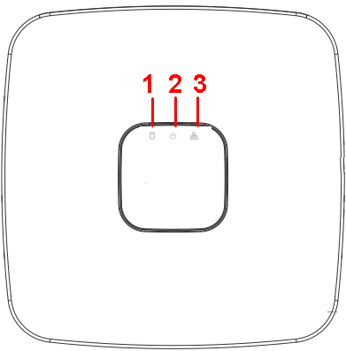
Рисунок 2-1
Информацию о кнопках передней панели см. на следующем листе.
№ | Наименование | Функция
1 | Световой индикатор состояния жесткого диска | Красный индикатор загорается в том случае, если жесткий диск неисправен.
2 | Световой индикатор питания | Красный индикатор загорается при наличии напряжения питания.
3 | Световой индикатор состояния сети | Красный индикатор загорается, если возникает неисправность в подсоединении сети.

Серия HCVR51XXH/HCVR51XXHE/ HCVR51XXH-V2 / HCVR51XXHE-V2/HCVR71XXH-V2 / HCVR71XXHE-V2
Ниже показана передняя панель. См. Figure 2-7.

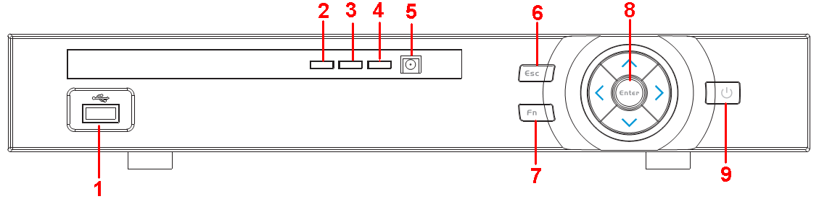
Рисунок 2-2
Информацию о кнопках передней панели см. на следующем листе.
№ | Значок | Наименование | Функция
1 |  | Порт USB | Для подсоединения USB-накопителя, USB-мышии т.д.
2 | Тревожная сигнализация | Индикатор сигнала тревоги | Если возникает сигнал тревоги, то индикатор загорается красным светом для того, чтобы предупредить вас.
3 | NET | Световой индикатор неисправности сети | В тех случаях, когда возникает ошибка сети или нет подключения к сети, индикатор загорается красным светом для того, чтобы предупредить вас.
3 | Жесткий диск | Световой индикатор неисправности жесткого диска | Если возникает неисправность HDD или если объем памяти HDD становится меньше заданного порогового значения, то световой индикатор загорается красным светом для того, чтобы предупредить вас.
5 | IR | Приемник инфракрасного сигнала | Предназначено для приема сигнала от удаленного пульта управления.
6 | ESC | ESC | Перейти к предыдущему меню или отменить текущую операцию.
6 | ESC | ESC | При воспроизведении щелчок на этой кнопке восстанавливает режим монитора реального времени.
7 | FN | Помощь | Однооконный режим монитора, щелчок на этой кнопке приводит к отображению на экране функции помощника: Управление PTZ и цвет изображения.
7 | FN | Помощь | Функция кнопки возврата: при управлении числовыми или текстовыми элементами нажать на эту кнопку и удерживать ее нажатой в течение 1,5 секунд для того, чтобы удалить предыдущий символ, расположенный перед курсором.
7 | FN | Помощь | При настройке обнаружения движения используйте функциональные клавиши Fn и клавиши направлений для действий по настройке.
7 | FN | Помощь | В текстовом режиме при щелчке на этой кнопке происходит переключение между числами и английскими символами (прописные/заглавные) и т. д.
7 | FN | Помощь | Выполнять другие специальные функции.
8 | Ввод | ВВОД | Подтвердить текущую операцию
8 | Ввод | ВВОД | Перейти к кнопке по умолчанию
8 | Ввод | ВВОД | Переход к меню
9 |  | Кнопка включения питания | Кнопка питания, нажать на эту кнопку и удерживать нажатой в течение трех секунд для загрузки или отключения ЦВР.
 | 、 | Кнопка Up (Вверх)  Вниз | Активировать текущее управление, изменять настройки и затем перемещаться вверх и вниз.
 | 、 | Кнопка Up (Вверх)  Вниз | Увеличивать/уменьшать числовые значения.
 | 、 | Кнопка Up (Вверх)  Вниз | Вспомогательная функция, такая как меню PTZ
 | 、 | Кнопка Left (Влево)  Вправо | Переместить текущее активированное управление
 | 、 | Кнопка Left (Влево)  Вправо | При воспроизведении щелчками на этих кнопках осуществляется управление панелью воспроизведения.

Серия HCVR51XXHC/ HCVR51XXHC-V2/ HCVR71XXHC-V2
Соответствующий интерфейс показан ниже. См. Figure 2-3.
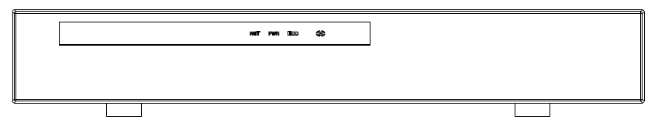
Рисунок 2-3
Информацию о кнопках передней панели см. на следующем листе.
№ | Значок | Наименование | Функция
1 | NET | Световой индикатор неисправности сети | В тех случаях, когда возникает ошибка сети или нет подключения к сети, индикатор загорается красным светом для того, чтобы предупредить вас.
2 | PWR | Световой индикатор питания | Красный индикатор загорается при наличии напряжения питания.
3 | Жесткий диск | Световой индикатор неисправности жесткого диска | Если возникает неисправность HDD или если объем памяти HDD становится меньше заданного порогового значения, то световой индикатор загорается красным светом для того, чтобы предупредить вас.

Серия HCVR41XXHE-S2/ HCVR51XXH-S2/ HCVR51XXHE-S2/ HCVR710XH-S2/ HCVR710XHE-S2/ HCVR41XXHE-S3/HCVR51XXH-S3/HCVR51XXHE-S3/HCVR71XXH-S3/HCVR71XXHE-S3 /HCVR41XXHS-S2/ HCVR21XXHS-S2/ HCVR21XXHS-S3/HCVR41XXHS-S3/51XXHS-S3/7104HS-S3/ XVR41XXHE/XVR51H/XVR51XXHE/XVR71XXH/XVR71XXHE /HCVR41XXHS-S2/ HCVR21XXHS-S2/ XVR21XXHS/XVR41XXHS/51XXHS/7104HS/HCVR71XX-4M
Ниже показана передняя панель. См. Figure 2-6.
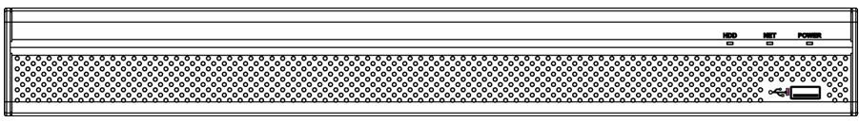
Рисунок 2-4
Информацию о кнопках передней панели см. на следующем листе.
Значок | Наименование | Функция
Жесткий диск | Световой индикатор состояния жесткого  . | При неисправности жесткого диска загорается синий индикатор.
NET | Световой индикатор состояния сети | При возникновении сбоя сетевого соединения загорается синий индикатор.
ПИТАНИЕ | Индикатор состояния питания системы | Когда питание в норме, синий индикатор горит.
 | Порт USB 2.0 | Предназначен для подключения периферийных устройств с интерфейсом USB 2.0 (флеш-накопитель, мышь, устройство для записи компакт-дисков и т. д.)

Серия HCVR52XXA-V2/ HCVR72XXA-V2
Ниже показана передняя панель. См. Figure 2-5.
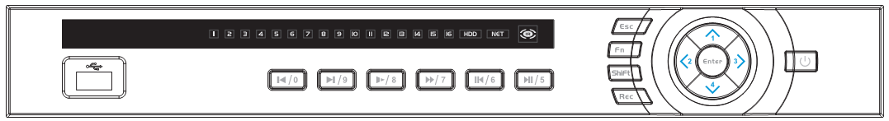
Рисунок 2-5
Информацию о кнопках передней панели см. на следующем листе.
Наименование | Значок | Функция
Кнопка включения питания |  | Кнопка питания, нажать на эту кнопку и удерживать нажатой в течение трех секунд для загрузки или отключения ЦВР.
Shift | Shift | В текстовом окне при щелчке на этой кнопке происходит переключение между числами, английскими символами (прописными/заглавными) и т. д.
Up/1Down/4 | 、 | Активировать текущее управление, изменять настройки и затем перемещаться вверх и вниз.
Up/1Down/4 | 、 | Увеличивать/уменьшать числовые значения.
Up/1Down/4 | 、 | Вспомогательная функция, такая как меню PTZ
Up/1Down/4 | 、 | В текстовом режиме введите число 1/4 (английский символ G/H/I)
Влево/2  Вправо/3 |  | Переместить текущее активированное управление
Влево/2  Вправо/3 |  | При воспроизведении щелчками на этих кнопках осуществляется управление панелью воспроизведения.  В текстовом режиме введите число 2 (английский символ A/B/C)  /3 (английский символ D/E/F)
ESC | ESC | Перейти к предыдущему меню или отменить текущую операцию.
ESC | ESC | При воспроизведении щелчок на этой кнопке восстанавливает режим монитора реального времени.
Ввод | ВВОД | Подтвердить текущую операцию
Ввод | ВВОД | Перейти к кнопке по умолчанию
Ввод | ВВОД | Переход к меню
Запись | REC | Стоп/пуск записи в ручном режиме, работа с клавишами направлений  или числовыми клавишами для выбора канала записи.
Медленное воспроизведение/8 |  | Различные скорости медленного и нормального воспроизведения.  В текстовом режиме введите число 8 (английский символ T/U/V).
Помощник | Fn | Однооконный режим монитора, щелчок на этой кнопке приводит к отображению на экране функции помощника: Управление PTZ и цвет изображения.
Помощник | Fn | Функция кнопки возврата: при управлении числовыми или текстовыми элементами нажать на эту кнопку и удерживать ее нажатой в течение 1,5 секунд для того, чтобы удалить предыдущий символ, расположенный перед курсором.
Помощник | Fn | При настройке обнаружения движения используйте функциональные клавиши Fn и клавиши направлений для действий по настройке.
Помощник | Fn | В текстовом режиме при щелчке на этой кнопке происходит переключение между числами и английскими символами (прописные/заглавные) и т. д.
Помощник | Fn | Выполнять другие специальные функции.
Быстрое воспроизведение/7 |  | Различные скорости быстрого и нормального воспроизведения.  В текстовом режиме введите число 7 (английский символ P/Q/R/S).
Воспроизведение предыдущей записи/0 | | | Проигрывание предыдущего видео в режиме воспроизведения  В текстовом режиме введите число 0.
Назад/Пауза/6 | || | В режиме нормального воспроизведения или паузы щелкнуть на этой кнопке для включения обратного  воспроизведения  В режиме обратного воспроизведения при нажатии на эту кнопку воспроизведение приостанавливается (пауза).  В текстовом режиме введите число 6 (английский символ M/N/O)  .
Воспроизведение следующей записи/9 | | | Переход в следующему видеоролику в режиме воспроизведения.  В меню настроек переход вниз по ниспадающему списку.  В текстовом режиме введите число 9 (английский символ W/X/Y/Z)  .
Воспроизведение/Пауза/5 | || | При нажатии на эту кнопку в нормальном режиме воспроизведение приостанавливается (пауза).  При нажатии на эту кнопку в режиме паузы начинается воспроизведение в нормальном режиме.  В текстовом режиме введите число 5 (английский символ J/K/L).
Порт USB |  | Для подсоединения устройства хранения данных USB, мыши USB.
Световой индикатор неисправности сети | Net | В тех случаях, когда возникает ошибка сети или нет подключения к сети, индикатор загорается красным светом для того, чтобы предупредить вас.
Световой индикатор неисправности HDD | Жесткий диск | Если возникает неисправность HDD или если объем памяти HDD становится меньше заданного порогового значения, то световой индикатор загорается красным светом для того, чтобы предупредить вас.
Индикатор записи | 1-16 | Записывает ли система или нет. Он загорается, когда система осуществляет запись.
Приемник инфракрасного сигнала | IR | Предназначено для приема сигнала от удаленного пульта управления.

Серия HCVR42XXA-S2/ HCVR42XXAN-S2/ HCVR52XXA-S2/ HCVR5216AN-S2/HCVR720XA-S2/ HCVR42XXA-S3/HCVR42XXAN-S3/HCVR52XXA-S3/HCVR52XXAN-S3/HCVR72XXA-S3/HCVR7216AN-S3/XVR42XXA/XVR42XXAN/XVR52XXA/XVR52XXAN/XVR72XXA/XVR7216AN/HCVR 72XXAN-4M
Ниже показана передняя панель. См. Figure 2-6.

Рисунок 2-6
Информацию о кнопках передней панели см. на следующем листе.
Значок | Наименование | Функция
СОСТОЯНИЕ | Световой индикатор состояния | Когда устройство работает нормально, горит синий индикатор.
Жесткий диск | Световой индикатор состояния жесткого диска | При неисправности жесткого диска загорается синий индикатор.
NET | Световой индикатор состояния сети | При возникновении сбоя сетевого соединения загорается синий индикатор.
ПИТАНИЕ | Индикатор состояния питания системы | Когда питание в норме, синий индикатор горит.
 | Порт USB 2.0 | Предназначен для подключения периферийных устройств с интерфейсом USB 2.0 (флеш-накопитель, мышь, устройство для записи компакт-дисков и т. д.)

Серия HCVR42XXL-S2/HCVR44XXL-S2/ XVR54XXL/ XVR74XXL
Ниже показана передняя панель. См. Figure 2-7.
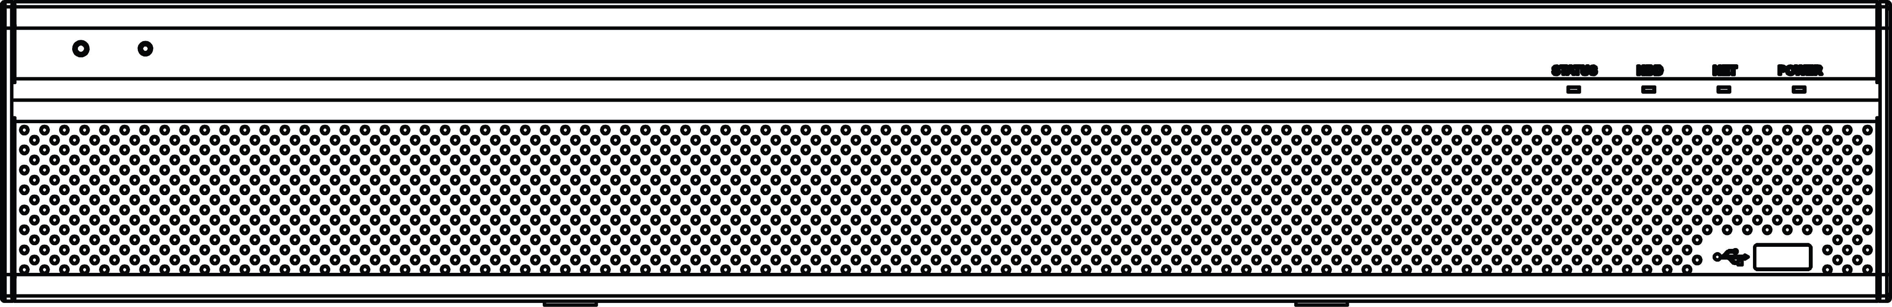
Рисунок 2-7
Информацию о кнопках передней панели см. на следующем листе.
Значок | Наименование | Функция
СОСТОЯНИЕ | Световой индикатор состояния | Когда устройство работает нормально, горит синий индикатор.
Жесткий диск | Световой индикатор состояния жесткого диска | При неисправности жесткого диска загорается синий индикатор.
NET | Световой индикатор состояния сети | При возникновении сбоя сетевого соединения загорается синий индикатор.
ПИТАНИЕ | Индикатор состояния питания системы | Когда питание в норме, синий индикатор горит.
 | Порт USB 2.0 | Предназначен для подключения периферийных устройств с интерфейсом USB 2.0 (флеш-накопитель, мышь, устройство для записи компакт-дисков и т. д.)

Серия HCVR52XXL-V2/ HCVR54XXL-V2
Передняя панель показана на Figure 2-8.
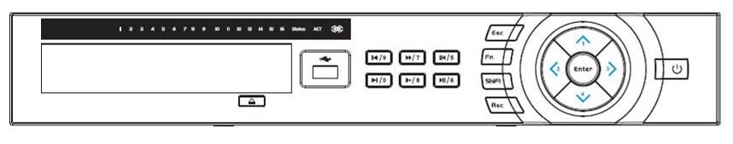
Рисунок 2-8
Информацию о кнопках передней панели см. на следующем листе.
Наименование | Значок | Функция
Кнопка включения питания |  | Кнопка питания, нажать на эту кнопку и удерживать нажатой в течение трех секунд для загрузки или отключения ЦВР.
Shift | Shift | В текстовом окне при щелчке на этой кнопке происходит переключение между числами, английскими символами (прописными/заглавными) и т. д.
Вверх/1  Вниз/4 | 、 | Активировать текущее управление, изменять настройки и затем перемещаться вверх и вниз.
Вверх/1  Вниз/4 | 、 | Увеличивать/уменьшать числовые значения.
Вверх/1  Вниз/4 | 、 | Вспомогательная функция, такая как меню PTZ
Вверх/1  Вниз/4 | 、 | В текстовом режиме введите число 1/4 (английский символ G/H/I)
Влево/2  Вправо/3 |  | Переместить текущее активированное управление
Влево/2  Вправо/3 |  | При воспроизведении щелчками на этих кнопках осуществляется управление панелью воспроизведения.  В текстовом режиме введите число 2 (английский символ A/B/C)  /3 (английский символ D/E/F)  .
ESC | ESC | Перейти к предыдущему меню или отменить текущую операцию.
ESC | ESC | При воспроизведении щелчок на этой кнопке восстанавливает режим монитора реального времени.
Ввод | ВВОД | Подтвердить текущую операцию
Ввод | ВВОД | Перейти к кнопке по умолчанию
Ввод | ВВОД | Переход к меню
Запись | REC | Стоп/пуск записи в ручном режиме, работа с клавишами направлений  или числовыми клавишами для выбора канала записи.
Медленное воспроизведение/8 |  | Различные скорости медленного и нормального воспроизведения.  В текстовом режиме введите число 8 (английский символ T/U/V).
Помощник | Fn | Однооконный режим монитора, щелчок на этой кнопке приводит к отображению на экране функции помощника: Управление PTZ и цвет изображения.
Помощник | Fn | Функция кнопки возврата: при управлении числовыми или текстовыми элементами нажать на эту кнопку и удерживать ее нажатой в течение 1,5 секунд для того, чтобы удалить предыдущий символ, расположенный перед курсором.
Помощник | Fn | При настройке обнаружения движения используйте функциональные клавиши Fn и клавиши направлений для действий по настройке.
Помощник | Fn | В текстовом режиме при щелчке на этой кнопке происходит переключение между числами и английскими символами (прописные/заглавные) и т. д.
Помощник | Fn | Выполнять другие специальные функции.
Быстрое воспроизведение/7 |  | Различные скорости быстрого и нормального воспроизведения.  В текстовом режиме введите число 7 (английский символ P/Q/R/S).
Воспроизведение предыдущей записи/0 | | | Проигрывание предыдущего видео в режиме воспроизведения  В текстовом режиме введите число 0.
Назад/Пауза/6 | || | В режиме нормального воспроизведения или паузы щелкнуть на этой кнопке для включения обратного  воспроизведения  В режиме обратного воспроизведения при нажатии на эту кнопку воспроизведение приостанавливается (пауза).  В текстовом режиме введите число 6 (английский символ M/N/O)  .
Воспроизведение следующей записи/9 | ►│ | Переход в следующему видеоролику в режиме воспроизведения.  В меню настроек переход вниз по ниспадающему списку.  В текстовом режиме введите число 9 (английский символ W/X/Y/Z)
Воспроизведение/Пауза/5 | ►|| | При нажатии на эту кнопку в нормальном режиме воспроизведение приостанавливается (пауза).  При нажатии на эту кнопку в режиме паузы начинается воспроизведение в нормальном режиме.  В текстовом режиме введите число 5 (английский символ J/K/L).
Порт USB |  | Для подсоединения устройства хранения данных USB, мыши USB.
Световой индикатор неисправности сети | Net | В тех случаях, когда возникает ошибка сети или нет подключения к сети, индикатор загорается красным светом для того, чтобы предупредить вас.
Световой индикатор неисправности HDD | Жесткий диск | Если возникает неисправность HDD или если объем памяти HDD становится меньше заданного порогового значения, то световой индикатор загорается красным светом для того, чтобы предупредить вас.
Индикатор записи | 1-16 | Записывает ли система или нет. Он загорается, когда система осуществляет запись.

Серия HCVR58XXS-V2
Передняя панель изделий этой серии показана ниже. См. Figure 2-9.
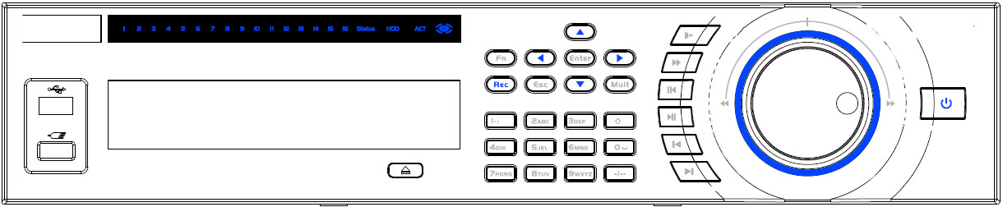
Рисунок 2-9
Информацию о кнопках передней панели см. на следующем листе.
Наименование | Значок | Функция
Кнопка включения питания |  | Кнопка питания, нажать на эту кнопку и удерживать нажатой в течение трех секунд для загрузки или отключения ЦВР.
Числовая кнопка | 0-9 | Введите арабское число  Переключатель каналов
Ввести число больше 10 | -/-- | Если требуется ввести число больше 10, нажмите эту кнопку, а затем введите цифру.
Shift |  | В текстовом окне при щелчке на этой кнопке происходит переключение между числами, английскими символами (прописными/заглавными) и т. д.
Shift |  | Включить или отключить тур.
Быстрое воспроизведение |  | Различные скорости быстрого и нормального воспроизведения.
Медленное воспроизведение |  | Различные скорости медленного и нормального воспроизведения.
Воспроизведение/Пауза |  | При нажатии на эту кнопку в нормальном режиме воспроизведение приостанавливается (пауза).  При нажатии на эту кнопку в режиме паузы начинается воспроизведение в нормальном режиме.
Назад/Пауза |  | В режиме нормального воспроизведения или паузы щелкнуть на этой кнопке для включения обратного  воспроизведения  В режиме обратного воспроизведения при нажатии на эту кнопку воспроизведение приостанавливается (пауза).
Воспроизведение предыдущей записи | | | Проигрывание предыдущего видео в режиме воспроизведения
Воспроизведение следующей записи | | | Переход в следующему видеоролику в режиме воспроизведения.  В меню настроек переход вниз по ниспадающему списку.
Вверх/  Вниз | 、 | Активировать текущее управление, изменять настройки и затем перемещаться вверх и вниз.
Вверх/  Вниз | 、 | Увеличивать/уменьшать числовые значения.
Вверх/  Вниз | 、 | Вспомогательная функция, такая как меню PTZ
Влево/  Вправо |  | Переключить текущее активированное управление и затем переместить влево или вправо.
Влево/  Вправо |  | При воспроизведении щелчками на этих кнопках осуществляется управление панелью воспроизведения.
ESC | ESC | Перейти к предыдущему меню или отменить текущую операцию.
ESC | ESC | При воспроизведении щелчок на этой кнопке восстанавливает режим монитора реального времени.
Ввод | ВВОД | Подтвердить текущую операцию
Ввод | ВВОД | Перейти к кнопке по умолчанию
Ввод | ВВОД | Переход к меню
Помощник | Fn | Однооконный режим монитора, щелчок на этой кнопке приводит к отображению на экране функции помощника: Управление PTZ и цвет изображения.
Помощник | Fn | Функция кнопки возврата: при управлении числовыми или текстовыми элементами нажать на эту кнопку и удерживать ее нажатой в течение 1,5 секунды для того, чтобы удалить предыдущий символ, расположенный перед курсором.
Помощник | Fn | При настройке обнаружения движения используйте функциональные клавиши Fn и клавиши направлений для действий по настройке.
Помощник | Fn | В текстовом режиме при щелчке на этой кнопке происходит переключение между числами и английскими символами (прописные/заглавные) и т. д.
Помощник | Fn | В интерфейсе управления жестким диском щелчок по этой кнопке приводит к выводу информации о записи в жестком диске или иной информации (подсказка меню)
Помощник | Fn | Выполнять другие специальные функции.
Запись | REC | Стоп/пуск записи в ручном режиме, работа с клавишами направлений  или числовыми клавишами для выбора канала записи.
Переключение окон | Mult | При нажатии на эту кнопку происходит переключение между однооконным и многооконным режимом дисплея.
Челночный режим (внешнее кольцо) |  | В режиме монитора реального времени она работает как клавиша направлений влево/вправо.  В режиме воспроизведения поворот этой кнопки в направлении против часовой стрелки/по часовой стрелке приводит к движению вперед/назад.
Толчковый режим (внутренний диск) |  | Клавиша направлений вверх/вниз.  В режиме воспроизведения поверните внутренний диск для покадрового воспроизведения. (Это возможно только в ряде специальных версий.)
Порт USB |  | Для подсоединения USB-накопителя, USB-мыши, устройства записи компакт-дисков т.д.
Индикатор записи | 1-32 | Для 4-/8-/16-канального устройства: если световой индикатор горит, то это означает, что в данном канале производится запись.
Индикатор записи | 1-32 | Для 32-канального устройства:  Световой индикатор горит: В каналах 1-16 производится запись  Световой индикатор мигат: В каналах 17-32 производится запись  Световой индикатор горит нормально: в соответствующих каналах производится запись
Световой индикатор дистанционного управления | ACT | Световой индикатор дистанционного управления
Световой индикатор состояния | Состояние | Этот индикатор горит, если устройство работает нормально.
Световой индикатор питания | PWR | Световой индикатор питания
Приемник инфракрасного сигнала | IR | Предназначено для приема сигнала от удаленного пульта управления.

Серия HCVR48XXS-S2/ XVR58XXS/ XVR78XXS
Ниже показана передняя панель. См. Figure 2-10.
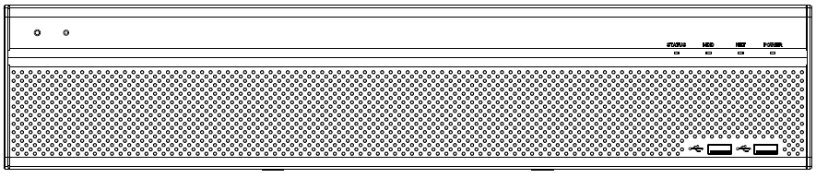
Рисунок 2-10
Информацию о кнопках передней панели см. на следующем листе.
Значок | Наименование | Функция
СОСТОЯНИЕ | Световой индикатор состояния | Когда устройство работает нормально, горит синий индикатор.
Жесткий диск | Световой индикатор состояния жесткого  диска | При неисправности жесткого диска загорается синий индикатор.
NET | Световой индикатор состояния сети | При возникновении сбоя сетевого соединения загорается синий индикатор.
ПИТАНИЕ | Индикатор состояния питания системы | Когда питание в норме, синий индикатор горит.
 | Порт USB 2.0 | Предназначен для подключения периферийных устройств с интерфейсом USB 2.0 (флеш-накопитель, мышь, устройство для записи компакт-дисков и т. д.)

Задняя панель

Серия HCVR5104C
Ниже показана задняя панель устройства HCVR5104C. См. Figure 2-11.
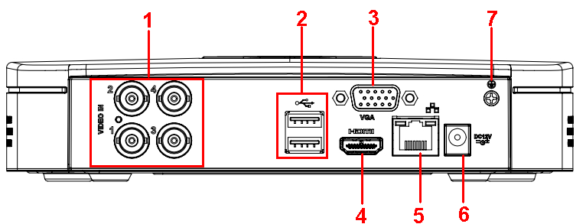
Рисунок 2-11
Подробную информацию см. на следующем листе.
№ | Значок | Наименование | Примечание
1 | VIDEO IN | Порт видеовхода | Порт предназначен для подключения аналоговой камеры — входной видеосигнал.
2 |  | Порт USB 2.0 | Порт предназначен для подсоединения USB-устройств — флеш-накопителя, мыши, устройства записи DVD-ROM и т.д.
3 | VGA | Порт видеовыхода VGA  . | Порт видеовыхода VGA. Передача аналогового видеосигнала. К этому порту можно подключить монитор для просмотра вывода аналогового видео.
4 | HDMI | Медиа-интерфейс высокого разрешения | Выходной порт для аудио- и видеосигналов высокого разрешения. По нему в порт HDMI устройства индикации передаются видео высокого разрешения в несжатом виде и многоканальные данные.
5 |  | Сетевой порт | Порт 100M Ethernet
6 |  | Порт для подключения к питающей сети | Вход питания 12 В пост. тока.
7 |  | ЗЕМЛЯ | Вывод заземления

Серия HCVR5104C-V2/HCVR5108C-V2
Ниже показана задняя панель устройства HCVR5104C-V2. См. Figure 2-12.
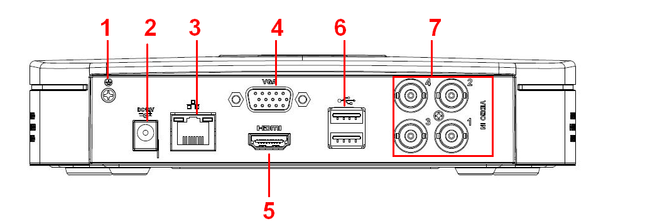
Рисунок 2-12
Ниже показана задняя панель устройства HCVR5108C-V2. См. Figure 2-13.
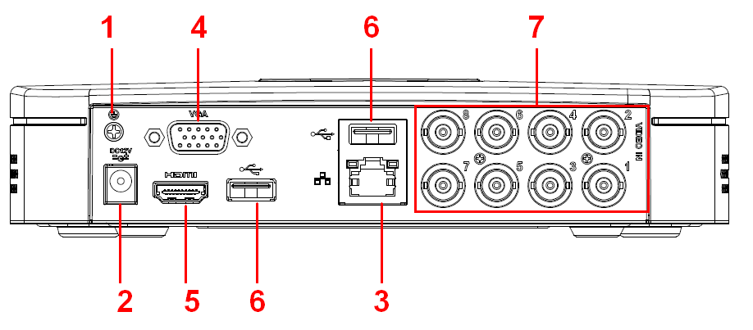
Рисунок 2-13
Подробную информацию см. на следующем листе.
№ | Значок | Наименование | Примечание
1 |  | ЗЕМЛЯ | Вывод заземления
2 |  | Порт для подключения к питающей сети | Вход питания 12 В пост. тока.
3 |  | Сетевой порт | Порт 100M Ethernet
4 | VGA | Порт видеовыхода VGA  порт | Порт видеовыхода VGA. Передача аналогового видеосигнала. К этому порту можно подключить монитор для просмотра вывода аналогового видео.
5 | HDMI | Медиа-интерфейс высокого разрешения | Выходной порт для аудио- и видеосигналов высокого разрешения. По нему в порт HDMI устройства индикации передаются видео высокого разрешения в несжатом виде и многоканальные данные.
6 |  | Порт USB 2.0 | Порт предназначен для подсоединения USB-устройств — флеш-накопителя, мыши, устройства записи DVD-ROM и т.д.
7 | VIDEO IN | Порт видеовхода | Порт предназначен для подключения аналоговой камеры — входной видеосигнал.

Серия HCVR7104C-V2
Ниже показана задняя панель устройства HCVR7104C-V2. См. Figure 2-14.
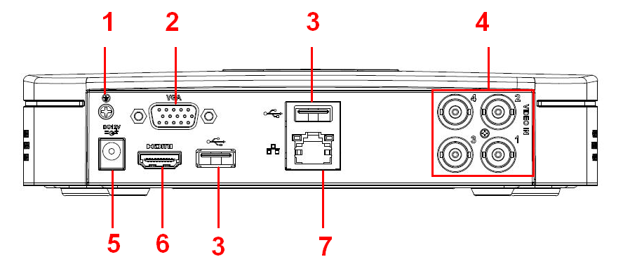
Рисунок 2-14
Подробную информацию см. на следующем листе.
№ | Значок | Наименование | Примечание
1 |  | ЗЕМЛЯ | Вывод заземления
2 | VGA | Порт видеовыхода VGA  порт | Порт видеовыхода VGA. Передача аналогового видеосигнала. К этому порту можно подключить монитор для просмотра вывода аналогового видео.
3 |  | Порт USB 2.0 | Порт предназначен для подсоединения USB-устройств — флеш-накопителя, мыши, устройства записи DVD-ROM и т.д.
4 | VIDEO IN | Порт видеовхода | Порт предназначен для подключения аналоговой камеры — входной видеосигнал.
5 |  | Порт для подключения к питающей сети | Вход питания 12 В пост. тока.
6 | HDMI | Медиа-интерфейс высокого разрешения | Выходной порт для аудио- и видеосигналов высокого разрешения. По нему в порт HDMI устройства индикации передаются видео высокого разрешения в несжатом виде и многоканальные данные.
7 |  | Сетевой порт | Порт 100M Ethernet

Серия HCVR4104/HCVR4108C-S2/HCVR2108C-S2
Ниже показана задняя панель изделий серии HCVR4104C-S2. См. Figure 2-15.
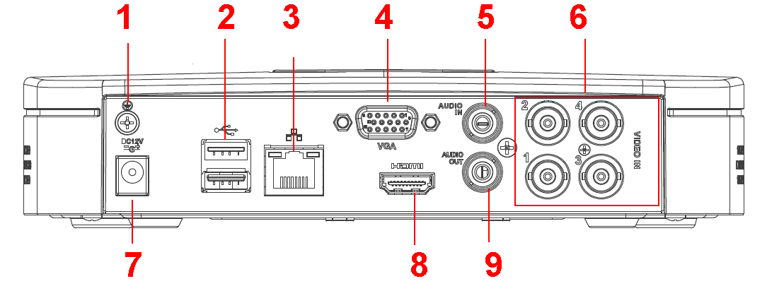
Рисунок 2-15
Ниже показана задняя панель изделий серии HCVR4108C-S2/HCVR2108C-S2. См. Figure 2-16.
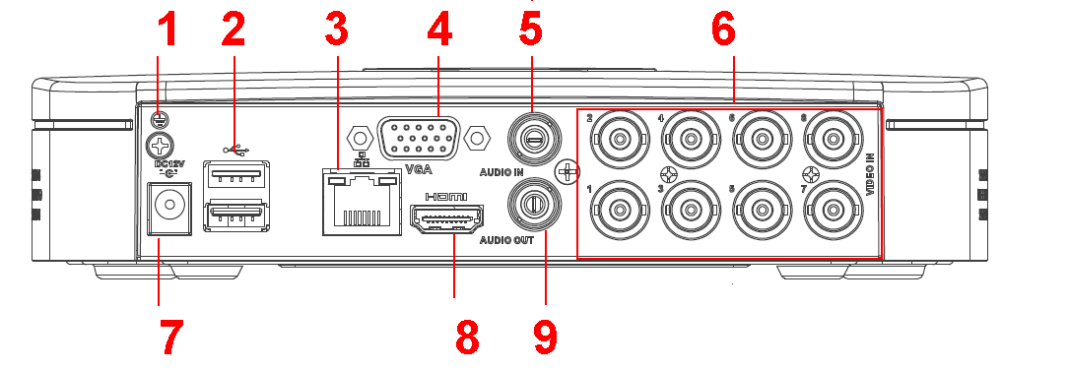
Рисунок 2-16
Подробную информацию см. на следующем листе.
№ | Значок | Наименование | Примечание
1 |  | ЗЕМЛЯ | Вывод заземления
2 |  | Порт USB 2.0 | Порт предназначен для подсоединения USB-устройств — флеш-накопителя, мыши, устройства записи DVD-ROM и т.д.
3 |  | Сетевой порт | Порт 100M Ethernet
4 | VGA | Порт видеовыхода VGA  порт | Порт видеовыхода VGA. Передача аналогового видеосигнала. К этому порту можно подключить монитор для просмотра вывода аналогового видео.
5 | AUDIO IN | Порт аудиовхода | Подсоединение к входному аудиоустройству, такому как динамик.
6 | VIDEO IN | Порт видеовхода | Порт предназначен для подключения аналоговой камеры — входной видеосигнал.
7 |  | Порт для подключения к питающей сети | Вход питания 12 В пост. тока.
8 | HDMI | Медиа-интерфейс высокого разрешения | Выходной порт для аудио- и видеосигналов высокого разрешения. По нему в порт HDMI устройства индикации передаются видео высокого разрешения в несжатом виде и многоканальные данные.
9 | AUDIO OUT | Порт аудиовыхода | Подсоединение к выходному видеоустройству, такому как адаптер-звукосниматель.

Серия HCVR5104/5108C-S2
Ниже показана задняя панель устройства HCVR5104C-S2. См. Figure 2-17.
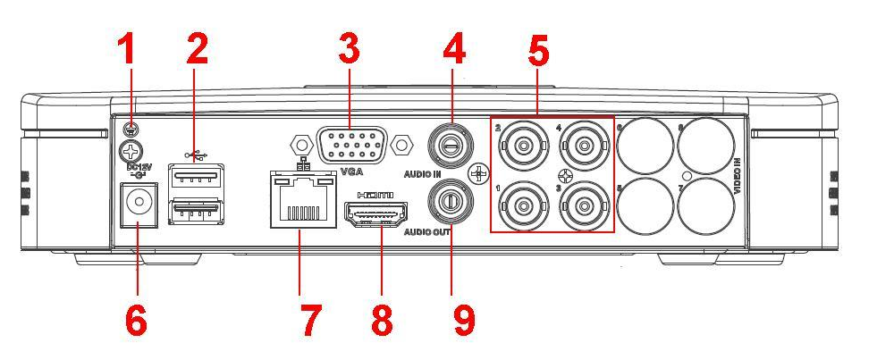
Рисунок 2-17
Ниже показана задняя панель изделий серии HCVR5108C-S2. См. Figure 2-18.
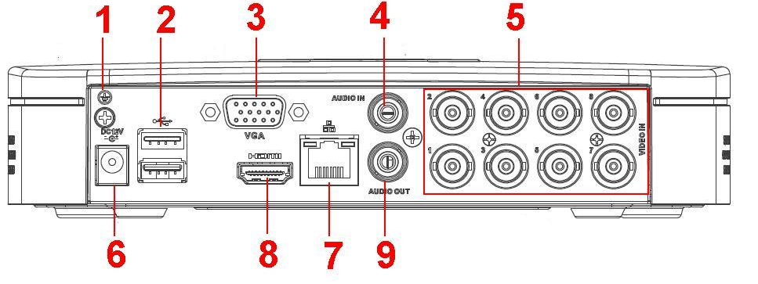
Рисунок 2-18
Подробную информацию см. на следующем листе.
№ | Значок | Наименование | Примечание
1 |  | ЗЕМЛЯ | Вывод заземления
2 |  | Порт USB 2.0 | Порт предназначен для подсоединения USB-устройств — флеш-накопителя, мыши, устройства записи DVD-ROM и т.д.
3 | VGA | Порт видеовыхода VGA  порт | Порт видеовыхода VGA. Передача аналогового видеосигнала. К этому порту можно подключить монитор для просмотра вывода аналогового видео.
4 | AUDIO IN | Порт аудиовхода | Подсоединение к входному аудиоустройству, такому как динамик.
5 | VIDEO IN | Порт видеовхода | Порт предназначен для подключения аналоговой камеры — входной видеосигнал.
6 |  | Порт для подключения к питающей сети | Вход питания 12 В пост. тока.
7 |  | Сетевой порт | Порт 100M Ethernet
8 | HDMI | Медиа-интерфейс высокого разрешения | Выходной порт для аудио- и видеосигналов высокого разрешения. По нему в порт HDMI устройства индикации передаются видео высокого разрешения в несжатом виде и многоканальные данные.
9 | AUDIO OUT | Порт аудиовыхода | Подсоединение к выходному видеоустройству, такому как адаптер-звукосниматель.

Серия HCVR7104C-S2
Ниже показана задняя панель устройства HCVR7104C-S2. См. Figure 2-19.
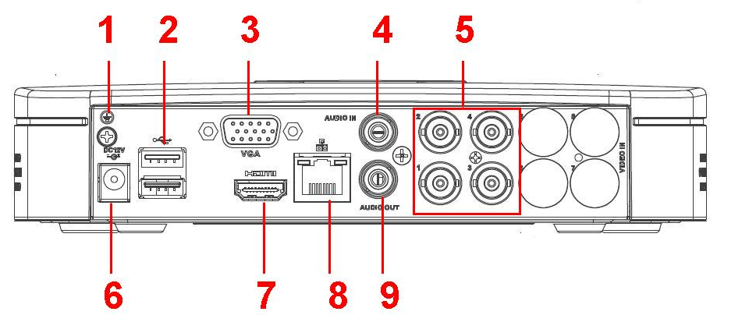
Рисунок 2-19
Подробную информацию см. на следующем листе.
№ | Значок | Наименование | Примечание
1 |  | ЗЕМЛЯ | Вывод заземления
2 |  | Порт USB 2.0 | Порт предназначен для подсоединения USB-устройств — флеш-накопителя, мыши, устройства записи DVD-ROM и т.д.
3 | VGA | Порт видеовыхода VGA  порт | Порт видеовыхода VGA. Передача аналогового видеосигнала. К этому порту можно подключить монитор для просмотра вывода аналогового видео.
4 | AUDIO IN | Порт аудиовхода | Подсоединение к входному аудиоустройству, такому как динамик.
5 | VIDEO IN | Порт видеовхода | Порт предназначен для подключения аналоговой камеры — входной видеосигнал.
6 |  | Порт для подключения к питающей сети | Вход питания 12 В пост. тока.
7 | HDMI | Медиа-интерфейс высокого разрешения | Выходной порт для аудио- и видеосигналов высокого разрешения. По нему в порт HDMI устройства индикации передаются видео высокого разрешения в несжатом виде и многоканальные данные.
8 |  | Сетевой порт | Порт 100M Ethernet
9 | AUDIO OUT | Порт аудиовыхода | Подсоединение к выходному видеоустройству, такому как адаптер-звукосниматель.

Серия HCVR410XC-S3/HCVR510XC-S3/7104C-S3/XVR410XC/XVR510XC/7104C
Задняя панель устройств этой серии показана ниже. См. Figure 4-136.
Представленные ниже рисунок основан на серии HCVR4108C-S3/5108C-S3/XVR4108C/5108C.
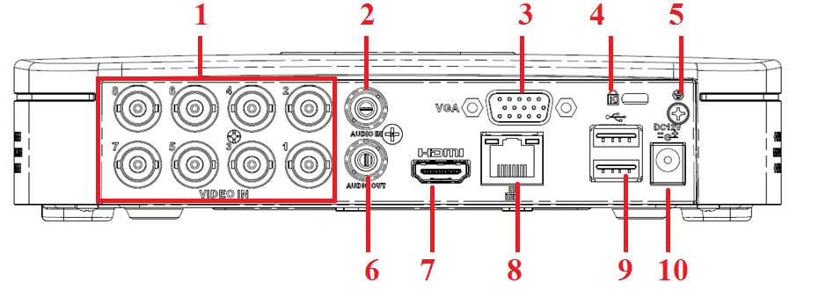
Рисунок 2-20
Подробную информацию см. на следующем листе.
№ | Значок | Наименование | Примечание
1 | VIDEO IN | Порт видеовхода | Порт предназначен для подключения аналоговой камеры — входной видеосигнал.
2 | AUDIO IN | Порт аудиовхода | Подсоединение к входному аудиоустройству, такому как динамик.
3 | VGA | Порт видеовыхода VGA  порт | Порт видеовыхода VGA. Передача аналогового видеосигнала. К этому порту можно подключить монитор для просмотра вывода аналогового видео.
4 |  | Хомут для кабеля питания | Используйте хомут для закрепления кабеля питания на устройстве, чтобы не допустить потери кабеля.
5 |  | ЗЕМЛЯ | Вывод заземления
6 | AUDIO OUT | Порт аудиовыхода | Подсоединение к выходному видеоустройству, такому как адаптер-звукосниматель.
7 | HDMI | Медиа-интерфейс высокого разрешения | Выходной порт для аудио- и видеосигналов высокого разрешения. По нему в порт HDMI устройства индикации передаются видео высокого разрешения в несжатом виде и многоканальные данные.
8 |  | Сетевой порт | Порт 100M Ethernet
9 |  | Порт USB 2.0 | Порт предназначен для подсоединения USB-устройств — флеш-накопителя, мыши, устройства записи DVD-ROM и т.д.
10 |  | Порт для подключения к питающей сети | Вход питания 12 В пост. тока.

Серия HCVR5104H/HCVR5108H
Задняя панель изделий серии HCVR5104H показана ниже. См. Figure 2-21.
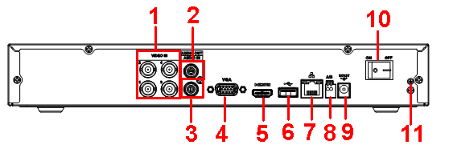
Рисунок 2-21
Задняя панель изделий серии HCVR5108H показана ниже. См. Figure 2-22.
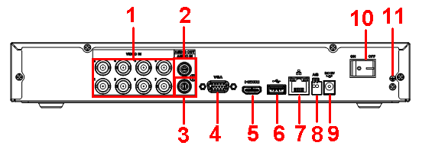
Рисунок 2-22
Подробную информацию см. на следующем листе.
№ | Значок | Наименование | Примечание
1 | VIDEO IN | Порт видеовхода | Порт предназначен для подключения аналоговой камеры — входной видеосигнал.
2 | AUDIO OUT | Порт аудиовыхода | Подсоединение к выходному видеоустройству, такому как адаптер-звукосниматель.
3 | AUDIO IN | Порт аудиовхода | Подсоединение к входному аудиоустройству, такому как динамик.
4 | VGA | Порт видеовыхода VGA  порт | Порт видеовыхода VGA. Передача аналогового видеосигнала. К этому порту можно подключить монитор для просмотра вывода аналогового видео.
5 | HDMI | Медиа-интерфейс высокого разрешения | Выходной порт для аудио- и видеосигналов высокого разрешения. По нему в порт HDMI устройства индикации передаются видео высокого разрешения в несжатом виде и многоканальные данные.
6 |  | Порт USB 2.0 | Порт предназначен для подсоединения USB-устройств — флеш-накопителя, мыши, устройства записи DVD-ROM и т.д.
7 |  | Сетевой порт | Порт 100M Ethernet
8 | A | Порт передачи данных по интерфейсу RS485 (RS-485) | Порт RS485_A. Это провод A. Пользователь может подключить устройства управления, например быстродействующую купольную камеру PTZ.
8 | B | Порт передачи данных по интерфейсу RS485 (RS-485) | Порт RS485_B. Это провод B. Пользователь может подключить устройства управления, например быстродействующую купольную камеру PTZ.
9 |  | Порт для подключения к питающей сети | Вход питания 12 В пост. тока.
10 |  | Кнопка выключения питания | Кнопка включения/выключения питания.
11 |  | ЗЕМЛЯ | Вывод заземления

Серия HCVR5104H-V2/HCVR5108H-V2/HCVR5116H-V2
Задняя панель изделий серии HCVR5104H-V2 показана ниже. См. Figure 2-23.
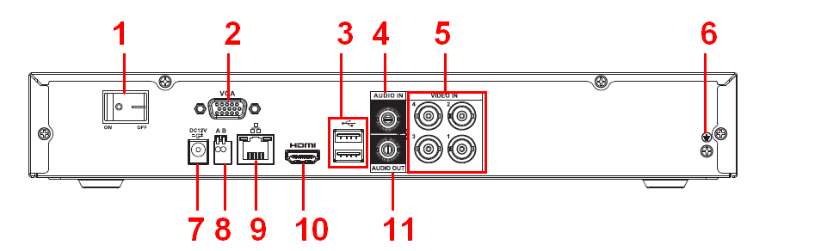
Рисунок 2-23
Задняя панель изделий серии HCVR5108H-V2 показана ниже. См. Figure 2-24.
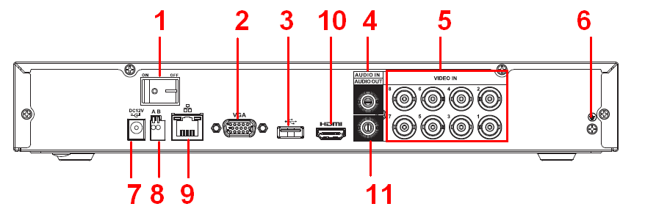
Рисунок 2-24
Задняя панель серии HCVR5108H-V2 показана ниже. См. Figure 2-25.
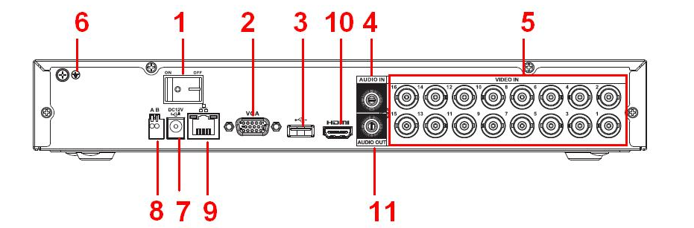
Рисунок 2-25
Подробную информацию см. на следующем листе.
№ | Значок | Наименование | Примечание
1 |  | Кнопка выключения питания | Кнопка включения/выключения питания.
2 | VGA | Порт видеовыхода VGA  порт | Порт видеовыхода VGA. Передача аналогового видеосигнала. К этому порту можно подключить монитор для просмотра вывода аналогового видео.
3 |  | Порт USB 2.0 | Порт предназначен для подсоединения USB-устройств — флеш-накопителя, мыши, устройства записи DVD-ROM и т.д.
4 | AUDIO IN | Порт аудиовхода | Подсоединение к входному аудиоустройству, такому как динамик.
5 | VIDEO IN | Порт видеовхода | Порт предназначен для подключения аналоговой камеры — входной видеосигнал.
6 |  | ЗЕМЛЯ | Вывод заземления
7 |  | Порт для подключения к питающей сети | Вход питания 12 В пост. тока.
8 | A | Порт передачи данных по интерфейсу RS485 (RS-485) | Порт RS485_A. Это провод A. Пользователь может подключить устройства управления, например быстродействующую купольную камеру PTZ.
8 | B | Порт передачи данных по интерфейсу RS485 (RS-485) | Порт RS485_B. Это провод B. Пользователь может подключить устройства управления, например быстродействующую купольную камеру PTZ.
9 |  | Сетевой порт | Порт 100M Ethernet
10 | HDMI | Медиа-интерфейс высокого разрешения | Выходной порт для аудио- и видеосигналов высокого разрешения. По нему в порт HDMI устройства индикации передаются видео высокого разрешения в несжатом виде и многоканальные данные.
11 | AUDIO OUT | Порт аудиовыхода | Подсоединение к выходному видеоустройству, такому как адаптер-звукосниматель.

Серия HCVR5104HC/HCVR5108HC
Задняя панель серии HCVR5104HC показана ниже. См. Figure 2-26.
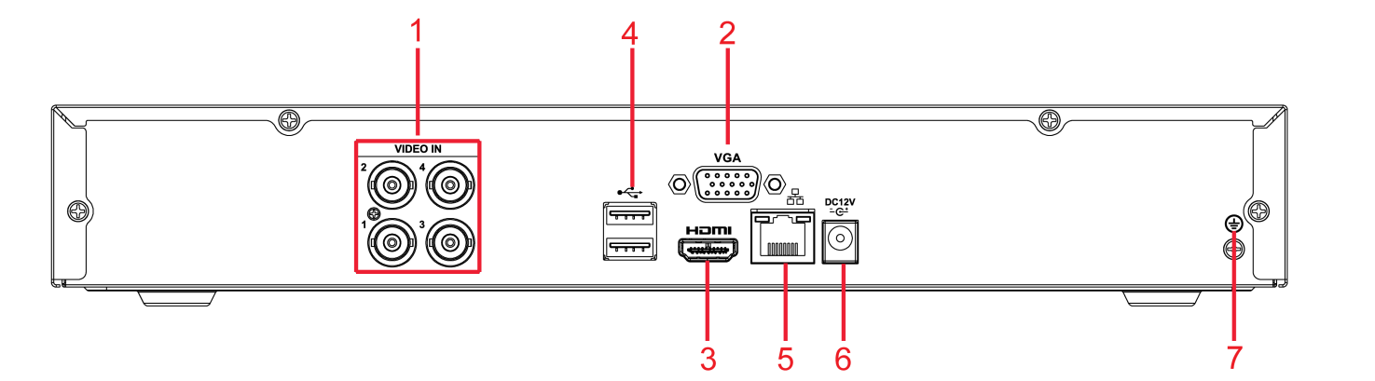
Рисунок 2-26
Задняя панель серии HCVR5108HC показана ниже. См. Figure 2-27.
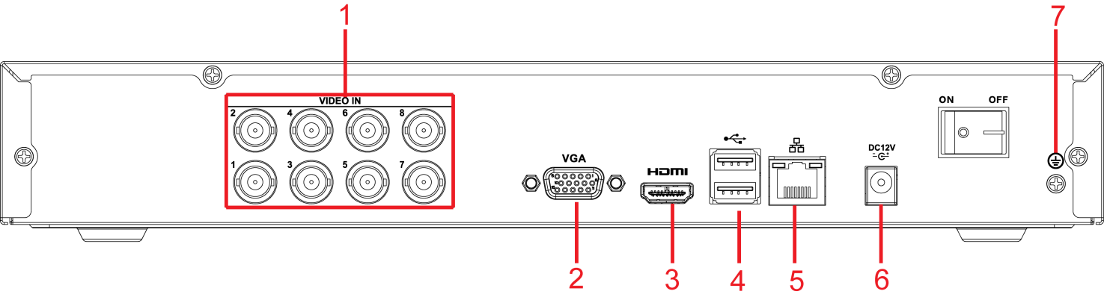
Рисунок 2-27
Подробную информацию см. на следующем листе.
№ | Значок | Наименование | Примечание
1 | VIDEO IN | Порт видеовхода | Порт предназначен для подключения аналоговой камеры — входной видеосигнал.
2 | VGA | Порт видеовыхода VGA  порт | Порт видеовыхода VGA. Передача аналогового видеосигнала. К этому порту можно подключить монитор для просмотра вывода аналогового видео.
3 | HDMI | Медиа-интерфейс высокого разрешения | Выходной порт для аудио- и видеосигналов высокого разрешения. По нему в порт HDMI устройства индикации передаются видео высокого разрешения в несжатом виде и многоканальные данные.
4 |  | Порт USB 2.0 | Порт предназначен для подсоединения USB-устройств — флеш-накопителя, мыши, устройства записи DVD-ROM и т.д.
5 |  | Сетевой порт | Порт 100M Ethernet
6 |  | Порт для подключения к питающей сети | Вход питания 12 В пост. тока.
7 |  | ЗЕМЛЯ | Вывод заземления

Серия HCVR5104HC-V2/HCVR5108HC-V2/HCVR5116HC-V2
Задняя панель изделий серии HCVR5104HC-V2 показана ниже. См. Figure 2-28.
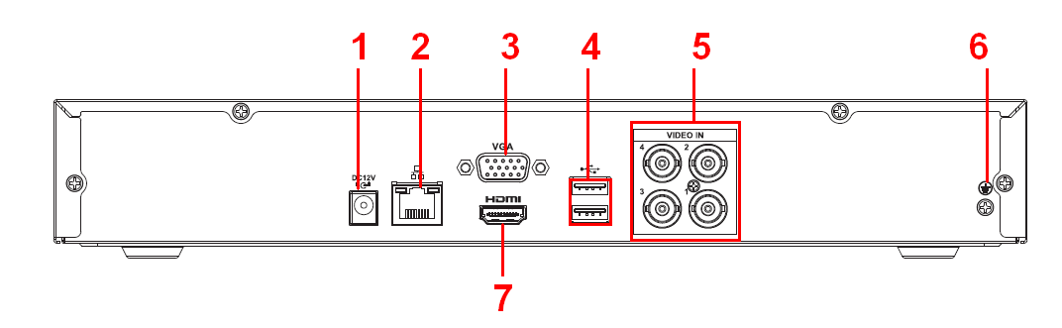
Рисунок 2-28
Задняя панель изделий серии HCVR5108HC-V2 показана ниже. См. Figure 2-29.
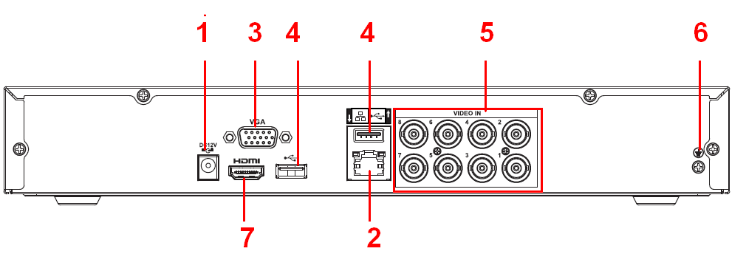
Рисунок 2-29
Задняя панель изделий серии HCVR5116HC-V2 показана ниже. См. Figure 2-30.
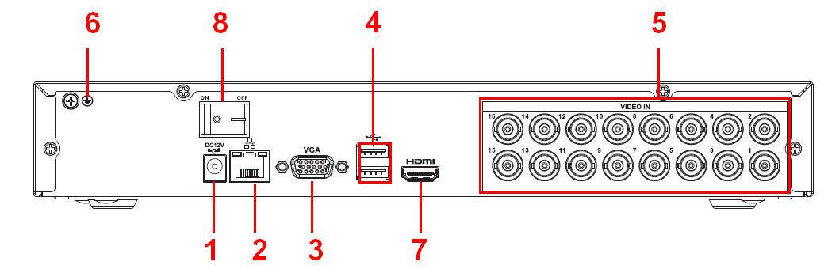
Рисунок 2-30
Подробную информацию см. на следующем листе.
№ | Значок | Наименование | Примечание
1 |  | Порт для подключения к питающей сети | Вход питания 12 В пост. тока.
2 |  | Сетевой порт | Порт 100M Ethernet
3 | VGA | Порт видеовыхода VGA  порт | Порт видеовыхода VGA. Передача аналогового видеосигнала. К этому порту можно подключить монитор для просмотра вывода аналогового видео.
4 |  | Порт USB 2.0 | Порт предназначен для подсоединения USB-устройств — флеш-накопителя, мыши, устройства записи DVD-ROM и т.д.
5 | VIDEO IN | Порт видеовхода | Порт предназначен для подключения аналоговой камеры — входной видеосигнал.
6 |  | ЗЕМЛЯ | Вывод заземления
7 | HDMI | Медиа-интерфейс высокого разрешения | Выходной порт для аудио- и видеосигналов высокого разрешения. По нему в порт HDMI устройства индикации передаются видео высокого разрешения в несжатом виде и многоканальные данные.
8 |  | Кнопка выключения питания | Кнопка включения/выключения питания.

Серия HCVR5104HE/HCVR5108HE
Задняя панель изделий серии HCVR5104HE4 показана ниже. См. Figure 2-31.
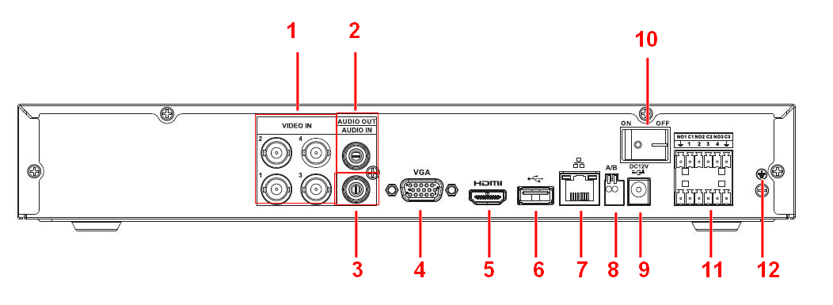
Рисунок 2-31
Задняя панель изделий серии HCVR5108HE показана ниже. См. Figure 2-32.
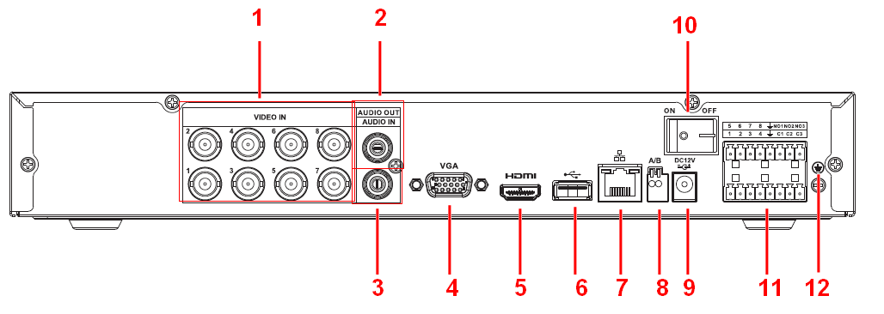
Рисунок 2-32
Подробную информацию см. на следующем листе.
№ | Значок | Наименование | Примечание
1 | VIDEO IN | Порт видеовхода | Порт предназначен для подключения аналоговой камеры — входной видеосигнал.
2 | AUDIO OUT | Порт аудиовыхода | Подсоединение к выходному видеоустройству, такому как адаптер-звукосниматель.
3 | AUDIO IN | Порт аудиовхода | Подсоединение к входному аудиоустройству, такому как динамик.
4 | VGA | Порт видеовыхода VGA  порт | Порт видеовыхода VGA. Передача аналогового видеосигнала. К этому порту можно подключить монитор для просмотра вывода аналогового видео.
5 | HDMI | Медиа-интерфейс высокого разрешения | Выходной порт для аудио- и видеосигналов высокого разрешения. По нему в порт HDMI устройства индикации передаются видео высокого разрешения в несжатом виде и многоканальные данные.
6 |  | Порт USB 2.0 | Порт предназначен для подсоединения USB-устройств — флеш-накопителя, мыши, устройства записи DVD-ROM и т.д.
7 |  | Сетевой порт | Порт 100M Ethernet
8 | A | Порт передачи данных по интерфейсу RS485 (RS-485) | Порт RS485_A. Это провод A. Пользователь может подключить устройства управления, например быстродействующую купольную камеру PTZ.
8 | B | Порт передачи данных по интерфейсу RS485 (RS-485) | Порт RS485_B. Это провод B. Пользователь может подключить устройства управления, например быстродействующую купольную камеру PTZ.
9 |  | Порт для подключения к питающей сети | Вход питания 12 В пост. тока.
10 |  | Кнопка выключения питания | Кнопка включения/выключения питания.
11 | 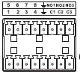 | Вход сигнала тревоги/выход сигнала тревоги | Входной/выходной сигнал тревоги.
12 |  | ЗЕМЛЯ | Вывод заземления

Серия HCVR5104HE-V2/HCVR5108HE-V2/HCVR5116HE-V2
Задняя панель изделий серии HCVR5104HE-V2 показана ниже. См. Figure 2-33.
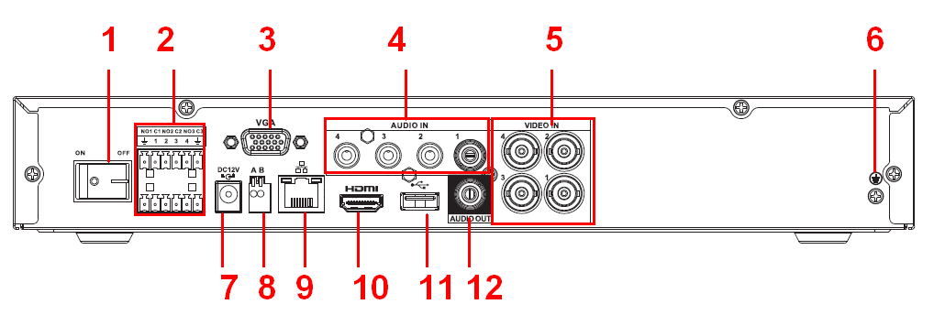
Рисунок 2-33
Задняя панель изделий серии HCVR5108HE-V2 показана ниже. См. Figure 2-34.
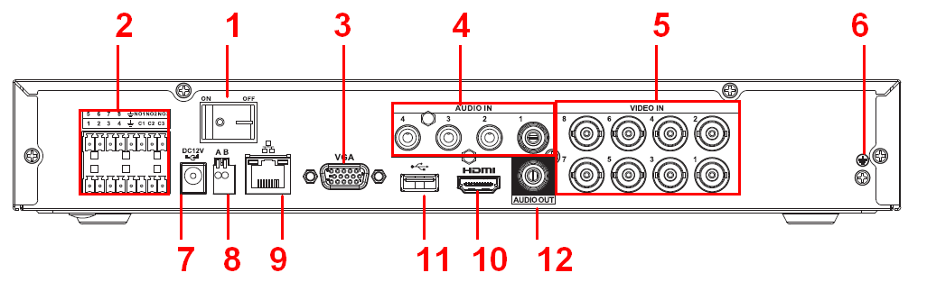
Рисунок 2-34
Задняя панель изделий серии HCVR5116HE-V2 показана ниже. См. Figure 2-35.
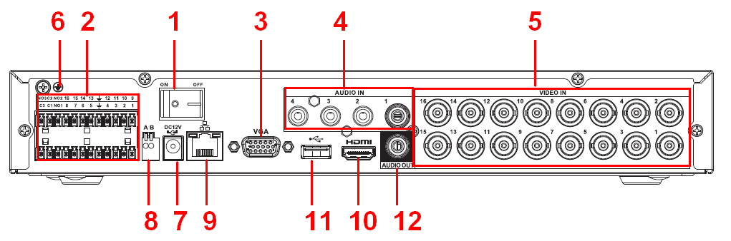
Рисунок 2-35
Подробную информацию см. на следующем листе.
№ | Значок | Наименование | Примечание
1 |  | Кнопка выключения питания | Кнопка включения/выключения питания.
2 |  | Вход сигнала тревоги/выход сигнала тревоги | Входной/выходной сигнал тревоги.
3 | VGA | Порт видеовыхода VGA  порт | Порт видеовыхода VGA. Передача аналогового видеосигнала. К этому порту можно подключить монитор для просмотра вывода аналогового видео.
4 | AUDIO IN | Порт аудиовхода | Подсоединение к входному аудиоустройству, такому как динамик.
5 | VIDEO IN | Порт видеовхода | Порт предназначен для подключения аналоговой камеры — входной видеосигнал.
6 |  | ЗЕМЛЯ | Вывод заземления
7 |  | Порт для подключения к питающей сети | Вход питания 12 В пост. тока.
8 | A | Порт передачи данных по интерфейсу RS485 (RS-485) | Порт RS485_A. Это провод A. Пользователь может подключить устройства управления, например быстродействующую купольную камеру PTZ.
8 | B | Порт передачи данных по интерфейсу RS485 (RS-485) | Порт RS485_B. Это провод B. Пользователь может подключить устройства управления, например быстродействующую купольную камеру PTZ.
9 |  | Сетевой порт | Порт 100M Ethernet
10 | HDMI | Медиа-интерфейс высокого разрешения | Выходной порт для аудио- и видеосигналов высокого разрешения. По нему в порт HDMI устройства индикации передаются видео высокого разрешения в несжатом виде и многоканальные данные.
11 |  | Порт USB 2.0 | Порт предназначен для подсоединения USB-устройств — флеш-накопителя, мыши, устройства записи DVD-ROM и т.д.
12 | AUDIO OUT | Порт аудиовыхода | Подсоединение к выходному видеоустройству, такому как адаптер-звукосниматель.

Серия HCVR7104H-V2/HCVR7108H-V2
Задняя панель изделий серии HCVR7104H-V2 показана ниже. См. Figure 2-36.
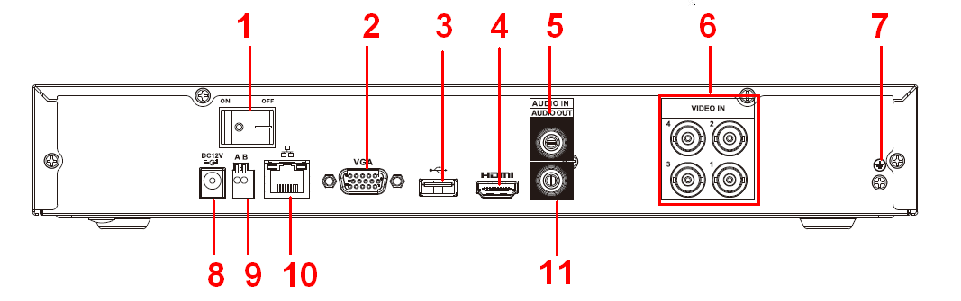
Рисунок 2-36
Задняя панель изделий серии HCVR7108H-V2 показана ниже. См. Figure 2-37.
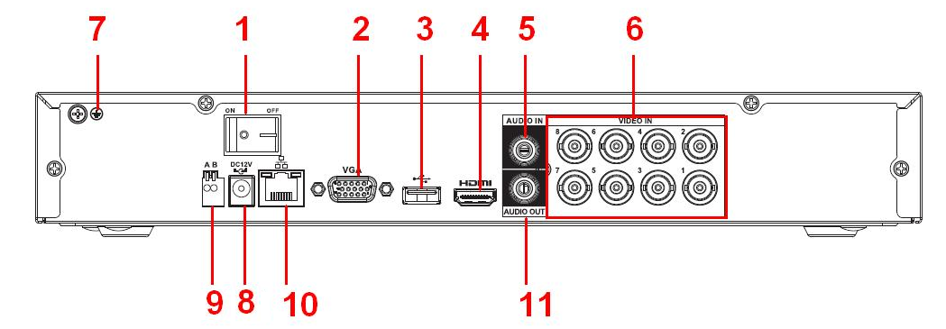
Рисунок 2-37
Подробную информацию см. на следующем листе.
№ | Значок | Наименование | Примечание
1 |  | Кнопка выключения питания | Кнопка включения/выключения питания.
2 | VGA | Порт видеовыхода VGA  порт | Порт видеовыхода VGA. Передача аналогового видеосигнала. К этому порту можно подключить монитор для просмотра вывода аналогового видео.
3 |  | Порт USB 2.0 | Порт предназначен для подсоединения USB-устройств — флеш-накопителя, мыши, устройства записи DVD-ROM и т.д.
4 | HDMI | Медиа-интерфейс высокого разрешения | Выходной порт для аудио- и видеосигналов высокого разрешения. По нему в порт HDMI устройства индикации передаются видео высокого разрешения в несжатом виде и многоканальные данные.
5 | AUDIO IN | Порт аудиовхода | Подсоединение к входному аудиоустройству, такому как динамик.
6 | VIDEO IN | Порт видеовхода | Порт предназначен для подключения аналоговой камеры — входной видеосигнал.
7 |  | ЗЕМЛЯ | Вывод заземления
8 |  | Порт для подключения к питающей сети | Вход питания 12 В пост. тока.
9 | A | Порт передачи данных по интерфейсу RS485 (RS-485) | Порт RS485_A. Это провод A. Пользователь может подключить устройства управления, например быстродействующую купольную камеру PTZ.
9 | B | Порт передачи данных по интерфейсу RS485 (RS-485) | Порт RS485_B. Это провод B. Пользователь может подключить устройства управления, например быстродействующую купольную камеру PTZ.
10 |  | Сетевой порт | Порт 100M Ethernet
11 | AUDIO OUT | Порт аудиовыхода | Подсоединение к выходному видеоустройству, такому как адаптер-звукосниматель.

Серия HCVR7104HC-V2/HCVR7108HC-V2
Задняя панель изделий серии HCVR7104HC-V2 показана ниже. См. Figure 2-38.
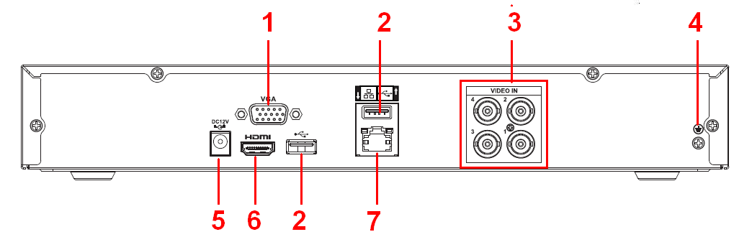
Рисунок 2-38
Задняя панель изделий серии HCVR7108HC-V2 показана ниже. См. Figure 2-39.
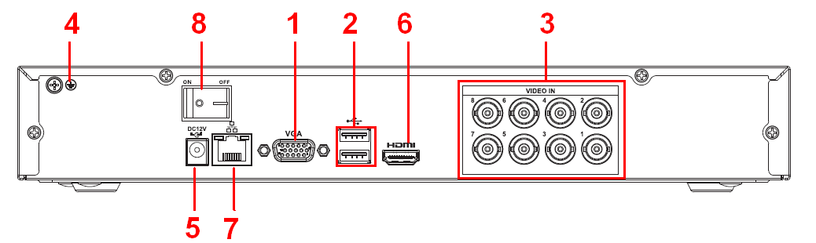
Рисунок 2-39
Подробную информацию см. на следующем листе.
№ | Значок | Наименование | Примечание
1 | VGA | Порт видеовыхода VGA  порт | Порт видеовыхода VGA. Передача аналогового видеосигнала. К этому порту можно подключить монитор для просмотра вывода аналогового видео.
2 |  | Порт USB 2.0 | Порт предназначен для подсоединения USB-устройств — флеш-накопителя, мыши, устройства записи DVD-ROM и т.д.
3 | VIDEO IN | Порт видеовхода | Порт предназначен для подключения аналоговой камеры — входной видеосигнал.
4 |  | ЗЕМЛЯ | Вывод заземления
5 |  | Порт для подключения к питающей сети | Вход питания 12 В пост. тока.
6 | HDMI | Медиа-интерфейс высокого разрешения | Выходной порт для аудио- и видеосигналов высокого разрешения. По нему в порт HDMI устройства индикации передаются видео высокого разрешения в несжатом виде и многоканальные данные.
7 |  | Сетевой порт | Порт 100M Ethernet
8 |  | Кнопка выключения питания | Кнопка включения/выключения питания.

Серия HCVR7104HE-V2/HCVR7108HE-V2
Задняя панель изделий серии HCVR7104HE-V2 показана ниже. См. Figure 2-40.
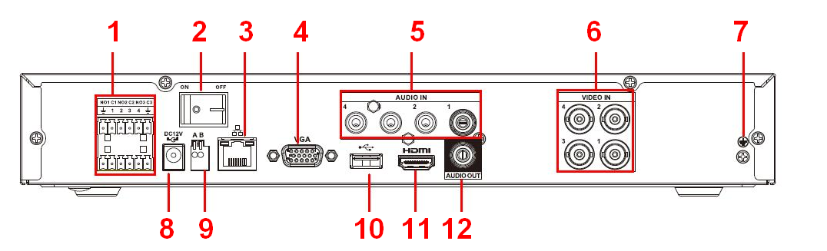
Рисунок 2-40
Задняя панель изделий серии HCVR7108HE-V2 показана ниже. См. Figure 2-41.
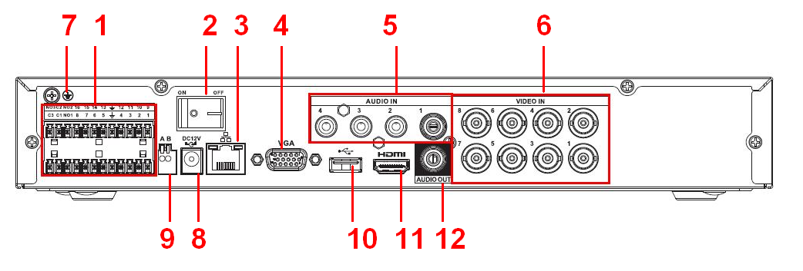
Рисунок 2-41
Подробную информацию см. на следующем листе.
№ | Значок | Наименование | Примечание
1 |  | Вход сигнала тревоги/выход сигнала тревоги | Входной/выходной сигнал тревоги.
2 |  | Кнопка выключения питания | Кнопка включения/выключения питания.
3 |  | Сетевой порт | Порт 100M Ethernet
4 | VGA | Порт видеовыхода VGA  порт | Порт видеовыхода VGA. Передача аналогового видеосигнала. К этому порту можно подключить монитор для просмотра вывода аналогового видео.
5 | AUDIO IN | Порт аудиовхода | Подсоединение к входному аудиоустройству, такому как динамик.
6 | VIDEO IN | Порт видеовхода | Порт предназначен для подключения аналоговой камеры — входной видеосигнал.
7 |  | ЗЕМЛЯ | Конец заземления 0
8 |  | Порт для подключения к питающей сети | Вход питания 12 В пост. тока.
9 | A | Порт передачи данных по интерфейсу RS485 (RS-485) | Порт RS485_A. Это провод A. Пользователь может подключить устройства управления, например быстродействующую купольную камеру PTZ.
9 | B | Порт передачи данных по интерфейсу RS485 (RS-485) | Порт RS485_B. Это провод B. Пользователь может подключить устройства управления, например быстродействующую купольную камеру PTZ.
10 |  | Порт USB 2.0 | Порт предназначен для подсоединения USB-устройств — флеш-накопителя, мыши, устройства записи DVD-ROM и т.д.
11 | HDMI | Медиа-интерфейс высокого разрешения | Выходной порт для аудио- и видеосигналов высокого разрешения. По нему в порт HDMI устройства индикации передаются видео высокого разрешения в несжатом виде и многоканальные данные.
12 | AUDIO OUT | Порт аудиовыхода | Подсоединение к выходному видеоустройству, такому как адаптер-звукосниматель.

Серия HCVR4104/4108/4116HE-S2
Задняя панель изделий серии HCVR4104HE-S2 показана ниже. См. Figure 2-42.
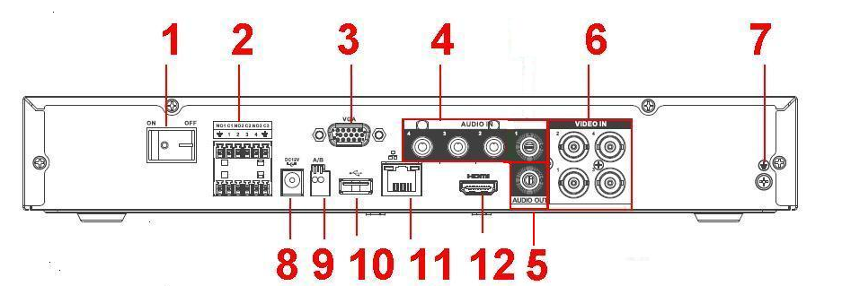
Рисунок 2-42
Задняя панель изделий серии HCVR4108HE-S2 показана ниже. См. Figure 2-43.
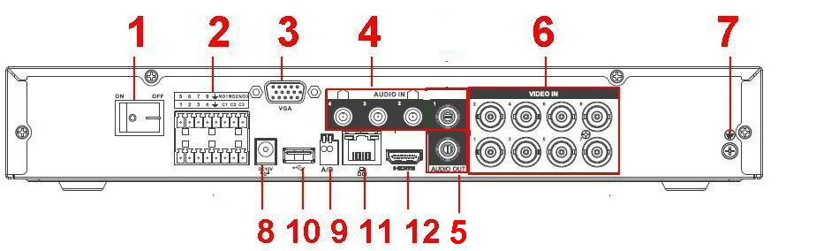
Рисунок 2-43
Ниже показана задняя панель изделий серии HCVR4116HE-S2. См. Figure 2-44.
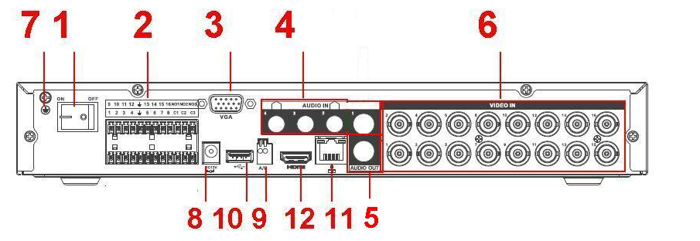
Рисунок 2-44
Подробную информацию см. на следующем листе.
№ | Значок | Наименование | Примечание
1 |  | Кнопка выключения питания | Кнопка включения/выключения питания.
2 |  | Вход сигнала тревоги/выход сигнала тревоги | Входной/выходной сигнал тревоги.
3 | VGA | Порт видеовыхода VGA  порт | Порт видеовыхода VGA. Передача аналогового видеосигнала. К этому порту можно подключить монитор для просмотра вывода аналогового видео.
4 | AUDIO IN | Порт аудиовхода | Подсоединение к входному аудиоустройству, такому как динамик.
5 | AUDIO OUT | Порт аудиовыхода | Подсоединение к выходному видеоустройству, такому как адаптер-звукосниматель.
6 | VIDEO IN | Порт видеовхода | Порт предназначен для подключения аналоговой камеры — входной видеосигнал.
7 |  | ЗЕМЛЯ | Конец заземления 0
8 |  | Порт для подключения к питающей сети | Вход питания 12 В пост. тока.
9 | A | Порт передачи данных по интерфейсу RS485 (RS-485) | Порт RS485_A. Это провод A. Пользователь может подключить устройства управления, например быстродействующую купольную камеру PTZ.
9 | B | Порт передачи данных по интерфейсу RS485 (RS-485) | Порт RS485_B. Это провод B. Пользователь может подключить устройства управления, например быстродействующую купольную камеру PTZ.
10 |  | Порт USB 2.0 | Порт предназначен для подсоединения USB-устройств — флеш-накопителя, мыши, устройства записи DVD-ROM и т.д.
11 |  | Сетевой порт | Порт 100M Ethernet
12 | HDMI | Медиа-интерфейс высокого разрешения | Выходной порт для аудио- и видеосигналов высокого разрешения. По нему в порт HDMI устройства индикации передаются видео высокого разрешения в несжатом виде и многоканальные данные.

Серия HCVR5104/5108/5116H-S2
Задняя панель изделий серии HCVR5104H-S2 показана ниже. См. Figure 2-45.
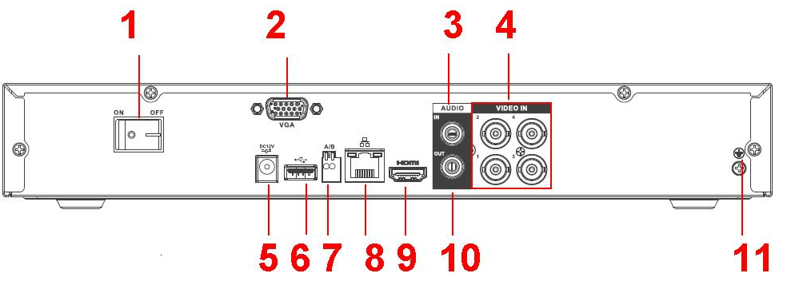
Рисунок 2-45
Задняя панель изделий серии HCVR5108H-S2 показана ниже. См. Figure 2-46.
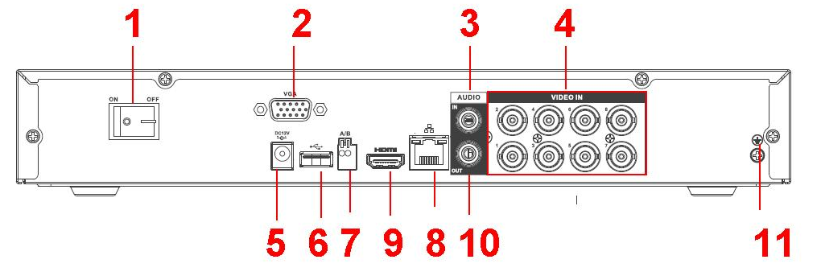
Рисунок 2-46
Задняя панель изделий серии HCVR5116H-S2 показана ниже. См. Figure 2-47.
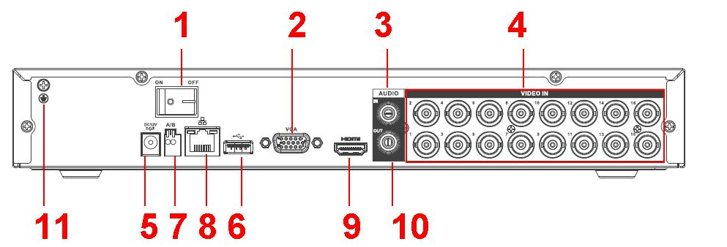
Рисунок 2-47
Подробную информацию см. на следующем листе.
№ | Значок | Наименование | Примечание
1 |  | Кнопка выключения питания | Кнопка включения/выключения питания.
2 | VGA | Порт видеовыхода VGA  порт | Порт видеовыхода VGA. Передача аналогового видеосигнала. К этому порту можно подключить монитор для просмотра вывода аналогового видео.
3 | AUDIO IN | Порт аудиовхода | Подсоединение к входному аудиоустройству, такому как динамик.
4 | VIDEO IN | Порт видеовхода | Порт предназначен для подключения аналоговой камеры — входной видеосигнал.
5 |  | Порт для подключения к питающей сети | Вход питания 12 В пост. тока.
6 |  | Порт USB 2.0 | Порт предназначен для подсоединения USB-устройств — флеш-накопителя, мыши, устройства записи DVD-ROM и т.д.
7 | A | Порт передачи данных по интерфейсу RS485 (RS-485) | Порт RS485_A. Это провод A. Пользователь может подключить устройства управления, например быстродействующую купольную камеру PTZ.
7 | B | Порт передачи данных по интерфейсу RS485 (RS-485) | Порт RS485_B. Это провод B. Пользователь может подключить устройства управления, например быстродействующую купольную камеру PTZ.
8 |  | Сетевой порт | Порт 100M Ethernet
9 | HDMI | Медиа-интерфейс высокого разрешения | Выходной порт для аудио- и видеосигналов высокого разрешения. По нему в порт HDMI устройства индикации передаются видео высокого разрешения в несжатом виде и многоканальные данные.
10 | AUDIO OUT | Порт аудиовыхода | Подсоединение к выходному видеоустройству, такому как адаптер-звукосниматель.
11 |  | ЗЕМЛЯ | Вывод заземления

Серия HCVR5104/5108/5116HE-S2
Задняя панель изделий серии HCVR5104HE-S2 показана ниже. См. Figure 2-48.
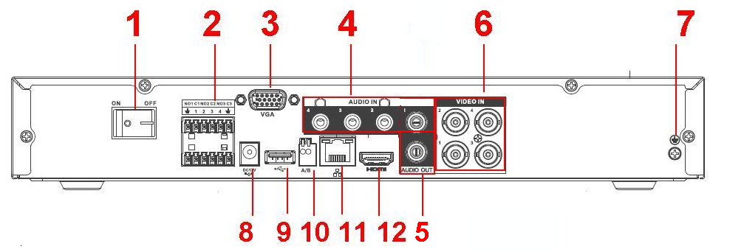
Рисунок 2-48
Задняя панель изделий серии HCVR5108HE-S2 показана ниже. См. Figure 2-49.
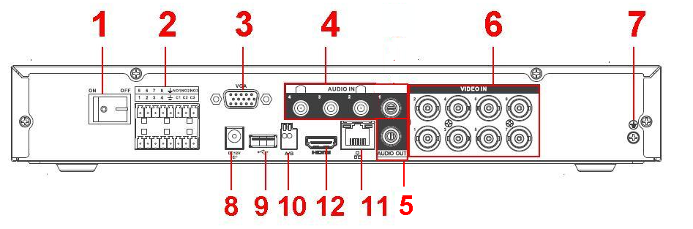
Рисунок 2-49
Задняя панель изделий серии HCVR5116HE-S2 показана ниже. См. Figure 2-50.
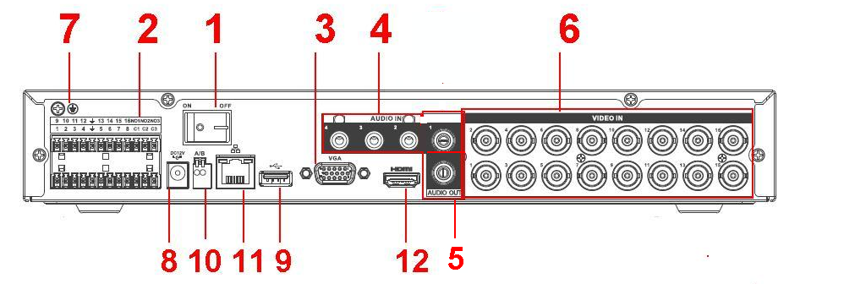
Рисунок 2-50
Подробную информацию см. на следующем листе.
№ | Значок | Наименование | Примечание
1 |  | Кнопка выключения питания | Кнопка включения/выключения питания.
2 |  | Вход сигнала тревоги/выход сигнала тревоги | Входной/выходной сигнал тревоги.
3 | VGA | Порт видеовыхода VGA  порт | Порт видеовыхода VGA. Передача аналогового видеосигнала. К этому порту можно подключить монитор для просмотра вывода аналогового видео.
4 | AUDIO IN | Порт аудиовхода | Подсоединение к входному аудиоустройству, такому как динамик.
5 | AUDIO OUT | Порт аудиовыхода | Подсоединение к выходному видеоустройству, такому как адаптер-звукосниматель.
6 | VIDEO IN | Порт видеовхода | Порт предназначен для подключения аналоговой камеры — входной видеосигнал.
7 |  | ЗЕМЛЯ | Вывод заземления
8 |  | Порт для подключения к питающей сети | Вход питания 12 В пост. тока.
9 |  | Порт USB 2.0 | Порт предназначен для подсоединения USB-устройств — флеш-накопителя, мыши, устройства записи DVD-ROM и т.д.
10 | A | Порт передачи данных по интерфейсу RS485 (RS-485) | Порт RS485_A. Это провод A. Пользователь может подключить устройства управления, например быстродействующую купольную камеру PTZ.
10 | B | Порт передачи данных по интерфейсу RS485 (RS-485) | Порт RS485_B. Это провод B. Пользователь может подключить устройства управления, например быстродействующую купольную камеру PTZ.
11 |  | Сетевой порт | Порт 100M Ethernet
12 | HDMI | Медиа-интерфейс высокого разрешения | Выходной порт для аудио- и видеосигналов высокого разрешения. По нему в порт HDMI устройства индикации передаются видео высокого разрешения в несжатом виде и многоканальные данные.

Серия HCVR7104/7108H-S2
Задняя панель изделий серии HCVR7104H-S2 показана ниже. См. Figure 2-51.
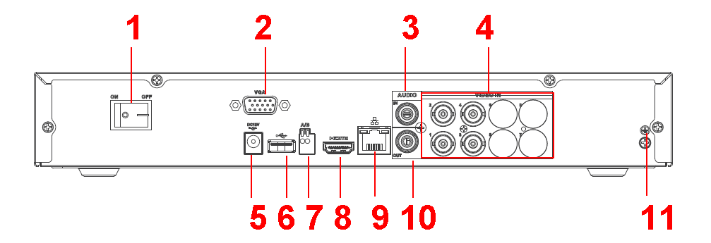
Рисунок 2-51
Задняя панель изделий серии HCVR7108H-S2 показана ниже. См. Figure 2-52.
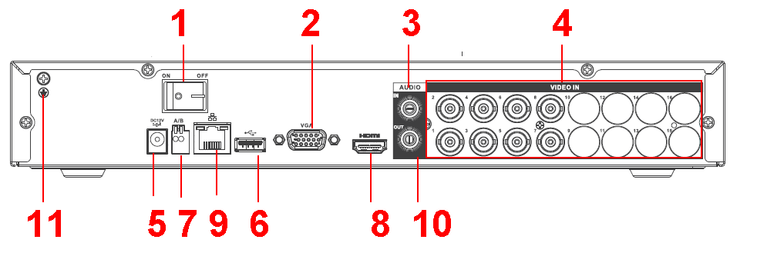
Рисунок 2-52
Подробную информацию см. на следующем листе.
№ | Значок | Наименование | Примечание
1 |  | Кнопка выключения питания | Кнопка включения/выключения питания.
2 | VGA | Порт видеовыхода VGA  порт | Порт видеовыхода VGA. Передача аналогового видеосигнала. К этому порту можно подключить монитор для просмотра вывода аналогового видео.
3 | AUDIO IN | Порт аудиовхода | Подсоединение к входному аудиоустройству, такому как динамик.
4 | VIDEO IN | Порт видеовхода | Порт предназначен для подключения аналоговой камеры — входной видеосигнал.
5 |  | Порт для подключения к питающей сети | Вход питания 12 В пост. тока.
6 |  | Порт USB 2.0 | Порт предназначен для подсоединения USB-устройств — флеш-накопителя, мыши, устройства записи DVD-ROM и т.д.
7 | A | Порт передачи данных по интерфейсу RS485 (RS-485) | Порт RS485_A. Это провод A. Пользователь может подключить устройства управления, например быстродействующую купольную камеру PTZ.
7 | B | Порт передачи данных по интерфейсу RS485 (RS-485) | Порт RS485_B. Это провод B. Пользователь может подключить устройства управления, например быстродействующую купольную камеру PTZ.
8 | HDMI | Медиа-интерфейс высокого разрешения | Выходной порт для аудио- и видеосигналов высокого разрешения. По нему в порт HDMI устройства индикации передаются видео высокого разрешения в несжатом виде и многоканальные данные.
9 |  | Сетевой порт | Порт 100M Ethernet
10 | AUDIO OUT | Порт аудиовыхода | Подсоединение к выходному видеоустройству, такому как адаптер-звукосниматель.
11 |  | ЗЕМЛЯ | Вывод заземления

Серия HCVR7104/7108HE-S2
Задняя панель изделий серии HCVR7104HE-S2 показана ниже. См. Figure 2-53.
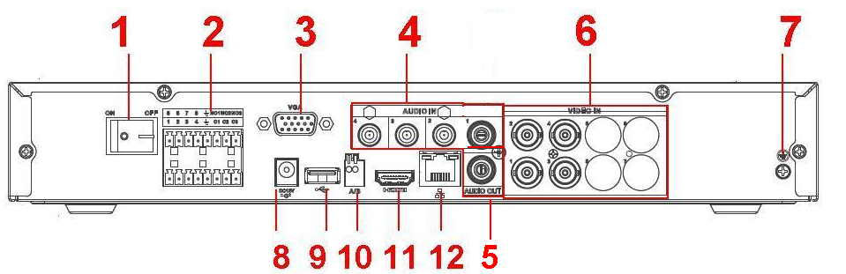
Рисунок 2-53
Задняя панель изделий серии HCVR7108HE-S2 показана ниже. См. Figure 2-54.
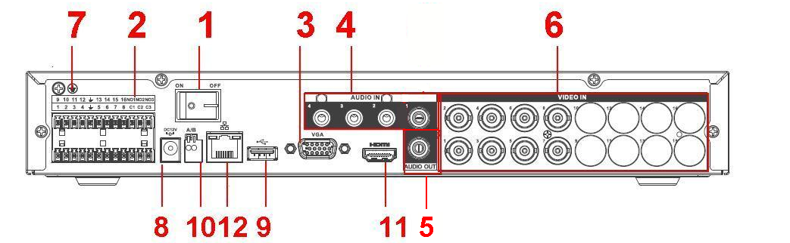
Рисунок 2-54
Подробную информацию см. на следующем листе.
№ | Значок | Наименование | Примечание
1 |  | Кнопка выключения питания | Кнопка включения/выключения питания.
2 |  | Вход сигнала тревоги/выход сигнала тревоги | Входной/выходной сигнал тревоги.
3 | VGA | Порт видеовыхода VGA  порт | Порт видеовыхода VGA. Передача аналогового видеосигнала. К этому порту можно подключить монитор для просмотра вывода аналогового видео.
4 | AUDIO IN | Порт аудиовхода | Подсоединение к входному аудиоустройству, такому как динамик.
5 | AUDIO OUT | Порт аудиовыхода | Подсоединение к выходному видеоустройству, такому как адаптер-звукосниматель.
6 | VIDEO IN | Порт видеовхода | Порт предназначен для подключения аналоговой камеры — входной видеосигнал.
7 |  | ЗЕМЛЯ | Вывод заземления
8 |  | Порт для подключения к питающей сети | Вход питания 12 В пост. тока.
9 |  | Порт USB 2.0 | Порт предназначен для подсоединения USB-устройств — флеш-накопителя, мыши, устройства записи DVD-ROM и т.д.
10 | A | Порт передачи данных по интерфейсу RS485 (RS-485) | Порт RS485_A. Это провод A. Пользователь может подключить устройства управления, например быстродействующую купольную камеру PTZ.
10 | B | Порт передачи данных по интерфейсу RS485 (RS-485) | Порт RS485_B. Это провод B. Пользователь может подключить устройства управления, например быстродействующую купольную камеру PTZ.
11 | HDMI | Медиа-интерфейс высокого разрешения | Выходной порт для аудио- и видеосигналов высокого разрешения. По нему в порт HDMI устройства индикации передаются видео высокого разрешения в несжатом виде и многоканальные данные.
12 |  | Сетевой порт | Порт 100M Ethernet

Серия HCVR41XXHE-S3/HCVR51XXH-S3/HCVR71XXH-S3/HCVR71XXHE-S3 /XVR41XXHE/XVR51XXH/XVR51XXHE/XVR71XXH/XVR71XXHE
Задняя панель изделий серии HCVR41XXHE-S3/HCVR51XXH-S3/HCVR51XXHE-S3/HCVR71XXHE-S3/XVR41XXHE/XVR51H/XVR51XXHE/XVR71XXHE показана ниже. См. Figure 4-53.
Приведенный ниже рисунок основан на серии HCVR4116HE-S3/HCVR5116HE-S3/HCVR7116HE-S3 /XVR4116HE/XVR5116HE/XVR7116HE.
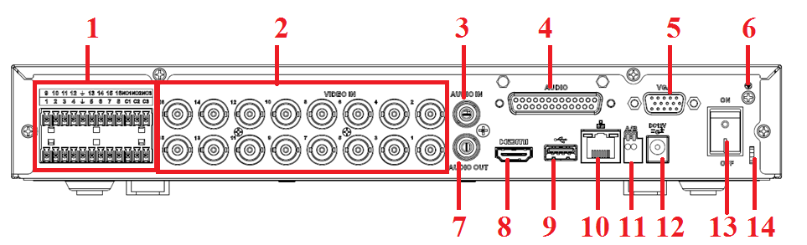
Рисунок 2-55
Задняя панель устройств HCVR71XXH-S3/XVR71XXH показана ниже. См. Figure 4-52.
Приведенный ниже рисунок основан на изделии HCVR7116H-S3/XVR7116H.
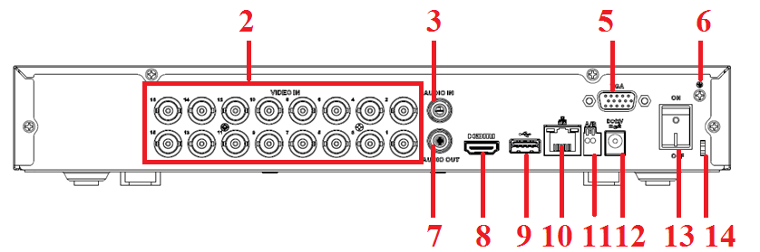
Рисунок 2-56
Подробную информацию см. на следующем листе.
№ | Значок | Наименование | Примечание
1 | 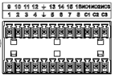 | Вход сигнала тревоги/выход сигнала тревоги | Входной/выходной сигнал тревоги.
2 | VIDEO IN | Порт видеовхода | Порт предназначен для подключения аналоговой камеры — входной видеосигнал.
3 | AUDIO IN | Порт аудиовхода | Подсоединение к входному аудиоустройству, такому как динамик.
4 | 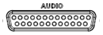 | Порт DB25 | Входной аудио порт для каналов с 5-го по 16-й.
5 | VGA | Порт видеовыхода VGA  порт | Порт видеовыхода VGA. Передача аналогового видеосигнала. К этому порту можно подключить монитор для просмотра вывода аналогового видео.
6 |  | ЗЕМЛЯ | Вывод заземления
7 | AUDIO OUT | Порт аудиовыхода | Подсоединение к выходному видеоустройству, такому как адаптер-звукосниматель.
8 | HDMI | Медиа-интерфейс высокого разрешения | Выходной порт для аудио- и видеосигналов высокого разрешения. По нему в порт HDMI устройства индикации передаются видео высокого разрешения в несжатом виде и многоканальные данные.
9 |  | Порт USB 2.0 | Порт предназначен для подсоединения USB-устройств — флеш-накопителя, мыши, устройства записи DVD-ROM и т.д.
10 |  | Сетевой порт | Порт 100M Ethernet
11 | A | Порт передачи данных по интерфейсу RS485 (RS-485) | Порт RS485_A. Это провод A. Пользователь может подключить устройства управления, например быстродействующую купольную камеру PTZ.
11 | B | Порт передачи данных по интерфейсу RS485 (RS-485) | Порт RS485_B. Это провод B. Пользователь может подключить устройства управления, например быстродействующую купольную камеру PTZ.
12 |  | Порт для подключения к питающей сети | Вход питания 12 В пост. тока.
13 | 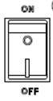 | Кнопка выключения питания | Кнопка включения/выключения питания.
14 |  | Кабель питания  . | Используйте хомут для закрепления кабеля питания на устройстве, чтобы не допустить потери кабеля.

Серия HCVR41XXHS-S2/ HCVR2108HS-S2/ HCVR2116HS-S2
Задняя панель изделий серии HCVR4104HS-S2 показана ниже. См. Figure 2-57.
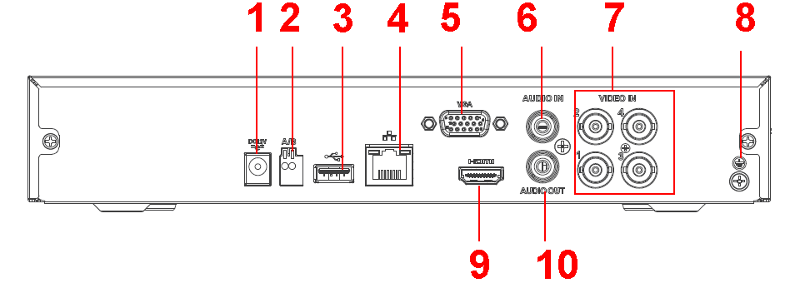
Рисунок 2-57
Задняя панель изделий серии HCVR4108HS-S2/HCVR2108HS-S2 показана ниже. См. Figure 2-58.
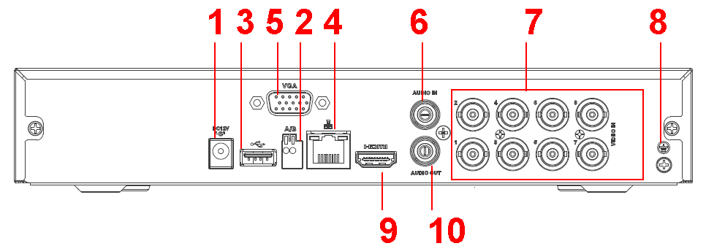
Рисунок 2-58
Задняя панель изделий серии HCVR4116HS-S2/ HCVR2116HS-S2 показана ниже. См. Figure 2-59.
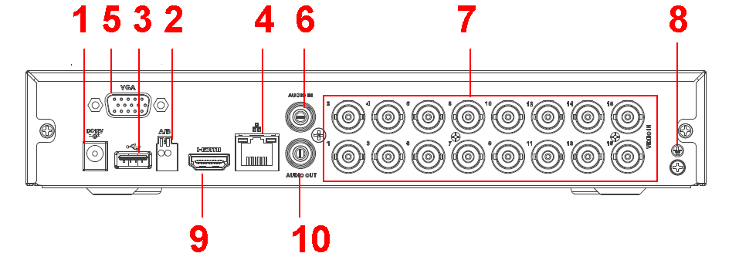
Рисунок 2-59
Подробную информацию см. на следующем листе.
№ | Значок | Наименование | Примечание
1 |  | Порт для подключения к питающей сети | Вход питания 12 В пост. тока.
2 | A | Порт передачи данных по интерфейсу RS485 (RS-485) | Порт RS485_A. Это провод A. Пользователь может подключить устройства управления, например быстродействующую купольную камеру PTZ.
2 | B | Порт передачи данных по интерфейсу RS485 (RS-485) | Порт RS485_B. Это провод B. Пользователь может подключить устройства управления, например быстродействующую купольную камеру PTZ.
3 |  | Порт USB 2.0 | Порт предназначен для подсоединения USB-устройств — флеш-накопителя, мыши, устройства записи DVD-ROM и т.д.
4 |  | Сетевой порт | Порт 100M Ethernet
5 | VGA | Порт видеовыхода VGA  порт | Порт видеовыхода VGA. Передача аналогового видеосигнала. К этому порту можно подключить монитор для просмотра вывода аналогового видео.
6 | AUDIO IN | Порт аудиовхода | Подсоединение к входному аудиоустройству, такому как динамик.
7 | VIDEO IN | Порт видеовхода | Порт предназначен для подключения аналоговой камеры — входной видеосигнал.
8 |  | ЗЕМЛЯ | Вывод заземления
9 | HDMI | Медиа-интерфейс высокого разрешения | Выходной порт для аудио- и видеосигналов высокого разрешения. По нему в порт HDMI устройства индикации передаются видео высокого разрешения в несжатом виде и многоканальные данные.
10 | AUDIO OUT | Порт аудиовыхода | Подсоединение к выходному видеоустройству, такому как адаптер-звукосниматель.

Серия HCVR21XXHS-S3/HCVR41XXHS-S3/51XXHS-S3/7104HS-S3 /XVR21XXHS/XVR41XXHS/51XXHS/7104HS
Задняя панель изделий серии HCVR2116HS-S3/HCVR41XXHS-S3/51XXHS-S3/XVR2116HS/XVR41XXHS/XVR51XXHS показана ниже. См. Figure 2-60.
Приведенный ниже рисунок основан на изделии серии HCVR2116HS-S3/HCVR4116HS-S3/5116HS-S3 /XVR2116HS/XVR4116HS/XVR5116HS.
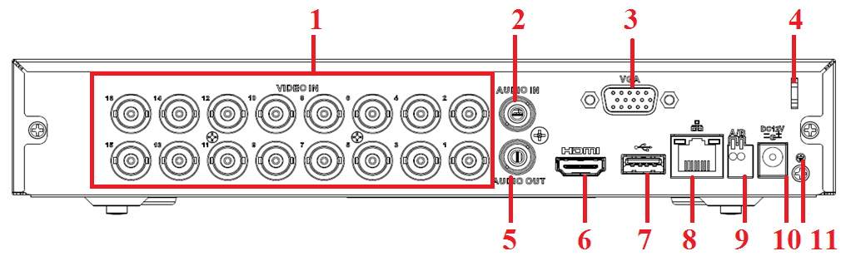
Рисунок 2-60
Задняя панель изделий серии HCVR7104HS-S3/XVR7104HS показана ниже. См. Figure 2-61.
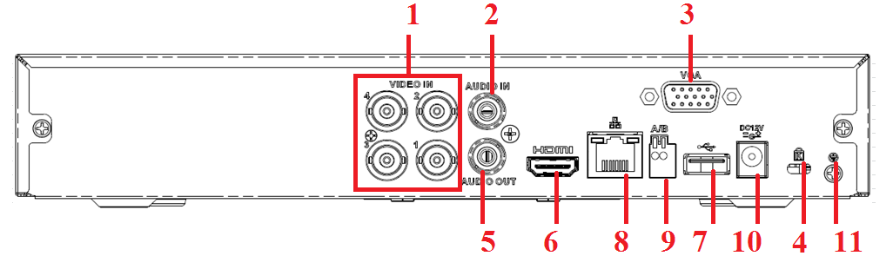
Рисунок 2-61
Подробную информацию см. на следующем листе.
№ | Значок | Наименование | Примечание
1 | VIDEO IN | Порт видеовхода | Порт предназначен для подключения аналоговой камеры — входной видеосигнал.
2 | AUDIO IN | Порт аудиовхода | Подсоединение к входному аудиоустройству, такому как динамик.
3 | VGA | Порт видеовыхода VGA  порт | Порт видеовыхода VGA. Выход  аналоговый видео сигнал. К этому порту можно подключить монитор для просмотра вывода аналогового видео.
4 | / | Кабель питания  . | Используйте хомут для закрепления кабеля питания на устройстве, чтобы не допустить потери кабеля.
5 | AUDIO OUT | Порт аудиовыхода | Подсоединение к выходному видеоустройству, такому как адаптер-звукосниматель.
6 | HDMI | Медиа-интерфейс высокого разрешения | Выходной порт для аудио- и видеосигналов высокого разрешения. По нему в порт HDMI устройства индикации передаются видео высокого разрешения в несжатом виде и многоканальные данные.
7 |  | Порт USB 2.0 | Порт предназначен для подсоединения USB-устройств — флеш-накопителя, мыши, устройства записи DVD-ROM и т.д.
8 |  | Сетевой порт | Порт 100M Ethernet
9 | A | Порт передачи данных по интерфейсу RS485 (RS-485) | Порт RS485_A. Это провод A. Пользователь может подключить устройства управления, например быстродействующую купольную камеру PTZ.
9 | B | Порт передачи данных по интерфейсу RS485 (RS-485) | Порт RS485_B. Это провод B. Пользователь может подключить устройства управления, например быстродействующую купольную камеру PTZ.
10 |  | Порт для подключения к питающей сети | Вход питания 12 В пост. тока.
11 |  | ЗЕМЛЯ | Вывод заземления

Серия HCVR52XXA-V2/ HCVR72XXA-V2
Задняя панель изделий этой серии показана ниже. См. Figure 2-62.
Приведенный ниже рисунок основан на изделии серии HCVR7204A-V2.
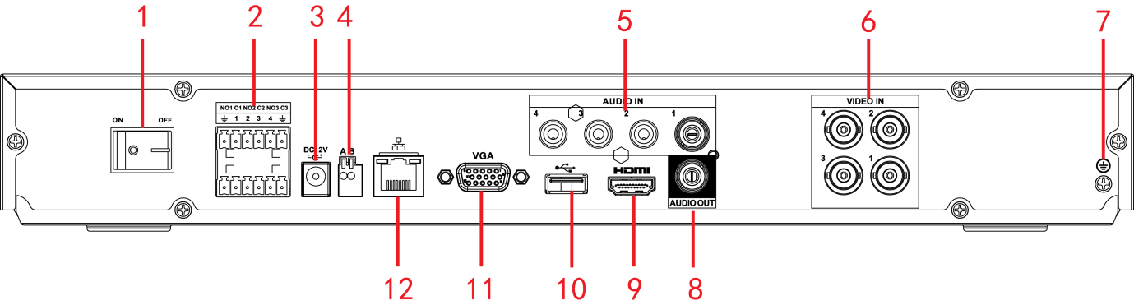
Рисунок 2-62
Подробную информацию см. на следующем листе.
№ | Значок | Наименование | Примечание
1 |  | Выключатель питания | Кнопка включения/выключения питания.
2 | 1 ~ 4 | Входные порты тревожной сигнализации 1–4 | - В системе предусмотрены порты двух типов: НО (нормально открытый контакт) и НЗ (нормально замкнутый контакт).  - При использовании внешнего источника питания устройства сигнализации нулевые проводники данного устройства и ЦВР должны подключаться к общей магистрали заземления.
2 | NO1 ~ NO3 | Выходные порты тревожной сигнализации 1–3 | - Выходные порты сигнализации делятся на 3 группы. (группа 1: порты NO1–C1, группа 2: порты NO2–C2, группа 3: порты NO3–C3). Передача сигнала тревоги в устройство сигнализации. Убедитесь, что внешнее устройство сигнализации подключено к источнику питания.  - NO: Выходной порт сигнализации с НО-контактом  - C: Общая клемма выхода тревожной сигнализации.
2 | C1 ~ C3 | Выходные порты тревожной сигнализации 1–3
3 |  | Порт для подключения к питающей сети | Входное напряжение 12 В/5 А пост. тока.
4 | AB | Коммуникационный порт RS-485 | - Порт RS485_A. Это провод A. Пользователь может подключить устройства управления, например быстродействующую купольную камеру PTZ.  - Порт RS485_B. Это провод B. Пользователь может подключить устройства управления, например быстродействующую купольную камеру PTZ.
5 | AUDIO IN | Порт аудиовхода | Этот порт предназначен для приема аналогового аудиосигнала от различных устройств (микрофон, устройство для съема сигнала и т. п.)
6 | VIDEO IN | Порт видеовхода | Порт предназначен для подключения аналоговой камеры.
7 |  | ЗЕМЛЯ | Входной порт заземления тревожной сигнализации.
8 | AUDIO OUT | Порт аудиовыхода | Выходной порт аудио. Предназначено для передачи аналогового аудиосигнала в устройства, такие как акустическая система.
9 | HDMI | Медиа-интерфейс высокого разрешения | Выходной порт для аудио- и видеосигналов высокого разрешения. По нему в порт HDMI устройства индикации передаются видео высокого разрешения в несжатом виде и многоканальные данные.
10 |  | Порт USB 2.0 | Порт USB 2.0. Подсоединение к мыши, устройству хранения данных USB, устройству для записи компакт-дисков USB и т. д.
11 | VGA | Выходной порт видео VGA | Порт видеовыхода VGA. Передача аналогового видеосигнала. К этому порту можно подключить монитор для просмотра аналогового видео.
12 |  | Сетевой порт | Порт Ethernet 1000 Мбит/с

Серия HCVR42XXA-S2/ HCVR4216AN-S2
Задняя панель изделия HCVR4204A-S2 показана ниже. См. Figure 2-63.
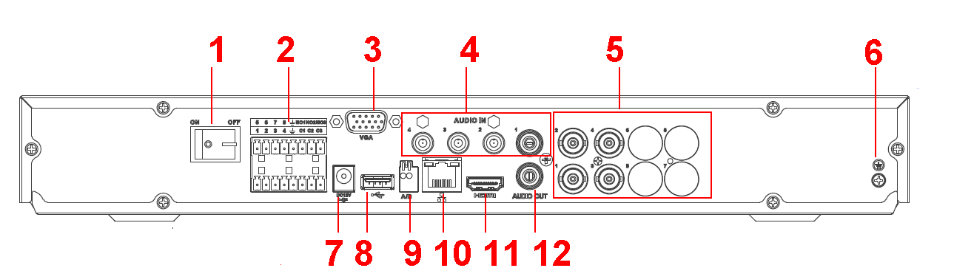
Рисунок 2-63
Задняя панель изделия HCVR4208A-S2 показана ниже. См. Figure 2-64.
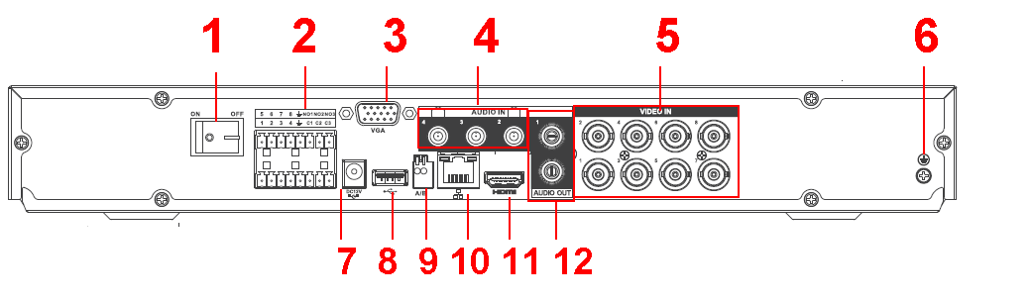
Рисунок 2-64
Задняя панель изделия HCVR4216A-S2 показана ниже. См. Figure 2-65.
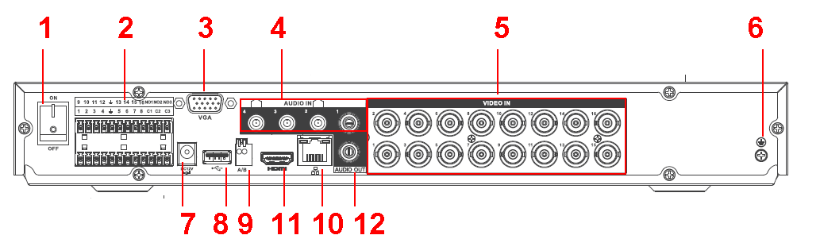
Рисунок 2-65
Задняя панель изделия HCVR4216AN-S2 показана ниже. См. Figure 2-66.
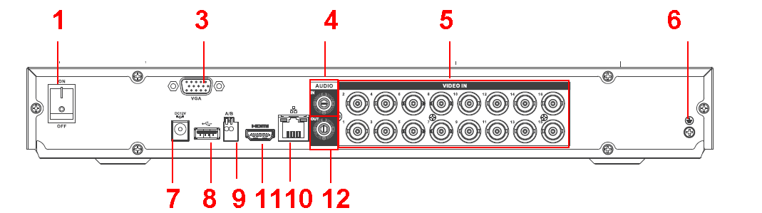
Рисунок 2-66
Подробную информацию см. на следующем листе.
№ | Значок | Наименование | Примечание
1 |  | Выключатель питания | Кнопка включения/выключения питания.
2 | 1 ~ 8(16) | Входной порт сигнала тревоги 1 ~ 8(16) | - В системе предусмотрены порты двух типов: НО (нормально открытый контакт) и НЗ (нормально замкнутый контакт).  - При использовании внешнего источника питания устройства сигнализации нулевые проводники данного устройства и ЦВР должны подключаться к общей магистрали заземления.
2 | NO1 ~ NO3 | Выходные порты тревожной сигнализации 1–3 | - Выходные порты сигнализации делятся на 3 группы. (группа 1: порты NO1–C1, группа 2: порты NO2–C2, группа 3: порты NO3–C3). Передача сигнала тревоги в устройство сигнализации. Убедитесь, что внешнее устройство сигнализации подключено к источнику питания.  - NO: Выходной порт сигнализации с НО-контактом  - C: Общая клемма выхода тревожной сигнализации.
2 | C1 ~ C3 | Выходные порты тревожной сигнализации 1–3
3 | VGA | Порт видеовыхода VGA  порт | Порт видеовыхода VGA. Передача аналогового видеосигнала. К этому порту можно подключить монитор для просмотра вывода аналогового видео.
4 | AUDIO IN | Порт аудиовхода | Подсоединение к входному аудиоустройству, такому как динамик.
5 | VIDEO IN | Порт видеовхода | Порт предназначен для подключения аналоговой камеры — входной видеосигнал.
6 |  | ЗЕМЛЯ | Входной порт заземления тревожной сигнализации.
7 |  | Порт для подключения к питающей сети | Вход питания 12 В пост. тока.
8 |  | Порт USB 2.0 | Порт предназначен для подсоединения USB-устройств — флеш-накопителя, мыши, устройства записи DVD-ROM и т.д.
9 | A | Порт передачи данных по интерфейсу RS485 (RS-485) | Порт RS485_A. Это провод A. Пользователь может подключить устройства управления, например быстродействующую купольную камеру PTZ.
9 | B | Порт передачи данных по интерфейсу RS485 (RS-485) | Порт RS485_B. Это провод B. Пользователь может подключить устройства управления, например быстродействующую купольную камеру PTZ.
10 |  | Сетевой порт | Порт Ethernet 1000 Мбит/с
11 | HDMI | Медиа-интерфейс высокого разрешения | Выходной порт для аудио- и видеосигналов высокого разрешения. По нему в порт HDMI устройства индикации передаются видео высокого разрешения в несжатом виде и многоканальные данные.
12 | AUDIO OUT | Порт аудиовыхода | Подсоединение к выходному видеоустройству, такому как адаптер-звукосниматель.

Серия HCVR4224/HCVR4232AN-S2
Ниже показана задняя панель устройства. См. Figure 2-67.
Приведенный ниже рисунок основан на изделии серии HCVR4232AN-V2.
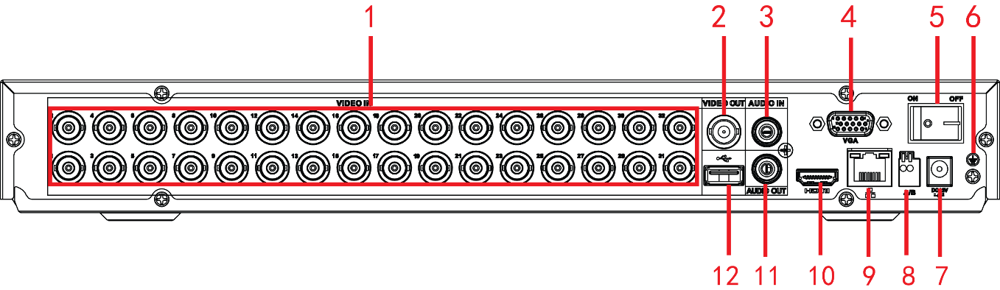
Рисунок 2-67
Подробную информацию см. на следующем листе.
№ | Значок | Наименование | Примечание
1 | VIDEO IN | Порт видеовхода | Порт предназначен для подключения аналоговой камеры — входной видеосигнал.
2 | VIDEO OUT | Выходной порт видео | Подключение в выходным устройствам, например ТВ.
3 | AUDIO IN | Порт аудиовхода | Подсоединение к входному аудиоустройству, такому как динамик.
4 | VGA | Выходной видео  порт  VGA | Порт видеовыхода VGA. Передача аналогового видеосигнала. К этому порту можно подключить монитор для просмотра вывода аналогового видео.
5 |  | Выключатель питания | Кнопка включения/выключения питания.
6 |  | ЗЕМЛЯ | Входной порт заземления тревожной сигнализации.
7 |  | Порт для подключения к питающей сети | Вход питания 12В/5А пост. тока
8 | A | Порт передачи данных по интерфейсу RS485 (RS-485) | Порт RS485_A. Это провод A. Пользователь может подключить устройства управления, например быстродействующую купольную камеру PTZ.
8 | B | Порт передачи данных по интерфейсу RS485 (RS-485) | Порт RS485_B. Это провод B. Пользователь может подключить устройства управления, например быстродействующую купольную камеру PTZ.
9 |  | Сетевой порт | Порт Ethernet 1000 Мбит/с
10 | HDMI | Медиа-интерфейс высокого разрешения | Выходной порт для аудио- и видеосигналов высокого разрешения. По нему в порт HDMI устройства индикации передаются видео высокого разрешения в несжатом виде и многоканальные данные.
11 | AUDIO OUT | Порт аудиовыхода | Подсоединение к выходному видеоустройству, такому как адаптер-звукосниматель.
12 |  | Порт USB 2.0 | Порт USB 2.0. Подсоединение к мыши, устройству хранения данных USB, устройству для записи компакт-дисков USB и т. д.

Серия HCVR52XXA-S2/ HCVR5216AN-S2
Задняя панель изделий серии HCVR5204A-S2 показана ниже. См. Figure 2-68.
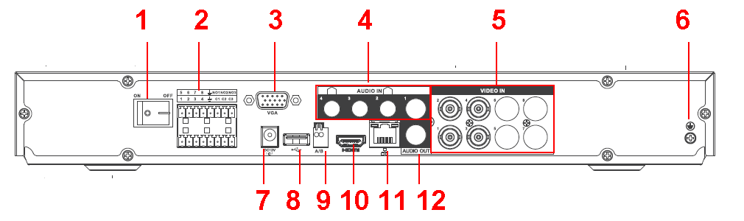
Рисунок 2-68
Задняя панель изделий серии HCVR5208A-S2 показана ниже. См. Figure 2-69.
Рисунок 2-69
Задняя панель изделий HCVR5216A-S2 показана ниже. См. Figure 2-70.
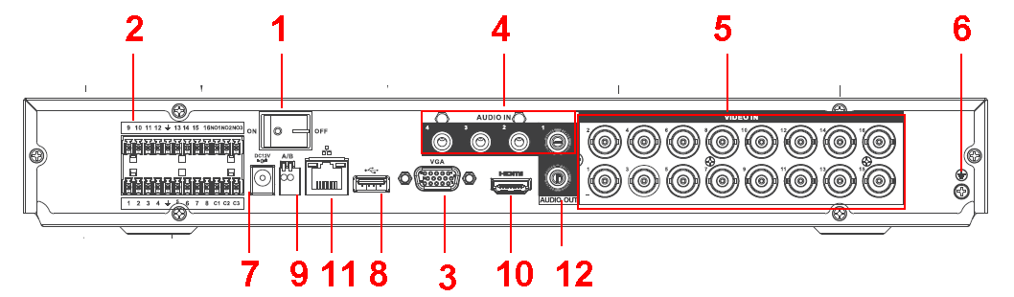
Рисунок 2-70
Задняя панель изделий HCVR5216AN-S2 показана ниже. См. Figure 2-71.
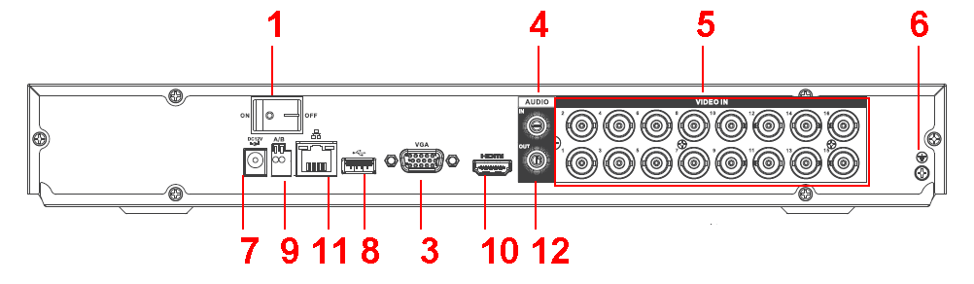
Рисунок 2-71
Подробную информацию см. на следующем листе.
№ | Значок | Наименование | Примечание
1 |  | Выключатель питания | Кнопка включения/выключения питания.
2 | 1 ~ 8(16) | Входной порт сигнала тревоги 1 ~ 8(16) | - В системе предусмотрены порты двух типов: НО (нормально открытый контакт) и НЗ (нормально замкнутый контакт).  - При использовании внешнего источника питания устройства сигнализации нулевые проводники данного устройства и ЦВР должны подключаться к общей магистрали заземления.
2 | NO1 ~ NO3 | Выходные порты тревожной сигнализации 1–3 | - Выходные порты сигнализации делятся на 3 группы. (группа 1: порты NO1–C1, группа 2: порты NO2–C2, группа 3: порты NO3–C3). Передача сигнала тревоги в устройство сигнализации. Убедитесь, что внешнее устройство сигнализации подключено к источнику питания.  - NO: Выходной порт сигнализации с НО-контактом  - C: Общая клемма выхода тревожной сигнализации.
2 | C1 ~ C3 | Выходные порты тревожной сигнализации 1–3
3 | VGA | Порт видеовыхода VGA  порт | Порт видеовыхода VGA. Передача аналогового видеосигнала. К этому порту можно подключить монитор для просмотра вывода аналогового видео.
4 | AUDIO IN | Порт аудиовхода | Подсоединение к входному аудиоустройству, такому как динамик.
5 | VIDEO IN | Порт видеовхода | Порт предназначен для подключения аналоговой камеры — входной видеосигнал.
6 |  | ЗЕМЛЯ | Входной порт заземления тревожной сигнализации.
7 |  | Порт для подключения к питающей сети | Вход питания 12 В пост. тока.
8 |  | Порт USB 2.0 | Порт предназначен для подсоединения USB-устройств — флеш-накопителя, мыши, устройства записи DVD-ROM и т.д.
9 | A | Порт передачи данных по интерфейсу RS485 (RS-485) | Порт RS485_A. Это провод A. Пользователь может подключить устройства управления, например быстродействующую купольную камеру PTZ.
9 | B | Порт передачи данных по интерфейсу RS485 (RS-485) | Порт RS485_B. Это провод B. Пользователь может подключить устройства управления, например быстродействующую купольную камеру PTZ.
10 | HDMI | Медиа-интерфейс высокого разрешения | Выходной порт для аудио- и видеосигналов высокого разрешения. По нему в порт HDMI устройства индикации передаются видео высокого разрешения в несжатом виде и многоканальные данные.
11 |  | Сетевой порт | Порт 100M Ethernet
12 | AUDIO OUT | Порт аудиовыхода | Подсоединение к выходному видеоустройству, такому как адаптер-звукосниматель.

Серия HCVR720XA-S2
Задняя панель изделий серии HCVR7204A-S2 показана ниже. См. Figure 2-72.
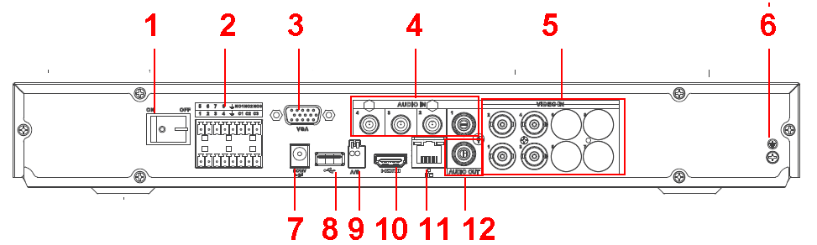
Рисунок 2-72
Задняя панель изделий HCVR7208A-S2 показана ниже. См. Figure 2-73.
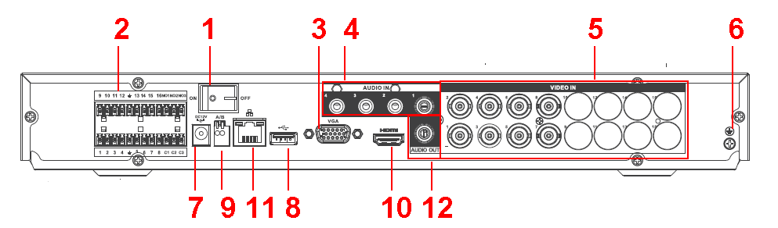
Рисунок 2-73
Подробную информацию см. на следующем листе.
№ | Значок | Наименование | Примечание
1 |  | Выключатель питания | Кнопка включения/выключения питания.
2 | 1 ~ 8(16) | Входной порт сигнала тревоги 1 ~ 8(16) | - В системе предусмотрены порты двух типов: НО (нормально открытый контакт) и НЗ (нормально замкнутый контакт).  - При использовании внешнего источника питания устройства сигнализации нулевые проводники данного устройства и ЦВР должны подключаться к общей магистрали заземления.
2 | NO1 ~ NO3 | Выходные порты тревожной сигнализации 1–3 | - Выходные порты сигнализации делятся на 3 группы. (группа 1: порты NO1–C1, группа 2: порты NO2–C2, группа 3: порты NO3–C3). Передача сигнала тревоги в устройство сигнализации. Убедитесь, что внешнее устройство сигнализации подключено к источнику питания.  - NO: Выходной порт сигнализации с НО-контактом  - C: Общая клемма выхода тревожной сигнализации.
2 | C1 ~ C3 | Выходные порты тревожной сигнализации 1–3
3 | VGA | Порт видеовыхода VGA порт | Порт видеовыхода VGA. Передача аналогового видеосигнала. К этому порту можно подключить монитор для просмотра вывода аналогового видео.
4 | AUDIO IN | Порт аудиовхода | Подсоединение к входному аудиоустройству, такому как динамик.
5 | VIDEO IN | Порт видеовхода | Порт предназначен для подключения аналоговой камеры — входной видеосигнал.
6 |  | ЗЕМЛЯ | Входной порт заземления тревожной сигнализации.
7 |  | Порт для подключения к питающей сети | Вход питания 12 В пост. тока.
8 |  | Порт USB 2.0 | Порт предназначен для подсоединения USB-устройств — флеш-накопителя, мыши, устройства записи DVD-ROM и т.д.
9 | A | Порт передачи данных по интерфейсу RS485 (RS-485) | Порт RS485_A. Это провод A. Пользователь может подключить устройства управления, например быстродействующую купольную камеру PTZ.
9 | B | Порт передачи данных по интерфейсу RS485 (RS-485) | Порт RS485_B. Это провод B. Пользователь может подключить устройства управления, например быстродействующую купольную камеру PTZ.
10 | HDMI | Медиа-интерфейс высокого разрешения | Выходной порт для аудио- и видеосигналов высокого разрешения. По нему в порт HDMI устройства индикации передаются видео высокого разрешения в несжатом виде и многоканальные данные.
11 |  | Сетевой порт | Порт 100M Ethernet
12 | AUDIO OUT | Порт аудиовыхода | Подсоединение к выходному видеоустройству, такому как адаптер-звукосниматель.

Серия HCVR42XXA-S3/HCVR42XXAN-S3/HCVR52XXA-S3/HCVR52XXAN-S3/HCVR72XXA-S3/HCVR7216AN-S3/XVR42XXA/XVR42XXAN/XVR52XXA/XVR52XXAN/XVR72XXA/XVR7216AN
Задняя панель изделий HCVR42XXA-S3/HCVR52XXA-S3/HCVR72XXA-S3/XVR42XXA/XVR52XXA/XVR72XXA показана ниже. См. Figure 2-74.
Приведенный ниже рисунок основан на изделии серии HCVR4216A-S3/5216A-S3/7216A-S3/XVR4216A/XVR5216A/XVR7216A.
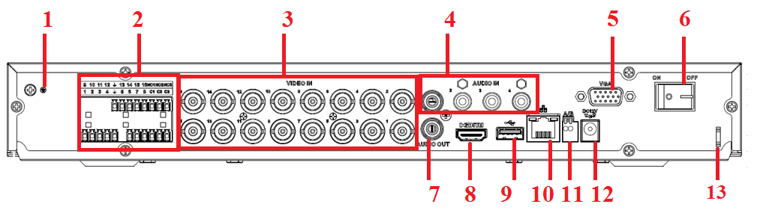
Рисунок 2-74
Задняя панель изделий серии HCVR42XXAN-S3/52XXAN-S3/7216AN-S3/XVR4216AN/5216AN/7216AN показана ниже. См. Figure 2-75.
Представленные ниже рисунок основан на изделии серии HCVR4216AN-S3/5216AN-S3/XVR4216AN/XVR5216AN.
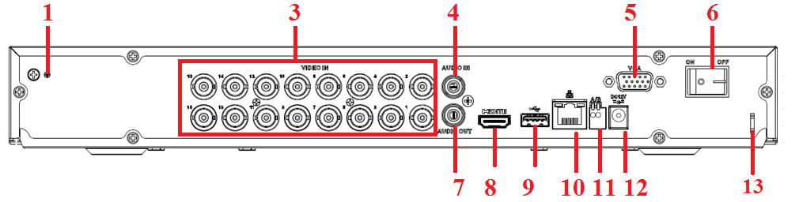
Рисунок 2-75
Задняя панель изделий XVR4232AN/5232AN показана ниже. См. Figure 2-76.
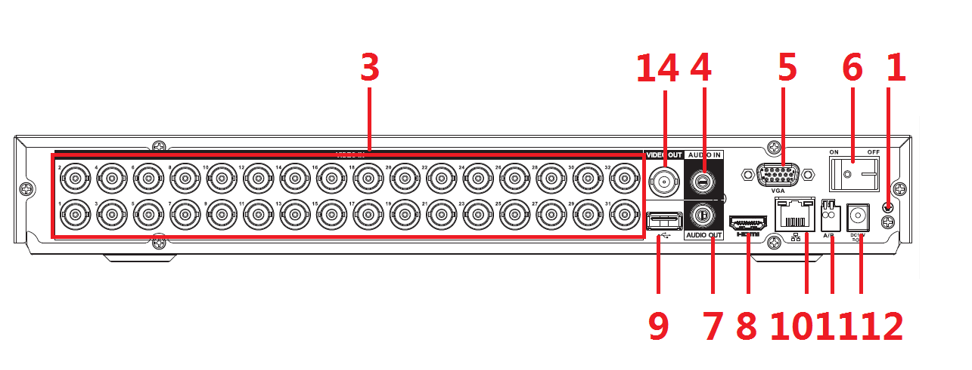
Рисунок 2-76
Подробную информацию см. на следующем листе.
№ | Значок | Наименование | Примечание
1 |  | ЗЕМЛЯ | Входной порт заземления тревожной сигнализации.
2 | 1 ~ 8(16) | Входной порт сигнала тревоги 1 ~ 8(16) | - В системе предусмотрены порты двух типов: НО (нормально открытый контакт) и НЗ (нормально замкнутый контакт).  - При использовании внешнего источника питания устройства сигнализации нулевые проводники данного устройства и ЦВР должны подключаться к общей магистрали заземления.
2 | NO1 ~ NO3 | Выходные порты тревожной сигнализации 1–3 | - Выходные порты сигнализации делятся на 3 группы. (группа 1: порты NO1–C1, группа 2: порты NO2–C2, группа 3: порты NO3–C3). Передача сигнала тревоги в устройство сигнализации. Убедитесь, что внешнее устройство сигнализации подключено к источнику питания.  - NO: Выходной порт сигнализации с НО-контактом  - C: Общая клемма выхода тревожной сигнализации.
2 | C1 ~ C3 | Выходные порты тревожной сигнализации 1–3
3 | VIDEO IN | Порт видеовхода | Порт предназначен для подключения аналоговой камеры — входной видеосигнал.
4 | AUDIO IN | Порт аудиовхода | Подсоединение к входному аудиоустройству, такому как динамик.
5 | VGA | Порт видеовыхода VGA  порт | Порт видеовыхода VGA. Передача аналогового видеосигнала. К этому порту можно подключить монитор для просмотра вывода аналогового видео.
6 |  | Выключатель питания | Кнопка включения/выключения питания.
7 | AUDIO OUT | Порт аудиовыхода | Подсоединение к выходному видеоустройству, такому как адаптер-звукосниматель.
8 | HDMI | Медиа-интерфейс высокого разрешения | Выходной порт для аудио- и видеосигналов высокого разрешения. По нему в порт HDMI устройства индикации передаются видео высокого разрешения в несжатом виде и многоканальные данные.
9 |  | Порт USB | Порт предназначен для подсоединения USB-устройств — флеш-накопителя, мыши, устройства записи DVD-ROM и т.д.
10 |  | Сетевой порт | Порт Ethernet 100 или 1000M
11 | A | Порт передачи данных по интерфейсу RS485 (RS-485) | Порт RS485_A. Это провод A. Пользователь может подключить устройства управления, например быстродействующую купольную камеру PTZ.
11 | B | Порт передачи данных по интерфейсу RS485 (RS-485) | Порт RS485_B. Это провод B. Пользователь может подключить устройства управления, например быстродействующую купольную камеру PTZ.
12 |  | Порт для подключения к питающей сети | Вход питания 12 В пост. тока.
13 |  | Хомут для кабеля питания | Используйте хомут для закрепления кабеля питания на устройстве, чтобы не допустить потери кабеля.
14 | VIDEO OUT | Выходной порт видео | Подключение в выходным устройствам, например ТВ.

Серия HCVR52XXL-V2/ HCVR54XXL-V2/HCVR44L-S2
Задняя панель изделий этой серии показана ниже. См. Figure 2-77.
Приведенный ниже рисунок основан на изделии серии HCVR5416L-V2.
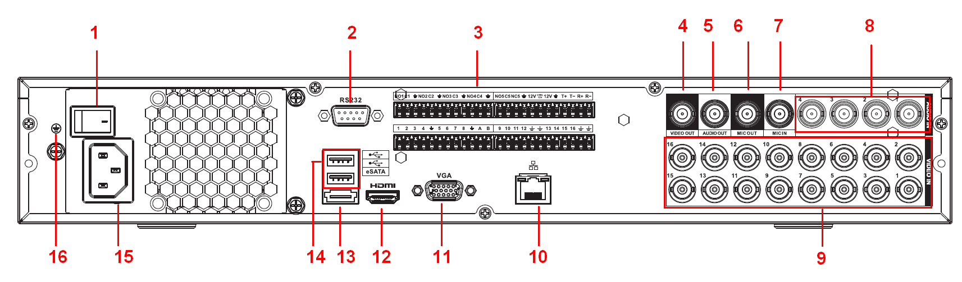
Рисунок 2-77
Задняя панель изделия HCVR4432L-S2 показана ниже. См. Figure 2-78.
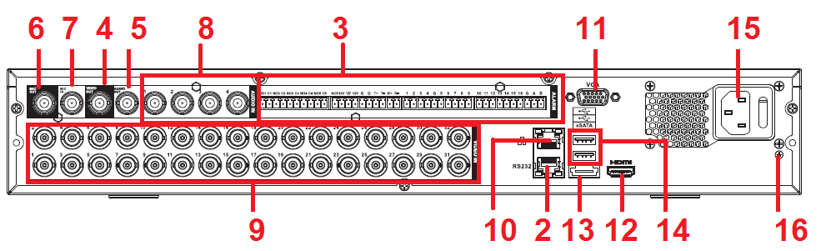
Рисунок 2-78
Подробную информацию см. на следующем листе.
№ | Значок | Наименование | Примечание
1 |  | Выключатель питания | Кнопка включения/выключения питания.
2 | RS-232 | Отладочный COM-порт RS-232. | Этот COM-порт предназначен для установки IP-адреса или для передачи прозрачных данных через последовательный канал связи.
3 | 1 ~ 16 | Входные порты тревожной сигнализации 1 ~ 16 | - Порты делятся на четыре группы. Первая группа: порты с 1 по 4, вторая группа: порты с 5 по 8, третья группа: порты с 9 по 12, четвертая группа: порты с 13 по 16. Эти порты предназначены для приема сигналов от внешних устройств сигнализации. В системе предусмотрены порты двух типов: НО (нормально открытый контакт) и НЗ (нормально замкнутый контакт).  - При использовании внешнего источника питания устройства сигнализации нулевые проводники данного устройства и ЦВР должны подключаться к общей магистрали заземления.
3 | NO1 ~ NO5 | Выходные порты тревожной сигнализации 1–5 | - 5 групп выходных портов тревожной сигнализации (группа 1: порты NO1–C1, группа 2: порты NO2–C2, группа 3: порты NO3–C3, группа 4: порты NO4–C4, группа 5: порты NO5, C5, NC5). Вывод сигналов тревоги на устройство тревожной сигнализации. Убедитесь, что внешнее устройство сигнализации подключено к источнику питания.  - NO: Нормально открытый выходной порт тревожной сигнализации.  - C: Общая клемма выхода тревожной сигнализации.  - NC: Нормально закрытый выходной порт тревожной сигнализации.
3 | C1 ~ C5 | Выходные порты тревожной сигнализации 1–5
3 | NC5 | Выходные порты тревожной сигнализации 1–5
3 | A | Коммуникационный порт RS-485 | Порт RS485_A. Это провод A. Пользователь может подключить устройства управления, например быстродействующую купольную камеру PTZ.
3 | B | Коммуникационный порт RS-485 | Порт RS485_B. Это провод B. Пользователь может подключить устройства управления, например быстродействующую купольную камеру PTZ.
3 | T+、T-、R+、R- | 4-проводный дуплексный порт 485. | 4-проводный дуплексный порт 485. T+,T- выходной провод.  R+,R- входной провод.
3 | CTRL 12V | Выход напряжения управления | Выход мощности 12 В контроллера. Предназначено для контроля релейного выхода включения-выключения тревожной сигнализации.
4 | VIDEO OUT | Выходной порт видео | Подключение в выходным устройствам, например ТВ.
5 | AUDIO OUT | Порт аудиовыхода | Выходной порт аудио. Предназначено для передачи аналогового аудиосигнала в устройства, такие как акустическая система.
6 | MIC OUT | Порт аудиовыхода | Выходной порт аудио. Предназначено для передачи аналогового аудиосигнала в устройства, такие как акустическая система.  - Выход двунаправленной голосовой связи.  - Аудио выход для 1-оконного видеомонитора.  - Аудио выход для 1-оконного воспроизведения видео.
7 | MIC IN | Порт аудиовхода | Входной порт двунаправленной голосовой связи. Этот порт предназначен для приема аналогового аудиосигнала от различных устройств (микрофон, устройство для съема сигнала и т. п.)
8 | AUDIO IN | Порт аудиовхода | Этот порт предназначен для приема аналогового аудиосигнала от различных устройств (микрофон, устройство для съема сигнала и т. п.)
9 | VIDEO IN | Порт видеовхода | Порт предназначен для подключения аналоговой камеры.
10 |  | Сетевой порт | Порт Ethernet 1000 Мбит/с
11 | VGA | Выходной порт видео VGA | Порт видеовыхода VGA. Передача аналогового видеосигнала. К этому порту можно подключить монитор для просмотра аналогового видео.
12 | HDMI | Медиа-интерфейс высокого разрешения | Выходной порт для аудио- и видеосигналов высокого разрешения. По нему в порт HDMI устройства индикации передаются видео высокого разрешения в несжатом виде и многоканальные данные.
13 | eSATA | Порт eSATA | Внешний порт SATA. Предназначен для подключения устройств SATA. Установите перемычку на жесткий диск при наличии периферийного подключенного жесткого диска.
14 |  | Порт USB 2.0 | Порт USB 2.0. Подсоединение к мыши, устройству хранения данных USB, устройству для записи компакт-дисков USB и т. д.
15 |  | Разъем питания | Разъем питания
16 |  | ЗЕМЛЯ | ЗЕМЛЯ

Серия HCVR42XXL-S2
Задняя панель показана как в Figure 2-79
Приведенный ниже рисунок основан на изделии серии HCVR4232L-V2.
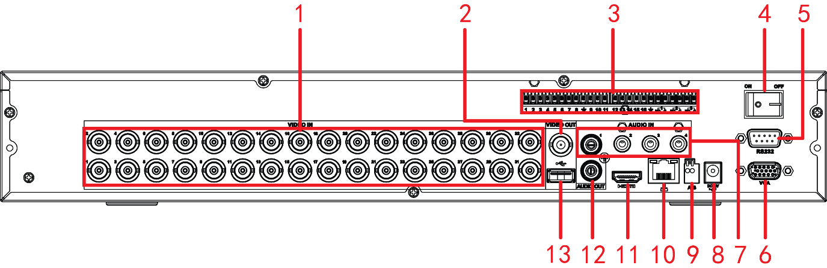
Рисунок 2-79
Подробную информацию см. на следующем листе.
№ | Значок | Наименование | Примечание
1 | VIDEO IN | Порт видеовхода | Порт предназначен для подключения аналоговой камеры — входной видеосигнал.
2 | VIDEO OUT | Выходной порт видео | Подключение в выходным устройствам, например ТВ.
3 | 1 ~ 16 | Входные порты тревожной сигнализации 1 ~ 16 | - Порты делятся на четыре группы. Первая группа: порты с 1 по 4, вторая группа: порты с 5 по 8, третья группа: порты с 9 по 12, четвертая группа: порты с 13 по 16. Эти порты предназначены для приема сигналов от внешних устройств сигнализации. В системе предусмотрены порты двух типов: НО (нормально открытый контакт) и НЗ (нормально замкнутый контакт).  - При использовании внешнего источника питания устройства сигнализации нулевые проводники данного устройства и ЦВР должны подключаться к общей магистрали заземления.
3 | NO1–NO3 | Выходные порты тревожной сигнализации 1–3 | - Выходные порты сигнализации делятся на 3 группы. (группа 1: порты NO1–C1, группа 2: порты NO2–C2, группа 3: порты NO3–C3). Передача сигнала тревоги в устройство сигнализации. Убедитесь, что внешнее устройство сигнализации подключено к источнику питания.  - NO: Выходной порт сигнализации с НО-контактом  - C: Общая клемма выхода тревожной сигнализации.
3 | C1–C3 | Выходные порты тревожной сигнализации 1–3
3 |  | ЗЕМЛЯ | Входной порт заземления тревожной сигнализации.
4 |  | Выключатель питания | Кнопка включения/выключения питания.
5 | RS-232 | Отладочный COM-порт RS-232. | Этот COM-порт предназначен для установки IP-адреса или для передачи прозрачных данных через последовательный канал связи.
6 | VGA | Порт видеовыхода VGA  порт | Порт видеовыхода VGA. Передача аналогового видеосигнала. К этому порту можно подключить монитор для просмотра вывода аналогового видео.
7 | AUDIO IN | Порт аудиовхода | Подсоединение к входному аудиоустройству, такому как динамик.
8 |  | Порт для подключения к питающей сети | Вход питания 12В/5А пост. тока
9 | A | Коммуникационный порт RS-485 | Порт RS485_A. Это провод A. Пользователь может подключить устройства управления, например быстродействующую купольную камеру PTZ.
9 | B | Коммуникационный порт RS-485 | Порт RS485_B. Это провод B. Пользователь может подключить устройства управления, например быстродействующую купольную камеру PTZ.
10 |  | Сетевой порт | Порт Ethernet 1000 Мбит/с
11 | HDMI | Медиа-интерфейс высокого разрешения | Выходной порт для аудио- и видеосигналов высокого разрешения. По нему в порт HDMI устройства индикации передаются видео высокого разрешения в несжатом виде и многоканальные данные.
12 | AUDIO OUT | Порт аудиовыхода | Выходной порт аудио. Предназначено для передачи аналогового аудиосигнала в устройства, такие как акустическая система.
13 |  | Порт USB 2.0 | Порт USB 2.0. Подсоединение к мыши, устройству хранения данных USB, устройству для записи компакт-дисков USB и т. д.

Серия HCVR58XXS-V2/HCVR48XXS-S2
Изображение задней панели показано на рисунке Figure 2-80.
Приведенный ниже рисунок основан на изделии серии HCVR5816S-V2.
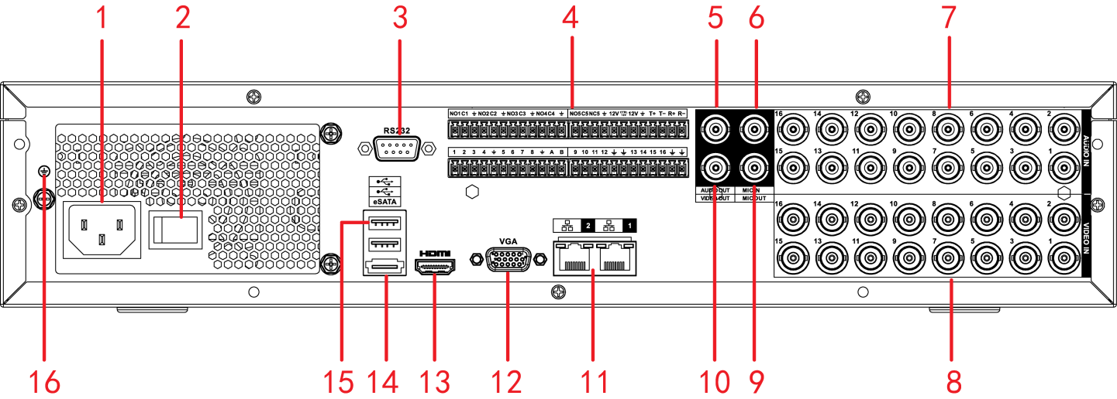
Рисунок 2-80
Задняя панель изделия HCVR4832S-S2 показана на Figure 2-81.
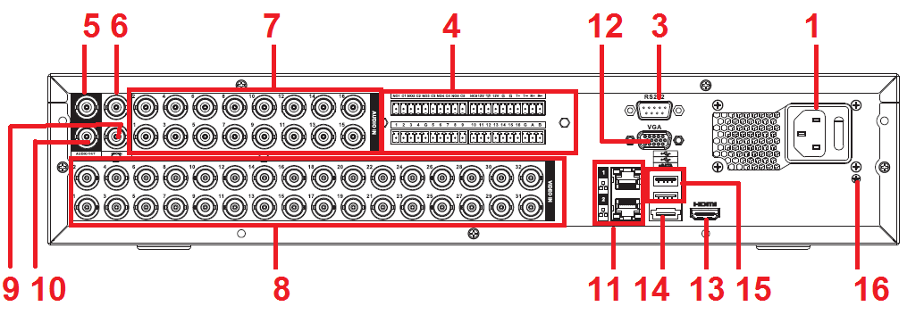
Рисунок 2-81
Подробную информацию см. на следующем листе.
№ | Значок | Наименование | Примечание
1 |  | Разъем питания | Разъем питания
2 |  | Выключатель питания | Кнопка включения/выключения питания.
3 | RS-232 | Отладочный COM-порт RS-232. | Этот COM-порт предназначен для установки IP-адреса или для передачи прозрачных данных через последовательный канал связи.
4 | 1 ~ 16 | Входные порты тревожной сигнализации 1 ~ 16 | - Порты делятся на четыре группы. Первая группа: порты с 1 по 4, вторая группа: порты с 5 по 8, третья группа: порты с 9 по 12, четвертая группа: порты с 13 по 16. Эти порты предназначены для приема сигналов от внешних устройств сигнализации. В системе предусмотрены порты двух типов: НО (нормально открытый контакт) и НЗ (нормально замкнутый контакт).  - При использовании внешнего источника питания устройства сигнализации нулевые проводники данного устройства и ЦВР должны подключаться к общей магистрали заземления.
4 | NO1 ~ NO5 | Выходные порты тревожной сигнализации 1–5 | - 5 групп выходных портов тревожной сигнализации (группа 1: порты NO1–C1, группа 2: порты NO2–C2, группа 3: порты NO3–C3, группа 4: порты NO4–C4, группа 5: порты NO5, C5, NC5). Вывод сигналов тревоги на устройство тревожной сигнализации. Убедитесь, что внешнее устройство сигнализации подключено к источнику питания.  - NO: Нормально открытый выходной порт тревожной сигнализации.  - C: Общая клемма выхода тревожной сигнализации.  - NC: Нормально закрытый выходной порт тревожной сигнализации.
4 | C1 ~ C5 | Выходные порты тревожной сигнализации 1–5
4 | NC5 | Выходные порты тревожной сигнализации 1–5
4 | A | Коммуникационный порт RS-485 | Порт RS485_A. Это провод A. Пользователь может подключить устройства управления, например быстродействующую купольную камеру PTZ.
4 | B | Коммуникационный порт RS-485 | Порт RS485_B. Это провод B. Пользователь может подключить устройства управления, например быстродействующую купольную камеру PTZ.
4 | T+、T-、R+、R- | 4-проводный дуплексный порт 485. | 4-проводный дуплексный порт 485. T+,T- выходной провод.  R+,R- входной провод.
4 | CTRL 12V | Выход напряжения управления | Выход мощности 12 В контроллера. Предназначено для контроля релейного выхода включения-выключения тревожной сигнализации.
5 | AUDIO OUT | Порт аудиовыхода | Выходной порт аудио. Предназначено для передачи аналогового аудиосигнала в устройства, такие как акустическая система.
6 | MIC IN | Порт аудиовхода | Входной порт двунаправленной голосовой связи. Этот порт предназначен для приема аналогового аудиосигнала от различных устройств (микрофон, устройство для съема сигнала и т. п.)
7 | AUDIO IN | Порт аудиовхода | Этот порт предназначен для приема аналогового аудиосигнала от различных устройств (микрофон, устройство для съема сигнала и т. п.)
8 | VIDEO IN | Порт видеовхода | Порт предназначен для подключения аналоговой камеры.
9 | MIC OUT | Порт аудиовыхода | Выходной порт аудио. Предназначено для передачи аналогового аудиосигнала в устройства, такие как акустическая система.  - Выход двунаправленной голосовой связи.  - Аудио выход для 1-оконного видеомонитора.  - Аудио выход для 1-оконного воспроизведения видео.
10 | VIDEO OUT | Выходной порт видео | Подключение в выходным устройствам, например ТВ.
11 |  | Сетевой порт | Порт Ethernet 1000 Мбит/с
12 | VGA | Выходной порт видео VGA | Порт видеовыхода VGA. Передача аналогового видеосигнала. К этому порту можно подключить монитор для просмотра аналогового видео.
13 | HDMI | Медиа-интерфейс высокого разрешения | Выходной порт для аудио- и видеосигналов высокого разрешения. По нему в порт HDMI устройства индикации передаются видео высокого разрешения в несжатом виде и многоканальные данные.
14 | eSATA | Порт eSATA | Внешний порт SATA. Предназначен для подключения устройств SATA. Установите перемычку на жесткий диск при наличии периферийного подключенного жесткого диска.
15 |  | Порт USB 2.0 | Порт USB 2.0. Подсоединение к мыши, устройству хранения данных USB, устройству для записи компакт-дисков USB и т. д.
16 |  | ЗЕМЛЯ | ЗЕМЛЯ

Серия HCVR71XXH-4M
Задняя панель показана как на Figure 2-82.
Приведенный ниже рисунок основан на изделии серии HCVR7116H-4M.
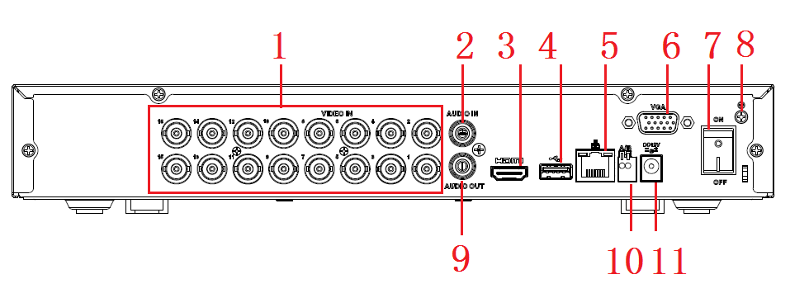
Рисунок 2-82
Подробную информацию см. на следующем листе.
№ | Значок | Наименование | Функция
1 | VIDEO IN | Порт видеовхода | Порт предназначен для подключения аналоговой камеры — входной видеосигнал.
2 | AUDIO IN | Порт аудиовхода | Подсоединение к микрофону и др. входному сигналу.
3 | HDMI | Медиа-интерфейс высокого разрешения | Выходной порт для аудио- и видеосигналов высокого разрешения. Этот порт передает такой же видео сигнал, как видео сигнал VGA/TV или иной видео сигнал от VGA/TV (поддержка пользовательских настроек).  Поддержка работы мыши.
4 |  | Порт USB 3.0 | Для подключения мыши, USB-накопителя, USB-устройства записи компакт-дисков и т. д.
5 |  | Сетевой порт | Порт Ethernet 1000 Мбит/с
6 | VGA | Выходной порт видео VGA | Порт видеовыхода VGA. Передача аналогового видеосигнала. К этому порту можно подключить монитор для просмотра аналогового видео.
7 | 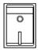 | Выключатель питания | Кнопка включения/выключения питания.
8 |  | ЗЕМЛЯ | Порт заземления
9 | AUDIO OUT | Порт аудиовыхода | Подсоединение к адаптеру-звукоснимателю и т.д. к выходному аудио сигналу.
10 | A | Коммуникационный порт RS485 | Порт RS485_A. Это провод A. Пользователь может подключить устройства управления, например быстродействующую купольную камеру PTZ.
10 | B | Коммуникационный порт RS485 | Порт RS485_B. Это провод B. Пользователь может подключить устройства управления, например быстродействующую купольную камеру PTZ.
11 |  | Разъем питания | Порт для подключения к питающей сети

Серия HCVR72XXAN-4M
Изображение задней панели показано на рисунке Figure 2-83.
Приведенный ниже рисунок основан на изделии серии HCVR7208SAN-4M.
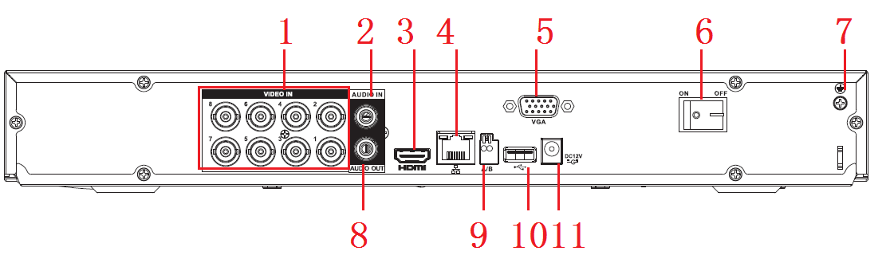
Рисунок 2-83
Подробную информацию см. на следующем листе.
№ | Значок | Наименование | Функция
1 | VIDEO IN | Порт видеовхода | Порт предназначен для подключения аналоговой камеры — входной видеосигнал.
2 | AUDIO IN | Порт аудиовхода | Подсоединение к микрофону и др. входному сигналу.
3 | HDMI | Медиа-интерфейс высокого разрешения | Выходной порт для аудио- и видеосигналов высокого разрешения. Этот порт передает такой же видео сигнал, как видео сигнал VGA/TV или иной видео сигнал от VGA/TV (поддержка пользовательских настроек).  Поддержка работы мыши.
4 |  | Сетевой порт | Порт Ethernet 1000 Мбит/с
5 | VGA | VGA | Выходной порт видео VGA
6 |  | Выключатель питания | Кнопка включения/выключения питания.
7 | ЗЕМЛЯ | Выключатель питания | Кнопка включения/выключения питания.
8 | AUDIO OUT | Порт аудиовыхода | Подсоединение к адаптеру-звукоснимателю и т.д. к выходному аудио сигналу.
9 | A | Коммуникационный порт RS485 | Порт RS485_A. Это провод A. Пользователь может подключить устройства управления, например быстродействующую купольную камеру PTZ.
9 | B | Коммуникационный порт RS485 | Порт RS485_B. Это провод B. Пользователь может подключить устройства управления, например быстродействующую купольную камеру PTZ.
10 |  | Порт USB 3.0 | Для подключения мыши, USB-накопителя, USB-устройства записи компакт-дисков и т. д.
11 |  | Разъем питания | Порт для подключения к питающей сети

Серия XVR54XXL/ XVR74XXL
Ниже показана задняя панель изделия XVR5408L. См. Figure 2-84.
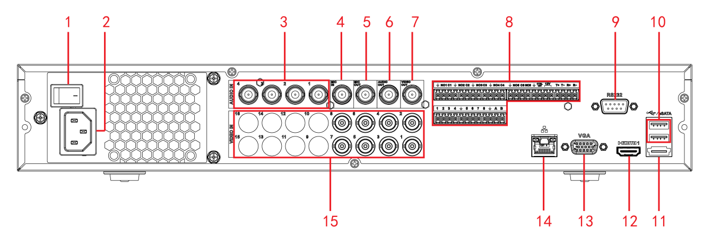
Рисунок 2-84
Подробную информацию см. на следующем листе.
№ | Значок | Наименование | Примечание
1 |  | Выключатель питания | Кнопка включения/выключения питания.
2 |  | Разъем питания | Разъем питания
3 | AUDIO IN | Порт аудиовхода | Этот порт предназначен для приема аналогового аудиосигнала от других устройств, например от микрофона.
4 | MIC OUT | Порт аудиовыхода | Выходной порт аудио. Предназначено для передачи аналогового аудиосигнала в устройства, такие как акустическая система.
5 | MIC IN | Порт аудиовхода | Входной порт двунаправленной голосовой связи. Предназначено для приема аналогового аудиосигнала от устройств, таких как микрофон, звукосъемник.
6 | AUDIO OUT | Порт аудиовыхода | Выходной порт аудио. Предназначено для передачи аналогового аудиосигнала в устройства, такие как акустическая система.
7 | VIDEO OUT | Выходной порт видео | Подключение в выходным устройствам, например ТВ.
8 | 1 ~ 8 | Входные порты тревожной сигнализации 1–8 | - Предусмотрены две группы. Первая группа — от порта 1 к порту 4; вторая группа — от порта 5 к порту 8. Эти порты предназначены для приема сигналов от внешних устройств сигнализации. В системе предусмотрены порты двух типов: НО (нормально открытый контакт) и НЗ (нормально замкнутый контакт).  - При использовании внешнего источника питания устройства сигнализации нулевые проводники данного устройства и СВР (сетевой видеорегистратор) должны подключаться к общей магистрали заземления.
8 | NO1–NO5 | Выходные порты тревожной сигнализации 1–5 | - 5 групп выходных портов тревожной сигнализации (группа 1: порты NO1–C1, группа 2: порты NO2–C2, группа 3: порты NO3–C3, группа 4: порты NO4–C4, группа 5: порты NO5, C5, NC5). Вывод сигналов тревоги на устройство тревожной сигнализации. Убедитесь, что внешнее устройство сигнализации подключено к источнику питания.  - NO: Нормально открытый выходной порт тревожной сигнализации.  - C: Общая клемма выхода тревожной сигнализации.  - NC: Нормально закрытый выходной порт тревожной сигнализации.
8 | C1–C5 | Выходные порты тревожной сигнализации 1–5
8 | NC5 | Выходные порты тревожной сигнализации 1–5
8 | A | Коммуникационный порт RS-485 | Порт RS485_A. Это провод A. Пользователь может подключить устройства управления, например быстродействующую купольную камеру PTZ.
8 | B | Коммуникационный порт RS-485 | Порт RS485_B. Это провод B. Пользователь может подключить устройства управления, например быстродействующую купольную камеру PTZ.
8 | T+、T-、R+、R- | 4-проводный дуплексный порт 485. | 4-проводный дуплексный порт 485. T+,T- выходной провод.  R+,R- входной провод.
8 | CTRL 12V | Выход напряжения управления | Выход мощности 12 В контроллера. Предназначено для контроля релейного выхода включения-выключения тревожной сигнализации.
8 | 12В | Порт выхода питания +12 В. | Порт выхода мощности +12 В. Возможна подача питания к некоторым периферийным устройствам, таким как камера или устройство тревожной сигнализации. Обратите внимание, что подача питания должна быть ниже 1 А.
8 | G | Клемма заземления | Клемма заземления
9 | RS-232 | RS232 для отладки последовательного канала связи. | Этот COM-порт предназначен для установки IP-адреса или для передачи прозрачных данных через последовательный канал связи.
10 |  | Порт USB | Порт предназначен для подсоединения USB-устройств — флеш-накопителя, мыши, устройства записи DVD-ROM и т.д.
11 | eSATA | Порт eSATA | Внешний порт SATA. Предназначен для подключения устройств SATA. Если имеется подсоединенный периферийный жесткий диск HDD, убедитесь в наличии подачи питания.
12 | HDMI 1 | Медиа-интерфейс высокого разрешения | Выходной порт для аудио- и видеосигналов высокого разрешения. По нему в порт HDMI устройства индикации передаются видео высокого разрешения в несжатом виде и многоканальные данные.
13 | VGA | Порт видеовыхода VGA  порт | Порт видеовыхода VGA. Передача аналогового видеосигнала. К этому порту можно подключить монитор для просмотра вывода аналогового видео.
14 |  | Сетевой порт | Порт Ethernet 1000 Мбит/с
15 | VIDEO IN | Порт видеовхода | Порт предназначен для подключения аналоговой камеры — входной видеосигнал.
Задняя панель изделий XVR5416L/XVR7408L/XVR7416L показана ниже. См. Figure 2-85.
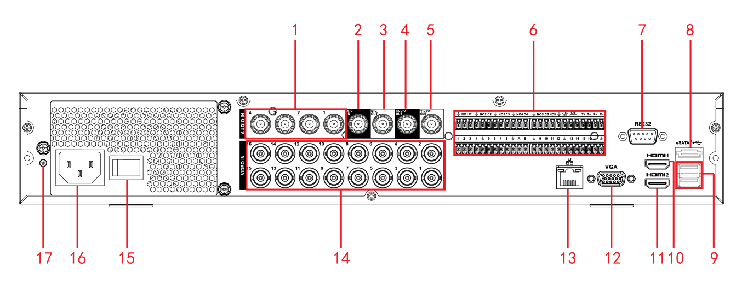
Рисунок 2-85
Подробную информацию см. на следующем листе.
№ | Значок | Наименование | Примечание
1 | AUDIO IN | Порт аудиовхода | Этот порт предназначен для приема аналогового аудиосигнала от других устройств, например от микрофона.
2 | MIC OUT | Порт аудиовыхода | Выходной порт аудио. Предназначено для передачи аналогового аудиосигнала в устройства, такие как акустическая система.
3 | MIC IN | Порт аудиовхода | Этот порт предназначен для приема аналогового аудиосигнала от других устройств, например от микрофона.
4 | AUDIO OUT | Порт аудиовыхода | Выходной порт аудио. Предназначено для передачи аналогового аудиосигнала в устройства, такие как акустическая система.
5 | VIDEO OUT | Выходной порт видео | Подключение в выходным устройствам, например ТВ.
6 | 1 ~ 16 | Входные порты тревожной сигнализации 1 ~ 16 | - Порты делятся на четыре группы. Первая группа: порты с 1 по 4, вторая группа: порты с 5 по 8, третья группа: порты с 9 по 12, четвертая группа: порты с 13 по 16. Эти порты предназначены для приема сигналов от внешних устройств сигнализации. В системе предусмотрены порты двух типов: НО (нормально открытый контакт) и НЗ (нормально замкнутый контакт).  - При использовании внешнего источника питания устройства сигнализации нулевые проводники данного устройства и СВР (сетевой видеорегистратор) должны подключаться к общей магистрали заземления.
6 | NO1–NO5 | Выходные порты тревожной сигнализации 1–5 | - 5 групп выходных портов тревожной сигнализации (группа 1: порты NO1–C1, группа 2: порты NO2–C2, группа 3: порты NO3–C3, группа 4: порты NO4–C4, группа 5: порты NO5, C5, NC5). Вывод сигналов тревоги на устройство тревожной сигнализации. Убедитесь, что внешнее устройство сигнализации подключено к источнику питания.  - NO: Нормально открытый выходной порт тревожной сигнализации.  - C: Общая клемма выхода тревожной сигнализации.  - NC: Нормально закрытый выходной порт тревожной сигнализации.
6 | C1–C5 | Выходные порты тревожной сигнализации 1–5
6 | NC5 | Выходные порты тревожной сигнализации 1–5
6 | A | Коммуникационный порт RS-485 | Порт RS485_A. Это провод A. Пользователь может подключить устройства управления, например быстродействующую купольную камеру PTZ.
6 | B | Коммуникационный порт RS-485 | Порт RS485_B. Это провод B. Пользователь может подключить устройства управления, например быстродействующую купольную камеру PTZ.
6 | T+、T-、R+、R- | 4-проводный дуплексный порт 485. | 4-проводный дуплексный порт 485. T+,T- выходной провод.  R+,R- входной провод.
6 | CTRL 12V | Выход напряжения управления | Выход мощности 12 В контроллера. Предназначено для контроля релейного выхода включения-выключения тревожной сигнализации.
6 | 12В | Порт выхода питания +12 В. | Порт выхода мощности +12 В. Возможна подача питания к некоторым периферийным устройствам, таким как камера или устройство тревожной сигнализации. Обратите внимание, что подача питания должна быть ниже 1 А.
6 |  | Клемма заземления | Клемма заземления
7 | RS-232 | RS232 для отладки последовательного канала связи. | Этот COM-порт предназначен для установки IP-адреса или для передачи прозрачных данных через последовательный канал связи.
8 | eSATA | Порт eSATA | Внешний порт SATA. Предназначен для подключения устройств SATA. Если имеется подсоединенный периферийный жесткий диск HDD, убедитесь в наличии подачи питания.
9 |  | Порт USB | Порт предназначен для подсоединения USB-устройств — флеш-накопителя, мыши, устройства записи DVD-ROM и т.д.
10 | HDMI1 | Медиа-интерфейс высокого разрешения 1 | Выходной порт для аудио- и видеосигналов высокого разрешения. Этот порт выдает тот же источник видео, что и порт VGA/TV. Поддержка работы мыши и управления ею.
11 | HDMI2 | Медиа-интерфейс высокого разрешения 2 | Выходной порт для аудио- и видеосигналов высокого разрешения. Поддержка многооконного матричного видео выхода. Поддержка функции тура.
12 | VGA | Порт видеовыхода VGA  порт | Порт видеовыхода VGA. Передача аналогового видеосигнала. К этому порту можно подключить монитор для просмотра вывода аналогового видео.
13 |  | Сетевой порт | Порт Ethernet 1000 Мбит/с
14 | VIDEO IN | Порт видеовхода | Порт предназначен для подключения аналоговой камеры — входной видеосигнал.
15 |  | Выключатель питания | Кнопка включения/выключения питания.
16 |  | Разъем питания | Разъем питания
17 |  | Клемма заземления | Клемма заземления
Задняя панель изделия XVR5432L показана ниже. См. Figure 2-86.
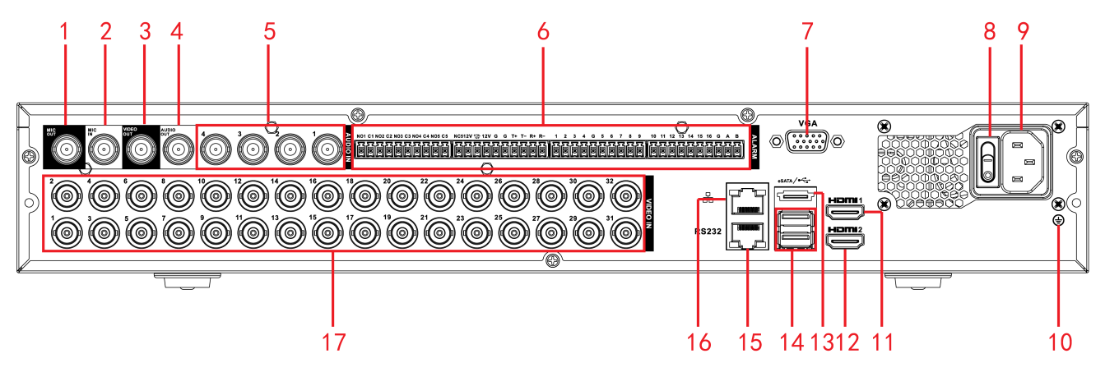
Рисунок 2-86
Подробную информацию см. на следующем листе.
№ | Значок | Наименование | Примечание
1 | MIC OUT | Порт аудиовыхода | Выходной порт аудио. Предназначено для передачи аналогового аудиосигнала в устройства, такие как акустическая система.
2 | MIC IN | Порт аудиовхода | Входной порт двунаправленной голосовой связи. Предназначено для приема аналогового аудиосигнала от устройств, таких как микрофон, звукосъемник.
3 | VIDEO OUT | Выходной порт видео | Подключение в выходным устройствам, например ТВ.
4 | AUDIO OUT | Порт аудиовыхода | Выходной порт аудио. Предназначено для передачи аналогового аудиосигнала в устройства, такие как акустическая система.
5 | AUDIO IN | Порт аудиовхода | Этот порт предназначен для приема аналогового аудиосигнала от других устройств, например от микрофона.
6 | 1–16 | Входные порты тревожной сигнализации 1 ~ 16 | - Порты делятся на четыре группы. Первая группа: порты с 1 по 4, вторая группа: порты с 5 по 8, третья группа: порты с 9 по 12, четвертая группа: порты с 13 по 16. Эти порты предназначены для приема сигналов от внешних устройств сигнализации. В системе предусмотрены порты двух типов: НО (нормально открытый контакт) и НЗ (нормально замкнутый контакт).  - При использовании внешнего источника питания устройства сигнализации нулевые проводники данного устройства и СВР (сетевой видеорегистратор) должны подключаться к общей магистрали заземления.
6 | NO1–NO5 | Выходные порты тревожной сигнализации 1–5 | - 5 групп выходных портов тревожной сигнализации (группа 1: порты NO1–C1, группа 2: порты NO2–C2, группа 3: порты NO3–C3, группа 4: порты NO4–C4, группа 5: порты NO5, C5, NC5). Вывод сигналов тревоги на устройство тревожной сигнализации. Убедитесь, что внешнее устройство сигнализации подключено к источнику питания.  - NO: Нормально открытый выходной порт тревожной сигнализации.  - C: Общая клемма выхода тревожной сигнализации.  - NC: Нормально закрытый выходной порт тревожной сигнализации.
6 | C1–C5 | Выходные порты тревожной сигнализации 1–5
6 | NC5 | Выходные порты тревожной сигнализации 1–5
6 | A | Коммуникационный порт RS-485 | Порт RS485_A. Это провод A. Пользователь может подключить устройства управления, например быстродействующую купольную камеру PTZ.
6 | B | Коммуникационный порт RS-485 | Порт RS485_B. Это провод B. Пользователь может подключить устройства управления, например быстродействующую купольную камеру PTZ.
6 | T+、T-、R+、R- | 4-проводный дуплексный порт 485. | 4-проводный дуплексный порт 485. T+,T- выходной провод.  R+,R- входной провод.
6 | CTRL 12V | Выход напряжения управления | Выход мощности 12 В контроллера. Предназначено для контроля релейного выхода включения-выключения тревожной сигнализации.
6 | 12В | Порт выхода питания +12 В. | Порт выхода мощности +12 В. Возможна подача питания к некоторым периферийным устройствам, таким как камера или устройство тревожной сигнализации. Обратите внимание, что подача питания должна быть ниже 1 А.
6 |  | Клемма заземления | Клемма заземления
7 | VGA | Порт видеовыхода VGA  порт | Порт видеовыхода VGA. Передача аналогового видеосигнала. К этому порту можно подключить монитор для просмотра вывода аналогового видео.
8 |  | Выключатель питания | Кнопка включения/выключения питания.
9 |  | Разъем питания | Разъем питания
10 |  | Клемма заземления | Клемма заземления
11 | HDMI1 | Медиа-интерфейс высокого разрешения 1 | Выходной порт для аудио- и видеосигналов высокого разрешения. Этот порт выдает тот же источник видео, что и порт VGA/TV. Поддержка работы мыши и управления ею.
12 | HDMI2 | Медиа-интерфейс высокого разрешения 2 | Выходной порт для аудио- и видеосигналов высокого разрешения. Поддержка многооконного матричного видео выхода. Поддержка функции тура.
13 | eSATA | Порт eSATA | Внешний порт SATA. Предназначен для подключения устройств SATA. Если имеется подсоединенный периферийный жесткий диск HDD, убедитесь в наличии подачи питания.
14 |  | Порт USB | Порт предназначен для подсоединения USB-устройств — флеш-накопителя, мыши, устройства записи DVD-ROM и т.д.
15 | RS-232 | RS232 для отладки последовательного канала связи. | Этот COM-порт предназначен для установки IP-адреса или для передачи прозрачных данных через последовательный канал связи.
16 |  | Сетевой порт | Порт Ethernet 1000 Мбит/с
17 | VIDEO IN | Порт видеовхода | Порт предназначен для подключения аналоговой камеры — входной видеосигнал.

Серия XVR58XXS/ XVR78XXS
Задняя панель изделия XVR5808S показана ниже. См. Figure 2-87.
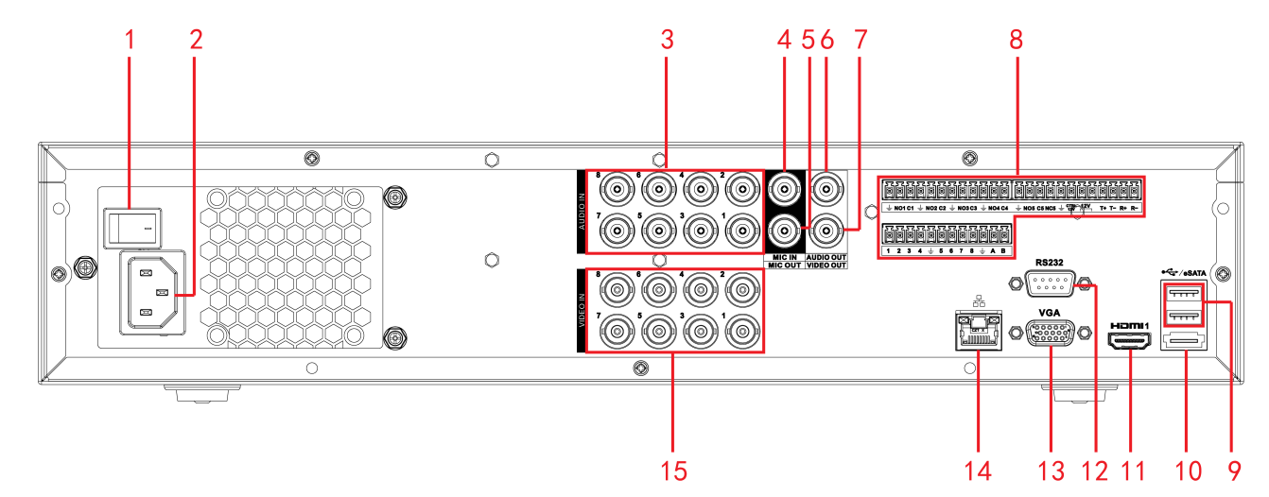
Рисунок 2-87
Задняя панель изделий XVR7808S/XVR7816S показана ниже. См. Figure 2-88.
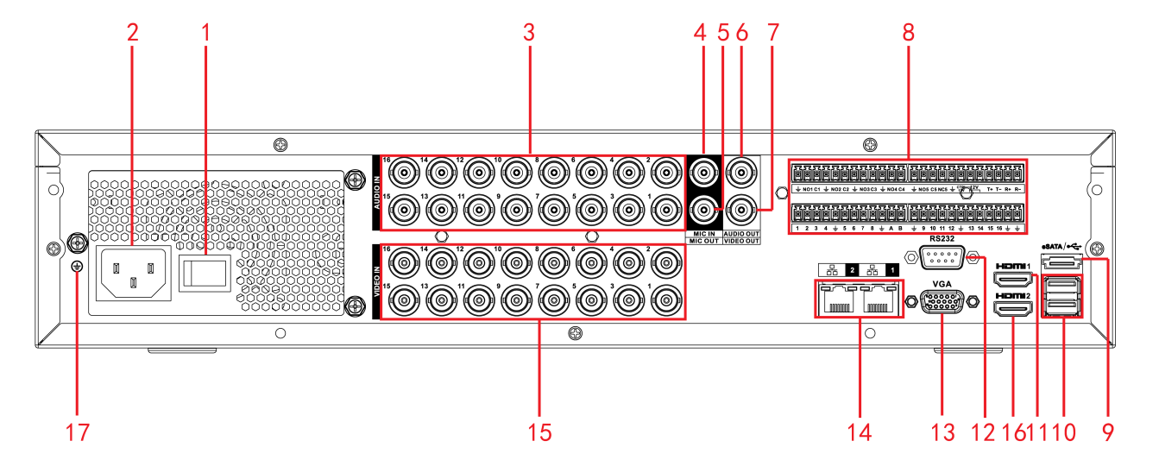
Рисунок 2-88
Подробную информацию см. на следующем листе.
№ | Значок | Наименование | Примечание
1 |  | Выключатель питания | Кнопка включения/выключения питания.
2 |  | Разъем питания | Разъем питания
3 | AUDIO IN | Порт аудиовхода | Этот порт предназначен для приема аналогового аудиосигнала от других устройств, например от микрофона.
4 | MIC IN | Порт аудиовхода | Входной порт двунаправленной голосовой связи. Предназначено для приема аналогового аудиосигнала от устройств, таких как микрофон, звукосъемник.
5 | MIC OUT | Порт аудиовыхода | Выходной порт аудио. Предназначено для передачи аналогового аудиосигнала в устройства, такие как акустическая система.
6 | AUDIO OUT | Порт аудиовыхода | Выходной порт аудио. Предназначено для передачи аналогового аудиосигнала в устройства, такие как акустическая система.
7 | VIDEO OUT | Выходной порт видео | Подключение в выходным устройствам, например ТВ.
8 | 1 ~ 8 | Входные порты тревожной сигнализации 1–8 | - Предусмотрены две группы. Первая группа — от порта 1 к порту 4; вторая группа — от порта 5 к порту 8. Эти порты предназначены для приема сигналов от внешних устройств сигнализации. В системе предусмотрены порты двух типов: НО (нормально открытый контакт) и НЗ (нормально замкнутый контакт).  - При использовании внешнего источника питания устройства сигнализации нулевые проводники данного устройства и СВР (сетевой видеорегистратор) должны подключаться к общей магистрали заземления.
8 | NO1–NO5 | Выходные порты тревожной сигнализации 1–5 | - 5 групп выходных портов тревожной сигнализации (группа 1: порты NO1–C1, группа 2: порты NO2–C2, группа 3: порты NO3–C3, группа 4: порты NO4–C4, группа 5: порты NO5, C5, NC5). Вывод сигналов тревоги на устройство тревожной сигнализации. Убедитесь, что внешнее устройство сигнализации подключено к источнику питания.  - NO: Нормально открытый выходной порт тревожной сигнализации.  - C: Общая клемма выхода тревожной сигнализации.  - NC: Нормально закрытый выходной порт тревожной сигнализации.
8 | C1–C5 | Выходные порты тревожной сигнализации 1–5
8 | NC5 | Выходные порты тревожной сигнализации 1–5
8 | A | Коммуникационный порт RS-485 | Порт RS485_A. Это провод A. Пользователь может подключить устройства управления, например быстродействующую купольную камеру PTZ.
8 | B | Коммуникационный порт RS-485 | Порт RS485_B. Это провод B. Пользователь может подключить устройства управления, например быстродействующую купольную камеру PTZ.
8 | T+、T-、R+、R- | 4-проводный дуплексный порт 485. | 4-проводный дуплексный порт 485. T+,T- выходной провод.  R+,R- входной провод.
8 | CTRL 12V | Выход напряжения управления | Выход мощности 12 В контроллера. Предназначено для контроля релейного выхода включения-выключения тревожной сигнализации.
8 | 12В | Порт выхода питания +12 В. | Порт выхода мощности +12 В. Возможна подача питания к некоторым периферийным устройствам, таким как камера или устройство тревожной сигнализации. Обратите внимание, что подача питания должна быть ниже 1 А.
8 | G | Клемма заземления | Клемма заземления
9 |  | Порт USB | Порт предназначен для подсоединения USB-устройств — флеш-накопителя, мыши, устройства записи DVD-ROM и т.д.
10 | eSATA | Порт eSATA | Внешний порт SATA. Предназначен для подключения устройств SATA. Если имеется подсоединенный периферийный жесткий диск HDD, убедитесь в наличии подачи питания.
11 | HDMI 1 | Медиа-интерфейс высокого разрешения 1 | Выходной порт для аудио- и видеосигналов высокого разрешения. Этот порт выдает тот же источник видео, что и порт VGA/TV. Поддержка работы мыши и управления ею.
12 | RS-232 | RS232 для отладки последовательного канала связи. | Этот COM-порт предназначен для установки IP-адреса или для передачи прозрачных данных через последовательный канал связи.
13 | VGA | Порт видеовыхода VGA  порт | Порт видеовыхода VGA. Передача аналогового видеосигнала. К этому порту можно подключить монитор для просмотра вывода аналогового видео.
14 |  | Сетевой порт | Порт Ethernet 1000 Мбит/с
15 | VIDEO IN | Порт видеовхода | Порт предназначен для подключения аналоговой камеры — входной видеосигнал.
16 | HDMI2 | Медиа-интерфейс высокого разрешения 2 | Выходной порт для аудио- и видеосигналов высокого разрешения. Поддержка многооконного матричного видео выхода. Поддержка функции тура.
17 |  | Клемма заземления | Клемма заземления
Задняя панель изделия XVR5832S показана ниже. См. Figure 2-89.
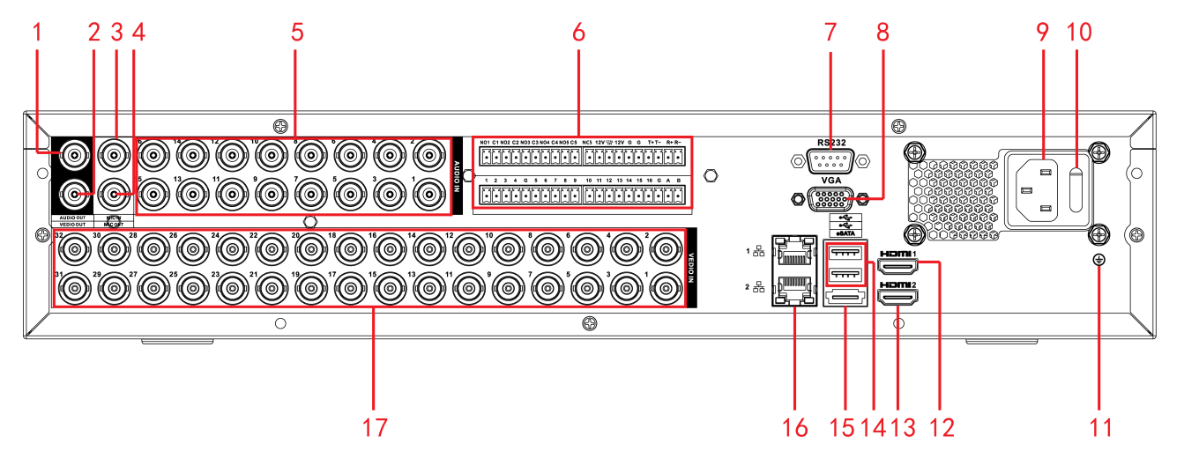
Рисунок 2-89
Подробную информацию см. на следующем листе.
№ | Значок | Наименование | Примечание
1 | AUDIO OUT | Порт аудиовыхода | Выходной порт аудио. Предназначено для передачи аналогового аудиосигнала в устройства, такие как акустическая система.
2 | VIDEO OUT | Выходной порт видео | Подключение в выходным устройствам, например ТВ.
3 | MIC IN | Порт аудиовхода | Входной порт двунаправленной голосовой связи. Предназначено для приема аналогового аудиосигнала от устройств, таких как микрофон, звукосъемник.
4 | MIC OUT | Порт аудиовыхода | Выходной порт аудио. Предназначено для передачи аналогового аудиосигнала в устройства, такие как акустическая система.
5 | AUDIO IN | Порт аудиовхода | Этот порт предназначен для приема аналогового аудиосигнала от других устройств, например от микрофона.
6 | 1 ~ 16 | Входные порты тревожной сигнализации 1 ~ 16 | - Порты делятся на четыре группы. Первая группа: порты с 1 по 4, вторая группа: порты с 5 по 8, третья группа: порты с 9 по 12, четвертая группа: порты с 13 по 16. Эти порты предназначены для приема сигналов от внешних устройств сигнализации. В системе предусмотрены порты двух типов: НО (нормально открытый контакт) и НЗ (нормально замкнутый контакт).  - При использовании внешнего источника питания устройства сигнализации нулевые проводники данного устройства и СВР (сетевой видеорегистратор) должны подключаться к общей магистрали заземления.
6 | NO1–NO5 | Выходные порты тревожной сигнализации 1–5 | - 5 групп выходных портов тревожной сигнализации (группа 1: порты NO1–C1, группа 2: порты NO2–C2, группа 3: порты NO3–C3, группа 4: порты NO4–C4, группа 5: порты NO5, C5, NC5). Вывод сигналов тревоги на устройство тревожной сигнализации. Убедитесь, что внешнее устройство сигнализации подключено к источнику питания.  - NO: Нормально открытый выходной порт тревожной сигнализации.  - C: Общая клемма выхода тревожной сигнализации.  - NC: Нормально закрытый выходной порт тревожной сигнализации.
6 | C1–C5 | Выходные порты тревожной сигнализации 1–5
6 | NC5 | Выходные порты тревожной сигнализации 1–5
6 | A | Коммуникационный порт RS-485 | Порт RS485_A. Это провод A. Пользователь может подключить устройства управления, например быстродействующую купольную камеру PTZ.
6 | B | Коммуникационный порт RS-485 | Порт RS485_B. Это провод B. Пользователь может подключить устройства управления, например быстродействующую купольную камеру PTZ.
6 | T+、T-、R+、R- | 4-проводный дуплексный порт 485. | 4-проводный дуплексный порт 485. T+,T- выходной провод.  R+,R- входной провод.
6 | CTRL 12V | Выход напряжения управления | Выход мощности 12 В контроллера. Предназначено для контроля релейного выхода включения-выключения тревожной сигнализации.
6 | 12В | Порт выхода питания +12 В. | Порт выхода мощности +12 В. Возможна подача питания к некоторым периферийным устройствам, таким как камера или устройство тревожной сигнализации. Обратите внимание, что подача питания должна быть ниже 1 А.
6 | G | Клемма заземления | Клемма заземления
7 | RS-232 | RS232 для отладки последовательного канала связи. | Этот COM-порт предназначен для установки IP-адреса или для передачи прозрачных данных через последовательный канал связи.
8 | VGA | Порт видеовыхода VGA  порт | Порт видеовыхода VGA. Передача аналогового видеосигнала. К этому порту можно подключить монитор для просмотра вывода аналогового видео.
9 |  | Разъем питания | Разъем питания
10 |  | Выключатель питания | Кнопка включения/выключения питания.
11 |  | Клемма заземления | Клемма заземления
12 | HDMI 1 | Медиа-интерфейс высокого разрешения 1 | Выходной порт для аудио- и видеосигналов высокого разрешения. Этот порт выдает тот же источник видео, что и порт VGA/TV. Поддержка работы мыши и управления ею.
13 | HDMI2 | Медиа-интерфейс высокого разрешения 2 | Выходной порт для аудио- и видеосигналов высокого разрешения. Поддержка многооконного матричного видео выхода. Поддержка функции тура.
14 |  | Порт USB | Порт предназначен для подсоединения USB-устройств — флеш-накопителя, мыши, устройства записи DVD-ROM и т.д.
15 | eSATA | Порт eSATA | Внешний порт SATA. Предназначен для подключения устройств SATA. Если имеется подсоединенный периферийный жесткий диск HDD, убедитесь в наличии подачи питания.
16 |  | Сетевой порт | Порт Ethernet 1000 Мбит/с
17 | VIDEO IN | Порт видеовхода | Порт предназначен для подключения аналоговой камеры — входной видеосигнал.

При соединении с портом Ethernet использовать перекрестный соединительный кабель для подсоединения ПК и использовать прямой кабель для подсоединения коммутатора или роутера.

Пример подключения

Серия корпусов Smart
См. пример подключения на Figure 2-79.
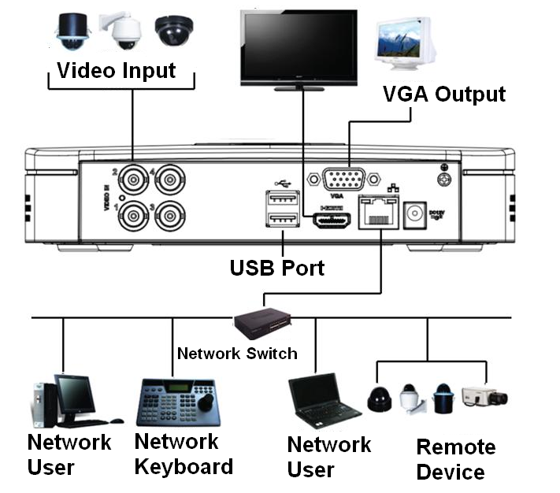
Сеть
Пользователь

Сетевой коммутатор
Дистанционное
Устройство

Сеть
Клавиатура

Сеть
Пользователь

Порт USB
Выход VGA
Видеовход
Рисунок 2-90

Серия Smart 1U
См. пример подключения на Figure 2-91.
Представленные ниже рисунок основан на серии HCVR4108C-S3/5108C-S3/XVR4108C/5108C.

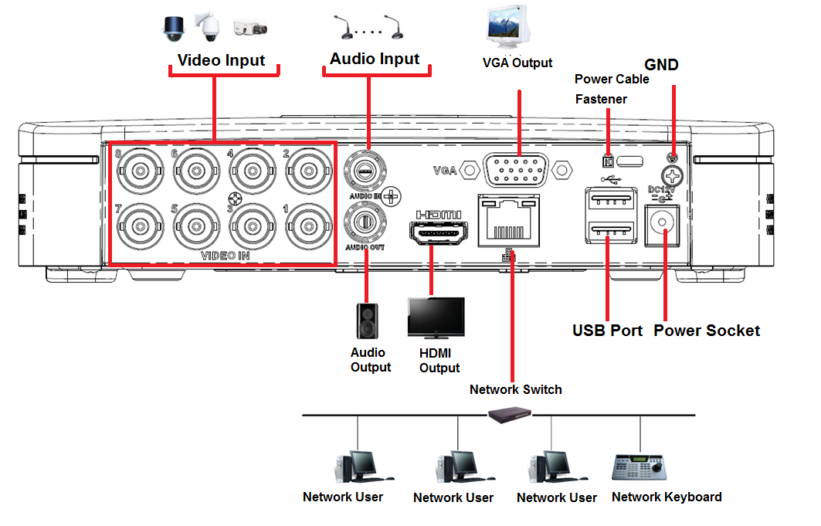
Пользователь сети
Пользователь сети
Пользователь сети
Сетевая клавиатура
Сетевой коммутатор
Выход HDMI
Аудиовыход
Разъем питания
Порт USB
ЗЕМЛЯ
Хомут для крепления
Кабель питания
Выход VGA
Аудиовход
Видеовход
Сетевой коммутатор
Рисунок 2-91

Серия Compact 1U
См. пример подключения на Figure 2-79.
Приведенный ниже рисунок основан на изделии серии HCVR2116HS-S3/HCVR4116HS-S3/5116HS-S3 /XVR2116HS/XVR4116HS/5116HS.
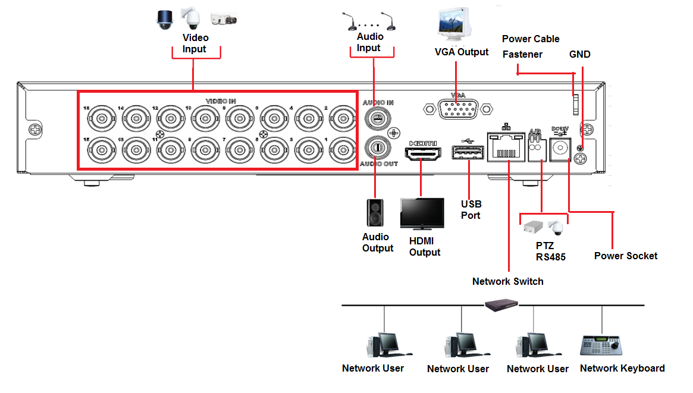
Хомут для кабеля питания
Выход VGA
ЗЕМЛЯ
PTZ
RS485
Пользователь сети
Пользователь сети
Сетевая клавиатура
Пользователь сети
Выход HDMI
Аудиовыход
Сетевой коммутатор
Разъем питания
Порт USB
Аудиовход
Видеовход
Рисунок 2-92

Серия Mini 1U
См. пример подключения на Figure 2-93.
Приведенный ниже рисунок основан на серии HCVR4116HE-S3/HCVR5116HE-S3/HCVR7116HE-S3 /XVR4116HE/XVR5116HE/XVR7116HE.
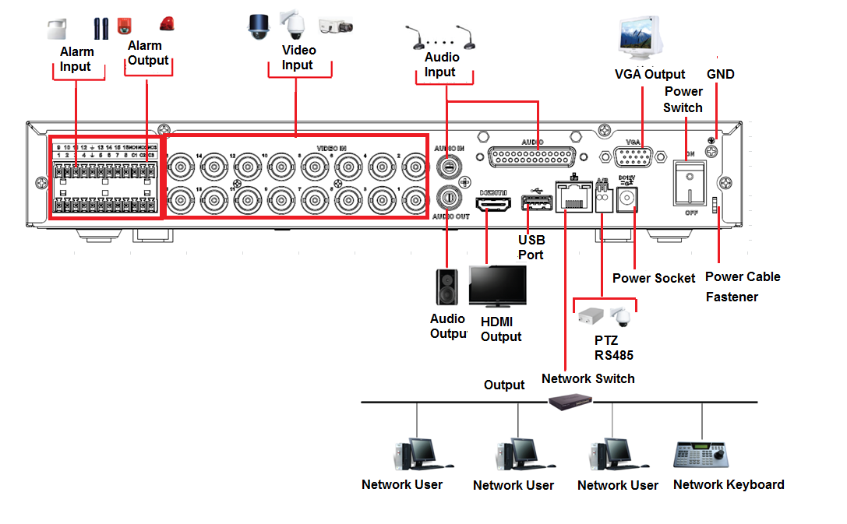
Вход тревожной сигнализации
Аудиовход
Видеовход
Выход аварийного сигнала
Выключатель питания
Выход VGA
Аудиовыход
Порт USB
Кабель питания

.
Сетевая клавиатура
Пользователь сети
Сетевой коммутатор
Выход
Разъем питания
PTZ
RS485
Пользователь сети
Пользователь сети
Выход HDMI
ЗЕМЛЯ
Рисунок 2-93

Серия 1U
Более подробная информация приводится на следующем рисунке. См. Figure 2-94.
Приведенный ниже интерфейс основан на изделии серии HCVR4216A-S3/HCVR5216A-S3/ HCVR7216A-S3/XVR4216A/XVR5216A/XVR7216A.
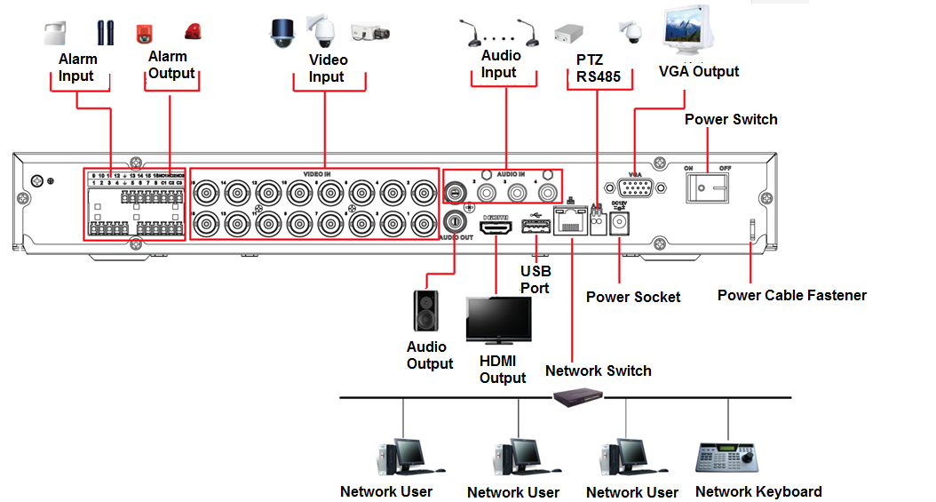
Аудиовыход
Выход HDMI
Сетевой коммутатор
Хомут для кабеля питания
Порт USB
Разъем питания
PTZ
RS485
Выход VGA
Выключатель питания
Аудиовход
Видеовход
Выход аварийного сигнала
Вход тревожной сигнализации
Пользователь сети
Пользователь сети
Сетевая клавиатура
Пользователь сети
Рисунок 2-94

Серия 1.5U
Ниже показан пример подключения. См. Figure 2-95.
Приведенный ниже интерфейс основан на изделии серии HCVR4232L-S2.

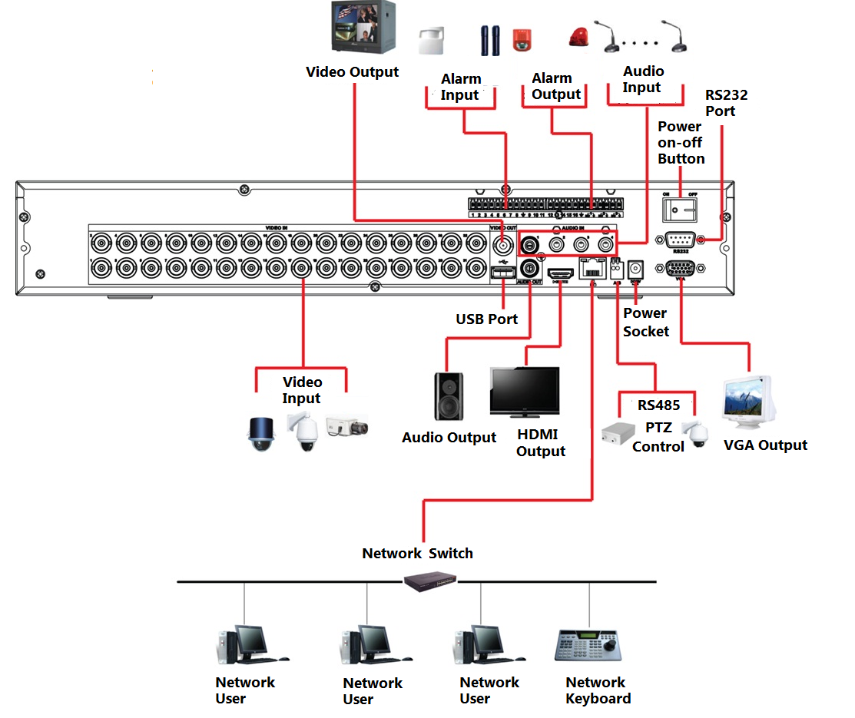
RS232
Порт
Кнопка выключения питания
Выход видео
Аудиовход
Выход аварийного сигнала
Вход тревожной сигнализации
Выход VGA
RS485
PTZ
Управление

Разъем питания
Порт USB
Видеовход
Аудиовыход
Выход HDMI
Сетевой коммутатор
Сетевая клавиатура
Пользователь сети
Пользователь сети
Пользователь сети
Рисунок 2-95

Серия 2U
Более подробная информация приводится на следующем рисунке. См. Figure 2-96.
Приведенный ниже интерфейс основан на изделии серии HCVR5816S-V2.

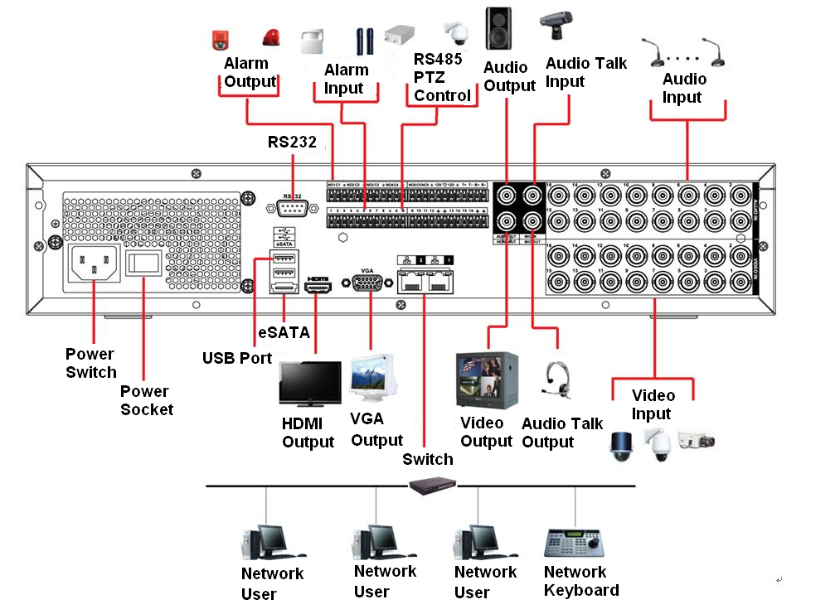
eSATA
Пользователь сети

Пользователь
сети
Пользователь сети
Сетевая клавиатура
Видеовход

Выключатель питания

Выключатель питания

Порт USB
Выход
Audio Talk

Выход видео

Выход VGA

Переключатель
Выход HDMI

RS232

Аудиовход

Аудиовыход

Вход Audio Talk

RS485
PTZ
Управление

Вход тревожной сигнализации

Выход видео
Рисунок 2-96

Пульт дистанционного управления
Интерфейс дистанционного управления показан на Figure 2-97.
Обратите внимание, что устройство дистанционного управления не является стандартным дополнением и не включается в
пакет принадлежностей.

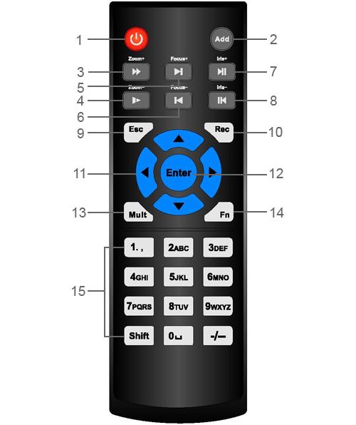
Рисунок 2-97
Серийный номер | Наименование | Функция
1 | Кнопка включения питания | Нажатием на эту кнопку осуществляется выключение или перезагрузка устройства.
2 | Адрес | Кнопка предназначена для ввода номера управляемого устройства.
3 | Вперед | Выбор скорости воспроизведения и установка нормальной скорости воспроизведения.
4 | Медленное воспроизведение | Различные скорости медленного и нормального воспроизведения.
5 | Следующая запись | Переход в следующему видеоролику в режиме воспроизведения.
6 | Предыдущая запись | Переход к предыдущему видеоролику в режиме воспроизведения.
7 | Воспроизведение/Пауза | При нажатии на эту кнопку в режиме паузы начинается воспроизведение в нормальном режиме.
7 | Воспроизведение/Пауза | Нажатием на эту кнопку в нормальном режиме воспроизведение приостанавливается (пауза).
7 | Воспроизведение/Пауза | В режиме монитора реального времени нажатием на эту кнопку открывается меню поиска видео.
8 | Назад/пауза | В режиме паузы обратного воспроизведения при нажатии на эту кнопку начинается воспроизведение в нормальном режиме.
8 | Назад/пауза | В режиме обратного воспроизведения при нажатии на эту кнопку воспроизведение приостанавливается (пауза).
9 | Выход | Переход к предыдущему меню или отмена текущего действия (закрытие верхнего интерфейса или меню управления)
10 | Запись | Начало или останов записи в ручном режиме  В меню записи с помощью кнопок выбора направления выбирается канал записи.  При нажатии и удержании этой кнопки в течение 1,5 секунд открывается интерфейс ручной записи.
11 | Кнопки направлений | Переключение текущего режима управления (влево или вправо).  В режиме воспроизведения нажатием на эту кнопку осуществляется управление панелью прогресса воспроизведения.  Дополнительная функция (например, включение меню функций управления PTZ)
12 | Кнопка "ввод"/"меню" | перейти к кнопке по умолчанию  переход к меню
13 | Переключение в многооконный режим | Переключение между многооконным и однооконным режимом.
14 | Fn | В 1-канальном режиме монитора: вывод вспомогательной функции: управление PTZ и цвет видео.
14 | Fn | Переключения меню режимов управления PTZ в интерфейсе PTZ.
14 | Fn | В интерфейсе функции обнаружения движения с помощью кнопок направлений осуществляется полная настройка параметров.
14 | Fn | В текстовом режиме нажатием на эту кнопку осуществляется удаление символа.
15 | Кнопки цифр 0 - 9 | Ввод пароля, номера канала или переключение канала.
15 | Кнопки цифр 0 - 9 | Кнопка Shift предназначена для переключения режима ввода.

Управление с помощью мыши
Щелчок левой кнопкой мыши | Вызов диалогового окна для ввода пароля (если вход в систему не выполнен).  Переход в главное меню в режиме монитора реального времени.
Щелчок левой кнопкой мыши | После выбора одного из пунктов меню щелкните левой кнопкой мыши для просмотра содержимого меню.
Щелчок левой кнопкой мыши | Выполнение функций управления.
Щелчок левой кнопкой мыши | Установка флажка в поле выбора или изменение состояния режима обнаружения движения.
Щелчок левой кнопкой мыши | При нажатии в поле выбора открывается список доступных элементов.
Щелчок левой кнопкой мыши | В поле ввода осуществляется выбор способа ввода данных. Нажатием левой кнопкой мыши на соответствующую кнопку панели выбирается способ ввода: цифры или символы английского алфавита (прописные или строчные). На этом экране символом ← обозначена кнопка удаления предыдущего символа, символом ＿ обозначена кнопка пробела.  В режиме буквенного ввода (английский алфавит): символ _ обозначает кнопку ввода пробела, а символ ← означает кнопку удаления предыдущего символа.  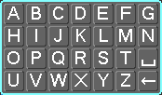  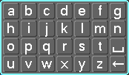  В режиме цифрового ввода: Символ _ обозначает кнопку удаления выделенной цифры, а символ ← означает кнопку удаления предыдущей цифры.  Для ввода специальных знаков можно нажать на соответствующую цифру на передней панели. Например, нажатием на цифру 1 панели (либо нажатием соответствующей цифры на экранной клавиатуре) можно ввести символ "/".  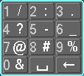
Двойной щелчок левой кнопкой мыши | Выполнение специальных функций управления, например воспроизведение видео двойным нажатием на файл в списке.
Двойной щелчок левой кнопкой мыши | В многооконном режиме двойным нажатием левой кнопки мыши на одном канале активируется полноэкранный режим просмотра.  Двойным нажатием левой кнопки мыши на текущем видео выполняется переключение в предыдущий многооконный режим.
Щелчок правой кнопкой мыши | В режиме монитора реального времени выводится контекстное меню: однооконный режим, 4-оконный режим, 9-оконный режим и 16-оконный режим, панорамирование/наклон/увеличение, настройка цвета, поиск, запись, вход сигнала тревоги, выход сигнала тревоги, главное меню  При этом элементы панорамирование/наклон/увеличение и настройка цвета применяются к текущему выбранному каналу.  При нахождении в многооконном режиме система автоматически переключается на соответствующий канал.  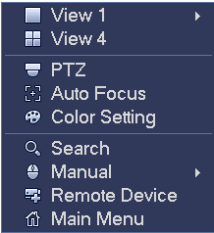
Щелчок правой кнопкой мыши | Выход из текущего меню без сохранения изменений.
Нажатие средней кнопки мыши | В режиме цифрового ввода: Увеличение или уменьшение числа.
Нажатие средней кнопки мыши | Переключение флажка между пунктами меню выбора.
Нажатие средней кнопки мыши | Пролистывание страницы вниз или вверх
Перемещение мыши | Выбор текущего элемента или перемещение элемента
Перетаскивание с помощью мыши | Выбор зоны обнаружения движения
Перетаскивание с помощью мыши | Выбор зоны маскировки камеры.

Виртуальная клавиатура и передняя панель

Виртуальная клавиатура
Система поддерживает два способа ввода данных: цифровой и буквенный (английский алфавит с прописными и строчными буквами).
Переместите курсор на текстовый столбец - текст выделяется синим цветом, справа отображается кнопка ввода. Чтобы изменить способ ввода данных (цифровой или буквенный с прописными и строчными буквами), нажмите на эту кнопку. Для переключения между строчными и прописными символами используйте кнопки < и >.

Передняя панель
Переместите курсор на следующий столбец текста. Чтобы выбрать цифру, используйте кнопку Fn и кнопки направлений. Чтобы ввести выбранное значение, нажмите на кнопку ввода.

Монтаж и подключение
Примечание: Все операции по монтажу и подключению следует выполнять в соответствии с требованиями местных правил и нормативов в области устройства электроустановок.

Проверка состояния упаковочных материалов
После доставки ЦВР транспортной компанией проверить устройство на наличие видимых повреждений. Благодаря защитным упаковочным материалам ЦВР, как правило, защищается от ударных нагрузок, возникающих во время транспортировки. После осмотра упаковки открыть коробку и проверить комплектность.
Проверьте наличие компонентов по прилагаемой ведомости. Затем удалить с ЦВР защитную пленку.
Примечание
Пульт дистанционного управления (ПДУ) не входит в комплект поставки и к пакету дополнительного оборудования не прилагается.

Сведения о передней и задней панелях
Проверьте маркировку модели, указанную на передней панели. Убедитесь, что номер модели соответствует вашему заказу.
Также проверить данные, указанные в табличке на задней панели. Как правило, при последующем обслуживании мы запрашиваем серийный номер изделия.

Установка жесткого диска
Важно
Перед вскрытием корпуса и заменой жесткого диска выключите устройство и отключите его от питающей сети.
Все данные, указанные ниже, приводятся только для справки.
ЦВР данной серии может оснащаться жесткими дисками в количестве от 1 до 8 (ограничения по емкости отсутствуют). Использовать жесткие диски со скоростью вращения 7200 об/мин или выше. Как правило, мы не рекомендуем использовать жесткие диски ПК. Перечень рекомендуемых моделей жестких дисков приводится в приложении.
Во время установки жесткого диска следуйте приведенным ниже указаниям.

Серия корпусов Smart
Во время установки убедитесь, что металлическая поверхность жесткого диска обращена вверх!
Изделие этой серии оборудовано только одним жестким диском SATA 2,5 дюйма.
Для установки жесткого диска следуйте приведенным ниже инструкциям.
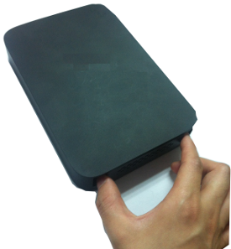 | 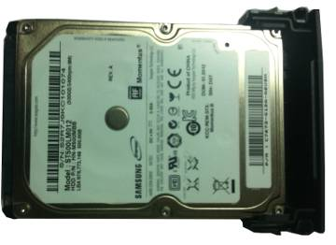 | 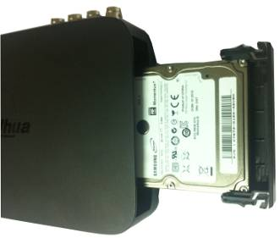
Извлеките кронштейн жесткого диска | Убедившись, что металлическая поверхность жесткого диска обращена вверх, вставьте жесткий диск в кронштейн горизонтально. После того как жесткий диск установлен в правильное положение, колонки с обеих сторон надежно блокируют винтовые отверстия жесткого диска. | Вставьте жесткий диск в устройство.
Для извлечения жесткого диска см. следующий рисунок: потяните пружину вверх и затем извлеките жесткий диск.
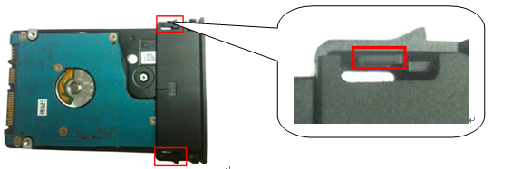

Серия Smart 1U
Серия Smart 1U включает в себя серию изделий HCVR5104C/HCVR51XXC-V2/HCVR71XXC-V2/ HCVR4104/4108C-S2/ HCVR5104 5108C-S2/ HCVR7104C-S2/ HCVR2108C-S2/ XVR410XC/XVR510XC/7104C.
ЦВР этой серии оснащаются одним SATA HDD.
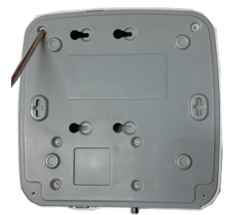 | 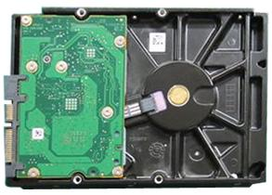 | 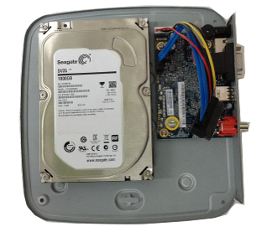
. Ослабьте винты на верхней крышке и на боковой панели. | Закрутите четыре винта в HDD (поверните каждый винт только на три оборота). | Установите жесткий диск, совместив четыре отверстия в нижней части.
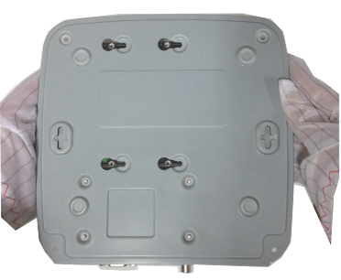 | 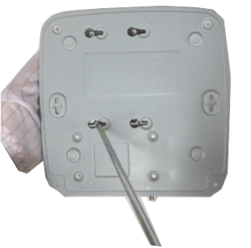 | 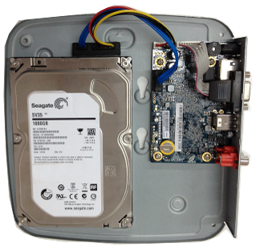
Переверните устройство и плотно закрутите крепежные винты. | Прочно закрепите HDD . | Подсоедините кабель жесткого диска и кабель питания.
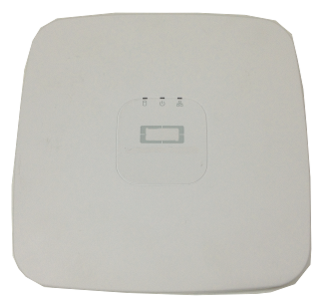
Установите крышку, расположив соответствующим образом защелку, и установите на место верхнюю крышку. | Закрутите крепежные винты на задней и боковой панелях.

Серии Compact 1U и Mini 1U
- Серия Mini 1U включает в себя серии изделий HCVR51XXH/51XXHC/51XXHE/51XXH-V2/HC-V2/HE-V2/71XXH-V2/71XXHC-V2/71XXHE-V2/ HCVR41XXHE-S2/ HCVR51XXH-S2/ HCVR51XXHE-S2/ HCVR710XH-S2/ HCVR710XHE-S2/ XVR41XXHE/XVR51XXHE/XVR71XXH/XVR71XXHE и т.д.
- Серия Сompact 1U включает в себя изделия серий HCVR41XXHS-S2/ HCVR2108HS-S2/ HCVR2116HS-S2/HCVR21XXHS-S2/ XVR21XXHS/XVR41XXHS/51XXHS/7104HS и т.д.
ЦВР этой серии оснащаются одним SATA HDD.
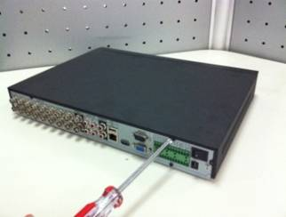 | 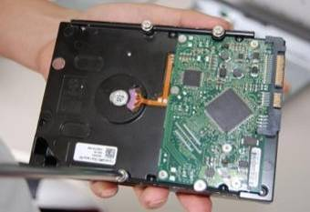 | 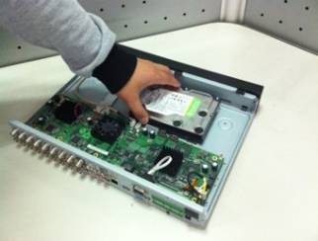
①Ослабьте винты на верхней крышке и на боковой панели. | ② Закрутите четыре винта в жесткий диск (поверните каждый винт только на три оборота). | ③ Установите жесткий диск, совместив соответствующие отверстия (в нижней части).
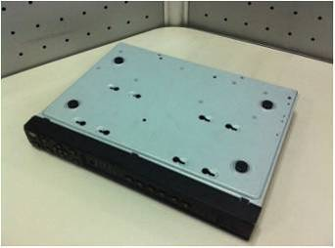 | 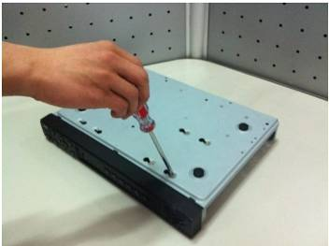 | 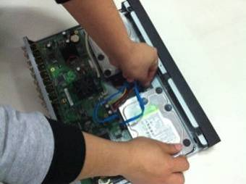
④ Переверните устройство и надежно закрутите крепежные винты. | ⑤Прочно закрепите HDD. | ⑥Подсоедините кабель жесткого диска и кабель питания.
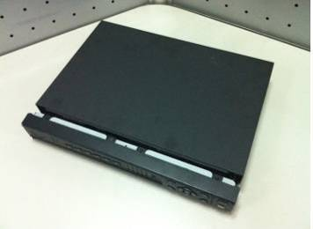 | 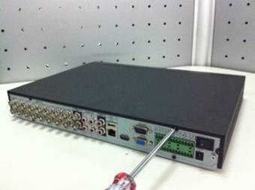
⑦Установите крышку, расположив соответствующим образом защелку, и установите на место верхнюю крышку. | ⑧Закрутите крепежные винты на задней и боковой панелях.

Важно:
- Сначала можно подсоединить кабель HDD для передачи данных и кабель питания, а затем закрепить HDD в изделии.
- Обратить внимание на переднюю крышку. Она имеет вертикальную скользящую конструкцию. Нужно сначала нажать на защелку, а затем отпустить ее.

Серия 1U
Серия 1U включает в себя изделия серий HCVR52XXA-V2/HCVR72XXA-V2/HCVR42XXA-S2/HCVR4216AN-S2/HCVR52XXA-S2/HCVR5216AN-S2/HCVR720XA-S2/XVR42XXA/XVR4216AN/XVR52XXA/XVR5216AN/XVR72XXA/XVR7216AN и т.д.
ЦВР этой серии оснащаются двумя жесткими дисками SATA.
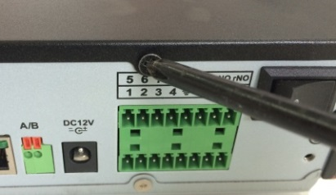 | 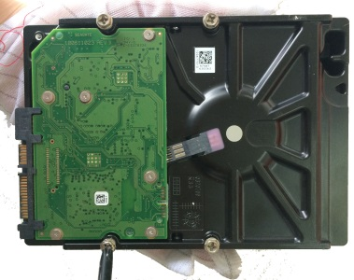 | 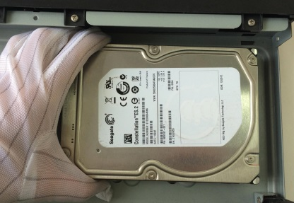
- Ослабьте винты на верхней крышке и на боковой панели. Удалите крышку. | ② Закрутите четыре винта в жесткий диск (поверните каждый винт только на три оборота). | ③ Установите жесткий диск, совместив соответствующие отверстия (в нижней части).
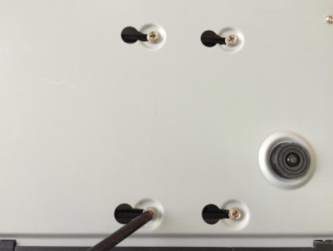 | 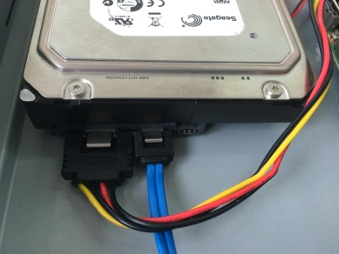 | 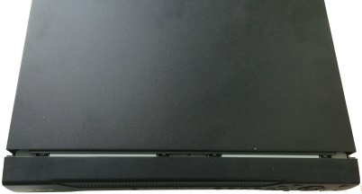
④ Переверните устройство и надежно закрутите крепежные винты. | ⑤ Подключите к жесткому диску интерфейсный кабель и кабель питания. . | ⑥ Установите крышку, расположив соответствующим образом защелку, и затем установите на место верхнюю крышку. Закрутите крепежные винты на задней и боковой панелях.

Серия 1.5U
Серия 1.5U включает в себя изделия серий HCVR52XXL-V2/ HCVR54XXL-V2/HCVR44L-S2/XVR54XX-L/XVR74XX-L и т.д.
ЦВР этой модели оснащаются четырьмя жесткими дисками SATA. Использовать жесткие диски со скоростью вращения 7200 об/мин или выше.
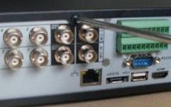 | 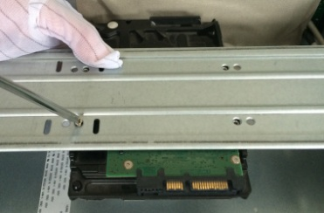 | 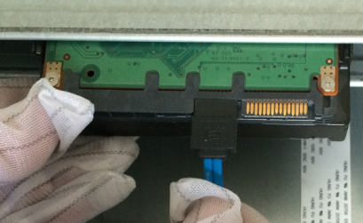
Ослабьте винты на верхней крышке. Удалите крышку. | Совместите четыре отверстия жесткого диска с отверстиями держателя диска. Закрепите жесткий диск с помощью четырех винтов. | Подключите интерфейсный кабель к жесткому диску.  .
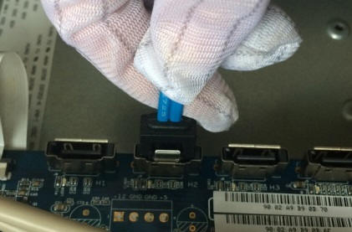 | 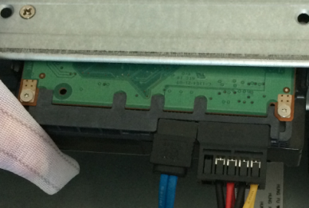
Другой разъем интерфейсного кабеля подключите к материнской плате. | Подключите к жесткому диску кабель питания. | Установите крышку на место и надежно закрутите четыре крепежных винта.

Серия 2U
Серия 2U включает в себя изделия серий HCVR58XXS-V2/HCVR48XXS-V2/XVR54XX-S/XVR74XX-S и т.д.
ЦВР этой серии поддерживают до 8 жестких дисков SATA. Использовать жесткие диски со скоростью вращения 7200 об/мин или выше.
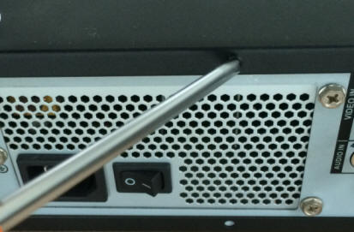 | 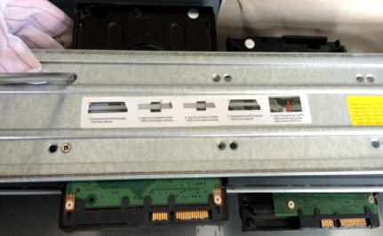 | 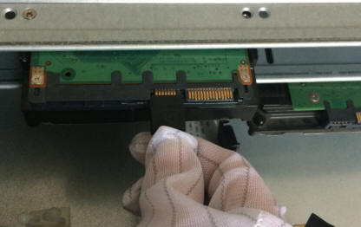
- Ослабьте винты на верхней крышке и на боковой панели. Удалите крышку. | - Закрепите жесткий диск на держателе. Если жесткий диск требуется установить в нижний держатель, удалите верхний держатель. | ③ Подключите интерфейсный кабель к жесткому диску.
 | 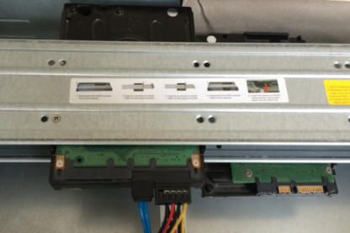
- Другой разъем интерфейсного кабеля подключите к материнской плате. | ⑤ Подключите к жесткому диску кабель питания. | ⑥ Установите крышку на место и надежно закрутите крепежные винты.

Важно:
Если количество дисков меньше четырех, устанавливать держатель не требуется.
При использовании держателей направления установки жестких дисков должны совпадать.

Установка в стойку
ЦВР занимает вертикальное пространство стойки величиной 1.5U/2U.
- Для крепления устройства использовать двенадцать винтов.
- Убедиться, что температура внутри помещения не превышает 35 ℃.
- Чтобы обеспечить надежную вентиляцию устройства, необходимо предусмотреть свободное пространство величиной 15 см вокруг устройства.
- Установку следует осуществлять снизу вверх.
- Если к стойке подключаются другие устройства, принять меры, чтобы исключить перегрузку стойки.

Подключение к питающей сети
Убедитесь, что напряжение питающей сети соответствует требованиям устройства (см. кнопку включения питания).
Мы рекомендуем Вам использовать УБП для гарантии устойчивой работы, сохранения срока службы ЦВР и прочих периферийных устройств, таких как камеры.

Подключение видеооборудования к входу и выходу "видео"

Подключение к входу "видео"
{0><}0{>В качестве входа "видео" используется интерфейс BNC. Поддерживаемые форматы "видео": PAL/NTSC BNC (1,0ВB_{P- P ,} _{B}75Ом.) .
Формат видео входа: BNC (0.8VP-P,75Ω) ,<0}
{0><}0{>Параметры видеосигнала должны соответствовать местных стандартам.
Входной видеосигнал должен обладать высоким коэффициентом "сигнал/шум" (SNR), низким коэффициентом искажений, низким уровнем помех, естественным цветностью и соответствующей яркостью.<0}
{0><}0{>Условия гарантированной стабильности и надежности сигнала камеры:
Камеру следует устанавливать в прохладном сухом месте, не подверженном воздействию прямого солнечного излучения, а также вдали от воспламеняемых или взрывоопасных веществ и т. п.
{0><}0{>Чтобы обеспечить нормальную работу камеры нулевые цепи камеры и ЦВР следует подключать к общей магистрали заземления.<0}
{0><}0{>Условия гарантированной стабильности работы линии передачи данных <0}BTTTB
{0><}0{>Используйте качественный экранированный кабель BNC. Модель кабеля BNC следует выбирать в зависимости от протяженности линии передачи данных.
<0}{0><}0{>Если расстояние слишком большое, необходимо использовать кабель с витыми парами проводов; при этом для обеспечения надлежащего качества видео можно дополнительно использовать компенсационные устройства или оптоволоконный интерфейс.<0}
{0><}0{>Линия передачи видеосигнала должна располагаться вдали от мощных источников электромагнитных помех, особенно от высоковольтных линий электропередачи. <0}
{0><}0{>Обеспечьте надежный электрический контакт в разъемах <0}BTTTB
{0><}0{>Сигнальные проводники и проводник экрана должны быть надежно закреплены в соответствующих разъемах. Избегайте сухого соединения, пайки внахлест и окисления.<0}BTTT

Подключение к выходу "видео"
К выходным видео интерфейсам относятся выход TBNC(PAL/NTSC, 1.0VP- P, 75Ω) , выход VGA и выход HDMI .
Система одновременно поддерживает выходы BNC, VGA и HDMI.
При замене системного монитора на компьютерный монитор следует учитывать следующие факторы:<0}
- {0><}0{>Чтобы исключить преждевременное старение, не допускайте длительной эксплуатации компьютерного монитора.
- {0><}0{>Для поддержания монитора в исправном состоянии монитор следует регулярно размагничивать.<0}
- {0><}0{>Монитор должен располагаться вдали от источников электромагнитных помех.<0}
{0><}0{>Использование телевизора в качестве выходного устройства нецелесообразно ввиду невысокой надежности такого решения. Вам также <0}{0><}0{>the потребуется ограничить продолжительность его эксплуатации, а также обеспечить контроль помех, воздействующих со стороны питающей сети и других устройств. <0}{0><}0{>Использование телевизора низкого качества может привести к повреждению системы.<0}

Подключение к входу и выходу "аудио" и двунаправленному интерфейсу "аудио"

Аудиовход
Для входного аудио порта принят порт BNC {0><}0{>.
{0><}0{>Ввиду высокого импеданса входа "аудио" следует использовать активные звукоснимающие устройства.
{0><}0{>Метод передачи аудиосигнала аналогичен методу передачи видеосигнала. Примите меры, исключающие влияние помех, не допускайте использования сухих (плохо пропаянных) и ненадежных контактных соединений. Располагайте устройства вдали от высоковольтных линий электропередачи.

Аудиовыход
{0><}0{>Параметры аудиосигнала превышают значения 200 мВ, 1 кОм (BNC) Такой сигнал можно подавать непосредственно в наушники с высоким импедансом, активные акустические системы или на аудиоусилители.<0}
{0><}0{>Если акустическую систему и звукоснимающее устройство невозможно удалить друг от друга, существует вероятность возникновения посторонних звуков в виде "писка". <0}{0><}0{>В этом случае выполните следующие мероприятия:<0}
- {0><}0{>Используйте звукоснимающие устройства более высокого качества с меньшей зависимостью от местоположения.<0}
- {0><}0{>Уменьшите громкость акустической системы.<0}
- {0><}0{>Дополнительное количество звукопоглощающих материалов в обстановке помещения поможет уменьшить эффект эха и улучшить акустические свойства помещения.<0}
- {0><}0{>Чтобы уменьшить эхо, измените расположение оборудования в помещении.<0}

Подключение к входу и выходу тревожной сигнализации
Перед подключением ознакомиться со следующие информацией.
{0><}0{>1. Вход сигналов тревоги<0}
{0><}0{>a. Убедиться, что вход тревожной сигнализации работает в режиме заземления.<0}
{0><}0{>b. Заземление сигнала необходимо для передачи сигнала на вход тревожной сигнализации.
c. На вход тревожной сигнализации необходимо подавать сигнал с низким напряжением.
d. Вход тревожной сигнализации может работать либо в режиме НЗ (нормально замкнутый контакт), либо в режиме НО (нормально открытый контакт)
e. При подключении двух ЦВР или при подключении одного ЦВР совместно с другим устройством, для разделения этих устройств следует использовать реле
<0}{0><}0{><0}
{0><}78{>2. Выход сигналов тревоги<0}
{0><}0{>Во избежание повреждения релейного выхода высокими токами не допускается к выходу аварийной сигнализации подключать мощную нагрузку непосредственным способом (ток нагрузки не должен превышать 1 А). Использовать<0}{0><}0{> контактор для обеcпечения соединения между портом выхода сигналов тревоги и нагрузкой.
<0}
3. {0><}0{>Как подключить декодер PTZ<0}
{0><}0{>a. Чтобы обеспечить работоспособность функций управления PTZ, декодер и ЦВР следует подключать к общей магистрали заземления. <0}{0><}0{>Рекомендуется использовать кабель с экранированной витой парой проводников и общим экраном, который следует подключить к магистрали заземления.<0}
{0><}0{>b. Не допускать подключения к цепям с высоким напряжением. Убедиться в правильности подключения цепей и обеспечить защиту от грозовых перенапряжений.<0}
{0><}0{>c. При использовании слишком длинных сигнальных линий между проводниками А и В на дальнем конце линии следует подключить резистор с сопротивлением 120 Ом, чтобы снизить эффект отражения и обеспечить необходимое качество сигнала.<0}
d. {0><}0{>Порт “485 A, B” ЦВР нельзя параллельно соединять с портом 485 другого устройства.<0}
{0><}0{>e. Напряжение между линиями А и В декодера должно быть менее 5 В.
<0}
4. Убедиться в надежности заземления внешнего устройства.
Неправильное заземление может привести к повреждению микросхем.

Сведения о входах и выходах тревожной сигнализации
Важно
Количество каналов ввода и вывода сигналов тревоги указывается в технических характеристиках устройства. Количество физических портов на задней панели устройства и количество фактически доступных входов и выходов тревожной сигнализации может не совпадать.
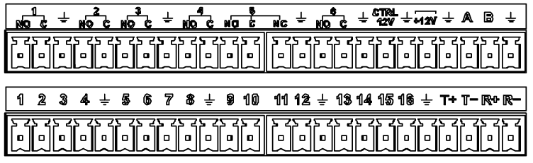
Рисунок 3-1
1,2,3,4,5,6,7,8,9,10,11,12,13,14,15,16 | Выходы тревожной сигнализации с ALARM 1 по ALARM 16. Сигнал тревоги активируется при низком уровне напряжения.
Во второй линии слева направо:  NO1 C1,  NO2 C2,  NO3 C3,  NO4 C4,  NO5 C5,  NO6 C6. | Предусмотрено шесть групп выходов с нормально разомкнутым контактом (кнопка вкл./выкл.)
CTRL 12V | Выход напряжения управления. Для внешнего сигнала тревоги необходимо замкнуть питание устройства для того, чтобы отменить сигнал тревоги.  Сила тока;500мА.
+12 В | Номинальный ток.  Сила тока;500мА.
 | Кабель заземления.
485 A/B | Коммуникационный порт 485. Эти линии используются для управления различными устройствами, например декодерами. При использовании большого количества декодеров PTZ между проводниками А и В следует подключить резистор с сопротивлением 1200 Ом.
T+,T-,R+,R- | Предусмотрен 4-проводный дуплексный порт RS485  T+ T-: выходные клеммы  R+ R-: входные клеммы

Входной порт тревожной сигнализации
Подробную информацию см. на следующем листе.
- Заземление входов тревожной сигнализации. Нормально открытый или нормально замкнутый контакт
- Клеммы COM и GND детектора аварийных сигналов следует подключить параллельно (для детектора аварийных сигналов следует предусмотреть внешний источник питания).
- Клеммы заземления детектора аварийных сигналов и ЦВР следует подключить параллельно.
- Порт датчика аварийных сигналов с нормально замкнутым контактом (NC) следует подключить к входу тревожной сигнализации ЦВР (ALARM)
- При использовании внешнего источника питания устройства сигнализации, цепи заземления данного источника и ЦВР следует подключать к общей магистрали заземления.
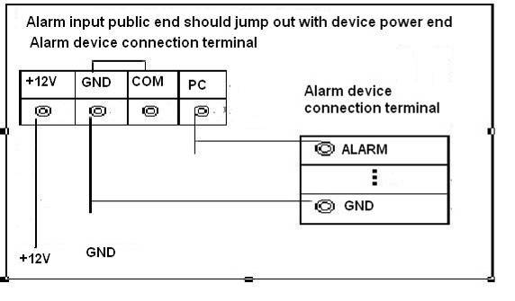
Общая клемма входа сигнала тревоги должна быть связана перемычкой с клеммой питания устройства
Клемма подсоединения устройства тревожной сигнализации
+12 В
ЗЕМЛЯ
PC
COM
ЗЕМЛЯ
ТРЕВОЖНАЯ СИГНАЛИЗАЦИЯ
ЗЕМЛЯ
Клемма подключения устройства тревожной сигнализации
Рисунок 3-2

Выходной порт тревожной сигнализации
- Для внешнего устройства сигнализации необходимо предусмотреть внешний источник питания.
- Чтобы исключить перегрузку цепей, внимательно изучите технические параметры реле на следующем листе и соблюдайте соответствующие требования.
- Линии RS485 A/B предназначены для подключения проводников A/B декодера PTZ.
- T+,T-,R+,R- - клеммы 4-проводного дуплексного порта RS485.
T+ T-: выходные клеммы
R+ R-: входные клеммы

Технические параметры реле
Модель |  | HFD23/005-1ZS | HRB1-S-DC5V
Материал контактных поверхностей |  | AgNi+ золочение | AuAg10/AgNi10/CuNi30
Номинальная мощность  (Нагрузка сопротивления) | Номинальные значения коммутации | 30В пост. тока 1А/125В перем. тока 0,5A | 24В пост.тока 1A/125В перем. тока 2A
Номинальная мощность  (Нагрузка сопротивления) | Максимальная мощность коммутируемой нагрузки | 62,5 ВА / 30 Вт | 250ВА/48Вт
Номинальная мощность  (Нагрузка сопротивления) | Максимальное напряжение коммутации | 125В перем. тока/60В пост.тока | 125В перем. тока/60В пост.тока
Номинальная мощность  (Нагрузка сопротивления) | Максимальный коммутируемый ток | 2 A | 2 A
Изоляция | Между касаниями | 400В перем.тока 1 мин. | 500В перем. тока 1 мин.
Изоляция | Между контактами и обмоткой | 1000В перем. тока 1 мин. | 1000В перем. тока 1 мин.
Время включения |  | 5 мс макс. | 5 мс макс.
Время выключения |  | 5 мс макс. | 5 мс макс.
Максимальное количество рабочих циклов | Механический ресурс | 1×10⁷раз (300 раз/MIN) | 5×10⁶ раз (300 раз/MIN)
Максимальное количество рабочих циклов | Электрический ресурс | 1×10⁵ раз (30 раз/MIN) | 2,5×10⁴ раз (30 раз/MIN)
Рабочая температура |  | -30℃ ~ +70℃ | -40℃ ~ +70℃

RS485
Когда в ЦВР поступает команда управления камерой, ЦВР передает эту команду по коаксимальному кабелю в устройство управления PTZ. Протокол RS485 является протоколом однонаправленной связи; устройство PTZ не может возвращать данные обратно в систему. Чтобы начать эксплуатацию системы, подключите устройство PTZ входном порту RS485 (A,B) ЦВР.
Поскольку по умолчанию интерфейс RS485 во всех камерах выключен, необходимо сначала установить соответствующие параметры управления PTZ. Устройства ЦВР данной серии поддерживают несколько протоколов, например Pelco-D и Pelco-P.
Чтобы подключить устройство PTZ к ЦВР, выполните следующие действия:
1. Подключите кабель к порту RS485 A,B на задней панели ЦВР.
2. Подключите другой конец кабеля к соответствующим контактам разъема камеры.
3. Чтобы настроить камеру и активировать все устройства PTZ на ЦВР, выполните соответствующие действия.
Порт 485
Рисунок 3-3

Другие интерфейсы
В ЦВР существуют еще и другие интерфейсы, например, USB-порты

Общие сведения о меню и органах управления

Загрузка и отключение

Загрузка
Перед загрузкой системы, выполните следующие проверки:
- Убедитесь, что напряжение питающей сети соответствует требованиям (см. кнопку включения питания). Проверьте качество подключения кабеля питания. Нажмите на кнопку включения/выключения питания.
- Использовать стабилизированный источник питания; наилучшим альтернативным решением является ИБП.
Чтобы загрузить устройство, выполнить указанные ниже действия.
- Подключить устройство к монитору, подключить мышь.
- Подключить питающий кабель.
- Нажать на кнопку включения питания на передней или задней панели и дождаться окончания загрузки. По окончании загрузки по умолчанию в системе активируется многооконный режим отображения.

Выключение
Примечание
- Если появилось соответствующее диалоговое окно «Система отключается...», не нажимать непосредственно на кнопку включения-выключения питания.
- Не отсоединять кабель питания и не нажимать непосредственно на кнопку включения-выключения питания для выключения работающего устройства (особенно если оно записывает).

Для выхода из системы предусмотрено три способа.
- Главное меню (РЕКОМЕНДУЕТСЯ)
В Главном меню->Выключение выберите выключение в раскрывающемся списке.
После нажатия кнопки ОК устройство выключается.

- От кнопки вкл./выкл. питания на передней панели или от дистанционного управления
Нажав кнопку включения-выключения питания на передней панели ЦВР или пульте дистанционного управления, удерживайте ее 3 секунды, чтобы выключить устройство.

- Кнопка включения-выключения питания на задней панели.

Автоматическое возобносление после прерывания питания
Система может автоматически создавать резервную копию видео и возобновить предыдущее рабочее состояние после прерывания электропитания.

Замена аккумулятора таблеточного типа
Следите за тем, чтобы, по возможности, использовалась аккумуляторная батарея одной и той же модели.
Мы регулярно заменять аккумуляторную батарею (например, один раз в год) для того, чтобы гарантировать точность системного времени.
Примечание:
Перед заменой сохраните настройки системы, в противном случае данные могут быть потеряны безвозвратно!

Установка/сброс пароля

Установка пароля
В целях собственной безопасности установите свой собственный пароль администратора по умолчанию после первой загрузки изделия.
При первичной авторизации в системе, а также после восстановления заводских настроек, после загрузки системы отображается показанный ниже интерфейс. См. Figure 4-1. Введите пароль, затем повторите ввод, чтобы установить новый пароль.
- Для восстановления пароля (в случае его утраты) в этом меню можно установить секретные вопросы. Система поддерживает пользовательские настройки. Следует учитывать, что для восстановления пароля следует установить два секретных вопроса одновременно. После сброса пароля необходимо ответить на оба секретных вопроса.
- Более подробная информация о восстановлении пароля приводится в главе 4.2.2.
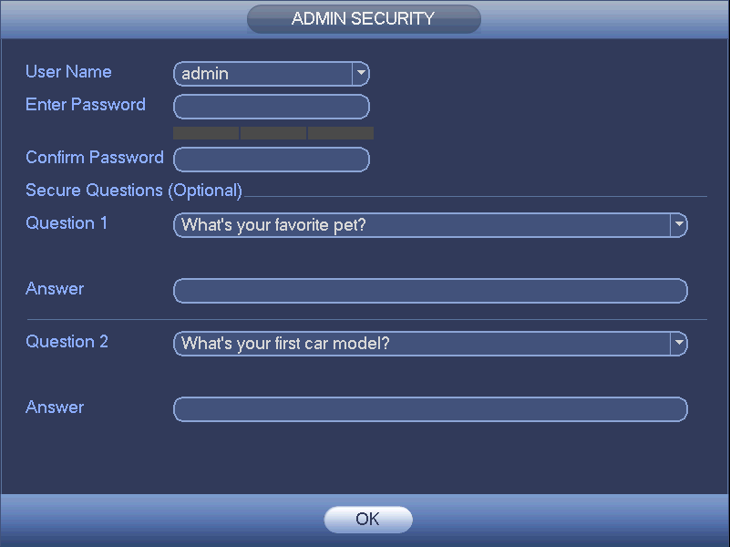
Рисунок 4-1
После завершения установки настроек нажмите ОК, и система выведет на экран следующий интерфейс для подтверждения. Чтобы закрыть экран, нажать на кнопку ОК. См. Figure 4-2.
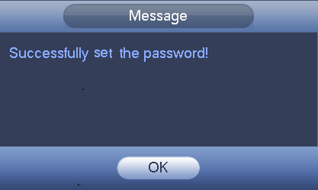
Рисунок 4-2

Восстановление пароля
При утрате пароля пользователь может ответить на установленные секретные вопросы (см. главу 4.2.1) и восстановить пароль.
На экране ввода пароля нажать. См. Figure 4-3.
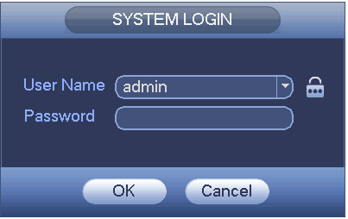
Рисунок 4-3
Открывается показанное ниже диалоговое окно. Ответить на секретные вопросы и дважды ввести новый пароль. См. Figure 4-4.
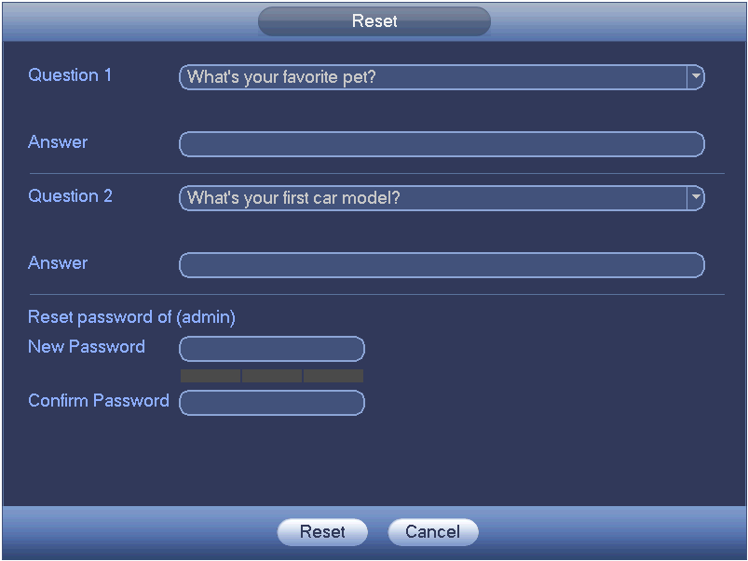
Рисунок 4-4

Мастер запуска
После того как изделие успешно загрузится, система перейдет к мастеру пуска.
При нажатии кнопки "Отмена"/"Далее" открывается окно авторизации.
Советы
При установке флажка в поле «Настройка», после следующей загрузки системы открывается мастер настройки.
При удалении флажка в поле «Настройка», после следующей загрузки системы открывается экран авторизации.
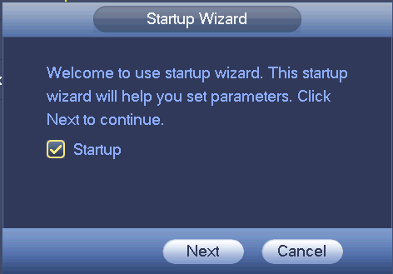
Рисунок 4-5
При нажатии кнопки "Отмена" или "Далее" открывается экран авторизации. См. Figure 4-6.
В системе предусмотрены три учетные записи:
- Имя пользователя: admin. Пароль: admin. (администратор, локальный и сетевой)
- Имя пользователя: 888888. Пароль: 888888. (администратор, только локальный режим)
- Имя пользователя: по умолчанию. Пароль: по умолчанию (скрытый пользователь). Скрытый пользователь "по умолчанию" предназначен для использования внутри системы и удаляться не может. Если имя пользователя отсутствует, автоматически активируется скрытый пользователь "по умолчанию". Пользователь может установить определенные права, которые, например, позволяют просматривать некоторые каналы без авторизации в системе.
Рисунок 4-6
Осторожно
- По соображениям безопасности после первой авторизации в системе смените пароль.
- После трех подряд неудачных попыток войти в систему в ней будет образован сигнал тревоги, а после пяти подряд неудачных попыток войти в систему учетная запись будет заблокирована!
- В случае блокировки учетной записи перезагрузите изделие или подождите 30 минут и попробуйте снова войти в систему.

После ввода соответствующих имени пользователя и пароля нажмите на кнопку ОК. Открывается мастер настройки системы.
- Если существуют все аналоговые каналы, то мастер пуска включает в себя элементы: общие настройки, кодировка, график, управление записью, сеть, P2P (одноранговая сеть).
- Если есть IP канал, то мастер пуска включает в себя следующие элементы: общие настройки, сеть, P2P, удалить устройство и график.

Чтобы перейти в меню "Общие настройки", нажмите на кнопку ОК. См. Figure 4-7.
Подробную информацию см. в главе 4.11.5.1.
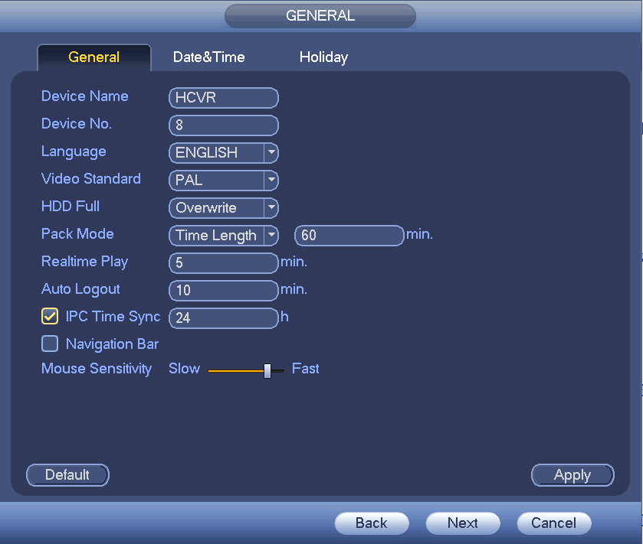
Рисунок 4-7
Примечание
Если Вы установили канал IP, для просмотра доступен только интерфейс удаленного устройства (глава 4.11.1.3.5).
Чтобы открыть экран настройки сетевых параметров, нажмите на кнопку "Далее". См. Figure 4-8.
Подробную информацию см. в главе 4.10.3.
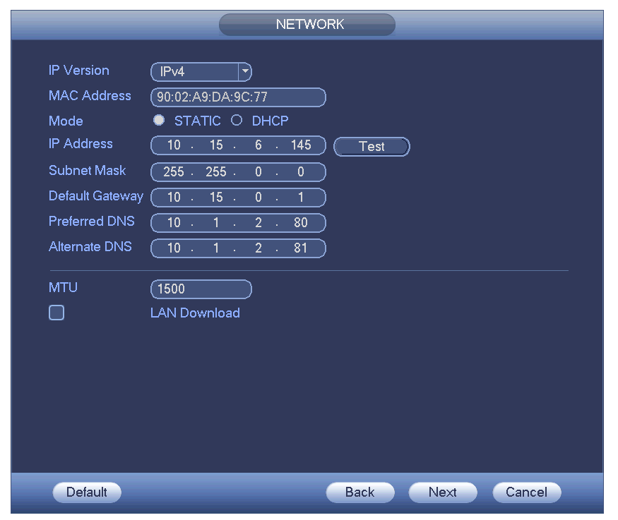
Рисунок 4-8
Нажмите кнопку "Далее" для установки функции P2P. Просканировать QR код, загрузить Приложение в сотовый телефон, для добавления устройства можно использовать смартфон. См. Figure 4-9.
Более подробная информация приводится в главе 4.11.2.15.
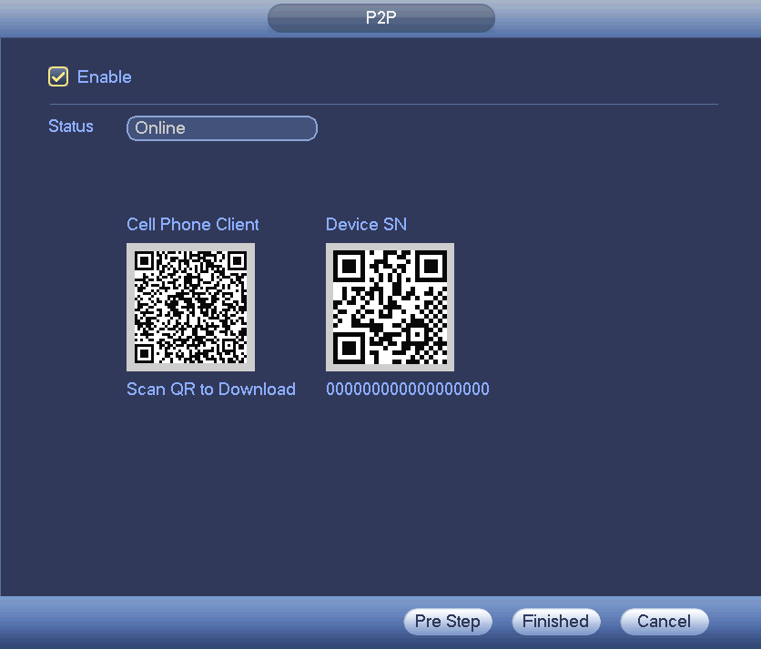
Рисунок 4-9
Теперь можно перейти к интерфейсу удаленного устройства для того, чтобы добавить камеру к соответствующему каналу. См. Figure 4-10.
Более подробная информация приводится в главе 4.11.1.1.
Обратите внимание: если цифровой канал отсутствует, доступ к показанному ниже экрану невозможен. Чтобы сначала установить канал IP, из главного меню перейдите в меню Setting (настройки)->Camera (камера) ->Channel type (тип канала). Более подробная информация по настройке приводится в главе 4.11.1.3.5.
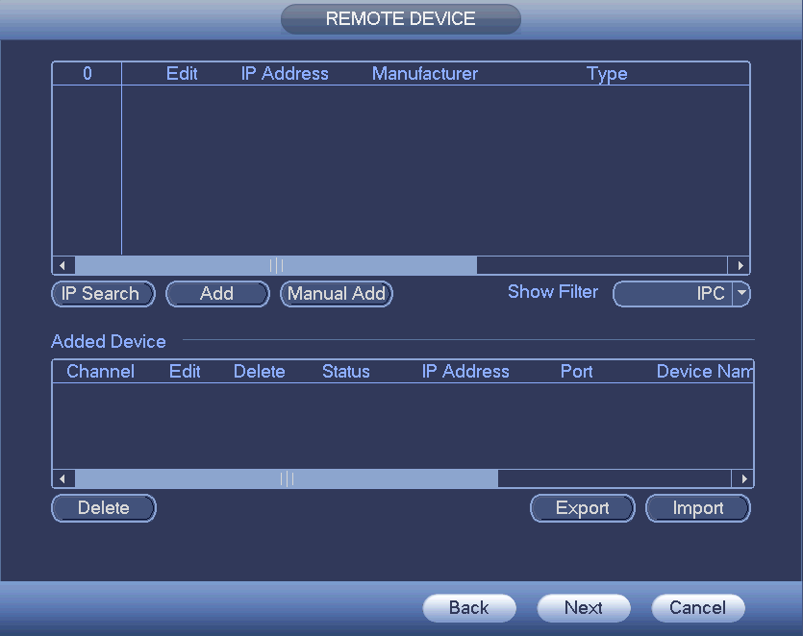
Рисунок 4-10
Чтобы открыть экран кодирования, нажмите на кнопку "Далее". См. Figure 4-11.
Подробную информацию см. в главе 4.11.1.3.
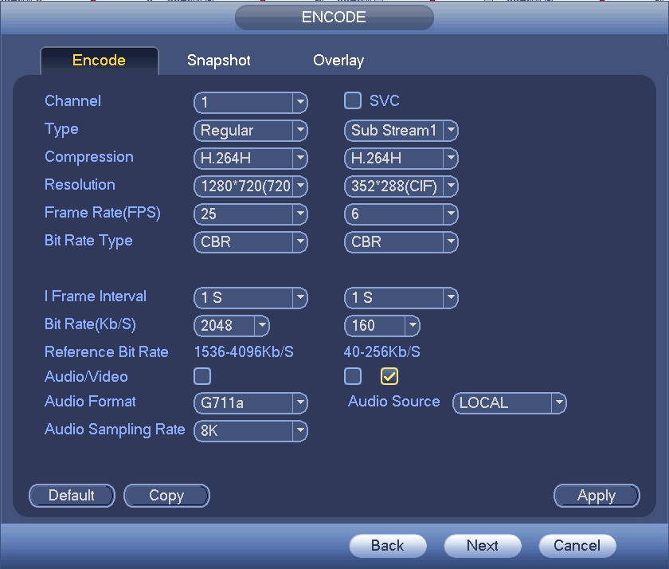
Рисунок 4-11
Чтобы открыть экран "Расписание", нажмите на кнопку "Далее". См. Figure 4-12.
Подробную информацию см. в главе 4.11.4.1.
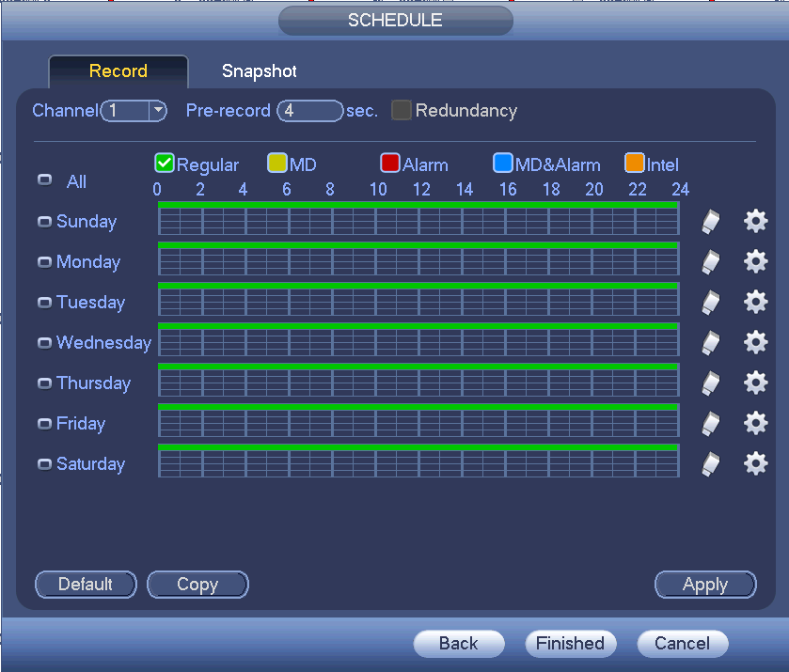
Рисунок 4-12
При нажатии кнопки "Завершить" открывается диалоговое окно. Чтобы завершить работу мастера запуска, нажмите на кнопку ОК. См. Figure 4-13.

Рисунок 4-13

Просмотр в интерактивном режиме
После авторизации в системе активируется режим просмотра в реальном времени. На экране системы отображаются дата, время, имя канала и номер окна. Если требуется изменить системные дату и время, см. общие настройки (Главное меню->Установка->Система->Общие настройки). Если требуется изменить имя канала, см. настройки отображения (Главное меню->Камера->Имя камеры).
1 |  | Состояние записи | 3 |  |  | Пропадание видеосигнала
2 |  | Обнаружение движения | 4 |  |  | Блокировка камеры
Советы
- Перемещение области предварительного просмотра: Чтобы изменить положение канала 1 и канала 2 в режиме предварительного просмотра, левой кнопкой мыши нажмите на канал 1 и переместите мышь на канал 2. Отпустите кнопку мыши. При этом происходит смена положений канала 1 и канала 2.
- Для регулировки областей разделения окна используйте среднюю кнопку мыши: Для регулировки размеров областей разделения окна используется средняя кнопка мыши.
Следует учитывать, что поменять между собой положения одного аналогового канала и одного цифрового канала невозможно.

Управление предварительным просмотром
Функция управления предварительным просмотром обладает следующими свойствами.
- Поддержка воспроизведения в режиме предварительного просмотра.
  - На панели предварительного просмотра система позволяет воспроизводить предыдущий видеофрагмент текущего канала продолжительностью от 5 до 60 минут. Чтобы установить продолжительность воспроизведения в реальном времени, из главного меню перейдите в меню General (общие настройки).
  - Поддержка функции "drag and play". Выбор времени начала воспроизведения осуществляется с помощью мыши.
  - Поддержка режима воспроизведения, паузы и завершения (выхода).
  - В настоящее время система не поддерживает режимы медленного воспроизведения и обратного воспроизведения.
- Поддержка функции цифрового масштабирования.
- Поддержка функции резервного копирования в реальном времени.
Инструкции по использованию этой функции приводятся ниже.
Интерфейс управления предварительным просмотром
При перемещении мыши в верхнюю среднюю часть видеоизображения текущего канала открывается панель управления предварительным просмотром. См. Figure 4-14 и Figure 4-15. Если мышь находится в этой области и в течение 6 секунд никакие действия не выполняются, панель управления автоматически скрывается.
1 2 3 4 5


Рисунок 4-14 Аналоговый канал
1 2 3 4 6 7


Рисунок 4-15 Цифровой канал

- Воспроизведение в реальном времени
Предназначено для воспроизведения предыдущей 5–60-минутной записи текущего канала.
Перейдите к Главному меню->Установка->Система->Общие настройки, чтобы установить продолжительность воспроизведения видео в реальном времени.
Если такой записи в текущем канале нет, то система может вызвать на экран диалоговое окно.

- Цифровое масштабирование
Предназначено для увеличения масштаба указанной области текущего канала. Поддерживает функцию увеличения в многоканальном режиме.
Нажмите на кнопку , которая показана на .
Предусмотрены два способа масштабирования.
- Для того, чтобы выделить зону, перетащите мышь, при этом интерфейс будет выглядеть как на Figure 4-16.


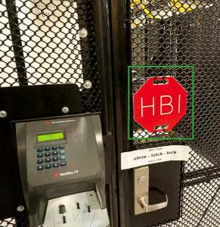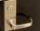
Рисунок 4-16
- Поместите среднюю кнопку в центр зоны, которую требуется увеличить и переместите мышь, на экране появится интерфейс, показанный на Figure 4-17.
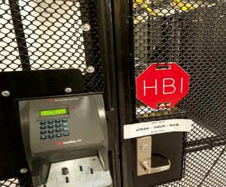
Рисунок 4-17
Щелкните правой кнопкой мыши, чтобы отменить масштабирование и перейти к исходному интерфейсу.
- Функция ручной записи
Эта функция предназначена для создания резервной копии видео текущего канала на USB-носителе. Система не может одновременно создавать резервные копии видео нескольких каналов.
Нажмите кнопку , чтобы система начала запись. Повторно нажмите ее, чтобы система остановила запись. Файл записи располагается на флеш-диске.
- Ручной моментальный снимок
Нажмите кнопку , чтобы сделать 1–5 моментальных снимков. Файл моментального снимка сохраняется на устройстве USB или жестком диске. Перейдите к интерфейсу "Поиск" (глава 4.9.1) для просмотра.
- Выключение звука (только для аналоговых каналов)
Нажмите на кнопку, чтобы выключить звук. Чтобы включить звук, повторно нажмите на эту кнопку.
Обратите внимание, что эта функция доступна только в однооконном режиме.
- Двунаправленная голосовая связь (только для цифровых каналов)
Если подключенное интерфейсное устройство поддерживает функцию двунаправленной голосовой связи, можно нажать эту кнопку. При нажатии на кнопку запустится функция двухстороннего разговора, теперь иконка примет вид, показанный на рисунке . Теперь остальные кнопки двунаправленной голосовой связи цифрового канала также становятся неактивными.
Нажмите повторно, чтобы отменить двунаправленную голосовую связь. Кнопки двунаправленной голосовой связи других цифровых каналов становятся .

- Удаленное устройство (только для цифрового канала)
Контекстное меню Нажмите на него, чтобы перейти к интерфейсу удаленного устройства для того, чтобы добавить/удалить удаленное устройство или просмотреть соответствующую его информацию. Подробную информацию см. в главе 4.11.1.1.

Меню, вызываемое нажатием на правую кнопку мыши
Чтобы открыть меню экрана, показанного на рисунке Figure 4-18, нажмите на правую кнопку мыши на экране предварительного просмотра.
Советы
Чтобы вернуться на экран выше, после завершения работы с текущим экраном нажмите на правую кнопку мыши.
- Режим разделения окна: Выбор количества окон и выбор каналов.
- PTZ: Нажмите для перехода к интерфейсу PTZ.
- Автофокус: Убедитесь, что подключенная сетевая камера поддерживает эту функцию.
- Установка цвета: Установка соответствующей информации о видео.
- Поиск: Нажмите для перехода к интерфейсу поиска, чтобы выполнить поиск и воспроизвести файл записи.
- Управление записью: Включить/выключить канал записи.
- Удаленное устройство: Нажмите на нее, чтобы добавить удаленное устройство.
- Главное меню: Переход к интерфейсу главного меню системы.
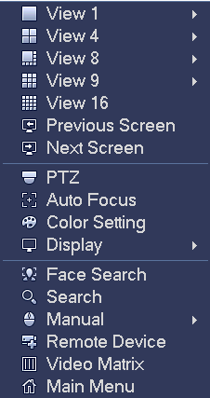
Рисунок 4-18

Переключение окон
Система поддерживает разделение окна 1/4/8/9 (здесь дополнительные опции зависят от числа каналов изделия). Выбор осуществляется из выпадающего списка. См. Figure 4-19.
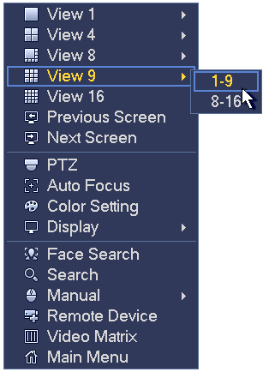
Рисунок 4-19

Предыдущий экран/следующий экран
Нажмите на эту кнопку, чтобы перейти к предыдущему или следующему экрану. Например, если Вы используете режим разделения на 4 части, на первой экране отображаются каналы 1-4. Чтобы просмотреть каналы 5-8, нажмите на кнопку "Далее".

Управление PTZ
Настройка PTZ показана на Figure 4-20.
Обратите внимание: если устройство не поддерживает какую-либо функцию, данная функция отображается серым цветом.
Работа PTZ действительна только в однооконном режиме.

На этом экране можно управлять функциями PTZ: направление, скорость, масштаб, фокус, диафрагм, а также наборами предварительно установленных параметров, функциями тура, сканирования, дополнительной функцией шаблона, освещением, очистителем, вращением и т.д.
Параметр скорости предназначен для управления скоростью перемещения PTZ. Диапазон доступных значений составляет от 1 до 8. Чем выше значение, тем больше скорость. Нажатием на кнопки малой клавиатуры и настройкой параметров можно управлять с помощью пульта дистанционного управления (ПДУ).
Изменение параметров масштаба, фокуса, разрешения и яркости осуществляется нажатием на кнопки  и  соответствующих функций.
Функция поворота PTZ поддерживает 8 направлений. При использовании кнопок управления направлением, расположенных на передней панели, доступны только четыре направления: вверх, вниз, влево вправо.
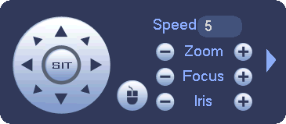
Рисунок 4-20
В центре круга из восьми кнопок выбора направления расположена интеллектуальная кнопка управления положением в 3-мерном формате. См. Figure 4-21. Убедитесь, что используемый протокол поддерживает эту функцию и управление осуществляется с помощью мыши.
Чтобы снова включить одноэкранный режим, нажмите на эту кнопку. Чтобы отрегулировать размер области, переместите мышь по экрану. Для выбираемой области можно использовать скорости от 4X до 16X. Функции PTZ могут выполняться автоматически. Чем меньше размер выбранной области, тем выше скорость.

Рисунок 4-21

Наименование | Функция  клавиша | функция | Быстрая клавиша | Функция  клавиша | функция | Быстрый выбор  клавиша
Масштабирование |  | Ближе |  |  | Дальше | 
Фокус |  | Ближе | │ |  | Дальше | ►│
Диафрагма |  | Закрыть |  |  | Открыть

На Figure 4-20 нажмите кнопку , чтобы открыть меню, в котором можно настроить уставку, функцию тура, шаблон, сканирование и т. д. См. Figure 4-22.

Рисунок 4-22

Подробную информацию см. на следующем листе.
Обратите внимание, что показанный выше интерфейс может варьироваться ввиду различия протоколов. Если текущая функция неактивна, кнопка отображается серым цветом и использоваться не может.
Щелкните правой кнопкой мыши или нажмите кнопку ESC на передней панели для перехода к Figure 4-20.
Значок | Функция | Значок | Функция
 | Уставка |  | Горизонтальный поворот
 | Тур |  | Сброс
 | Шаблон |  | Дополнительная функция
 | Сканирование |  | Кнопка включения/выключения доп. функции
 | Поворот |  | Переход к меню

Настройка функции PTZ

Нажав , можно перейти к следующему интерфейсу для настройки набора предварительно установленных параметров, функции тура, шаблона и сканирования. См. Figure 4-23.
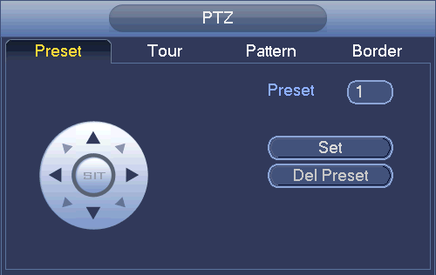
Рисунок 4-23

Настройка уставки
На Figure 4-23 нажмите кнопку уставки и с помощью восьми кнопок выбора направления установите камеру в требуемое положение. Интерфейс показан на Figure 4-24.
Нажмите кнопку "Установить" и введите номер уставки.
Нажмите на кнопку "Установить" для сохранения текущей уставки.
Рисунок 4-24
Настройка тура
На экране, показанном на рисунке Figure 4-23, нажмите на кнопку "Тур".
Введите значение тура и № уставки. Нажмите кнопку "Добавить уставку", чтобы добавить текущую уставку к туру. См. Figure 4-25.
Советы
Чтобы добавить другие уставки к туру, повторите описанные выше шаги. Нажмите кнопку "Удалить набор", чтобы удалить набор параметров из тура. Обратите внимание, что некоторые протоколы не поддерживают функцию удаления уставки.
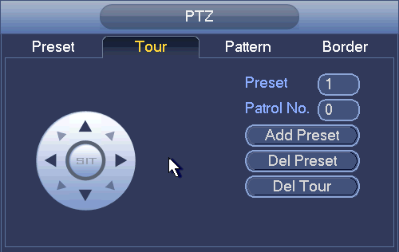
Рисунок 4-25
Настройка шаблона
На Figure 4-23 нажмите кнопку "Шаблон" и введите номер шаблона.
Нажмите кнопку "Начать", чтобы начать операцию направления. Или можно перейти к Figure 4-20, чтобы выполнить операцию масштабирования/фокусировки/диафрагмы/направления.
На Figure 4-23 нажмите кнопку "Завершить".
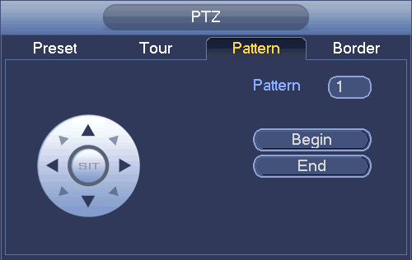
Рисунок 4-26
Настройка сканирования
На Figure 4-23 нажмите кнопку "Сканирование".
С помощью кнопок выбора направления установите предельное положение камеры с левой стороны и нажмите на кнопку "Левая сторона".
С помощью кнопок выбора направления установите предельное положение камеры с правой стороны и нажмите на кнопку "Правая сторона". Теперь процесс настройки сканирования завершен.
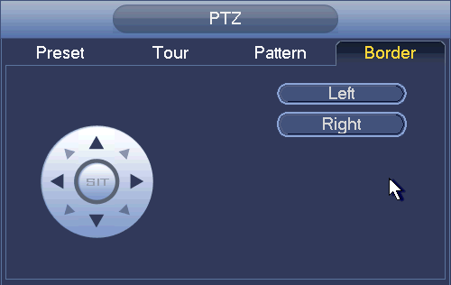
Рисунок 4-27

Вызов функции управления PTZ
Вызов уставки
На Figure 4-22 введите значение уставки и нажмите на кнопку , чтобы вызвать уставку. Чтобы остановить вызов, повторно нажмите на кнопку .

Вызов шаблона
На экране, показанном на рисунке Figure 4-22, введите значение шаблона и нажмите на кнопку , чтобы вызвать данный шаблон. Чтобы остановить вызов, повторно нажмите на кнопку .

Вызов тура
На Figure 4-22 введите значение тура и нажмите на кнопку , чтобы вызвать тур. Чтобы остановить вызов, повторно нажмите на кнопку .

Вызов сканирования
На Figure 4-22 введите значение сканирования и нажмите кнопку , чтобы вызвать тур. Чтобы остановить вызов, повторно нажмите на кнопку .

Поворот
Чтобы повернуть камеру, на экране, показанном на рисунке Figure 4-22, нажмите на кнопку .
Система поддерживает наборы предварительно установленных параметров, функции тура, шаблона, сканирования, поворота, освещения и т. д.
Примечание:
- Для наборов параметров, функции тура и шаблона требуется указать значение параметров управления. Параметры управления устанавливаются пользователем в зависимости от требований.
- Определение дополнительной функции (Aux) см. в руководстве по эксплуатации камеры. В некоторых случаях эта функция может использоваться для выполнения специальных операций.

Дополнительная функция
Нажмите , чтобы система перешла к следующему интерфейсу. Здесь опции определяются протоколом. Номер дополнительной функции соответствует кнопке включения/выключения доп. функции декодера. См. Figure 4-28.
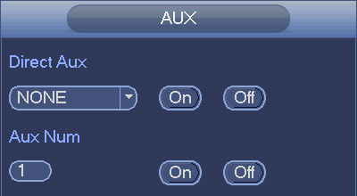
Рисунок 4-28

Автофокус
Предназначено для установки функции автоматической фокусировки. Убедитесь в том, что камера поддерживает эту функцию.

Цвет
Здесь можно установить тон, яркость, контрастность, насыщенность, усиление, уровень белого, цветовой режим и т.д. См. Figure 4-29.
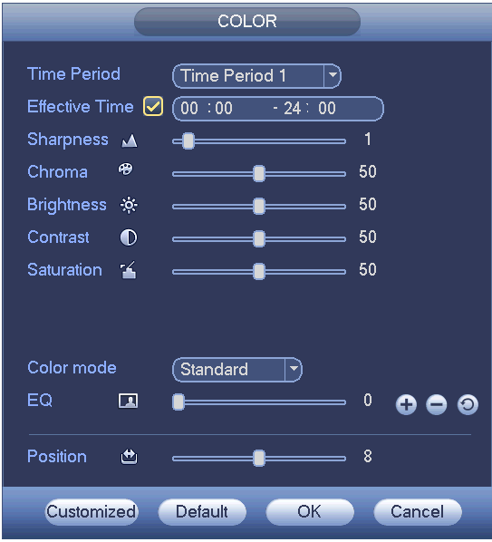
Рисунок 4-29
Подробную информацию см. на следующем листе.
Параметр | Примечание
Период | Для одних суток можно установить два периода. Для разных периодов пользователь может выбрать разные значения резкости, яркости и контрастности.
Эффективное время | Чтобы активировать эту функцию и выбрать период времени, установите флажок в это поле.
Резкость | Путем изменения этого значения осуществляется регулировка кромок видео. Диапазон доступных значений составляет от 0 до 100. Чем выше это значение, тем более четко отображается кромка и наоборот. Обратите внимание, что при установке слишком большого значения на изображении появляется шум. По умолчанию используется значение 50; рекомендуемый диапазон значений составляет от 40 до 60.
Яркость | Предназначено для регулировки яркости окна монитора. Диапазон доступных значений составляет от 0 до 100. Значение по умолчанию — 50.  Чем выше это значение, тем ярче видеоизображение. При вводе определенного значения в это поле соответствующим образом регулируются параметры яркой части и темной части видеоизображения. Эту функцию можно использовать, когда все видеоизображение является либо слишком темным, либо слишком светлым. Обратите внимание, что при слишком большом значении видеоизображение теряет четкость. Диапазон рекомендуемых значений составляет от 40 до 60.
Контрастность | Предназначено для регулировки контраста окна монитора. Диапазон доступных значений составляет от 0 до 100. Значение по умолчанию — 50.  Чем выше это значение, тем выше контрастность. Эту функцию можно использовать, когда яркость всего видео является нормальной, а контрастность не отвечает требованиям. Обратите внимание, что при установке слишком большого значения видеоизображение теряет четкость. Если это значение слишком большое, в темной части может наблюдаться недостаток яркости, а в светлой части — передержка. Диапазон рекомендуемых значений составляет от 40 до 60.
Насыщенность | Предназначено для регулировки насыщения окна монитора. Диапазон доступных значений составляет от 0 до 100. Значение по умолчанию — 50.  Чем выше это значение, тем насыщеннее цвета. От этого значения не зависит общая яркость всего видео. Если значение слишком высокое, насыщенность цвета видеоизображения может значительно возрастать. Если баланс белого установлен неправильно, в серой части видеоизображения могут возникать искажения. Обратите внимание, что при слишком низком значении качество видео может снижаться. Диапазон рекомендуемых значений составляет от 40 до 60.
Коэффициент усиления | Путем изменения значения регулируется коэффициент усиления. В устройствах разных моделей значение по умолчанию может варьироваться. Чем меньше это значение, тем меньше уровень шума. При этом в темной среде уровень яркости также слишком мал. Путем повышения этого значения можно увеличить яркость видеоизображения. При этом может повышаться шум на видеоизображении.
Режим цвета | Доступны несколько режимов: стандартный, цветной, яркий, мягкий. При выборе режима цвета, резкости, яркости, контрастности и т. д. может автоматически осуществляться активация соответствующих настроек.
Баланс | Регулировка баланса изображения осуществляется с помощью кнопок  и .  При нажатии кнопки сброса система может автоматически выбрать оптимальный баланс видеоизображения.  Эта функция может применяться только в отношении аналогового канала.
Положение изображения | Путем изменения этого значения осуществляется регулировка положения изображения на экране. Этот параметр измеряется в пикселах. Значение по умолчанию: 16.  Эта функция может применяться только в отношении аналогового канала.

Отображение
Настройка выходного режима отображения изображения. Существует два режима: полноэкранный (4:3) / оригинальный формат изображения (16:9). Иконка означает текущий выходной режим отображения. См. Figure 4-30.
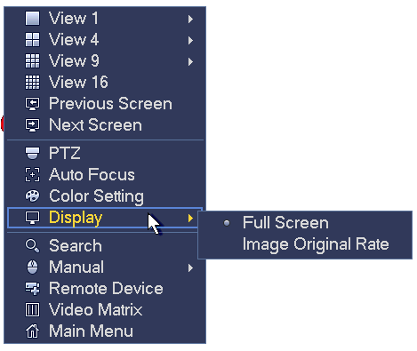
Рисунок 4-30

Поиск лиц людей
Эта функция предназначена для отображения перечня записанных лиц людей и просмотра файла распознавания лиц людей.

Поиск
Подробную информацию см. в главе 4.9.1.

Управление записью
Подробную информацию см. в главе 4.11.4.3.

Выход аварийного сигнала
Подробную информацию см. в главе 4.11.3.6.

Удаленное устройство
Подробную информацию см. в главе 4.11.1.1.

Видеоматрица
Подробную информацию см. в главе 4.11.5.3.

Главное меню
Подробную информацию см. в главе 4.8.

Панель навигации
Чтобы активировать функцию панели навигации, из главного меню перейдите в меню Setting (настройка) -> System (система) ->General (общие настройки); в противном случае показанный ниже экран не отображается.
Ниже показана панель навигации. См. Figure 4-31.
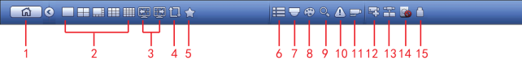
Рисунок 4-31

Главное меню
Чтобы открыть экран главного меню, нажмите на кнопку .

Экран вывода
Выберите соответствующий режим разделения окон и каналы вывода.

Предыдущий/следующий экран
Чтобы перейти на предыдущий экран , нажмите на кнопку ; чтобы перейти на следующий экран, нажмите на кнопку . Например, при использовании режима разделения на 4 окна на первом экране отображаются каналы 1-4; чтобы отобразить каналы 5-8, нажмите на кнопку .

Тур
Нажмите кнопку для включения тура. Значок становится , и отображается выполнение тура.

Избранное
При нажатии на кнопку на экране отображается панель добавления/редактирования избранных параметров. См. Figure 4-32.

Рисунок 4-32

Канал
На этом экране отображается древовидный список каналов. Чтобы выбрать канал, нажмите левой кнопкой мыши на соответствующий канал и переместите его в окно предварительного просмотра, расположенное в левой части экрана.

PTZ
Нажмите , чтобы система перешла к интерфейсу управления PTZ. См. главу 4.5.3.

Цвет
Нажмите кнопку , чтобы система перешла к интерфейсу цвета. См. главу 4.5.5.

Поиск

Нажмите кнопку , чтобы система перешла к интерфейсу поиска. См. главу 4.9.1

Состояние тревожной сигнализации
Нажмите кнопку , чтобы система перешла к интерфейсу состояния тревожной сигнализации. Предназначено для просмотра состояния устройства и канала. См. главу 4.11.3.

Информация о канале
Нажмите кнопку , чтобы система перешла к интерфейсу настройки информации о канале. Предназначено для просмотра информации о соответствующем канале. См. Figure 4-33.
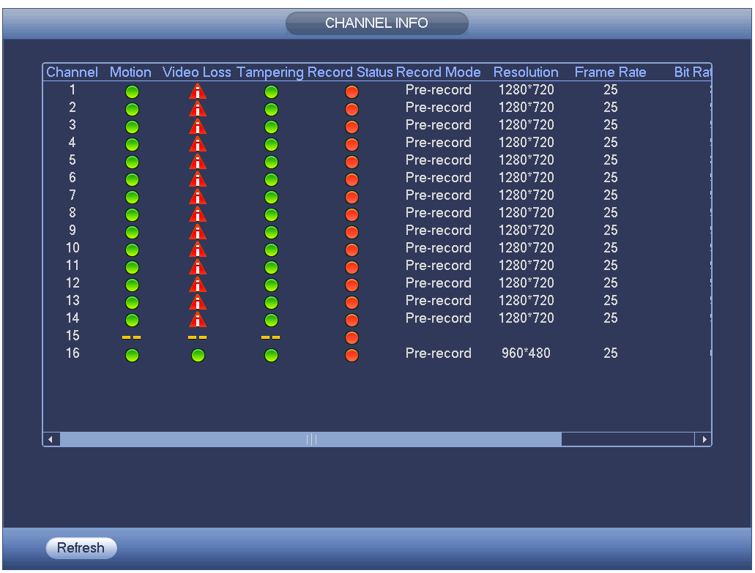
Рисунок 4-33

Удаленное устройство
Чтобы открыть экран для просмотра сведений об удаленных устройствах, нажмите на кнопку . См. главу 4.11.1.1.

Сеть
Нажмите , чтобы система перешла к интерфейсу сети. Предназначено для установки IP-адреса, шлюза сети по умолчанию и т. д. См. главу 4.11.2.

Диспетчер жесткого диска
При нажатии на кнопку открывается экран управления жесткими дисками. Предназначено для просмотра и управления информацией о жестких дисках. См. главу 4.11.4.2.

Диспетчер USB
При нажатии на кнопку открывается экран интерфейса менеджера USB. Предназначено для просмотра, резервирования и обновления информации USB. Более подробная информация приводится в главе4.9.3, главе4.10.4, главе4.11.5.10 и главе4.11.5.12.

Автоматическое определение подключенных устройств USB
После подключения устройства USB система может автоматически определять данное устройство и выводить на экран соответствующее диалоговое окно. Эта функция обеспечивает удобство при создании резервных копий файлов, журналов, конфигураций или обновлений системы. См. Figure 4-34. Более подробная информация приводится в главе4.9.3, главе4.10.4, главе4.11.5.10 и главе4.11.5.12.
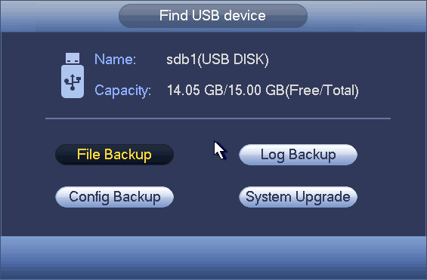
Рисунок 4-34

Главное меню
Интерфейс главного меню показан ниже. См. Figure 4-35.
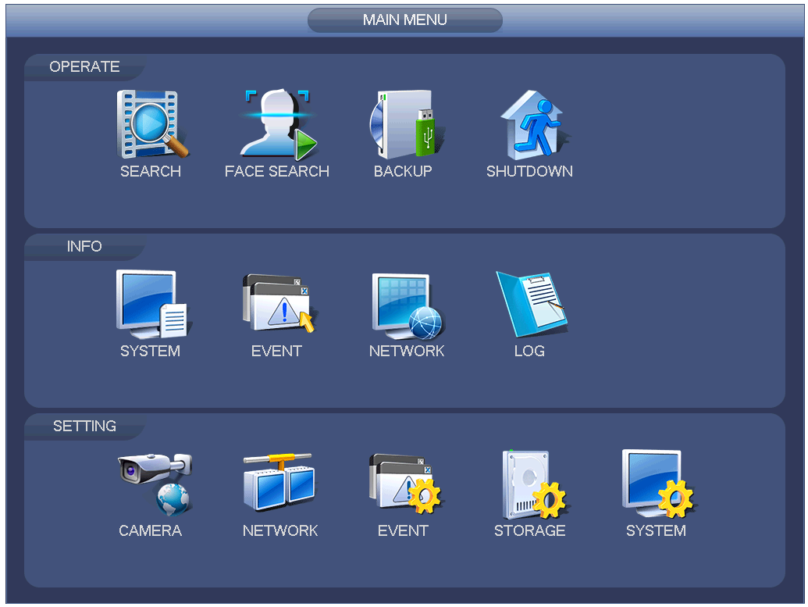
Рисунок 4-35

Работа

Поиск
Чтобы открыть экран функции поиска, показанный ниже, в главном меню нажмите на кнопку "Поиск". См. Figure 4-36.
Как правило, используется четыре типа файлов:
- R: Обычный файл записи.
- A: Файл записи по внешнему сигналу тревоги.
- M: Файл записи по событию "обнаружение движения".
- Оранжевый: Файл интеллектуального режима записи.
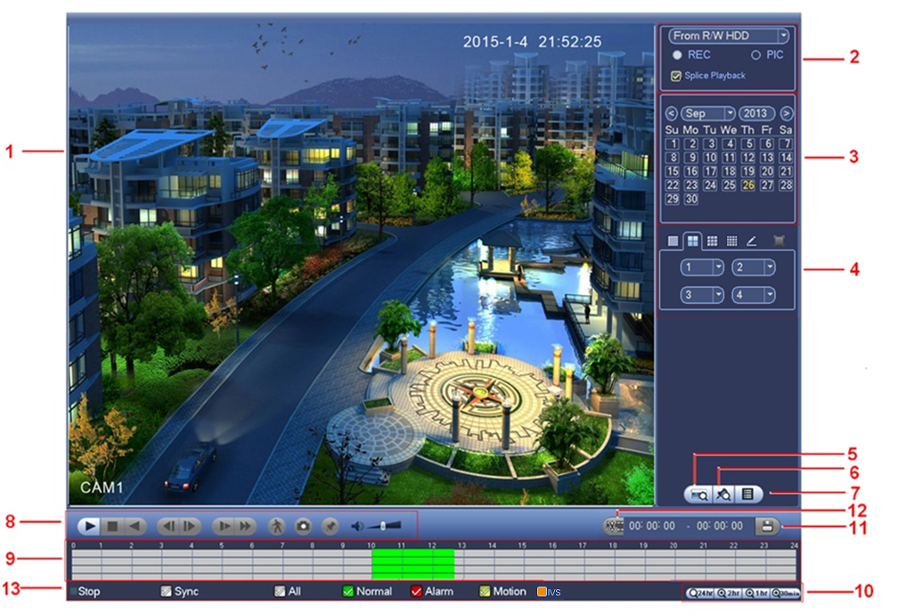
Рисунок 4-36
Подробную информацию см. на следующем листе.
№ | Наименование | Функция
1 | Окно отображения | - Это окно предназначено для отображения искомых изображений или файлов.  - Поддержка воспроизведения с разделением окна 1/4/9/16
2 | Тип поиска | - Чтобы активировать функцию поиска изображения или файла записи, установите флажок в соответствующее поле.  - Доступны варианты воспроизведения с жесткого диска "для чтения и записи", с периферийного устройства или с резервного жесткого диска.  - Перед активацией режима воспроизведения с периферийного устройства необходимо подключить соответствующее периферийное устройство. На экране отображаются все файлы записи корневого каталога периферийного устройства. Чтобы выбрать файл для воспроизведения, нажмите на кнопку "Обзор".  - Проверьте здесь кнопку-флажок; она позволяет разрешить выполнение функции объединенного воспроизведения. Подробную информацию см. в главе 4.9.1.4.  Важно  - Резервный жесткий диск не поддерживает функцию резервирования изображения, но поддерживает функцию воспроизведения изображения. Пользователь может выбрать режим воспроизведения с резервного жесткого диска, если на жестком диске присутствуют изображения.
3 | Календарь | - Даты, выделенные синим цветом, означают наличие файлов или изображений. Если даты не выделены, изображения или файлы отсутствуют.  - В любом режиме воспроизведения с помощью мыши выберите требуемую дату, чтобы отобразить дорожку соответствующего файла записи на панели времени.
4 | Область выбора режима воспроизведения и канала. | - Режим воспроизведения:разделение 1/4/9/16/настраиваемое число разбиений. (Может быть разным для разных серий.)  - В режиме однооконного воспроизведения: можно выбрать 1-16 каналов.  - В 4-оконном режиме воспроизведения пользователь может выбрать 4 канала в зависимости от требований.  - В режиме 9-оконного воспроизведения можно осуществлять переключение между каналами 1-8 и 9-16.  - В режиме 16-оконного воспроизведения можно осуществлять переключение между каналами 1-16 и 17-32.  - В режиме, настраиваемом пользователем, можно выбрать один или больше каналов для одновременного воспроизведения. См. главу 4.9.1.4.  - После изменения режима воспроизведения или параметров канала соответствующим образом меняется представление панели времени.
5 | Поиск номера карты | Ниже показан интерфейс поиска номера карты. Здесь можно посмотреть номер карты / панель настроек полевых параметров. Можно выполнить расширенный поиск.
6 | Кнопка списка файла меток | Нажмите для перехода к интерфейсу списка файла меток. Возможен просмотр всей информации о метке текущего канала по времени. Подробную информацию см. в главе 4.9.1.3.  Обратите внимание, что только продукт с этим значком поддерживает функцию меток.
7 | Кнопка переключения списков файлов | - При двойном щелчке на этой кнопке появляется экран просмотра перечня файлов картинок/записей за текущий день.  - В списке файлов отображается первый канал файла записи.  - Одновременно система может отображать не более 128 файлов. Для просмотра файла используйте │и │ или мышь. Выберите один элемент, затем для воспроизведения файла дважды щелкните кнопкой мыши или нажмите на клавишу ENTER.  - В приведенном ниже интерфейсе можно ввести период времени для начала точного поиска.  - Тип файла:R—нормальная запись; A—запись внешнего сигнала тревоги;M—запись об обнаружении движения.    - Блокировка файла. Нажмите на файл, который требуется заблокировать, и нажмите на эту кнопку для того, чтобы выполнить блокировку. Поверх заблокированного файла ничего записать нельзя.  - Поиск заблокированного файла: Для просмотра заблокированного файла нажмите на кнопку .  - Возврат: Для возврата к календарю и интерфейсу настройки каналов нажмите на кнопку .  Обратите внимание:  - Файл, в который производится запись или перезапись, нельзя заблокировать.
8 | Панель управления воспроизведением. | ►/ | Воспроизведение/Пауза  Существует три способа для того, чтобы начать воспроизведение.  - Кнопка воспроизведения  - Дважды щелкните на действительный период на линейке времени.  - Дважды щелкните на элементе в списке файлов.  В режиме медленного воспроизведения нажатием на эту кнопку осуществляется переключение функций "пауза"/"воспроизведение".
8 | Панель управления воспроизведением. | ■ | Стоп
8 | Панель управления воспроизведением. |  | Обратное воспроизведение  В режиме нормального воспроизведения при нажатии на левую кнопку мыши начинается обратное воспроизведение. Чтобы приостановить воспроизведение (пауза), повторно нажмите на эту кнопку.  В режиме обратного воспроизведения щелкните на ►/ для восстановления нормального воспроизведения.
8 | Панель управления воспроизведением. | │/│ | В режиме воспроизведения щелкните на этой кнопке для воспроизведения следующего или предыдущего раздела. При просмотре файлов из того же канала можно непрерывно щелкать на этой кнопке.  В режиме нормального воспроизведения, если текущее воспроизведение переведено в состояние паузы, можно щелкнуть на │ и│ для того, чтобы перейти к покадровому воспроизведению.  В режиме покадрового воспроизведения щелкните на ►/ для восстановления нормального воспроизведения.
8 | Панель управления воспроизведением. | ► | Медленное воспроизведение  Нажимайте на эту кнопку в режиме воспроизведения, чтобы выбрать замедленные скорости воспроизведения (медленное воспроизведение 1, медленное воспроизведение 2 и т. д.).
8 | Панель управления воспроизведением. |  | Ускоренное воспроизведение вперед  Нажимайте на эту кнопку в режиме воспроизведения, чтобы выбрать ускоренный режим воспроизведения (ускоренное воспроизведение 1, ускоренное воспроизведение 2 и т. д.).
8 | Панель управления воспроизведением. | Примечание: Фактическая скорость воспроизведенния зависит от версии программного обеспечения.
8 | Панель управления воспроизведением. |  | Интеллектуальный поиск
8 | Панель управления воспроизведением. |  | Громкость воспроизведения
8 | Панель управления воспроизведением. |  | Чтобы сделать 1 моментельный снимок, нажмите на кнопку моментального снимка в полноэкранном режиме.  Система позволяет выбрать место для сохранения моментального снимка. Сначала подключите периферийное устройство. Нажмите на кнопку моментального снимка в полноэкранном режиме, затем выберите либо создайте папку для сохранения снимка. Чтобы сохранить моментальный снимок в указанном месте, нажмите кнопку "Пуск".
8 | Панель управления воспроизведением. |  | Кнопка "Метка".  Обратить внимание, что эта функция предназначена только для некоторых серий продукта. Убедитесь, что на панели управления воспроизведением отображается кнопка "Метка".  Подробную информацию см. в главе 4.9.1.3.
9 | Панель времени | - Предназначено для отображения типа записи и ее периода при текущих условиях поиска.  - В 4-оконном режиме воспроизведения отображаются, соответственно, четыре панели времени. В других режимах воспроизведения отображается только одна панель времени.  - Чтобы начать воспроизведение, с помощью мыши выберите точку на цветной полоске панели времени.  - При установке параметров конфигурации начало панели времени соответствует 0 (нулю) часов. Во время воспроизведения файла масштаб панели времени изменяется в соответствии с периодом текущего времени воспроизведения.  - Поле зеленого цвета соответствует обычному режиму записи файла. Поле красного цвета соответствует режиму записи "по внешнему сигналу тревоги". Поле желтого цвета соответствует режиму записи по событию "обнаружение движения".
10 | Единица измерения панели времени | ● Доступные варианты: 24Ч, 12Ч, 1Ч и 30M. Чем меньше единица измерения, тем больше степень масштабирования. Пользователь может точно выбрать время на панели времени для воспроизведения записи.  - При установке параметров конфигурации начало панели времени соответствует 0 (нулю) часов. Во время воспроизведения файла масштаб панели времени изменяется в соответствии с периодом текущего времени воспроизведения.
11 | Резервирование | - В списке файлов выберите файлы, для которых требуется выполнить резервирование. Можно выполнить проверку по списку. Затем нажмите кнопку "Резервирование", чтобы отобразить меню резервирования. Система поддерживает пользовательские настройки пути к файлу. После выбора или создания новой папки нажмите кнопку "Пуск", чтобы начать операцию резервирования. Файлы записи будут сохранены в указанной папке.  - Снова отметьте файл, чтобы отменить текущий выбор. Система поддерживает отображение макс. 32 файлов из одного канала.  - После прикрепления файла записи нажмите кнопку "Резервирование", чтобы сохранить файл.  - В случае одного устройства во время осуществления резервного копирования нельзя запустить новую операцию резервного копирования.
12 | Нарезка | - Предназначено для редактирования файла.  ●Запустите воспроизведение файла, который требуется редактировать, и затем щелкните на этой кнопке, когда наступит момент начала редактирования. На шкале времени соответствующего канала имеются ползунки. Можно отрегулировать положение ползунка или ввести точное время для задания времени окончания файла.  - После этой установки можно снова щелкнуть на кнопке Клип для редактирования второго периода времени. При этом подвижная шкала восстановит свое предыдущее положение.  - Щелкните на кнопке резервного копирования после клипа, теперь можно сохранить текущее содержание в новом файле.  - Можно осуществлять редактирование для одного канала или для множества каналов. Операция редактирования в многоканальном режиме аналогична операции для одноканального режима.  Обратите внимание:  - Система поддерживает резервирование макс. 1024 файлов одновременно.  - Если какой-либо файл отмечен в списке файлов, то операцию его редактирования выполнять нельзя.
13 | Тип записи | В любом режиме воспроизведения шкала времени изменится после того, как будет изменен тип поиска.
Другие функции
14 | Интеллектуальный поиск | - Во время осуществления воспроизведения можно выбрать зону в окне для того, чтобы начать интеллектуальный поиск. Для запуска воспроизведения щелкните на кнопке обнаружения движения.  - После того, как воспроизведение обнаружения движения начнется, снова щелкните на этой кнопке для завершения воспроизведения текущего файла обнаружения движения.  - По умолчанию зоны обнаружения движения не существует.  - Если выбрать воспроизведение другого файла из списка файлов, то система переключится на воспроизведение другого файла обнаружения движения.  - Во время процесса воспроизведения обнаружения движения нельзя выполнять такие операции, как изменение шкалы времени, запуск воспроизведения в обратном направлении или покадровое воспроизведение.  - Более подробная операция об интеллектуальном поиске приводится в главе 4.9.1.1.
15 | Переключение на синхронизацию воспроизведения другого канала во время воспроизведения | При воспроизведении файла нажмите нумерованную кнопку, чтобы система переключилась на тот же период воспроизведения соответствующего канала.
16 | Sync | В подобласти 13 в Figure 4-36 щелкните на кнопке Sync, теперь можно воспроизводить файлы разных каналов одновременно.
17 | Цифровое масштабирование | Когда система находится в режиме полноэкранного воспроизведения, щелкните левой кнопкой мыши на этом экране. Перетащите курсор мыши на этот экран для выбора раздела и затем щелкните левой кнопкой мыши для того, чтобы осуществить цифровое масштабирование. Для выхода можно щелкнуть правой кнопкой мыши.
18 | Ручное переключение канала при воспроизведении | В процессе воспроизведения файла можно переключиться на другой канал, используя выпадающий список или колесо прокрутки мыши.  Эта функция недействительна, если никакого файла записи не существует или если система находится в процессе интеллектуального поиска.

Интеллектуальный поиск
В режиме многоканального воспроизведения дважды щелкните на одном канале и затем щелкните на кнопке , после чего система начнет выполнять интеллектуальный поиск. Система поддерживает 396 (22*18 PAL) и 330 (22*15 NTSC) зон. Щелкните левой кнопкой мыши для выбора зон интеллектуального поиска. См. Figure 4-37.
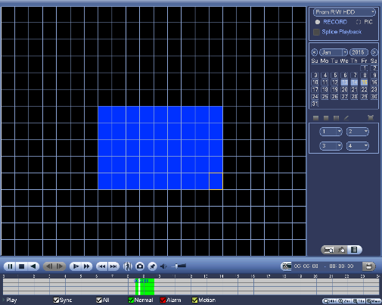
Рисунок 4-37

Щелкнув на кнопке, можно перейти к режиму воспроизведения результатов интеллектуального поиска. Еще раз щелкните на этой кнопке, и система остановит воспроизведение результатов интеллектуального поиска.
Важно
- Система не поддерживает режим настройки функции обнаружения движения в полноэкранном режиме.
- Во время многоканального воспроизведения система останавливает воспроизведение оставшихся каналов , если Вы используете одноканальный интеллектуальный поиск.

Точное воспроизведение по времени
Выберите записи от одного дня, щелкнув на списке, Вы можете перейти в интерфейс списка файлов. Вы можете ввести время в правом верхнем углу, чтобы осуществлять поиск записей по времени. См. изображение в левой стороне Figure 4-38. Например, введите 11:00.00 и затем нажмите на кнопку Поиск, Вы сможете просматривать все записанные файлы после 11:00.00 (Записи включают в себя текущее время.). См. изображение в правой стороне рисунка Figure 4-38. Щелкните дважды на имени файла для того, чтобы начать воспроизведение.
Примечание
- После поиска файлов, система осуществляет точное воспроизведение, как только Вы нажмите кнопку воспроизведения Play в первый раз.
- Система не поддерживает точное воспроизведение для изображений.
- Система поддерживает синхронизацию воспроизведения и несинхронное воспроизведение. Синхронизация воспроизведения поддерживает все каналы, а несинхронное воспроизведение поддерживает только точное воспроизведение текущего выбранного канала.
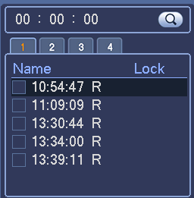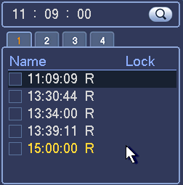
Рисунок 4-38

Воспроизведение меток
Убедитесь, что ваше устройство поддерживает эту функцию. Эта функция поддерживается только в том случае, если на экране поиска (Figure 4-36) отображается значок установки метки.
Во время воспроизведения записи можно отмечать запись в местах с важной информацией. После завершения воспроизведения можно выполнять поиск соответствующих фрагментов записи с установленными метками, используя функции поиска по времени по ключевым словам. Эта функция позволяет легко находить важную информацию на видео.
- Добавить метку
Когда система выполняет воспроизведение, нажмите кнопку "Метка", чтобы перейти к следующему интерфейсу. См. Figure 4-39.

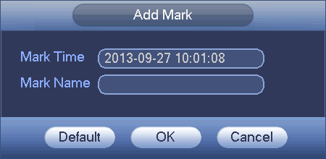

Рисунок 4-39
- Воспроизведение метки
В 1-оконном режиме воспроизведения нажмите на кнопку списка файлов с метками (см. рис. Figure 4-36). Открывается экран со списком файлов с метками. Дважды щелкните по одному файлу меток, чтобы начать воспроизведение с времени метки.

- Воспроизведение до времени метки
Здесь можно установить начало воспроизведения с предыдущих N секунд времени метки.

Примечание
Обычно система может воспроизводить запись предыдущих N секунд при наличии такого файла записи. В противном случае система воспроизводит с предыдущих Х секунд при наличии такой записи.

- Диспетчер меток
Чтобы открыть экран диспетчера меток, нажмите на кнопку "Диспетчер меток" на экране поиска (Figure 4-36). См. Figure 4-40. Система может управлять всей информацией о метке записи текущего канала по умолчанию. Возможен просмотр всей информации о метке текущего канала по времени.
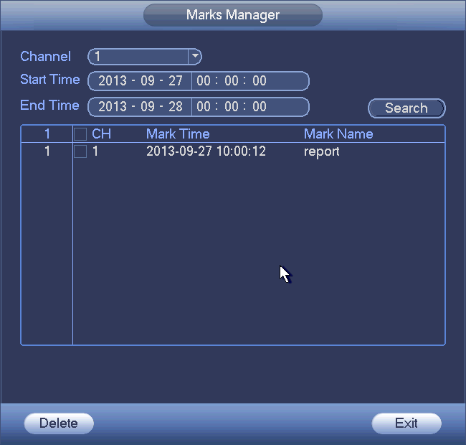

Рисунок 4-40
- Изменить
Дважды щелкните по элементу информации о метке, чтобы отобразить диалоговое окно для изменения информации о метке. Здесь можно изменить только имя метки.
- Удалить
Здесь можно отметить элемент информации о метке, которую требуется удалить, а затем нажать кнопку "Удалить", чтобы удалить один элемент меток.

Примечание
- После перехода к интерфейсу диспетчера меток системе необходимо приостановить текущее воспроизведение. Система возобновляет воспроизведение после выхода из интерфейса диспетчера меток.
- Если был удален файл меток, который требуется воспроизвести, система начинает воспроизведение с первого файла в списке.

Воспроизведение с параметрами, настраиваемыми пользователем
Можно выбрать один или более каналов для одновременного воспроизведения.
Из главного меню->Поиск или Вы можете щелкнуть правой кнопкой мыши на интерфейсе предварительного просмотра и затем выберите Поиск, теперьможно перейти к Figure 4-36.
В зоне окна 4 щелкните на кнопке , на экране появится следующий интерфейс. См. Figure 4-41.
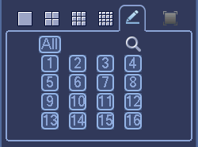
Рисунок 4-41
Теперь можно выбрать один или более каналов и затем щелкните на кнопке для запуска поиска записей.
Система поддерживает один или более каналов. Режим разделения окна может скорректироваться автоматически согласно числу каналов. Максимально система поддерживает разделение экрана на 16 частей.
Щелкните на кнопке для выбора всех каналов одновременно.
Щелкните на кнопке , система начнет осуществлять воспроизвеение.

Раздельное воспроизведение
Для большого файла записи можно использовать функцию раздельного одновременного воспроизведения нескольких фрагментов этого файла. Это очень удобно для поиска требуемых видеофрагментов.

В главном меню нажмите кнопку "Поиск" или щелкните правой кнопкой мыши и выберите "Поиск". См. экран на рисунке Figure 4-36.
На правой панели установите флажок для активации функции раздельного воспроизведения, а затем установите канал, дату и режим разделения. Интерфейс раздельного воспроизведения показан ниже. Каждый фрагмент помечен малым треугольником, с помощью которого можно устанавливать время. См. Figure 4-42.
Рисунок 4-42
Примечание
Выберите режим разделения так, чтобы разбить запись на несколько фрагментов.

Выберите файл, который требуется разделить.
- Нажмите кнопку "Воспроизведение", чтобы система начала воспроизведение с первой текущей даты по умолчанию.
- Щелкните по панели времени, чтобы система начала воспроизведение с времени, указанного мышью.
- Нажмите , чтобы сделать выбор в списке файлов.

Примечание
- Раздельное воспроизведение предназначено только для 1-оконного режима воспроизведения.
- Система поддерживает режим 1/4/8/16-оконного разделения. В разных системах данные режимы могут незначительно различаться.
- Мин. период каждого фрагмента составляет 5 минут. Если для записи, длящейся менее 20 минут, выбирается режим 4-оконного разделения (или более), система может выполнить автоматическую настройку так, чтобы каждый период фрагмента длился 5 минут. В этом случае в некоторых каналах видео может отсутствовать.

Поиск лиц людей
Чтобы открыть показанный ниже экран, в окне предварительно просмотра нажмите на правую кнопку мыши и выберите функцию поиска лиц людей, либо в главном меню выберите функцию "Поиск лица". См. Figure 4-43.
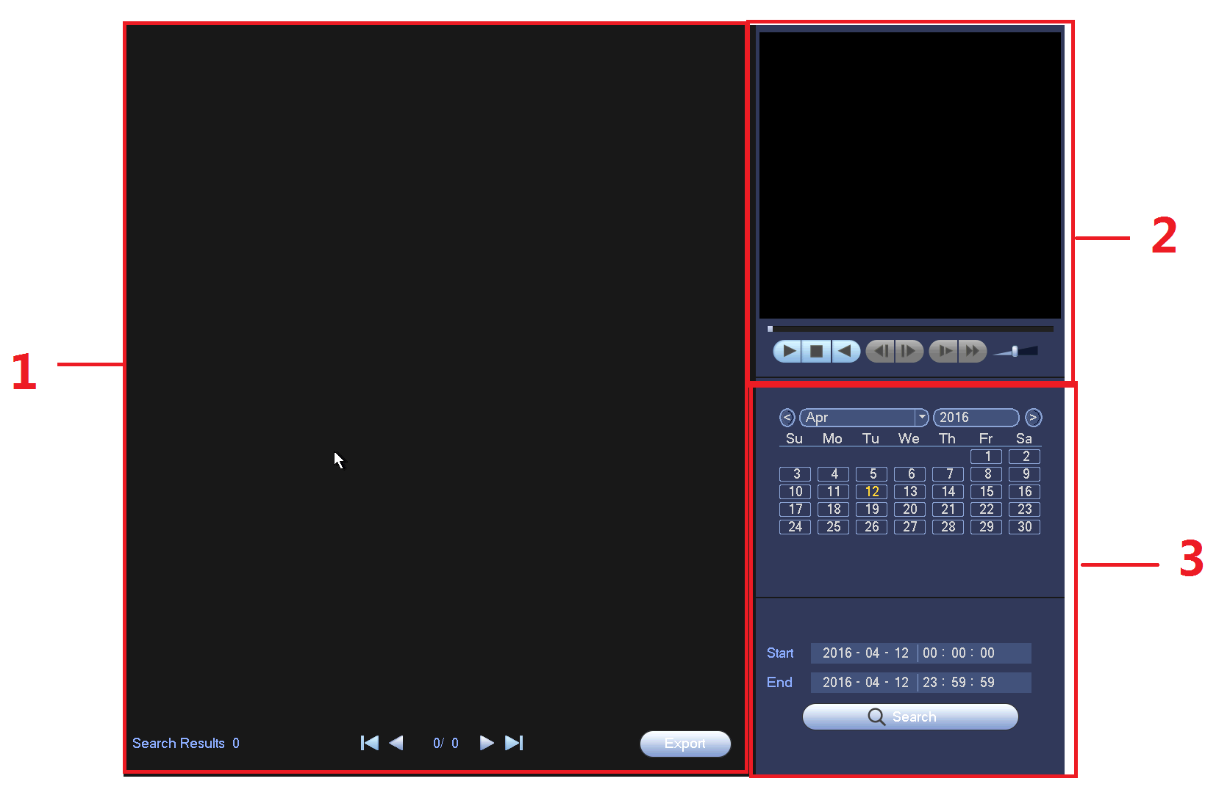
Рисунок 4-43
Подробную информацию см. на следующем листе.
№ | Наименование | Функция
1 | Отображение области | - Функция предназначена для отображения списка файлов с перечнями обнаруженных лиц людей. Самый последний текущий файл находится на самом верху.  - Чтобы экспортировать выбранный файл на носитель USB, нажмите на кнопку "Экспорт". Доступны два режима: изображение и запись.  - Изображение: Экспорт изображения распознанного лиц людей.  - Запись: Экспорт файла записи за 10 секунд до момента распознавания лиц людей цифровым видеорегистратором и спустя 10 секунд после распознавания.
2 | Воспроизведение области | Воспроизведение найденного файла записи или изображения. Дважды щелкните для воспроизведения в полноэкранном режиме.
3 | Поиск области | Установка даты, времени начала и времени окончания. Чтобы открыть соответствующий список файлов, нажмите  на кнопку "Поиск".

Резервирование
Видеорегистраторы поддерживают устройства записи компакт-дисков, устройство записи DVD дисков, резервное копирование USB-устройства, загрузку из сети и eSATA. Здесь мы представляем резервное копирование USB, eSATA устройств. Информация об операции резервного копирования файлов загрузки из сети приводится в главе 7 "Работа с веб-клиентом".

После нажатия на кнопке резервного копирования на экране появляется интерфейс, показанный на рисунке Figure 4-44. На этом экране отображаются сведения об устройствах, в том числе
наименование устройства хранения резервной копии, а также суммарный объем памяти этого устройства и свободный объем памяти. К таким устройствам относятся диски CD-RW, DVD, носители USB, флеш-накопители, диски eSATA.
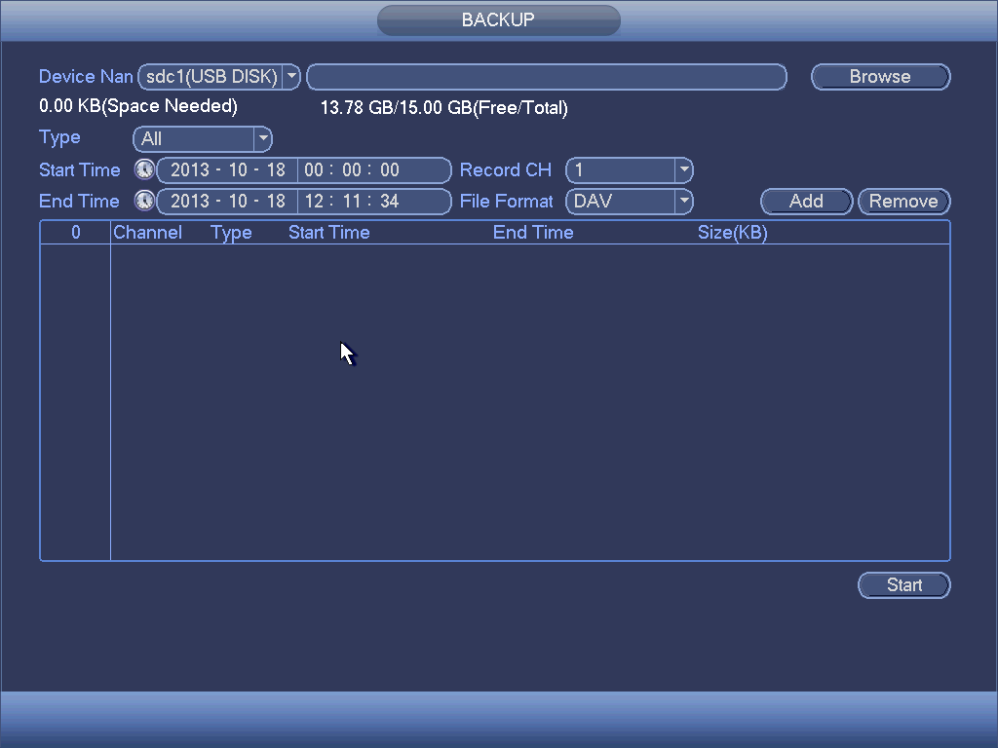
Рисунок 4-44
Выберите устройство хранения резервной копии, установите канал, а также начальное и конечное время для поиска файла.
Чтобы начать поиск, нажмите на кнопку "Добавить". В списке ниже отображаются результаты поиска. Система автоматически вычисляет требуемый и свободный объем памяти. См. Figure 4-45.
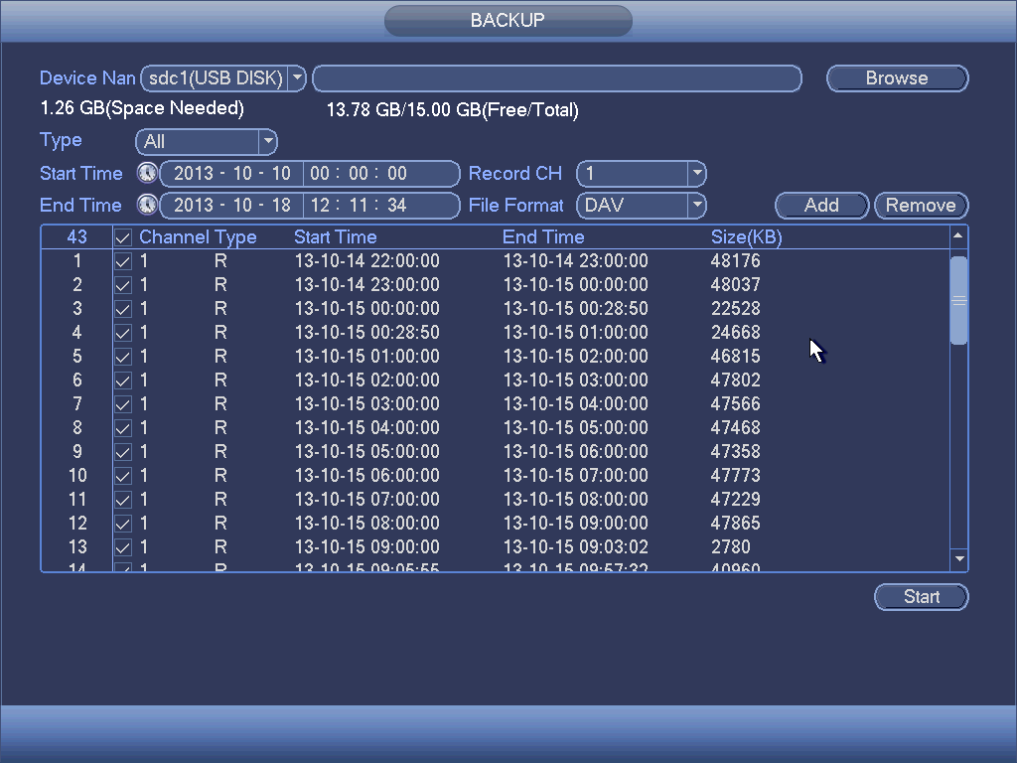
Рисунок 4-45
Система создает резервную копию только тех файлов, которые помечены символом √ (в поле перед названием канала). Чтобы удалить символ √ после номера файла, нажмите кнопку Fn или кнопку "Отмена".

Чтобы начать создание резервной копии, нажмите на кнопку "Пуск". После начала процесса кнопка резервного копирования приобретает функцию кнопки останова. На панели прогресса в левой нижней части экрана отображается остаток времени. См. Figure 4-46.
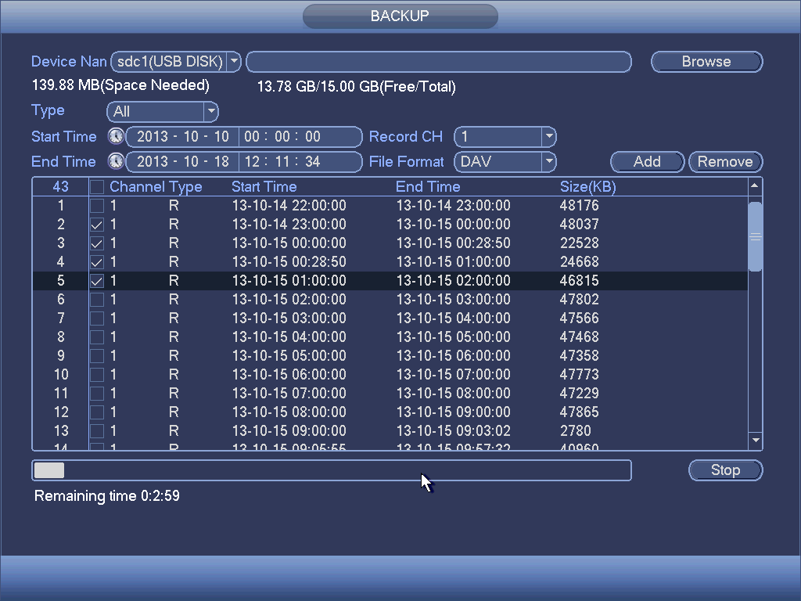
Рисунок 4-46
По окончании процесса создания резервной копии отображается диалоговое окно с уведомлением об успешном завершении создания копии.

- Формат файла: При нажатии на поле "Формат файла" отображаются доступные варианты: DAV/ASF.
Как правило, строка формата файла представляется следующим образом: номер канала+тип записи+время. В имени файла используется следующий формат времени: Г+М+Д+Ч+М+С. Расширение файла: .dav.
Советы:
Во время создания резервной копии нажатием кнопки ESC (выход) можно закрыть текущий экран, чтобы выполнить другие действия. При этом процесс создания резервной копии не прерывается.
Примечание:
Если во время копирования на диск нажата кнопка "Стоп", процесс записи на диск немедленно прекращается. Пример: Создание копий десяти файлов. Если на момент нажатия кнопки "Стоп" система создала копии пяти файлов, на диск будут сохранены только эти пять файлов (при этом система отображает имена всех десяти файлов).

Отключение
На экранеFigure 4-35 выберите Отключение, Вы можете перейти к следующему интерфейсу. См. Figure 4-47.
Доступны три варианта: Выключение/Выход из системы/Перезагрузка
Для пользователя, который не имеет прав на осуществления выключения, введите соответствующий пароль для выключения.
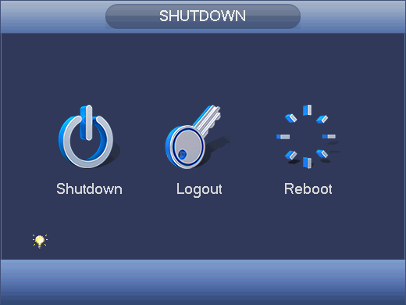
Рисунок 4-47

Информация

Информация о системе
Здесь Вы можете просматривать информацию о системе. Всего имеется четыре позиции: HDD (информация о жестком диске), записи, BPS (статистика потока данных), версия. См. Figure 4-48.
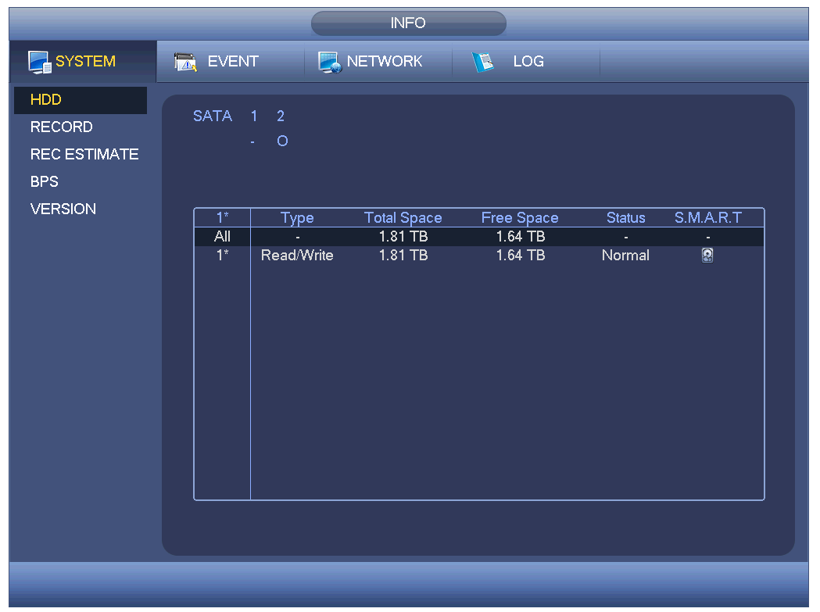
Рисунок 4-48

Информация о жестком диске
Здесь приводятся данные о типе жесткого диска, общем объеме памяти жесткого диска, свободном пространстве памяти, времени начала и состоянии видео материала. См. Figure 4-49.
- SATA: Здесь1-2 означает, что система поддерживает не более двух жестких дисков. "○" означает, что текущий HDD находится в нормальном состоянии. X означает, что существует ошибка. "-" означает, что жесткие диски отсутствуют. Если диск поврежден, то система выдает знак "?". Перед добавлением нового жесткого диска необходимо удалить из изделия неисправный жесткий диск.
- SN: Можно посмотреть количество жестких дисков, которые подключены к изделию. "﹡" означает, что в данный момент текущим рабочим жестким диском является второй HDD.
- Тип: Свойства соответствующего HDD.
- Общий объем памяти: Общая емкость жесткого диска.
- Свободное пространство: Свободная емкость жесткого диска.
- Состояние: Жесткий диск может работать правильно или нет.
- SMART: Отображается информация об HDD. См. Figure 4-50.
Рисунок 4-49
Дважды щелкните на информации об HDD; на экране появится информация об HDD в режиме SMART. См. Figure 4-50.

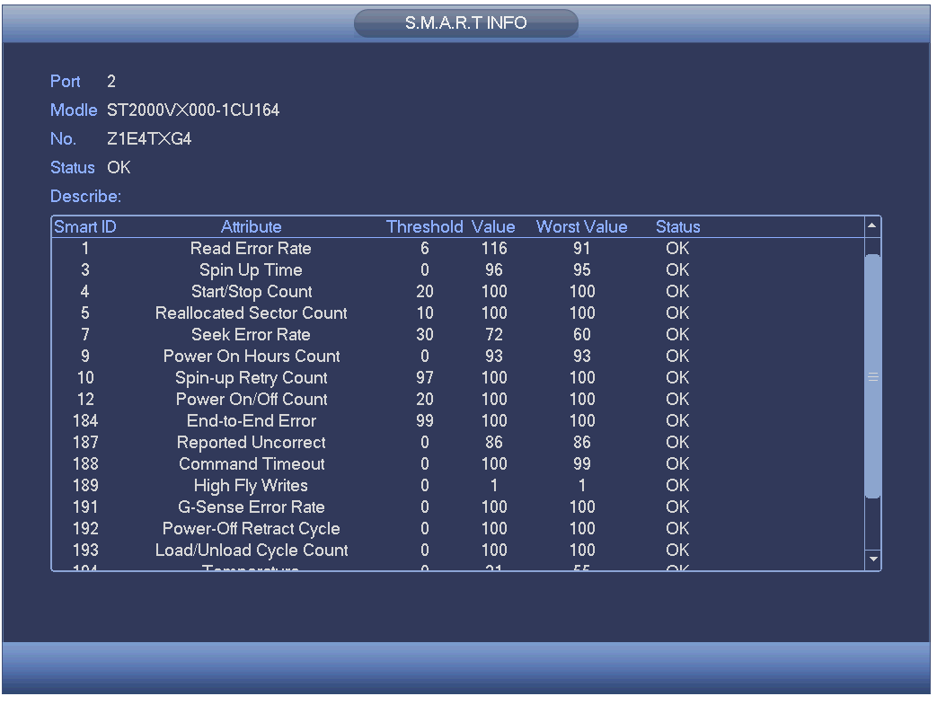
Рисунок 4-50

Информация о записи
Она содержит время начала и время окончания записи. См. Figure 4-51.
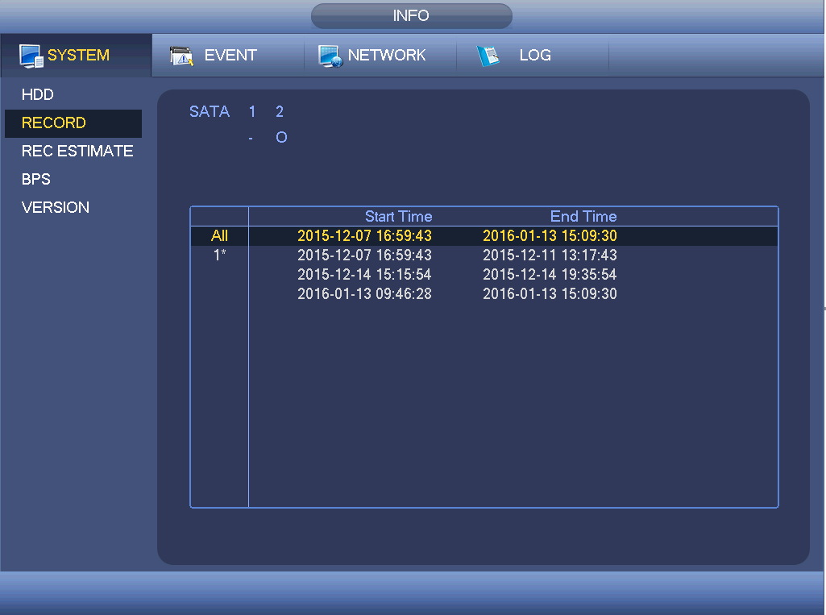
Рисунок 4-51

Оценка записи
Система может выполнять расчет продолжительности записи на основании данных о пространстве жесткого диска. Также пользователь может сам указать продолжительность записи, чтобы рассчитать объем требуемого пространства жесткого диска. См. Figure 4-52.
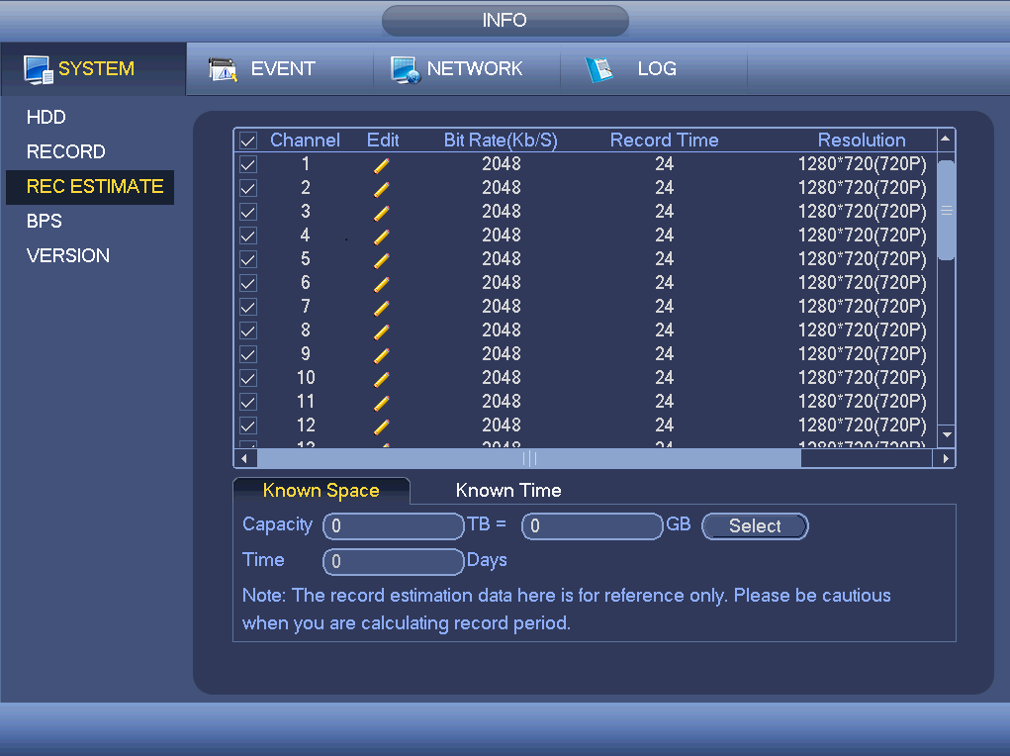
Рисунок 4-52
Щелкните на после имени канала, на экране появится диалоговое окно Редактирования. См. Figure 4-53. На этом экране можно ввести значения разрешающей способности, частоты кадров, скорости передачи данных, времени записи для соответствующего канала; система может рассчитать время записи на основании настроек канала и пространства жесткого диска.
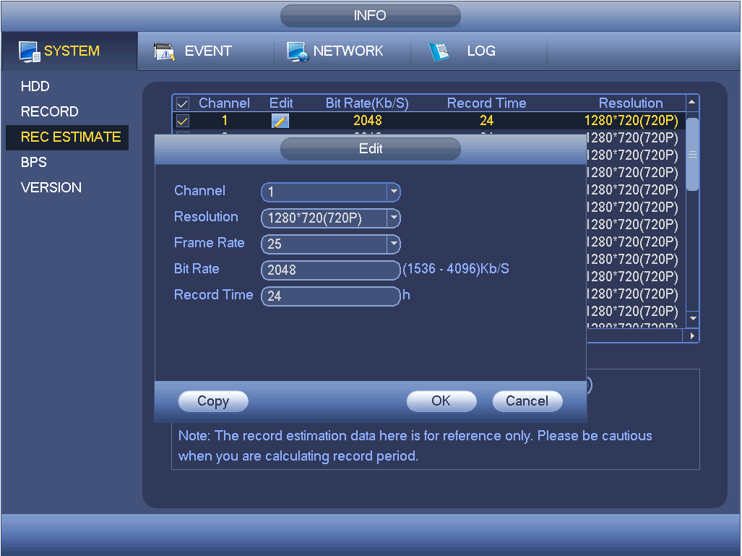
Рисунок 4-53
- Рассчитать период записи на основании пространства HDD
Щелкните на требуемом канале для записи файла.
Щелкните на пункте Known Space (Известное пространство) и затем щелкните на кнопке  для того, чтобы установить HDD. Нажмите кнопку ОК.
Теперь можно увидеть период записи (например, 5 дней). См. Figure 4-54.
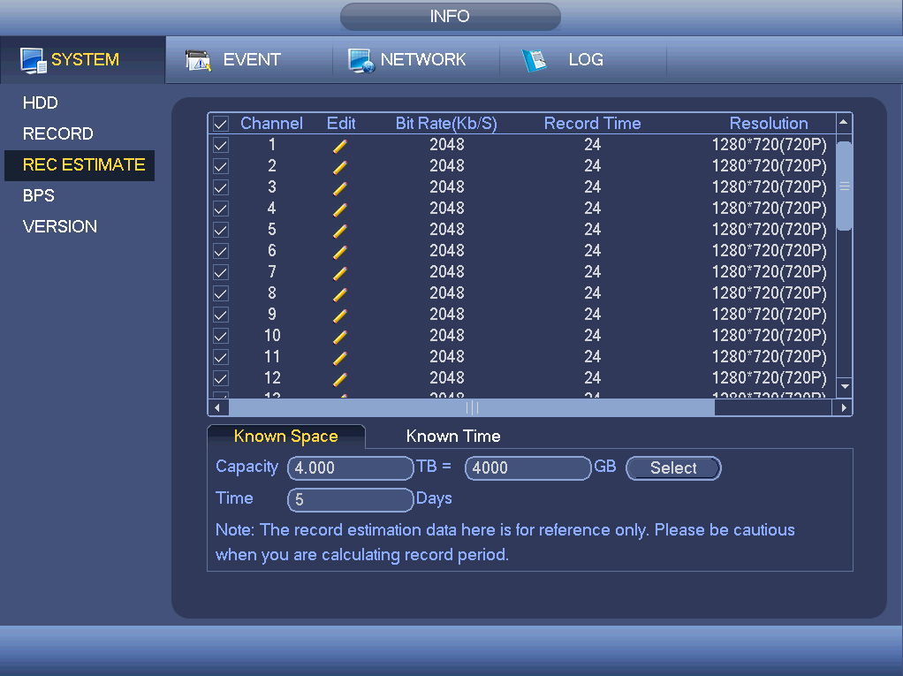
Рисунок 4-54
- Рассчитать пространство space на основании периода записи.
Щелкните на требуемом канале для записи файла.
Введите количество дней, требуемых для осуществления записи; система может автоматически рассчитать необходимое пространство HDD (например, 5,109Тб). См. Figure 4-55.
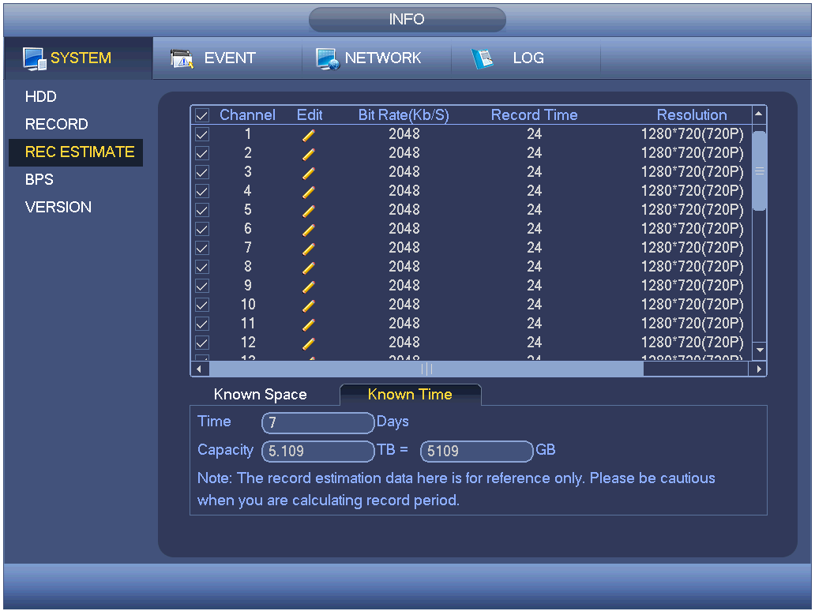
Рисунок 4-55

BPS
Здесь можно посмотреть текущий поток видео данных (Кбит/с) и занимаемый объем памяти жесткого диска (Мб/ч). См. Figure 4-56.
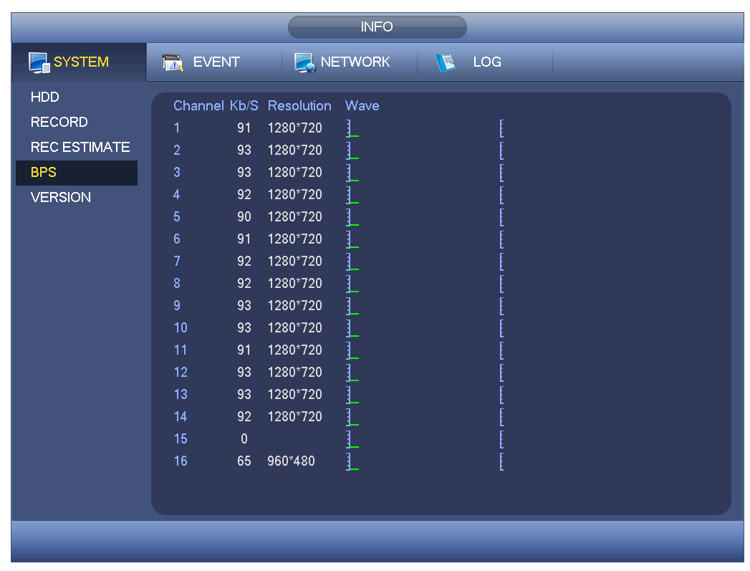
Рисунок 4-56

Состояние устройства
Здесь можно посмотреть информацию о состоянии изделия. См. Figure 4-57. Обратите внимание, что эта функция предназначена только для некоторых серий.
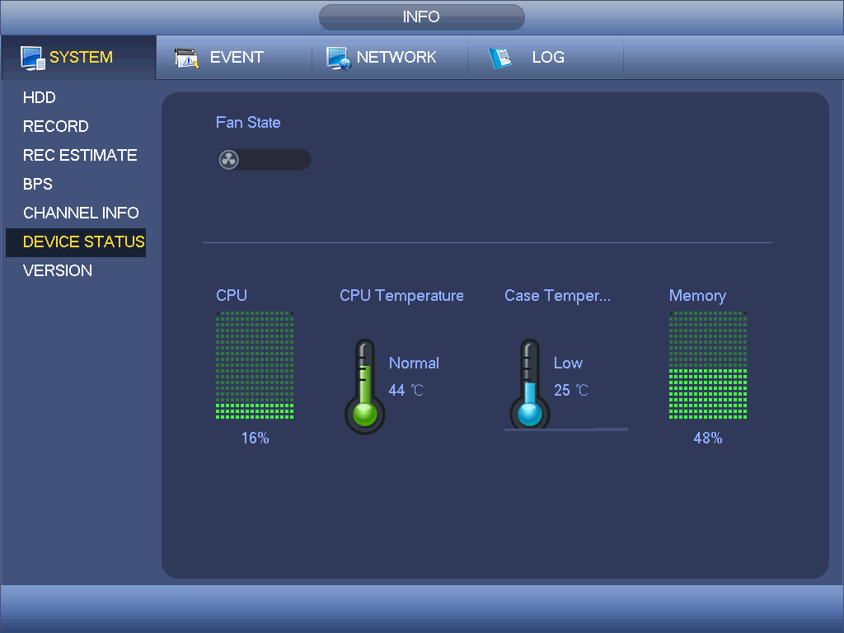
Рисунок 4-57

Версия
Здесь можно посмотреть информацию и версии, в частности, номер версии, дата изготовления, серийный номер и т.д. См. Figure 4-58.
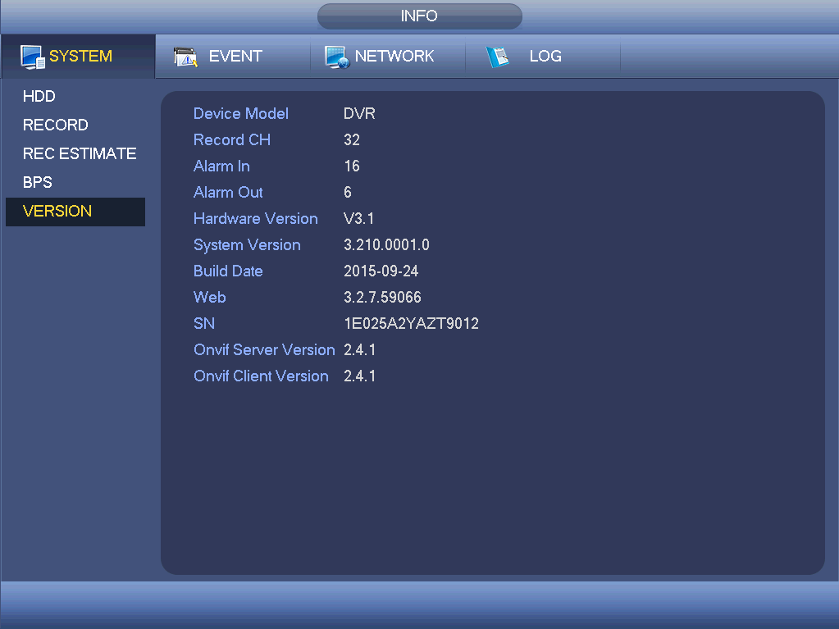
Рисунок 4-58

Событие
Здесь отображается состояние изделия и состояние канала. См. Figure 4-59.
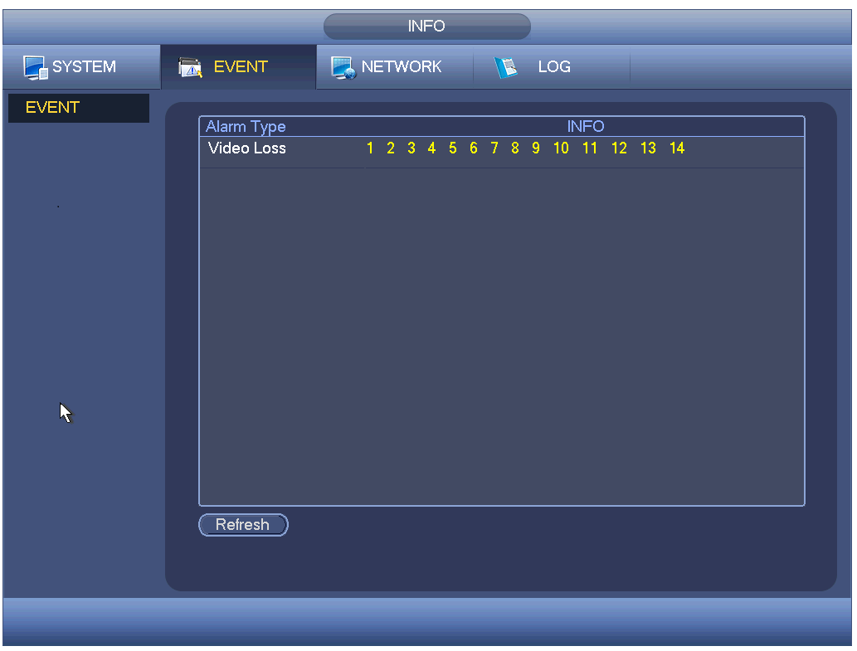
Рисунок 4-59

Сеть

Онлайн-пользователи
Здесь Вы можете осуществлять управление пользователями, находящимися в интерактивном режиме. См. Figure 4-60.
Если Вы обладаете надлежащими правами в системе, Вы можете отсоединить одного пользователя или заблокировать одного пользователя. Максимальная настройка отсоединения составляет 65535 секунд.
В течение каждых пяти секунд система обнаруживает, имеются ли какие-либо вновь добавленные или удаленные пользователи, и автоматически обновляет список.
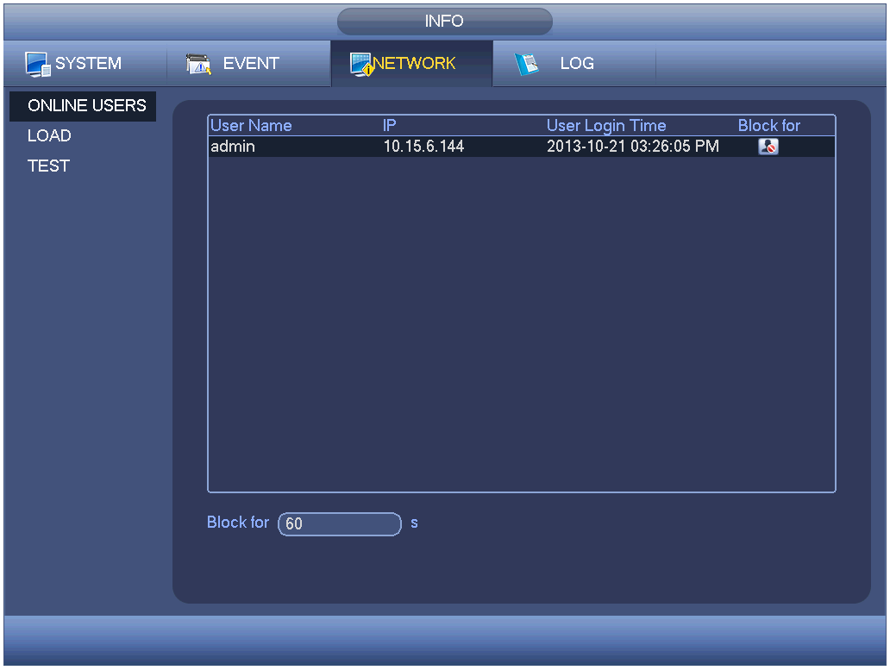
Рисунок 4-60

Нагрузка сети
Нагрузка сети показана на рисунке Figure 4-61. Здесь можно посмотреть статистику работы сетевого адаптера устройства.
Здесь можно посмотреть информацию обо всех подсоединенных сетевых адаптерах. Состояние сети показывается в автономном режиме, если подключение к сети отсоединено. Щелкните на одном сетевом адаптере, теперь Вы можете посмотреть статистику потока, в частности, скорость передачи и скорость приема на верхней панели.
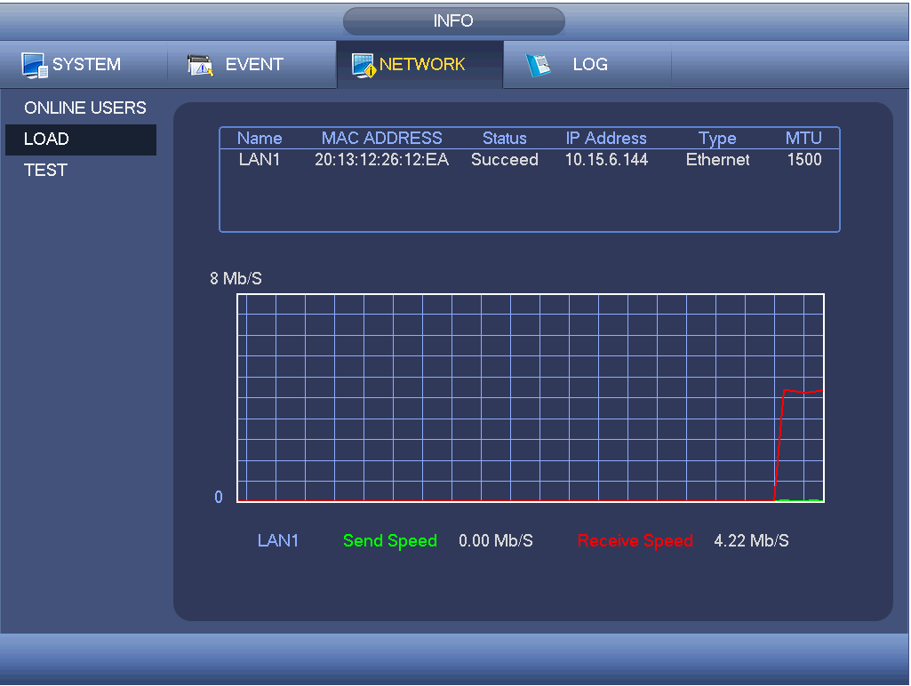
Рисунок 4-61

Тестирование сети
Интерфейс тестирования сети показан на рисунке Figure 4-62.
- IP-адрес пункта назначения: Введите действующий адрес IPV4 или имя домена.
- Тестирование: Щелкните на этом пункте для того, чтобы начать тестирование соединения с IP-адресом пункта назначения. Результаты тестирования могут содержать среднюю величину задержки и степень потери пакета, а также Вы можете посмотреть состояние сети, которое может быть хорошим, плохим, может отсутствовать соединение и т.д.
- Резервное копирование анализатора сетевых пакетов: Вставьте устройство с интерфейсом USB 2.0 и щелкните на кнопке "Обновить", теперь можно посмотреть устройство в следующем столбце. Для выбора периферийного устройства можно использовать выпадающий список. Нажмите кнопку "Обзор" для выбора пути моментального снимка. Шаги здесь такие же, как в операции резервирования предварительного просмотра.
Пользователь может просмотреть все подключенные имена сетевого адаптера (включая Ethernet, PPPoE, WIFI и 3G). Можно нажать на кнопку на правой панели для запуска анализатора сетевых пакетов. Нажмите серую кнопку "Стоп" для остановки. Обратите внимание, что система не может анализировать сетевые пакеты нескольких сетевых адаптеров одновременно.

После запуска анализатора сетевых пакетов можно выйти для выполнения соответствующих операций в сети, например, вход в сеть, монитор. Для остановки анализатора сетевых пакетов возвратитесь в интерфейс анализатора сетевых пакетов и нажмите . Система может сохранить пакеты данных по указанному пути. Файл будет назван «Имя сетевого адаптера+время». Вы можете использовать программное обеспечение, такое как Wireshark, чтобы открыть пакеты при помощи ПК профессионального инженера для решения сложных проблем.
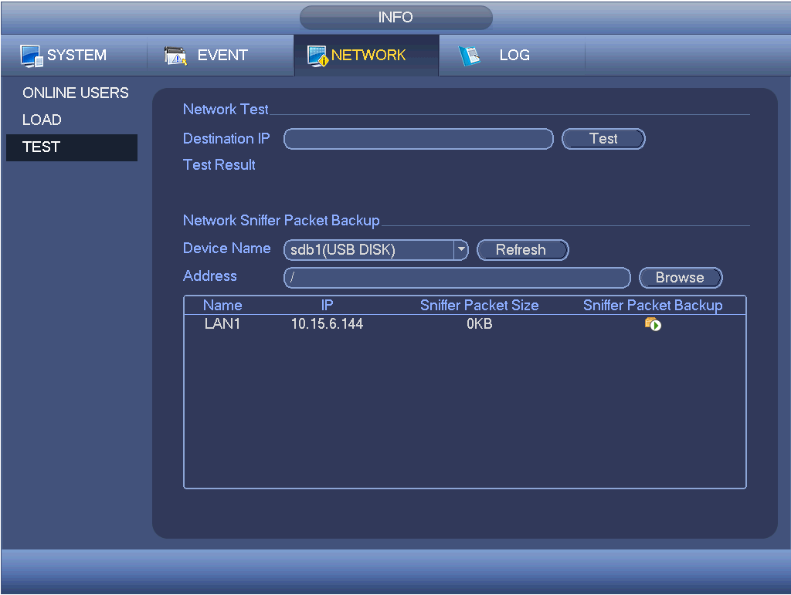
Рисунок 4-62

Журнал

Локальный журнал
Здесь Вы можете посмотреть файл системного журнала. Система выдает следующую информацию. См. Figure 4-63.
Журнал включает следующие типы записей: операции системы, операции конфигурирования, управление данными, тревожные события, операции записи, очистку журнала, операции с файлами и т.п. Система оптимизирует журнал перезагрузок. Существует только три типа: нормальная перезагрузка, нештатная перезагрузка и защитная перезагрузка. 0x02、0x03、0x04 включены в перезагрузку защитного типа.
- Начальное время/конечное время: Выберите Start time (Время начала) и End time (Время окончания), затем нажмите на кнопку Search (Поиск). Теперь Вы можете просматривать файлы журнала в списке. Система показывает до 100 журналов на одной странице. Она может сохранять до 1024 файлов журналов. Для просмотра страниц используйте кнопки Pg Up (Пред. страница) и Pg Dn (След. Страница) в интерфейсе или на передней панели изделия.
- Backup (Резервное копирование): Выберите файл, который Вы хотите сохранить; для сохранения файлов журнала, нажмите кнопку Backup (Резервное копирование). После резервного копирования Вы сможете найти данную папку по названию «Log_time», расположенную в директории резервного копирования. Дважды щелкните мышью по этой папке, и Вы сможете просмотреть файл журнала.
- Details (Подробная информация): Для получения подробной информации, нажмите кнопку Details (Подробности) или дважды щелкните мышью по строке журнала. См. Figure 4-64. Здесь для просмотра информации Вы можете использовать курсор или кнопки Page up (Следующая страница) и Page down (Предыдущая страница).
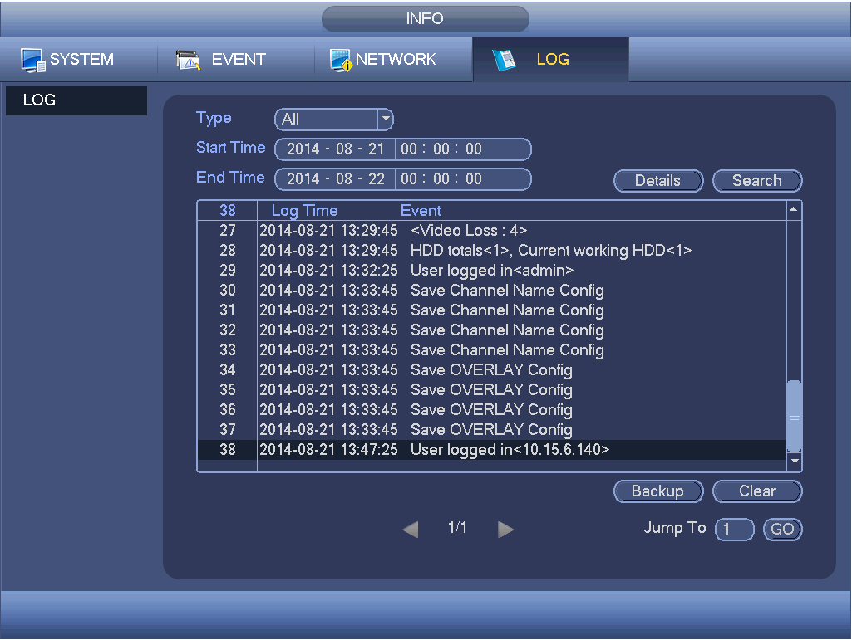
Рисунок 4-63
Выберите элемент в этом списке и затем щелкните на кнопке Details (Подробная информация) или дважды щелкните на элементе журнала, теперь Вы можете посмотреть подробную информацию, например, время регистрации в журнале, тип журнала, пользователь журнала, IP адрес и т.д. См. Figure 4-64.
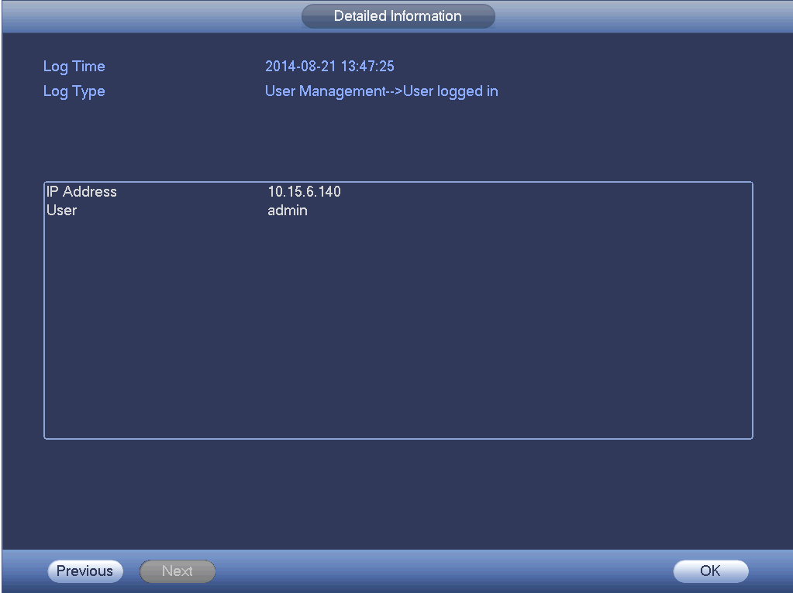
Рисунок 4-64

Примечание
- Если жесткие диски отсутствуют, то система поддерживает не более 1024 журналов.
- Если имеется соединение с неформатированным HDD, то система максимально поддерживает 5000 журналов.
- Если подключен форматированный жесткий диск, система поддерживает не более 500 000 журналов.
- Журналы о функционировании системы хранятся в системной памяти. Журналы прочих типов хранятся на жестком диске. Если жесткие диски отсутствуют, то журналы других типов также сохраняются в системной памяти.
- При форматировании жесткого диска журналы журналы находятся в сохранности. Однако журналы могут пропасть после того, как жесткий диск будет снят.

Настройка

Камера

Удаленное устройство (только для цифрового канала)

Удаленное устройство
В главном меню при переходе Camera (Камера) ->Remote (Удаленное устройство) появляется интерфейс, показанный на рисунке Figure 4-65. Здесь можно добавить / удалить удаленное устройство и посмотреть его соответствующую информацию.
- Поиск IP: Нажать на эту кнопку, чтобы выполнить поиск IP-адреса. Результат поиска включает в себя IP-адрес, номер порта, имя устройства, наименование производителя и тип. Чтобы изменить порядок отображения, с помощью мыши выбрать поле наименования. При нажатии на «IP-адрес» адреса отображаются в порядке возрастания. Чтобы отобразить адреса в порядке убывания, снова Нажать на «IP-адрес». Также можно выбрать режим отображения других параметров. После серийного номера сетевого устройства, уже назначенного данному устройству, отображается маленький символ "*", если операция добавления повторяется снова.
- Добавить: Нажатием на эту кнопку можно установить соединение с выбранным устройством и добавить его в список (добавленные устройства). Поддержка функции добавления группы.
Если все цифровые каналы установили соединение с внешним устройством, отображается соответствующее диалоговое окно.
Система не может добавить новое устройство, если порт IP и TCP добавляемого устройства совпадает с портом устройства, присутствующего в списке.
- Применить фильтр: С помощью этой функции пользователь может отобразить указанные устройства, относящиеся к добавленному устройству.
- Редактировать: Нажатием на кнопку или двойным нажатием мыши выбрать устройство из списка, чтобы изменить настройки канала.
- Удалить: Чтобы удалить устройство, выбрать устройство из списка добавленных устройств и нажать кнопку.
- Состояние: означает, что соединение установлено, и означает, что соединение отсутствует.
- Удалить: выбрать устройство из списка добавленных устройств, нажать кнопку «Удалить». Система прекращает соединение с устройством и затем удаляет имя этого устройства из списка.
- Ручное добавление: Эта функция предназначена для ручного добавления IP-камер. Номер порта: 37777. Имя пользователя по умолчанию: admin; пароль по умолчанию: admin.
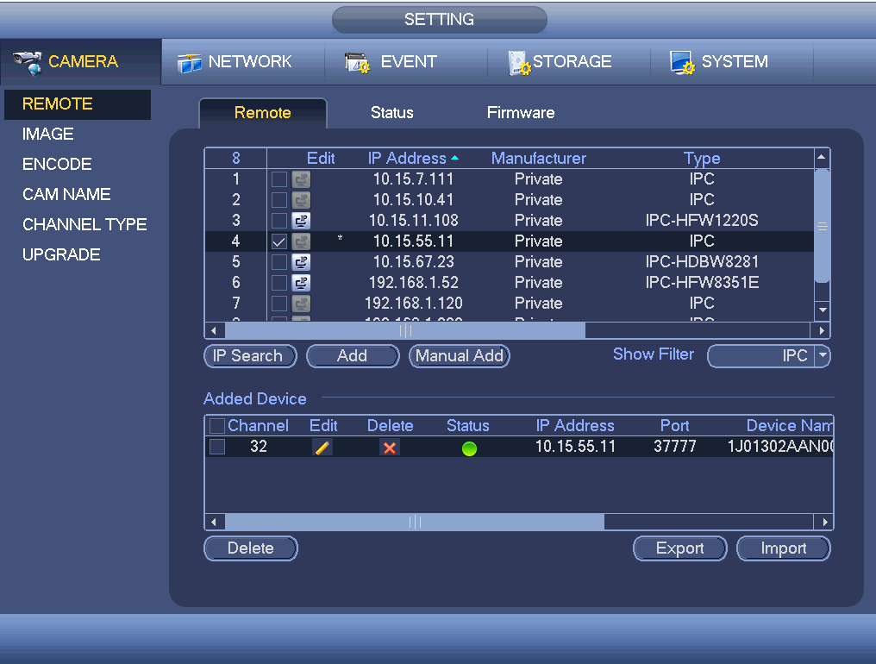
Рисунок 4-65
Чтобы открыть показанный ниже экран, нажмите на кнопку "Добавление в ручном режиме". См. Figure 4-66.
Номер канала: в выпадающем списке отображается номер отключенного канала. Чтобы установить соединение с каналом, см. рисунок Figure 4-65.
Обратите внимание:
- Устройство данной серии поддерживает IP-камеры многих производителей, таких как Sony, Hitachi, Axis, Samsung, Dynacolor, Arecont, Onvif и Dahua.
- Если адрес не устанавливается пользователем, используется IP-адрес системы по умолчанию: 192.168.0.0. Система не добавляет текущий IP-адрес.
- На экране "Добавление в ручном режиме" невозможно добавить два или более устройств (Figure 4-66). При нажатии на кнопку ОК система осуществляет на интерфейсе подключение к соответствующему внешнему устройству текущего канала.
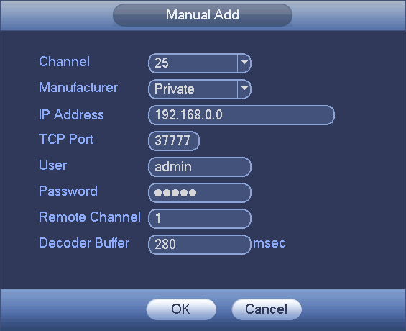
Рисунок 4-66
- Применить фильтр: вывод на экран фильтрованного списка устройств.
  - Нет: вывод на экран всех найденных устройств.
  - IP-камера: отображение всех камер.
  - ЦВР: Отображение всех устройств хранения, таких как ЦВР и СВР.
- Изменение IP:
- Чтобы изменить параметры выбранного устройства, например P-адрес, маску подсети, шлюз по умолчанию или имя пользователя, нажмите на кнопку. См. Figure 4-67.
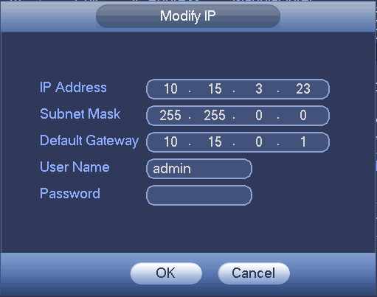
Рисунок 4-67
- Можно одновременно выбрать несколько устройств и затем нажать кнопку редактирования. См. Figure 4-3. Установить флажок в поле «Изменение группы» и затем ввести начальный и конечный IP-адреса, а также адрес шлюза по умолчанию.

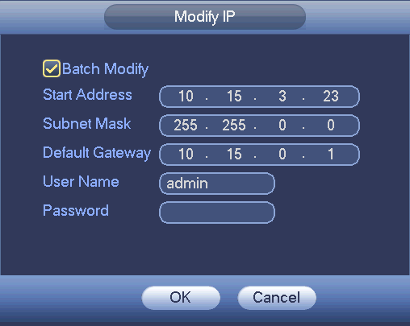
Рисунок 4-68
- Экспорт IP
Система позволяет экспортировать список добавленных устройств на локальный носитель USB.
Чтобы открыть показанный ниже экран, вставьте носитель USB и нажмите на кнопку "Экспорт". См. Figure 4-69.
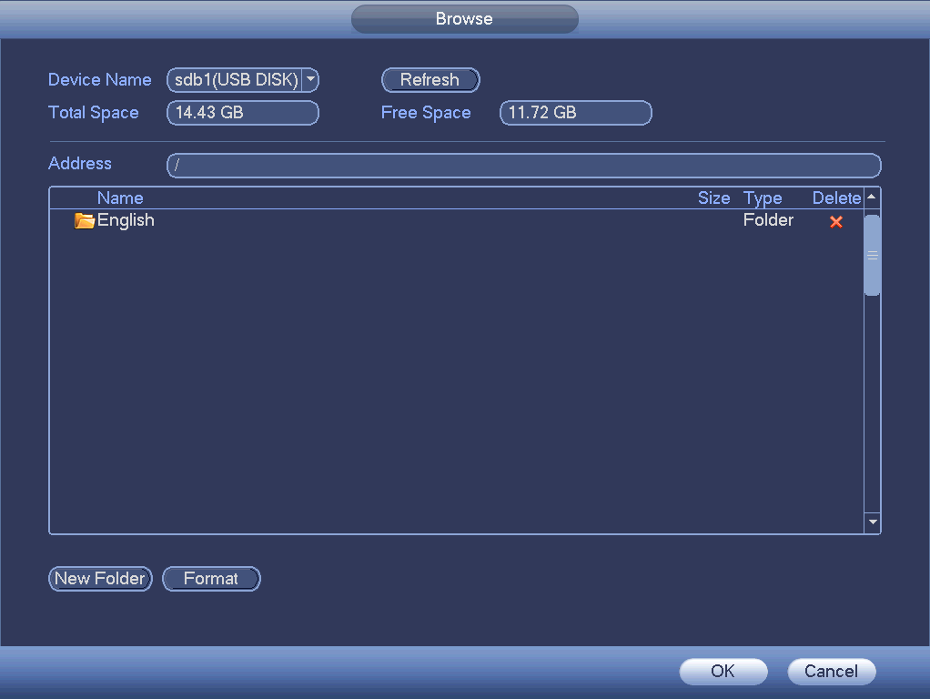
Рисунок 4-69
Выберите папку и нажмите на кнопку ОК. На экране отображается диалоговое окно с уведомлением об успешном завершении операции импортирования данных. Чтобы закрыть это окно, нажмите на кнопку ОК.
Примечание
Имя расширения экспортируемого файла: .CVS. Сведения, указанные в файле, включают в себя IP-адрес, номер порта, номер удаленного канала, наименование производителя, имя пользователя и пароль.

- Импорт IP
При нажатии кнопки "Импорт" отображается показанный ниже экран. См. Figure 4-70.
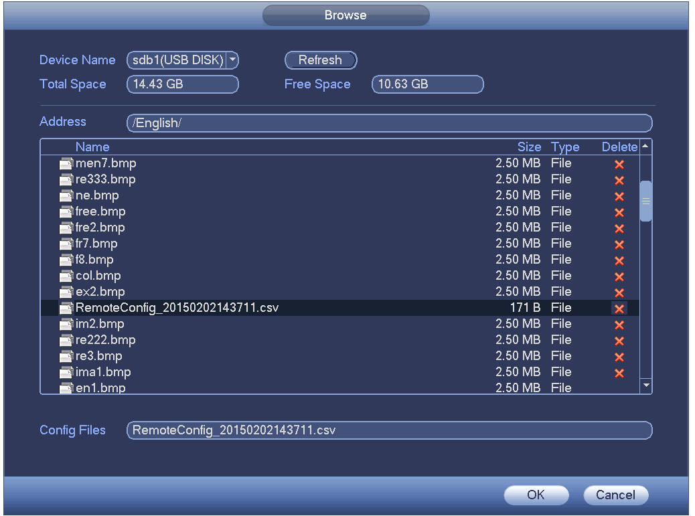
Рисунок 4-70
Выберите файл, который требуется импортировать, и нажмите на кнопку ОК. На экране отображается диалоговое окно с уведомлением об успешном завершении операции импортирования данных. Чтобы закрыть это окно, нажмите на кнопку ОК.
Примечание:
При возникновении конфликтов между импортируемыми IP-адресами и адресами текущих добавленных устройств отображается диалоговое окно с соответствующим уведомлением. Предусмотрены два действия:
- OK: При нажатии кнопки ОК система использует импортированные данные и записывает их поверх старых данных.
- Отмена: При нажатии кнопки "Отмена" система добавляет новые IP-адреса.
Важно
- Пользователь может редактировать экспортированный файл .CVS. Не меняйте формат файла; в противном случае импортирование выполнить невозможно.
- Система не поддерживает операции импорта и экспорта с использованием пользовательских протоколов.
- Форматы языка устройств экспорта и импорта должны совпадать.

Состояние канала
Здесь можно посмотреть состояние IP-камеры соответствующего канала, например, обнаружение движения, пропадание видеосигнала, несанкционированное вмешательство, тревожная сигнализация и т. д. См. Figure 4-71.
- Состояние IP-камеры : Интерфейсная часть не поддерживает. : Интерфейсная часть поддерживает. : Наличие аварийного события из текущей интерфейсной части.
- Состояние соединения : Успешное соединение. : Сбой соединения.
- Обновить: Нажмите, чтобы получить последнее состояние интерфейсного канала.
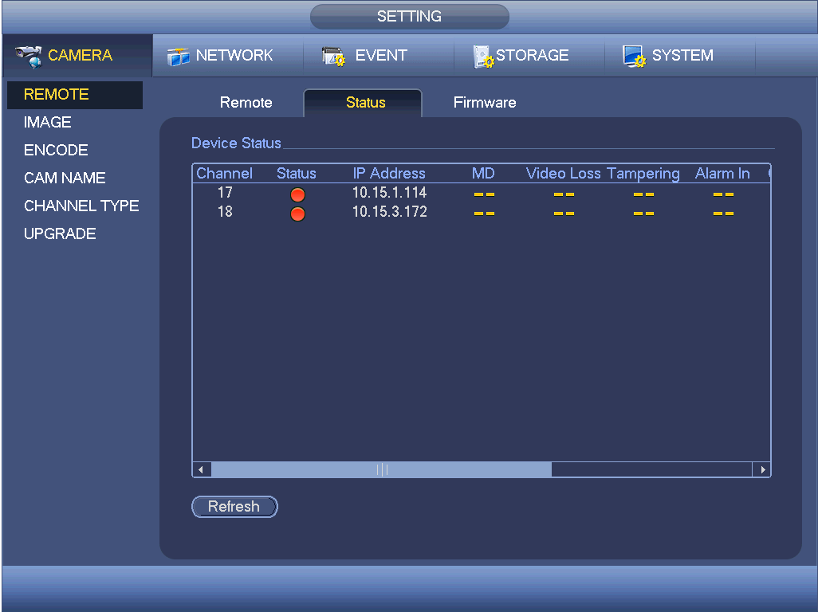
Рисунок 4-71

Встроенные программы
Оно предназначено для просмотра канала, IP-адреса, изготовителя, типа, версии системы, серийного номера, входа видео, входа аудио и т. д. См. Figure 4-72.
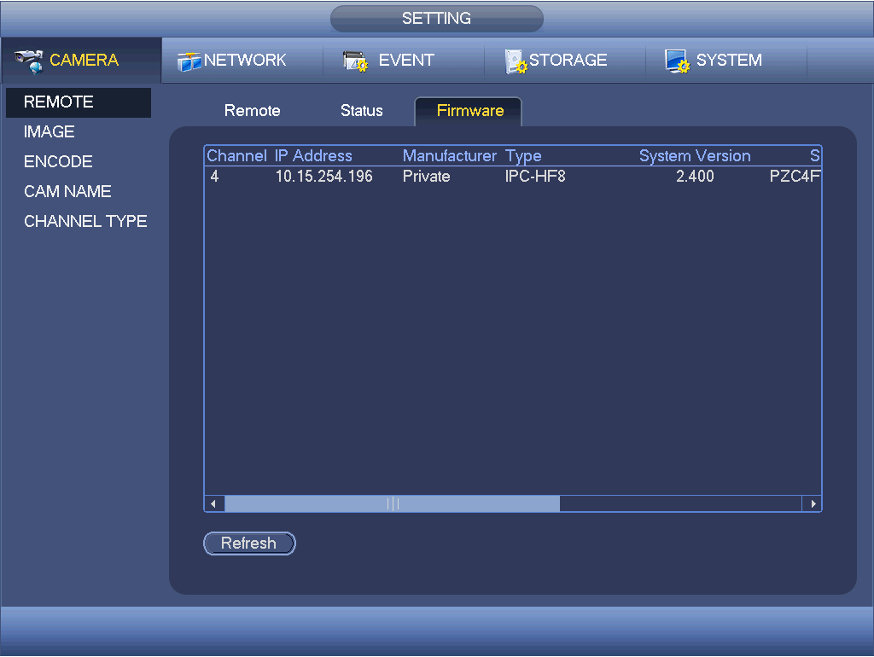
Рисунок 4-72

Изображение
Для аналогового канала интерфейс камеры показан на рисунке Figure 4-73. Для цифрового канала интерфейс камеры показан на рисунке Figure 4-74.
- Канал: Выберите канал в раскрывающемся списке.
- Тип кабеля: Здесь устанавливается тип кабеля соответствующего аналогового канала. Если установленная здесь настройка соответствует фактически используемому кабелю, то изображение будет отображаться наилучшим образом. По умолчанию в настройке задается значение COAXIAL (коаксиальный кабель). Отметим, что эта функция доступна только для некоторых серий изделий.
- COAXIAL: Если для соответствующего канала используется коаксимальный кабель, выберите значение COAXIAL.
- UTP: Если для соответствующего канала используется кабель типа UTP, то выберите UTP. Обычно мы рекомендуем использовать кабель типа UTP сопротивлением 100 Ом.
- Насыщенность: Предназначено для регулировки насыщения окна монитора. Диапазон доступных значений составляет от 0 до 100. Значение по умолчанию — 50. Чем выше это значение, тем насыщеннее цвета. От этого значения не зависит общая яркость всего видео. Если значение слишком высокое, насыщенность цвета видеоизображения может значительно возрастать. Если баланс белого установлен неправильно, в серой части видеоизображения могут возникать искажения. Обратите внимание, что при слишком низком значении качество видео может снижаться. Диапазон рекомендуемых значений составляет от 40 до 60.
- Яркость: Предназначено для регулировки яркости окна монитора. Диапазон доступных значений составляет от 0 до 100. Значение по умолчанию — 50. Чем больше число, тем ярче видеоизображение. При вводе определенного значения в это поле соответствующим образом регулируются параметры яркой части и темной части видеоизображения. Эту функцию можно использовать, когда все видеоизображение является либо слишком темным, либо слишком светлым. Обратите внимание, что при слишком большом значении видеоизображение теряет четкость. Диапазон рекомендуемых значений составляет от 40 до 60.
- Контрастность: Предназначено для регулировки контраста окна монитора. Диапазон доступных значений составляет от 0 до 100. Значение по умолчанию — 50. Чем больше число, тем выше контрастность. Эту функцию можно использовать, когда яркость всего видео является нормальной, а контрастность не отвечает требованиям. Обратите внимание, что при установке слишком большого значения видеоизображение теряет четкость. Если это значение слишком большое, в темной части может наблюдаться недостаток яркости, а в светлой части — передержка. Диапазон рекомендуемых значений составляет от 40 до 60.
- Резкость: Путем изменения этого значения осуществляется регулировка кромок видео. Диапазон доступных значений составляет от 0 до 100. Чем выше это значение, тем более четко отображается кромка и наоборот. Обратите внимание, что при установке слишком большого значения на изображении появляется шум. По умолчанию используется значение 50; рекомендуемый диапазон значений составляет от 40 до 60.
- Зеркальное отображение: Предназначено для переключения верхнего и нижнего пределов видеоизображения. По умолчанию эта функция выключена.
- Горизонтальный поворот: Предназначено для переключения левого и правого пределов видеоизображения. По умолчанию эта функция выключена.
- BLC: Здесь доступны несколько вариантов: BLC/WDR/HLC/ВЫКЛ.
- BLC: Устройство автоматически выполняет экспозицию согласно окружающим условиям, чтобы осветлить наиболее темную область видеоизображения
- WDR: При съемке WDR эта функция может снизить чрезмерную яркость сектора или повысить яркость слабо освещенного сектора. Это дает возможность ясно просматривать эти два сектора одновременно. Диапазон значений составляет от 1 до 100. Если камера переключена с режима не WDR на режим WDR, система может потерять несколько секунд записанного видеоизображения.
- HLC: После включения функции HLC устройство может снижать яркость самого яркого сектора согласно уровню управления HLC. Возможны сокращение зоны ореола и снижение яркости всего видеоизображения.
- ВЫКЛ: Предназначено для выключения функции BLC. Обратите внимание, что эта функция выключена по умолчанию.
- Профиль: Предназначено для установки режима баланса белого. Это влияет на общий тон видеоизображения. Эта функция включена по умолчанию. Для регулировки оптимального качества видеоизображения возможен выбор других режимов съемки, таких как авто, солнечно, облачно, дом, офис, ночь, выключить и т. д.
- Авто: Включен автоматический баланс белого. Система может автоматически компенсировать цветовую температуру для правильного отображения цвета видео.
- Солнечно: Пороговое значение баланса белого находится в солнечном режиме.
- Ночь: Пороговое значение баланса белого находится в ночном режиме.
- Пользовательский: Установка усиления канала сигнала красного/синего. Диапазон значений составляет от 0 до 100.
- День/ночь. Предназначено для установки переключения режимов цветного и черно-белого изображения. Настройка по умолчанию — авто.
- Цвет: Устройство показывает цветное видеоизображение.
- Авто: Устройство автоматически выбирает цветное или черно-белое видеоизображение согласно своим характеристикам. (Общая яркость видео или наличие/отсутствие инфракрасного света.)
- Черно-белый: Устройство показывает черно-белое видеоизображение.
- Датчик: Предназначено для установки времени периферийного подключения инфракрасного света.
- Усиление изображения: Этот параметр позволяет улучшить качество изображения. Чем больше значение этого параметра, тем более четким будет изображение видео. Однако при этом также могут возрасти помехи.
- 2D NR: Этот параметр предназначен для обработки помех единичного изображения. После такой обработки видео изображение станет более мягким. Чем больше значение этого параметра, тем больше будет проявляться эффект этого параметра.
- 3D NR: этот параметр предназначен для обработки в многокадровом режиме (по крайней мере, для двух кадров). Используя информацию о двух последовательных кадрах, данная функция позволяет уменьшать уровень шума на изображении. Чем больше значение этого параметра, тем больше будет проявляться эффект этого параметра.
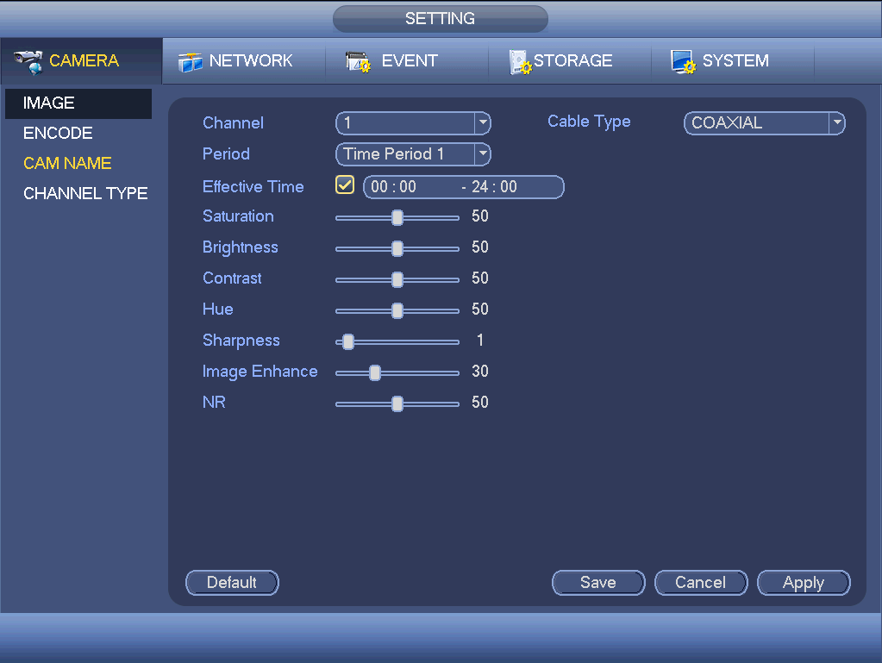
Рисунок 4-73
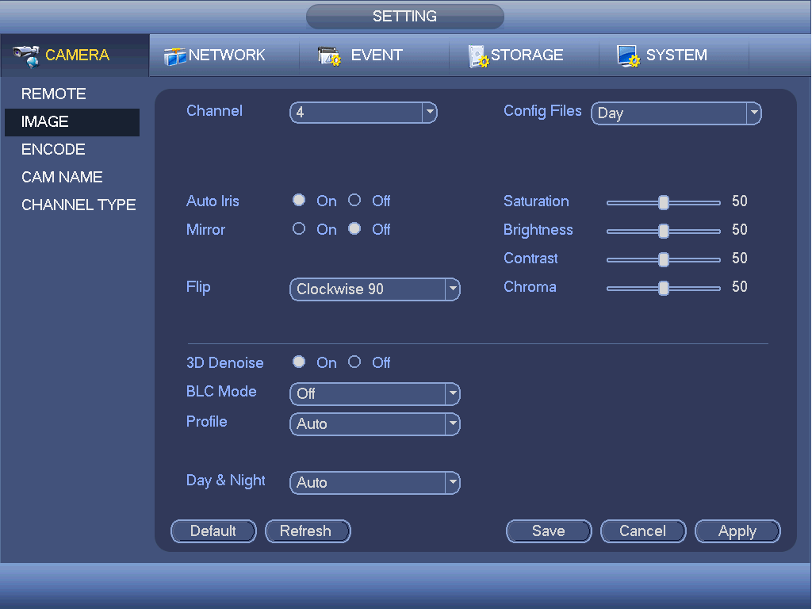
Рисунок 4-74

Кодирование
Этот параметр позволяет установить битовый поток видео материала, битовый поток отображения изображений, параметр наложения видео материала и т.д.

Видео
Настройка видео включает в себя следующие элементы. См. Figure 4-75.
- Канал: Выберите требуемый канал.
- SVC: SVC (scaled video coding) - это одно из расширений технологии масштабируемого видеокодирования. Чтобы активировать эту функцию, установите флажок в соответствующее поле. Во время процесса передачи данных по сети система отбрасывает кадры, не относящиеся к важным изображениям, когда полоса пропускания оказывается недостаточной или когда возможности декодирования ограничены. Эта функция предназначена для гарантирования качества видеоизображения и непрерывности потока передачи.
- Тип: Выберите в раскрывающемся списке. Доступны три варианта: обычный/обнаружение движения/тревожная сигнализация. Для разных типов записи можно выбрать различные параметры кодирования.
- Сжатие: Система поддерживает стандарты H.264H, H.264, H.264B и MJPEG.
- H.264H: эффективный алгоритм сжатия. Этот алгоритм обеспечивает значительный коэффициент сжатия. При этом достигается высокое качество кодирования при низкой скорости передачи данных. Как правило, рекомендуется использовать этот тип сжатия.
- H.264 - это алгоритм сжатия общего назначения.
- Алгоритм H.264B является базовым вариантом. Данный алгоритм обеспечивает малый коффициент сжатия. При одинаковом качестве видео этот стандарт требует более высокой скорости скорости передачи данных.
- Интеллектуальная функция codec: Для активирования функции "смарт-кодек" выберите Start (Пуск) из выпадающего списка. ЦВР может также автоматически уменьшать битовый поток видео материала, соответствующего объекту наблюдения, не относящемуся к категории важных объектов, с целью экономии пространства памяти.
- Разрешающая способность: Для аналогового канала система поддерживает различные разрешения, их можно выбрать из выпадающего списка. Отметим, что эта опция может быть разной для различных серий. Для цифрового канала разрешение здесь зависит от характеристик сетевой камеры.
- Частота кадров: Диапазон доступных значений составляет от 1 кадра/с до 25 кадров/с в режиме NTSC и от 1 кадра/с до 30 кадров/с в режиме PAL.
- Тип битового потока: Система поддерживает два типа: CBR и VBR. В режиме VBR пользователь может устанавливать качество видео.
- Качество: Предусмотрены шесть уровней качества: от 1 до 6. Шестой уровень соответствует наивысшему качеству изображения.
- Видео/аудио: Пользователь может включать и выключать видео и аудио.
- Формат аудио: Выберите в раскрывающемся списке. Доступны три варианта: G711a/G711u/PCM.
- Источник аудио: Выберите в раскрывающемся списке. Доступны два варианта: локальный и HDCVI. В локальном режиме аудиосигнал подается через порт "аудио". В режиме HDCVI аудиосигнал поступает от камеры по коаксиальному кабелю.
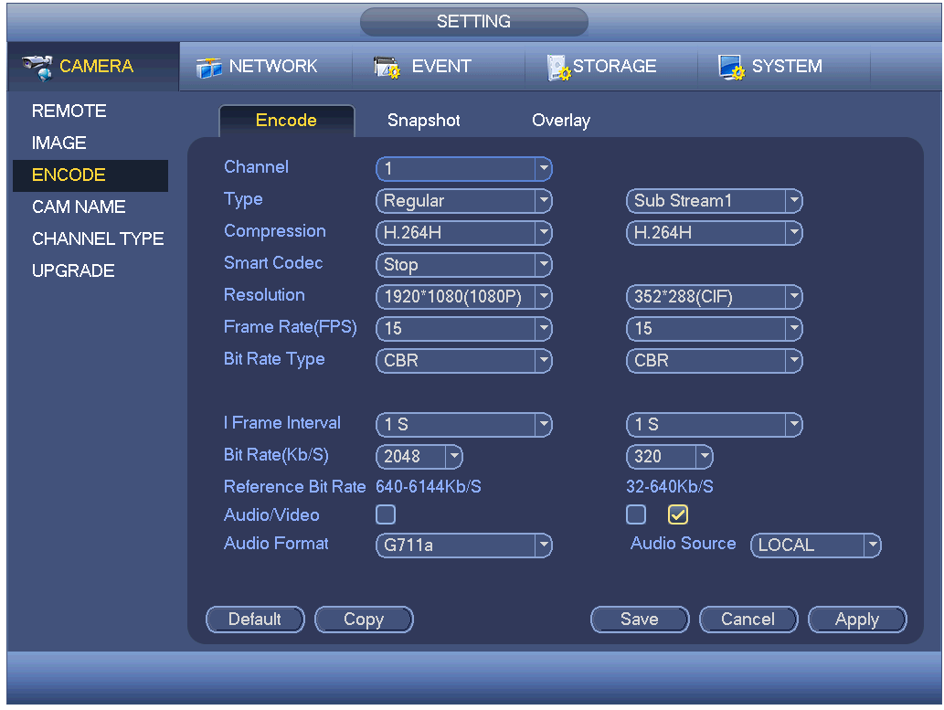
Рисунок 4-75

Моментальный снимок
На этом экране можно выбрать режим моментального снимка, размер и качество изображения, а также частоту. См. Figure 4-76.
- Режим моментального снимка: Предусмотрено два режима: обычный и триггерный. При выборе варианта "по времени" необходимо установить частоту съемки. Если настроен триггерный моментальный снимок, необходимо установить операцию активации моментального снимка.
- Размер изображения: В этом поле выбирается размер моментального снимка.
- Качество изображения: В этом поле выбирается качество моментального снимка. Диапазон значений составляет от 1 до 6.
- Интервал: Предназначено для установки интервала времени (расписание) между моментальными снимками.
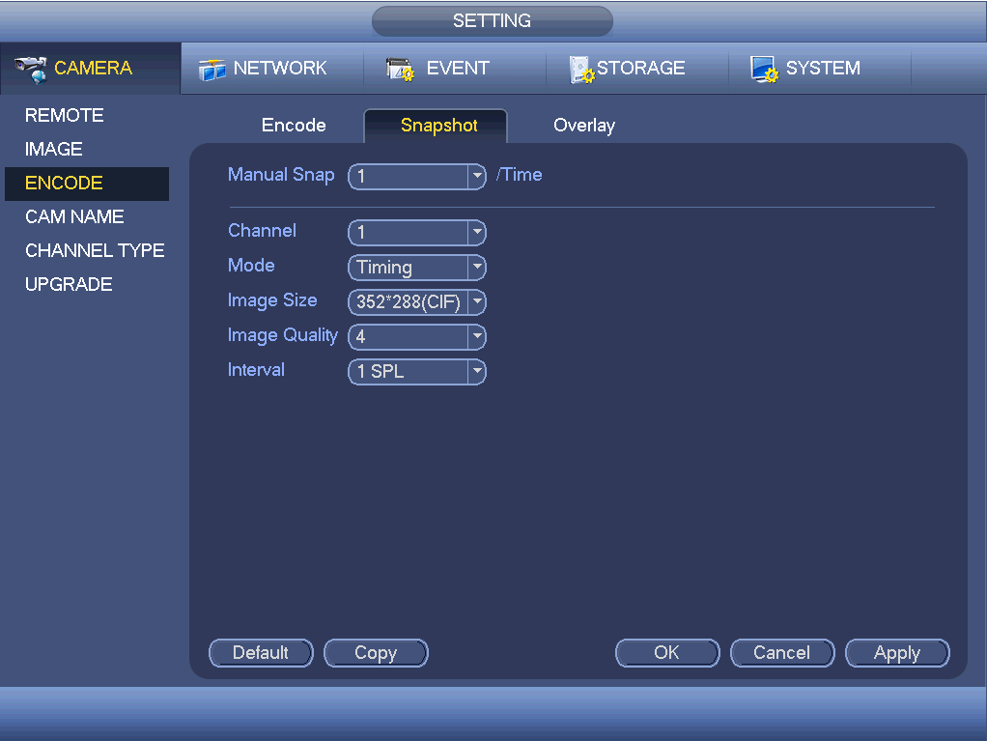
Рисунок 4-76

Наложение
Экран функции наложения показан на рисунке Figure 4-77.
- Область покрытия: В этом поле выбирается зона покрытия. Размер области устанавливается путем перетаскивания мыши. В режиме одноканального видео система поддерживает не более 4 областей в одном канале.
- Предварительный просмотр/монитор: маска конфиденциальности представлена двумя типами. Предварительный просмотр и монитор. В режиме предварительного просмотра пользователь не может просматривать область маски конфиденциальности, когда система переключается в состояние предварительного просмотра. В режиме монитора пользователь не может просматривать область маски конфиденциальности, когда система переключается в состояние монитора.
- Отображение времени: Пользователь может выбрать, будет ли во время воспроизведения системой отображаться время или нет. Нажмите на кнопку "Установить" и переместите название в соответствующую точку на экране.
- Отображение канала: Пользователь может выбрать, будет ли во время воспроизведения системой отображаться номер канала или нет. Нажмите на кнопку "Установить" и переместите название в соответствующую точку на экране.
- Копировать: После завершения настройки пользователь может скопировать текущие значения параметров настройки в другие каналы нажатием кнопки "Копировать". Отображаемый интерфейс показан на Figure 4-78. Номер текущего канала отображается на сером фоне. Выберите номер канала или установите флажок "ВСЕ". Чтобы завершить настройку, нажмите кнопку ОК на Figure 4-78 и Figure 4-77 соответственно.

Чтобы выбрать соответствующую функцию, выделите значок 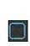.
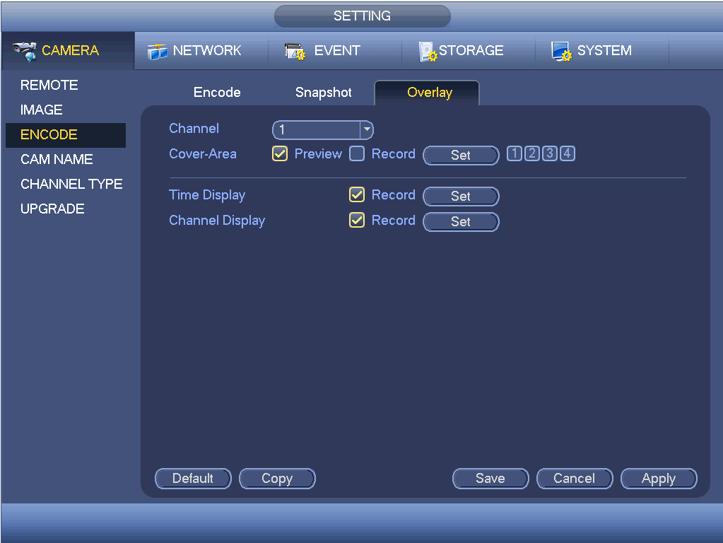
Рисунок 4-77
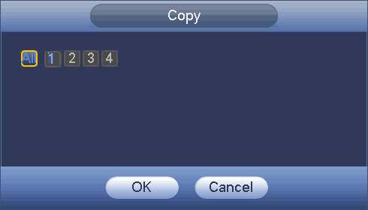
Рисунок 4-78

Имя канала
Предназначено для изменения имени канала. Максимальная поддержка 31 символа. См. Figure 4-79.
Обратите внимание, что возможно изменение только имени канала подключенной сетевой камеры.
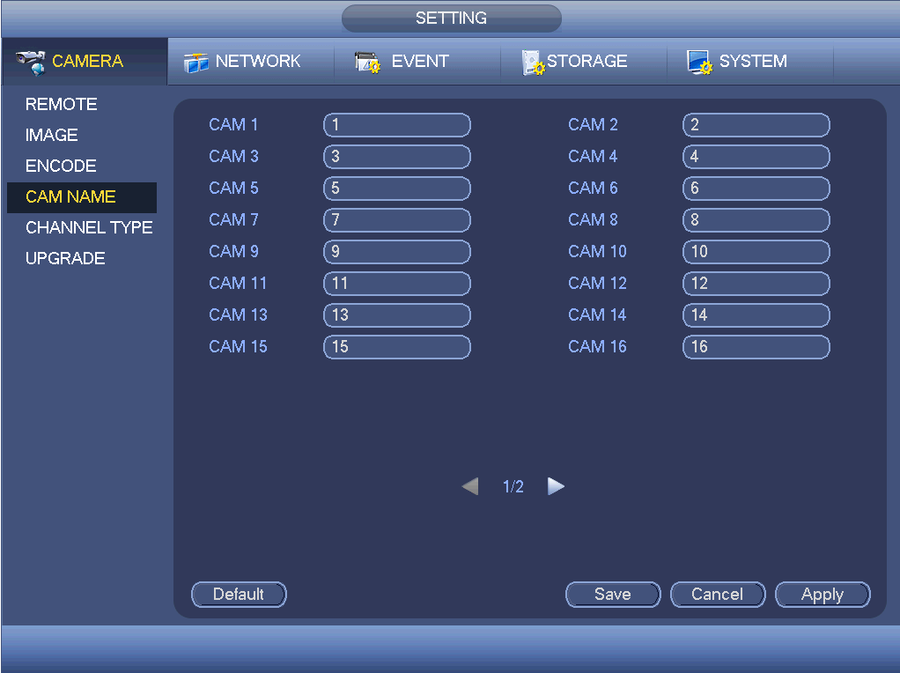
Рисунок 4-79

Тип канала
Служит для задания типа канала.
- Для аналогового канала (сигнал CVBS или сигнал HDCVI HD) можно выбрать коаксиальный кабель или кабель UTP. Проверьте все введеные или измененные настройки и затем сохраните их. При этом перезагрузку выполнять не нужно.
- Если требуется подключиться к сетевой камере, то можно переключить тип канала - перейти от аналоговых каналов к цифровым. IP должен начинаться после последнего канала. Чтобы активировать новую настройку, необходимо перезапустить систему.
Примечание
Если нет ни одного подключенного канала, то здесь для типа канала будет показана запись о предыдущем подключении. После подключения камеры система поддерживает адаптивный режим.
Интерфейс показан на рисунке Figure 4-80 (для изделия серии XVR) или на рисунке Figure 4-81 ( для изделия серии HCVR)
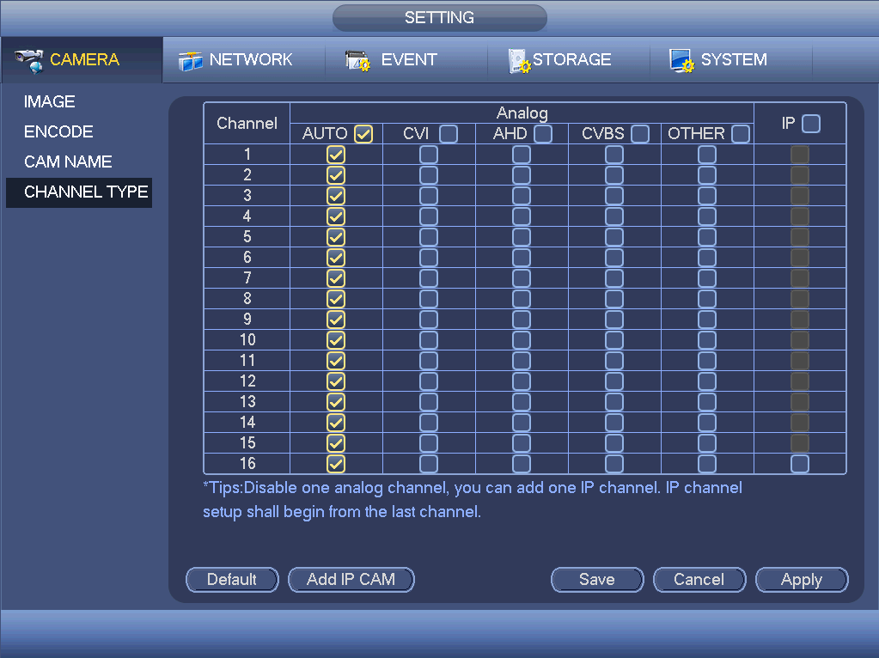
Рисунок 4-80
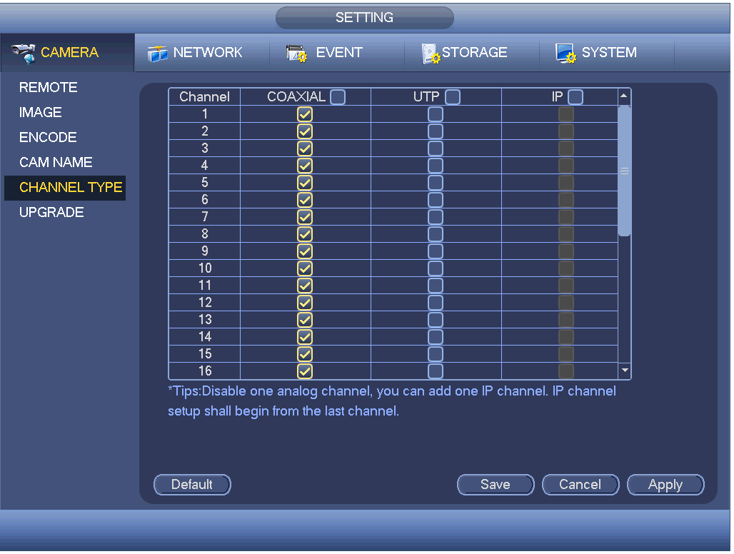
Рисунок 4-81
Важное замечание об изделии серии XVR:
- В настоящее время на рынке представлены только два типа аналоговых сигналов: аналоговый сигнал стандартной четкости (CVBS) и аналоговый сигнал высокой четкости HD (CVI, AHD и др.). Для изделия серии XVR каждый канал поддерживает все типы подключения сигнала (аналоговый сигнал / IP сигнал). Для подключения аналогового сигнала по умолчанию принято значение AUTO (автоматический режим); иными словами, независимо от того, какой аналоговый сигнал подключен (CVBS, CVI, AHD или иной аналоговый сигнал HD); изделие серии XVR сможет автоматически распознать этот сигнал и правильно отобразить изображение. Нет необходимости выполнять настройку вручную.
- Если при автоматическом распознавании сигнала произойдет ошибка, то изделие серии XVR позволит произвести настройку вручную. Ручная настройка поддерживает высокую скорость распознавания и обычно проходит без ошибок. Например, в Figure 4-82, Вы можете задать канал 1 для соединения с камерой CVI, канал 2 для соединения с камерой AHD, канал 3 для соединения с камерой CVBS.
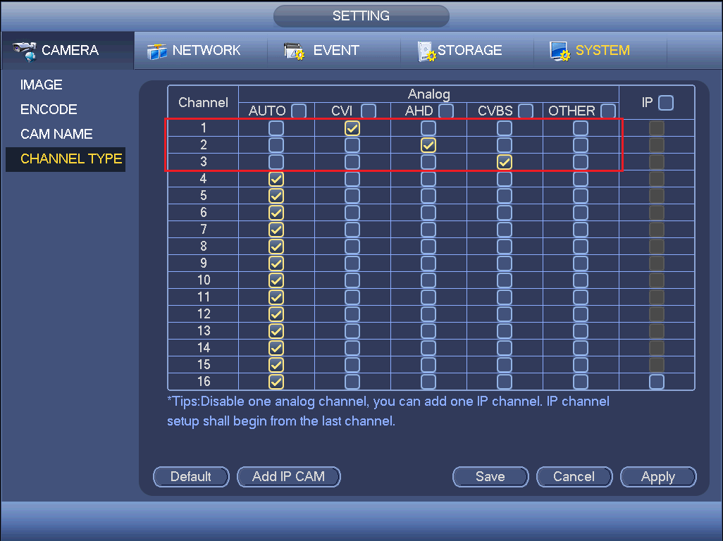
Рисунок 4-82
Важно
Функция добавления/ отмены IP CAM предназначена только для изделий некоторых серий с 4/8/16 каналами.
- Добавить IP-камеру: Нажать эту кнопку, чтобы добавить соответствующее количество (X) IP-каналов. Здесь Х обозначает количество каналов в изделии, например, 4/8/16. Чтобы активировать новую настройку, необходимо перезапустить систему. См. Figure 4-83 (изделие серии XVR) или Figure 4-84 (изделие серии HCVR).
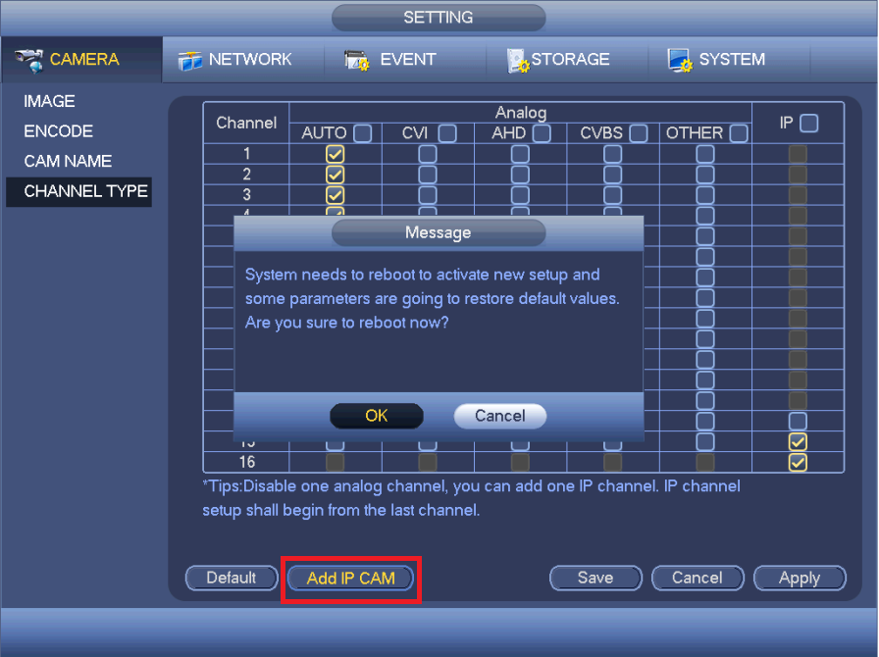
Рисунок 4-83
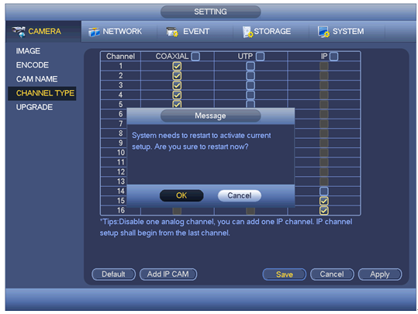
Рисунок 4-84
Например, для 4-канального аналогового устройства, после коммутатора АЦП, устройство может поддерживать 4 аналоговых канала и 4 IP-канала. Перейдя в режим 3+1 (3 аналоговых канала + 1 IP-канал), нажать кнопку , система переходит в режим 3+5 (3 аналоговых канала + 5 IP-каналов).
- Отменить IP-камеру: Кликнув по нему, можно отменить IP-канал. Чтобы восстановить исходное состояние, систему необходимо перезагрузить.
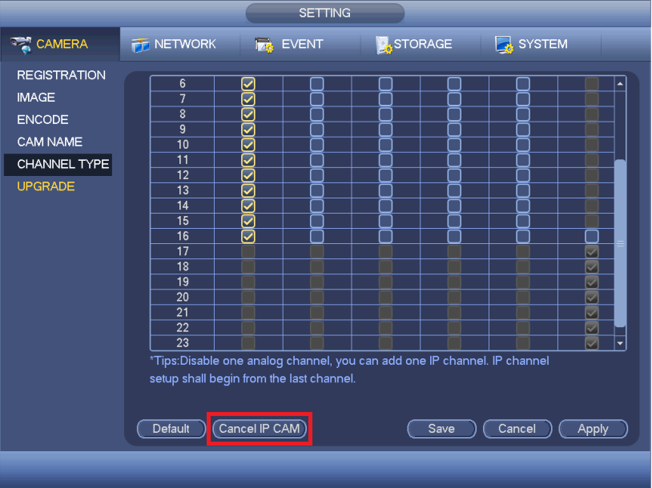
Рисунок 4-85
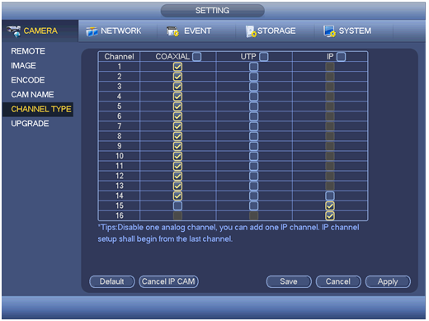
Рисунок 4-86

Обновление
Важно
Изделие серии XVR не поддерживает функцию расширения аппаратных средств с использованием коаксиального кабеля. Иными словами, этот интерфейс нельзя использовать для расширения аппаратных средств подключенной камеры CVI в том случае, если Вы пользуетесь камерой XVR.

Он предназначен только для обновления подключенной к сети камеры.
Из Главного меню->Настройка->Камера->Удаленное расширение аппаратных средств, интерфейс показан ниже. См. Figure 4-87.
Нажмите кнопку "Обзор" и выберите файл обновления. Затем выберите канал (или можно выбрать фильтр типа устройства для одновременного выбора нескольких устройств).
Для обновления щелкните на кнопке Start upgrade (Пуск расширения аппаратных средств). Сразу по завершении обновления отображается соответствующее диалоговое окно.
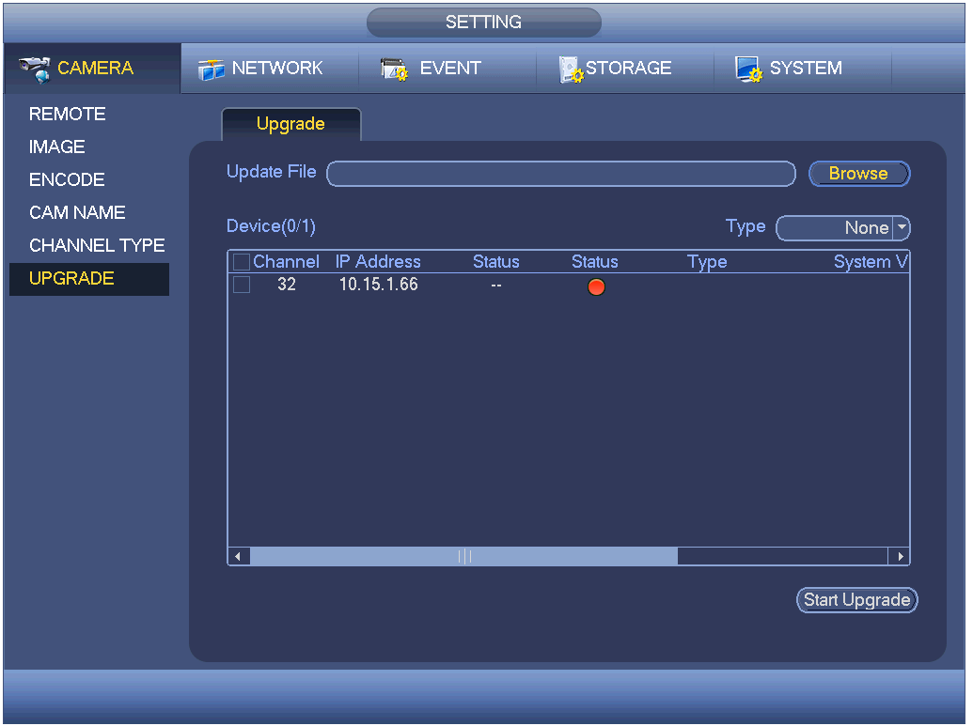
Рисунок 4-87

Сеть

TCP/IP
Экран настройки адаптера с одним сетевым портом показан на рисунке Figure 4-88, экран настройки адаптера с двумя сетевыми портами показан на Figure 4-89
- Режим сети: Включает множественный доступ, отказоустойчивость и распределение нагрузки
  - Режим многоадресной передачи: порты Eth0 и Eth1 работают независимо друг от друга. Обмен данными через порты Eth0 и Eth1 можно осуществлять с помощью таких служб, как HTTP и RTP. Как правило, для запроса службы автоматической настройки сети от устройств, таких как DHCP, эл. почта, FTP и т. д., пользователь должен установить одну карту по умолчанию (настройка по умолчанию — eth0). В режиме многоадресной передачи состояние сети, к которой подключена система, отображается как "автономное", если одна карта работает в автономном режиме.
  - Отказоустойчивость сети: В этом режиме для обмена данными с внешними устройствами данное устройство использует соединение bond0. Пользователь может использовать один IP-адрес хост-машины. Вместе с тем необходимо настроить одну ведущую карту. Как правило, в системе используется только одна активная карта (ведущая карта). В случае отказа ведущей карты система может активировать другую карту. Когда обе карты работают в автономном режиме, состояние системы отображается как "автономное". Обратите внимание, что обе карты должны быть подключены к одной локальной сети.
  - Распределение нагрузки: В этом режиме для обмена данными с внешним оборудованием устройство использует соединение bond0. В этом режиме сетевую нагрузку несут оба интерфейса (eth0 и eth1). Сетевые нагрузки интефрейсов примерно одинаковы. Когда обе карты работают в автономном режиме, состояние системы отображается как "автономное". Обратите внимание, что обе карты должны быть подключены к одной локальной сети.
- Сетевая карта по умолчанию: После активации функции множественного доступа выберите параметры eth0/eth1/bond0 (дополнительно).
- Главная сетевая карта: После включения функции множественного доступа выберите интерфейс eth0/eth1 (дополнительно).
Примечание: Некоторые модели изделия поддерживают все три указанные выше конфигурации, а также режим множественного доступа, отказоустойчивый режим и режим распределения нагрузки.
- Версия IP: Доступны два варианта: IPv4 и IPv6. В настоящее время система поддерживает оба формата IP-адресов.
- MAC-адрес: Главному узлу локальной сети LAN можно присвоить уникальный MAC-адрес. Этот адрес предназначен для доступа к локальной сети LAN. Этот адрес предназначен только для чтения.
- IP-адрес: В этом поле с помощью кнопок вверх/вниз () или посредством клавиатуры можно ввести IP-адрес. Затем можно установить номер маски подсети шлюза по умолчанию.
- Шлюз по умолчанию: В этом поле вводится адрес шлюза, используемый по умолчанию. Обратите внимание, что система выполнит проверку всех адресов IPv6. IP-адрес и адрес шлюза по умолчанию должны находиться в одной области IP. То есть, указанные длины префиксов подсети должны совпадать.
- DHCP: Предназначено для автоматического поиска IP-адреса. При активации функции DHCP можно изменить IP--адрес, маску подсети и адрес шлюза. Эти значения передаются функцией DHCP. Если функция DHCP не включена, в полях адресов IP, маски подсети и шлюза отображаются нулевые значения. Чтобы просмотреть текущие сведения об IP, необходимо выключить функцию DHCP. Кроме этого, когда активен режим PPPoE, нельзя изменять адреса IP, маски подсети и шлюза.
- MTU: Предназначено для установки значения MTU сетевого адаптера. Диапазон значений составляет от 1280 до 7200 байт. Настройка по умолчанию — 1500 байт. Обратите внимание, что изменение значения MTU может привести к перезагрузке адаптера и отключению сети. Таким образом, изменение MTU может оказывать влияние на работу сети. При изменении значения MTU система может отобразить диалоговое окно подтверждения данного действия. Чтобы подтвердить действие и выполнить перезагрузку, нажмите на кнопку ОК. Чтобы отменить изменения, нажмите на кнопку "Отмена". Перед изменением этого значения пользователь может проверить MTU шлюза; значение MTU цифрового видеорегистратора должно либо совпадать с MTU шлюза, либо не должно превышать MTU шлюза. Таким образом можно уменьшить размер пакетов и повысить эффективность сетевого обмена данными.
Указанные ниже значения MTU приводятся только для справки.
  - 1500: Максимальный размер информационного пакета Ethernet (значение по умолчанию). Это стандартное значение для режима без PPPoE или VPN. Эта настройка по умолчанию для некоторых маршрутизаторов, коммутаторов или сетевых адаптеров.
  - 1492: Рекомендуемое значение для режима PPPoE.
  - 1468: Рекомендуемое значение для режима DHCP.
- Рекомендуемые DNS-серверы: IP-адрес DNS-сервера.
- Альтернативный DNS-сервер: Альтернативный адрес DNS-сервера.
- Режим передачи: Здесь можно выбрать приоритет качеств плавности/видеосигнала.
- Загрузка локальной сети: Если эта функция включена, система может сначала обрабатывать загруженные данные. Скорость загрузки в 1,5-2,0 раза превышает нормальную скорость.
- Загрузка локальной сети: Если эта функция включена, система может сначала обрабатывать загруженные данные. Скорость загрузки в 1,5-2,0 раза превышает нормальную скорость.
Завершив все настройки, нажать кнопку «Сохранить», система вернется в предыдущее меню.
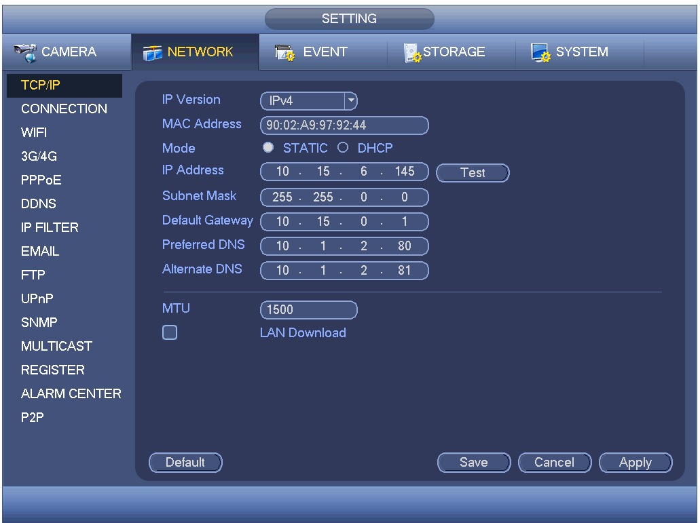
Рисунок 4-88
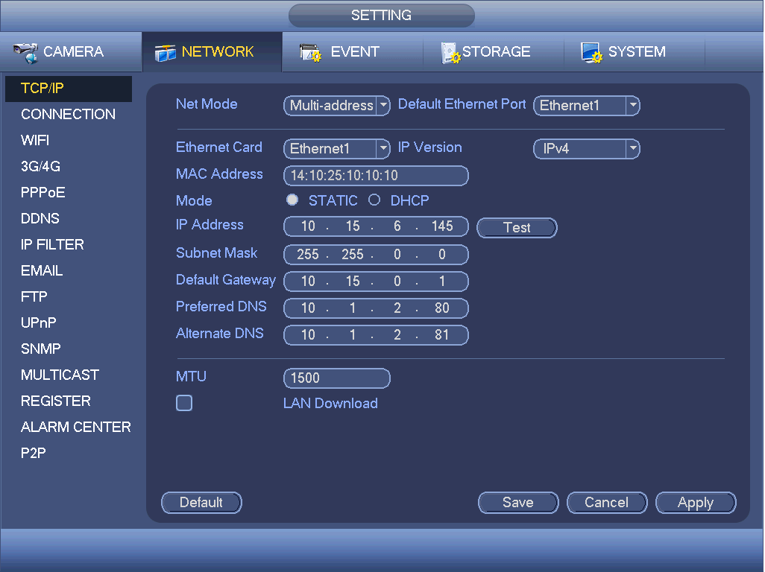
Рисунок 4-89

Соединение
Интерфейс настроек соединения по умолчанию показан на рисунке Figure 4-90.
- Максимальное соединение: система максимально поддерживает 128 пользователей. Значение 0 означает, что предела для соединения нет.
- Порт TCP: Значение по умолчанию: 37777.
- Порт UDP: Значение по умолчанию: 37778.
- Порт HTTP: Значение по умолчанию: 80.
- Порт HTTPS: Значение по умолчанию: 443.
- Порт RTSP: Значение по умолчанию: 554.
Важно: После изменения и сохранения любых параметров настройки указанных выше четырех портов необходимо перезагрузить систему. Убедитесь в отсутствии конфликтов между параметрами настроенных портов.
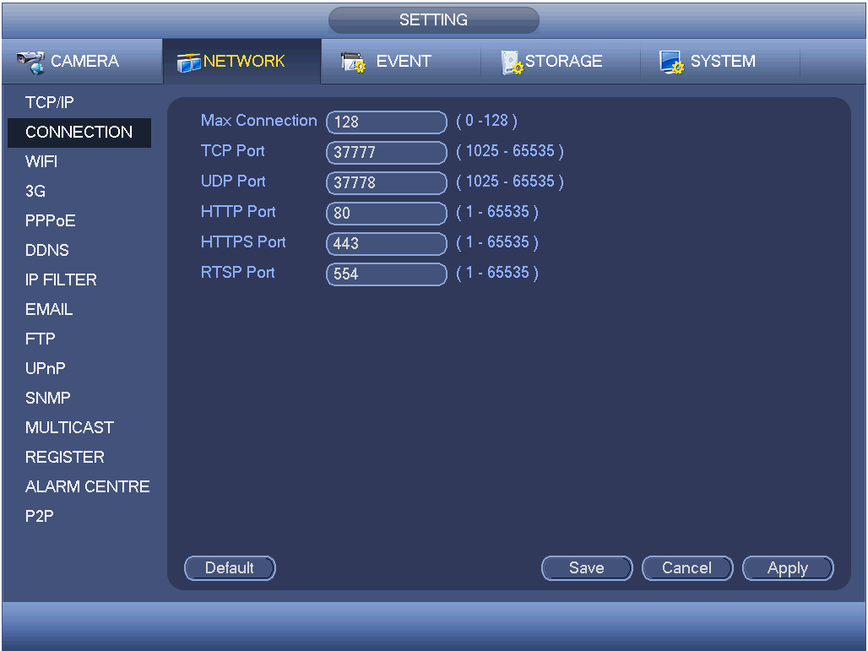
Рисунок 4-90

WIFI
Интерфейс WIFI показан ниже. См. Figure 4-91.
- Автоматическое соединение WIFI: Чтобы автоматически установить соединение с предыдущей точкой доступа WIFI, установите флажок в это поле.
- Обновить: Чтобы повторно выполнить поиск точек доступа, нажмите на эту кнопку. Система может автоматически добавить соответствующие данные, такие как пароль (если он был установлен).
- Отключение: Чтобы разорвать соединение, нажмите на эту кнопку.
- Подключение: Чтобы установить соединение с точкой доступа, нажмите на эту кнопку. При выборе другого соединения система разрывает текущее соединение и затем устанавливает соединение с новой точкой доступа.
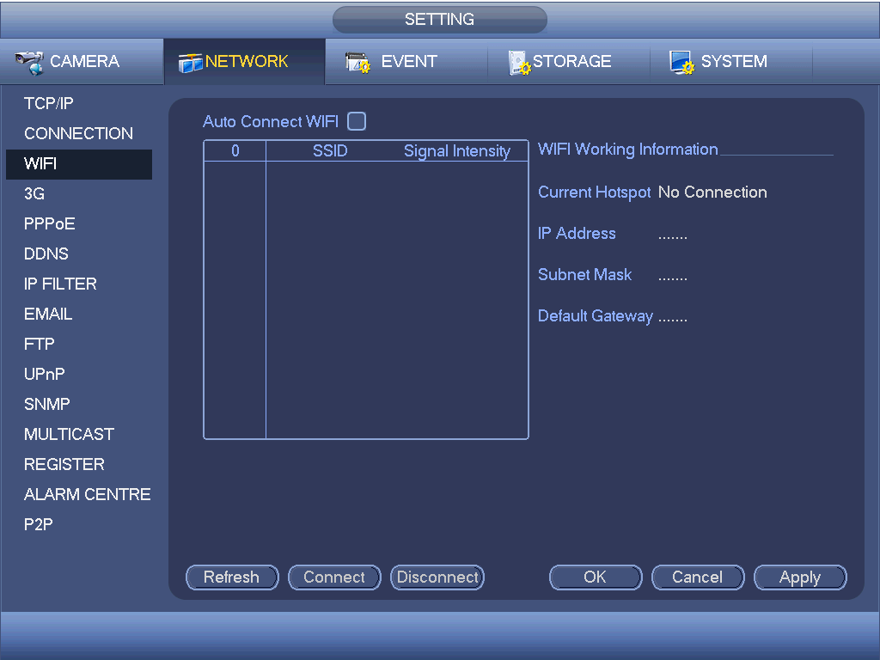
Рисунок 4-91
- Состояние соединения WIFI: В этой области отображается текущее состояние соединения.
Обратите внимание:
- После успешной установки соединения в верхнем правом углу экрана предварительного просмотра отображается значок соединения WIFI.
- Если для проверки точки доступа используется протокол WEP, система отображает статус AUTO, поскольку устройство не может определить тип шифрования.
- Система не поддерживает протоколы проверки WPA и WPA2. При выборе неподдерживаемых протоколов проверки и типов шифрования в системе могут возникать сбои.
После успешного подключения устройства к сети WIFI на экране отображаются имя точки доступа, IP-адрес, адрес маски подсети и шлюза по умолчанию и т. д.

3G
Интерфейс настройки режима 3G показан ниже. См. Figure 4-92.
Информацию о параметрах 3G см. в соответствующих областях экрана.
- Область 1: После подключения функции 3G в этой области отображается мощность сигнала 3G.
- Область 2: После подключения функции 3G в этой области отображаются сведения о конфигурации модуля 3G.
- Область 3: После подключения функции 3G в этой области отображаются сведения о состоянии модуля 3G.
Предназначено для отображения мощности сигнала текущей беспроводной сети, например, EVDO, CDMA1x, WCDMA, WCDMA, EDGE и т. д.
- Модуль 3G: Предназначено для отображения имени адаптера текущей беспроводной сети.
- Включение/выключение 3G: Чтобы включить модуль 3G, установите флажок в это поле.
- Тип сети: Для разных сетевых модулей 3G существуют разные типы сетей. Пользователь может выбрать значения, соответствующие требованиям.
- APN: Это сервер беспроводного соединения: Предназначено для установки способа доступа к беспроводной сети.
- AUTH: Это режим проверки подлинности. Поддерживаемые варианты: PAP/CHAP.
- Номер коммутируемого подключения: Введите номер коммутируемого подключения к сети 3G, предоставленный поставщиком Интернет-услуг.
- Имя пользователя: Имя пользователя для входа в сеть 3G.
- Пароль: Пароль для входа в сеть 3G.
- Импульсный интервал: Настройка продолжительности набора номера. Отсчет времени соединения начинается после деактивации дополнительного потока. Например, при вводе в это поле значения 5 секунд период подключения к сети 3G будет равен 5 секундам. По истечении установленного периода времени устройство автоматически отключается от сети. Если дополнительный поток не активирован, соединение с сетью 3G активно постоянно. Если время соединения составляет 0 секунд, соединение с сетью 3G активно постоянно.
- Ручное соединение: С помощью этой функции можно установить или разорвать соединение с сетью 3G вручную.
- Беспроводная сеть 3G: В этом поле отображается состояние беспроводной сети, SIM-карты, коммутируемого соединения. Если соединение 3G в установлено, отображается IP-адрес устройства, который беспроводная сеть определяет автоматически.
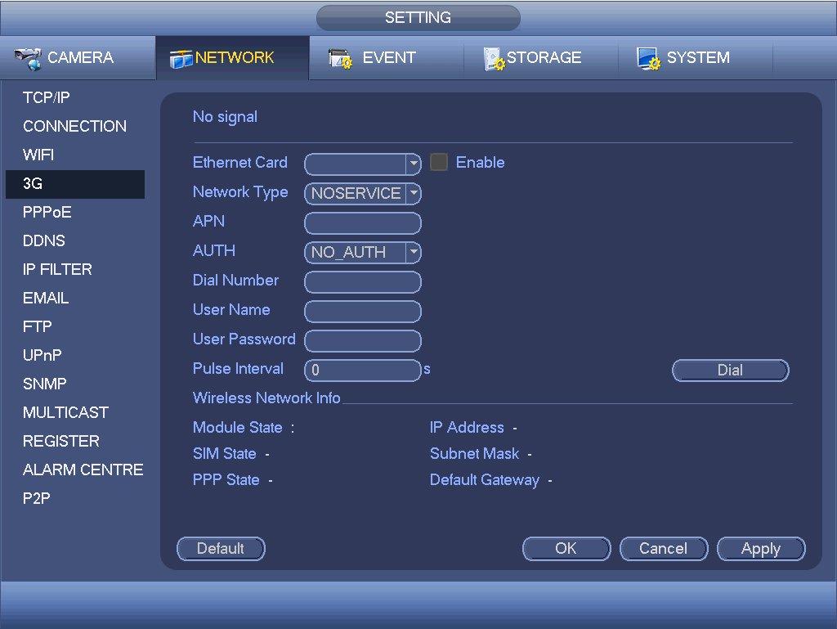
1

2

3
Рисунок 4-92

PPPoE
Интерфейс PPPoE показан на Figure 4-93.
Введите "имя PPPoE" и "пароль PPPoE", предоставленные поставщиком Интернет-услуг.
Нажмите кнопку "Сохранить" и перезапустите систему, чтобы активировать параметры конфигурации.
После перезагрузки ЦВР установит соединение с сетью Интернет автоматически. IP-адрес, указанный в PPPoE, является динамическим значением ЦВР. Для доступа к устройству можно использовать этот IP-адрес.
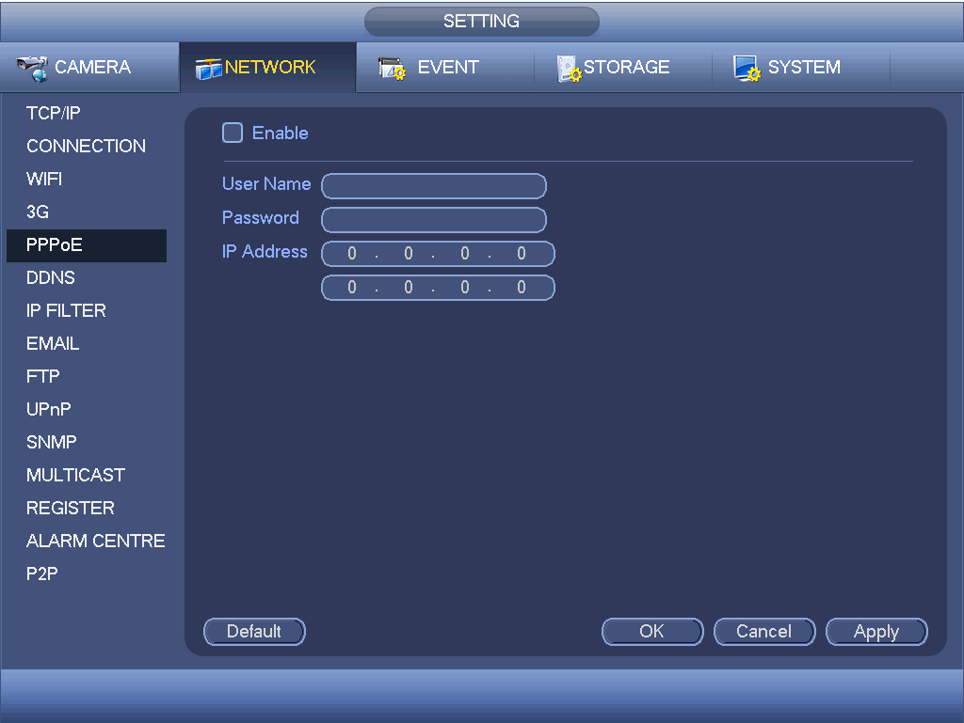
Рисунок 4-93

Настройка DDNS
Интерфейс настройки DDNS показан на рисунке Figure 4-94.
Для выполнения этих действий необходим ПК с фиксированным IP-адресом и с установленным программным обеспечением DDNS, подключенный к сети Интернет. То есть этот ПК является DNS-сервером (сервером доменным имен).
В сети DDNS выберите тип DDNS и выделите его, чтобы активировать выбранные элементы. Затем введите имя PPPoE, предоставленное поставщиком Интернет-услуг, а также IP-адрес сервера (ПК с DDNS). Нажмите на кнопку "Сохранить" и перезапустите систему.
После нажатия кнопки "Сохранить" система перезагружается и установленные параметры активируются.
После перезагрузки системы откройте браузер IE и введите в адресную строку следующий адрес:
http://(IP-адрес сервера DDNS)/(имя виртуального каталога)/webtest.htm
Например: http://10.6.2.85/DVR _DDNS/webtest.htm.)
Теперь можно открыть сетевую страницу поиска DDNS-сервера.
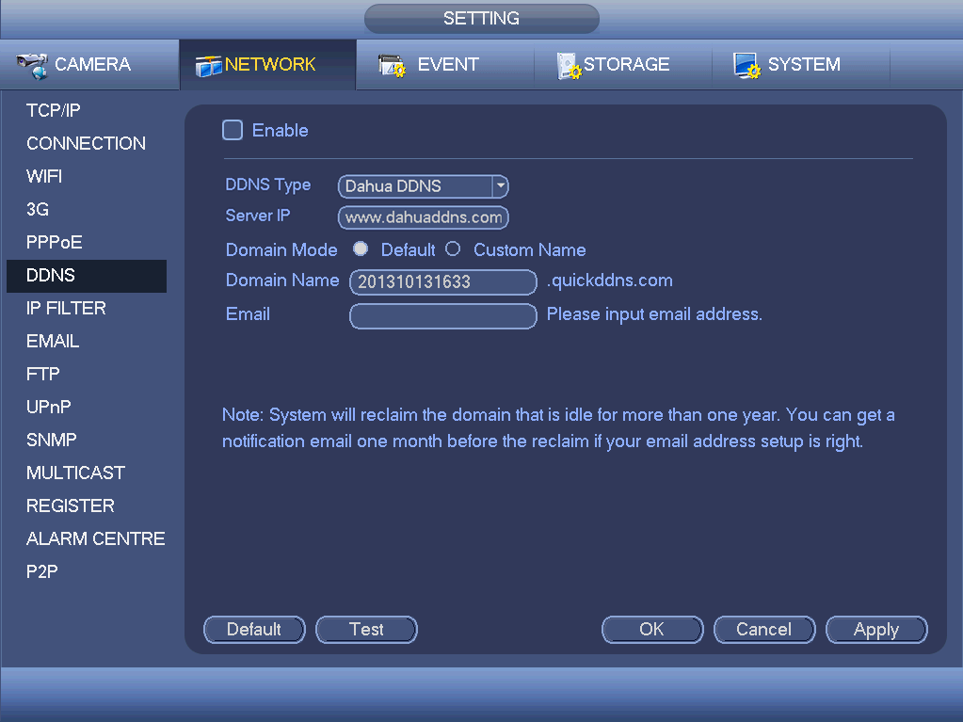
Рисунок 4-94
Обратите внимание, что к типу DDNS относятся следующие сервисы: CN99 DDNS, NO-IP DDNS, Dahua DDNS, Dyndns DDNS и sysdns DDNS. Все службы DDNS могут быть активными одновременно. Пользователь может выбрать службу по своему усмотрению.
Функция частной службы DDNS должна работать со специальным DDNS-сервером и специальным профессиональным ПО для видеонаблюдения (PPS).
Начальные сведения о службе Dahua DDNS и клиентской службе Dahua
1) Общие сведения
Если для доступа к сети используется ADSL, IP-адрес не является фиксированным. Функция DDNS позволяет осуществлять доступ к ЦВР посредством зарегистрированного доменного имени. Кроме выполнения общих функций службы DDNS служба Dahua DDNS работает с устройством, поставляемым производителем, что позволяет добавлять расширенные функции.
2) Общие сведения о функции
Клиентская служба Dahua DDNS выполняет ту же функцию, что и клиентская служба DDNS. Эта служба является связующим звеном между доменным именем и IP-адресом. В настоящее время DDNS-сервер используется только для обслуживания устройств, выпускаемых нашей компанией. Пользователь должен регулярно обновлять связь между доменным именем и IP-адресом. В сервере не указано имя, пароль или регистрационный номер пользователя. Вместе с тем, каждое устройство обладает именем по умолчанию (обобщенное имя на основе МАС-адреса), которое пользователь может использовать по своему усмотрению. Пользователь также может использовать другое действительное доменное имя (не зарегистрированное).
3) Применение
Перед использование службы Dahua DDNS необходимо активировать эту службу и установить соответствующий адрес сервера, номер порта и доменное имя.
- Адрес сервера: www.dahuaddns.com
- Номер порта: 80
- Доменное имя: доступны два варианта: Доменное имя по умолчанию и имя домена, устанавливаемое пользователем.
Кроме зарегистрированного доменного имени, установленного по умолчанию, пользователь может самостоятельно выбрать доменное имя (можно ввести собственное доменное имя). После успешной регистрации для входа в систему можно использовать доменное имя.
- Имя пользователя: Дополнительный параметр. Пользователь может ввести адрес электронной почты.
Важно
- Не изменяйте регистрационные данные слишком часто. Интервал между двумя регистрациями должен превышать 60 секунд. Слишком большое количество запросов на регистрацию может привести к сбоям в работе сервера.
- Система может вернуть доменное имя, которое не использовалось в течение одного года. Если настройка адреса электронной почты корректная, перед отменой действия система может отправить пользователю электронное письмо.

Фильтр IP-адресов
Интерфейс фильтра IP адресов показан на рисунке Figure 4-95. В показанный ниже список можно добавить IP-адреса. В список можно добавить не более 64 IP-адресов. Система поддерживает действительные адреса IPv4 и IPv6. Обратите внимание, что система проверяет действительность всех адресов IPv6 и выполняет оптимизацию.
После активации функции "доверенные сайты" доступ к текущему ЦВР можно осуществлять только с перечисленных ниже IP-адресов.
При активации функции "блокированные сайты" с перечисленных ниже IP-адресов невозможно осуществлять доступ к текущему ЦВР.
- Включить: Установите флажок в это поле, чтобы включить функции "доверенные узлы" и "блокированные узлы". Если флажок в поле "Включить" - серого цвета, то оба режима недоступны для просмотра.
- Тип: Из этого выпадающего списка пользователь может выбрать доверенный сайт и черный список. В поле ниже отображаются соответствующие IP-адреса.
- Начальный адрес/конечный адрес: Из выпадающего списка выберите один из типов и введите IP-адреса в поля начального адреса и конечного адреса. Затем нажмите на кнопку "Добавить IP-адрес" или "Добавить раздел IP".
- Для вновь добавленного IP-адреса по умолчанию устанавливается состояние "включен". Чтобы удалить текущий элемент из списка, удалите символ √ напротив соответствующего элемента.
- Система поддерживает не более 64 элементов.
- Система поддерживает адреса, представленные в форматах IPv4 или IPv6. При использовании адреса формата IPv6 система может выполнить оптимизацию. Пример оптимизации: аа:0000: 00: 00aa: 00aa: 00aa: 00aa: 00aa as aa:: aa: aa: aa: aa: aa: aa.
- Если перед новым IP-адресом или после адреса присутствуют пробелы, система автоматически удаляет эти пробелы.
- При добавлении IP-адреса система проверяет только начальный адрес. При добавлении раздела IP система проверяет начальный адрес и конечный адрес, при этом конечный адрес должен быть больше начального адреса.
- Система может проверить наличие вновь добавленных IP-адресов. При этом IP-адрес не будет добавлен, если вводимый адрес не существует.
- Удалить: Нажатием на эту кнопку осуществляется удаление указанного элемента.
- Редактировать: Эта кнопка предназначена для редактирования начального и конечного адресов. См. Figure 4-96. После редактирования система может проверить корректность IP-адреса и выполнить оптимизацию адреса Pv6.
- По умолчанию: Нажмите на эту кнопку, чтобы восстановить настройку по умолчанию. В этом случае доверенные сайты и блокированные сайты не активны.
Примечание:
- Если включена функция "доверенные сайты", доступ к устройству может осуществляться только с IP-адресов, присутствующих в списке доверенных сайтов.
- Если включена функция "блокированные сайты", доступ к устройству с IP-адресов, указанных в списке блокированных сайтов, осуществлять невозможно.
- Система поддерживает функцию добавления MAC-адресов.
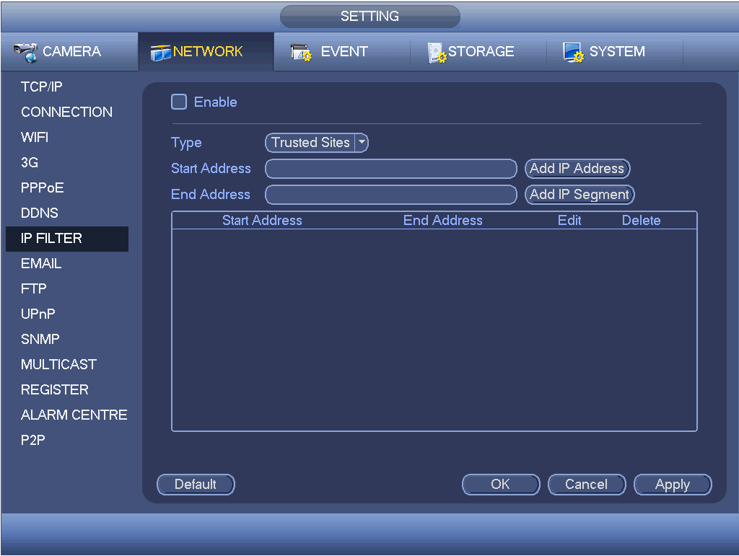
Рисунок 4-95
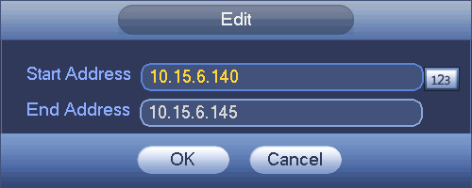
Рисунок 4-96

Электронная почта
Ниже показан интерфейс электронной почты. См. Figure 4-97.
- Сервер SMTP: В этом поле указывается IP-адрес SMTP-сервера электронной почты пользователя.
- Порт: В этом поле указывается соответствующий номер порта.
- Имя пользователя: В этом поле указывается имя пользователя, используемое для входа в электронную почту.
- Пароль: В этом поле вводится пароль.
- Отправитель: В этом поле укажите адрес электронной почты отправителя.
- Тема: В этом поле указывается тема сообщения. Система поддерживает символы английского алфавита и арабские цифры. Размер строки не более 32 символов.
- Получатель: В этом поле указывается адрес электронной почты получателя. Максимально система поддерживает 3 адреса электронной почты. При повторном вводе одинаковых адресов получателя система автоматически фильтрует одинаковые адреса.
- Разрешить использование протокола SSL: Система поддерживает модуль шифрования SSL.
- Интервал: Интервал отправления лежит в диапазоне от 0 до 3600 секунд. Значение 0 означает, что интервал отсутствует.
- Включить функцию проверки соединения электронной почты: Чтобы активировать эту функцию, установите флажок. Эта функция позволяет отправлять тестовые электронные сообщения с целью проверки соединения.
- Интервал: Чтобы включить эту функцию, установите флажок в соответствующее поле и установите соответствующий интервал. Система может регулярно отправлять электронные сообщения согласно установленным здесь параметрам. Чтобы проверить состояние соединения электронной почты. нажмите на кнопку "Тест", при этом откроется соответствующее диалоговое окно.
Обратите внимание: отправка электронного сообщения не осуществляется немедленно после возникновения тревожной сигнализации. При возникновении тревоги, отклонения или обнаружении движения и активации функции уведомления по электронной почте система отправляет сообщение согласно указанному в этом поле интервалу времени. Эта функция позволяет предотвратить перегрузку почтового сервера в случае активации большого количества электронных сообщений в результате возникновения соответствующих событий.
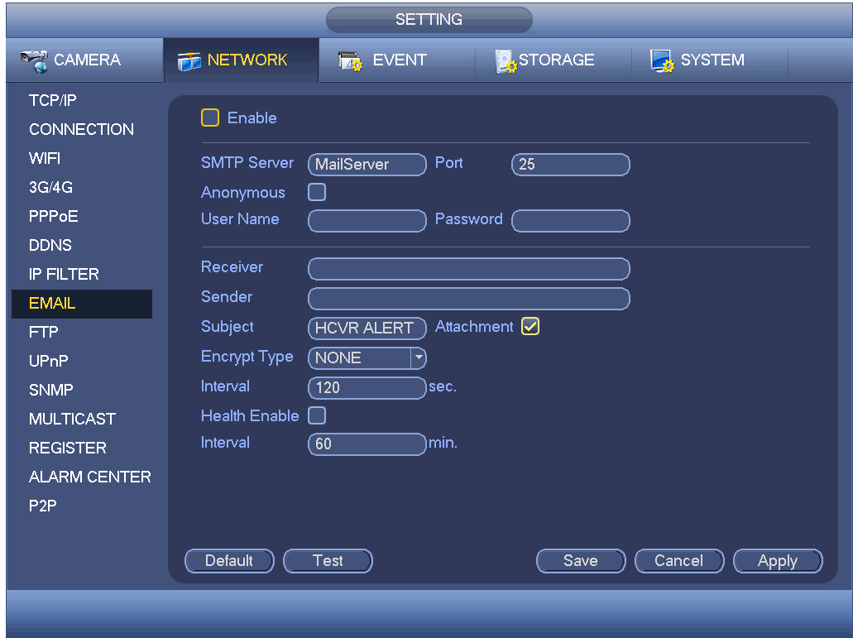
Рисунок 4-97

FTP
Для установки службы FTP необходимо загрузить или приобрести инструмент FTP (например, сервер Ser-U FTP SERVER).
Сначала следует установить сервер Ser-U FTP SERVER. Откройте меню "Пуск" -> "Все программы" -> Serv-U FTP Server -> Serv-U Administrator. Затем установите пароль пользователя и выберите папку FTP. Обратите внимание: пользователь должен предоставить пользователю, осуществляющему выгрузку на FTP, права на запись данных. См. Figure 4-98.
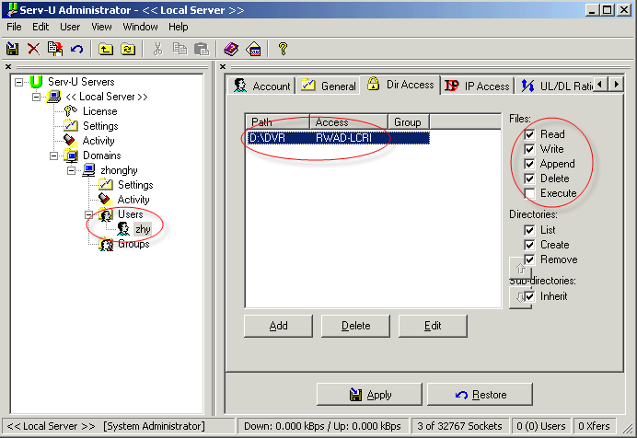
Рисунок 4-98
Для проверки настроек можно использовать средства авторизации пользователя в ПК или на FTP.
Например, можно авторизовать пользователя ZHY на H140H140H140HTUFTP://10.10.7.7UTH и затем выполнить проверку: удалять папку или нет. См. Figure 4-99.
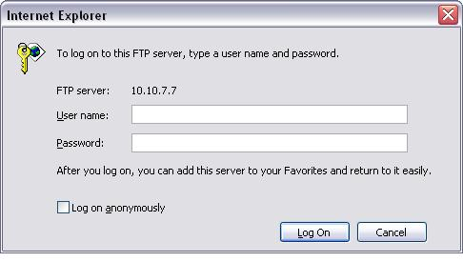
Рисунок 4-99
Система также поддерживает режим выгрузки нескольких ЦВР на один FTP-сервер. Пользователь может создать несколько папок на этом FTP-сервере.
FTP-интерфейс показан на рисунке Figure 4-100.
Установите флажок в поле , чтобы активировать функцию FTP.
На этом экране можно ввести несколько адресов FTP, номер порта и указать удаленную папку. Если удаленная папка не указана, система автоматически создает папки на основании IP-адреса, времени и номера канала.
Информация учетной записи, необходимая для входа в систему FTP, состоит из имени пользователя и пароля.
Размер файла - это размер передаваемого файла. Когда указанное значение превышает фактический размер файла, система передает весь файл. Если указанный размер меньше фактического размера файла, система передает только ту часть, которая соответствует указанному размеру, и игнорирует остальную часть. Если указан интервал 0, система передает все соответствующие файлы.
После окончания настройки параметров канала и дня недели Вы можете задать два периода для каждого отдельного канала.
Чтобы проверить соединение с FTP, нажмите на кнопку "Тест", при этом откроется соответствующее диалоговое окно.
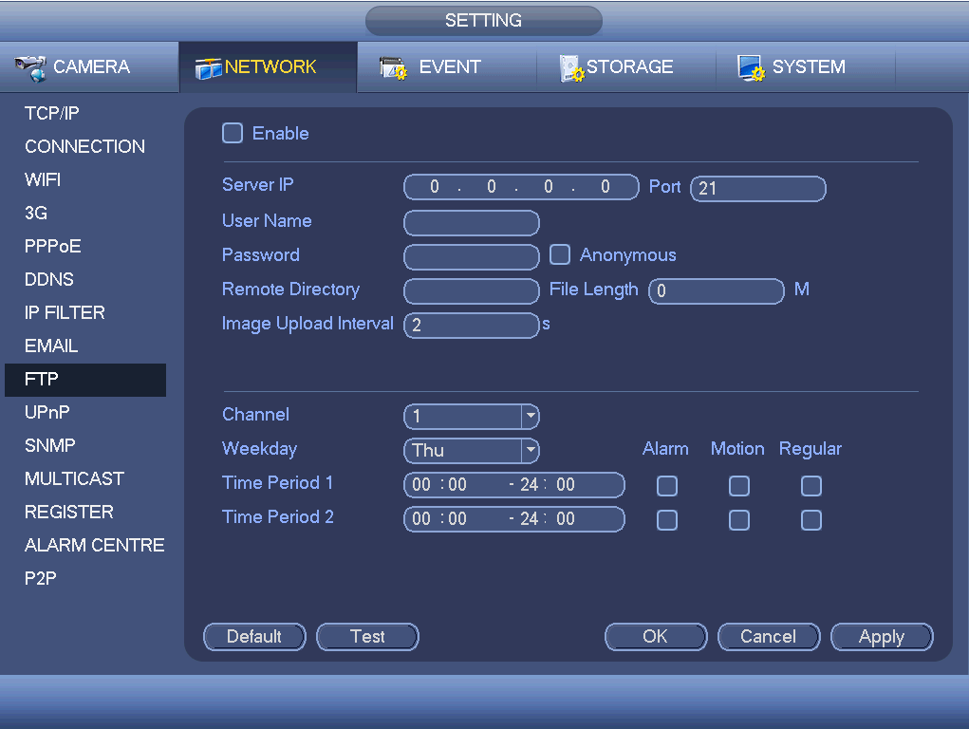
Рисунок 4-100

UPnP
Протокол UPNP предназначен для настройки параметров сопоставления сетей LAN и WAN. Введите IP адрес роутера в ЛВС в Figure 4-88. См. Figure 4-101.
- UPNP вкл./выкл.: Включение или выключение функции UPNP данного устройства.
- Состояние: Если функция находится в автономном состоянии, то на экране выдается сообщение: "Неизвестно". Когда функция UPNP работает, на экране отображается сообщение "Успешно".
- IP-адрес маршрутизатора LAN: IP-адрес маршрутизатора в сети LAN.
- WAN IP: IP-адрес маршрутизатора в сети WAN.
- Список отображения портов: в этом списке находятся параметры отображения портов маршрутизатора (один к одному).
- Список:
  - Наименование службы: определяется пользователем.
  - Протокол: тип протокола
  - Внутренний порт: порт, отображенный в маршрутизаторе.
  - Внешний порт:Порт, который был назначен на локальном уровне.
- По умолчанию: Настройки UPNP для порта по умолчанию: HTTP, TCP и UDP цифрового видеорегистратора.
- Добавить в список: Чтобы добавить новое сопоставление, нажмите на эту кнопку.
- Удалить: Нажмите на эту кнопку, чтобы удалить элемент сопоставления.
Чтобы изменить параметры соответствующего сопоставления, дважды нажмите на элемент. См. Figure 4-102.
Важно:
При настройке внешнего порта маршрутизатора используйте значения 1024-5000. Во избежание конфликтов, не используйте распространенные номера портов с 1 по 255 и портов системы с 256 по 1023.
При использовании протоколов TCP и UDP убедитесь, что внутренний и внешний порты совпадают, чтобы обеспечить надлежащее качество передачи данных.
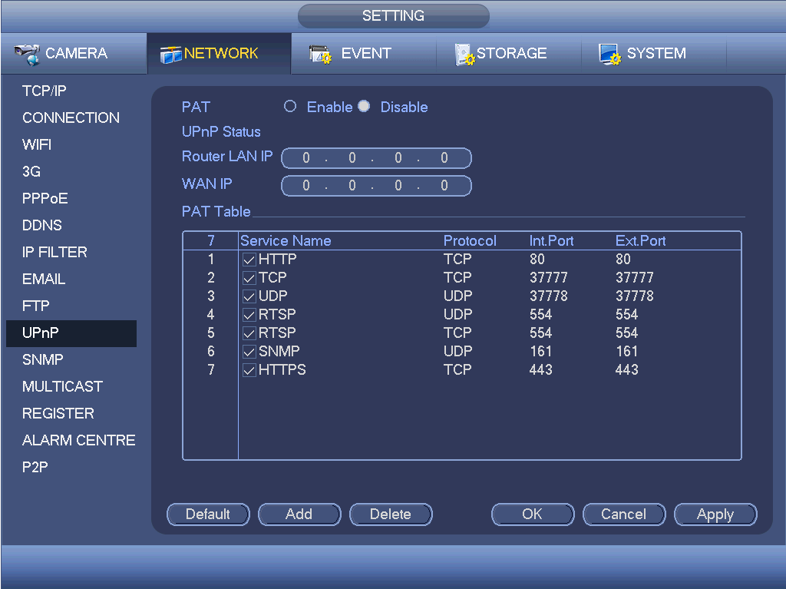
Рисунок 4-101
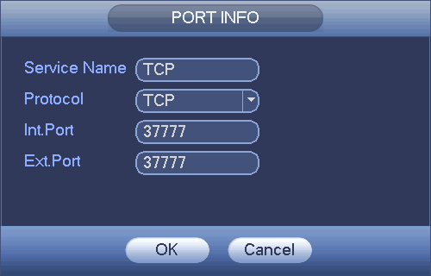
Рисунок 4-102

SNMP
SNMP - это аббревиатура Simple Network Management Protocol (простой протокол сетевого управления). Посредством данного протокола обеспечивается базовая платформа сетевого управления в системе управления сетями. Протокол SNMP широко используется в разных средах. Этот протокол используется во многих сетевых устройствах, ПО и системах.
Это можно сделать в следующем интерфейсе См. Figure 4-103.
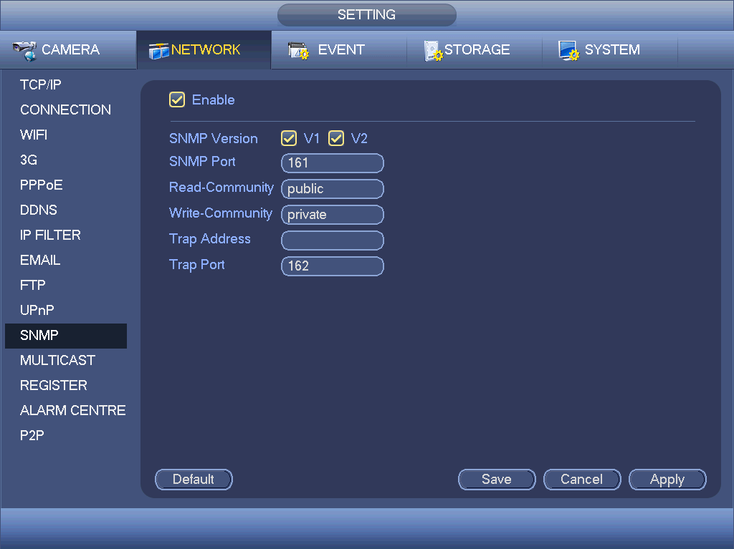
Рисунок 4-103
Включите функцию SNMP. Для этого используйте соответствующий программный инструмент (MIB Builder и обозреватель MG-SOFT MIB. При этом для связи с данным устройством потребуются два файла MIB: BASE-SNMP-MIB, DVR-SNMP-MIB). После успешного соединения можно отобразить соответствующие сведения о конфигурации устройства.
Чтобы настроить параметры, выполните описанные ниже действия:
- На экране, показанном на рисункеFigure 4-103, установите флажок в соответствующее поле, чтобы активировать функцию SNMP. В поле адреса ловушки введите IP-адрес ПК, на котором работает ПО. Значения остальных параметров можно использовать по умочанию.
- Скомпилируйте указанные выше два файла MIB с помощью ПО MIB Builder.
- Запустите обозреватель MG-SOFT MIB, чтобы загрузить файлы (см. предыдущий шаг) в ПО.
- Введите IP-адрес, которым требуется управлять, в обозреватель MG-SOFT MIB. Выберите соответствующую версию для использования в будущем.
- Чтобы отобразить конфигурацию устройства, откройте древовидный список в обозревателе MG-SOFT MIB. На экране отображается количество видеоканалов и аудиоканалов, поддерживаемых устройством, а также версия приложения и т. д.
Примечание
Конфликт портов возникает, когда параметры порта SNMP и порта ловушки совпадают.

Многоадресный режим
Интерфейс многоадресной настройки показан на Figure 4-104.
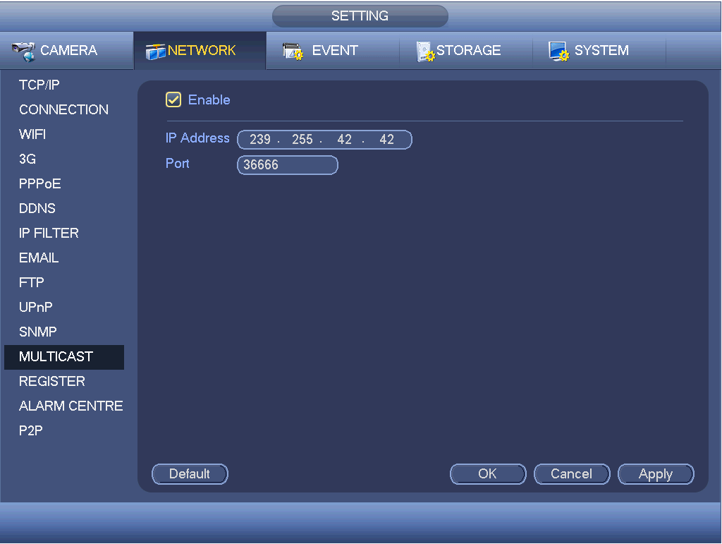
Рисунок 4-104
В этом поле можно установить адрес группы многоадресной передачи. Подробную информацию см. на следующем листе.
- IP-адрес группы многоадресной передачи
-224.0.0.0-239.255.255.255
-“D” адресное пространство
- Старшие четыре бита первого байта = "1110"
- Адрес резервной локальной группы многоадресной передачи
-224.0.0.0-224.0.0.255
-TTL=1 При посылке телеграммы
- Например:
      - Все системы подсети
      - Все маршрутизаторы подсети
      - Маршрутизатор DVMRP
      - Маршрутизатор OSPF
Маршрутизатор 224.0.0.13 PIMv2
- Административный зонный адрес
-239.0.0.0-239.255.255.255
- Пространство частных адресов
- Аналогично одиночному широковещательному адресу RFC1918
- Это пространство не может использоваться для передачи данных через сеть Интернет
- Используется для многоадресного широковещания в ограниченном пространстве
Кроме указанных выше адресов специального назначения пользователь может использовать другие адреса. Например:
IP-адрес многоадресного режима: 235.8.8.36
ПОРТ многоадресной передачи: 3666.
После авторизации сеть может автоматически получать адрес многоадресного режима и добавлять его в группу многоадресной передачи. Вы можете активировать функцию монитора реального времени для просмотра видеоролика.
Отметим, что функция многоадресного режима используется только в специальных сериях.

Автоматическая регистрация
Эта функция позволяет устройству автоматически выполнять регистрацию на прокси-сервере, указанном пользователем. Таким образом пользователь может использовать клиентское устройство для доступа к ЦВР и другим устройствам посредством прокси-сервера. В данном случае прокси-сервер оснащен функцией коммутатора. В сетевой службе устройство поддерживает серверные адреса формата IPv4 или доменные имена.
Чтобы использовать эту функцию, выполните перечисленные ниже действия.
Установите адрес прокси-сервера, номер порта и имя суб-устройства в интерфейсе данного устройства. При активации функции автоматической регистрации устройство может автоматически регистрироваться на прокси-сервере.
1) Интерфейс настройки показан на рисунке Figure 4-105.
Важно
Не используйте номер сетевого порта по умолчанию, например номер порта TCP.
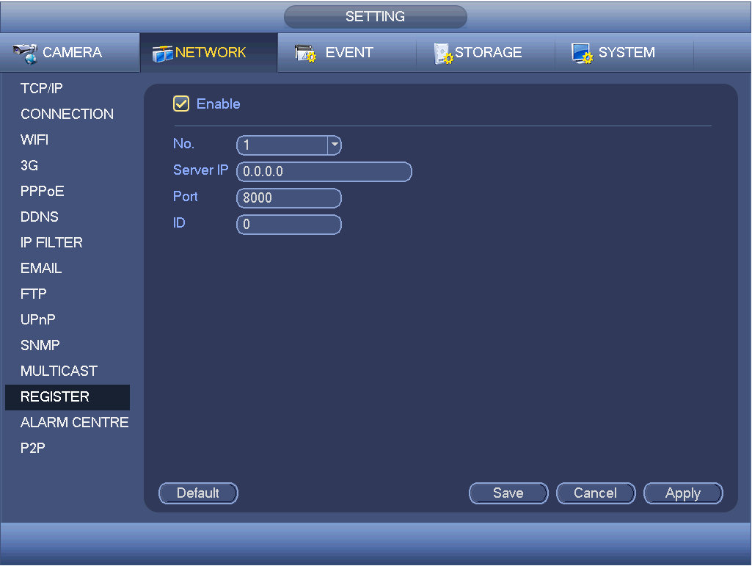
Рисунок 4-105
2) Программное обеспечение прокси-сервера, разработано в среде SDK. Откройте это программное обеспечение и введите общие параметры настройки. Убедитесь, что номер порта автоматического соединения, указанный в этом интерфейсе, совпадает с номером порта, установленного пользователем на предыдущем шаге.
3) Теперь можно добавить устройство. Для сопоставления порта не используйте номер порта по умолчанию, например порт TCP. Здесь идентификатор устройства должен совпадать с идентификатором на экране, показанном на рисунке Figure 4-105. Чтобы завершить настройку, нажмите на кнопку "Добавить".
4) Теперь можно перезагрузить прокси-сервер. Если в поле состояния сети отображается символ "Y", регистрация успешно завершена. После установки соединения с устройством (режим "онлайн") можно отобразить параметры прокси-сервера.
Важно
В качестве IP-адреса сервера может использоваться доменное имя. Однако перед запуском прокси-сервера доменное имя необходимо зарегистрировать.

Центр тревожной сигнализации
Этот интерфейс предназначен для разработки пользователем. См. Figure 4-106.
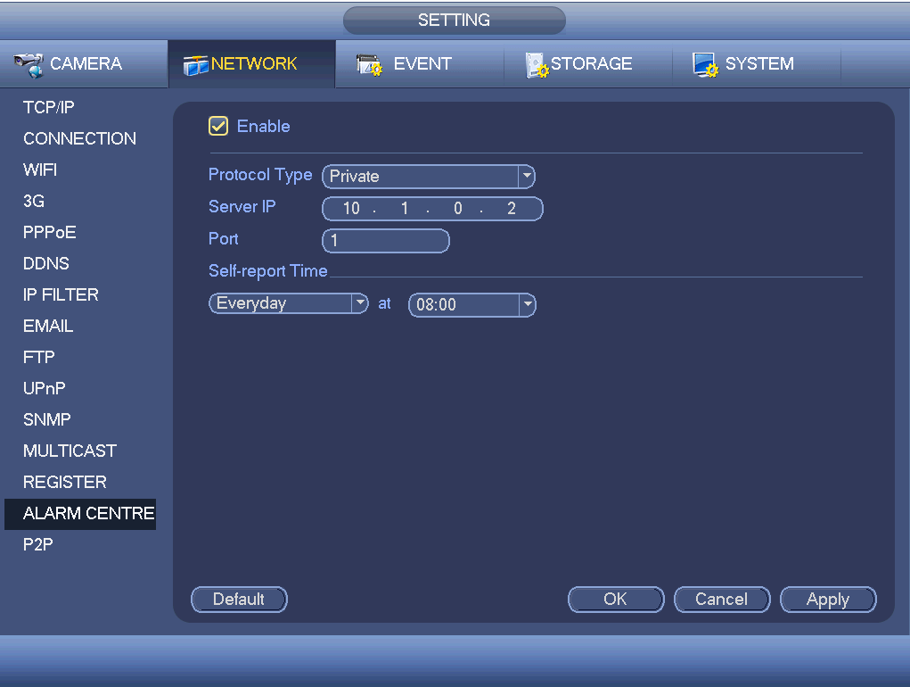
Рисунок 4-106

P2P
С помощью телефона можно сканировать QR-код и добавить его в клиентское приложение телефона.
Посредством серийного номера, сканируемого с QR-кода, можно получить доступ к устройству в сети WAN. См. руководство по использованию режима P2P, входящее в компакт-диск с информационными материалами.
Из Главного меню->Настройка->Сеть->P2P можно перейти к следующему интерфейсу. Интерфейс P2P показан на Figure 4-107.
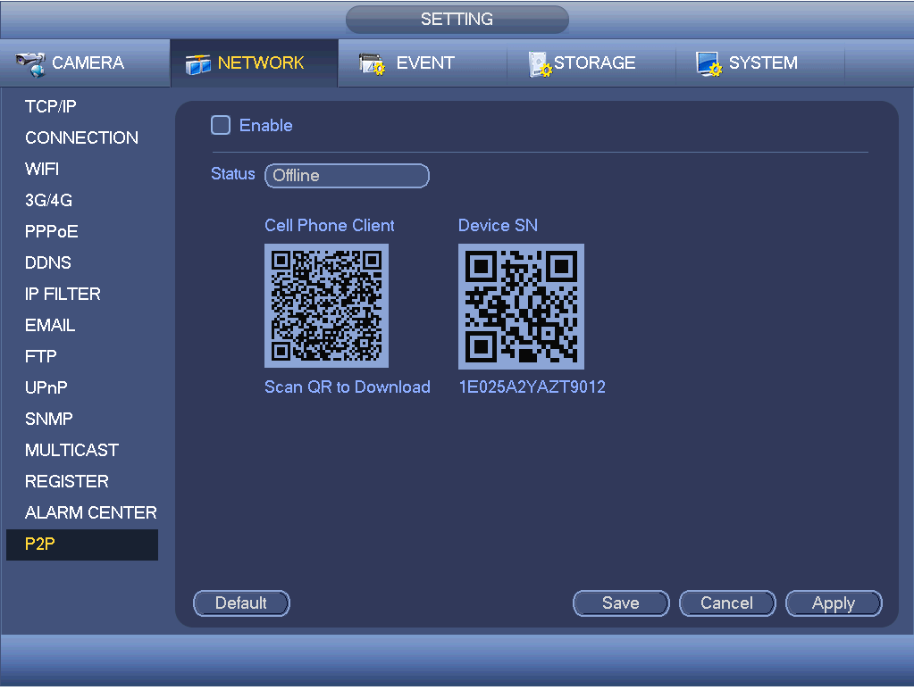
Рисунок 4-107
- Android:
Открыть приложение Google Play на смартфоне. Выполнить поиск приложения gDMSS Lite или gDMSS Plus; загрузить приложение и установить его.
- iOS:
Открыть приложение App Store на смартфоне. Выполнить поиск приложения iDMSS Lite или iDMSS Plus; загрузить приложение и установить его.

Выполнить шаги, перечисленные ниже.
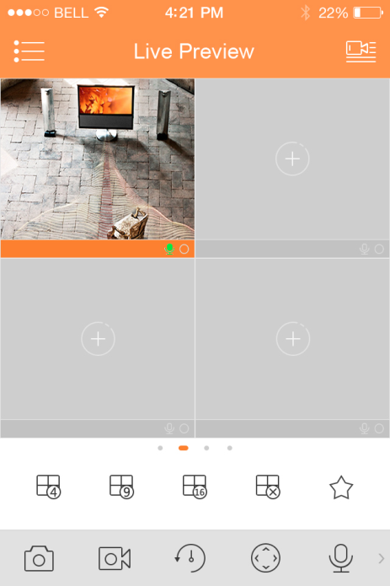
- Откройте приложение; нажмите , чтобы перейти в режим просмотра Live.
- Нажать в верхнем левом углу, чтобы отобразить главное меню.
- Нажать на кнопку управления устройством, чтобы использовать несколько режимов (P2P/DDNS/IP и т. д.) и добавить устройство. Чтобы сохранить текущие настройки, нажать . Выбрать режим Start Live, чтобы просмотреть видео всех каналов подключенного устройства. См. Figure 4-108.

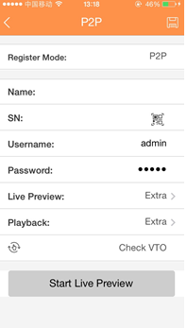
Рисунок 4-108

Событие

Обнаружить
В главном меню, выполнив переходы: Setting (Настройка)->Event (Событие)->Detect (Обнаружение), Вы увидите интерфейс обнаружения движения. См.Figure 4-109. Существует три типа обнаружения: обнаружение движения, потеря видеосигнала, постороннее вмешательство.
- Функция обнаружения потери видеоизображения не связана с определенной контролируемой зоной и не имеет параметров настройки чувствительности; для функции обнаружения несанкционированного доступа не предусмотрены параметры настройки зоны контроля.
- Если в текущем канале активирована функция тревожной сигнализации при обнаружении события, на экране отображается соответствующий значок.
- Установка границ зоны контроля движения осуществляется путем перемещения мыши. Чтобы сохранить параметры установленной зоны, нажмите на кнопку ОК. Чтобы закрыть текущий экран, нажмите на правую кнопку мыши.
- Для цифрового канала функция обнаружения движения активируется на внешнем устройстве, при этом поддерживается режим локальной активации. Для внешнего устройства предусмотрены состояния "включен" или "выключен", а также параметры настройки чувствительности и зоны контроля. Если внешнее устройство не получает указанные выше параметры настройки, на экран выводится соответствующее уведомление. Если внешнее устройство способно принимать эти данные, пользователь может изменить соответствующие параметры настройки внешнего устройства.

Обнаружение движения
После анализа видеоизображения система может генерировать сигнал тревоги о пропадании видеосигнала, когда сигнал обнаружения движения достигнет установленной здесь чувствительности.
Меню функции обнаружения показано ниже. См. Figure 4-109.
- Тип события: В раскрывающемся списке можно выбрать тип "обнаружение движения".
- Канал: В раскрывающемся списке выберите канал для установки функции обнаружения движения.
- Включить: Установите здесь флажок, чтобы включить функцию обнаружения движения.
- Область: Нажмите кнопку выбора, интерфейс показан на Figure 4-110. Здесь можно установить зону обнаружения движения. Предусмотрено четыре зоны установки. Сначала выберите зону, а затем левой кнопкой переместить мышь для выбора зоны. Соответствующая цветовая зона отображает ту или иную зону обнаружения. Нажатием кнопки Fn можно включить или выключить режим сигнализации. В режиме сигнализации с помощью кнопок направления можно перемещать зеленый прямоугольник для установки зоны обнаружения движения. После завершения настройки нажмите кнопку ВВОД, чтобы выйти из текущей настройки. Для сохранения текущей настройки обязательно нажмите кнопку "Сохранить". При нажатии кнопки ESC для выхода система интерфейса настройки области не сохранит настройки зоны.
- Чувствительность: Система поддерживает 6 уровней. Шестой уровень соответствует наивысшей чувствительности.
- Антидизеринг (задержка активного состояния тревоги): На это экране устанавливается время антидизеринга. Диапазон доступных значений составляет от 5 до 600 с. Время антидизеринга - это время задержки активного состояния тревоги. Его можно рассматривать как продолжительность активации сигнала тревоги, например зуммера, тура, функции PTZ, моментального снимка, записи канала. Здесь продолжительность действия не включает в себя время фиксации. В состоянии тревоги соответствующий сигнал может активировать таймер антидизеринга, если система снова обнаружит локальный аварийный сигнал. Функции экранной подсказки, передачи сигнала тревоги по сети, отправки электронного сообщения и т. д. не активируются. Например, если время антидизеринга составляет 10 секунд, активное состояние тревоги может длиться в течение 10 с, если активирован локальный аварийный сигнал. Если в процессе система обнаружит другой локальный аварийный сигнал на пятой секунде, система снова включит зуммер, активирует тур, функции PTZ, моментальный снимок, канал записи на 10 с. При этом повторная активация экранной подсказки, передача сигнала тревоги по сети или электронной почте не состоится. Если по истечении 10 с система обнаружит другой аварийный сигнал, она может снова генерировать сигнал тревоги, поскольку время действия функции антидизеринга истекло.
- Период: Нажмите на кнопку установки, чтобы отобразить экран, показанный на Figure 4-112. Здесь можно установить период обнаружения движения. Система включает операцию обнаружения движения только в указанные периоды. Это не устраняет пропадание видеосигнала или несанкционированное вмешательство. Предусмотрено два способа установки периодов. Обратите внимание, что для каждых суток можно установить только 6 периодов.
- На Figure 4-112 выберите значок нескольких дат. Все отмеченные элементы можно редактировать вместе. Теперь значок показан как . Нажмите , чтобы удалить тип записи из одного периода.
- На Figure 4-112 Нажмите на кнопку после одной даты или выходного дня, чтобы отобразить интерфейс, показанный на Figure 4-113. Доступны четыре типа записи: обычный, обнаружение движения (MD), тревожная сигнализация, MD и тревожная сигнализация.
- Выход тревожной сигнализации: при возникновении сигнала тревоги система включает периферийные устройства тревожной сигнализации.
- Фиксация: по завершении обнаружения движения система автоматически задерживает обнаружение на заданное время. Диапазон доступных значений: 1 - 300 (секунд)
- Отображение уведомления: Для уведомления пользователя система может выводить сообщения на экран локального хост-устройства (если данная функция включена).
- Передача сигнала тревоги: Если текущая функция включена, система может передавать сигналы тревоги по сети (в том числе в центр тревожной сигнализации).
- Отправить электронную почту: Система может отправлять электронные сообщения по электронной почте с целью уведомления пользователя о возникновении события тревоги.
- Канал записи: Система автоматически активирует канал(ы) функции обнаружения движения для записи видео при возникновении события тревоги. Убедитесь, что на экране настройки расписания установлен режим записи "обнаружение движения" (Главное меню -> Setting (настройки) -> Schedule (расписание)), а на экране настройки ручного режима записи установлен режим расписания записи (Главное меню -> Advanced (расширенные настройки) -> Manual Record (ручная запись))
- Активация PTZ: Здесь можно установить движение PTZ при возникновении тревожной сигнализации. Например, перейти к набору параметров, туру и шаблону при срабатывании сигнала тревоги. Нажмите кнопку "Выбрать", чтобы отобразить интерфейс, показанный на Figure 4-111X.
- Задержка записи: Система может задерживать запись в течение заданного времени по окончании сигнала тревоги. Диапазон доступных значений — от 10 до 300 с.
- Тур: Здесь можно включить функцию тура при возникновении тревожной сигнализации. Однооконный режим тура.
- Моментальный снимок: Эту функцию можно включить для получения моментального снимка изображения при возникновении сигнала тревоги обнаружения движения.
- Чтобы активировать эту функцию, установите флажок в этом поле. При возникновении сигнала тревоги в порте SPOT OUT передается видеоизображение с выхода устройства. Через данный порт передается видеоизображение (тур с 1-оконным режимом) из канала активации тревожной сигнализации, который выбирается в интерфейсе настройки канала записи.
- Зуммер: Выделите значок, чтобы включить эту функцию. При появлении сигнала тревоги зуммер издает звуковой сигнал.
- Журнал: Чтобы активировать функцию регистрации событий обнаружения движения, установите флажок в соответствующее поле.
- Тестирование: Нажмите на эту кнопку, чтобы проверить настройки функции обнаружения движения (сохранять параметры не требуется). Нажмите на кнопку "Установить" (рядом с полем "Зона контроля"), чтобы установить границы зоны контроля движений.
- Голосовые уведомления: Установите флажок в это поле, чтобы активировать функцию широковещательного воспроизведения аудиозаписи. В поле рядом можно выбрать файл аудиозаписи. При возникновении соответствующего события система будет воспроизводить выбранную аудиозапись.
Чтобы выбрать соответствующую функцию, выделите значок . Завершив все настройки, нажать кнопку "Сохранить", система вернется в предыдущее меню.
Примечание:
В режиме обнаружения движения пользователь не может использовать функции копирования/вставки для настройки параметров канала, поскольку видео в разных каналах могут различаться.
На Figure 4-110 щелкните левой кнопкой мыши и перетащите мышь для установки области обнаружения движения. Чтобы активировать/деактивировать функцию обнаружения движения, нажмите на кнопку Fn. По окончании настройки параметров нажмите на кнопку ввода, чтобы закрыть экран.
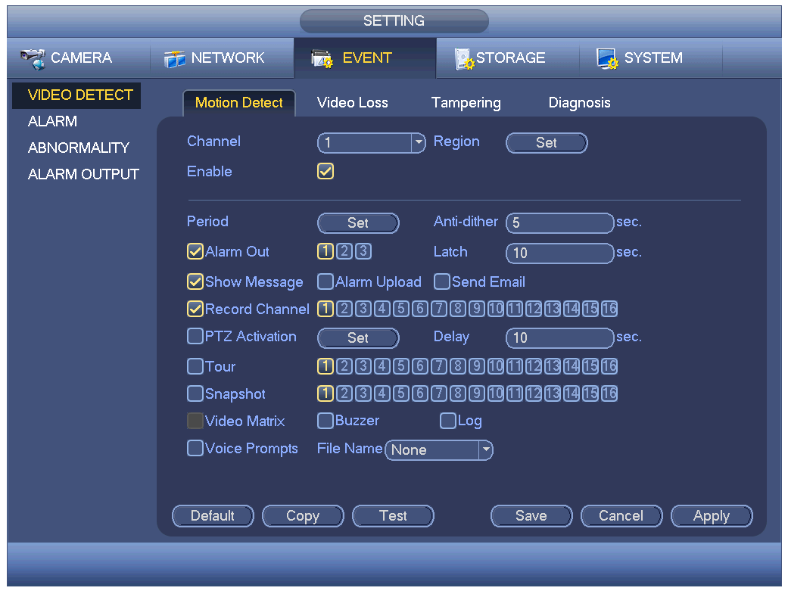
Рисунок 4-109

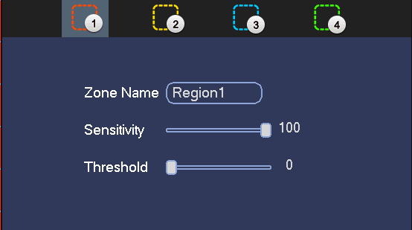
Рисунок 4-110
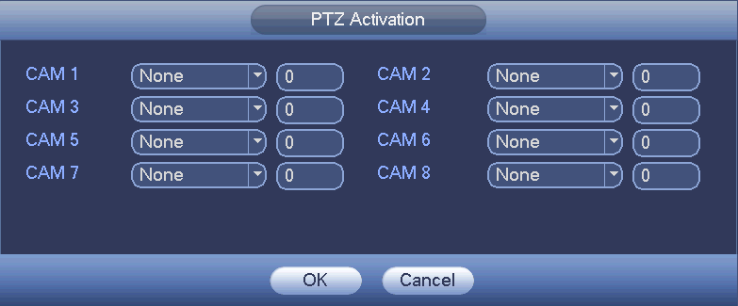
Рисунок 4-111
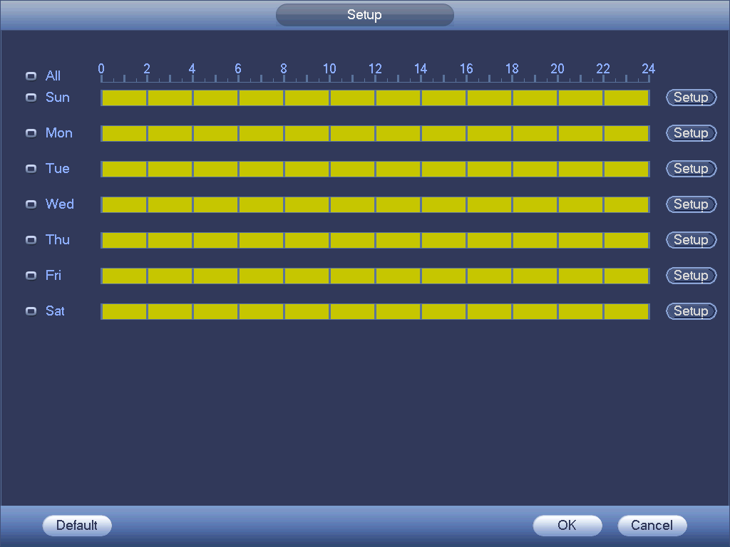
Рисунок 4-112
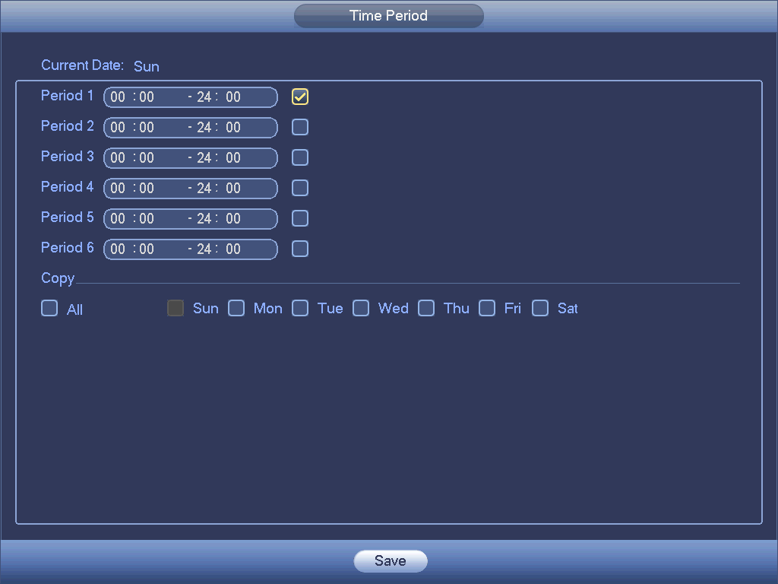
Рисунок 4-113
Здесь обнаружение движения имеет отношение только к настройке чувствительности и области. Оно никак не связано с другими настройками.

Пропадание видеосигнала
На Figure 4-109 выберите "пропадание видеосигнала" в списке типов. Откроется экран функции, показанный на рисунке Figure 4-114. Эта функция позволяет информировать пользователя о потере видеосигнала. Можно включить выходной канал тревожной сигнализации, а затем — функцию отображения уведомления.
Советы:
В случае пропадания видеосигнала можно активировать набор предварительно установленных параметров/тур/шаблон.
Более подробная информация приводится в главе 4.11.3.1.1.
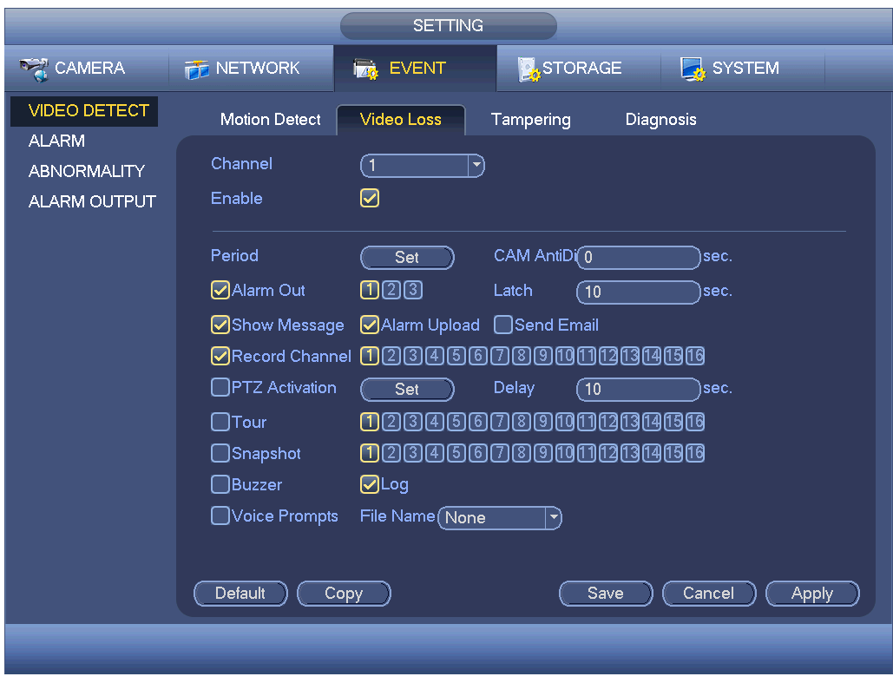
Рисунок 4-114

Несанкционированное вмешательство
В случае злонамеренной блокировки объектива камеры или перехода видеовыхода в одноцветный режим вследствие изменения освещенности система может формировать соответствующие уведомления для обеспечения непрерывности записи видео. Экран настройки функции контроля несанкционированного доступа показан на рисунке Figure 4-115. Пользователь может активировать функцию "Вывод сигнала тревоги" или функцию "Отобразить уведомление".
- Чувствительность: Диапазон значений составляет от 1 до 6. В основном, это значение влияет на яркость. Яркость уровня 6 больше яркости уровня 1. Значение по умолчанию: 3.
Советы:
В случае пропадания видеосигнала можно активировать набор предварительно установленных параметров/тур/шаблон.
Более подробная информация приводится в главе 4.11.3.1.1.
Примечание:
- На экранах функций обнаружения операцию копирования и вставки значений можно осуществлять только для данных одного типа. Это значит, что копировать значения параметров канала с вкладки "Потеря видеоизображения" на вкладку "Несанкционированный доступ" невозможно.
- Сведения о функции "По умолчанию". Поскольку канал обнаружения и тип функции обнаружения не могут совпадать, система способна восстанавливать значения заводских настроек (значения по умолчанию) только для текущей функции обнаружения. Например, нажатием кнопки "По умолчанию" на экране настройки функции "Несанкционированный доступ" можно восстановить только параметры функции контроля несанкционированного доступа. При этом заводские значения параметров других функций не восстанавливаются.
- Система активирует функцию контроля несанкционированного доступа только на заданный в этом интерфейса период времени. Это недействительно для типов "обнаружение движения" и "пропадание видеосигнала".
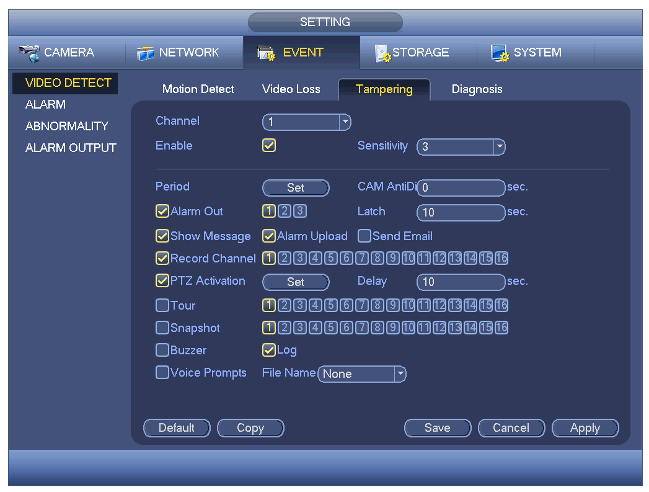
Рисунок 4-115

Диагностика
Примечание
Эта функция доступна не во всех моделях.

Система может формировать сигнал тревоги при возникновении следующих событий: появление полос, шума, нарушение цветового баланса, нарушение фокуса, эффект передержки. См. Figure 4-116.
Более подробная информация приводится в главе 4.11.3.1.1.
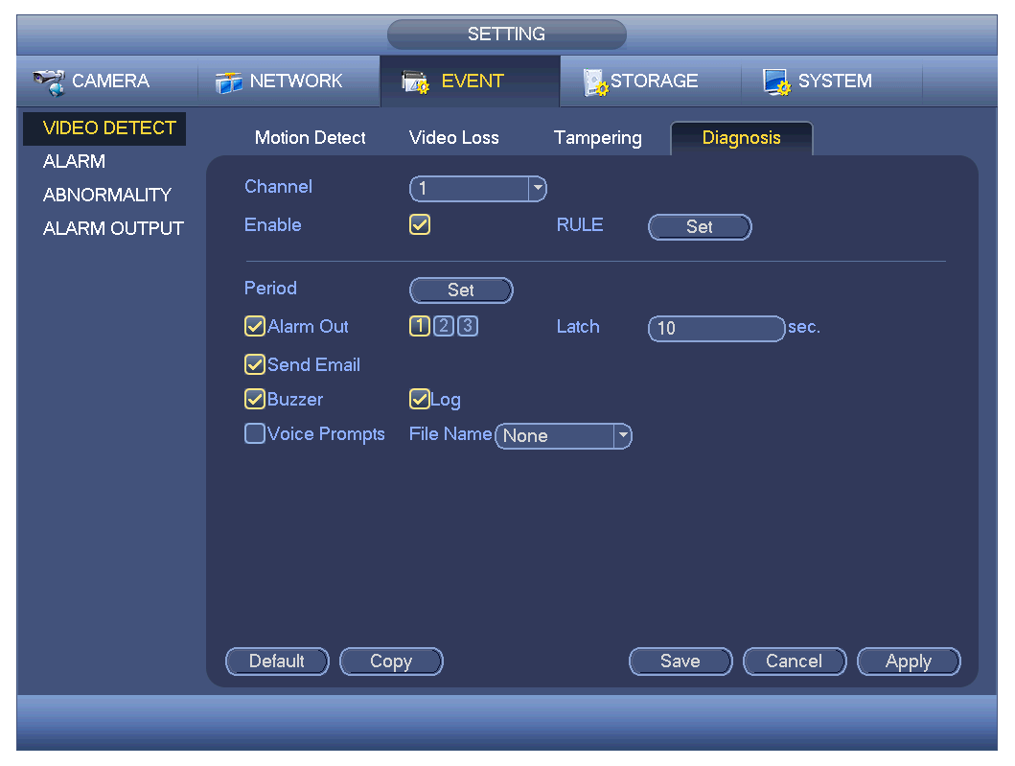
Рисунок 4-116
Эта функция позволяет информировать пользователя о возникновении таких видеоэффектов, как размытие, передержка или нарушение цветового баланса. Можно включить выходной канал тревожной сигнализации, а затем — функцию отображения уведомления. Чтобы открыть показанный ниже экран, нажмите на кнопку установки параметров (Rule Set) или переместите курсор на кнопку "Настройка" и нажмите на кнопку ввода (Enter) на передней панели устройства. См. Figure 4-117.
На этом экране можно выбрать тип сигнализации и ввести пороговые значения функции.
- Полосы: Полосы могут возникать в результате износа устройства или при возникновении электромагнитных помех. Полосы могут быть горизонтальными, вертикальными, диагональными и т. д.
- Помехи: Под шумом следует понимать размытие, низкое качество видеоизображения. Шумы могут возникать в результате искажения оптической системы или неисправностей в оборудовании, присутствующих во время передачи и записи видеоизображения.
- Нарушение цветового баланса: Как правило, цветовая гамма видеоизображения состоит из цветов RGB (красный, зеленый, синий). Под нарушением цветового баланса следует понимать отклонение от установленного цветового соотношения.
- Нарушение фокусировки: Высокое качество видеоизображения характеризуется высочайшим уровнем детализации. При появлении искажений разрешение видеоизображения уменьшается. Событие "нарушение фокусировки" может возникать в ходе различных процессов, таких как передача или обработка видеоизображения и т. д.
- Передержка: Цветовая яркость определяется пиксельной интенсивностью. Черный - это наиболее темный цвет, белый - наиболее яркий. Для обозначения черного цвета используется значение 0, а для белого - 255. Под передержкой понимается превышение установленного порога яркости всего изображения.
- Пороговое значение: Диапазон доступных значений составляет от 1 до 30. При превышении порогового значения яркости, установленного пользователем на соответствующем экране, система может генерировать сигнал тревоги.
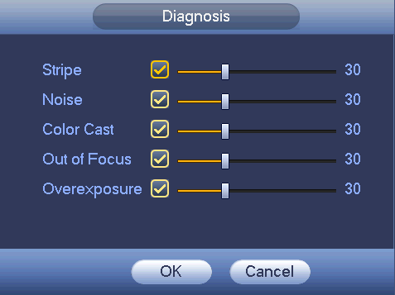
Рисунок 4-117
Примечание
При возникновении тревоги, генерируемой в результате анализа видеоизображения, система может активировать предварительно установленные параметры функций PTZ, тура и шаблона.
Более подробная информация приводится в главе 4.11.3.1.1.

Интеллектуальный режим (дополнительная опция, приобретаемая по заказу)
 Важно
- Функция интеллектуального режима является дополнительной опцией, приобретаемой по заказу.
- Изделия разных серий поддерживают различные функции IVS (система интерактивной визуализации). Более подробная информация приводится в описании фактического интерфейса приобретенного изделия.
- Функция IVS поддерживает тольно 1 аналоговый канал. В данный момент изделия некоторых серий поддерживают IP канал.
Если какой-либо объект нарушает правило, ЦВР может генерировать сигнал тревоги и отправить пользоватулю уведомление согласно настройкам режима тревожной сигнализации.
- Выполнив переходы: Главное меню ->Настройка->Событие->Интеллектуальный режим, можно перейти к следующему интерфейсу. На этом экране можно установить правило IVS. При нарушении объектом установленных правил система может генерировать сигнал тревоги согласно установленным ранее настройкам режима. См. Figure 4-118.
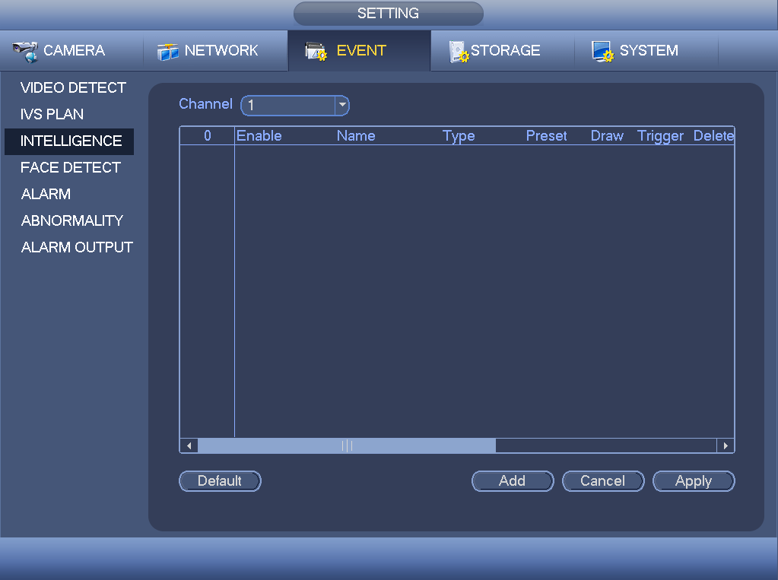
Рисунок 4-118
- Выберите канал в раскрывающемся списке.
- Чтобы добавить правило и затем из выпадающего списка выбрать тип правила, нажмите на кнопку "Добавить".
- Нажмите , чтобы сформулировать правило. Более подробная информация приводится в главе 4.11.3.2.1Tripwire (Пересечение линии), в главе 4.11.3.2.2 Intrusion (Вторжение в систему), в главе 4.11.3.2.3 Abandoned (Покинутый объект)
- Щелкните на для установки значений соответствующих параметров. Более подробная информация приводится в главе 4.11.3.2.1Tripwire (Пересечение линии)
- Чтобы активировать текущее правило, установите флажок в соответствующее поле.
- Чтобы завершить настройку, нажмите на кнопку "Применить".

Граница доступа (tripwire) (дополнительная функция)
Примечание:
- Функция tripwire (Пересечение линии) действительна в том случае, если Ваша сетевая камера или Ваш ЦВР поддерживают эту функцию.
- Если приобретенный Вами ЦВР поддерживает функцию tripwire (Пересечение линии), то он поддерживает один аналоговый канал. Эта функция не предназначена для цифрового канала.
При пересечении границы доступа (барьера) в определенном направлении система генерирует сигнал тревоги.
Чтобы открыть показанный ниже интерфейс, выполните следующие переходы: Главное меню ->Setting (Настройка)->Setting (Событие)->Intelligence (Интеллектуальный режим)->Tripwire (Пересечение линии). См. Figure 4-119.
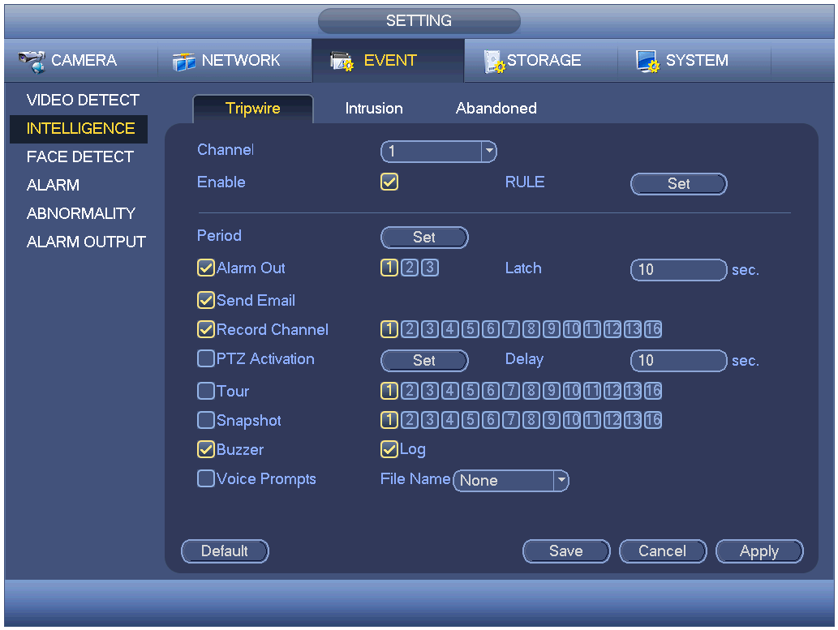
Рисунок 4-119
Чтобы активировать функцию tripwire (Пересечение линии), установите флажок в соответствующем поле.
Чтобы начертить линию границы доступа, нажмите на кнопку "Провести линию" . См. Figure 4-120.
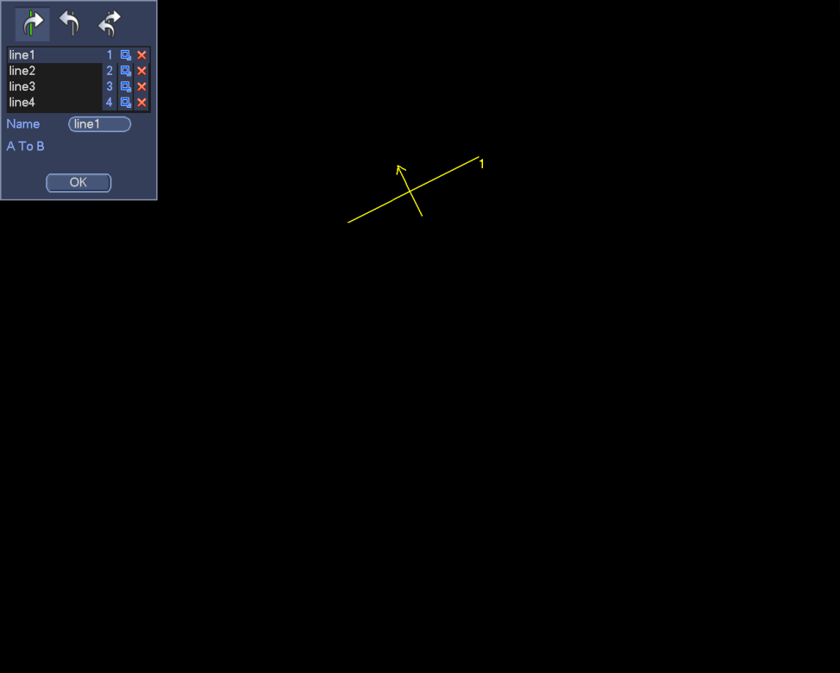
Рисунок 4-120
Выберите SN (Линия1/2/3/4) и направление и затем введите имя настраиваемого пользователем правила.
- Строка1/2/3/4: Система поддерживает четыре сигнальных линии. Каждый порядковый номер соответствует одной натяжной проволоке.
- Направление (//): Система может генерировать сигнал тревоги при пересечении объектом границы доступа в заданном направлении.

Теперь можно сформулировать правило. Чтобы нарисовать линию границы доступа, нажмите на левую кнопку мыши. В качестве границы доступа можно использовать прямую, изогнутую или ломаную линию. Чтобы завершить настройку, нажмите на правую кнопку мыши.
Нажмите , чтобы нарисовать объект фильтра.
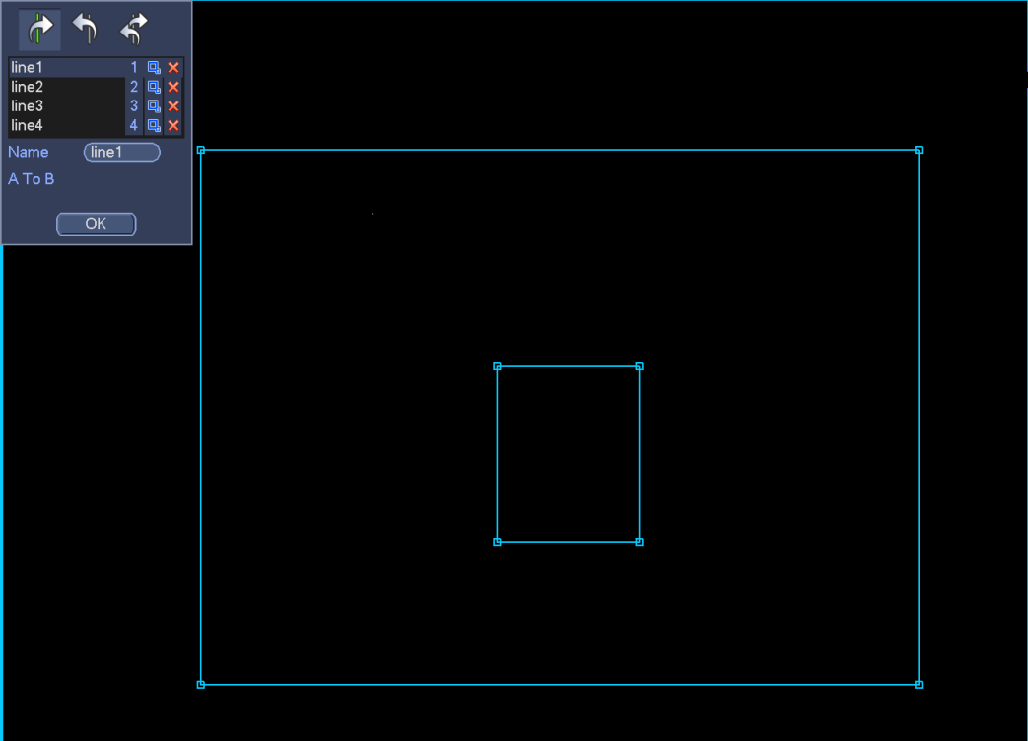
Рисунок 4-121
Выберите синюю линию и затем с помощью мыши откорректируйте размер зоны.
Примечание
Для каждого правила можно установить два размера (минимальный размер и максимальный размер). Если размер объекта меньше минимального установленного размера или больше максимального установленного размера, сигнал тревоги не генерируется. Значение, указанное в поле "максимальный размер", должно превышать значение, указанное в поле "минимальный размер".
Нажмите ОК для завершения настройки линии.
Советы
Чтобы удалить соответствующее правило, нажмите на кнопку .
Чтобы установить значения других параметров, используйте приведенную ниже информацию.
- Канал: В раскрывающемся списке выберите канал для установки функции границы доступа.
- Включить: Установите здесь флажок, чтобы включить функцию границы доступа.
- Правило: введите здесь имя пользовательского правила.
- Период: Нажмите на кнопку установки, чтобы отобразить экран, показанный на Figure 4-112. На этом экране можно установить период действия функции "граница доступа". Система активирует функцию контроля границы только в указанные периоды времени. Предусмотрено два способа установки периодов. Обратите внимание, что для каждых суток можно установить только 6 периодов.
- На Figure 4-112 выберите значок нескольких дат. Все отмеченные элементы можно редактировать вместе. Теперь значок показан как . Нажмите , чтобы удалить тип записи из одного периода.
- На Figure 4-112 Нажмите на кнопку после одной даты или выходного дня, чтобы отобразить интерфейс, показанный на Figure 4-113.
- Выход тревожной сигнализации: при возникновении сигнала тревоги система включает периферийные устройства тревожной сигнализации.
- Фиксация: после срабатывания функции контроля границ доступа система автоматически активирует задержку обнаружения на заданный период времени. Диапазон доступных значений: 0 - 300 (секунд) Настройка по умолчанию — 10 секунд. Значение 0 секунд означает, что задержки по времени нет.
- Отображение уведомления: Для уведомления пользователя система может выводить сообщения на экран локального хост-устройства (если данная функция включена).
- Передача сигнала тревоги: Если текущая функция включена, система может передавать сигналы тревоги по сети (в том числе в центр тревожной сигнализации).
- Отправить электронную почту: Система может отправлять электронные сообщения по электронной почте с целью уведомления пользователя о возникновении события тревоги.
- Канал записи: При возникновении состояния тревоги система автоматически активирует режим записи в каналах функции контроля границы доступа. Убедитесь, что в интерфейсе "Расписание" была установлена интеллектуальная запись (Главное меню->Установка->Расписание), а в интерфейсе ручной записи установлена запись расписания (Главное меню->Расширенные настройки->Ручная запись)
- Активация PTZ: Здесь можно установить движение PTZ при возникновении тревожной сигнализации. Например, перейти к набору параметров, туру и шаблону при срабатывании сигнала тревоги. Чтобы открыть экран, показанный на рисунке Figure 4-111, нажмите на кнопку "Выбрать".
- Задержка записи: Система может задерживать запись в течение заданного времени по окончании сигнала тревоги. Диапазон доступных значений — от 10 до 300 с.
- Тур: Здесь можно включить функцию тура при возникновении тревожной сигнализации. Однооконный режим тура.
- Моментальный снимок: Эту функцию можно включить для получения моментального снимка изображения при возникновении сигнала тревоги обнаружения движения.
- Зуммер: Выделите значок, чтобы включить эту функцию. При появлении сигнала тревоги зуммер издает звуковой сигнал.
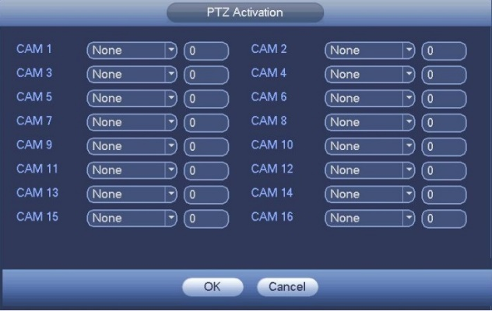
Рисунок 4-122
Рисунок 4-123
Рисунок 4-124

Контроль проникновения (зона контроля доступа)
Примечание:
- Функция контроля проникновения доступна в том случае, если сетевая камера или ЦВР поддерживают эту функцию.
- Если приобретанный Вами ЦВР поддерживает функцию контроля вторжения, то он поддерживат один аналоговый канал. Эта функция не предназначена для цифрового канала.
При проникновении в данную зону или при выходе из данной зоны в заданном направлении система генерирует сигнал тревоги.
Чтобы открыть показанный ниже интерфейс, выполните следующие переходы: Главное меню ->Setting (Настройка)->Setting (Событие)->Intelligence (Интеллектуальный режим)->Intrusion (Проникновение). См. Figure 4-125.
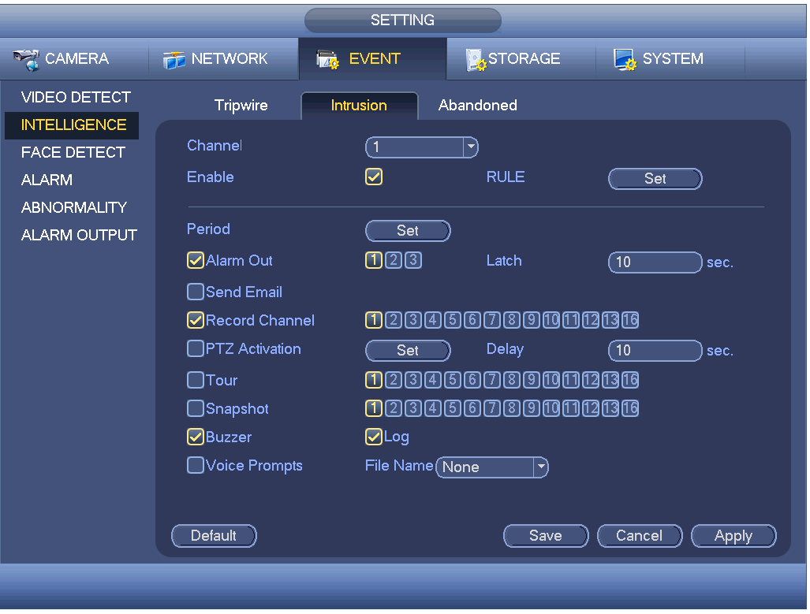
Рисунок 4-125
Чтобы активировать функцию контроля вторжения, установите флажок в соответствующем поле.
Чтобы начертить линию границы доступа, нажмите на кнопку "Провести линию" . См. Figure 4-126.
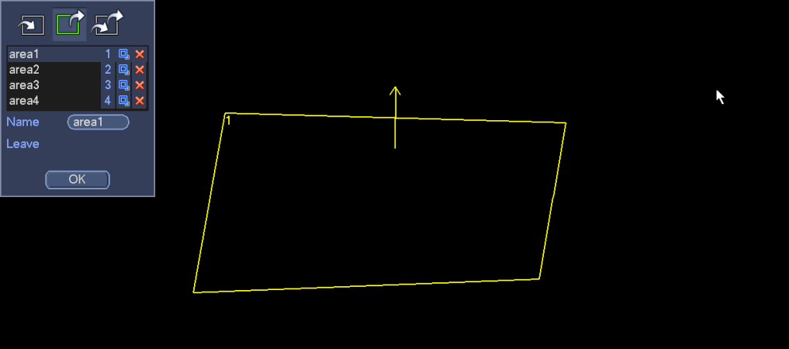
Рисунок 4-126
Выберите SN (Зона1/2/3/4) и направление и затем введите имя настраиваемого пользователем правила.
- Площадь1/2/3/4: Система поддерживает четыре зоны. Каждый порядковый номер соответствует одной зоне.
- Направление (//): Система может генерировать сигнал тревоги при каждом пересечении объектом границы данной зоны.
Теперь можно сформулировать правило. Нажмите на левую кнопку мыши для того, чтобы сначала начертить линию, а затем на правую кнопку мыши для того, чтобы начертить другую линию до тех пор, пока не получится прямоугольник, затем нажатием на правую кнопку мыши можно выйти из этой функции.
Нажмите ОК для завершения настройки линии.
Советы
Чтобы удалить соответствующее правило, нажмите на кнопку .
Информация об установке значений параметров приводится в главе 4.11.3.2.1.

Защита объекта (дополнительная опция, приобретаемая по заказу)
Примечание:
- Функция защиты объекта становится действительной после того, как Ваша сетевая камера или Ваш ЦВР станет поддерживать эту функцию.
- Если приобретенный Вами ЦВР поддерживает функцию защиты объекта, то он поддерживает один аналоговый канал. Эта функция не предназначена для цифрового канала.

Система создает сигнал тревоги, когда возникает сигнал тревоги - объект потерян/объект оставлен.
Чтобы открыть показанный ниже интерфейс защиты объекта, выполните следующие переходы: Главное меню ->Setting (Настройка)->Setting (Событие)->Intelligence (Интеллектуальный режим)->Object (Объект). См. Figure 4-127.
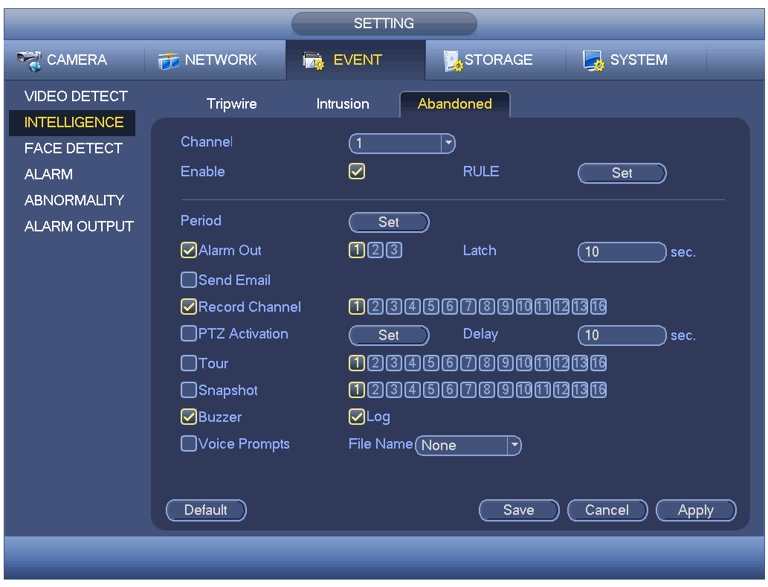
Рисунок 4-127
Чтобы активировать функцию обнаружения объекта, установите флажок в соответствующем поле.
Чтобы начертить линию границы доступа, нажмите на кнопку "Провести линию" .

Рисунок 4-128
Выберите SN (объект1/2/3/4) и направление и затем введите имя настраиваемого пользователем правила.
- Объект1/2/3/4: Система поддерживает четыре зоны. Каждый порядковый номер соответствует одной зоне.
- Направление (/): Для иконки при нахождении объекта в контролируемой зоне в течение установленного периода времени система может генерировать сигнал тревоги. Для иконки при нахождении объекта за пределами контролируемой зоны в течение установленного периода времени система может генерировать сигнал тревоги.
- Период: Он касается времени нахождения объекта внутри/вне зоны.
Теперь можно сформулировать правило. Нажмите на левую кнопку мыши для того, чтобы начертить границу до образования прямоугольника; нажмите на правую кнопку мыши.
Нажмите ОК для завершения настройки линии.
Советы
Чтобы удалить соответствующее правило, нажмите на кнопку .
Информация об установке значений параметров приводится в главе 4.11.3.2.1.

Обнаружение покинутого объекта (дополнительная опция, приобретаемая по заказу)
При обнаружении оставленных объектов в контролируемой зоне система генерирует сигнал тревоги.
Из главного меню перейдите в меню Setting (настройки) -> Event (событие) -> IVS. На этом экране нажмите на кнопку "Добавить" и выберите тип "оставленный объект". Ниже показан экран настройки функции контроля оставленных объектов. См. Figure 4-127.
- Система поддерживает пользовательские настройки формы и размеров контролируемой зоны.
- Функция позволяет устанавливать продолжительность действия.
- Система поддерживает функцию фильтра объектов.
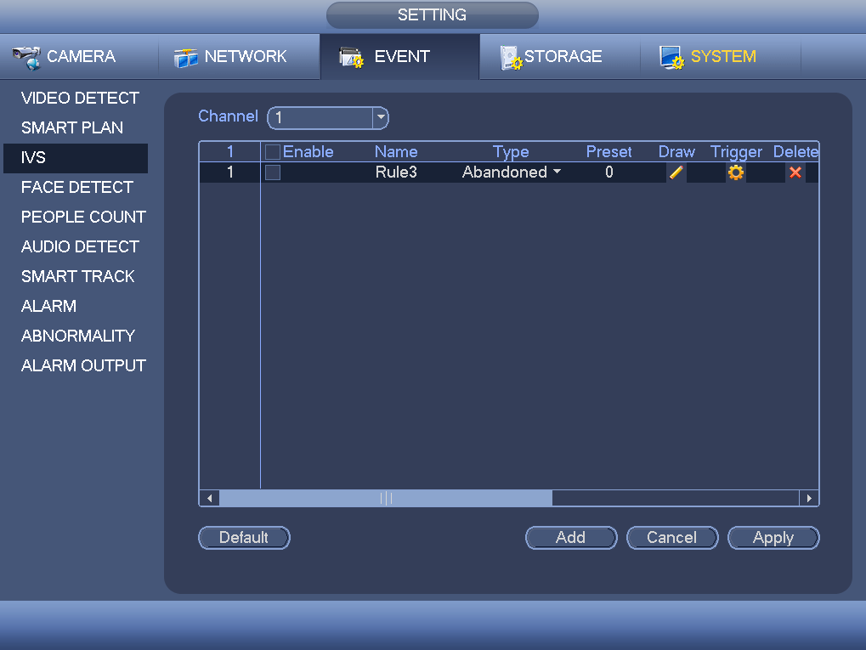
Рисунок 4-129
Нажмите кнопку рисования , чтобы нарисовать зону. См. Figure 4-130.
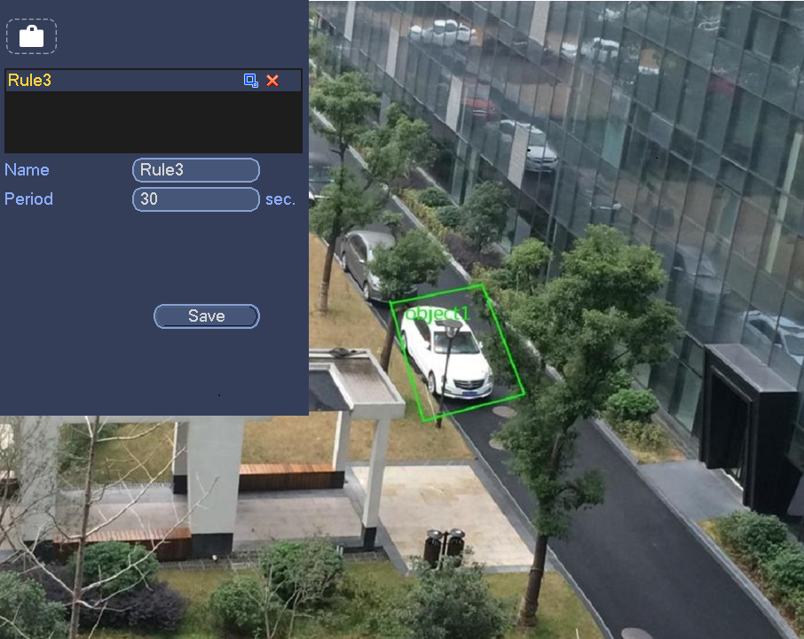
Рисунок 4-130
- Имя: Произвольное имя правила.
- Период: При нахождении объекта в контролируемой зоне в течение установленного периода времени система может генерировать сигнал тревоги.
- Фильтр контролируемого объекта: Чтобы установить размер контролируемого объекта, нажмите на кнопку . Для каждого правила можно установить два размера (минимальный размер и максимальный размер). Если размер объекта меньше минимального установленного размера или больше максимального установленного размера, сигнал тревоги не генерируется. Значение, указанное в поле "максимальный размер", должно превышать значение, указанное в поле "минимальный размер".
Теперь можно сформулировать правило. Чтобы установить границы контролируемой зоны, нажмите на левую кнопку мыши и нарисуйте прямоугольник. Чтобы завершить настройку, нажмите на правую кнопку мыши.
Советы
Чтобы удалить соответствующее правило, нажмите на кнопку .
Чтобы настроить другие параметры, нажмите на значок (см. главу 4.11.3.2.1).
Чтобы завершить настройку, нажмите на кнопку "Применить".

Обнаружение недостающего объекта (дополнительно)
При обнаружении отсутствия объекта в контролируемой зоне система генерирует сигнал тревоги.
Чтобы открыть показанный ниже экран, из главного меню перейдите в меню Setting (настройки) -> Event (событие) -> IVS. На этом экране выберите тип "оставленный объект". См. Figure 4-131.
- Система поддерживает пользовательские настройки формы и размеров контролируемой зоны.
- Функция позволяет устанавливать продолжительность действия.
- Система поддерживает функцию фильтра объектов.
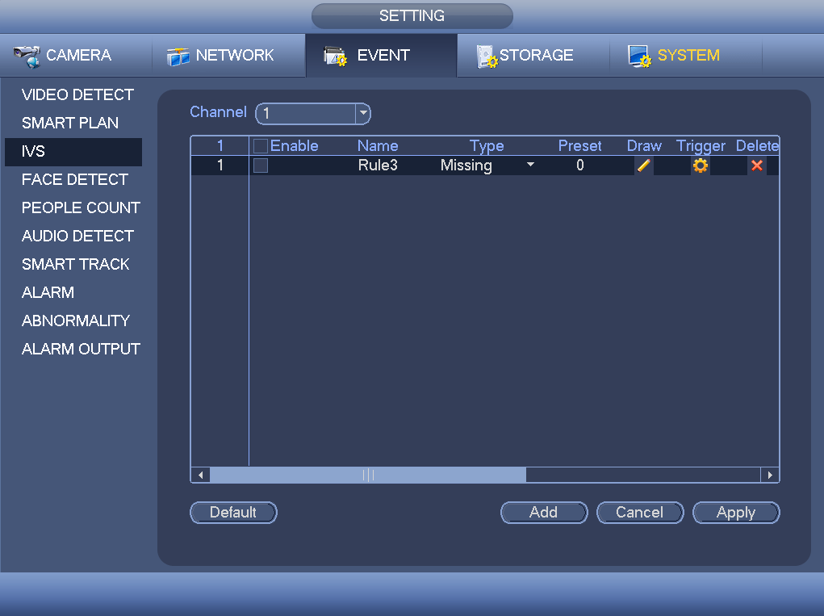
Рисунок 4-131
Чтобы нарисовать границы контролируемой зоны, нажмите на значок . См. Figure 4-132.
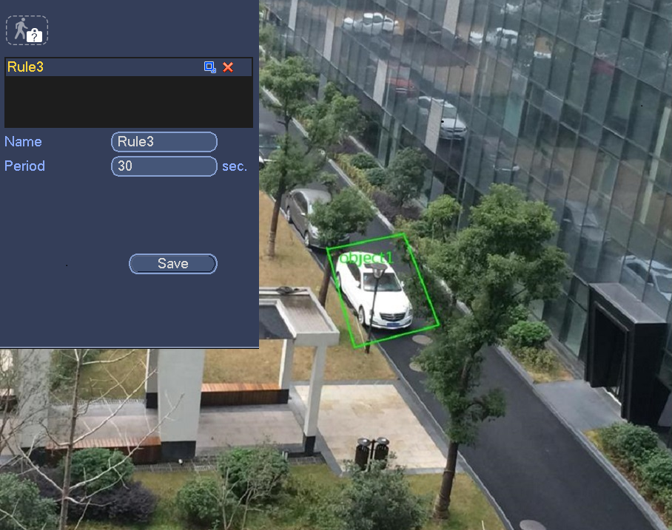
Рисунок 4-132
- Имя: Произвольное имя правила.
- Период: При отсутствии объекта в контролируемой зоне в течение установленного периода времени система генерирует сигнал тревоги.
- Фильтр контролируемого объекта: Чтобы установить размер контролируемого объекта, нажмите на кнопку . Для каждого правила можно установить два размера (минимальный размер и максимальный размер). Если размер объекта меньше минимального установленного размера или больше максимального установленного размера, сигнал тревоги не генерируется. Значение, указанное в поле "максимальный размер", должно превышать значение, указанное в поле "минимальный размер".
Теперь можно сформулировать правило. Чтобы установить границы контролируемой зоны, нажмите на левую кнопку мыши и нарисуйте прямоугольник. Чтобы завершить настройку, нажмите на правую кнопку мыши.
Советы
Чтобы удалить соответствующее правило, нажмите на кнопку .
Чтобы установить другие параметры, нажмите на кнопку (см. главу 4.11.3.2.1).
Чтобы завершить настройку, нажмите на кнопку "Применить".

Обнаружение лиц людей (дополнительная опция, приобретаемая по заказу)
Функция обнаружения лиц людей является дополнительной опцией, приобретаемой по заказу Функции интеллектуального режима и обнаружения лиц людей не могут действовать одновременно.

Примечание
- Функция обнаружения лиц людей становится действительной после того, как Ваша сетевая камера или Ваш ЦВР станет поддерживать эту функцию.
- Если приобретенный Вами ЦВР поддерживает функцию обнаружения лиц людей, то он поддерживает один аналоговый канал. Эта функция не предназначена для цифрового канала.

Система может обнаруживать и отфильтровывать лица людей путем анализа видеоизображений. Когда система обнаруживает лицо человека в заданной зоне, она может начертить прямоугольник вокруг лица человека и иницировать запись, моментальный снимок, срабатывание сигнала тревоги и т.д. См. Figure 4-133.
- Канал: Выберите канал, в котором Вы хотите активировать функцию обнаружения лиц людей.
- Номер сигнала тревоги об обнаружении лица: После того, как номер обнаруженного лица достигнет порогового значения, который Вы установили здесь, система может создать сигнал тревоги.
- АО (активная область изображения) лица человека: Установите здесь флажок, чтобы система могла увеличить область отображения лица человека.
- Включить: Установите здесь флажок, чтобы включить функцию обнаружения лица.
Более подробная информация о настройке приводится в главе 4.11.3.2.1.
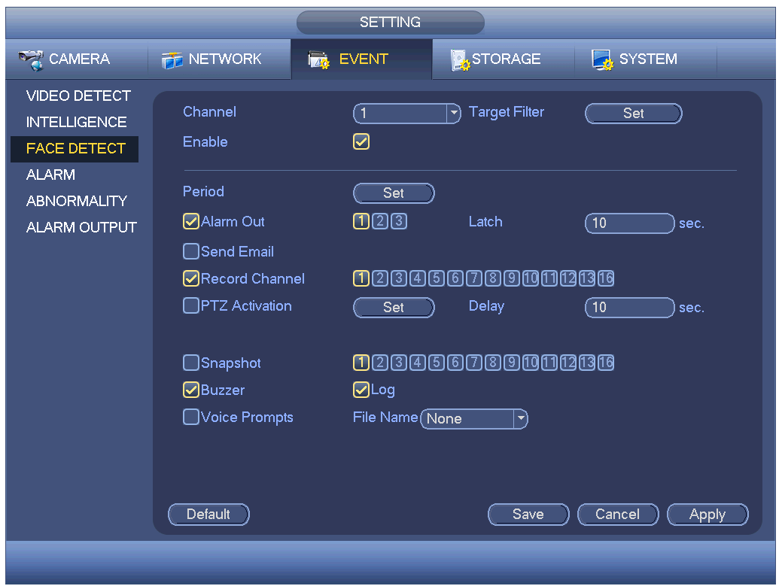
Рисунок 4-133

Тревожная сигнализация
Важно
Изделие серии XVR не поддерживает функцию тревожной сигнализации HDCVI (Figure 4-136).

Перед началом работы убедитесь, что устройства тревожной сигнализации (например, зуммер) подключены надлежащим образом.
В Главном меню->Установка->Событие->Тревожная сигнализация можно отобразить интерфейс настройки тревожной сигнализации.
Для аналогового канала интерфейс показан на рисунке Figure 4-134 и Figure 4-135
Для канала HDCVI существует три типа сигналов тревоги. См. Figure 4-134 – Figure 4-136.
Для цифрового канала существует четыре типа сигналов тревоги. См. Figure 4-134 – Figure 4-138.
- Локальный аварийный сигнал: Система аварийной сигнализации обнаруживает сигналы из входного порта тревожной сигнализации.
- Сетевой аварийный сигнал: Это сигнал тревоги из сети.
- HDCVI: Система может получать данные о температуре камеры, задымлении и наличии внешних сигналов тревоги, а также активировать соответствующие функции обработки событий тревоги.
- Внешний аварийный сигнал IP-камеры: Это сигнал тревоги вкл.-выкл. от внешнего устройства, который может активировать локальный гибридный ЦВР - ГЦВР.
- Автономный аварийный сигнал IP-камеры: После выбора данного элемента, система может генерировать сигнал тревоги, когда интерфейсная камера IPC отключается от локального ГЦВР. Сигнал тревоги может включить запись, PTZ, моментальный снимок и т. д. Состояние тревоги может длиться до установки соединения между сетевой камерой и ГЦВР.
Важно
    - Если устройство загружается впервые, состояние отсоединения интерфейсной сетевой камеры не будет рассматриваться как автономное. После одного успешного соединения все события отсоединения будут считаться автономными событиями IP-камеры.
    - Если возникает автономный сигнал тревоги IP-камеры, функция записи и моментального снимка цифрового канала становится недействительной.
- Вход тревожной сигнализации: Здесь выбирается номер канала.
- Тип: нормально-открытый или нормально-закрытый контакт.
- Активация PTZ: Здесь можно установить движение PTZ при возникновении тревожной сигнализации. Например, при возникновении сигнала тревоги система будет активировать наборы предустановленных параметров, а также функции тура и шаблона. Чтобы открыть экран, показанный на рисунке Figure 4-139, нажмите на кнопку "Выбрать".
- Период: Нажмите на кнопку установки, чтобы отобразить экран, показанный на Figure 4-140. Предусмотрено два способа установки периодов. Для одних суток можно установить не более шести периодов. Доступны четыре типа записи: обычный, обнаружение движения (MD), тревожная сигнализация, MD и тревожная сигнализация.
  - На Figure 4-140 выберите значок нескольких дат. Все отмеченные элементы можно редактировать вместе. После этого значок приобретает следующий вид: . Нажмите , чтобы удалить тип записи из одного периода.
  - На Figure 4-140 Нажмите на кнопку после одной даты или выходного дня, чтобы отобразить интерфейс, показанный на Figure 4-141. Доступны четыре типа записи: обычный, обнаружение движения (MD), тревожная сигнализация, MD и тревожная сигнализация.
- Антидизеринг (задержка активного состояния тревоги): На это экране устанавливается время антидизеринга. На это экране устанавливается время антидизеринга. Диапазон доступных значений составляет от 5 до 600 с. Время антидизеринга - это время задержки активного состояния тревоги. Его можно рассматривать как продолжительность активации сигнала тревоги, например зуммера, тура, функции PTZ, моментального снимка, записи канала. Здесь продолжительность действия не включает в себя время фиксации. В состоянии тревоги соответствующий сигнал может активировать таймер антидизеринга, если система снова обнаружит локальный аварийный сигнал. Функции экранной подсказки, передачи сигнала тревоги по сети, отправки электронного сообщения и т. д. не активируются. Например, если время антидизеринга составляет 10 секунд, активное состояние тревоги может длиться в течение 10 с, если активирован локальный аварийный сигнал. Если в процессе система обнаружит другой локальный аварийный сигнал на пятой секунде, система снова включит зуммер, активирует тур, функции PTZ, моментальный снимок, канал записи на 10 с. При этом повторная активация экранной подсказки, передача сигнала тревоги по сети или электронной почте не состоится. Если по истечении 10 с система обнаружит другой аварийный сигнал, она может снова генерировать сигнал тревоги, поскольку время действия функции антидизеринга истекло.
- Отображение уведомления: Для уведомления пользователя система может выводить сообщения на экран локального хост-устройства (если данная функция включена).
- Передача сигнала тревоги: Если текущая функция включена, система может передавать сигналы тревоги по сети (в том числе в центр тревожной сигнализации).
- Отправить электронную почту: Система может отправлять электронные сообщения по электронной почте с целью уведомления пользователя о возникновении события тревоги.
- Канал записи: можно выбрать соответствующий канал для записи видео тревожной сигнализации (несколько вариантов). При этом необходимо включить режим записи видео в состоянии тревоги (главное меню -> Setting (настройки) -> Schedule (расписание)) и выбрать режим "запись по расписанию" на экране настройки ручного режима записи (главное меню -> Advance (расширенные настройки) -> Manual Record (ручная запись).
- Фиксация: В этом поле устанавливается соответствующее время задержки. Диапазон доступных значений составляет от 10 до 300 секунд. После окончания действия состояния тревоги система автоматически задерживает отключение сигнала тревоги и деактивацию выхода на указанное время.
- Тур: Здесь можно включить функцию тура при возникновении тревожной сигнализации. Система поддерживает 1- и 8-оконный режимы тура. Обратите внимание, что параметры настройки функции тура, установленные на этом экране, имеют более высокий приоритет в сравнении с параметрами функции тура, установленными на экране "Отображение". При активации двух туров при возникновении состояния тревоги система может активировать функцию тура, настроенную на срабатывание при возникновении состояния тревоги. В отсутствие состояния тревоги система применяет параметры функции тура, установленные на экране "Отображение".
- Моментальный снимок: При возникновении состояния тревоги система может выполнять моментальные снимки в соответствующем канале. Обратите внимание, что режим принудительной активации функции моментального снимка имеет более высокий приоритет в сравнении с режимом функции моментального снимка, выполняемой по расписанию. Если в системе активированы оба режима этой функции, система может включить режим принудительной активации функции моментального снимка при возникновении тревоги, в противном случае функция моментального снимка будет работать в режиме расписания.
- Чтобы активировать эту функцию, установите флажок в этом поле. При возникновении сигнала тревоги в порте SPOT OUT передается видеоизображение с выхода устройства. Через данный порт передается видеоизображение (тур с 1-оконным режимом) из канала активации тревожной сигнализации, который выбирается в интерфейсе настройки канала записи.
- Журнал: Чтобы активировать функцию регистрации локальных событий тревоги в журнале, установите флажок в это поле.
- Зуммер: Выделите значок, чтобы включить эту функцию. При появлении сигнала тревоги зуммер издает звуковой сигнал.
- Голосовые уведомления: Установите флажок в это поле, чтобы активировать функцию широковещательного воспроизведения аудиозаписи. В поле рядом можно выбрать файл аудиозаписи. При возникновении соответствующего события система будет воспроизводить выбранную аудиозапись.
Обратите внимание, что под сетевым сигналом тревоги понимается сигнал, получаемый через интерфейс TCP/IP. Для активации сетевой тревоги можно использовать систему NET SDK. В отличии от режима локальной тревоги для данного режима не предусмотрены параметры "тип", а также функции антидизеринга (задержки активного состояния тревоги) и передачи сигнала тревоги по сети.
Чтобы выбрать соответствующую функцию, выделите значок . После ввода всех настроек нажмите кнопку "Сохранить", система вернется в предыдущее меню.
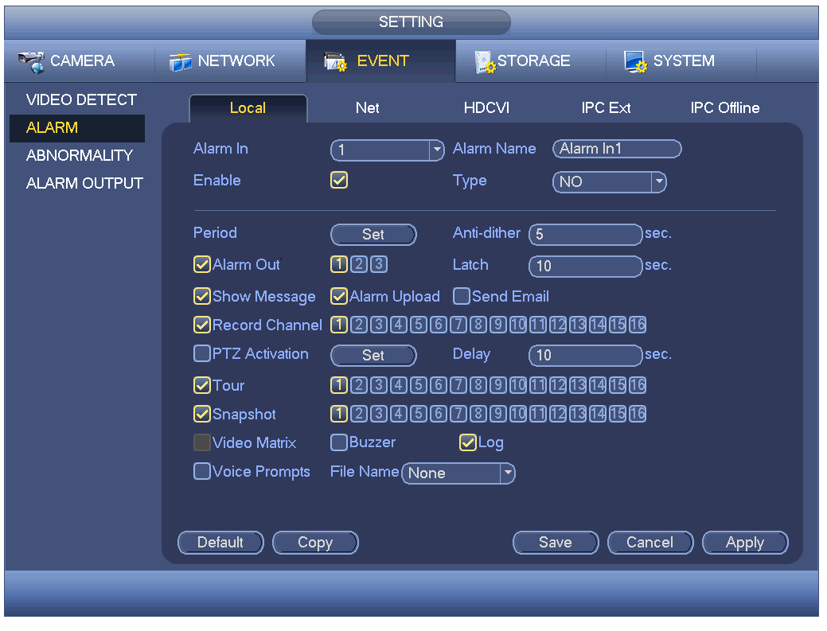
Рисунок 4-134
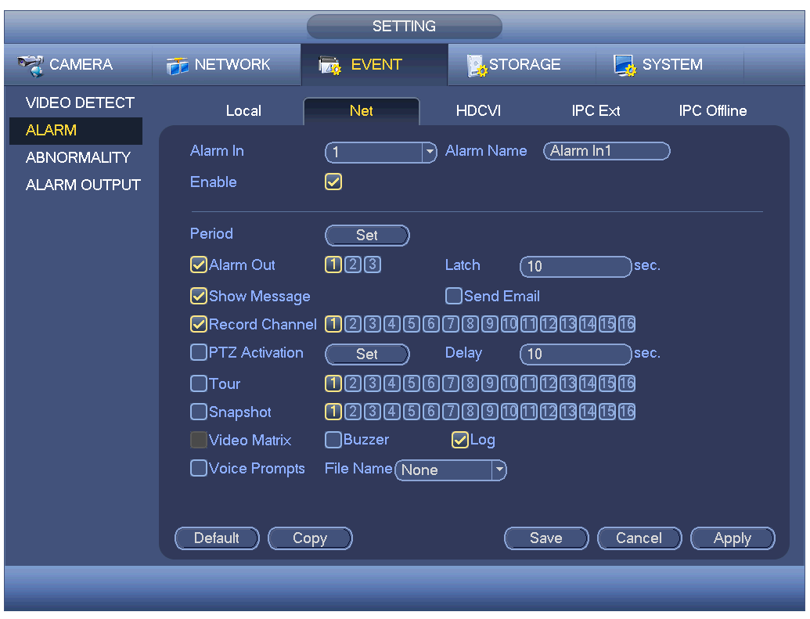
Рисунок 4-135
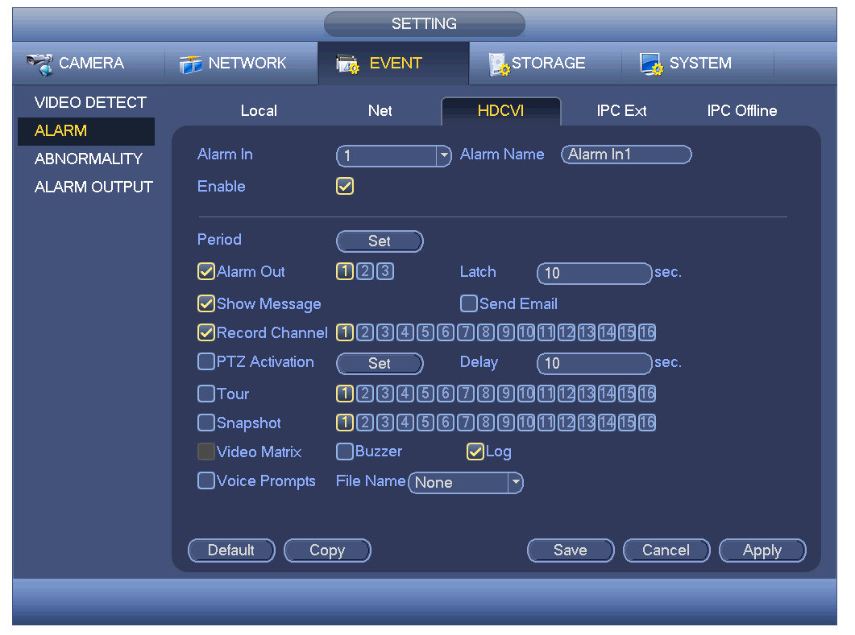
Рисунок 4-136
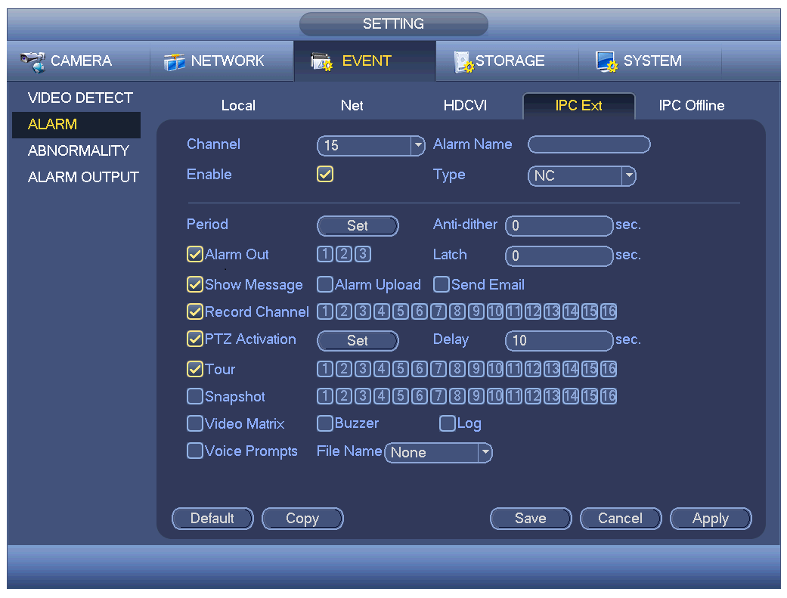
Рисунок 4-137
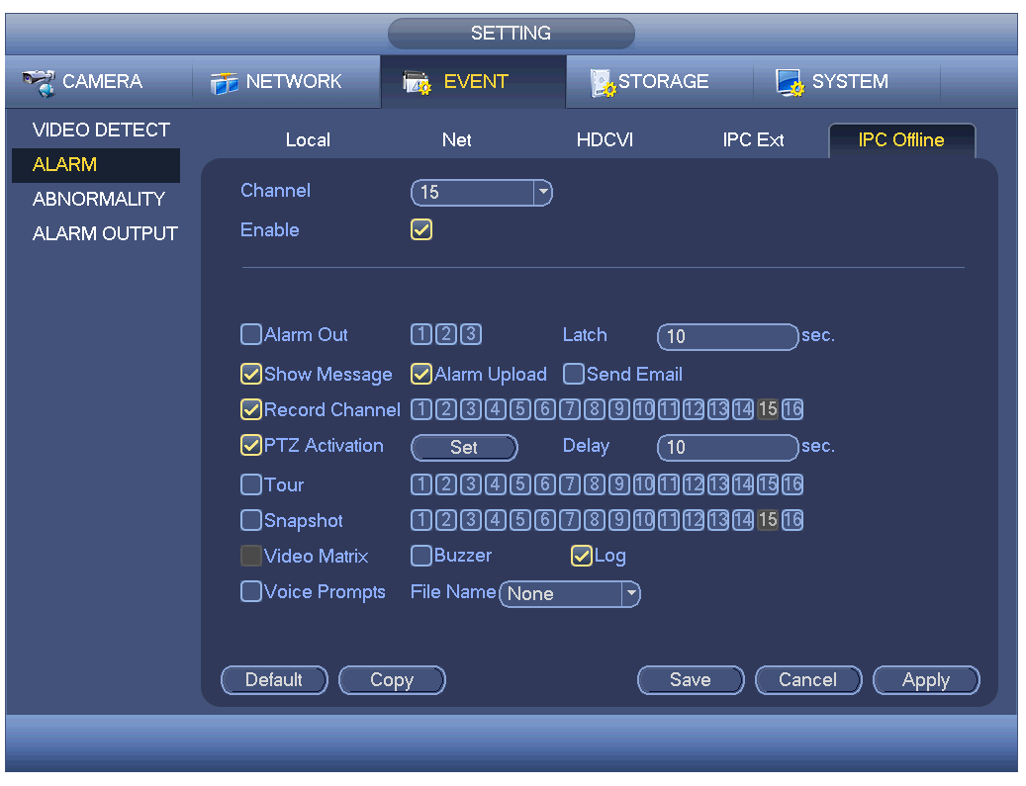
Рисунок 4-138
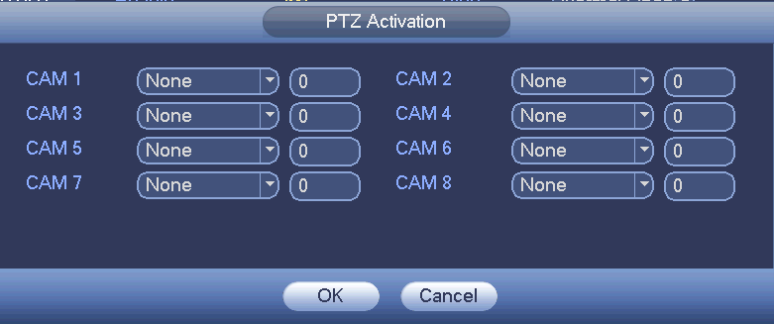
Рисунок 4-139
Рисунок 4-140
Рисунок 4-141

Нарушение
Доступны четыре типа: Жесткий диск, сеть, пользователь, устройство. Отметим, что эта функция предназначена только для некоторых серий.
  - Жесткий диск: Ошибка жесткого диска, отсутствие жесткого диска, заполнение жесткого диска. См. Figure 4-142 и Figure 4-143.
  - Сеть: Отключение соединения, конфликт IP-адресов, конфликт МАС-адресов. См. Figure 4-144.
  - Пользователь: неправильное имя. См. Figure 4-145 .
  - Устройство: Высокая температура, ненормальная скорость вращения вентилятора. См. Figure 4-146.
- Выход тревожной сигнализации: Выберите выходной порт активации тревожной сигнализации (несколько вариантов).
- Меньше чем: Система может включить тревожную сигнализацию, если на жестком диске осталось меньше пространства, чем указано в установленном здесь пороговом значении (только для типа "отсутствие пространства на жестком диске").
- Фиксация: Здесь можно установить соответствующее время задержки. Диапазон значений: 0-300 с. После окончания действия состояния тревоги система автоматически задерживает отключение сигнала тревоги и деактивацию выхода на указанное время. Если это значение = 0, то задержки по времени нет.
- Высокая температура: В интерфейсе устройства (Figure 4-146) выберите пункт "Высокая температура" из выпадающего списка и затем введите максимальное значение температуры. Диапазон значений: 30℃ ~ 90℃. При превышении установленного порога температуры устройство может генерировать сигнал тревоги.
- Ненормальная скорость вращения вентилятора: В интерфейсе устройства (Figure 4-146) выберите пункт "Ненормальная скорость вращения вентилятора" из выпадающего списка и затем нажмите на кнопку ОК после калибровки вентилятора. Можно скорректировать скорость вращения вентилятора вручную. Отметим,что мы рекомендуем эту функцию после замены и техобслуживания вентилятора.
- Отображение сообщения: при возникновении события тревоги система может отображать соответствующее уведомление на локальном экране.
- Передача сигнала тревоги: Если текущая функция включена, система может передавать сигналы тревоги по сети (в том числе в центр тревожной сигнализации). Эта функция не действует для события отсоединения, события конфликта IP-адресов и события конфликта МАС-адресов.
- Отправить электронную почту: Система может отправлять электронные сообщения по электронной почте с целью уведомления пользователя о возникновении события тревоги.
- Зуммер: Выделите значок, чтобы включить эту функцию. При появлении сигнала тревоги зуммер издает звуковой сигнал.
- Журнал: Чтобы активировать функцию регистрации событий на жесткий диск, установите флажок в это поле.
- Голосовые уведомления: Установите флажок в это поле, чтобы активировать функцию широковещательного воспроизведения аудиозаписи. В поле рядом можно выбрать файл аудиозаписи. При возникновении соответствующего события система будет воспроизводить выбранную аудиозапись.
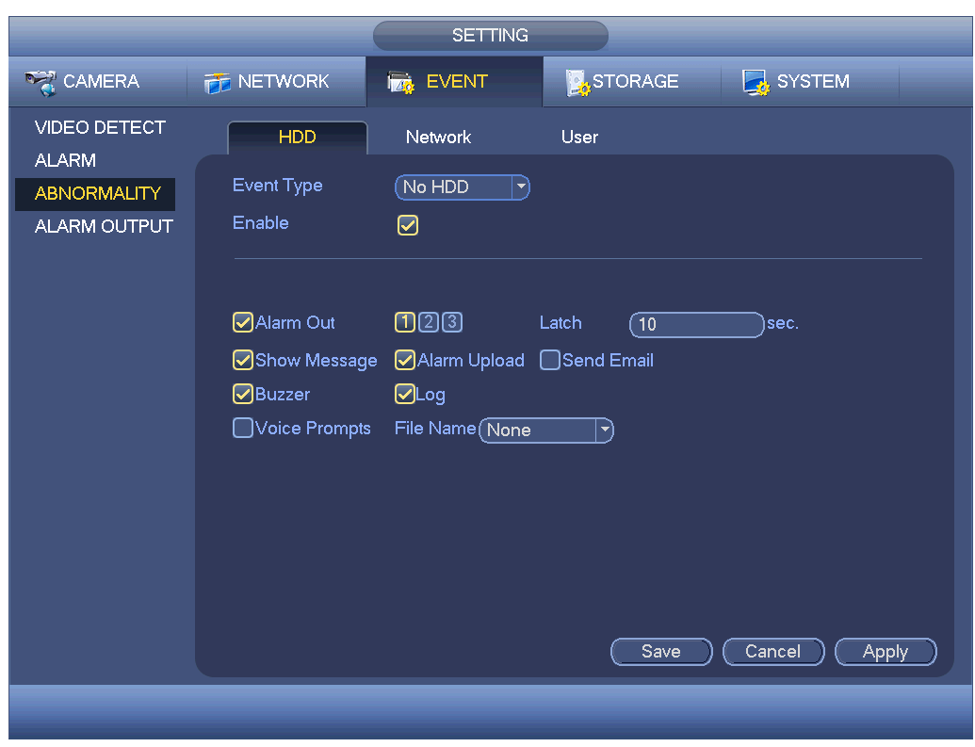
Рисунок 4-142
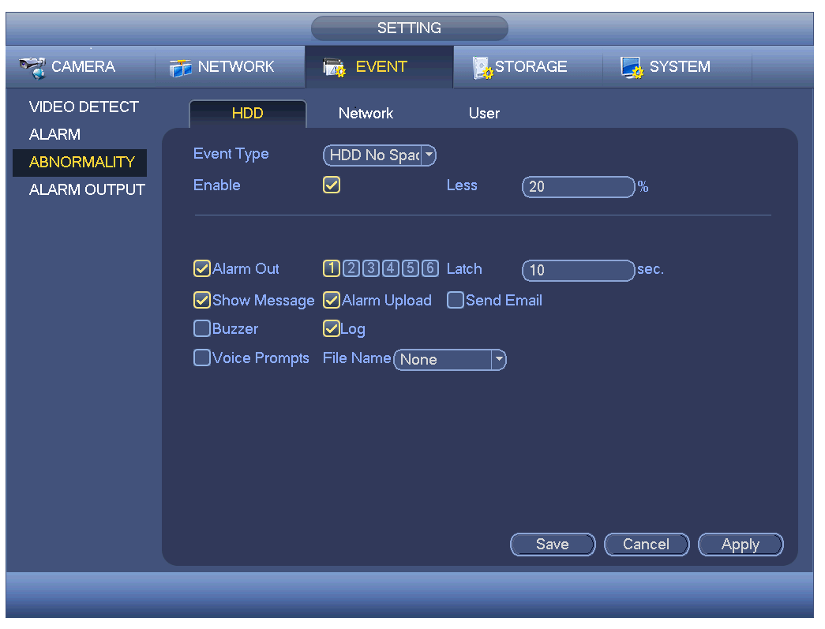
Рисунок 4-143
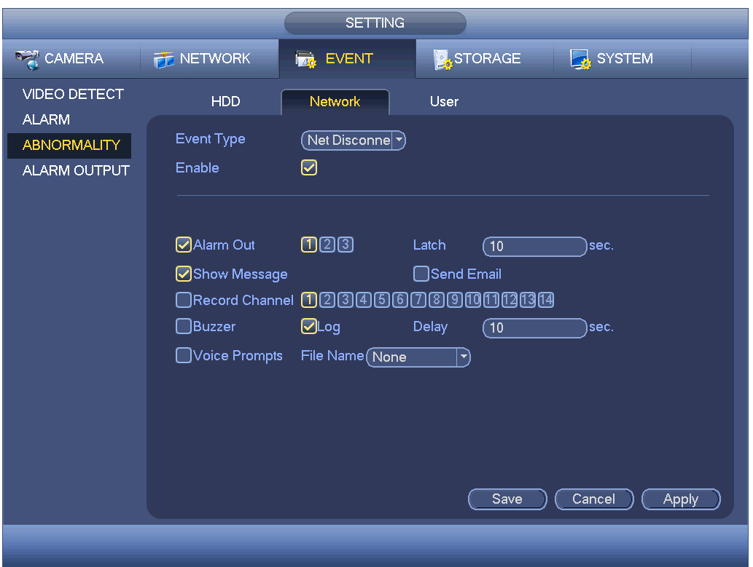
Рисунок 4-144
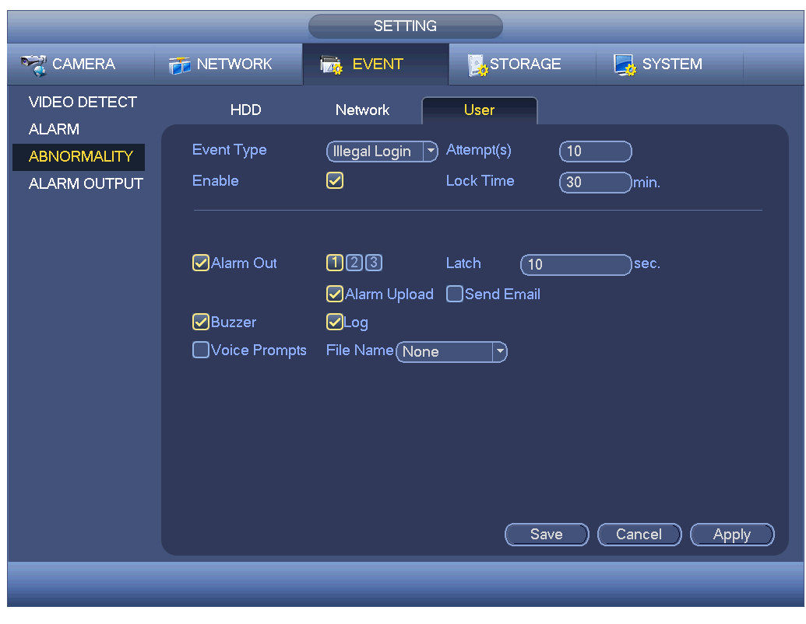
Рисунок 4-145
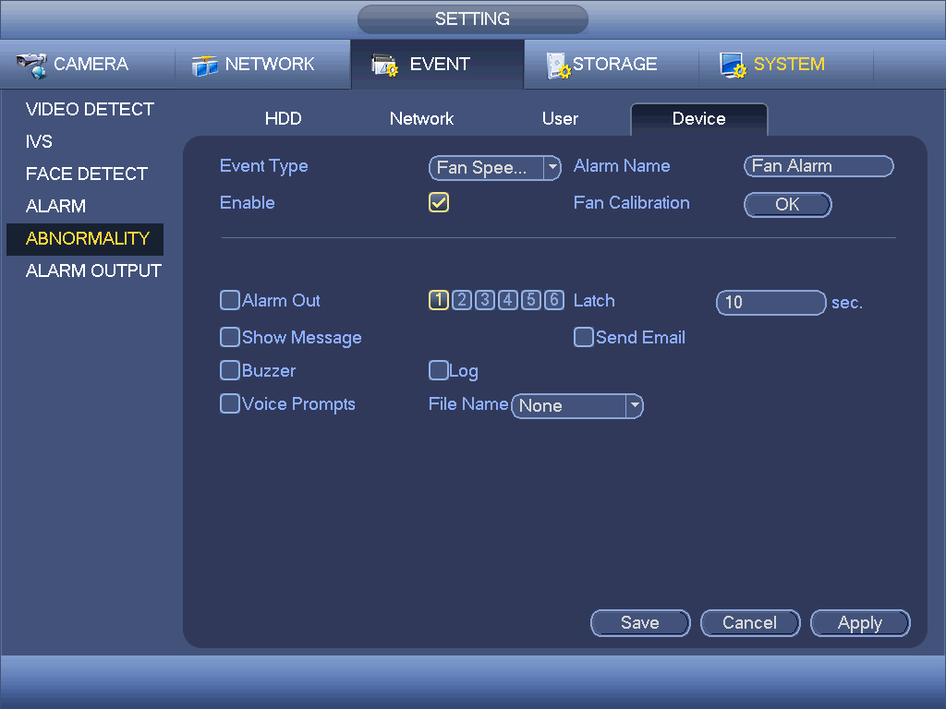
Рисунок 4-146

Выход аварийного сигнала
Вы сами должны установить надлежащее выходное значение сигнала тревоги, например, график или ручное управление.
Выделите значок для выбора соответствующего выхода тревожной сигнализации.
После всех настроек нажмите кнопку ОК, чтобы система возвратилась к предыдущему меню. См. Figure 4-147.
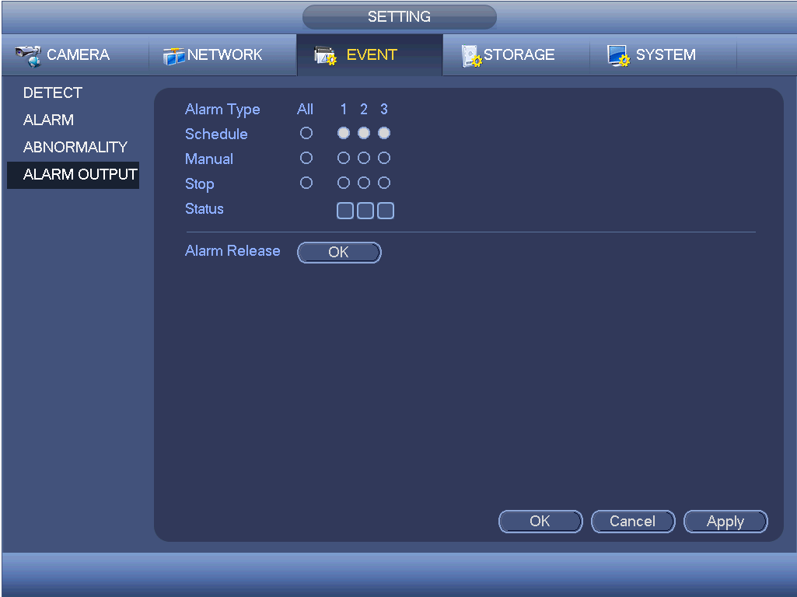
Рисунок 4-147

Хранение

Расписание

Запись
Примечание:
Для выполнения описанных ниже действий необходимо обладать определенными правами. Убедиться, что жесткие диски установлены надлежащим образом.
После загрузки системы по умолчанию активируется стандартный 24-часовой режим. На экране настройки расписания можно установить тип и время записи.

В главном меню, пройдя по Настройки -> Хранилище -> Расписание, можно перейти в меню графика. См. Figure 4-151.
Чтобы сначала установить дату выходного дня, необходимо из главного меню перейти в меню Setting (настройки)->System (система)->General (общие настройки)->Holiday (выходной день); в противном случае элемент "выходной день" не будет создан.
- Канал: В первую очередь выберите номер канала. Если необходимо выбрать все каналы, выберите значение "Все".
- : Значок синхронизации соединения. Выберите значок для нескольких дат; все выбранные элементы можно редактировать одновременно. Теперь значок показан как .
- : Нажмите на этот значок, чтобы удалить тип записи из одного периода.
- Тип записи: Установите флажок, чтобы выбрать соответствующий тип записи. Доступны четыре типа: Стандартный/ MD (обнаружение движения/ тревожная сигнализация/ MD и тревожная сигнализация.
- День недели: Доступны восемь вариантов: с субботы по воскресенье и вариант "все".
- Выходной день: Предназначено для установки выходного дня. Сначала необходимо добавить выходной день. Для этого необходимо перейти на общий экран (главное меню -> System (система) -> General (общие настройки)). В противном случае этот элемент отображаться не будет.
- Предварительная запись: Система может осуществлять предварительную запись видео до появления события в файле. Диапазон значений составляет от 1 до 30 секунд в зависимости от скорости передачи данных.
- Резервирование: Система поддерживает функцию резервирования. Чтобы активировать эту функцию, установить флажок в поле «Резервирование». Обратить внимание, что перед включением этой функции необходимо установить как минимум один жесткий диск как резервный. (Главное меню->Установка->Хранение->Диспетчер жесткого диска). Обратить внимание, что если используется только один жесткий диск, эта функцию неактивна.
- Установка периода: При нажатии кнопки , расположенной после даты или даты выходного дня, открывается интерфейс, показанный на рисунке Figure 4-152. Доступны четыре типа записи: стандартный, обнаружение движения (MD), тревожная сигнализация, MD и тревожная сигнализация.
Чтобы установить период вручную, выполните перечисленные ниже шаги.
  - Выберите канал, который требуется активировать. См. Figure 4-148.

Рисунок 4-148
  - Выберите тип записи. См. Figure 4-149.
Рисунок 4-149
  - Установите период записи, прорисовав вручную соответствующую линию. Для каждых суток предусмотрено шесть периодов. См. Figure 4-150.
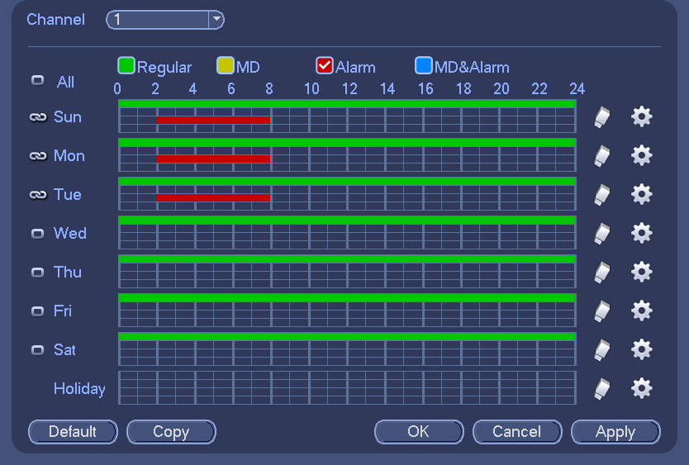
Рисунок 4-150
Чтобы выбрать соответствующую функцию, выделите значок . Завершив все настройки, нажать кнопку «Сохранить», система вернется в предыдущее меню.
Для удобства линии отображаются разным цветом. Зеленый цвет означает стандартный режим записи, желтый - режим обнаружения движения, красный - запись тревог. Белый цвет - активен режим обнаружения движения и записи сигналов тревоги. Если пользователь установил режим записи, когда велось MD и и был получен сигнал тревоги, то система не будет ни записывать, ни обнаруживать движение, ни подавать сигналов тревоги.
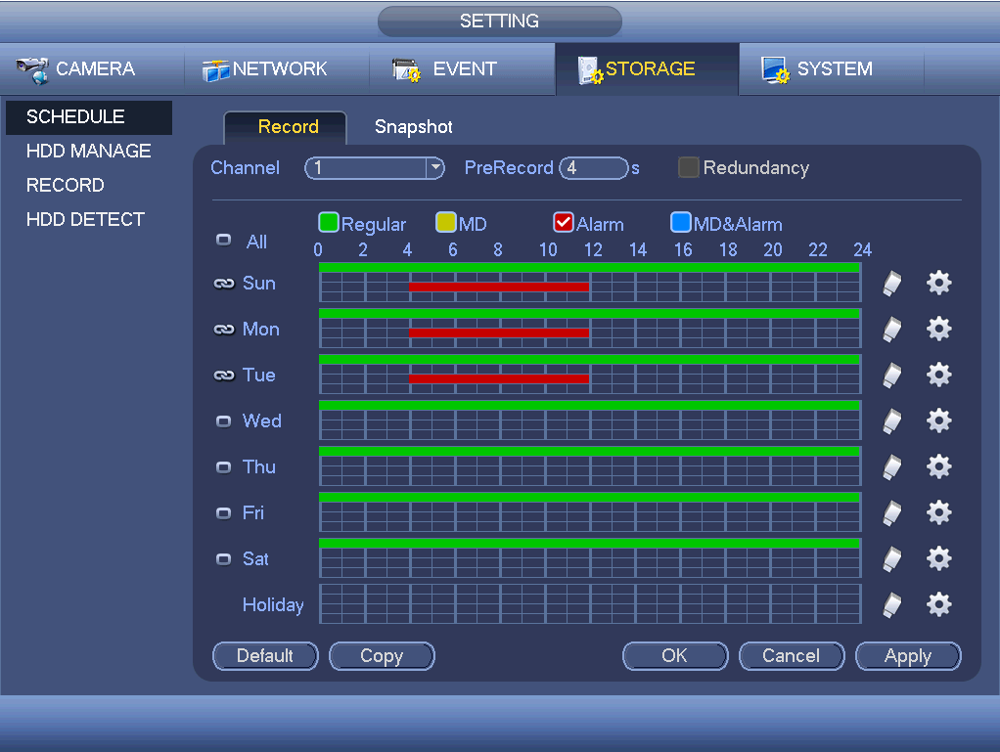
Рисунок 4-151
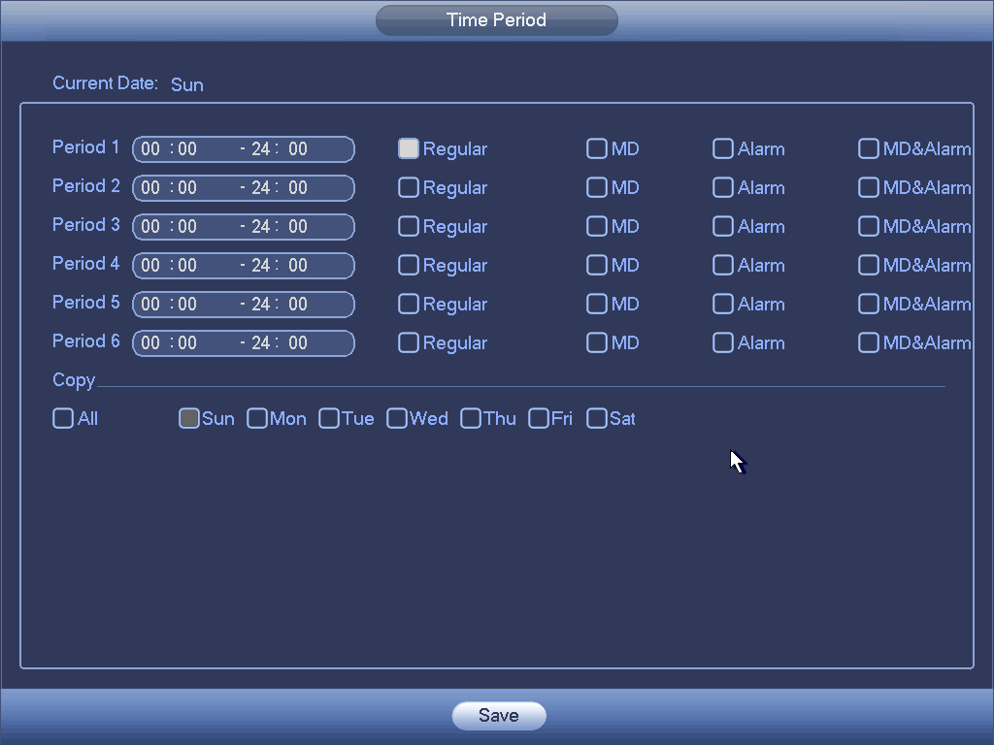
Рисунок 4-152

Быстрая настройка
Функция копирования позволяет копировать параметры настройки одного канала в другой канал. Чтобы открыть экран Figure 4-153, после настройки канала 1 нажмите на кнопку "Копировать". На экране имя канала отображается на сером фоне (канал 1). Теперь можно выбрать канал, в который будут скопированы параметры 5, 6, 7 . Чтобы сохранить текущие настройки канала 1 во всех каналах, установите флажок в поле "ВСЕ". Чтобы сохранить текущую копию параметров, нажмите на кнопку ОК. На экране "Кодирование" нажмите на кнопку ОК. Операция копирования успешно завершена.
Рисунок 4-153

Резервирование
Функция резервирования позволяет сохранять файл записи на нескольких дисках. При повреждении файла на одном из дисков можно использовать резервную копию, сохраненную на другом диске. Эта функция позволяет обеспечить надежность хранения данных и бесперебойную работу системы.
- Чтобы активировать эту функцию, из главного меню перейдите в меню Setting (настройки) ->Storage (хранилище) -> Schedule (расписание) и установите флажок в поле "Резервирование".
- Чтобы установить один или несколько дисков в качестве резервных, из главного меню перейдите в меню Setting (настройки) ->Storage (хранилище) ->HDD Manager (диспетчер жестких дисков). Выбор осуществляется из выпадающего списка. При заполнении жесткого диска система автоматически осуществляет запись поверх старых файлов.
Обратите внимание: функции резервного копирования и поиска файлов поддерживаются только дисками "для записи и чтения" или дисками "только для чтения", поэтому для использования этих функций необходимо установить хотя бы один диск "чтение/запись". В противнос случае осуществлять запись видео невозможно.
Примечание
Сведения о настройке функции резервирования:
- Если запись в текущем канале не осуществляется, текущие настройки активируются при следующем включении записи канала.
- Если текущий канал осуществляет запись в настоящий момент, текущие настройки активируются непосредственно после начала записи, при этом текущий файл будет сформирован в виде пакета. Затем система начинает запись согласно установленным параметрам.
Завершив все настройки, нажать кнопку "Сохранить", система вернется в предыдущее меню.
Активируйте режим воспроизведения или поиска на резервном диске.
Доступны два способа воспроизведения или поиска на резервном диске.
- Установите для резервного диска режим "только чтение" или "чтение и запись" (главное меню ->Setting (настройки) ->Storage (хранилище) ->HDD Manager (диспетчер жестких дисков)). Чтобы активировать параметры, необходимо выполнить перезагрузку системы. После этого можно выполнить поиск или воспроизведение файла на резервном жестком диске.
- Удалите диск из системы, подключите его к другому ПК и выполните воспроизведение.

Моментальный снимок

Моментальный снимок расписания
- На экране предварительного просмотра нажмите на правую кнопку мыши и выберите меню Manual (ручной режим) -> Record (запись), либо из главного меню перейдите в меню Setting (настройки) -> Storage (хранилище) -> Record (запись), затем установите флажок в соответствующее поле, чтобы активировать функцию моментального снимка для соответствующего канала. См. Figure 4-154.
- Из главного меню перейдите в меню Setting (настройки) -> Camera (камера) -> Encode (кодирование) -> Snapshot (моментальный снимок) и выберите стандартный (regular) режим функции моментального снимка, а также значения параметров функции: размер, качество и частота. См. Figure 4-155.
- В главном меню, выполнив переходы: Setting (Настройка)->Camera (Камера)->Encode (Кодировать)->Schedule interface (Интерфейс графика), активируйте функцию моментального снимка. См. интерфейс в правой части рисунка Figure 4-156.
Более подробная информация приводится на следующем рисунке.
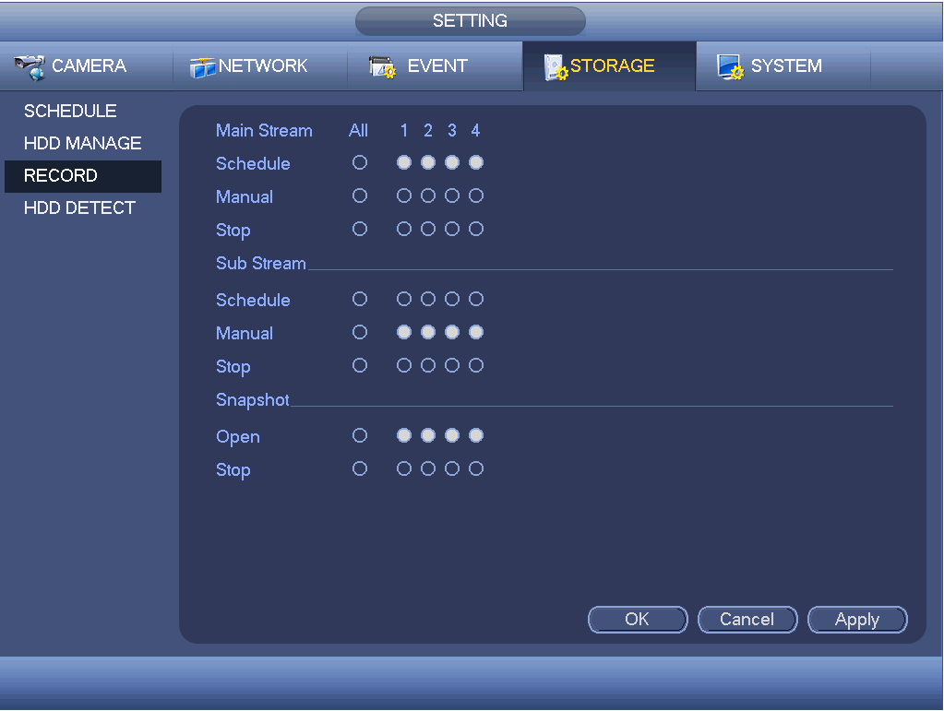
Рисунок 4-154
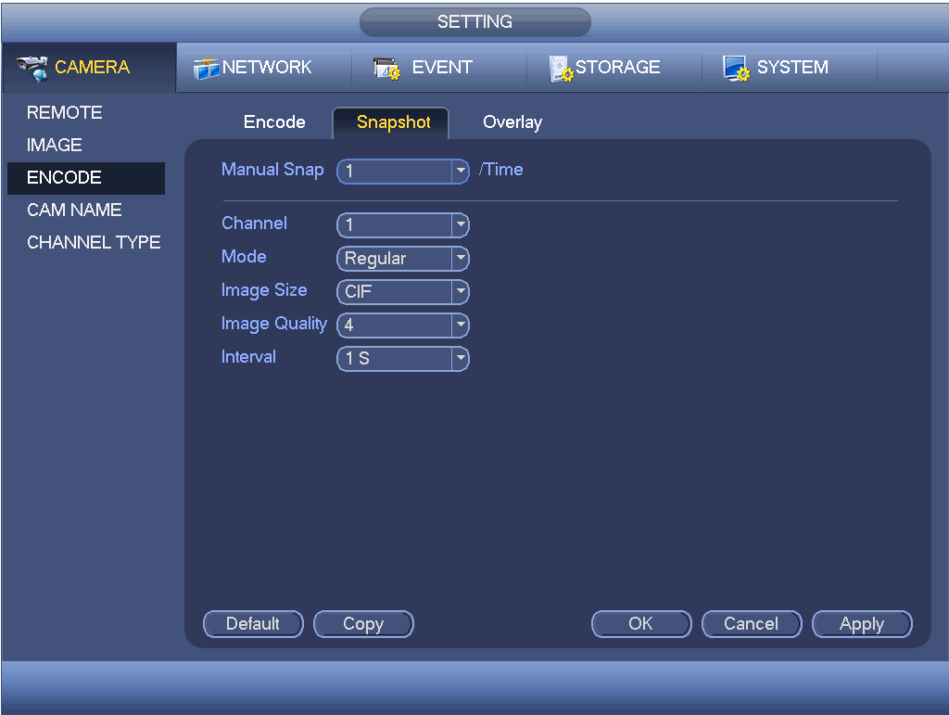
Рисунок 4-155
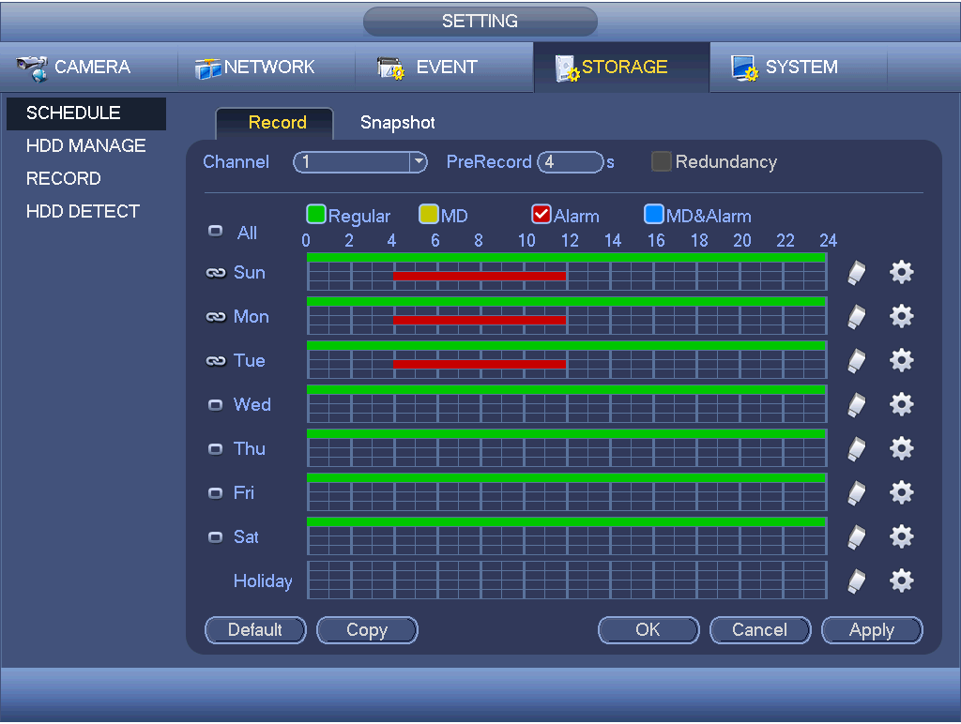
Рисунок 4-156

Выполнение моментального снимка
Чтобы активировать функцию моментального снимка, выполните перечисленные ниже действия. После активации этой функции, система может делать моментальные снимки, когда возникнет соответствущий сигнал тревоги.
- Из главного меню откройте экран Setting (настройки) -> Camera (камера) -> Encode (кодирование) -> Snapshot (моментальный снимок) и установите режим моментальной съемки (триггерное событие), а также значения параметров "размер", "качество" и "частота". См. Figure 4-157.
- В главном меню, выполнив переходы: Setting (Настройка)->Event (Событие)->Detect (Обнаружить), активируйте функцию моментального снимка для заданных каналов (Figure 4-158). Из главного меню перейдите в меню Setting (настройки) -> Event (событие) -> Alarm (тревожная сигнализация) (рисунок Figure 4-159) и активируйте функцию моментального снимка для выбранных каналов.
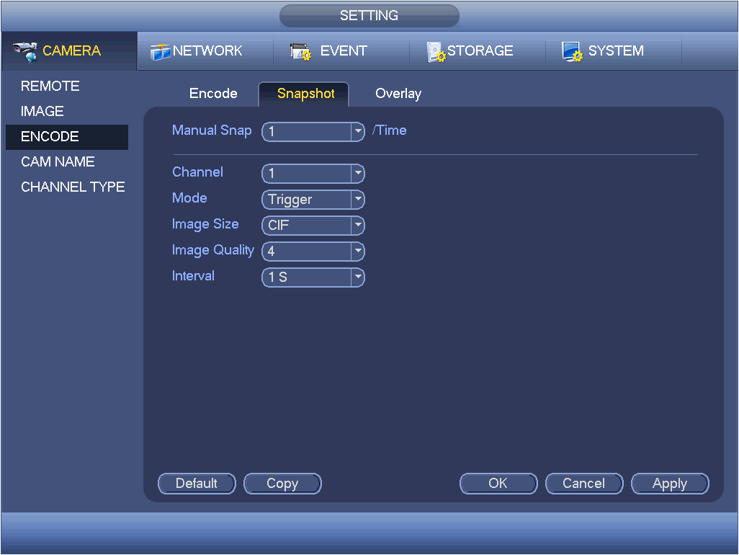
Рисунок 4-157
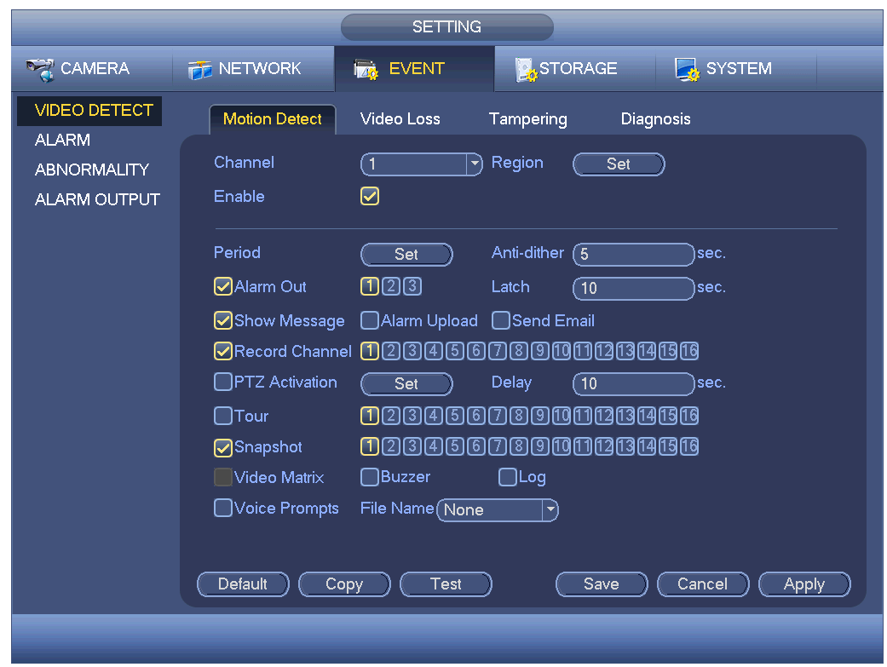
Рисунок 4-158
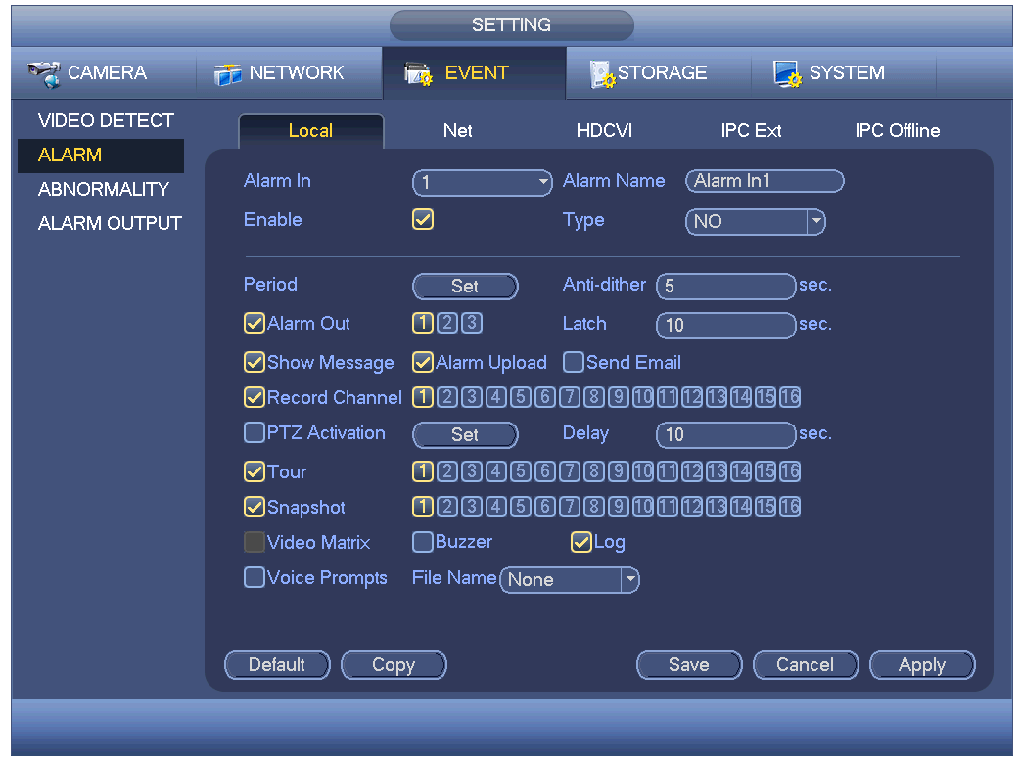
Рисунок 4-159

Приоритет
Обратите внимание, что режим принудительной активации функции моментального снимка имеет более высокий приоритет в сравнении с режимом функции моментального снимка, выполняемой по расписанию. Если в системе активированы оба режима этой функции, система может включить режим принудительной активации функции моментального снимка при возникновении тревоги, в противном случае функция моментального снимка будет работать в режиме расписания.

FTP-сервер для файлов изображений
Чтобы установить данные FTP-сервера, из главного меню перейдите в меню Setting (настройки) -> Network (сеть) -> FTP. Активируйте функцию FTP и нажмите на кнопку "Сохранить". См. Figure 4-160.
Загрузите соответствующий FTP-сервер.
Сначала активируйте режим выполнения функции моментального снимка по расписанию (глава 4.11.4.1.2.1) или режим принудительной активации функции моментального снимка (глава 4.11.4.1.2.2). После этого система может загрузить файл изображения на FTP-сервер.
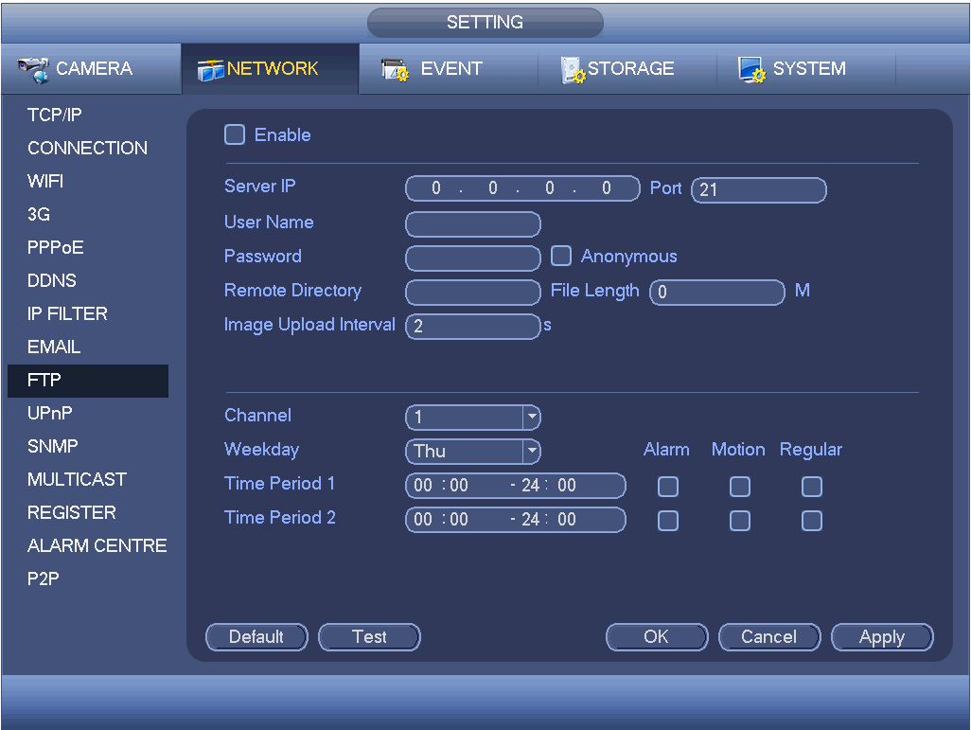
После загрузки изображения FTP введите в этом поле соответствующие сведения.

Рисунок 4-160

Управление HDD r
Здесь можно смотреть и осуществлять управление жестким диском. См. Figure 4-161.
На этот экране отображается тип текущего жесткого диска, а также его состояние, емкость и другие параметры. Допустимые операции: форматирование жесткого диска и изменение свойств жесткого диска (чтение и запись/только чтение/резервирование).
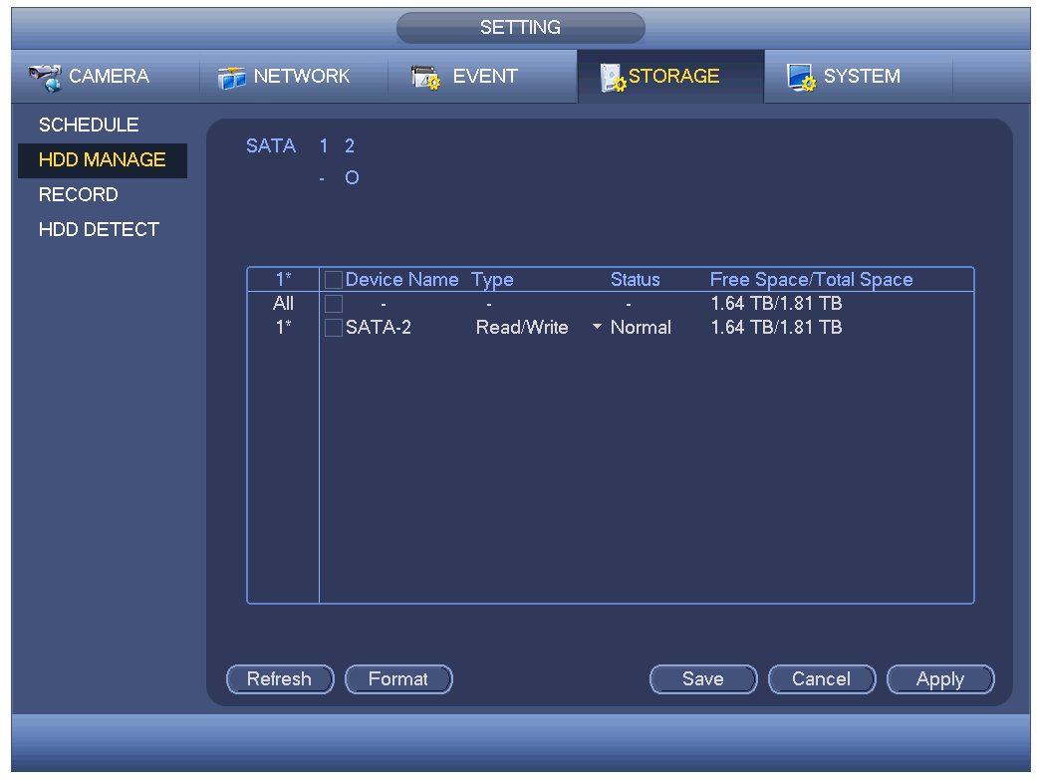
Рисунок 4-161

Запись

Управление записью
Примечание:
Для выполнения описанных ниже действий необходимо обладать определенными правами. Убедиться, что жесткий диск был установлен надлежащим образом.
Предусмотрено три способа перехода к меню ручной записи.
- Щелкнуть правой кнопкой мыши и выбрать «Вручную->Запись».
- В главном меню: Установка->Хранение->Запись.
- В режиме просмотра в реальном времени: нажать кнопку записи на передней панели или кнопку записи на пульте дистанционного управления.
Система поддерживает основной поток и вложенный поток. Предусмотрено три состояния: расписание/вручную/стоп. См. Figure 4-162. Выделить значок «○», чтобы выбрать соответствующий канал.
- Вручную: Высший приоритет. После ручной настройки все выбранные каналы начнут обычную запись.
- Расписание: Канал записывает согласно настройкам записи (Главное меню->Установка->Система->Расписание)
- Стоп: Текущий канал останавливает запись.
- Все: Установить флажок для кнопки «Все» после соответствующего состояния, чтобы включить/выключить ручную запись/расписание всех каналов или включить/выключить все каналы для остановки записи.
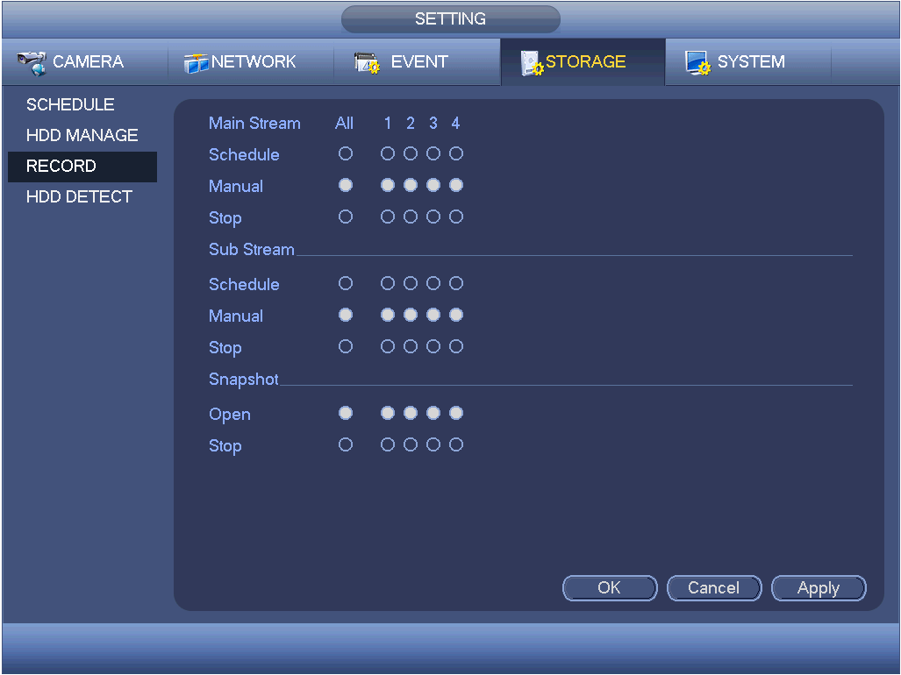
Рисунок 4-162

Выполнение моментального снимка
Поставьте отметку в соответствующем поле, чтобы включить /заблокировать функцию моментального снимка по графику. См. Figure 4-163.
Рисунок 4-163
Советы
Можно отметить кнопку All (Все) после соответствующего состояния для того, чтобы активировать / заблокировать функцию моментального снимка для всех каналов.

Обнаружение жесткого диска
Функция проверки жесткого диска предназначена для выявления текущего состояния жесткого диска с целью определения его рабочих характеристик и при необходимости замены неисправного диска.
Предусмотрено два типа проверки:
- Быстрое обнаружение предназначено для обнаружения посредством универсальных системных файлов. Система может быстро завершить сканирование жесткого диска. Если требуется использовать эту функцию, убедитесь, что жесткий диск используется в данный момент. Если жесткий диск извлечен из другого устройства, убедитесь, что данные записи полностью сохранены после установки жесткого диска на текущее устройство.
- При общем обнаружении для сканирования применяется режим Windows. Это может занять много времени и повлиять на записывающий жесткий диск.

Ручная проверка
Интерфейс функции ручной проверки показан ниже. См. Figure 4-164.
Выберите тип проверки и жесткий диск. Нажмите на кнопку "Начать проверку", чтобы активировать функцию проверки. На экране отображаются соответствующие результаты проверки. См. Figure 4-165.
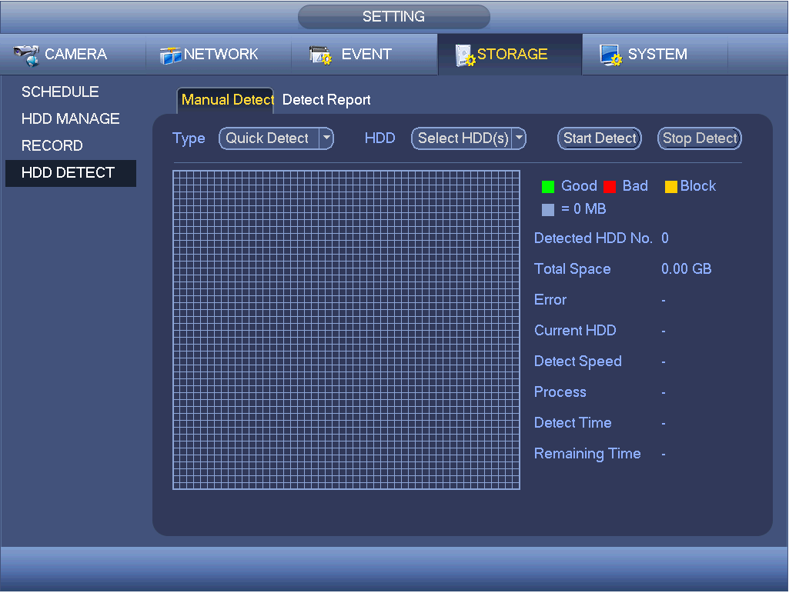
Рисунок 4-164
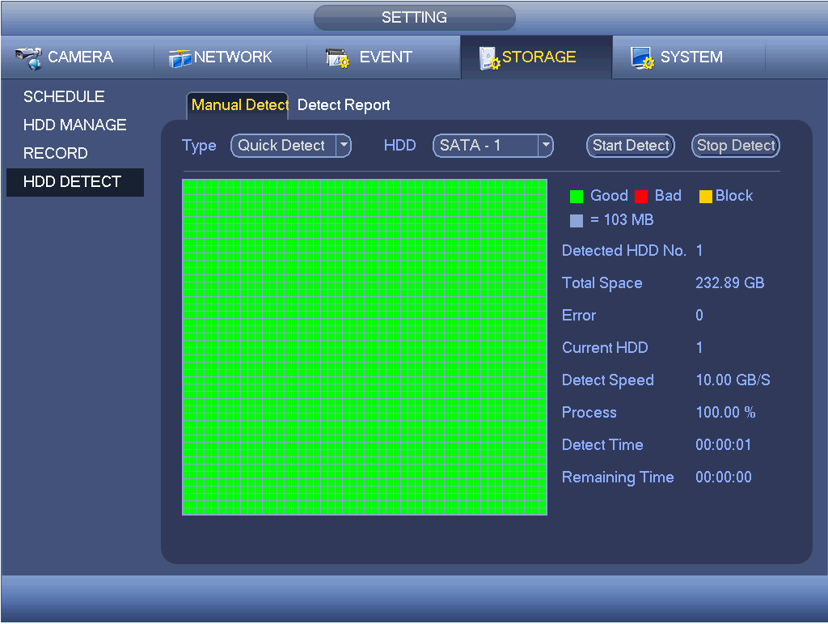
Рисунок 4-165

Отчет о проверке
После операции обнаружения можно перейти к отчету об обнаружении для просмотра соответствующей информации.
Экран отчета о проверке показан ниже. См. Figure 4-166.
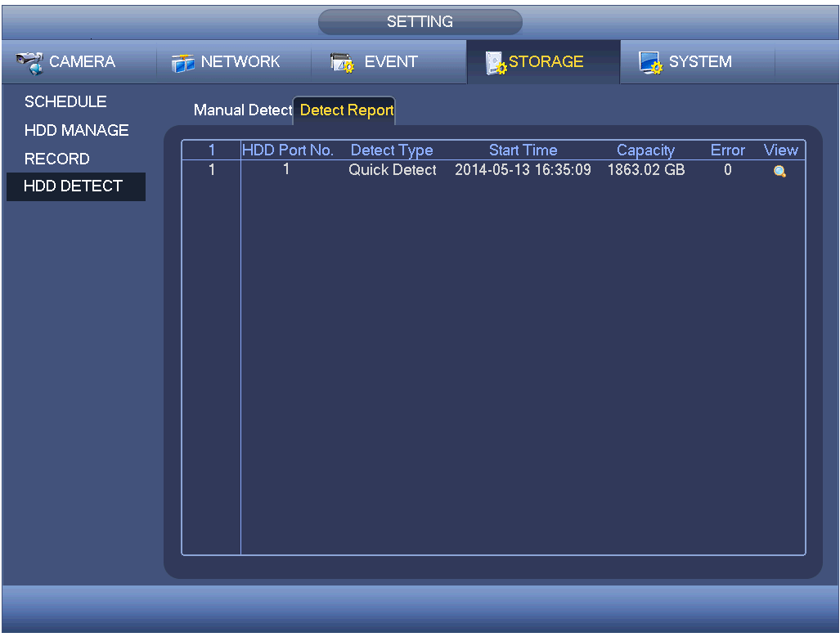
Рисунок 4-166
Щелкните на этом элементе, Вы увидите подробную информацию, например, результат обнаружения. См. Figure 4-167.
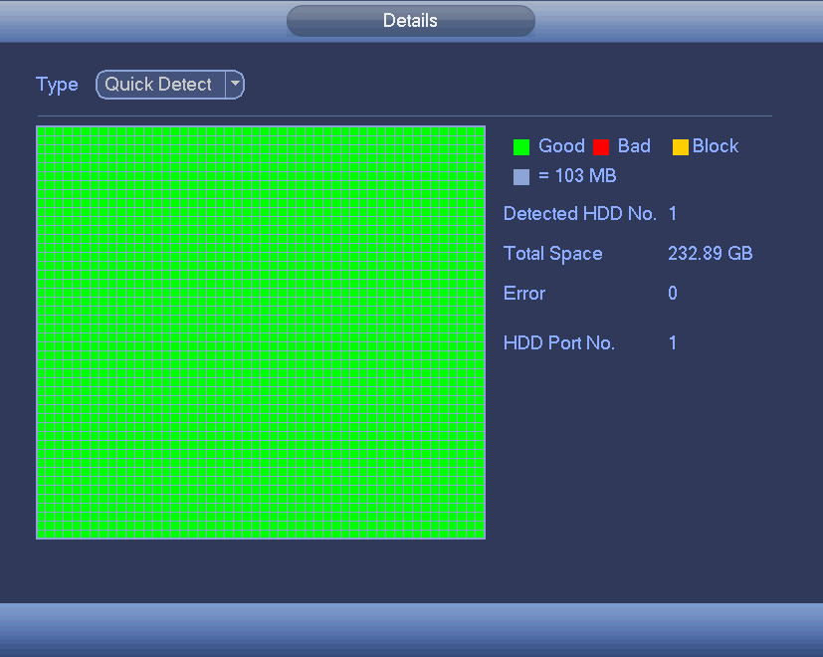
Рисунок 4-167

Система

Общие настройки

Устройство
Общая настройка включает с себя следующие позиции. См. Figure 4-168.
- Идентификатор устройства: В этом поле введите соответствующее имя устройства.
- Номер устройства: В этом поле введите номер устройства.
- Язык: Система поддерживает несколько языков: Китайский (упрощенный), китайский (традиционный), английский, итальянский, японский, французский, испанский (Все перечисленные языки являются дополнительными. В изделиях разных серий могут быть незначительные отличия.)
- Стандарт видео: Предусмотрено два формата: NTSC и PAL.
- Жесткий диск заполнен: В этом поле можно выбрать режим работы на случай заполнения жесткого диска. Доступны два варианта: останов записи или запись поверх старых данных. Если текущий (активный) жесткий диск перезаписан (поверх старых данных) или полностью заполнен, а следующий диск не является пустым, система прекращает запись. Если текущий жесткий диск полностью заполнен, а следующий диск не является пустым, система осуществляет запись поверх старых файлов.
- Продолжительность пакета: Здесь указывается продолжительность записи. Диапазон значений составляет от 1 до 120 минут. Значение по умолчанию — 60 минут.
- Воспроизведение в реальном времени: Предназначено для установки времени воспроизведения в интерфейсе предварительного просмотра. Диапазон значений составляет от 5 до 60 минут.
- Автоматический выход из системы: Здесь устанавливается интервал автоматического выхода из системы в случае отсутствия активности пользователя в течение заданного времени. Диапазон значений составляет от 0 до 60 минут.
- Синхронизация с IP-камерой: В это поле пользователь может ввести интервал времени для синхронизации часов ЦВР и IP-камеры.
- Панель навигации: Установите здесь флажок, чтобы система отображала панель навигации в интерфейсе.
- Мастер запуска: Как только здесь будет установлен флажок, система перейдет к мастеру запуска при следующей перезагрузке. Если флажок не установлен, открывается экран авторизации.
- Свойства Мыши: Посредством этого ползунка можно установить интервал двойного нажатия на кнопку мыши. Чтобы восстановить настройку по умолчанию, нажмите на кнопку "По умолчанию".
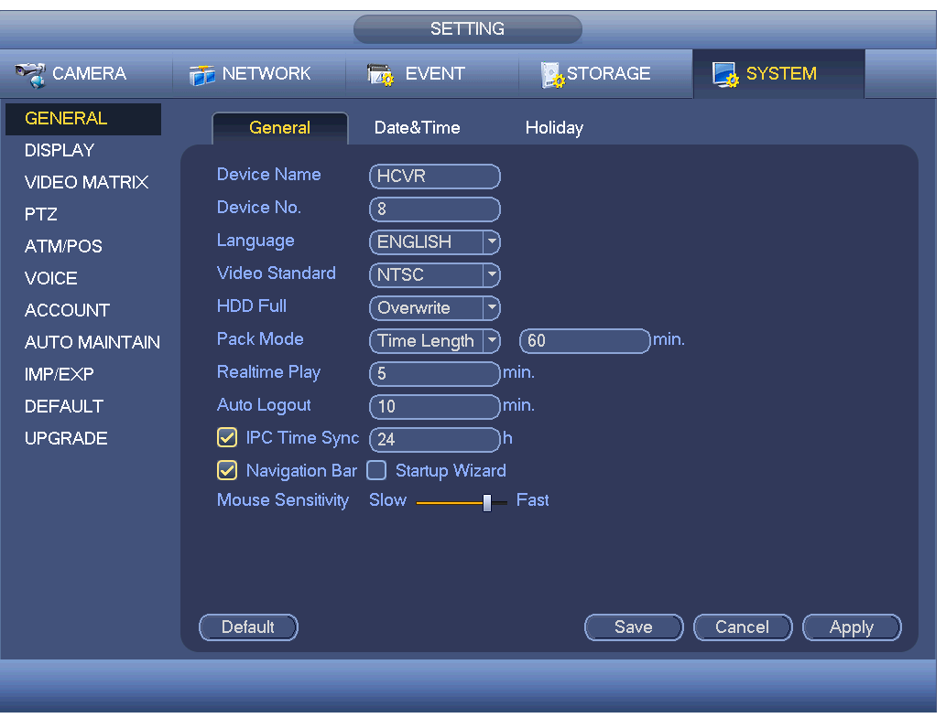
Рисунок 4-168

Дата и время
Интерфейс показан на Figure 4-169.
- Формат даты: Доступны три формата: ГГГГГ-ММ-ДД: ММ-ДД-ГГГГГ или ДД-ММ-ГГГГ.
- Разделитель даты: Доступны три вида разделителей даты: точка, линия и косая черта.
- DST: В этом поле можно активировать параметры перехода на летнее время. В соответствующих полях устанавливается начальное и конечное время: неделя или дата.
- NTP: В этом поле можно указать данные сервера точного времени NTP.
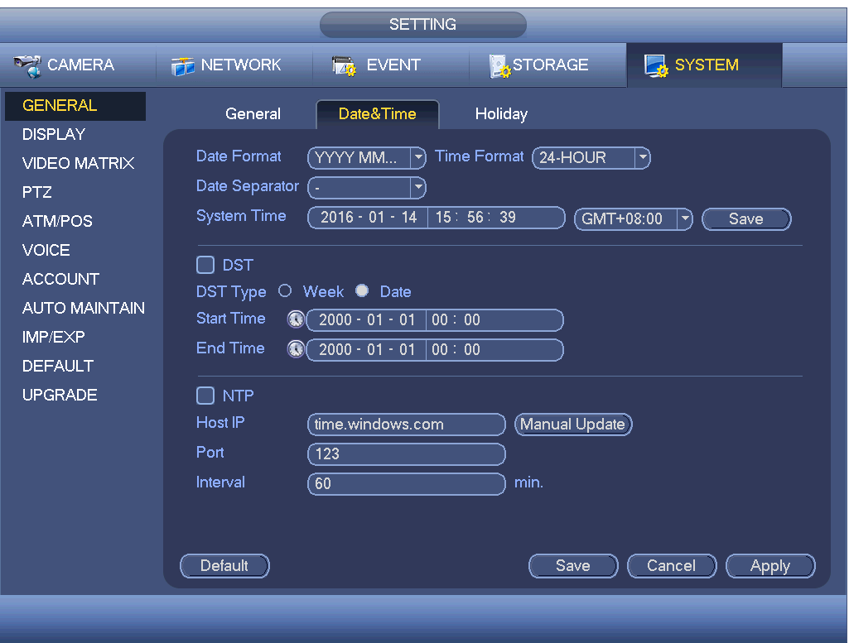
Рисунок 4-169

Выходной день
Экран настройки параметров выходных дней показан на Figure 4-170. Чтобы ввести сведения о новом выходном дне, нажмите на кнопку "Добавить". См. Figure 4-171. На этом экране можно указать имя выходного дня, режим повторения и время начала и окончания.
Примечание
- При одновременной активации функции выходных дней и функции расписания параметры выходных дней имеют более высокий приоритет. Если выбранный день является выходным днем, система осуществляет запись согласно параметрам, установленным на экране выходных дней. Если день не является выходным днем, система осуществляет запись согласно параметрам, установленным в расписании. Внимание
- Следует учитывать, что в меню установки выходных дней невозможно установить год. Например, если день 30 октября 2012 года установлен как выходной день, 30 октября каждого года будет считаться выходным днем.

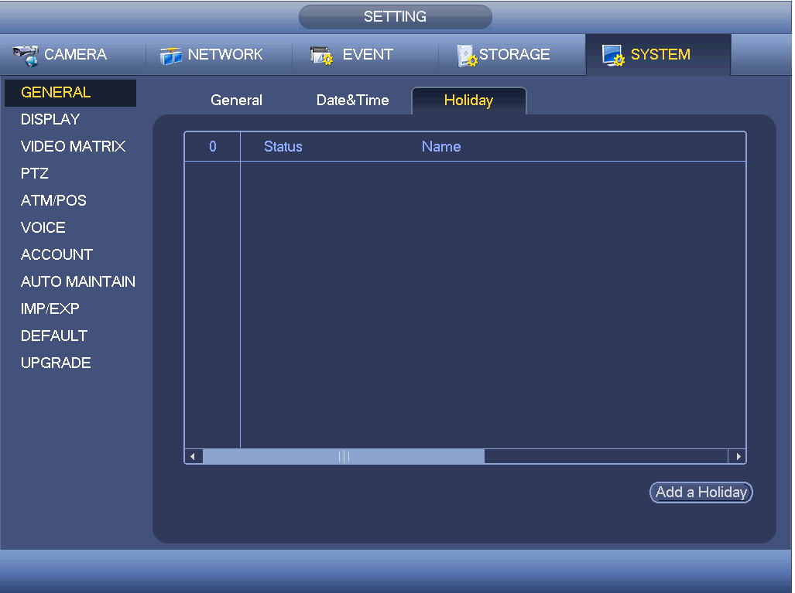
Рисунок 4-170
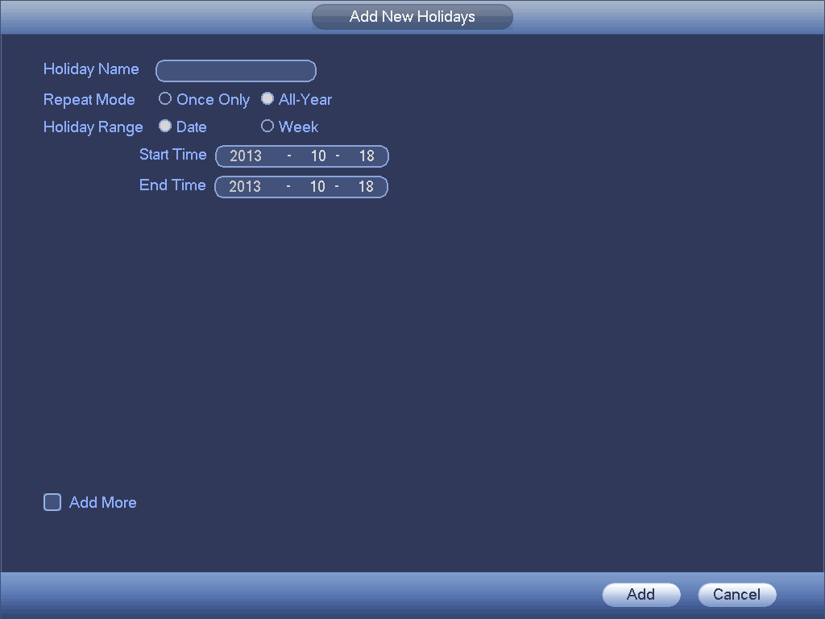
Рисунок 4-171

Отображение

Отображение
Интерфейс настройки отображения показан ниже. См. Figure 4-172.
- Отображение времени: Возможность выбора отображения времени, когда система находится в режиме воспроизведения.
- Отображение канала: Возможность выбора имени канала, когда система находится в режиме воспроизведения.
- Первоначальная частота повторения изображения: Чтобы выбрать фактический размер видео, установите флажок в это поле.
- Прозрачность: Здесь регулируется прозрачность меню. Чем выше это значение, тем выше прозрачность меню.
- Разрешающая способность: Доступны четыре варианта: 1920×1080, 1280×1024(по умолчанию),1280×720,1024×768. Обратите внимание, что для активации текущей настройки необходимо перезагрузить систему.
- Увеличение размера предварительного просмотра: Установите здесь флажок, чтобы оптимизировать качество предварительного просмотра видеоизображения..
- Видеоматрица: Установите здесь флажок, чтобы включить функцию видеоматрицы.
Чтобы выбрать соответствующую функцию, выделите значок .
Завершив все настройки, нажать кнопку «Сохранить», система вернется в предыдущее меню.
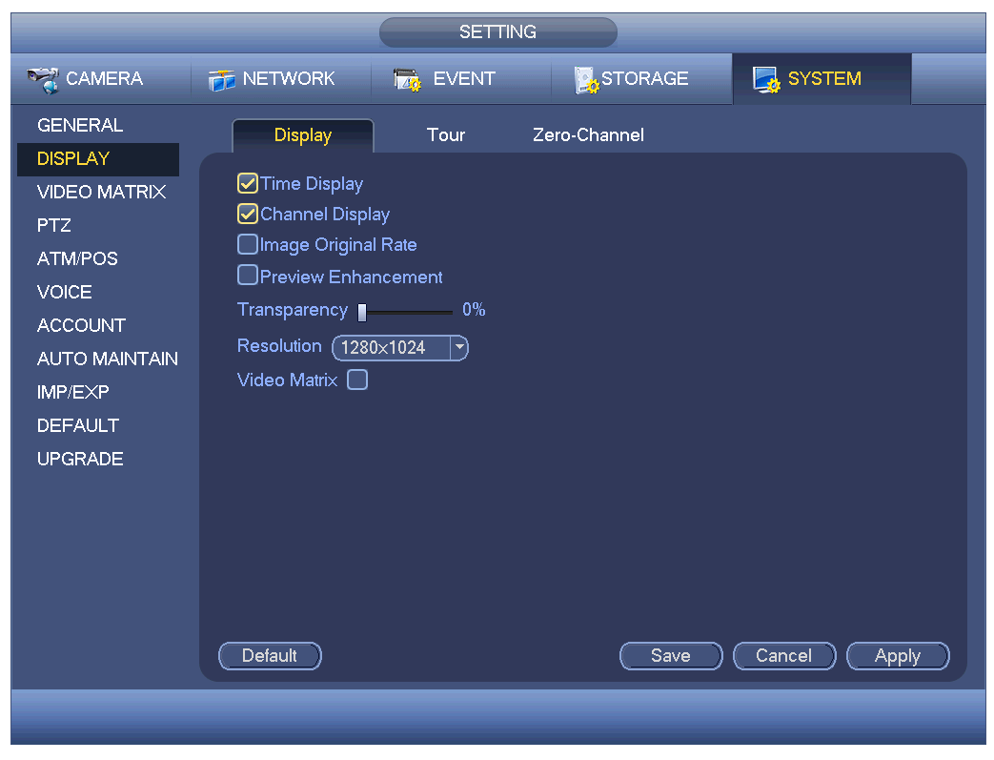
Рисунок 4-172

Настройка ТВ
Примечание
Эта функция доступна не во всех моделях.
Здесь Вы можете регулировать настройку выхода ТВ. См. Figure 4-173.
Путем перемещения ползунка отрегулируйте каждый параметр.
После всех настроек нажмите кнопку ОК, чтобы система возвратилась к предыдущему меню.
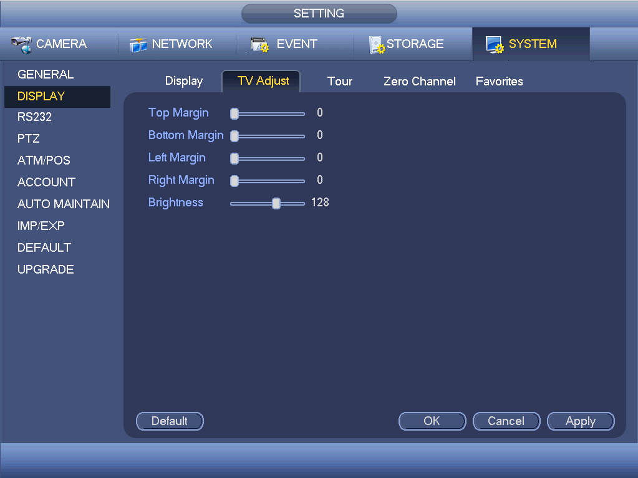
Рисунок 4-173

Тур
На этом экране можно активировать функцию тура. Щелкните на кнопке Setup (Настройка), Вы увидите интерфейс, показанный на рисунке Figure 4-174
- Включить функцию тура: Чтобы включить функцию, на этом экране установите флажок в поле "активировать" (enable).
- Интервал: Система поддерживает 1- и 8-оконный режим тура. Введите здесь правильное значение интервала. Диапазон доступных значений составляет от 5 до 120 секунд. Посредством установки этого интервала настраивается расписание тура, тур тревожной сигнализации, тур обнаружения движения.
- Разделение: Из выпадающего списка выбирается режим разделения окна.
- Канальная группа: В этой области отображаются все канальные группы текущего режима разделения. В этой области пользователь может редактировать и удалять канальные группы. При двойном нажатии на элемент списка можно редактировать параметры соответствующей канальной группы. В настоящее время система поддерживает не более 32.
- Добавить: В выбранном режиме разделения окон нажмите на элемент, чтобы добавить соответствующую канальную группу.
- Удалить: Нажмите на эту кнопку, чтобы удалить выбранную канальную группу.
- Переместить вверх: Нажмите на эту кнопку, чтобы переместить выбранный канал выше по списку.
- Переместить вниз: Нажмите на эту кнопку, чтобы переместить выбранный канал ниже по списку.
- По умолчанию: Нажмите на эту кнопку, чтобы восстановить настройку по умолчанию.
Советы:
- Активировать функцию обзора можно с помощью мыши или кнопки Shift нажатием на кнопки и . означает, что функцию "Тур" включена, означает, что функция "Тур" выключена.
- Включить или выключить функцию "Тур" можно нажатием кнопок или , расположенных на панели навигации.
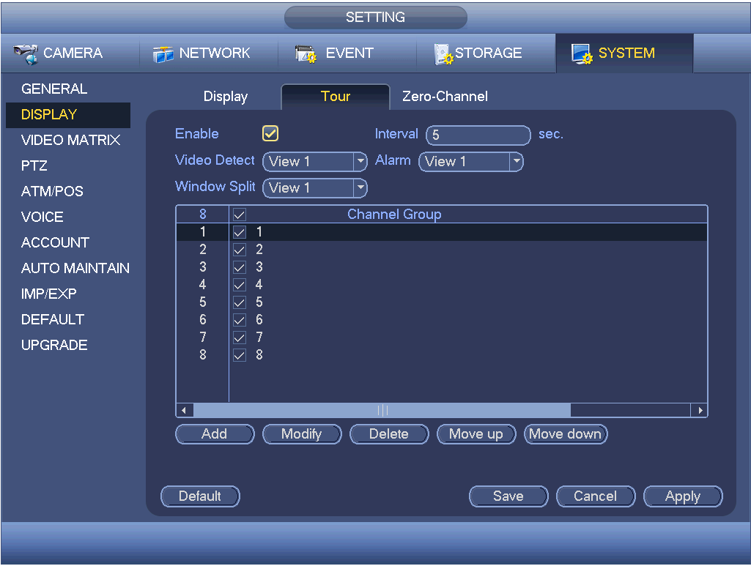
Рисунок 4-174

Кодирование нулевого канала
Щелкнув на кнопке кодирования нулевого канала, Вы перейдете к следующего интерфейсу. См. Figure 4-175. На этом экране можно активировать и настроить функцию кодирования нулевого канала, чтобы обеспечить возможность просмотра нескольких источников видео на одном канале.
- Включить: По умолчанию эта функция выключена. Чтобы активировать эту функцию с целью управления функцией кодирования нулевого канала через сеть, установите флажок в это поле.
- Сжатие: Значение по умолчанию: H.264. Выберите вариант, соответствующий конфигурации вашего устройства.
- Разрешающая способность: В зависимости от свойств устройства значение разрешения может варьироваться. Выберите в раскрывающемся списке.
- Частота кадров: В зависимости от свойств устройства частота кадров может варьироваться. Выберите в раскрывающемся списке.
- Скорость передачи данных: Величина скорости битов может меняться в зависимости от различных возможностей устройств и настройки скорости кадров. Выберите в раскрывающемся списке.
- Сохранить: Чтобы сохранить выбранные параметры, нажмите кнопку "Сохранить". Если эта функция выключена, использовать функцию кодирования нулевого канала через сеть невозможно. Видеоизображение отсутствует или затемнено, даже при изменении значений при отключенной функции. После активации этой функции войдите в сеть и выберите режим кодирования нулевой зоны в правом углу экрана.. Выбрав режим, можно просматривать видео в локальном режиме предварительного просмотра.
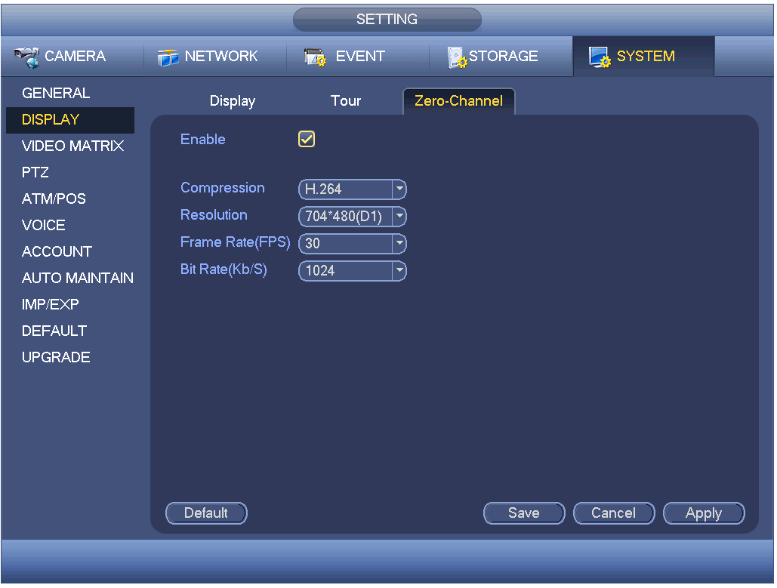
Рисунок 4-175

Видеоматрица
В этом поле выполняется настройка выходного канала видеоматрицы и его интервала. Вы можете настроить тур порта HDMI2 и его интервал. См. Figure 4-176.
- Включить функцию тура: Чтобы активировать данную функцию, установите флажок в это поле.
- Интервал: Введите здесь правильное значение интервала.
- Разрешающая способность: Разрешение окна тура. Обратите внимание, что эта функция поддерживается только интерфейсом HDMI.
- Разделение: Из выпадающего списка выбирается режим разделения окна. В интерфейсе BNC данная функция поддерживает только режим однократного разделения. В интерфейсе HDMI поддерживается режим разделения экрана 1/4/9/16. Изделия некоторых моделей поддерживают режим разделения 24/36. См. конкретный продукт.
- Добавить: В выбранном режиме разделения окон нажмите на элемент, чтобы добавить соответствующую канальную группу. См. Figure 4-177.
- Модификация: Дважды нажмите на имя канала или выберите канал и затем нажмите кнопку "Модификация", чтобы изменить настройки текущего канала. См. Figure 4-178.
- Удалить: Нажмите на эту кнопку, чтобы удалить выбранную канальную группу.
- Переместить вверх: Нажмите на эту кнопку, чтобы переместить выбранный канал выше по списку.
- Переместить вниз: Нажмите на эту кнопку, чтобы переместить выбранный канал ниже по списку.
- По умолчанию: Нажмите на эту кнопку, чтобы восстановить настройку по умолчанию.

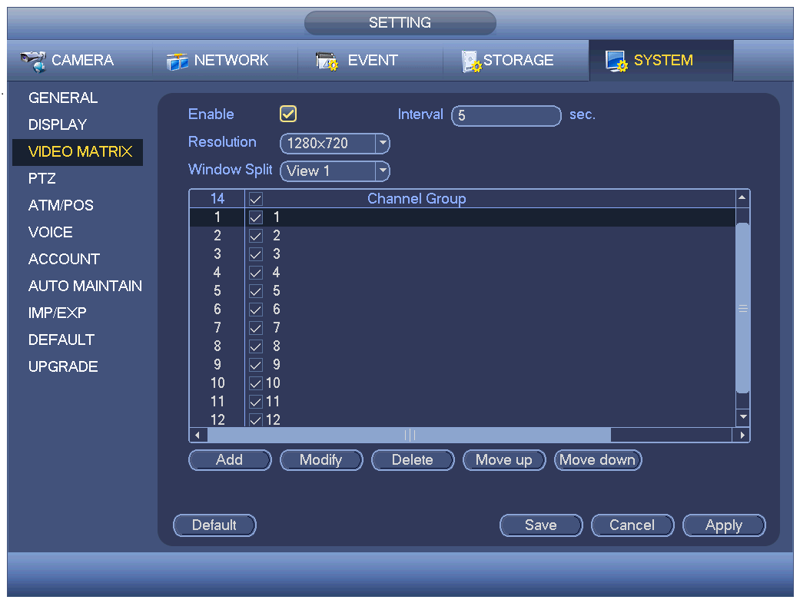
Рисунок 4-176
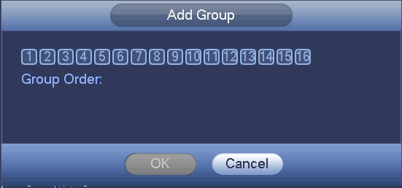
Рисунок 4-177
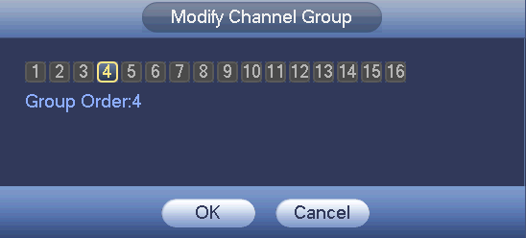
Рисунок 4-178

RS232
Интерфейс RS232 показан ниже. Предусмотрено пять элементов: См. Figure 4-179.
- Функция: Для выбора доступны различные устройства. Консоль предназначена для использования последовательного канала связи или микропрограммного обеспечения с целью обновления или отладки программы. Клавиатура управления предназначена для управления устройством посредством специальной клавиатуры. Прозрачный последовательный канал связи (адаптер) предназначен для подключения к ПК с целью прямой передачи данных. Протокол последовательного канала связи предназначен для функции наложения карты. Сетевая клавиатура предназначена для использования специальной клавиатуры с целью управления устройством. Матрица PTZ применяется для подключения к периферийному контроллеру матрицы.
- Скорость передачи данных: Возможность выбора надлежащей скорости передачи данных.
- Бит данных: Возможность выбора надлежащего бита данных. Диапазон значений составляет от 5 до 8.
- Стоп-бит: Доступны два значения: 1/2.
- Четность: Доступны пять вариантов: без контроля четности, четный, нечетный/ пробел.
Системная настройка по умолчанию:
- Функция: Консоль
- Скорость передачи данных: 115200
- Бит данных: 8
- Стоп-бит: 1
- Четность: Нет
Завершив все настройки, нажать кнопку «Сохранить», система вернется в предыдущее меню.
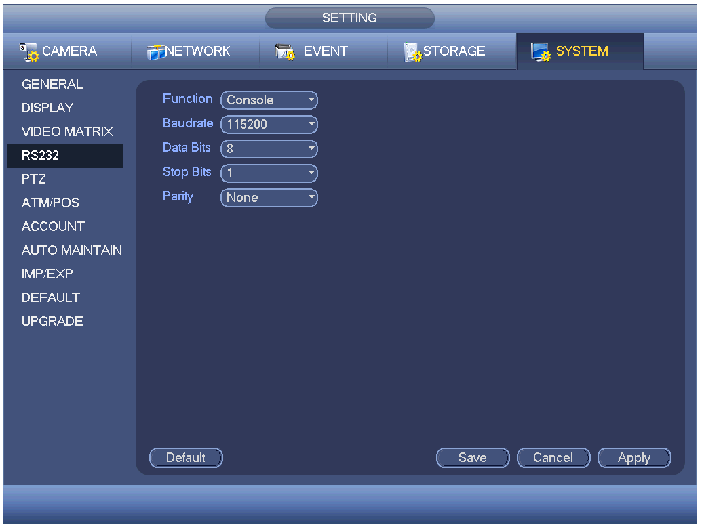
Рисунок 4-179

PTZ
Настройка панорамирования/наклона/увеличения включает в себя следующие позиции. Сначала выберите канал. См. Figure 4-180.
- Тип PTZ: Доступны два варианта: локальное управление и удаленное управление. При подключении к сетевому интерфейсу PTZ выбрать удаленный режим.
- Режим управления: Из выпадающего списка пользователь может выбрать режим управления. Доступны два варианта: Последовательный/HDCVI. Для изделий серии HDCVI следует выбрать режим HDCVI. Сигналы управления передаются в PTZ через коаксиальный кабель. В режиме последовательного интерфейса сигналы управления передаются в PTZ через порт RS485.
- Протокол: Если используется режим управления HDCVI,то выберите протокол HDCVI. По умолчанию, в настройке задан протокол HDCVI 3.0.
- Адрес: ввод соответствующего адреса PTZ.
- Скорость передачи данных: Выбор скорости передачи данных.
- Бит данных: Выбор количества битов данных.
- Стоп-бит: Выбор количества стоп-битов.
- Четность: Доступны три варианта: без контроля четности, четный, нечетный.
После завершения всех настроек нажать кнопку «Сохранить», система вернется в предыдущее меню.
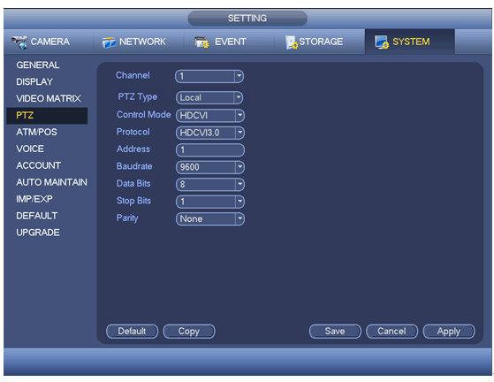
Рисунок 4-180
Ниже показан экран настройки цифровых каналов. См. Figure 4-181.
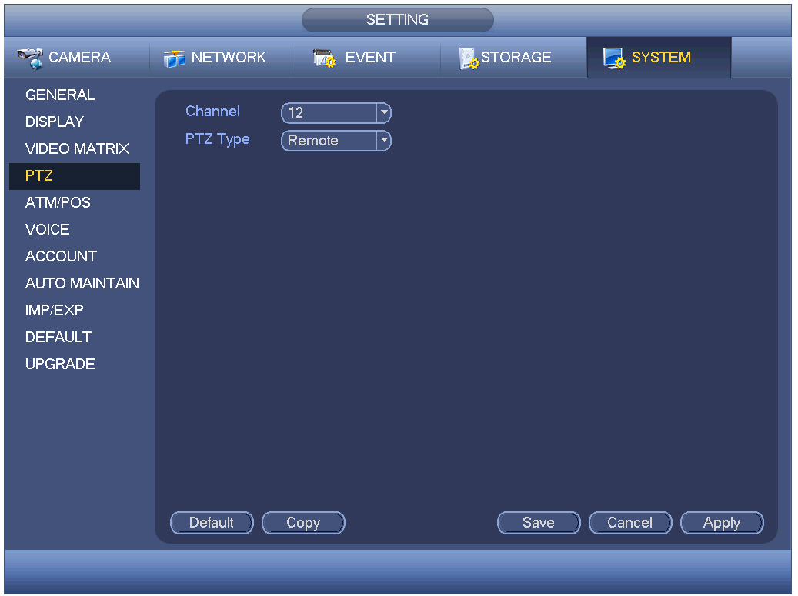
Рисунок 4-181

ATM (автоматический кассовый аппарат)/POS (электронный кассовый автомат на месте продажи)
Функция ATM/POS предназначена для применения в сфере финансов. Она включает в себя анализатор сетевых пакетов (Sniffer), анализ информации и функцию наложения титров. Режим анализатора сетевых пакетов (Sniffer) включает в себя использование COM порта и сети.

Тип COM порта последовательной передачи данных
COM-интерфейс последовательной передачи данных показан ниже. См. Figure 4-182.
- Протокол: Выберите в раскрывающемся списке.
- Установка: Щелкните на кнопку настройки COM порта, на экране будет показан интерфейс RS232. См. раздел 5.3.4 RS232.
- Оверлейный канал: Выберите канал, на который Вы хотите наложить номер карты.
- Оверлейный режим: Существует два варианта выбора: предварительный просмотр и кодирование. Предварительный просмотр означает наложение номера карты в видеоизображении локального монитора. Кодирование означает наложение номера карты в файле записи.
- Положение наложения: Здесь Вы можете выбрать требуемое положение наложения из выпадающего списка.
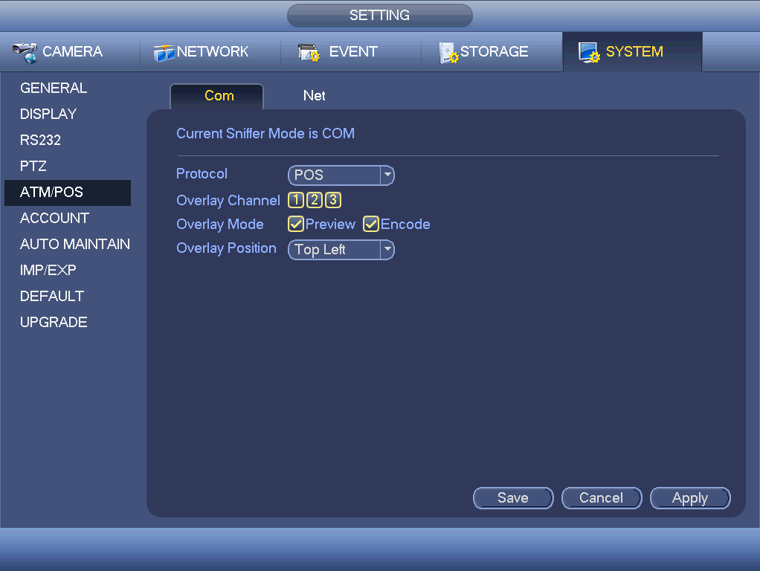
Рисунок 4-182

Тип сети
Интерфейс установки типа сети показан ниже. См. Figure 4-183.
Используйте интерфейс установки типа сети в том случае, если Вы используете сеть для подключения к устройству. При зтом интерфейс, вообще говоря, такой же, что и в режиме COM порта последовательной передачи данных. Протокол передачи данных зависит от Вашего самодельного протокола. Настройка может быть разной, так как подсоединенное устройство или протокол могут не совпадать.
Здесь для продолжения мы принимаем протокол ATM/POS.
- Протокол: При этом необходимо установить протокол работы анализатора сетевых пакетов COM порта. Вы должны выбрать протокол согласно своей ситуации развития событий.
- Оверлейный режим: Существует два варианта выбора: предварительный просмотр и кодирование. Предварительный просмотр означает наложение номера карты в видеоизображении локального монитора. Кодирование означает наложение номера карты в файле записи. При воспроизведении Вы можете посмотреть соответствующую информацию.
- Положение наложения: Здесь Вы можете выбрать требуемое положение наложения из выпадающего списка.
- Группа данных: Существует всего четыре группы IP адресов.
- Источник IP: IP адрес источника - это IP адрес главного компьютера, который отправляет информацию (обычно это главный компьютер устройства).
- IP-адрес пункта назначения: IP адрес пункта назначения относится к другим системам, которые получают информацию.
- Порт источника/порт пункта назначения: Введите данные согласно своей конкретной ситуации.
- Канал записи: Вы сами можете отметить канала записи. Канал записи распространяется только на одну группу (дополнительная опция, приобретаемая по заказу).
- Идентификатор кадра: Верификация шести групп идентификаторов кадров может гарантировать действительность и юридическую силу информации. Вы должны ввести исходное положение, длину, ключ и т.д. согласно используемому Вами протоколу связи и содержанию пакетов данных.
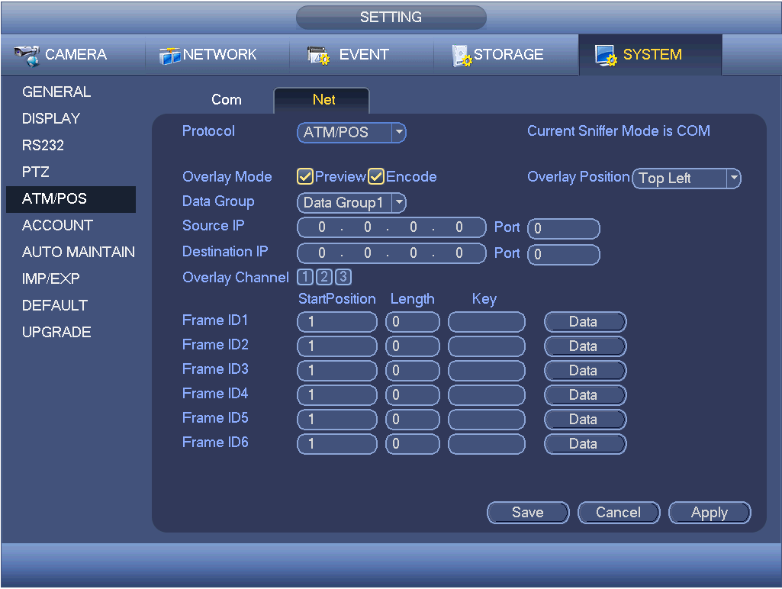
Рисунок 4-183
В Figure 4-183, щелкните кнопку данных, расположенную после идентификатора кадров, на экране будет показан интерфейс, приведенный на рисунке Figure 4-184.
Здесь Вы можете установить исходное полевое положение, длину и накладываемый титр.
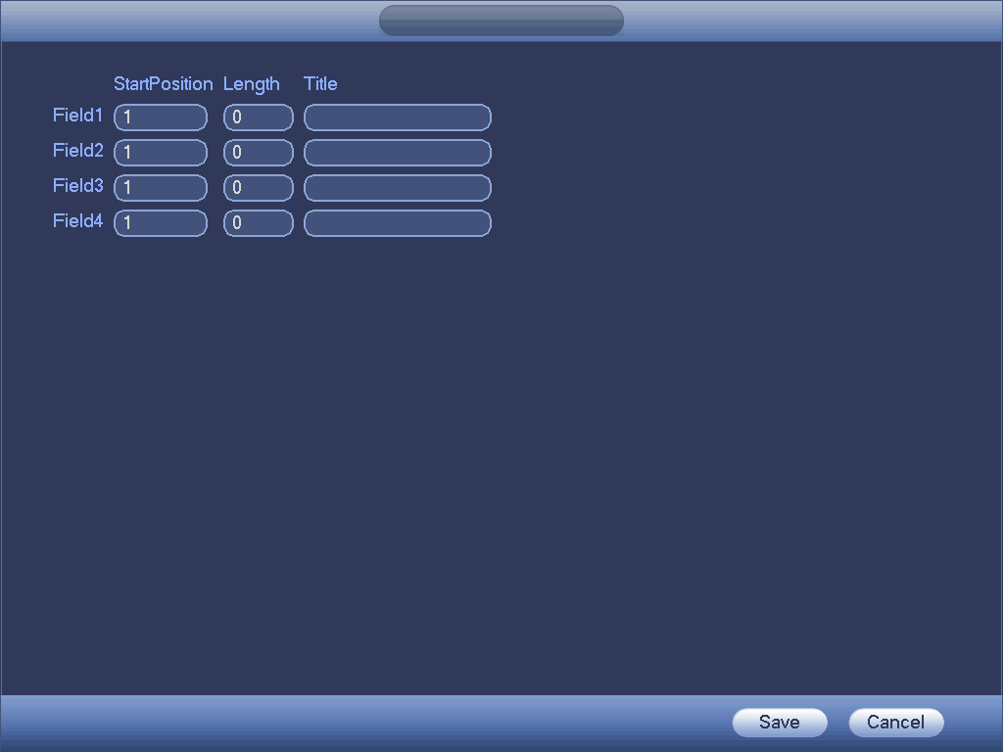
Рисунок 4-184

Голос
Функция диспетчера аудиозаписей предназначена для управления файлами аудио и установки расписания для функции воспроизведения. Предназначено для реализации функции активации широковещательного режима аудио.

Список файлов
Здесь можно добавлять, прослушивать или переименовывать/удалять аудиофайл. Здесь также можно устанавливать громкость аудиозаписи. См. Figure 4-185.
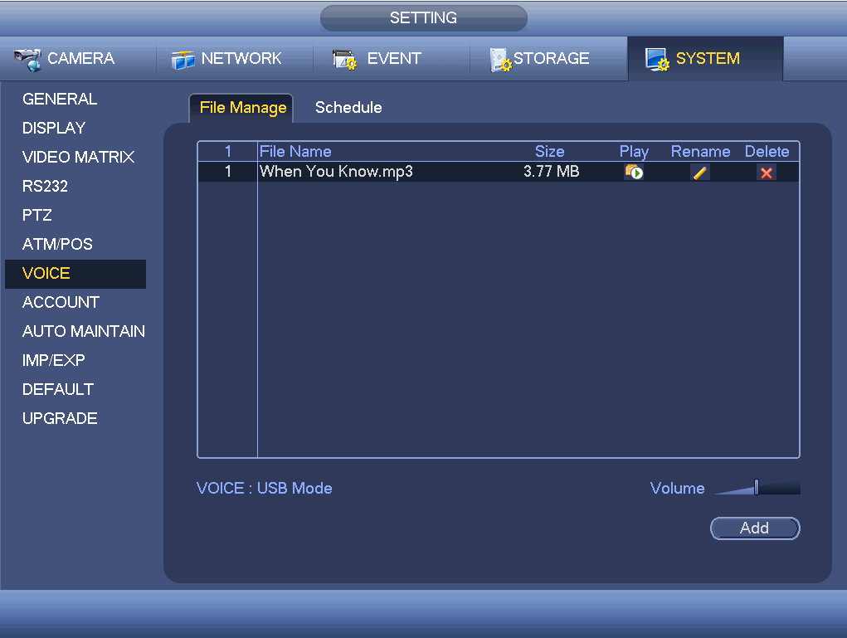
Рисунок 4-185
Нажмите на кнопку "Добавить", чтобы добавить аудиофайл и импортировать аудиофайл посредством устройства USB. См. Figure 4-186.
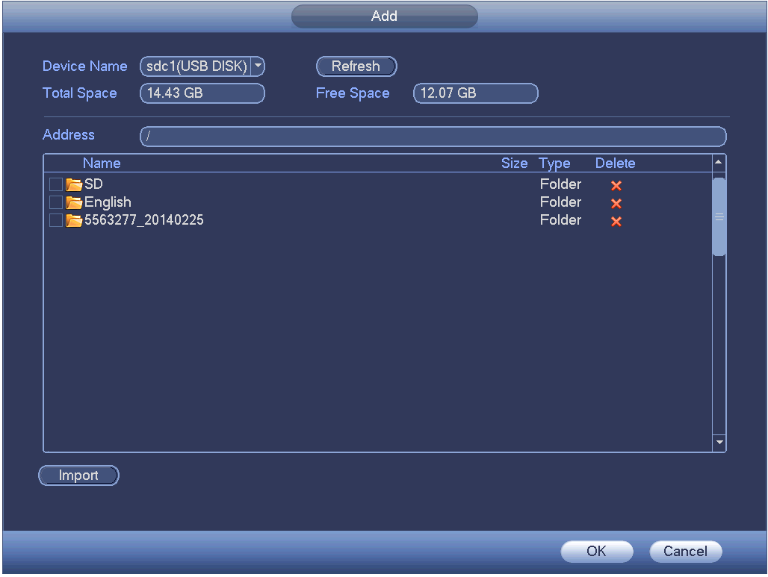
Рисунок 4-186
Аудиофайл можно сохранить на жестком диске или на носителе USB.
- На экране, показанном на рисункеFigure 4-185, в режиме "жесткий диск" аудиофайл можно автоматически сохранять на жесткий диск. Для использования файла в будущем подключать носитель USB не требуется.
- На экране, показанном на рисунке Figure 4-185, в режиме USB после импортирования файла необходимо каждый раз подключать носитель USB, в противном случае ссылка на аудиофайл работать не будет. Таким образом, если требуется использовать функцию триггера аудио, убедитесь, что аудиофайл находится на носителе USB и подключите носитель USB к ЦВР до загрузки ЦВР. Если требуется управлять функцией аудиофайла и использовать ее, необходимо обеспечить постоянное подключение устройства USB.
- При одновременно использовании носителя USB (на котором содержится аудиофайл) и жесткого диска (на котором содержится аудиофайл) режим "жесткий диск" имеет более высокий приоритет. То есть ЦВР будет использовать аудиофайл, хранящийся на жестком диске.

Учетная запись
Здесь осуществляется управление учетной записью. См. Figure 4-187. Здесь вы можете:
- Добавить нового пользователя
- Изменить пользователя
- Добавить группу
- Изменить группу
- Изменить пароль.
Касательно диспетчера учетных записей:
- Для имени учетной записи пользователя и группы пользователей максимальная длина строки составляет 6 байтов. Пробелы перед строкой или после строки не учитывается. Пробел может присутствовать в середине строки. Строка состоит из допустимых символов, букв, цифр, символом подчеркивания, символов вычитания и точек.
- Количество пользователей по умолчанию: 64; количество групп пользователей по умолчанию: 20. В системе управления учетными записями предусмотрено два уровня: уровень группы и уровень пользователя.
- Для управления учетными записями групп или пользователей предусмотрено два уровня: уровень администратора и уровень пользователя.
- Имя пользователя и имя группы могут состоять из восьми байтов. Одно имя можно использовать только один раз. Предусмотрено три пользователя по умолчанию: admin/888888 и скрытый пользователь "по умолчанию".
- Скрытый пользователь "по умолчанию" предназначен для использования внутри системы и удаляться не может. Если имя пользователя отсутствует, автоматически активируется скрытый пользователь "по умолчанию". Пользователь может установить определенные права, которые, например, позволяют просматривать некоторые каналы без авторизации в системе.
- Один пользователь должен принадлежать одной группе. Права пользователя не могут превышать прав группы.
- О функции многократного использования: эта функция позволяет нескольким пользователям использовать одну учетную запись для входа в систему.
- Об учетной записи и MAC-адресе пользователя. Когда Вы добавляете нового пользователя, Вы можете ввести MAC-адрес текущего пользователя. Только пользователь с тем же MAC-адресом может иметь доступ к данному устройству удаленным образом. (MAC-адрес предназначен для устройства в той же ЛВС). Если при добавлении нового пользователя Вы оставите поле для MAC-адреса пустым, то пользователь с любым MAC-адресом может иметь доступ к этому устройству удаленным образом. При добавлении или смене пользователя Вы можете установить или изменить MAC-адрес. Функция MAC-адреса действительна также для входа в систему PSS. Отметим, что текущая функция не поддерживает протокол IPV6.
Завершив все настройки, нажать кнопку "Сохранить", система вернется в предыдущее меню.
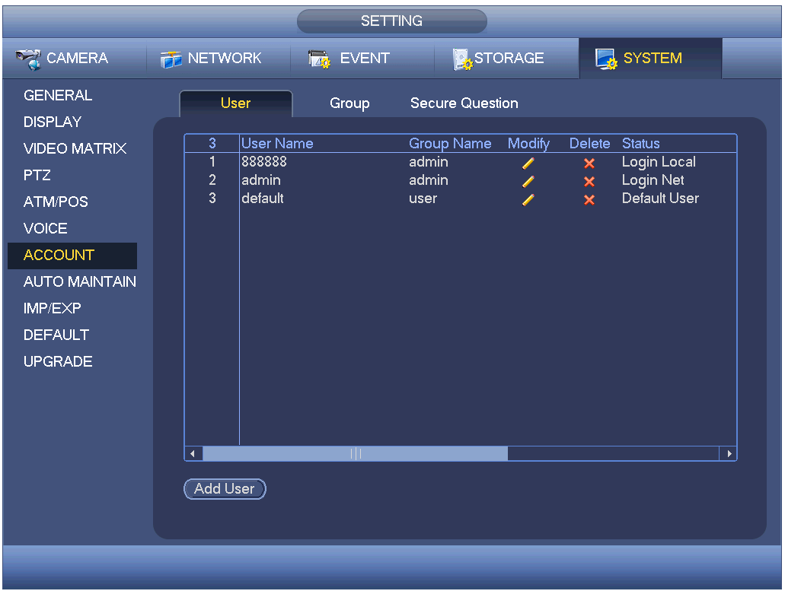
Рисунок 4-187

Добавить пользователя
Нажмите на поле "модификация" на экране, показанном на рисунке Figure 4-187. При этом откроется экран, показанный на рисунке Figure 4-188.
В выпадающем списке введите имя пользователя и пароль, выберите группу, к которой принадлежит пользователь.
Затем установите права текущего пользователя.
Для удобства управления учетными записями пользователя, как правило, рекомендуется использовать общие права пользователя более низкие в сравнении с учетной записью администратора.
- Имя пользователя: admin. Пароль: admin. (администратор, локальный и сетевой)
- Имя пользователя: 888888. Пароль: 888888. (администратор, только локальный режим)
- Имя пользователя: по умолчанию. Пароль: по умолчанию (скрытый пользователь). Скрытый пользователь "по умолчанию" предназначен для использования внутри системы и удаляться не может. Если имя пользователя отсутствует, автоматически активируется скрытый пользователь "по умолчанию". Для данного пользователя можно установить некоторые права, например право мониторинга, чтобы разрешить просмотр некоторых каналов без авторизации.
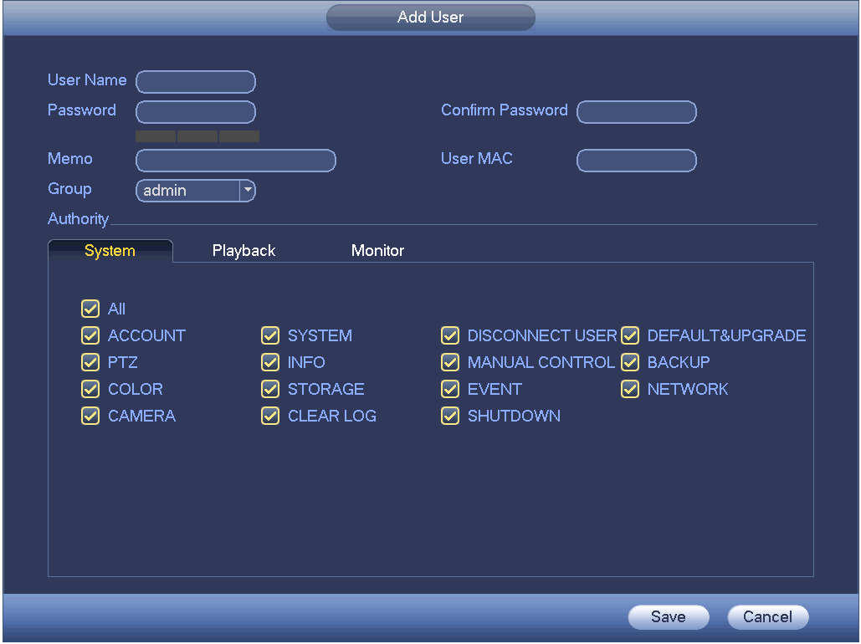
Рисунок 4-188
При создании новой учетной записи пользователя можно ввести соответствующий МАС-адрес текущего пользователя. Если это поле не заполняется, пользователь с любым МАС-адресом может использовать эту учетную запись для авторизации в системе. Обратите внимание, что система осуществляет проверку корректности МАС-адресов. Удовлетворительный результат проверки возможен только в том случае, если адрес представлен в 12-разрядном формате 0-f. Если в строке присутствуют заглавные символы, система сохраняет их в виде строчных символов. Если в указанном значении присутствуют ошибки, на дисплее отображается соответствующее уведомление.

Чтобы для использования текущей учетной записи установить корректный период, нажмите на кнопку "Установить" в правой части экрана. См. Figure 4-189.
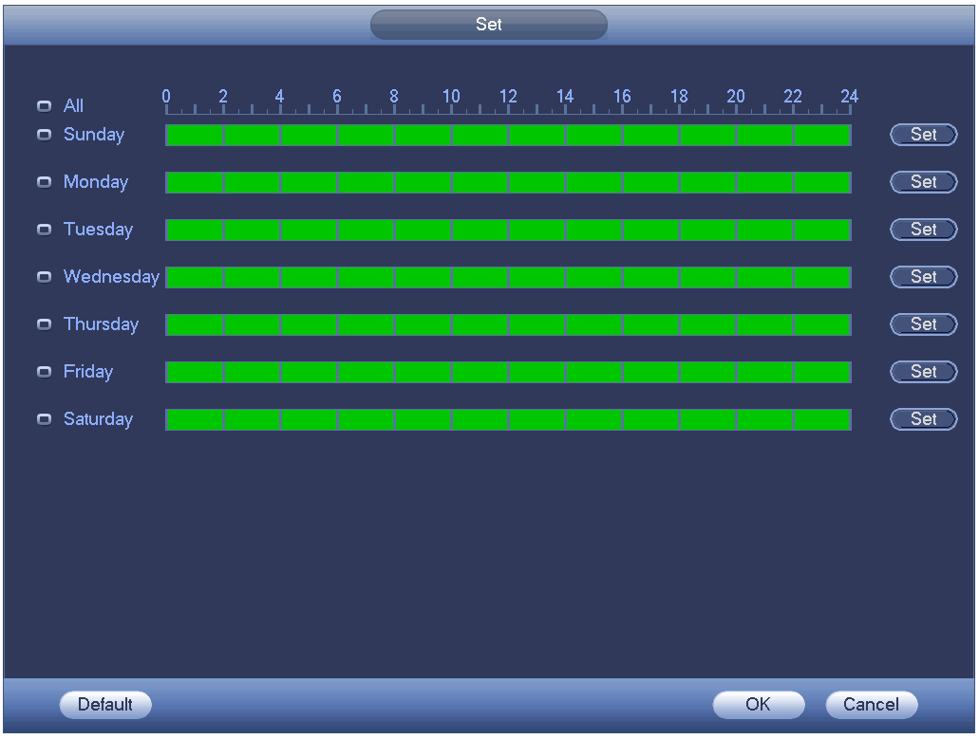
Рисунок 4-189
После нажатия на кнопку "Установить" можно выбрать шесть периодов для каждого дня. См. Figure 4-190.
Чтобы активировать текущие параметры настройки, установите флажок в поле рядом с полем выбора времени.
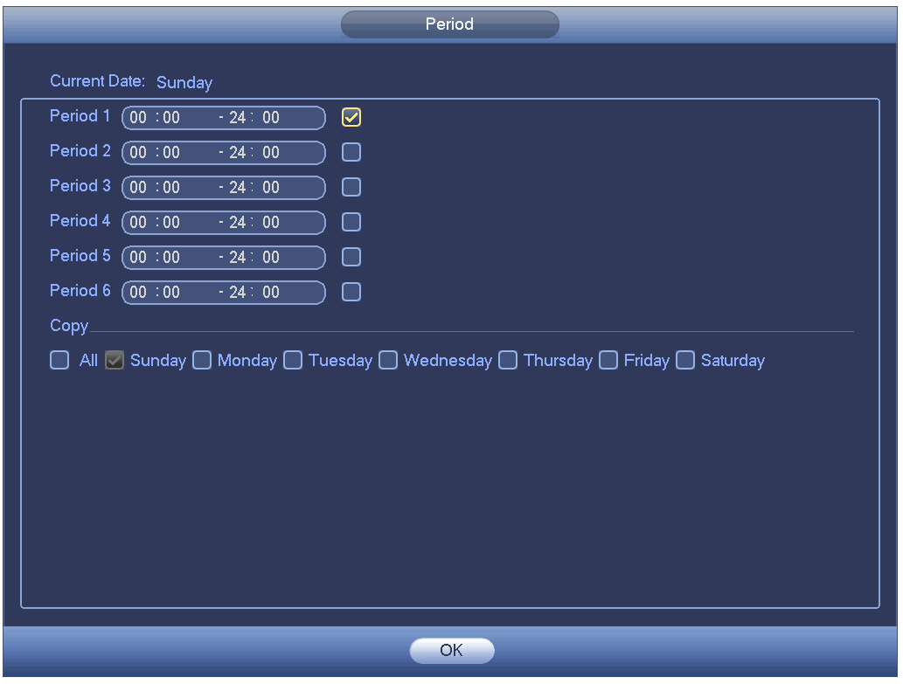
Рисунок 4-190

Изменить пользователя
Нажмите , чтобы перейти к следующему интерфейсу для изменения информации о пользователе. См. Figure 4-191.
Для администратора (888888) и для пользователя по умолчанию (скрытый пользователь) изменить настройки периода невозможно.
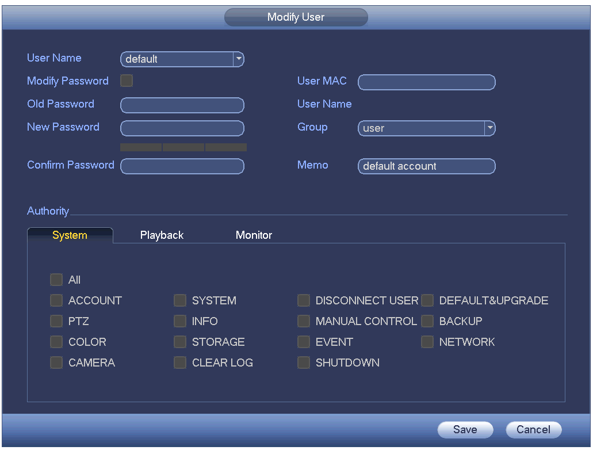
Рисунок 4-191

Изменить пароль
Чтобы изменить пароль, на экране, показанном на рисунке Figure 4-191, установите флажок в поле "Изменить пароль". Введите старый пароль, затем дважды введите новый пароль, чтобы подтвердить изменение.
Пароль может состоять из 32 байт, при этом пробелы в начале и конце пароля не учитываются. Пробелы могут присутствовать в середине пароля. Пользователь с правами на изменение учетных записей может изменять пароли других пользователей.

Добавить/изменить группу
На Figure 4-187 нажмите кнопку "Группа", чтобы отобразить следующий интерфейс. См. Figure 4-192.
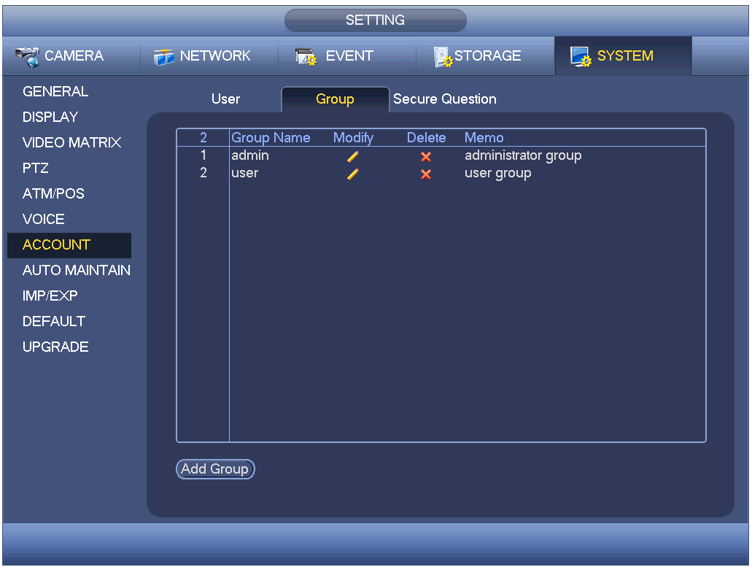
Рисунок 4-192
Чтобы открыть показанный ниже экран, нажмите на кнопку "Добавить группу" на экране, показанном на рисунке Figure 4-192. См. Figure 4-193.
На этом экране вводится имя группы и при необходимости дополнительная информация.
Всего предусмотрено 98 видов прав, в том числе использование панели управления, выключение, мониторинг в реальном времени, воспроизведение, запись, создание файла резервной копии записи, использование функций управления PTZ, доступ к учетным записям пользователей, просмотр информации о системе, настройка параметров ввода/вывода сигналов тревоги, настройка системы, просмотр журнала регистрации событий, очистка журнала регистрации событий, обновление системы, управление устройством и т. д.
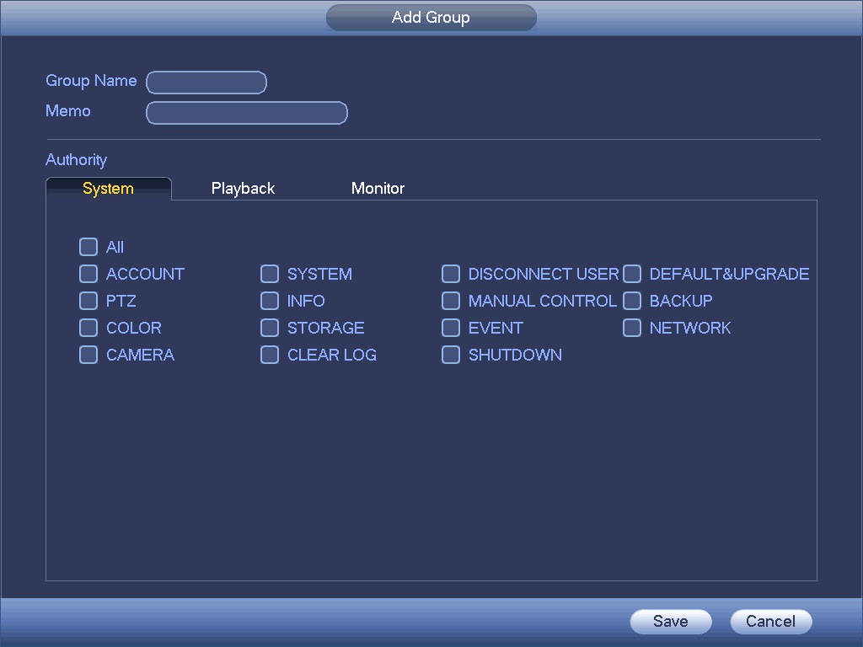
Рисунок 4-193

Секретный вопрос
Секретный вопрос показан ниже. См. Figure 4-194.
Здесь можно изменить секретные вопросы.
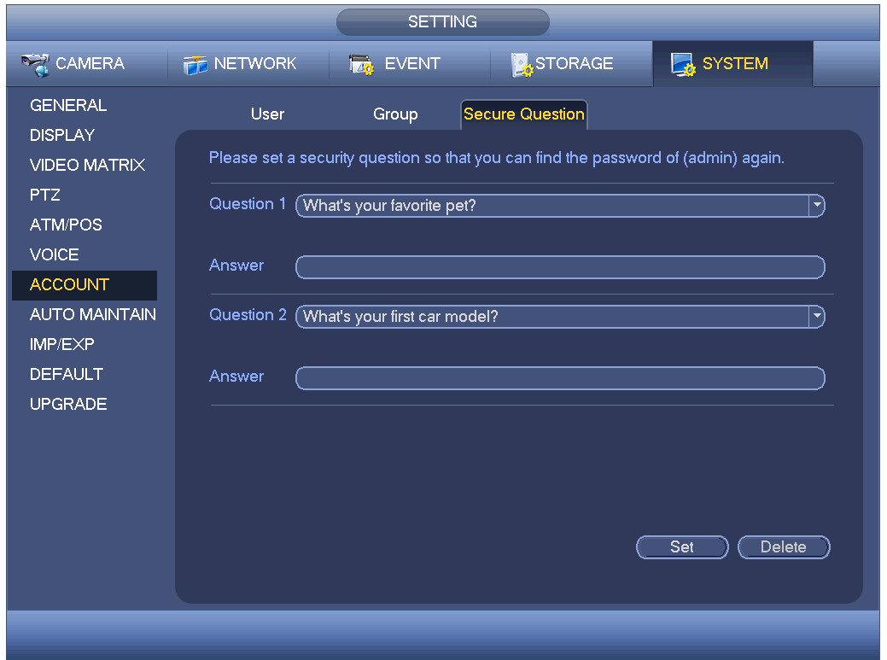
Рисунок 4-194

Автоматическое обслуживание
Здесь можно установить время автоматической перезагрузки и настроить автоматическое удаление устаревших файлов. Возможна установка удаления файлов в заданные дни. См. Figure 4-195.
В раскрывающемся списке можно выбрать надлежащие настройки.
Завершив все настройки, нажать кнопку "Сохранить", система вернется в предыдущее меню.
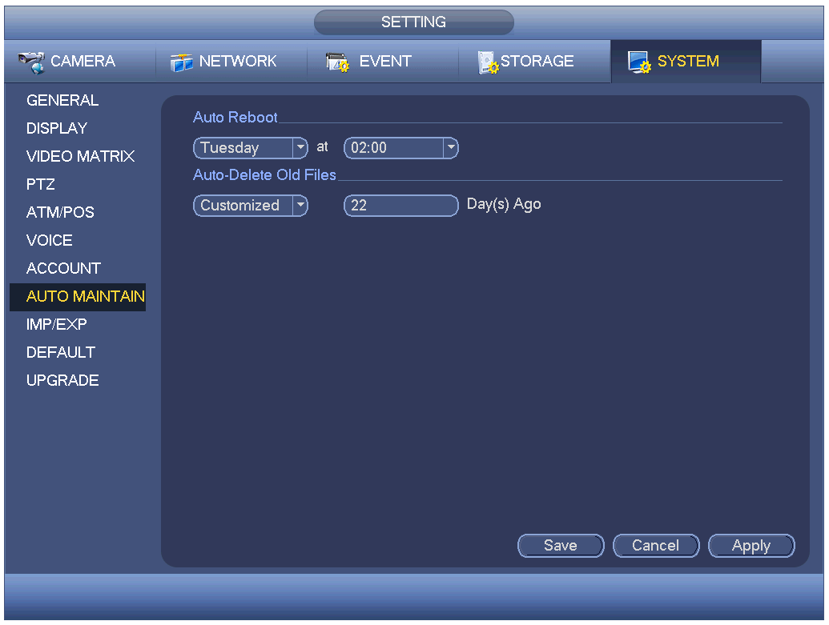
Рисунок 4-195

Резервное копирование конфигурации
Интерфейс резервного копирования конфигурации показан ниже. См. Figure 4-196.
Эта функция позволяет импортировать и экспортировать файл конфигурации системы. Эту функцию можно использовать для загрузки одинаковых настроек в несколько устройств.
- Экспорт: Сначала подключите периферийное устройство, а затем перейдите к следующему интерфейсу. Нажмите кнопку "Экспорт", чтобы отобразить соответствующую папку "Config_Time". Дважды щелкните по папке, чтобы просмотреть некоторые резервные файлы.
- Импорт: Здесь можно импортировать файлы конфигурации с периферийного устройства на текущее устройство. Сначала необходимо выбрать папку. Отображается диалоговое окно с запросом выбора папки, если выбирается файл. Если файл конфигурации отсутствует в текущей папке, система отображает диалоговое окно. После успешного импорта необходимо перезагрузить систему для активации новых настроек.
- Форматирование: Нажмите кнопку "Форматирование", чтобы система отобразила диалоговое окно для подтверждения текущей операции. Система начинает процесс форматирования после нажатия кнопки ОК.
Примечание:
- Система не сможет еще раз открыть интерфейс резервного копирования, если идет процесс резервного копирования.
- Система обновляет устройство всякий раз при переходе к резервированию конфигурации и установке текущего каталога как корневого каталога периферийного устройства.
- Откройте экран создания резервной копии файла конфигурации, подключите периферийное устройство. Затем нажмите на кнопку "Обновить", чтобы отобразить подключенное устройство.
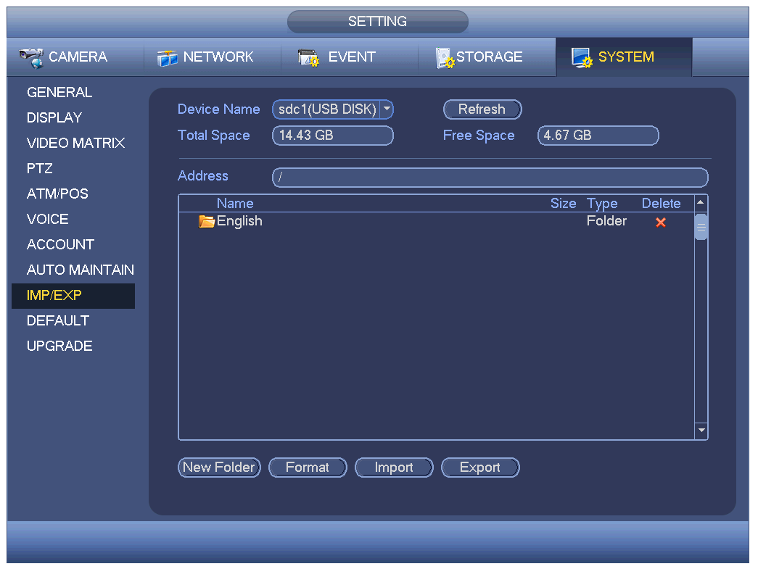
Рисунок 4-196

По умолчанию
Нажмите значок "По умолчанию", чтобы система отобразила диалоговое окно. Можно выделить для восстановления заводских настроек по умолчанию. См. Figure 4-197.
- Камера
- Сеть
- Событие
- Хранение
- Система
Чтобы выбрать соответствующую функцию, выделите значок .
Чтобы восстановить заводские настройки, нажмите на кнопку "По умолчанию".
Завершив все настройки, нажать кнопку "Сохранить", система вернется в предыдущее меню.
Предупреждение!
После срабатывания значений по умолчанию в системном меню цвет, язык, режим отображения времени, формат видеоизображения,IP-адрес, учетная запись пользователя не будут поддерживать предыдущие настройки.
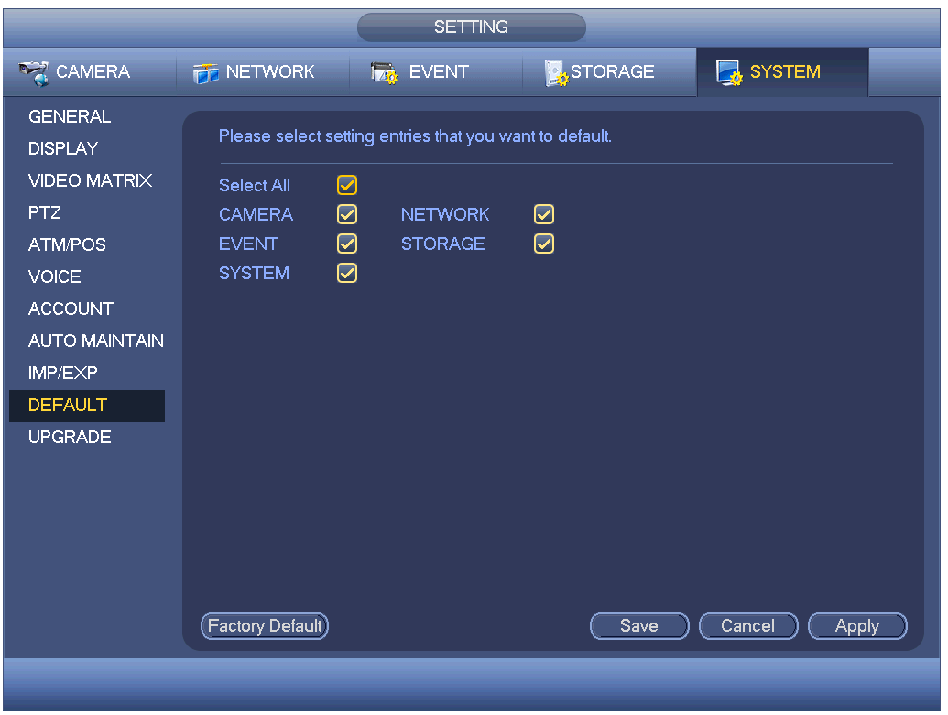
Рисунок 4-197

Обновление
Здесь Вы можете просматривать информацию, такую как характеристики аппаратного обеспечения, версия программного обеспечения, дата изготовления, серийный номер релиза и т.д. Также здесь можно выполнить обновление системы. См. Figure 4-198.
- Пуск: Вставьте в данное устройство USB-устройство, в котором находится файл обновления, и затем щелкнитена кнопке Пуск для начала выполнения обнволения.
Важно
Убедитесь в том, что файл обновления имеет название update.bin.
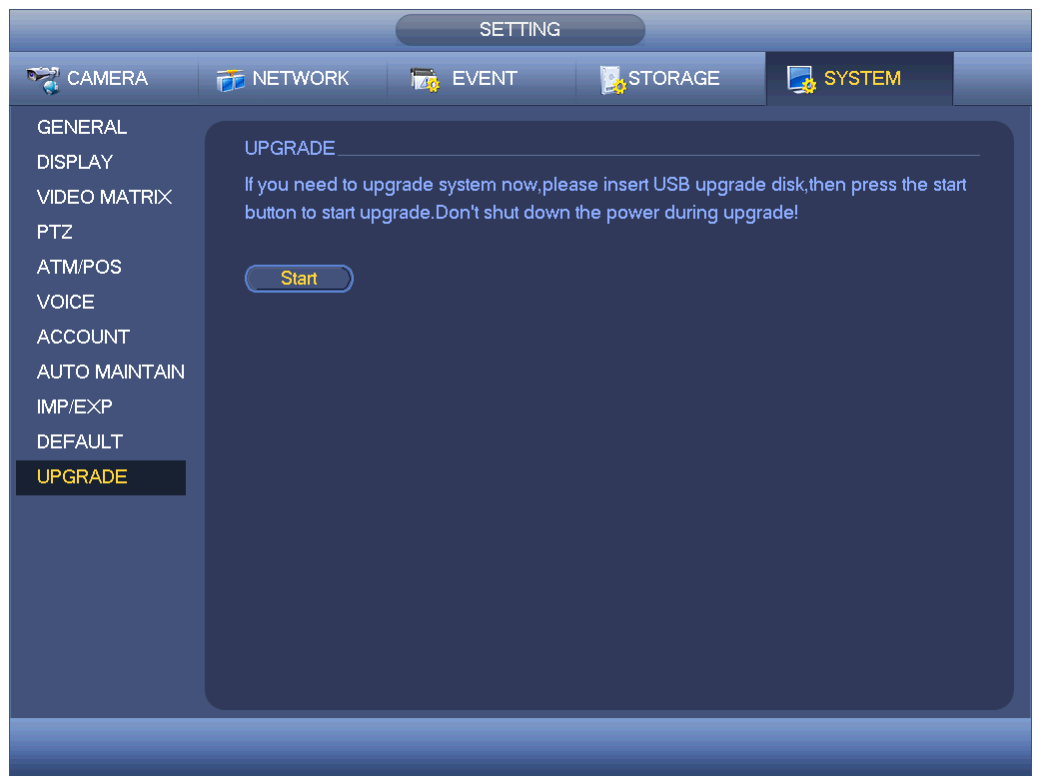
Рисунок 4-198

РАБОТА СЕТИ
Интерфейсы устройств разных серий могут слегка отличаться.

Сетевое соединение
Перед началом работы в режиме веб-клиента нужно проверить следующие пункты:
- Правильность сетевого подключения
- Настройка ЦВР и ПК правильная. См. настройки сети (Главное меню-> Настройка-> Сеть)
- Использовать порядок команд ping ***. ***. ***. *** (* IP-адрес ЦВР) для проверки правильности соединения. Как правило, возвращаемое значение уровня TTL должно быть меньше 255.
- Изделие текущей серии поддерживает различные браузеры, такие как Safari, Firefox, Google. Устройство поддерживает многоканальный монитор, управление PTZ, настройку параметров ЦВР на ПК Apple.

Вход в систему
Открыть IE и ввести адрес ЦВР в адресную строку. Например, если IP-адрес вашего ЦВР 10.10.3.16, ввести http:// 10.10.3.16 в строку IE-адреса.
Система выводит предупреждение, спрашивая пользователя, нужно ли установить контроль или нет. Нажать кнопку «Установить». См. Figure 5-1.
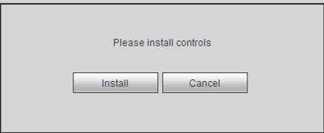
Рисунок 5-1
После установки выводится показанный ниже интерфейс. См. Figure 5-2.
Ввести имя пользователя и пароль.
Имя пользователя по умолчанию: admin; пароль по умолчанию: admin.
Примечание: По соображениям безопасности после первой авторизации в системе смените пароль.
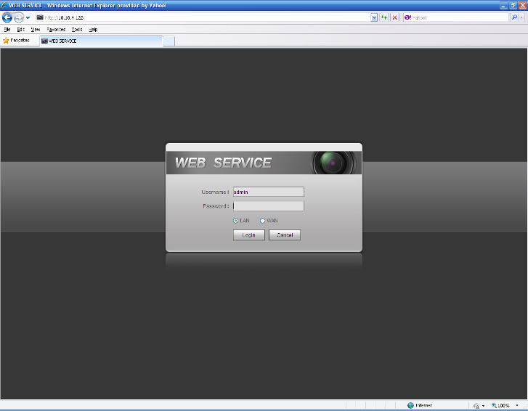
Рисунок 5-2
Система выводит следующее диалоговое окно для изменения пароля администратора по умолчанию. См. Figure 5-3.
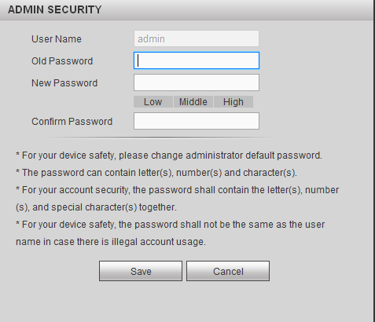
Рисунок 5-3
В целях безопасности после первого входа в систему смените пароль, принятый по умолчанию.
Нажмите кнопку "Отмена", система отобразит следующее диалоговое окно для подтверждения выхода. См. Figure 5-4.
Установите флажок здесь, в следующий раз система не откроет интерфейс смены пароля.
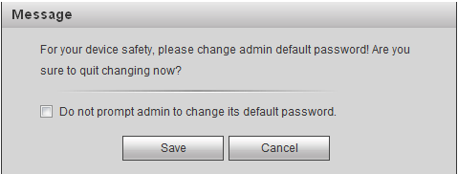
Рисунок 5-4

Режим LAN
В сети LAN после входа в систему можно увидеть главное окно. См. Figure 5-5.
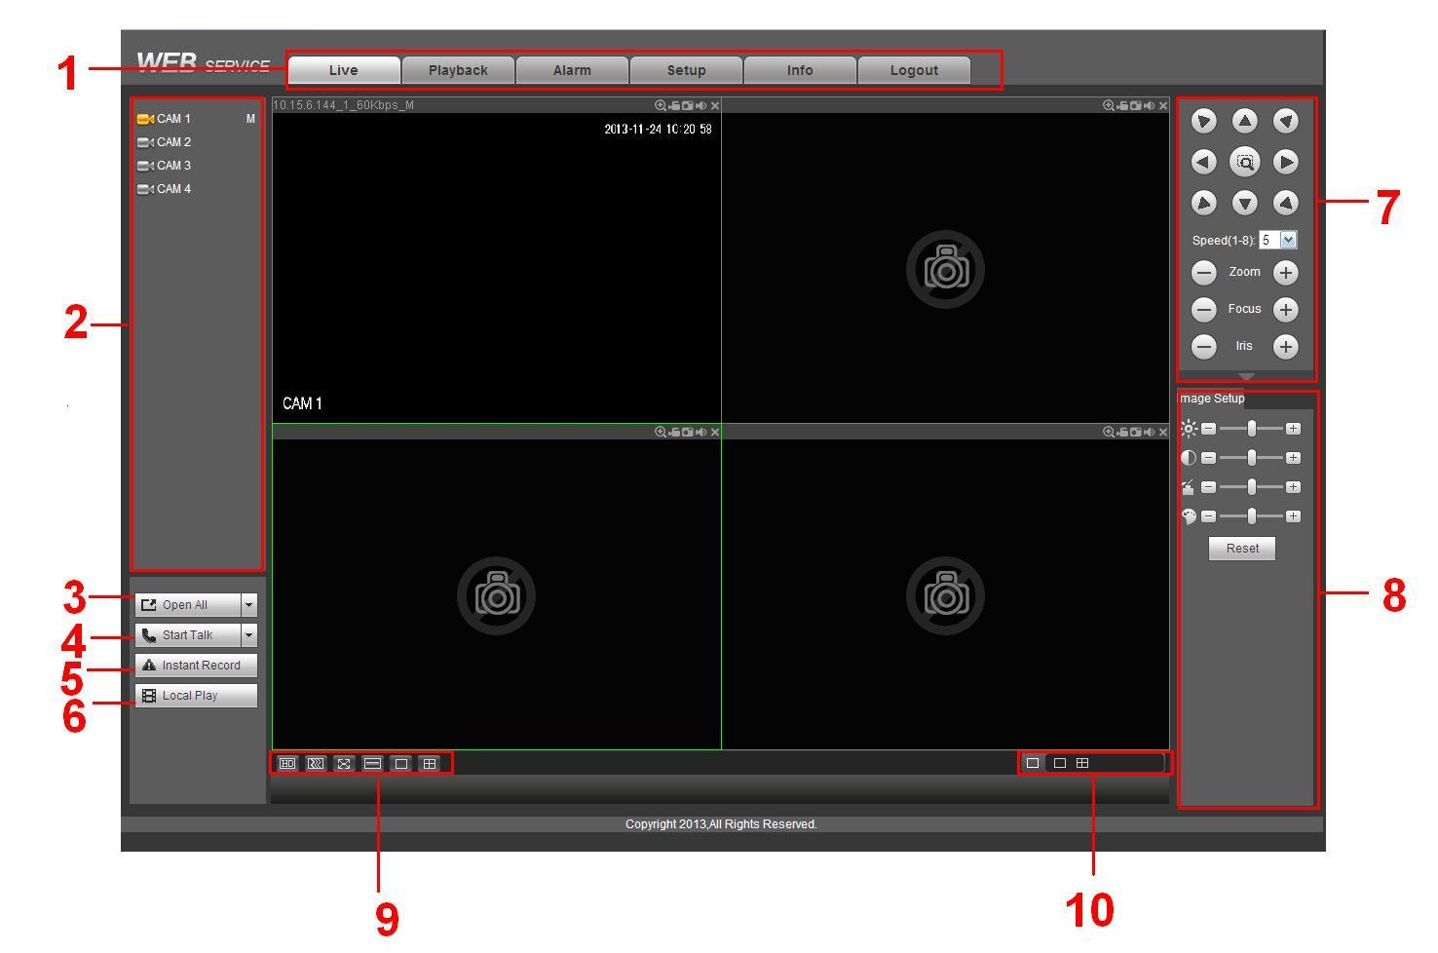
Рисунок 5-5
Это главное окно можно разделить на следующие разделы.
- Раздел 1: имеется пять функциональных кнопок: Режим реального времени (глава5.4) , настройка (глава5.8), поиск(глава5.10), сигналы тревоги (глава5.11), поиск лиц людей (глава5.11)и выход из системы (глава5.13).
- Раздел 2: Есть номер канала и одна кнопка: Запустить все. Запустить все кнопки - это означает разрешить/заблокировать монитор реального времени для всех каналов. Щелкните на ней, и кнопка станет желтой. См. Figure 5-6.

Рисунок 5-6
Информацию о переключении основного и вложенного потоков см. на Figure 5-7.
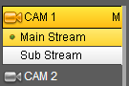
Рисунок 5-7

- Раздел 3: Кнопка начала диалога.
Эту кнопку можно нажать для включения голосовой связи. Нажмите【▼】для выбора режима двунаправленной голосовой связи. Доступны четыре варианта: ПО УМОЛЧАНИЮ,G711a,G711u и PCM. После того, как Вы активируете двунаправленный разговор, кнопка Start talk (Начало разговора) станговится кнопкой End Talk (Конец разговора), и она приобретает желтый цвет. См. Figure 5-8.
Обратите внимание, что входной порт аудио от устройства к клиентской части использует входной порт аудио первого канала. В процессе двунаправленной голосовой связи система не будет кодировать аудиоданные из 1 канала.
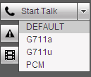
Рисунок 5-8
- Раздел 4: Кнопка "Мгновенная запись". После нажатия кнопка становится желтой и система начинает ручную запись. См. Figure 5-9. Нажмите ее еще раз, чтобы система восстановила предыдущий режим записи.
Рисунок 5-9
- Раздел 5: Кнопка "Локальное воспроизведение".
Сеть может воспроизводить сохраненные файлы (с именем расширения dav) на ПК.
Нажмите кнопку "Локальное воспроизведение", чтобы система отобразила следующий интерфейс для выбора файла локального воспроизведения. См. Figure 5-10.
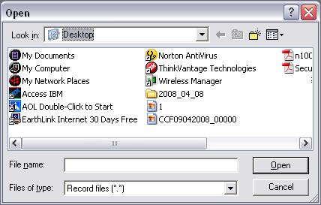
Рисунок 5-10
- Раздел 6: Слева направо отображаются качество видео/плавность/на весь экран/1-оконный/4-оконный/6-оконный/8-оконный/9-оконный/13-оконный/16-оконный/20-оконный/25-оконный/36-оконный режимы. Можно настроить свойства плавности видео и реального времени.
- Раздел 7: Панель управления PTZ. Подробную информацию см. в главе 5.5.
- Раздел 8: Настройки изображения и тревожной сигнализации. Подробную информацию см. в главе 5.6.
- Раздел 9: Слева направо - установка качества видеоизображения,задержка видеоизображения,полноэкранный режим, однооконный режим, 4-оконный режим.
- Раздел 10: Кодирование нулевого канала. Эта функция позволяет отображать несколько каналов в одном окне. Поддерживается режим 1/4-каналов Информация о первой активации функции кодирования нулевого канала приводится в главе 4.11.5.2.4.

Монитор реального времени
В разделе 2 щелкните левой кнопкой мыши по имени канала, который требуется просмотреть, чтобы отобразить соответствующее видео в текущем окне.
В левом верхнем углу отображается IP-адрес устройства, номер канала, скорость передачи данных сетевого монитора. См. Figure 5-11.

1 2 3

Рисунок 5-11
В верхнем правом углу находятся шесть функциональных кнопок. См. Figure 5-12.

1 2 3 4 5 6

Рисунок 5-12
- 1: Ульта-широкоугольный режим: Нажмите на эту кнопку, чтобы отрегулировать режим установки камер fisheye и режим отображения. См. Figure 5-13. Обратите внимание, что эта функция предназначена только для некоторых серий.
- 2: Цифровое масштабирование: Нажмите эту кнопку и затем левой кнопкой перетащите мышь в зону для увеличения масштаба. При щелчке правой кнопкой мыши система восстанавливает исходное состояние.
- 3: Локальная запись. При нажатии кнопки "Локальная запись" система начинает запись, а эта кнопка становится выделенной. Можно перейти к системной папке RecordDownload для просмотра записанного файла.
- 4: Рисунок моментального снимка. Можно сделать моментальный снимок важного видео. Все изображения сохранены в системной клиентской папке PictureDownload (по умолчанию).
- 5: Аудио: включение или выключение аудио. (Не имеет никакого отношения к настройке системного аудио.)
- 6: Закрыть видео.

Функция исправления искажений картинки камер Fisheye
Интерфейс функции исправления искажений картинки камер Fisheye показан на рисунке Figure 5-13.
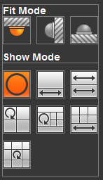
Рисунок 5-13
Предусмотрено три способа монтажа: монтаж на потолок, монтаж на стену, монтаж на пол. Для разных способов монтажа применяются разные режимы компенсации оптических искажений.
Подробную информацию см. на следующем листе.
Способы монтажа | Значок | Примечание
 (Монтаж на потолок)   (Монтаж на пол) |  | Начальное панорамное представление 360°
 |  | 1 окно компенсации оптических искажений + 1 панорамное растяжение
 |  | 2 панорамных растяжения
 |  | 1 панорамное представление 360° + 3 окна компенсации оптических искажений
 |  | 1 панорамное представление 360° + 4 окна компенсации оптических искажений
 |  | 4 окна компенсации оптических искажений + 1 панорамное растяжение
 |  | 1 панорамное представление 360° + 8 окон компенсации оптических искажений
 (Монтаж на стену) |  | Начальное панорамное представление 360°
 |  | Панорамное растяжение
 |  | 1 панорамное развернутое представление + 3 окна компенсации оптических искажений
 |  | 1 панорамное развернутое представление + 4 окна компенсации оптических искажений
 |  | 1 панорамное развернутое представление + 8 окон компенсации оптических искажений

В Figure 5-14 имеется один потолочный монтаж: панорамный обзор с поворотом на360° + четыре окна с исправлением искажением картинки от камер.
Вы можете регулировать цветовую палитру на левой панели или использовать мышь для изменения положения уменьшенных изображений на правой панели, чтобы исправлять искажения картинки от камер fish eye. Пользуйтесь мышью для осуществления цифрового масштабирования, перемещения, поворота и др. операций регулировки.
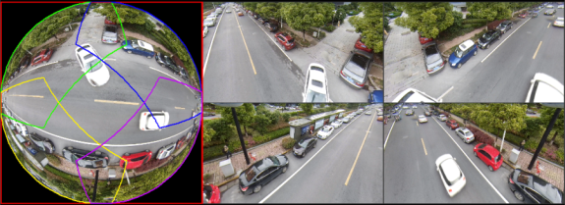
Рисунок 5-14

PTZ
Перед операцией PTZ убедитесь в правильной установке протокола PTZ (см. главу 5.8.5.5).
Предусмотрено восемь клавиш направления. В середине восьми клавиш направления расположена интеллектуальная клавиша позиционирования 3D.
Нажмите интеллектуальную клавишу позиционирования 3D, чтобы система возвратилась к режиму одиночного экрана. Чтобы отрегулировать размер области, переместите мышь по экрану. Функции PTZ могут выполняться автоматически.
Информацию о настройке PTZ см. на следующем листе.
Параметр | Функция
Сканирование | - Выберите "Сканирование" в раскрывающемся списке.  - Нажав кнопку "Установить", можно установить сканирование правого и левого предела.  - Используйте кнопки направления для перемещения камеры в требуемое место и нажмите левую кнопку предела. Затем повторно переместите камеру и нажмите правую кнопку предела для установки правого предела.
Уставка | - Выберите кнопку "Уставка" в раскрывающемся списке.  - Поверните камеру в соответствующее положение и введите уставку. Нажмите кнопку "Добавить" для добавления уставки.
Тур | - Выберите "Тур" в раскрывающемся списке.  - Введите уставку в столбец. Нажмите кнопку "Добавить набор параметров", чтобы добавить один набор предварительно установленных параметров в функцию "Тур".  - Повторите вышеуказанные процедуры, чтобы добавить дополнительные наборы параметров в один тур.  - Также можно нажать кнопку "Удалить набор параметров", чтобы удалить один набор параметров из тура.
Шаблон | - Выберите "Шаблон" в раскрывающемся списке.  - Можно ввести значение шаблона и нажать кнопку "Пуск", чтобы начать движение PTZ, например, масштабирование, фокусировка, диафрагма, направление и т. д. Затем можно нажать кнопку "Добавить", чтобы установить один шаблон.
Дополнительная функция | - Введите здесь соответствующее значение дополнительной функции.  - Можно выбрать один из вариантов и затем нажать кнопку включения или выключения дополнительной функции.
Освещение и очиститель | Возможность включения или выключения освещения/очистителя.

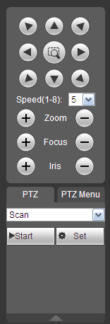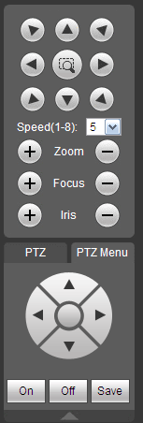
Интеллектуальная клавиша позиционирования 3D
Нажмите на этот значок, чтобы отобразить или скрыть платформу управления PTZ.
Рисунок 5-15

Изображение/Релейный выход
Выберите одно видео канала монитора и нажмите кнопку "Изображение" в разделе 8, интерфейс показан на рисунке Figure 5-16.

Изображение
Здесь можно регулировать его яркость, контрастность, тон и насыщение (текущая граница канала становится зеленой).
Или можно нажать кнопку "Сброс", чтобы восстановить настройки системы по умолчанию.
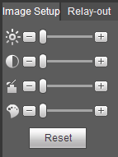
Рисунок 5-16

Релейный выход
Здесь можно настроить включение или выключение сигнала тревоги соответствующего порта. См. Figure 5-17.
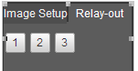
Рисунок 5-17

Вход в сеть WAN
В режиме WAN после входа в систему отображается интерфейс, показанный ниже. См. Figure 5-18.
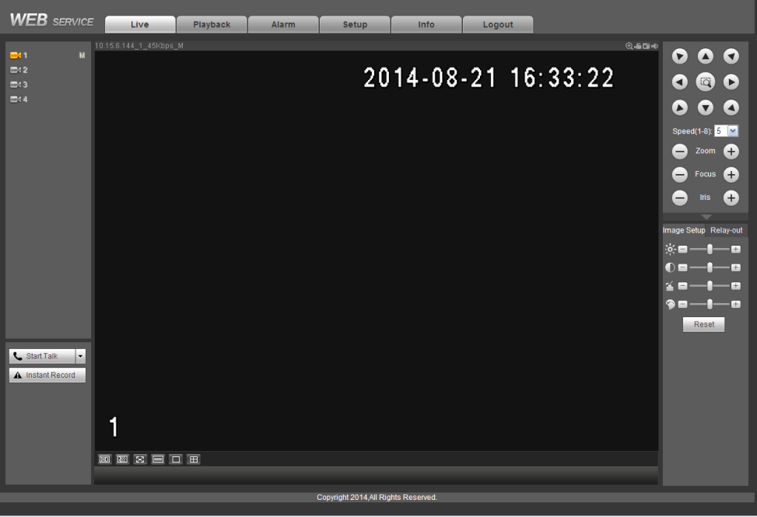
Рисунок 5-18
См. следующее содержимое для определения разницы между входом в сети LAN и WAN.
1) В режиме WAN система открывает основной поток первого канала для контроля по умолчанию. Кнопка открытия/закрытия на левой панели не действует.
2) В нижней части интерфейса можно выбрать разные каналы и разные режимы монитора.
Важно
Режим отображения окна и номер канала установлены по умолчанию. Например, для 16 каналов макс. режим разделения окна — 16.
3) Многоканальный монитор; система применяет для контроля дополнительный поток по умолчанию. Дважды щелкните по одному каналу, чтобы система переключилась на одиночный канал и использовала для контроля основной поток. В левой верхнем углу номера канала отображаются два значка для справки. M обозначает основной поток. S обозначает вложенный поток (дополнительный поток).
4) Если вход в систему осуществляется в режиме WAN, система не поддерживает активацию тревожной сигнализации для открытия функции видео в интерфейсе настройки тревожной сигнализации.

Важно
- В режиме многоканального монитора система применяет дополнительный поток для контроля по умолчанию. Изменение вручную не возможно. Осуществляется попытка синхронизации всех каналов. Обратите внимание, что эффект синхронизации продолжает зависеть от вашей сетевой среды.
- Что касается полосы пропускания, система не может поддерживать монитор и воспроизведение одновременно. Система автоматически закрывает интерфейс монитора или воспроизведения, если выполняется поиск настроек в интерфейсе конфигурации. Предназначено для повышения скорости поиска.

Настройка

Камера

Удаленное устройство (только для цифрового канала)
Интерфейс удаленного устройства показан ниже. См. Figure 5-19.
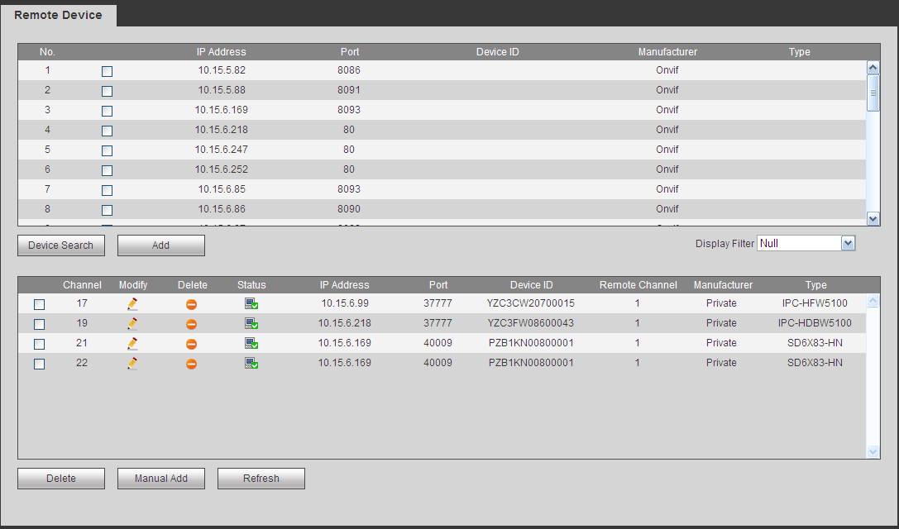
Рисунок 5-19
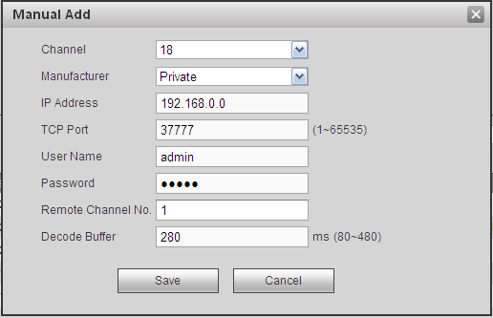
Рисунок 5-20
Информацию о параметрах журнала см. на следующем листе.
Параметр | Функция
Поиск устройства | Нажмите кнопку "Поиск устройства", чтобы просмотреть информацию искомого устройства в списке. Включает IP-адрес, порт, имя устройства, изготовителя и тип.
Добавить | Выберите устройство в списке и нажмите кнопку "Добавить", чтобы система автоматически подсоединила устройство и добавила его в список "Добавленное устройство". Или можно дважды щелкнуть по одному элементу в списке, чтобы добавить устройство.
Изменить | Щелкните по или по любому устройству в списке "Добавленное устройство", чтобы изменить настройки соответствующего канала.
Удалить | Нажмите , чтобы удалить удаленное подключение соответствующего канала.
Состояние соединения | - : Соединение выполнено успешно.  : Сбой соединения.
Удалить | Выберите устройство в списке "Добавленное устройство" и нажмите кнопку "Удалить", чтобы система отсоединила устройство и удалила его из списка "Добавленное устройство".
Ручное добавление | Нажмите кнопку, интерфейс показан на Figure 5-20. Здесь можно добавить сетевую камеру вручную.  В раскрывающемся списке можно выбрать канал. (Здесь показан только канал разъединения.)  Примечание:  - Система поддерживает устройства таких производителей, как Panasonic, Sony, Dynacolor, Samsung, AXIS, Arecont, Dahua и стандартный протокол Onvif.  - Если вы не ввели здесь IP-адрес. Система по умолчанию использует IP 192.168.0.0, и система не подключается к данному IP-адресу.  - Невозможно одновременно добавить два устройства. Нажмите кнопку ОК в этом окне; система подключится только к соответствующему устройству по текущему каналу.

Условия
Здесь можно просмотреть информацию о свойствах устройства. Настройки начинают действовать немедленно после установки.
Экран аналогового канала показан на рисунке Figure 5-21.
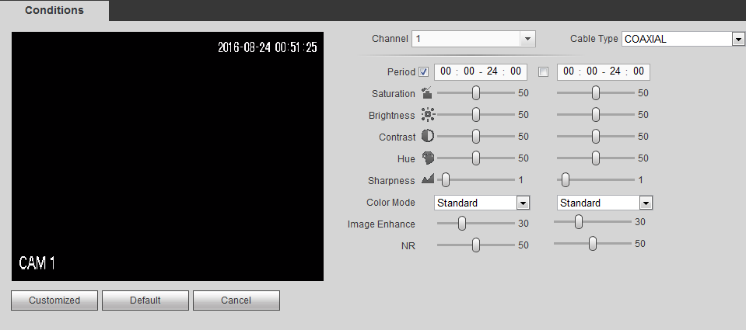
Рисунок 5-21
Экран цифрового канала показан на рисунке Figure 5-22.
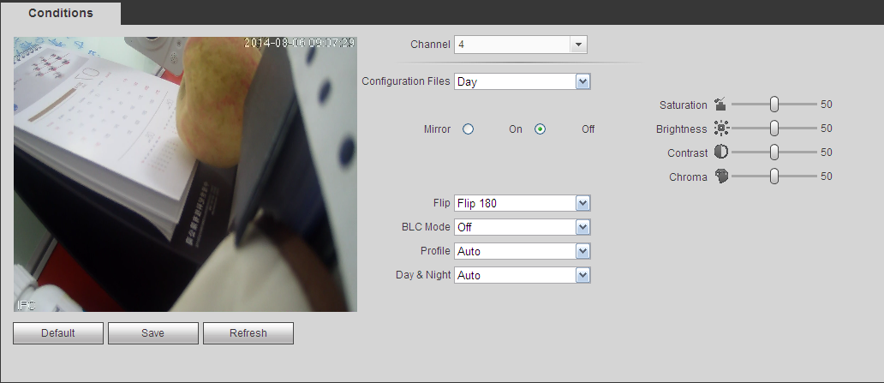
Рисунок 5-22
Подробную информацию см. на следующем листе.
Параметр | Функция
Канал | Выберите канал в раскрывающемся списке.
Тип кабеля | Здесь устанавливается тип кабеля соответствующего аналогового канала. Если установленная здесь настройка соответствует фактически используемому кабелю, то изображение будет отображаться наилучшим образом. По умолчанию в настройке задается значение COAXIAL (коаксиальный кабель). Обратить внимание, что эта функция предназначена только для некоторых серий продукта.  - COAXIAL: Если для соответствующего канала используется коаксимальный кабель, выберите значение COAXIAL.  - UTP: Если для соответствующего канала используется кабель типа UTP, то выберите UTP. Обычно мы рекомендуем использовать кабель типа UTP сопротивлением 100 Ом.
Период | Разделяет один день (24 часа) на два периода. Для разных периодов можно установить разные значения тона, яркости и контрастности.
Тон | Предназначено для регулировки уровня яркости и темноты видеоизображения на мониторе. Значение по умолчанию — 50.  Чем больше значение, тем резче контраст между яркой и темной секциями, и наоборот.
Яркость | Предназначено для регулировки яркости окна монитора. Значение по умолчанию — 50.  Чем больше число, тем ярче видеоизображение. При вводе определенного значения в это поле соответствующим образом регулируются параметры яркой части и темной части видеоизображения. Эту функцию можно использовать, когда все видеоизображение является либо слишком темным, либо слишком светлым. Обратите внимание, что при слишком большом значении видеоизображение теряет четкость. Диапазон значений составляет от 0 до 100. Рекомендованный диапазон значений – от 40 до 60.
Контрастность | Предназначено для регулировки контраста окна монитора. Диапазон доступных значений составляет от 0 до 100. Значение по умолчанию — 50.  Чем больше число, тем выше контрастность. Эту функцию можно использовать, когда яркость всего видео является нормальной, а контрастность не отвечает требованиям. Обратите внимание, что при установке слишком большого значения видеоизображение теряет четкость. Если это значение слишком большое, в темной части может наблюдаться недостаток яркости, а в светлой части — передержка. Диапазон рекомендуемых значений составляет от 40 до 60.
Насыщенность | Предназначено для регулировки насыщения окна монитора. Диапазон доступных значений составляет от 0 до 100. Значение по умолчанию — 50.  Чем больше число, тем насыщеннее цвет. От этого значения не зависит общая яркость всего видео. Если значение слишком высокое, насыщенность цвета видеоизображения может значительно возрастать. Если баланс белого установлен неправильно, в серой части видеоизображения могут возникать искажения. Обратите внимание, что при слишком низком значении качество видео может снижаться. Диапазон рекомендуемых значений составляет от 40 до 60.
Режим цвета | Включает несколько режимов, таких как стандартный, цветной. Здесь можно выбрать соответствующий режим цвета, чтобы отрегулировать тон, яркость и контрастность соответственно.

Кодирование

Кодирование
Интерфейс кодирования показан ниже. См. Figure 5-23.
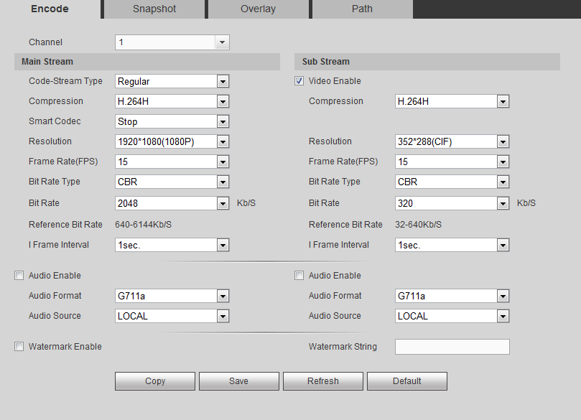
Рисунок 5-23
Подробную информацию см. на следующем листе.
Параметр | Функция
Канал | Выберите канал в раскрывающемся списке.
SVC | SVC (scaled video coding) - это одно из расширений технологии масштабируемого видеокодирования. Чтобы активировать эту функцию, установите флажок в соответствующее поле. Во время процесса передачи данных по сети система отбрасывает кадры, не относящиеся к важным изображениям, когда полоса пропускания оказывается недостаточной или когда возможности декодирования ограничены. Эта функция предназначена для гарантирования качества видеоизображения и непрерывности потока передачи.
Включение видео | Установите здесь флажок, чтобы включить видео дополнительного потока. Этот элемент включен по умолчанию.
Тип кодового потока | Включает основной поток, поток движения и поток тревожной сигнализации. В разных записанных событиях можно выбрать разные частоты кадров кодирования.  Система поддерживает функцию кадра активного управления (ACF). Это позволяет вести запись на разных частотах кадров.  Например, можно использовать высокую частоту кадров для записи важных событий, записывать запланированное событие на более низкой частоте кадров. Это позволяет устанавливать разные частоты кадров для записи обнаружения движения и записи тревожной сигнализации.
Интеллектуальный кодек | Для активирования функции "смарт-кодек" выберите Start (Пуск) из выпадающего списка. ЦВР может также автоматически уменьшать битовый поток видео материала, соответствующего объекту наблюдения, не относящемуся к категории важных объектов, с целью экономии пространства памяти.

Сжатие | Сжатие: Система поддерживает стандарты H.264H, H.264, H.264B и MJPEG.  - H.264H: эффективный алгоритм сжатия. Этот алгоритм обеспечивает значительный коэффициент сжатия. При этом достигается высокое качество кодирования при низкой скорости передачи данных. Как правило, рекомендуется использовать этот тип сжатия.  - H.264 - это алгоритм сжатия общего назначения.  - Алгоритм H.264B является базовым вариантом. Данный алгоритм обеспечивает малый коффициент сжатия. При одинаковом качестве видео этот стандарт требует более высокой скорости скорости передачи данных.
Разрешающая способность | Для аналогового канала система поддерживает различные разрешения, их можно выбрать из выпадающего списка. Отметим, что эта опция может быть разной для различных серий. Для цифрового канала разрешение здесь зависит от характеристик сетевой камеры.
Частота кадров | PAL:1 ~ 25 кадров/с;NTSC:1 ~ 30 кадров/с
Скорость передачи данных | - Основной поток: Здесь можно установить скорость передачи данных для изменения качества видео. Чем выше скорость передачи данных, тем выше качество. Подробную информацию см. в рекомендованной скорости передачи данных.  - Дополнительный поток: В CBR скорость передачи данных имеет максимальное значение. В режиме динамического видео система должна обеспечить низкую частоту кадров или качество видео c гарантированным значением. Это значение равно нулю в режиме VBR.
Эталонная скорость передачи данных | Рекомендуемое значение скорости передачи данных в соответствии с разрешением и частотой кадров, которые вы установили.

I-кадр | Здесь можно установить количество кадров P между двумя I-кадрами. Диапазон значений составляет от 1 до 150. Значение по умолчанию — 50.  Рекомендуемое значение — частота кадров *2.
Источник аудио | Выберите в раскрывающемся списке. Доступны два варианта: стандартный/HDCVI. В стандартном режиме аудиосигнал поступает через вход "Аудио". В режиме HDCVI аудиосигнал поступает от камеры через коаксиальный кабель.
Водяной знак включен | Эта функция позволяет проверить, было ли видео подделано или нет.  Здесь можно выбрать битовый поток водяного знака, режим водяного знака и символ водяного знака. Символом по умолчанию является DigitalCCTV. Максимальная длина составляет 85 цифр. Данный символ может состоять только из числа, символа и подчеркивания.

Моментальный снимок
Интерфейс моментального снимка показан на Figure 5-24.
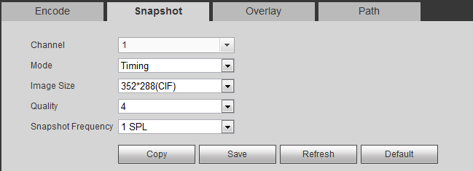
Рисунок 5-24
Подробную информацию см. на следующем листе.
Параметр | Функция
Тип моментального снимка | Предусмотрено два режима: Обычный (расписание) и триггерный.  - Обычный моментальный снимок действует в заданный период.  - Триггерный моментальный снимок действует только в случае возникновения тревожной сигнализации обнаружения движения, несанкционированного вмешательства или локальной активации.
Размер изображения | Соответствует разрешению в основном потоке.
Качество | Предназначено для установки качества изображения. Предусмотрено шесть уровней.
Интервал | Предназначено для установки частоты создания моментальных снимков. Диапазон значений составляет от 1 до 7 с.  Также можно установить пользовательское значение. Максимальная уставка - 3600 с/кадр.
Копировать | Нажмите для копирования текущих настроек канала в другие каналы.

Наложение видео
Интерфейс наложения видео показан на Figure 5-25.
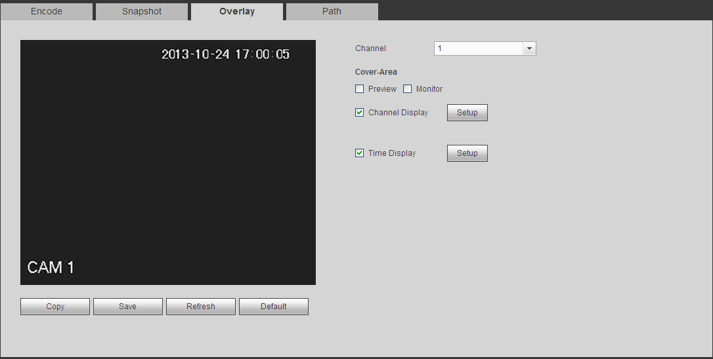
Рисунок 5-25
Подробную информацию см. на следующем листе.
Параметр | Функция
Область покрытия: | Сначала отметьте "Предварительный просмотр" или "Монитор".  Нажмите кнопку "Установить", чтобы частным образом замаскировать указанное видео в предварительном просмотре или на мониторе видео.  Система поддерживает 4 зоны частной маскировки.
Титр времени | Можно включить эту функцию, чтобы система наложила информацию о времени в окне видео.  Мышью можно перетащить положение титра времени.  Можно просматривать титр времени на видео в реальном времени в СЕТИ или при воспроизведении видео.
Титр канала | Можно включить эту функцию, чтобы система наложила информацию о канале в окне видео.  Мышью можно перетащить позицию титра канала.  Можно просматривать титр канала на видео в реальном времени в СЕТИ или при воспроизведении видео.

Путь
Интерфейс пути сохранения показан на Figure 5-26.
Здесь можно установить путь для сохранения снимка ( в интерфейсе предварительного просмотра) и путь для сохранения записи ( в интерфейсе предварительного просмотра). По умолчанию используется C:\PictureDownload и C:\RecordDownload.
Чтобы сохранить текущие настройки, нажмите кнопку "Сохранить".
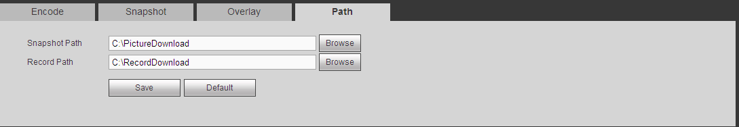
Рисунок 5-26

Имя канала
Здесь можно установить имя канала. См. Figure 5-27.
Обратите внимание, что эта функция предназначена только для аналоговых каналов. Здесь название цифрового канала находится в состоянии "только для чтения".
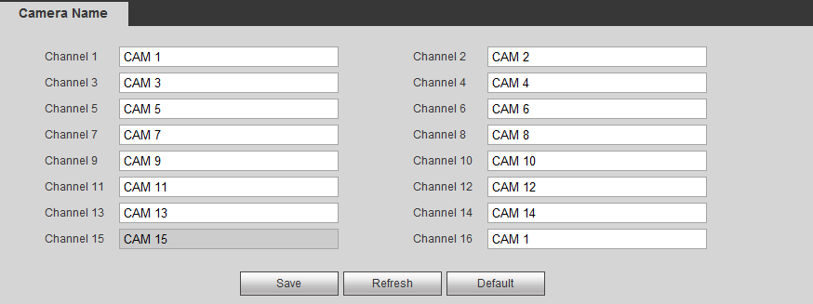
Рисунок 5-27

Тип канала
Служит для задания типа канала.
- Для аналогового канала (сигнал CVBS или сигнал HDCVI HD) можно выбрать коаксиальный кабель или кабель UTP. Проверьте все введеные или измененные настройки и затем сохраните их. При этом перезагрузку выполнять не нужно.
- Если требуется подключиться к сетевой камере, то можно переключить тип канала - перейти от аналоговых каналов к цифровым. IP должен начинаться после последнего канала. Чтобы активировать новую настройку, необходимо перезапустить систему.
Примечание
Если нет ни одного подключенного канала, то здесь для типа канала будет показана запись о предыдущем подключении. После подключения камеры система поддерживает адаптивный режим.
Интерфейс показан на рисунке Figure 5-28 (для изделия серии XVR) и на рисунке Figure 5-29 (для изделия серии HCVR).
Важное замечание об изделии серии XVR:
- В настоящее время на рынке представлены только два типа аналоговых сигналов: аналоговый сигнал стандартной четкости (CVBS) и аналоговый сигнал высокой четкости HD (CVI, AHD и др.). Для изделия серии XVR каждый канал поддерживает все типы подключения сигнала (аналоговый сигнал / IP сигнал). Для подключения аналогового сигнала по умолчанию принято значение AUTO (автоматический режим); иными словами, независимо от того, какой аналоговый сигнал подключен (CVBS, CVI, AHD или иной аналоговый сигнал HD); изделие серии XVR сможет автоматически распознать этот сигнал и правильно отобразить изображение. Нет необходимости выполнять настройку вручную.
- Если при автоматическом распознавании сигнала произойдет ошибка, то изделие серии XVR позволит произвести настройку вручную. Ручная настройка поддерживает высокую скорость распознавания и обычно проходит без ошибок. Например, в , Вы можете задать канал 1 для соединения с камерой CVI, канал 2 для соединения с камерой AHD, канал 3 для соединения с камерой CVBS.
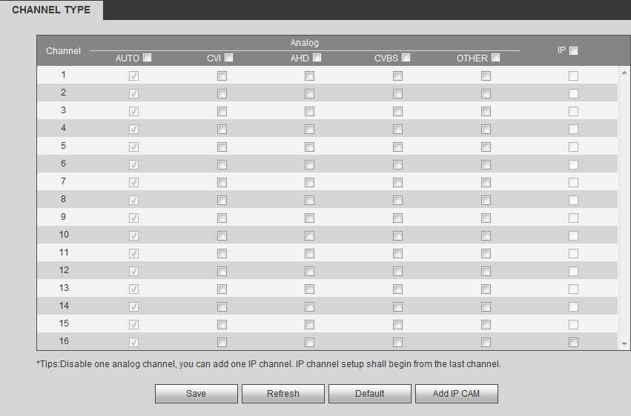
Рисунок 5-28
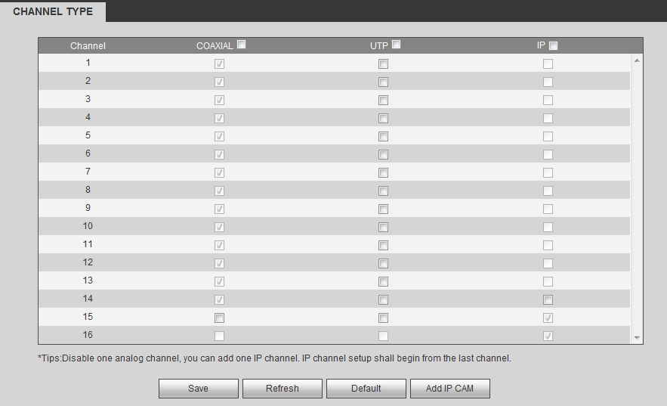
Рисунок 5-29
Важно
Функции "Добавить" и "Отмена" доступны только для отдельных серий устройств.
- Добавить IP-камеру: Нажать эту кнопку, чтобы добавить соответствующее количество (X) IP-каналов. Символ "Х" означает количество каналов, поддерживаемых изделием. Сведения о количестве IP-каналов приводятся в главе 1.3. Чтобы активировать новую настройку, необходимо перезапустить систему.
Например, для 4-канального аналогового устройства, после коммутатора АЦП, устройство может поддерживать 4 аналоговых канала и 4 IP-канала. В режиме 3+1 (3 аналоговых канала + 1 IP-канал) нажмите на кнопку , чтобы активировать режим 3+5 (3 аналоговых канала + 5 IP-каналов).
- Отменить IP-камеру: Кликнув по нему, можно отменить IP-канал. Чтобы восстановить исходное состояние, систему необходимо перезагрузить.

Сеть

TCP/IP
Интерфейс с одним портом Ethernet показан на рисунке Figure 5-30.
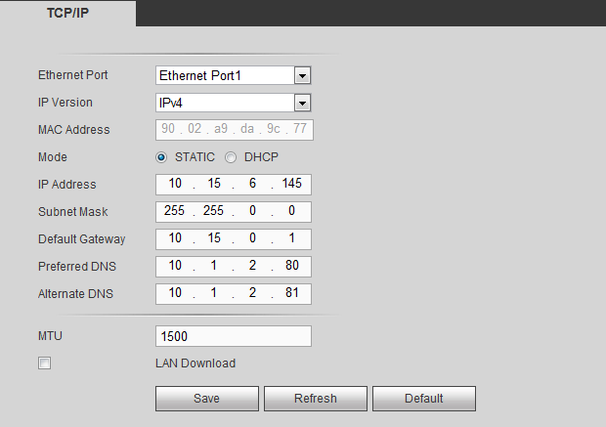
Рисунок 5-30
Интерфейс с двумя портами Ethernet показан на рисунке Figure 5-31.
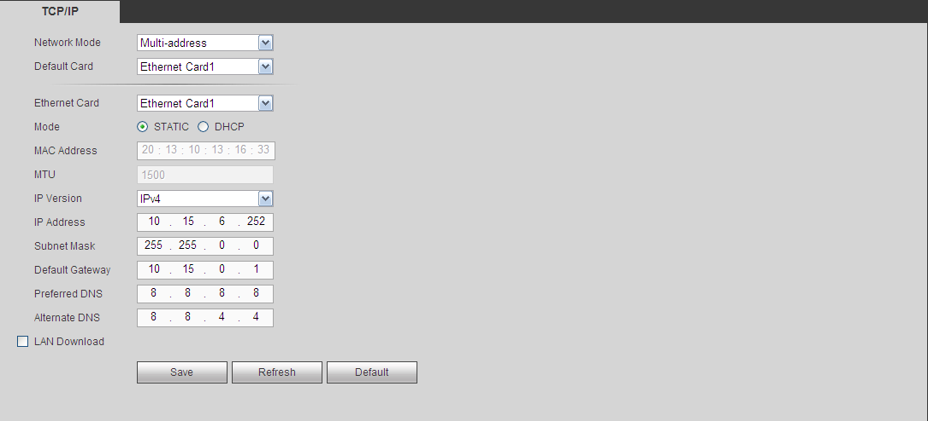
Рисунок 5-31
Подробную информацию см. на следующем листе.
Параметр | Функция
Режим | Предусмотрено два режима: статический режим и режим DHCP.  - IP-адрес/маска подсети/шлюз не действуют, если режим DHCP выбирается для автоматического поиска IP-адреса.  - Если выбирается статический режим, необходимо установить IP-адрес/маску подсети/шлюз вручную.  - Если выбирается режим DHCP, можно просмотреть IP-адрес/маску подсети/шлюз из DHCP.  - Если выполняется переключение из режима DHCP в статический режим, необходимо сбросить параметры IP-адреса.  - Кроме того, IP-адрес/маска подсети/шлюз и DHCP доступны только для чтения, если набор PPPoE в порядке.
MAC-адрес | Предназначено для отображения MAC-адреса хоста.
Версия IP | Предназначено для выбора версии IP. IPV4 или IPV6.  Вы можете получить доступ к IP-адресу этих двух версий.
IP-адрес | Используя клавиатуру, введите соответствующий номер для изменения IP-адреса и установите соответствующую маску подсети и шлюз по умолчанию.
Предпочтительный DNS | IP-адрес DNS-сервера.
Альтернативный DNS | IP-адрес альтернативного DNS.
Для IP-адреса версии IPv6, шлюза по умолчанию, предпочтительного DNS и альтернативного DNS входное значение должно быть 128-значным. Это поле не должно оставаться пустым.
Загрузка LAN | Если эта функция включена, система может сначала обрабатывать загруженные данные. Скорость загрузки в 1,5-2,0 раза превышает нормальную скорость.

Соединение
Интерфейс соединения показан на Figure 5-32.
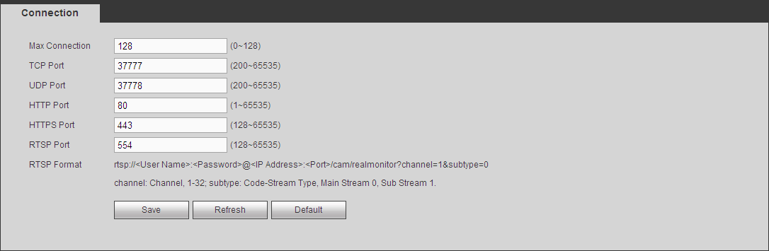
Рисунок 5-32
Подробную информацию см. на следующем листе.
Параметр | Функция
Максимальное количество соединений | Это максимальное количество веб-соединений для одного устройства. Диапазон значений составляет от 1 до 120. Настройка по умолчанию — 120.
Порт TCP | Значение по умолчанию — 37777. При необходимости можно ввести фактический номер порта.
Порт UDP | Значение по умолчанию — 37778. При необходимости можно ввести фактический номер порта.
Порт HTTP | Значение по умолчанию — 80. При необходимости можно ввести фактический номер порта.
HTTPS | Значение по умолчанию — 443. При необходимости можно ввести фактический номер порта.
Порт RTSP | Значение по умолчанию — 554.

WIFI
Обратите внимание, что эта функция предназначена для устройства модуля WIFI.
Интерфейс WIFI показан на Figure 5-33.
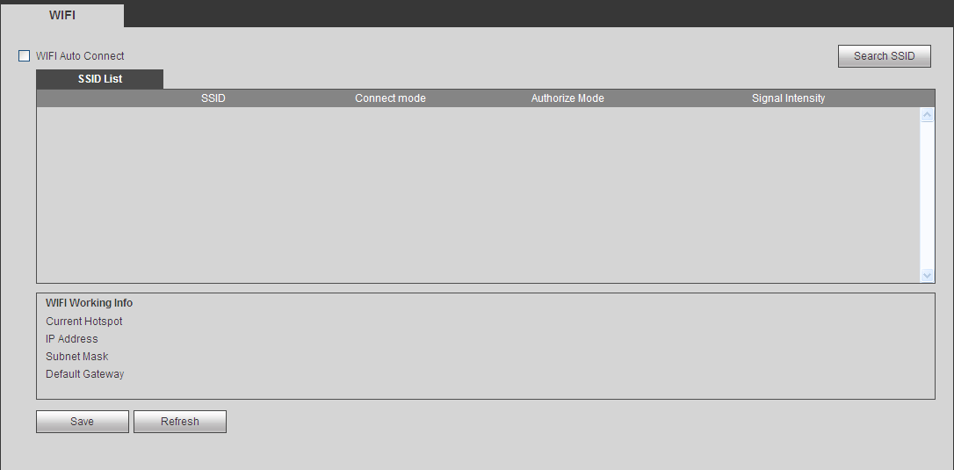
Рисунок 5-33
Установите флажок, чтобы включить функцию WIFI, а затем нажмите кнопку "Поиск SSID". Теперь можно просматривать всю информацию беспроводной сети в следующем списке. Дважды щелкните по имени для подключения к ней. Нажмите кнопку "Обновить", чтобы просмотреть состояние последнего подключения.

3G

CDMA/GPRS
Интерфейс CDMA/GPRS показан на Figure 5-34.
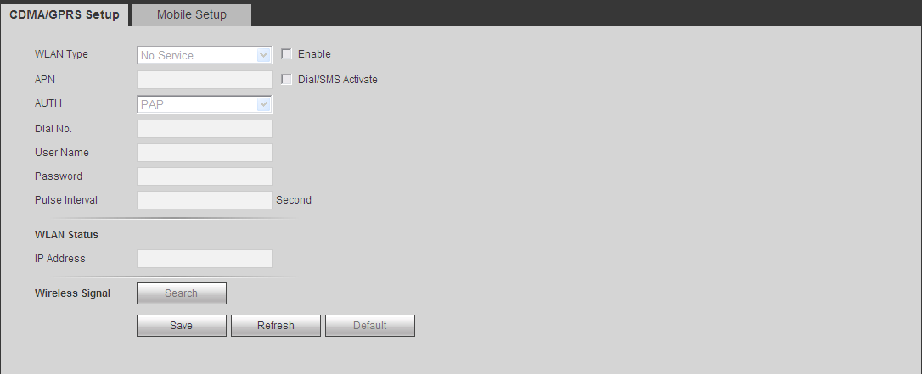
Рисунок 5-34
Подробную информацию см. на следующем листе.
Параметр | Функция
Тип WLAN | Здесь можно выбрать тип сети 3G, чтобы отличить модуль 3G от другого поставщика Интернет-услуг. Типы включают WCDMA, CDMA1x и т. д.
APN/№ набора | Здесь находится важный параметр протокола PPP.
Авторизация | Включает PAP, CHAP, NO_AUTH.
Импульсный интервал | Предназначено для установки времени завершения соединения 3G после закрытия монитора дополнительного потока. Например, если ввести здесь 60, система завершает соединение 3G через 60 секунд после закрытия монитора дополнительного потока.
Важно
- Если импульсный интервал равен 0, система не завершает соединение 3G после закрытия монитора дополнительного потока.
- Здесь импульсный интервал предназначен только для дополнительного потока. Этот элемент не действует, если используется основной поток к монитору.

Мобильный
Интерфейс настройки мобильного устройства показан на Figure 5-35.
Здесь можно активировать или отключить телефон или мобильный телефон, подключенный к 3G, либо телефон, установленный для получения сообщения тревоги.
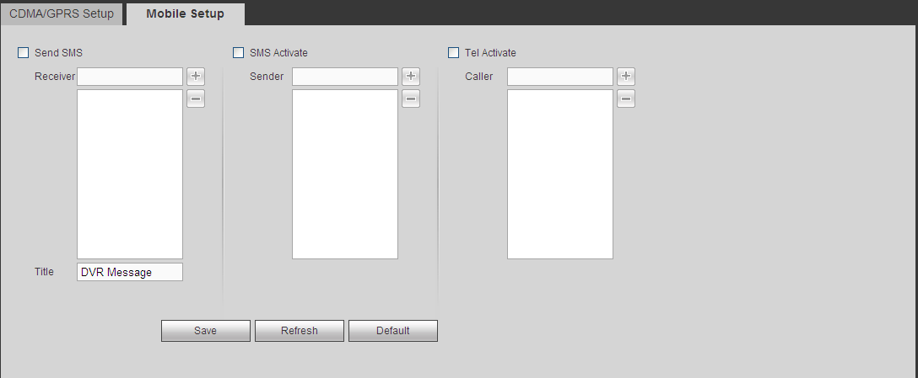
Рисунок 5-35

PPPoE
Интерфейс PPPoE показан на Figure 5-36.
Введите имя пользователя и пароль PPPoE, которые вы получаете от поставщика услуг Интернета (IPS), и включите функцию PPPoE. Сохраните текущую настройку и перезагрузите устройство, чтобы активировать настройку.
После перезагрузки устройство подключается к Интернету через PPPoE. Можно получить IP-адрес в глобальной сети из столбца IP-адресов.
Обратите внимание, что необходимо использовать предыдущий IP-адрес в сети LAN для входа в систему устройства. Перейдите к элементу IP-адреса, используя информацию о текущем устройстве. Через этот новый адрес можно получить доступ к стороне клиента.
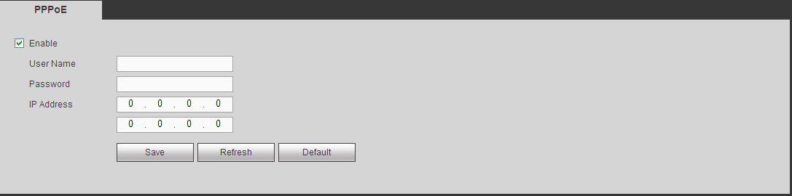
Рисунок 5-36

DDNS
Интерфейс DDNS показан на Figure 5-37.
DDNS должен установить подключение к различным серверам, чтобы вы могли получить доступ к системе через соответствующий сервер. Перейдите на веб-сайт соответствующей службы, чтобы применить доменное имя, а затем получить доступ к системе через этот домен. Он работает, даже если ваш IP-адрес изменился.
Выберите DDNS в раскрывающемся списке (несколько вариантов). Прежде чем использовать эту функцию, убедитесь, что приобретенное устройство ее поддерживает.
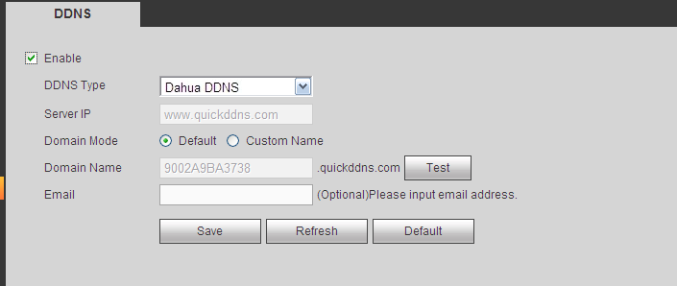
Рисунок 5-37
Подробную информацию см. на следующем листе.
Параметр | Функция
Тип сервера | В раскрывающемся списке можно выбрать протокол DDNS, а затем включить функцию DDNS.
IP-адрес сервера | IP-адрес DNS-сервера.
Порт сервера | Порт сервера DDNS.
Доменное имя | Ваше самоопределенное доменное имя.
Пользователь | Имя пользователя, вводимое для входа на сервер.
Пароль | Пароль, который вы вводите для входа на сервер.
Период обновления | Устройство регулярно отправляет активный сигнал на сервер.  Здесь можно установить значение интервала между устройством и сервером DDNS.
Начальные сведения о службе Dahua DDNS и клиентской службе Dahua
1) Общие сведения
Если для доступа к сети используется ADSL, IP-адрес не является фиксированным. Функция DDNS позволяет осуществлять доступ к ЦВР посредством зарегистрированного доменного имени. Кроме выполнения общих функций службы DDNS служба Dahua DDNS работает с устройством, поставляемым производителем, что позволяет добавлять расширенные функции.
2) Общие сведения о функции
Клиентская служба Dahua DDNS выполняет ту же функцию, что и клиентская служба DDNS. Эта служба является связующим звеном между доменным именем и IP-адресом. В настоящее время DDNS-сервер используется только для обслуживания устройств, выпускаемых нашей компанией. Пользователь должен регулярно обновлять связь между доменным именем и IP-адресом. В сервере не указано имя, пароль или регистрационный номер пользователя. Вместе с тем, каждое устройство обладает именем по умолчанию (обобщенное имя на основе МАС-адреса), которое пользователь может использовать по своему усмотрению. Пользователь также может использовать другое действительное доменное имя (не зарегистрированное).
3) Применение
Перед использование службы Dahua DDNS необходимо активировать эту службу и установить соответствующий адрес сервера, номер порта и доменное имя.
- Адрес сервера: www.dahuaddns.com
- Номер порта: 80
- Доменное имя: доступны два варианта: Доменное имя по умолчанию и имя домена, устанавливаемое пользователем.
Кроме зарегистрированного доменного имени, установленного по умолчанию, пользователь может самостоятельно выбрать доменное имя (можно ввести собственное доменное имя). После успешной регистрации для входа в систему можно использовать доменное имя.
- Имя пользователя: Дополнительный параметр. Пользователь может ввести адрес электронной почты.
Важно
- Не изменяйте регистрационные данные слишком часто. Интервал между двумя регистрациями должен превышать 60 секунд. Слишком большое количество запросов на регистрацию может привести к сбоям в работе сервера.
- Система может вернуть доменное имя, которое не использовалось в течение одного года. Если настройка адреса электронной почты корректная, перед отменой действия система может отправить пользователю электронное письмо.

Фильтр IP-адресов
Интерфейс фильтра IP-адресов показан на Figure 5-38.
После активации функции "доверенные сайты" доступ к текущему ЦВР можно осуществлять только с перечисленных ниже IP-адресов.
При активации функции "блокированные сайты" с перечисленных ниже IP-адресов невозможно осуществлять доступ к текущему ЦВР.
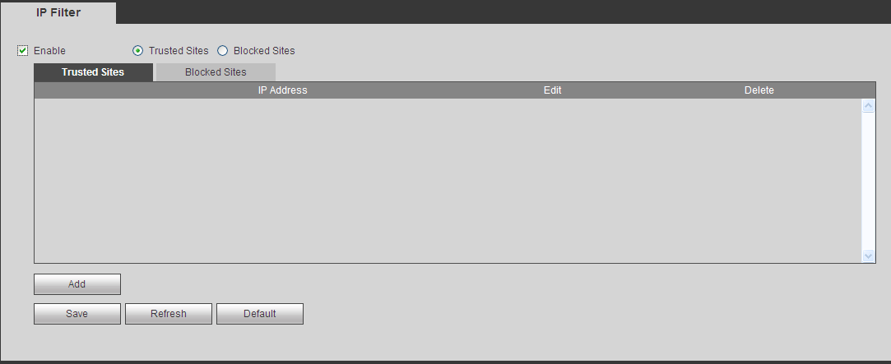
Рисунок 5-38

Электронная почта
Интерфейс электронной почты показан на Figure 5-39.
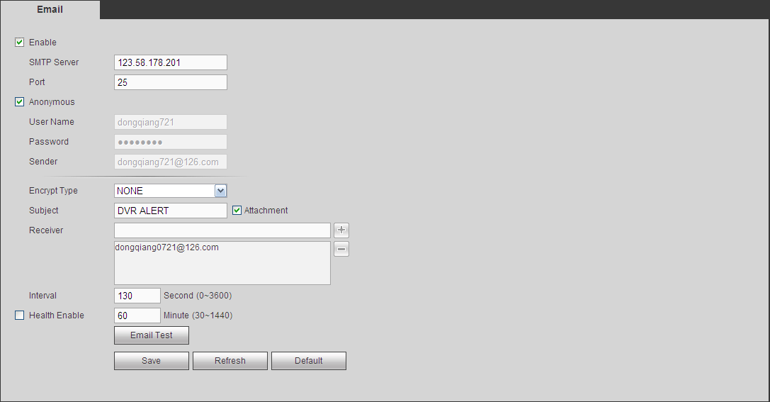
Рисунок 5-39
Подробную информацию см. на следующем листе.
Параметр | Функция
Включить | Чтобы активировать эту функцию, нужно отметить данное поле.
Сервер SMTP | Введите адрес сервера, затем включите эту функцию.
Порт | Значение по умолчанию — 25. Вы можете изменить его, если необходимо.
Анонимность | Для сервера поддерживается функция анонимности. Вы можете автоматически войти в систему анонимно. Не требуется вводить имя пользователя, пароль и информацию отправителя.
Имя пользователя | Имя пользователя учетной записи отправителя электронной почты.
Пароль | Пароль учетной записи отправителя электронной почты.
Отправитель | Адрес электронной почты отправителя.
Аутентификация (режим шифрования) | Вы можете выбрать SSL или "отсутствует".
Тема | Введите здесь тему электронной почты.
Вложение | Если отметить это поле, система сможет отправлять электронным письмом моментальные снимки.
Получатель | В этом поле указывается адрес электронной почты получателя. Макс. три адреса.  Поддерживает почтовые ящики SSL, TLS.
Интервал | Интервал отправления лежит в диапазоне от 0 до 3600 секунд. Значение 0 означает, что интервал отсутствует.  Обратите внимание: отправка электронного сообщения не осуществляется немедленно после возникновения тревожной сигнализации. При возникновении тревоги, отклонения или обнаружении движения и активации функции уведомления по электронной почте система отправляет сообщение согласно указанному в этом поле интервалу времени. Эта функция позволяет предотвратить перегрузку почтового сервера в случае активации большого количества электронных сообщений в результате возникновения соответствующих событий.
Проверка исправности почты включена | Чтобы активировать эту функцию, установите флажок.
Период обновления (интервал) | Эта функция позволяет отправлять тестовые электронные сообщения с целью проверки соединения.  Чтобы включить эту функцию, отметьте соответствующее поле и затем задайте соответствующий интервал.  Система может регулярно отправлять электронные сообщения согласно установленным здесь параметрам.
Проверка электронной почты | Система автоматически отправит электронное письмо однократно, чтобы проверить, в порядке ли соединение или нет. Перед проверкой электронной почты сохраните информацию о настройке электронной почты.

FTP
FTP-интерфейс показан на рисунке Figure 5-40.
Он предназначен для установки IP FTP, порта и т.д. для удаленного хранения.
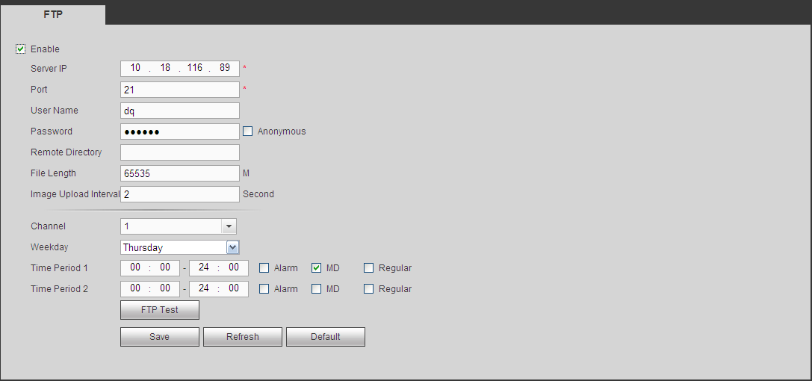
Рисунок 5-40

UPnP
Это позволяет установить связь между LAN и сетью общего пользования.
Здесь также можно добавлять, изменять или удалять элемент UPnP. См. Figure 5-41.
- В ОС Windows: Пуск->Панель управления->Добавить или удалить программы. Нажмите "Добавить/удалить компоненты Windows", затем выберите "Сетевые службы" из Мастера компонентов Windows.
- Нажмите кнопку "Сведения", затем отметьте "Обнаружение Интернет-шлюза устройства и Контроль клиента" и "Пользовательский интерфейс UPnP". Нажмите OK, чтобы начать установку.
- Через Интернет включите протокол UPnP. Если ваш протокол UPnP включен в ОС Windows, то ЦВР сможет автоматически обнаружить его через "Мое сетевое окружение"
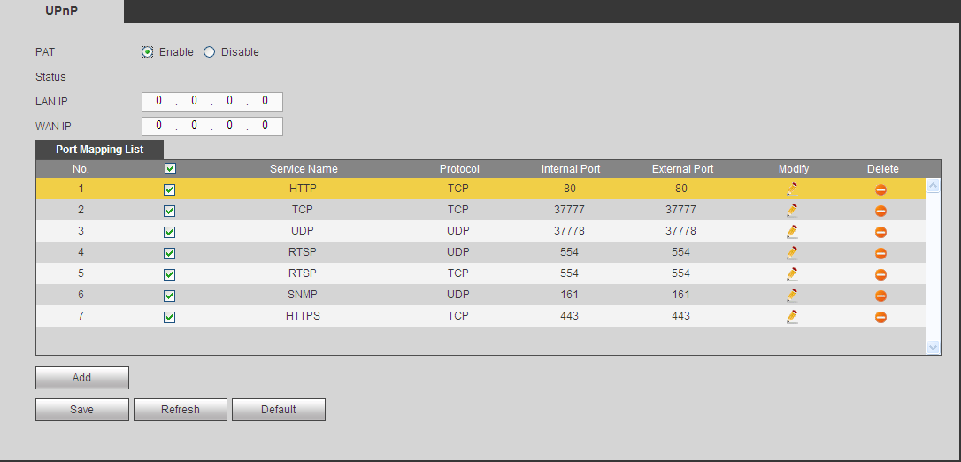
Рисунок 5-41

SNMP
Интерфейс SNMP показан на Figure 5-42.
SNMP позволяет осуществлять связь между программным обеспечением рабочей станции управления сетью и прокси-сервером управляемого устройства. Он зарезервирован для разработки 3^{-й} стороной.
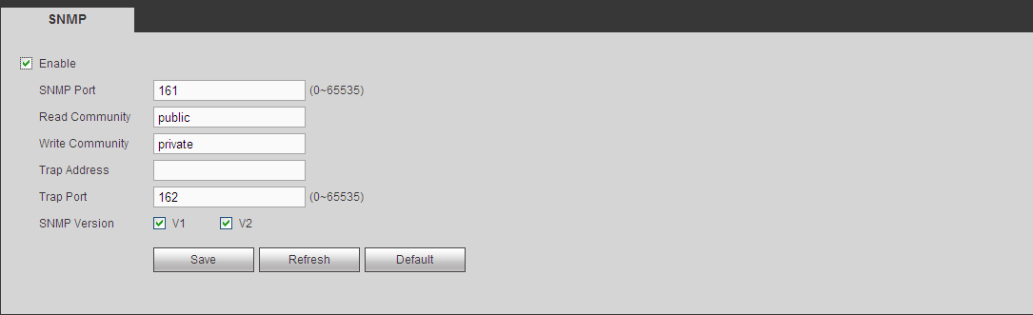
Рисунок 5-42
Подробную информацию см. на следующем листе.
Параметр | Функция
Порт SNMP | Пассивно-открытый порт для прокси-программы устройства. Это порт UDP, а не TCP. Диапазон значений составляет от 1 до 65535. Значение по умолчанию — 161
Чтение общей строки | Это строка. Это команда между процессом управления и прокси-процессом. Она определяет проверку подлинности, контроль доступа и отношения управления между одним прокси-сервером и одной группой программ управления. Убедитесь, что устройство и прокси-сервер совпадают.  Функция чтения общей строки обеспечивает считывание всех объектов, поддерживаемых SNMP, с указанным именем. Настройка по умолчанию — общего пользования.
Запись общей строки | Это строка. Это команда между процессом управления и прокси-процессом. Она определяет проверку подлинности, контроль доступа и отношения управления между одним прокси-сервером и одной группой программ управления. Убедитесь, что устройство и прокси-сервер совпадают.  Функция записи общей строки обеспечивает чтение/ запись/ получение доступа ко всем объектам, поддерживаемым SNMP, с указанным именем. Настройка по умолчанию — запись.
Адрес ловушки | Адрес назначения для информации о прерываниях от прокси-программы устройства.
Порт ловушки | Порт назначения для информации о прерываниях от прокси-программы устройства. Служит для того, чтобы устройство шлюза и клиентский ПК в локальной сети могли обмениваться информацией. Это порт соединений без протокола. Он не влияет на сетевые приложения. Это порт UDP, а не TCP. Диапазон доступных значений составляет от 1 до 165535. Значение по умолчанию — 162.
Версия SNMP | - Отметьте V1; система обрабатывает только информацию V1.  - Отметьте V2; система обрабатывает только информацию V2.

Многоадресный режим
Многоадресный интерфейс показан на Figure 5-43.
Многоадресный — режим передачи пакета данных. Когда есть несколько хостов для получения одного и того же пакета данных, многоадресный режим является наилучшим вариантом для уменьшения ширины полосы и загрузки ЦПУ. Хост-источник может просто отправить один пакет данных для передачи. Эта функция также зависит от отношений между абонентом группы и внешней группой.
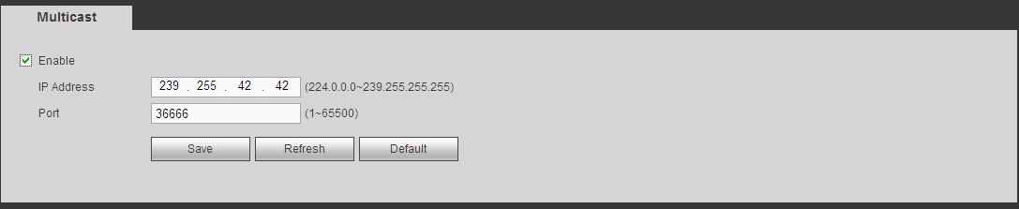
Рисунок 5-43

Автоматическая регистрация
Интерфейс автоматической регистрации показан ниже. См. Figure 5-44.
Эта функция позволяет устройству автоматически выполнять регистрацию на прокси-сервере, указанном пользователем. Таким образом пользователь может использовать клиентское устройство для доступа к ЦВР и другим устройствам посредством прокси-сервера. В данном случае прокси-сервер оснащен функцией коммутатора. В сетевой службе устройство поддерживает серверные адреса формата IPv4 или доменные имена.
Чтобы использовать эту функцию, выполните перечисленные ниже действия.
Установите адрес прокси-сервера, номер порта и имя суб-устройства в интерфейсе данного устройства. При активации функции автоматической регистрации устройство может автоматически регистрироваться на прокси-сервере.

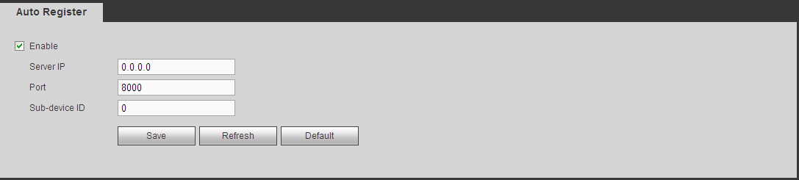
Рисунок 5-44

Центр тревожной сигнализации
Интерфейс центра тревожной сигнализации показан ниже. См. Figure 5-45.
Этот интерфейс предназначен для разработки пользователем. Система может отправить сигнал тревоги в центр тревожной сигнализации при возникновении локального аварийного сигнала.
Прежде чем использовать центр тревожной сигнализации, настройте IP-адрес сервера, порт и т.д. При возникновении события тревоги система может осуществлять передачу данных в соответствии с определенным протоколом, а клиентское устройство может принимать эти данные.
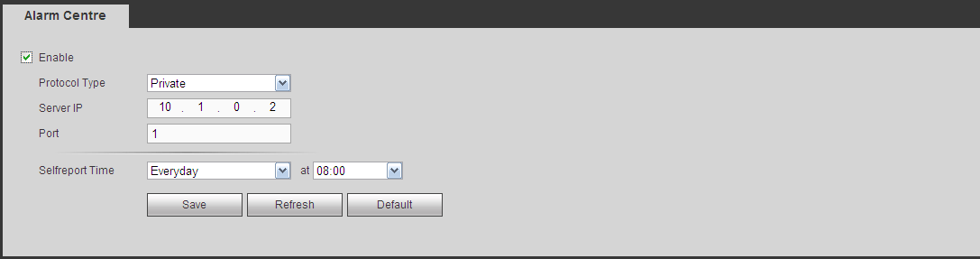
Рисунок 5-45

P2P
С помощью телефона можно сканировать QR-код и добавить его в клиентское приложение телефона.
Посредством серийного номера, сканируемого с QR-кода, можно получить доступ к устройству в сети WAN. См. руководство по использованию режима P2P, входящее в компакт-диск с информационными материалами.
Интерфейс P2P показан на Figure 5-46.
Отметьте клетку "Включить", чтобы включить функцию P2P, и нажмите кнопку "Сохранить". Теперь можно просмотреть состояние и серийный номер устройства.
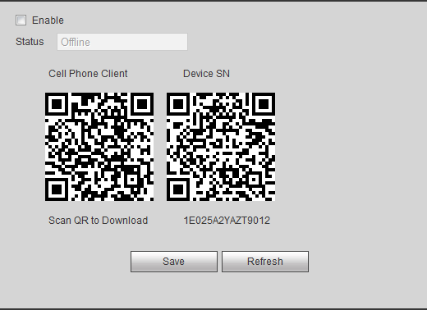
Рисунок 5-46

HTTPS
В этом интерфейсе можно выполнить настройки, чтобы ПК мог успешно войти в систему через HTTPS. Предназначено для обеспечения безопасности данных связи. Эта надежная и стабильная технология может обеспечить безопасность информации пользователя и безопасность устройства. См. Figure 5-47.
Примечание
- Если вы изменили IP-адрес устройства, то вам будет необходимо снова применить сертификат сервера.
- Если вы впервые используете HTTPS на текущем ПК, то потребуется загрузить корневой сертификат.
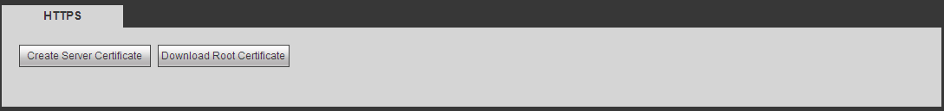
Рисунок 5-47

Создание сертификата сервера
Если вы впервые используете эту функцию, выполните следующие действия.
В Figure 5-47, нажмите кнопку , введите название страны, название штата и т.д. Нажмите кнопку "Создать". См. Figure 5-48.
Примечание
Убедитесь, что IP-адрес или информация о домене совпадают с IP-адресом вашего устройства или доменным именем.
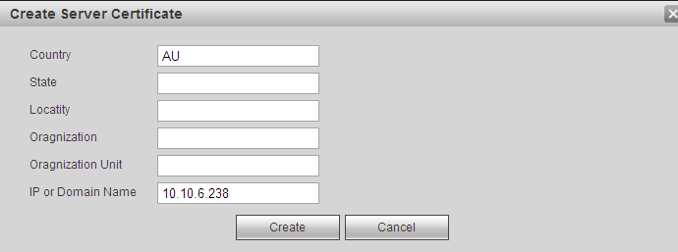
Рисунок 5-48
Соответствующее приглашение. См. Figure 5-49. Теперь сертификат сервера успешно создан.
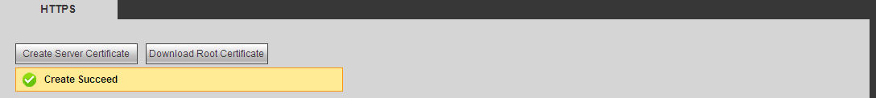
Рисунок 5-49

Загрузка корневого сертификата
В Figure 5-47, нажмите кнопку , система откроет диалоговое окно. См. Figure 5-50.
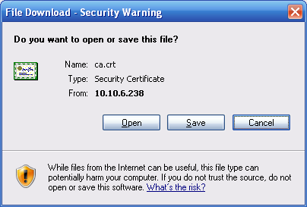
Рисунок 5-50
При нажатии на кнопку "Открыть" появляется следующий интерфейс. См. Figure 5-51.
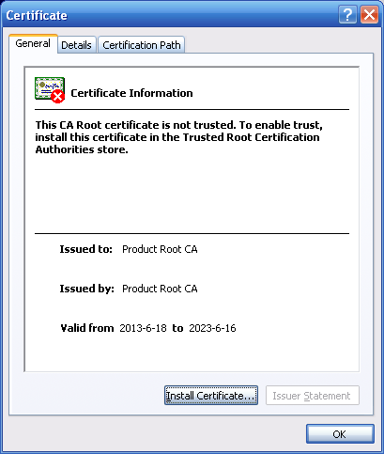
Рисунок 5-51
Нажмите кнопку «Установить сертификат», вы можете перейти в мастер сертификатов. См. Figure 5-52.
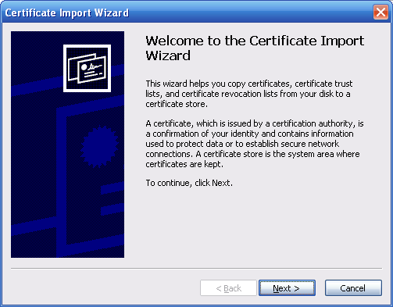
Рисунок 5-52
Нажмите кнопку "Далее" для продолжения. Теперь можно выбрать место для сертификата. См. Figure 5-53.
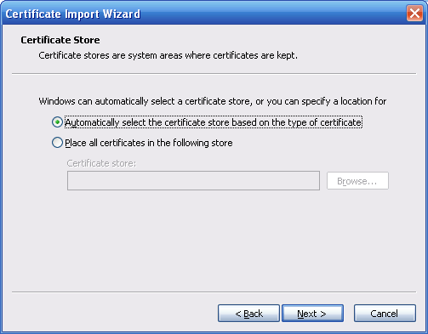
Рисунок 5-53
Нажмите кнопку "Далее", чтобы увидеть завершение процесса импорта сертификата. См. Figure 5-54.

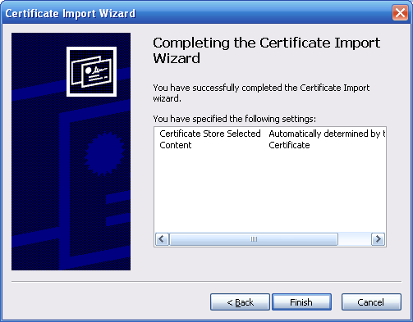
Рисунок 5-54
Нажмите кнопку "Готово", система выводит диалоговое окно с предупреждением безопасности. См. Figure 5-55.
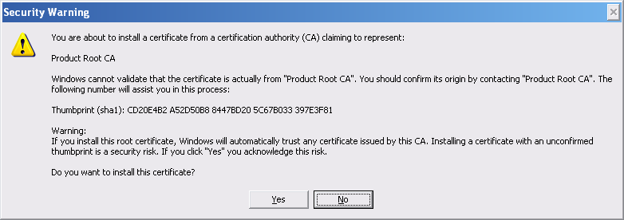
Рисунок 5-55
Нажмите кнопку "Да", система выводит следующее диалоговое окно, показывающее, что загрузка сертификата завершена. См. Figure 5-56.
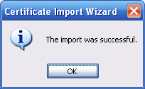
Рисунок 5-56

Просмотр и настройка порта HTTPS
В меню Настройки-> Сеть-> Соединение можно увидеть следующий интерфейс. См. Figure 5-57.
Видно, что значение HTTPS по умолчанию — 443.
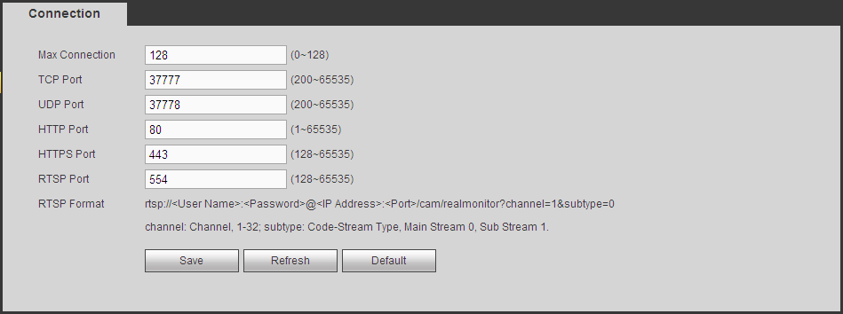
Рисунок 5-57

Вход в систему
Откройте обозреватель и введите https://xx.xx.xx.xx:port.
хx.xx.xx.xx: это IP-адрес вашего устройства или доменное имя.
Порт - это ваш порт HTTPS. Если вы по умолчанию используете значение HTTPS 443, вам не нужно здесь добавлять информацию о порте. Вы можете ввести https: //xx.xx.xx.xx для получения доступа.
Теперь, если ваша настройка правильная, можно увидеть интерфейс входа в систему.

Событие

Обнаружение видео

Обнаружение движения
Интерфейс обнаружения движения показан на Figure 5-58.
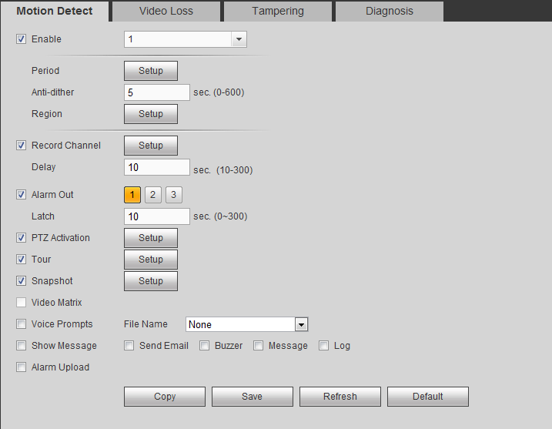
Рисунок 5-58
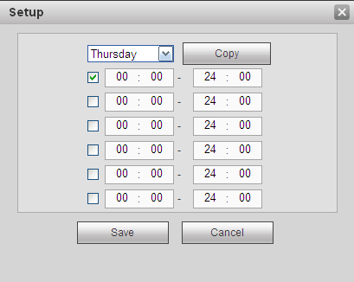
Рисунок 5-59
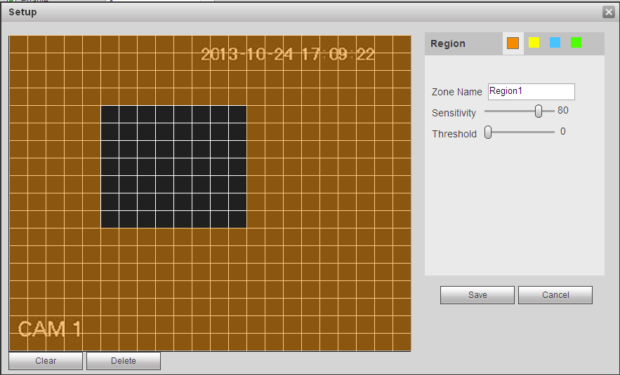
Рисунок 5-60
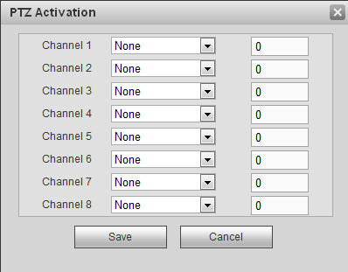
Рисунок 5-61
Подробную информацию см. на следующем листе.
Параметр | Функция
Включить | Вы должны отметить данное поле, чтобы включить функцию обнаружения движения.  Выберите канал в раскрывающемся списке.
Период | Функция обнаружения движения активируется в указанные периоды. См. Figure 5-59.  Для каждых суток предусмотрено шесть периодов. Нарисуйте круг, чтобы включить соответствующий период.  Нажмите кнопку ОК, чтобы система вернулась к интерфейсу обнаружения движения, и нажмите кнопку "Сохранить", чтобы выйти.
Антидизеринг (задержка активного состояния тревоги) | Система запоминает только одно событие в течение периода антидизеринга. Диапазон значений составляет от 5 до 600 с.
Чувствительность | Предусмотрено шесть уровней. Шестой уровень соответствует наивысшей чувствительности.
Область | Если вы выберете тип обнаружения движения, вы можете нажать эту кнопку, чтобы установить зону обнаружения движения. Интерфейс показан на Figure 5-60. Здесь можно установить зону обнаружения движения. Предусмотрено четыре зоны установки. Сначала выберите зону, а затем левой кнопкой переместить мышь для выбора зоны. Соответствующая цветовая зона отображает ту или иную зону обнаружения. Нажатием кнопки Fn можно включить или выключить режим сигнализации. В режиме сигнализации с помощью кнопок направления можно перемещать зеленый прямоугольник для установки зоны обнаружения движения. После завершения настройки нажмите кнопку ВВОД, чтобы выйти из текущей настройки. Для сохранения текущей настройки обязательно нажмите кнопку "Сохранить". При нажатии кнопки ESC для выхода система интерфейса настройки области не сохранит настройки зоны.
Канал записи | Система автоматически активирует канал(ы) функции обнаружения движения для записи видео при возникновении события тревоги. Обратите внимание, что необходимо установить период записи обнаружения движения и перейти к параметру Хранение->Расписание, чтобы установить текущий канал на запись расписания.
Задержка записи | Система может задерживать запись в течение заданного времени по окончании сигнала тревоги. Диапазон доступных значений — от 10 до 300 с.
Выход тревожной сигнализации | Включите функцию активации тревожной сигнализации. Вам нужно выбрать порт вывода сигнала тревоги, чтобы система могла активировать соответствующее устройство сигнализации при подаче сигнала тревоги.
Фиксация | Система может задерживать запись в течение заданного времени по окончании подачи сигнала тревоги. Диапазон значений составляет от 1 до 300 с.
Видеоматрица | Эта функция предназначена только для обнаружения движения. Установите здесь флажок, чтобы включить функцию видеоматрицы. В данный момент система поддерживает функцию одноканального тура. Для обработки активированного тура система применяет принцип "первым пришел – первым обслужен". Система обработает новый тур, когда возникнет новый сигнал тревоги по окончании предыдущей тревожной сигнализации. В противном случае восстанавливается предыдущее состояние выхода перед активацией тревожной сигнализации.
Моментальный снимок | Для включения этой функции необходимо поставить флажок в этом поле. Можно настроить выполнение моментального снимка в соответствующем канале, когда возникнет сигнал тревоги в связи с обнаружением движения.
Отображение уведомления | Для уведомления пользователя система может выводить сообщения на экран локального хост-устройства (если данная функция включена).
Зуммер | Чтобы активировать данную функцию, установите флажок в это поле. При появлении сигнала тревоги зуммер издает звуковой сигнал.

Передача сигнала тревоги по сети | Система может выгружать сигнал тревоги в центр (включая центр тревожной сигнализации).
Сообщение | При нормальном подключении к сети 3G система может отправлять сообщение при обнаружении движения.
Отправить электронную почту | Если вы включили эту функцию, система может отправить электронное сообщение, чтобы предупредить вас о поднятой тревоге.

Тур | Для включения этой функции необходимо поставить флажок в этом поле. Система начинает отображение тура в одном или нескольких окнах каналов, настроенных для записи при возникновении состояния тревоги.
Активация PTZ | Здесь можно установить движение PTZ при возникновении тревожной сигнализации. Например, перейти к предустановке X. См. Figure 5-61
Журнал | Чтобы активировать функцию регистрации событий обнаружения движения, установите здесь флажок в соответствующем поле.

Пропадание видеосигнала
Интерфейс пропадания видеосигнала показан на Figure 5-62.
После анализа видеоизображения система может генерировать сигнал тревоги о пропадании видеосигнала, когда сигнал обнаружения движения достигнет установленной здесь чувствительности.
Обратите внимание, что для функции контроля качества видеоизображения не предусмотрены режим антидизеринга, а также параметры чувствительности и настройки контролируемой зоны. Подробную информацию по остальным настройкам см. в главе 5.8.3.1.1 Обнаружение движения.
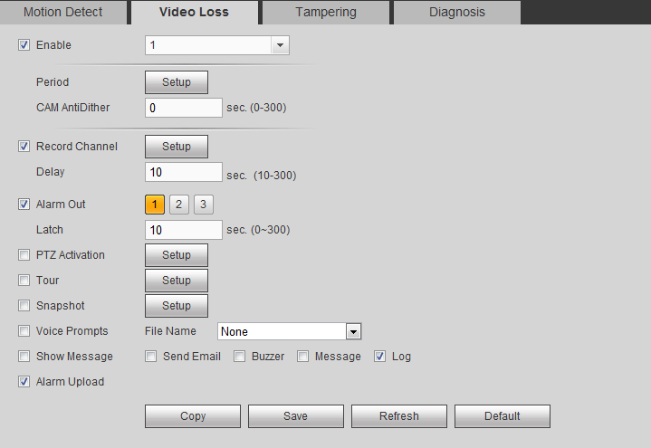
Рисунок 5-62

Несанкционированное вмешательство
Интерфейс несанкционированного вмешательства показан на Figure 5-63.
После анализа видеоизображения система может генерировать сигнал тревоги о несанкционированном вмешательстве, когда сигнал обнаружения движения достигнет установленной здесь чувствительности.
Подробная информация о параметрах настройки приводится в главе 5.8.3.1.1 "Обнаружение движения".
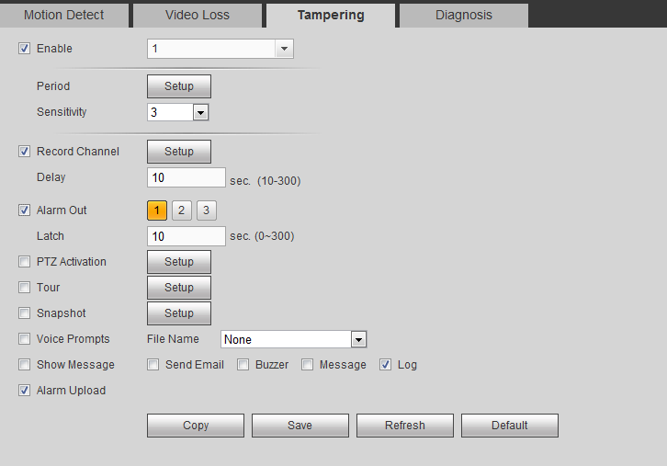
Рисунок 5-63

Диагностика
Система может формировать сигнал тревоги при возникновении следующих событий: появление полос, шума, нарушение цветового баланса, нарушение фокуса, эффект передержки. См. Figure 5-64.
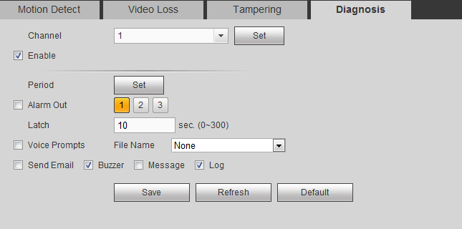
Рисунок 5-64
Щелкните на кнопке Set (Установить), и Вы можете поставить флажок в соответствующем поле для выбора типа диагностики. См. Figure 5-65.
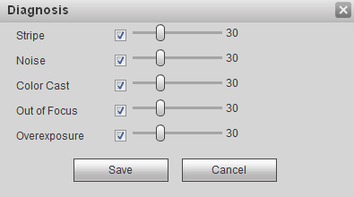
Рисунок 5-65
Примечание
При возникновении сигнала тревоги, генерируемого в результате анализа видеоизображения, система может активировать предварительно установленные параметры функций PTZ, тура и шаблона.
Подробная информация о параметрах настройки приводится в главе 5.8.3.1.1 "Обнаружение движения".

Интеллектуальный режим (дополнительная опция, приобретаемая по заказу)
Важно
- Функция интеллектуального режима является дополнительной опцией, приобретаемой по заказу.
- Изделия разных серий поддерживают различные функции IVS (система интерактивной визуализации). Более подробная информация приводится в описании фактического интерфейса приобретенного изделия.
- Функция IVS поддерживает тольно 1 аналоговый канал. В данный момент изделия некоторых серий поддерживают IP канал.
Если какой-либо объект нарушает правило, ЦВР может генерировать сигнал тревоги и отправить пользователю уведомление согласно заданному режиму тревожной сигнализации.
Из главного меню, выполнив переходы: ->Setup (Настройка)->Event (Событие)->IVS (Система интерактивной визуализации), Вы увидите следующий интерфейс: Здесь можно установить правило анализа поведения. См. Figure 5-66.
Выполнить шаги, перечисленные ниже.
- Выберите канал в раскрывающемся списке.
- Щелкните на кнопке и затем выберите соответствующее правило.
- Установите тип правила и значения соответствующих параметров. Более подробная информация приводится в главе 5.8.3.2.1Tripwire (Пересечение линии), в главе 5.8.3.2.2Intrusion (Вторжение в систему), в главе 5.8.3.2.3Object detection (Обнаружение объекта).
- Чтобы активировать текущее правило, установите флажок в соответствующем поле.
- Нажмите кнопку ОК, чтобы сохранить текущую настройку.

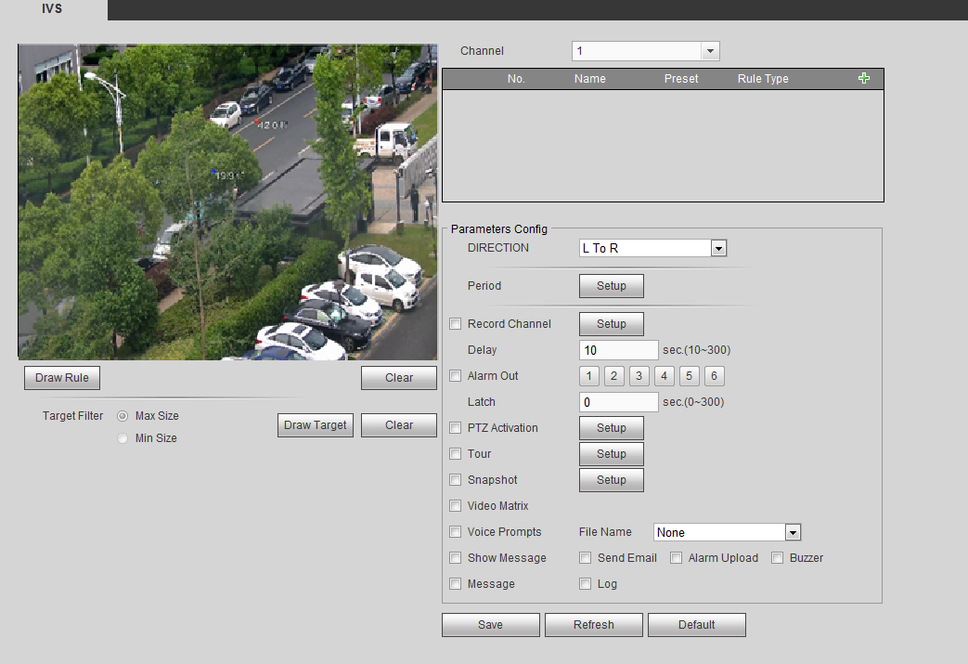
Рисунок 5-66

Граница доступа
Примечание:
- Функция tripwire (Пересечение линии) действительна в том случае, если Ваша сетевая камера или Ваш ЦВР поддерживают эту функцию.
- Если приобретенный Вами ЦВР поддерживает функцию tripwire (Пересечение линии), то он поддерживает один аналоговый канал. Эта функция не предназначена для цифрового канала.

Чтобы открыть показанный ниже экран, из главного меню перейдите в меню Setup (настройка) -> Event (событие) ->IVS (интеллектуальная функция видеонаблюдения) -> Tripwire (граница доступа). См. Figure 5-67.
При пересечении границы доступа (барьера) в определенном направлении система генерирует сигнал тревоги.
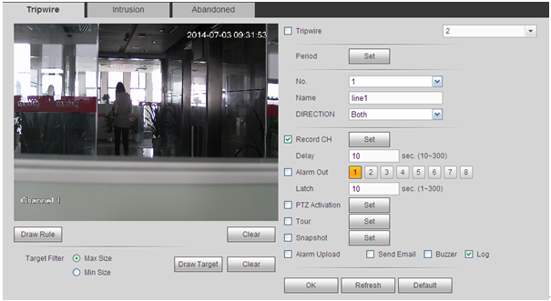
Рисунок 5-67
Чтобы активировать эту функцию, отметьте поле для функции линии границы доступа.
Выберите SN (Линия1/2/3/4) и направление и затем введите имя настраиваемого пользователем правила.
- № и Линия1/2/3/4: Система поддерживает четыре сигнальных линии. Каждый порядковый номер соответствует одной натяжной проволоке.
- Направление: Доступны три варианта: A->B, B->A, оба. Система может генерировать сигнал тревоги при пересечении объектом границы доступа в заданном направлении.

Теперь можно сформулировать правило. Нажмите кнопку "Сформировать правило" и щелкните левой кнопкой мыши, чтобы нарисовать границу доступа. В качестве границы доступа можно использовать прямую, изогнутую или ломаную линию. Чтобы завершить настройку, нажмите на правую кнопку мыши. См. Figure 5-68.
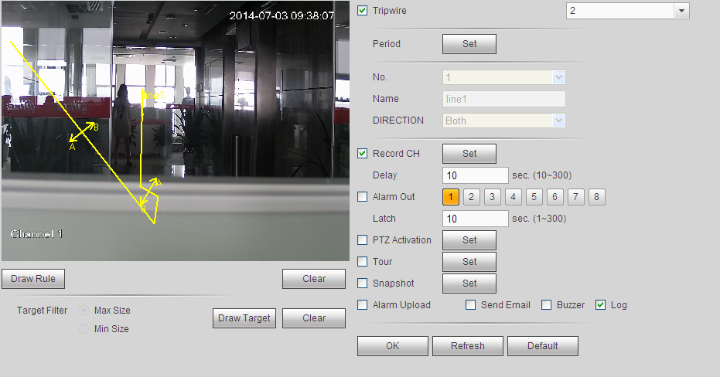
Рисунок 5-68
Нажмите , чтобы нарисовать объект фильтра. См. Figure 5-69.
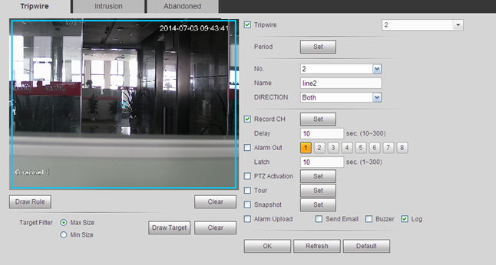
Рисунок 5-69
Выберите синюю линию и затем с помощью мыши откорректируйте размер зоны.
Примечание
Для каждого правила можно установить два размера (минимальный размер и максимальный размер). Если размер объекта меньше минимального установленного размера или больше максимального установленного размера, сигнал тревоги не генерируется. Значение, указанное в поле "максимальный размер", должно превышать значение, указанное в поле "минимальный размер".
Нажмите ОК для завершения настройки линии.
Подробная информация о параметрах настройки приводится в главе 5.8.3.1.1 "Обнаружение движения".

Контроль проникновения (зона контроля доступа)
Примечание:
- Функция контроля проникновения доступна в том случае, если сетевая камера или ЦВР поддерживают эту функцию.
- Если приобретанный Вами ЦВР поддерживает функцию контроля вторжения, то он поддерживат один аналоговый канал. Эта функция не предназначена для цифрового канала.

Чтобы открыть показанный ниже экран, из главного меню перейдите в меню Setup (настройки) -> Event (событие) -> IVS -> Intrusion (контроль проникновения). См. Figure 5-70.
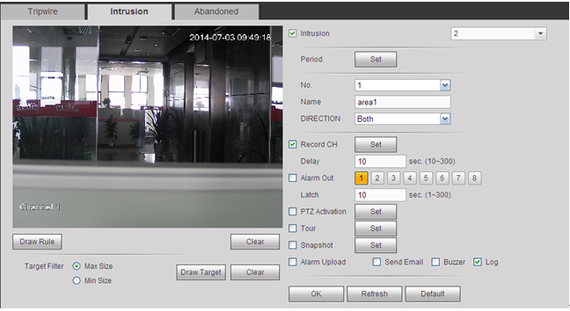
Рисунок 5-70
Чтобы активировать функцию контроля вторжения, отметьте поле контроля вторжения.
Выберите SN (Зона1/2/3/4) и направление и затем введите имя настраиваемого пользователем правила.
- № и Зона1/2/3/4: Система поддерживает четыре зоны. Каждый порядковый номер соответствует одной зоне.
- Направление: Доступны три варианта: A->B, B->A, оба. Система может генерировать сигнал тревоги при каждом пересечении объектом границы данной зоны.
Теперь можно сформулировать правило. Нажмите на левую кнопку мыши для того, чтобы сначала начертить линию, а затем на правую кнопку мыши для того, чтобы начертить другую линию до тех пор, пока не получится прямоугольник, затем нажатием на правую кнопку мыши можно выйти из этой функции.
Нажмите ОК для завершения настройки линии.

Нажмите , чтобы нарисовать зону. См. Figure 5-71.
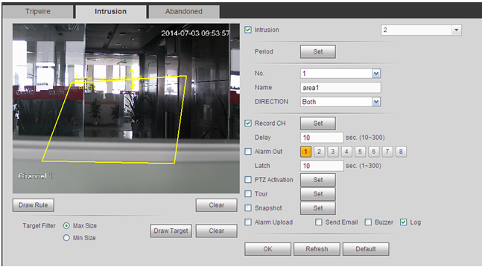
Рисунок 5-71
Подробная информация о параметрах настройки приводится в главе 5.8.3.1.1 "Обнаружение движения".

Обнаружение объекта
Примечание:
- Функция обнаружения объекта становится действительной после того, как Ваша сетевая камера или Ваш ЦВР станет поддерживать эту функцию.
- Если приобретенный Вами ЦВР поддерживает функцию обнаружения объекта, то он поддерживает один аналоговый канал. Эта функция не предназначена для цифрового канала.

Из главного меню, выполнив переходы: ->Setup (Настройка)->Event (Событие)->IVS (Система интерактивной визуализации)->Object (Объект), Вы увидите следующий интерфейс объекта: См. Figure 5-72.
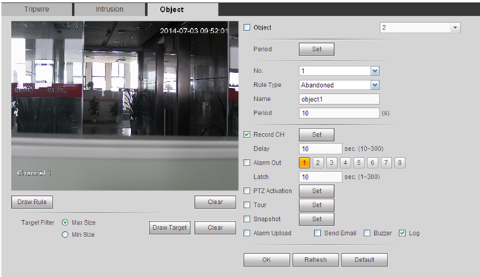
Рисунок 5-72
Чтобы активировать эту функцию, отметьте поле функции обнаружения.
Выберите SN (объект1/2/3/4) и тип правила и затем введите имя настраиваемого пользователем правила.
- № и Объект1/2/3/4: Система поддерживает четыре зоны. Каждый порядковый номер соответствует одной зоне.
- Тип правила: Выберите в раскрывающемся списке. Доступны два типа: Обнаружение отсутствующего объекта/обнаружение покинутого объекта.
- Период: Он касается времени нахождения объекта внутри/вне зоны.

Нажмите , чтобы сформулировать правило. См. Figure 5-73.
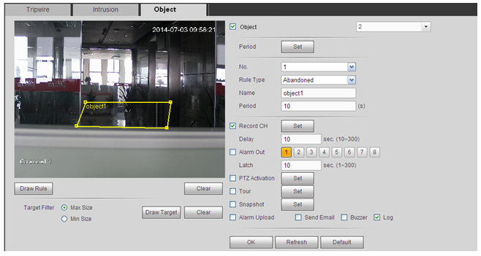
Рисунок 5-73
Теперь можно сформулировать правило. Нажмите на левую кнопку мыши для того, чтобы начертить границу до образования прямоугольника; нажмите на правую кнопку мыши.
Нажмите ОК для завершения настройки линии.
Подробная информация о параметрах настройки приводится в главе 5.8.3.1.1 "Обнаружение движения".

Обнаружение лица (дополнительная функция)
Функция обнаружения лиц людей является дополнительной опцией, приобретаемой по заказу Функции интеллектуального режима и обнаружения лиц людей не могут действовать одновременно.

Когда камера обнаружит лицо человека, система может нарисовать пямоугольник вокруг лица человека и сгенерировать сигнал тревоги.
Чтобы открыть экран, показанный на рисунке Figure 5-74, из главного меню перейдите в меню Setup (настройки) -> Event (событие) -> Face detect (обнаружение лица).
- Включить усиление лица: Чтобы увеличить область отображения лица человека, установите флажок в это поле.
- Чувствительность: Система поддерживает 6 уровней. Шестой уровень соответствует наивысшей чувствительности.
Подробная информация о настройке приводится в главе 5.8.3.1.1. 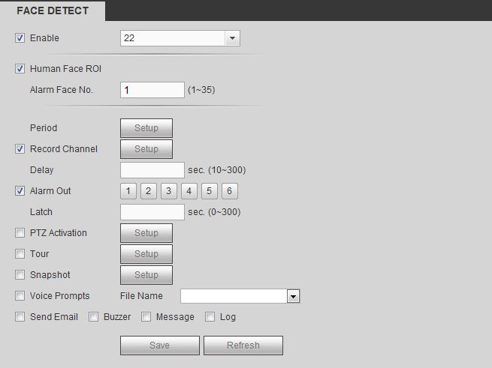
Рисунок 5-74

Тревожная сигнализация
Перед началом работы убедитесь, что устройства тревожной сигнализации (например, зуммер) подключены надлежащим образом. Входной режим включает в себя локальный аварийный сигнал и сетевой аварийный сигнал.

Локальный аварийный сигнал
Интерфейс локального аварийного сигнала показан на Figure 5-75. Он относится к сигналу тревоги с локального устройства.
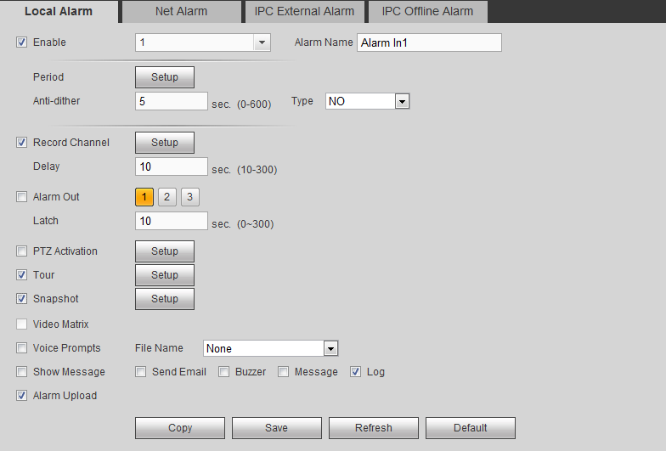
Рисунок 5-75
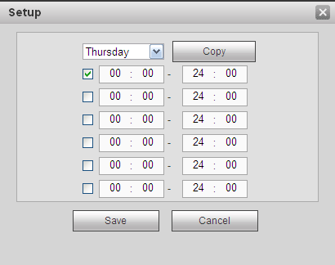
Рисунок 5-76
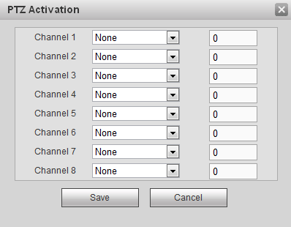
Рисунок 5-77
Подробную информацию см. на следующем листе.
Параметр | Функция
Включить | Для включения этой функции необходимо отметить ее поле.  Выберите канал в раскрывающемся списке.
Период | Эта функция активируется в указанные периоды.  Для каждых суток предусмотрено шесть периодов. Нарисуйте круг, чтобы включить соответствующий период.  Выберите дату. Если выбор не сделан, текущая настройка применяется только к сегодняшнему дню. Можно выбрать столбец "вся неделя" для применения к целой неделе.  Нажмите кнопку ОК, чтобы система перешла к интерфейсу локального аварийного сигнала, и нажмите кнопку "Сохранить", чтобы выйти.
Антидизеринг (задержка активного состояния тревоги) | Система запоминает только одно событие в течение периода антидизеринга. Диапазон значений составляет от 5 до 600 с.
Тип датчика | Доступны два варианта: NO/NC.
Канал записи | Система автоматически активирует канал(ы) функции обнаружения движения для записи видео при возникновении события тревоги. Обратите внимание, что необходимо установить период записи тревожной сигнализации и перейти к параметру Хранение->Расписание, чтобы установить текущий канал на запись расписания.
Задержка записи | Система может задерживать запись в течение заданного времени по окончании сигнала тревоги. Диапазон доступных значений — от 10 до 300 с.
Выход тревожной сигнализации | Включите функцию активации тревожной сигнализации. Вам нужно выбрать порт вывода сигнала тревоги, чтобы система могла активировать соответствующее устройство сигнализации при подаче сигнала тревоги.
Фиксация | Система может задерживать запись в течение заданного времени по окончании подачи сигнала тревоги. Диапазон значений составляет от 1 до 300 с.
Отображение уведомления | Для уведомления пользователя система может выводить сообщения на экран локального хост-устройства (если данная функция включена).
Зуммер | Чтобы активировать данную функцию, установите флажок в это поле. При появлении сигнала тревоги зуммер издает звуковой сигнал.
Передача сигнала тревоги по сети | Система может выгружать сигнал тревоги в центр (включая центр тревожной сигнализации).
Отправить электронную почту | Если вы включили эту функцию, система может отправить электронное сообщение, чтобы предупредить вас о поднятой тревоге.
Тур | Для включения этой функции необходимо поставить флажок в этом поле. Система начинает отображение тура в одном или нескольких окнах каналов, настроенных для записи при возникновении состояния тревоги.
Активация PTZ | Здесь можно установить движение PTZ при возникновении тревожной сигнализации. Например, перейти к предустановке X.
Журнал | Чтобы активировать функцию регистрации локальных событий тревоги в журнале, установите флажок в этом поле.

Сетевая тревожная сигнализация
Интерфейс сетевого аварийного сигнала показан на Figure 5-78.
Под сетевым аварийным сигналом понимается сигнал тревоги, передаваемый по сети. Система не поддерживает функцию антидизеринга и параметры "тип датчика". Более подробная информация по настройкам приводится в главе 5.8.3.4.1.
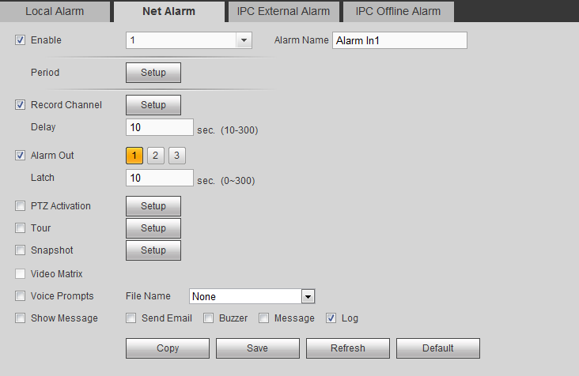
Рисунок 5-78

Внешний сигнал тревоги IP-камеры
Интерфейс внешнего сигнала тревоги IP-камеры показан ниже. См. Figure 5-79. Более подробная информация по настройкам приводится в главе 5.8.3.4.1.
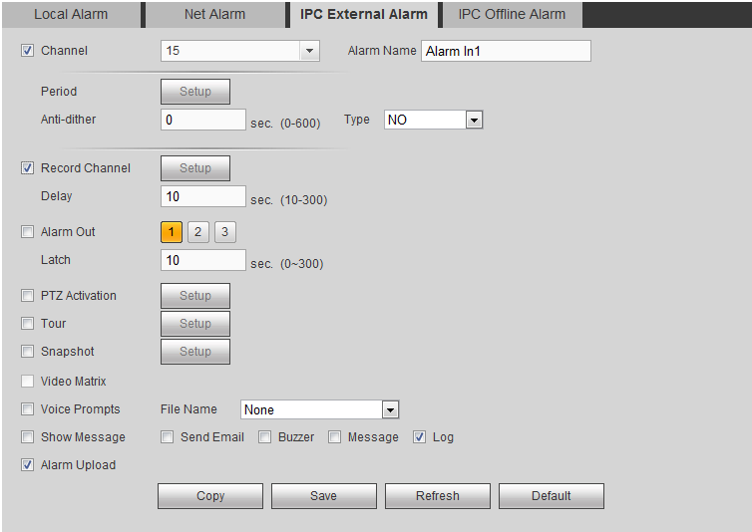
Рисунок 5-79

Автономный сигнал тревоги IP-камеры
Автономный сигнал тревоги IP-камеры показан на рисунке Figure 5-80. Более подробная информация по настройкам приводится в главе 5.8.3.4.1.
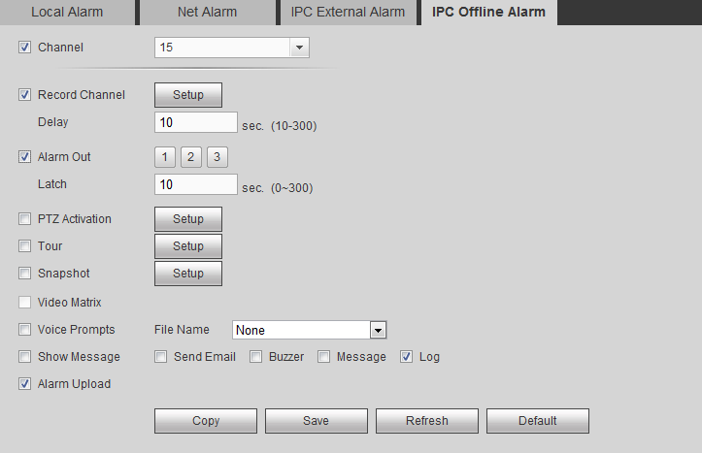
Рисунок 5-80

Нарушение
Он включает четыре типа: Жесткий диск, сеть, пользователь, устройство. См. Figure 5-81 – Figure 5-84.
- HDD включает в себя состояния: Нет диска, ошибка диска, нет места на диске.
- Сеть включает в себя отсоединение от сети, конфликт, связанный с IP-адресом, и конфликт, связанный с MAC-адресом.
- Пользователь: Это включает в себя идентификатор учетной записи для входа в систему.
- Устройство: Это включает в себя сигнал тревоги по температуре устройства, сигнал тревоги по состоянию вентилятора и т.д.
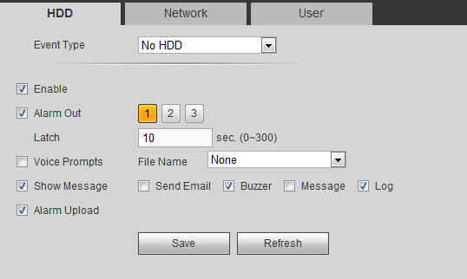
Рисунок 5-81
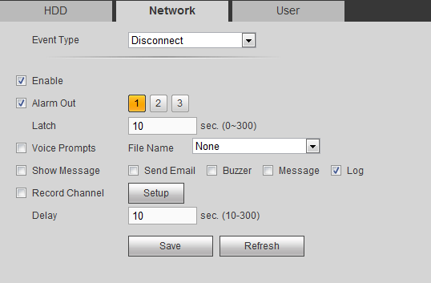
Рисунок 5-82
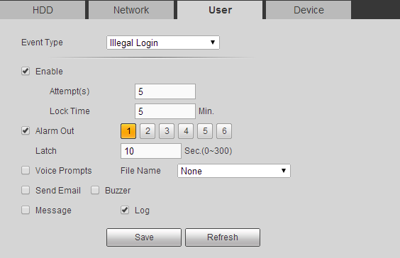
Рисунок 5-83
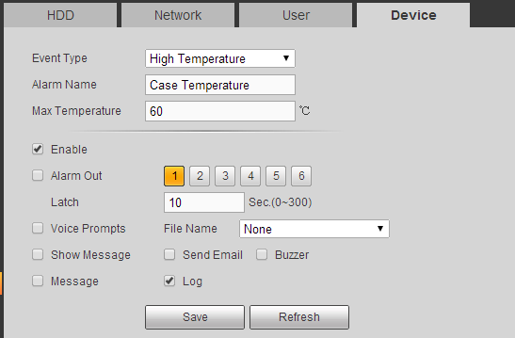
Рисунок 5-84
Подробную информацию см. на следующем листе.
Параметр | Функция
Тип события | События нарушения включают: Нет диска, ошибка диска, нет места на диске, отсоединение от сети, конфликт, связанный с IP-адресом, и конфиликт, связанные с MAC-адресом.  Здесь вы можете установить один или несколько элементов.  Меньше чем: Здесь Вы можете установить минимальное значение в процентах (только для случая отсутствия места на диске). Устройство может подавать сигнал, когда емкость станет недостаточной.  Чтобы включить эту функцию, ее нужно обвести в круг.
Включить | Чтобы активировать выбранную функцию, нужно отметить это поле.
Выход тревожной сигнализации | Выберите соответствующий выходной сигнал тревоги при поднятии тревоги. Для включения этой функции необходимо отметить ее поле.
Фиксация | Вывод сигнала тревоги может задерживаться в течение указанного времени после прекращения подачи сигнала тревоги. Диапазон значений составляет от 0 до 300 с. Настройка по умолчанию — 10 секунд. Значение 0 секунд означает, что задержки по времени нет.
Попытки | Предназначено для установки количества попыток входа в систему. Как только количество попыток входа в систему превысит установленное здесь пороговое значение, текущая учетная запись будет заблокирована. Эта функция предназначена только для контроля несанкционированного входа в систему.
Время блокировки | Предназначено для установки времени блокировки учетной записи, как только превышено установленное пороговое значение количества попыток входа в систему. Эта функция предназначена только для контроля несанкционированного входа в систему.
Высокая температура | В интерфейсе устройства (Figure 5-84) выберите пункт "Высокая температура" из выпадающего списка и затем введите максимальное значение температуры. Диапазон значений: 30℃ ~ 90℃. При превышении установленного порога температуры устройство может генерировать сигнал тревоги.
Ненормальная скорость вращения вентилятора | В интерфейсе устройства (Figure 5-84) выберите пункт "Ненормальная скорость вращения вентилятора" из выпадающего списка и затем нажмите на кнопку ОК после калибровки вентилятора. Можно скорректировать скорость вращения вентилятора вручную. Отметим,что мы рекомендуем эту функцию после замены и техобслуживания вентилятора.
Отображение уведомления | Для уведомления пользователя система может выводить сообщения на экран локального хост-устройства (если данная функция включена).
Передача сигнала тревоги по сети | Система может выгружать сигнал тревоги в центр (включая центр тревожной сигнализации).
Отправить электронную почту | Если вы включили эту функцию, система может отправить электронное сообщение, чтобы предупредить вас о поднятой тревоге.
Зуммер | Чтобы активировать данную функцию, установите флажок в это поле. При появлении сигнала тревоги зуммер издает звуковой сигнал.
Журнал | Установите здесь флажок, чтобы система вносила записи в журнал тревожной сигнализации сетевых событий.

Выход аварийного сигнала
Предназначено для установки режима выхода тревожной сигнализации. См. Figure 5-85.
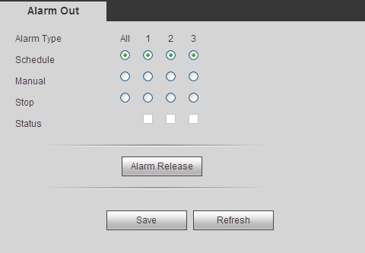
Рисунок 5-85

Хранение

Расписание

Запись расписания
В этих интерфейсах можно добавить или удалить настройку записи расписания. См. Figure 5-86.
Предусмотрено три режима записи: общий (автоматический), обнаружение движения и тревожная сигнализация. Для каждых суток предусмотрено шесть периодов.
Можно просмотреть текущую настройку периода времени на цветовой панели.
- Зеленый цвет обозначает запись/моментальный снимок общего характера.
- Желтый цвет обозначает запись/моментальный снимок обнаружения движения.
- Красный цвет обозначает запись/моментальный снимок тревожной сигнализации.
- Синий цвет обозначает запись/моментальный снимок по обнаружению движения и тревоге.
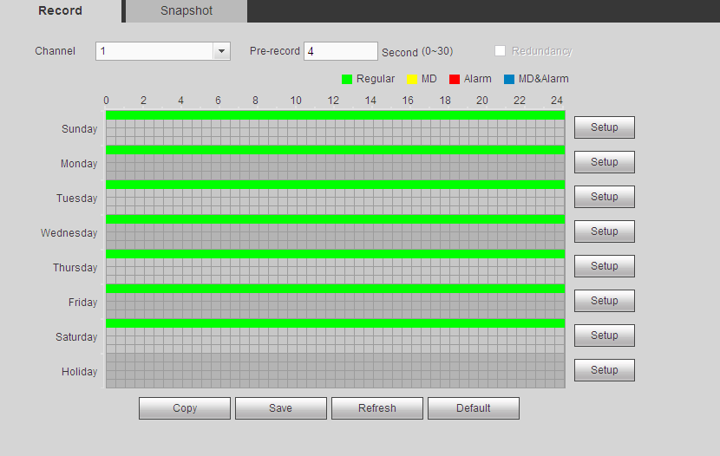
Рисунок 5-86
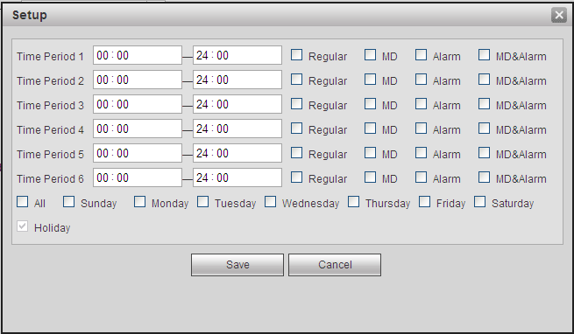
Рисунок 5-87
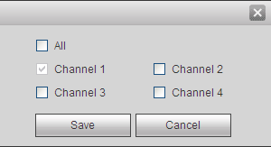
Рисунок 5-88
Подробную информацию см. на следующем листе.
Параметр | Функция
Канал | Выберите канал в раскрывающемся списке.
Предварительная запись | Здесь вводят время для предварительной записи. Диапазон доступных значений составляет от 0 до 30.
Резервирование | Чтобы активировать функцию резервирования, установите флажок в это поле. Обратить внимание, что если используется только один жесткий диск, эта функцию неактивна.
Моментальный снимок | Установите здесь флажок, чтобы включить функцию моментального снимка.
Выходной день | Чтобы активировать функцию выходного дня, установите флажок в это поле.
Настройка (с воскресенья по субботу) | Нажмите кнопку "Настройка", вы можете установить период записи. См. Figure 5-87. Для каждых суток предусмотрено шесть периодов. Если вы не отметили поле даты в нижней части интерфейса, текущая настройка будет доступна только сегодня.  Нажмите кнопку "Сохранить", затем выйдите из экрана.
Настройка (праздничный день) | Нажмите кнопку "Настройка", вы можете установить период записи. См. Figure 5-87. Для каждых суток предусмотрено шесть периодов. Если Вы поставите флажок на поле Holiday (праздничный день), то в текущем канале будет производиться запись согласно установленной здесь настройке для праздничного дня.
Копировать | Функция копирования позволяет копировать параметры настройки одного канала в другой канал. После настройки канала нажмите на кнопку "Копировать", чтобы открыть экран Figure 5-88. На экране имя канала отображается на сером фоне (канал 1). Теперь можно выбрать канал, в который будут скопированы параметры 5, 6, 7 . Чтобы сохранить текущие настройки канала 1 во всех каналах, установите флажок в поле "ВСЕ". Чтобы сохранить текущую копию параметров, нажмите на кнопку ОК. На экране "Кодирование" нажмите на кнопку ОК. Операция копирования успешно завершена.

Моментальный снимок расписания
Интерфейс расписания моментальных снимков показан ниже. См. Figure 5-89.
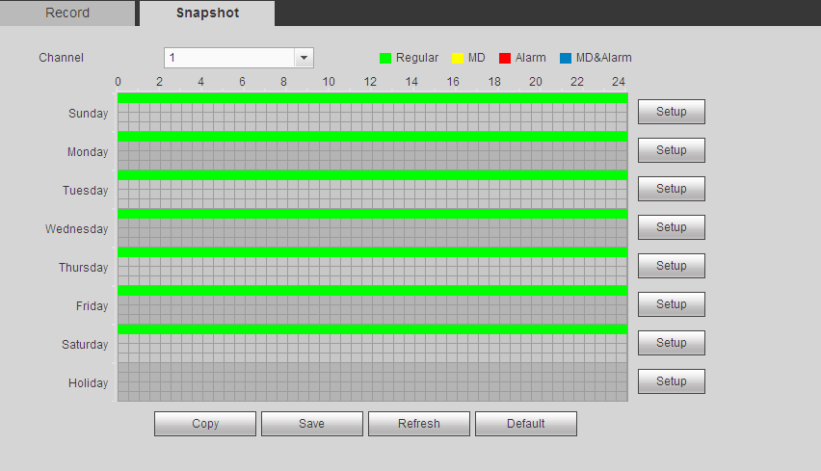
Рисунок 5-89
Более подробная информация о работе этой функции приводится в главе 5.8.4.1.1.

Управление HDD
Интерфейс показан на Figure 5-90. На этом экране отображается информация о жестких дисках. Также можно выполнять операции "только чтение", "чтение-запись", "резервирование" (при наличии нескольких жестких дисков) и "форматирование".
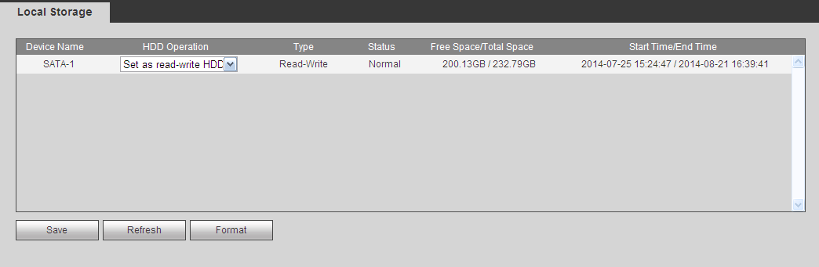
Рисунок 5-90

Запись в ручном режиме
Интерфейс показан на Figure 5-91.
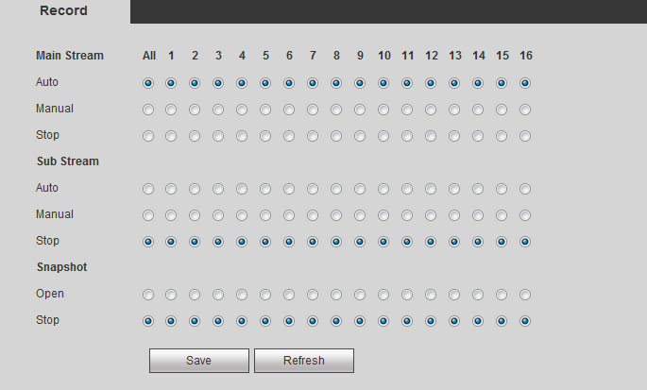
Рисунок 5-91
Подробную информацию см. на следующем листе.
Параметр | Функция
Канал | В этом поле виден номер канала.  Показанный здесь номер - это максимальное число каналов вашего устройства.
Состояние | Существует три статуса: расписание, ручной режим и остановка.
Расписание | Система включает функцию автоматической записи в соответствии с вашей настройкой расписания для записи (общая, обнаружение движения и сигнал тревоги).

Вручную | Этот режим имеет наивысший приоритет.  Он включает соответствующий канал для записи независимо от того, какой период применен в настройке записи.
Стоп | Остановка текущего канала независимо от того, какой период задан в настройке записи.
Начать все/ Остановить все | Отметить соответствующую кнопку "Все", можно включить или отключить запись по всем каналам.

Настройка

Общие настройки
Общий интерфейс включает общие настройки, дату/время и выходные дни.

Общие настройки
Интерфейс общих настроек показан на Figure 5-92.
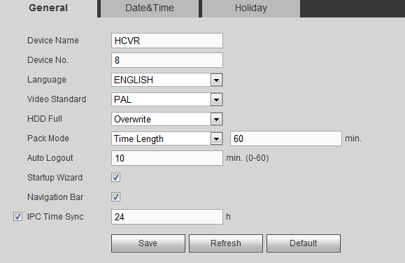
Рисунок 5-92
Подробную информацию см. на следующем листе.
Параметр | Функция
Идентификатор (ID) устройства | Предназначено для установки имени устройства.
Номер устройства | Это номер канала устройства.
Язык | Из выпадающего списка пользователь может выбрать язык.  Обратите внимание, что необходимо перезагрузить устройство для активации изменения.
Стандарт видео | Это служит для отображения стандарта видео, например, PAL.
Жесткий диск заполнен | В этом поле можно выбрать режим работы на случай заполнения жесткого диска. Доступны два варианта: останов записи или запись поверх старых данных. Если текущий (активный) жесткий диск перезаписан (поверх старых данных) или полностью заполнен, а следующий диск не является пустым, система прекращает запись. Если текущий жесткий диск полностью заполнен, а следующий диск не является пустым, система осуществляет запись поверх старых файлов.
Продолжительность пакета | Здесь указывается продолжительность записи. Диапазон значений составляет от 1 до 120 минут. Значение по умолчанию — 60 минут.

Дата и время
Интерфейс даты и времени показан на рисунке Figure 5-93.
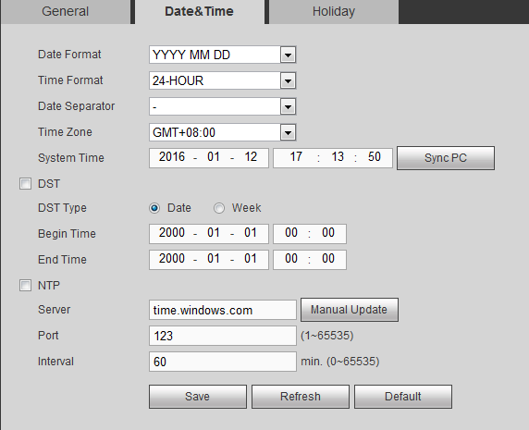
Рисунок 5-93
Подробную информацию см. на следующем листе.
Параметр | Функция
Формат даты | В раскрывающемся списке можно выбрать формат даты.
Формат времени | Доступны два варианта: 24-часовой и 12-часовой.
Часовой пояс | Часовой пояс устройства.
Системное время | Предназначено для установки системного времени. Становится действительным после установки.
Синхронизация ПК | Вы можете нажать эту кнопку, чтобы сохранить системное время в качестве текущего времени вашего ПК.
DST: | Здесь вы можете установить день и ночь, сохранить время начала и окончания. Вы можете установить настройки в формате суток или в недельном формате.
NTP: | Можно установить здесь флажок, чтобы включить функцию NTP.
Сервер NTP | Возможность установки адреса сервера времени.
Порт | Предназначено для установки времени порта сервера.
Интервал | Предназначено для установки периодов синхронизации между устройством и сервером времени.

Настройка выходных дней
Экран настройки параметров выходных дней показан на Figure 5-94.
Здесь вы можете нажать кнопку Add (Добавить), чтобы добавить новый праздничный день, и затем нажать кнопку Save (Сохранить) для сохранения.
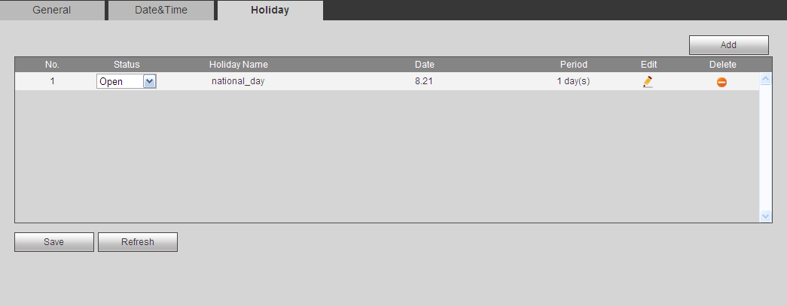
Рисунок 5-94

Отображение
На экране настройки отображения доступны графический интерфейс пользователя, параметры настройки ТВ, функции тура и кодирования нулевого канала.

Отображение
Здесь можно установить цвет фона и уровень прозрачности. См. Figure 5-95.
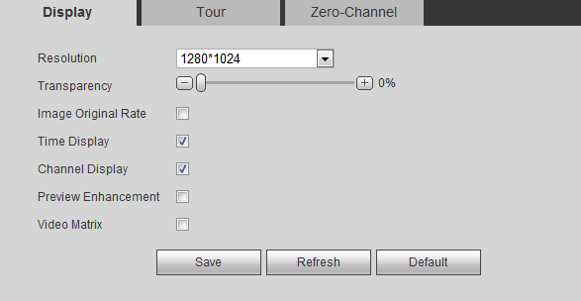
Рисунок 5-95
Подробную информацию см. на следующем листе.
Параметр | Функция
Разрешающая способность | Доступны четыре варианта: 1920×1080,1280×1024(по умолчанию),1280×720,1024×768. Обратите внимание, что для активации текущей настройки необходимо перезагрузить систему.
Прозрачность | Здесь регулируется прозрачность. Диапазон доступных значений составляет от 128 до 255.
Титры времени/ название канала | Отметив это поле, вы можете просмотреть системное время и номер канала на видео с монитора.
Увеличение изображения | Установите флажок, чтобы оптимизировать границу видеоизображения предварительного просмотра.

Настройка ТВ
Примечание
Эта функция предназначена только для некоторых серий продукта.
Здесь устанавливается область выхода ТВ. См. Figure 5-96.
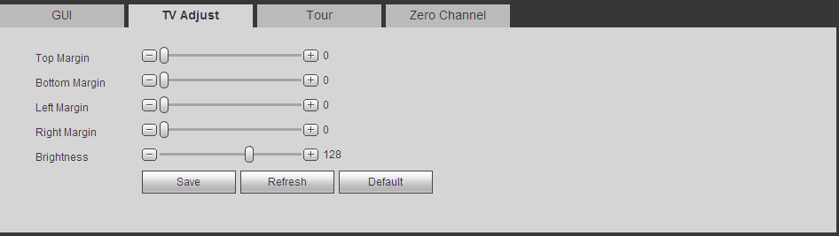
Рисунок 5-96

Тур
Интерфейс тура показан на Figure 5-97. На этом экране можно настроить интервал тура, режим разделения, режим тура для функции обнаружения движения и режим тура, активируемого при возникновении сигнала тревоги.
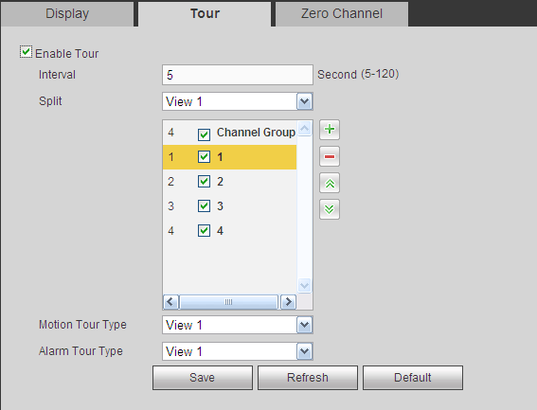
Рисунок 5-97
Подробную информацию см. на следующем листе.
Параметр | Функция
Включить тур | Установите здесь флажок, чтобы включить функцию тура.
Интервал | Здесь регулируется прозрачность. Диапазон доступных значений составляет от 5 до 120 с. Настройка по умолчанию — 5 с.
Разделение | Здесь вы можете установить режим для окна и группу каналов. Система поддерживает разбиение экрана 1/4/8/9/16/25/36 в зависимости от числа каналов устройства.
Тур для обнаружения движения/тур при срабатывании тревожной сигнализации | На этом экране можно настроить режим окна функции тура для обнаружения движения/тура при срабатывании тревожной сигнализации. Сейчас система поддерживает 1/8 окон.

Кодирование нулевого канала
Интерфейс показан на Figure 5-98.
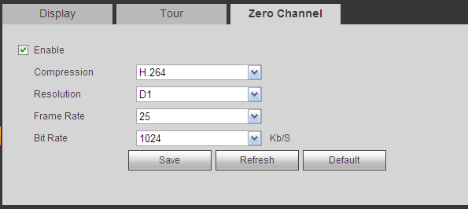
Рисунок 5-98
Подробную информацию см. на следующем листе.
Параметр | Функция
Включить | По умолчанию эта функция выключена. Чтобы активировать эту функцию с целью управления функцией кодирования нулевого канала через сеть, установите флажок в это поле.
Сжатие | Значение по умолчанию: H.264. Выберите вариант, соответствующий конфигурации вашего устройства.
Разрешающая способность | В зависимости от свойств устройства значение разрешения может варьироваться. Выберите в раскрывающемся списке.
Частота кадров | В зависимости от свойств устройства частота кадров может варьироваться. Выберите в раскрывающемся списке.
Скорость передачи данных | Значение по умолчанию: 1024 кбит/с. В зависимости от свойств устройства и выбранной частоты кадров скорость передачи данных может варьироваться. Выберите в раскрывающемся списке.

Видеоматрица
Интерфейс показан на Figure 5-99.
Здесь Вы можете установить выходной канал и интервал видеоизображения.
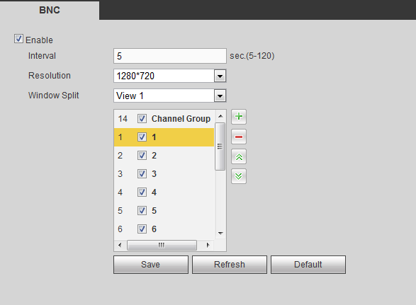
Рисунок 5-99
Подробную информацию см. на следующем листе.
Параметр | Функция
Включить | Чтобы активировать данную функцию, установите флажок в это поле.
Интервал | Здесь устанавливается интервал от текущей группы каналов до следующей группы каналов.
Разделение окна | Поддержка только однооконного режима.
Удалить | Выберите группу каналов и затем щелкните на , чтобы удалить ее.
Вверх/Вниз | Нажимайте на или для регулировки последовательности тура канала.
Добавить группу каналов
Нажмите на , Вы увидите выводимое системой на экран следующее диалоговое окно. См. Figure 5-100. Выберите каналы и затем нажмите на кнопку ОК.
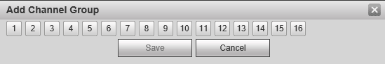
Рисунок 5-100
Удалите группу каналов
Выберите группу каналов и затем щелкните на , чтобы удалить ее.

Изменить группу каналов
Выберите группу каналов, затем сделайте двойной щелчок, и Вы увидите следующий интерфейс. См. Figure 5-101. Вы можете изменить настройку и затем нажать на кнопку ОК.
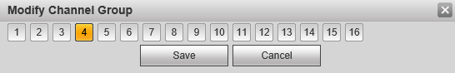
Рисунок 5-101
Отрегулировать последовательность групп каналов.
Нажмите на или для того, чтобы изменить последовательность каналов.

RS232
Интерфейс RS232 показан на Figure 5-102.
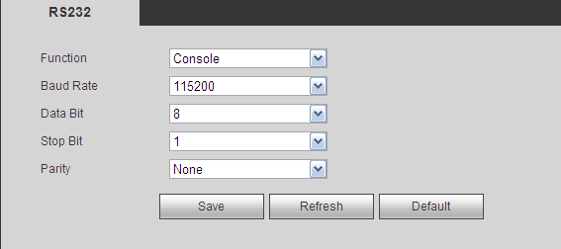
Рисунок 5-102
Подробную информацию см. на следующем листе.
Параметр | Функция
Протокол | Выберите соответствующий протокол купольной камеры.  Настройка по умолчанию — консоль.
Скорость передачи данных | Выбор скорости передачи данных.  Настройка по умолчанию — 115200.
Количество бит данных | Диапазон значений составляет от 5 до 8.  Настройка по умолчанию — 8.
Стоп-бит | Доступны два варианта: 1/2.  Настройка по умолчанию — 1.
Четность | Предусмотрено пять вариантов выбора: нет/четный/нечетный/пробел/метка.  Настройка по умолчанию — нет.

PTZ
Интерфейс PTZ показан на рисунках Figure 5-103 и Figure 5-104.
Перед настройкой проверьте правильность следующих соединений:
- Соединение PTZ и декодера. Настройка адреса декодера.
- Линия А (В) декодера соединена с линией А (В) ЦВР.
По завершении настройки нажмите кнопку "Сохранить", чтобы возвратиться к интерфейсу монитора для управления быстродействующей купольной камерой.
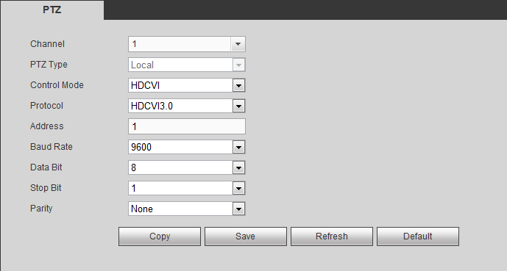
Рисунок 5-103
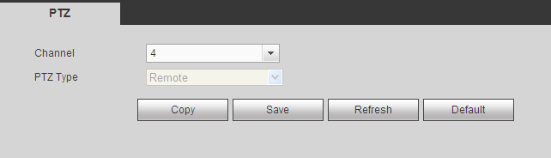
Рисунок 5-104
Подробную информацию см. на следующем листе.
Параметр | Функция
Канал | Выберите скорость для канала, подключенного к купольной камере.
Тип PTZ | Доступны два типа: локальный/удаленный. Выберите локальный режим, если используется кабель RS485 для подключения к быстродействующей купольной камере (PTZ). При подключении к сетевой камере PTZ выберите удаленный режим.
Режим управления | Из выпадающего списка пользователь может выбрать режим управления. Доступны два варианта: Последовательный/HDCVI. Для изделий серии HDCVI следует выбрать режим HDCVI. Сигналы управления передаются в PTZ через коаксиальный кабель. В режиме последовательного интерфейса сигналы управления передаются в PTZ через порт RS485.
Протокол | Выберите протокол из выпадающего списка.  Если используется режим управления HDCVI,то выберите протокол HDCVI. По умолчанию в настройке установлено HDCVI3.0.
Адрес | Установите соответствующий адрес купольной камеры. Значение по умолчанию — 1. Обратите внимание, что ваша настройка здесь должна соответствовать адресу купольной камеры; в противном случае вы не сможете управлять быстродействующей купольной камерой.
Скорость передачи данных | Выбор скорости передачи данных купольной камеры. Настройка по умолчанию — 9600.
Количество бит данных | Настройка по умолчанию — 8. Установите в соответствии с настройкой переключателя скорости купольной камеры.
Стоп-бит | Настройка по умолчанию — 1. Установите в соответствии с настройкой переключателя скорости купольной камеры.
Четность | Настройка по умолчанию — нет. Установите в соответствии с настройкой переключателя скорости купольной камеры.

ATM (автоматический кассовый аппарат)/POS (электронный кассовый автомат на месте продажи)
Функция ATM/POS предназначена для применения в сфере финансов. Она включает в себя анализатор сетевых пакетов (Sniffer), анализ информации и функцию наложения титров. Режим анализатора сетевых пакетов (Sniffer) включает в себя использование COM порта и сети.

Тип COM порта последовательной передачи данных
COM-интерфейс последовательной передачи данных показан ниже. См. Figure 5-105.
- Протокол: В раскрывающемся списке выберите вариант, соответствующий вашей фактической ситуации.
- Оверлейный канал: Выберите канал, на который Вы хотите наложить номер карты.
- Оверлейный режим: Существует два варианта выбора: предварительный просмотр и кодирование. Предварительный просмотр означает наложение номера карты в видеоизображении локального монитора. Кодирование означает наложение номера карты в файле записи.
- Положение наложения: Здесь Вы можете выбрать требуемое положение наложения из выпадающего списка.
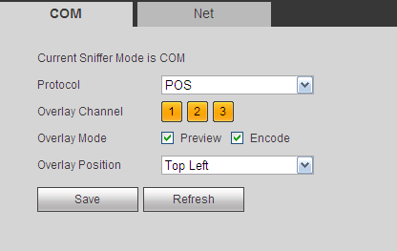
Рисунок 5-105

Тип сети
Интерфейс установки типа сети показан ниже. См. Figure 5-106.
Здесь для продолжения мы принимаем протокол ATM/POS.
Существует два типа: с протоколом и без протокола согласно требованиям заказчика.
С протоколом
Для ATM/POS с протоколом Вам просто нужно установить IP-адрес источника, IP-адрес пункта назначения (иногда Вам нужно ввести номер соответствующего порта).
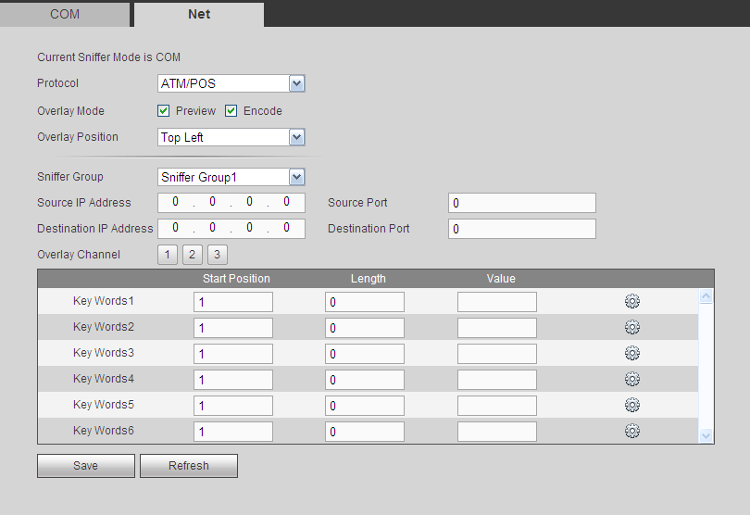
Рисунок 5-106
Без протокола
Для ATM/POS без протокола интерфейс показан на рисунке Figure 5-107.
IP адрес источника - это IP адрес главного компьютера, который отправляет информацию (обычно это главный компьютер устройства).
IP адрес пункта назначения относится к другим системам, которые получают информацию.
Обычно от Вас не требуется устанавливать порт источника и целевой порт.
Существует всего четыре группы IP адресов. Канал записи распространяется только на одну группу (дополнительная опция, приобретаемая по заказу).
Верификация шести групп идентификаторов кадров может гарантировать действительность и юридическую силу информации.
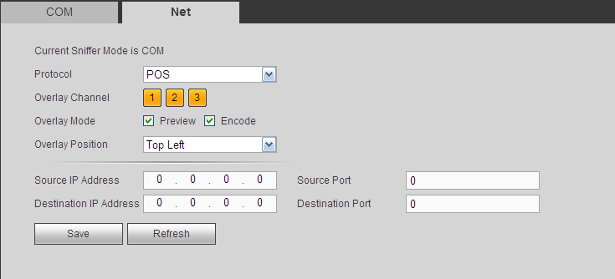
Рисунок 5-107

Голос
Функция диспетчера аудиозаписей предназначена для управления файлами аудио и установки расписания для функции воспроизведения. Предназначено для реализации функции активации широковещательного режима аудио.

Список файлов
Здесь можно добавить аудио файл или удалить аудио файл. См. Figure 5-108.
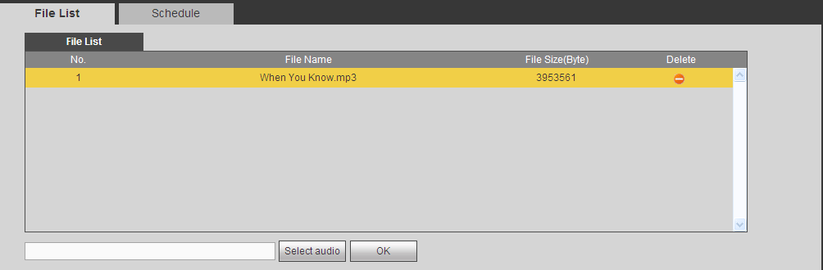
Рисунок 5-108
Нажмите на кнопку "Добавить", чтобы добавить аудиофайл и импортировать аудиофайл посредством локального компьютера. См. Figure 5-109.
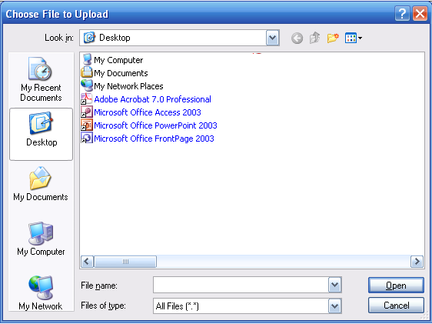
Рисунок 5-109

Расписание
Предназначено для установки функции расписания широковещательного режима. Данная функция позволяет воспроизводить разные аудиофайлы в определенные периоды времени.
Из Главного меню->Настройка->Система->Голос->Расписание можно отобразить следующий интерфейс. См. Figure 5-110.
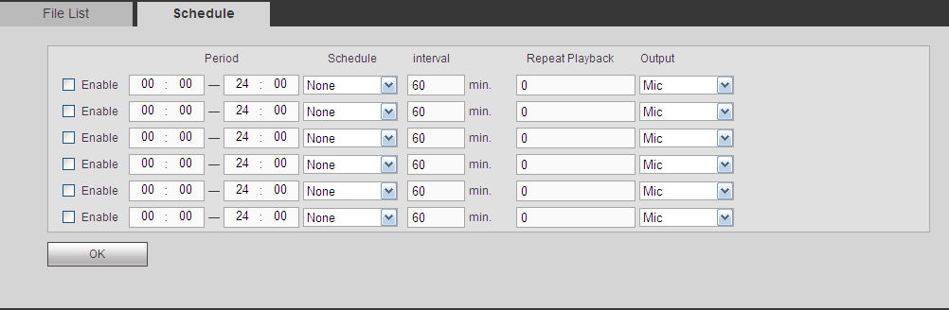
Рисунок 5-110
Подробную информацию см. на следующем листе.
Параметр | Функция
Период | Предусмотрено шесть периодов. Чтобы активировать текущие параметры настройки, установите флажок в соответствующее поле.
Повтор | Предназначено для установки количества повторов воспроизведения аудиофайла в указанный период.
Интервал | В этом поле указывается интервал повторного воспроизведения аудиофайла в указанный период.
Порт выхода | Доступны два варианта: Микрофон (по умолчанию)/выход "аудио". При повторном использовании порта микрофона и порта двунаправленной голосовой связи порт двунаправленной голосовой связи имеет более высокий приоритет. Следует учитывать, что некоторые серии продукта не поддерживают функцию аудио.
Примечание
- Время окончания аудиофайла зависит от размера аудиофайла и установленного интервала.
- Приоритет: Двунаправленная голосовая связь > Сигнал тревоги триггера события > Пробное прослушивание > Широковещание расписания аудио.

Учетная запись
Примечание:
- Для символов в следующем имени пользователя или в имени группы пользователей система поддерживает максимум 6 разрядов. Пробел в начале или в конце строки не учитывается. Действительная строка включает в себя: символ, цифры и подчеркивание.
- Установка по умолчанию для пользователя - 64, а по умолчанию для группы - 20. Заводская настройка по умолчанию включает в себя два уровня: пользователь и администратор. Вы можете установить соответствующую группу, а затем установить права для соответствующего пользователя в указанной группе.
- Управление пользователями проходит в режимах группы/пользователя. Имя пользователя и имя группы должны быть уникальными. Один пользователь должен быть включен только в одну группу.

Имя пользователя
В этом интерфейсе вы можете добавлять/удалять пользователя и изменять имя пользователя. См. Figure 5-111.
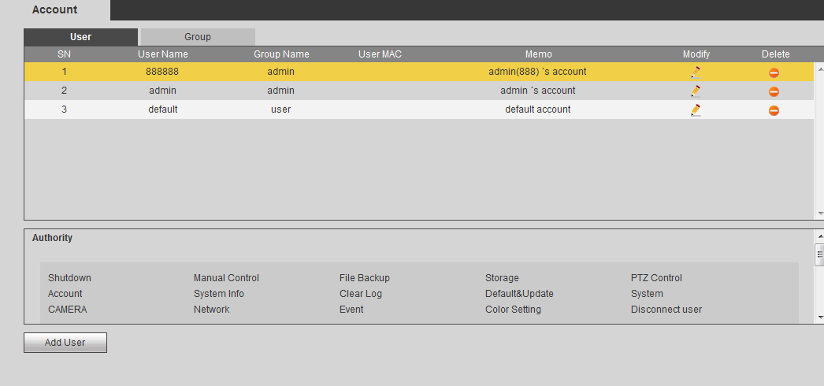
Рисунок 5-111
Добавить пользователя: Предназначено для добавления имени группе и установки прав пользователя. См. Figure 5-112.
Есть три пользователя по умолчанию: admin (пароль: admin)/ 888888 (пароль: 888888) и скрытый пользователь "по умолчанию".
Скрытый пользователь "по умолчанию" предназначен для использования внутри системы и удаляться не может. Если имя пользователя отсутствует, автоматически активируется скрытый пользователь "по умолчанию". Пользователь может установить определенные права, которые, например, позволяют просматривать некоторые каналы без авторизации в системе.
Здесь вы можете ввести имя пользователя и пароль, а затем выбрать одну группу для текущего пользователя.
Обратите внимание, что права пользователя не должны превышать настройку прав группы.
Для удобства настройки, убедитесь, что у обычного пользователя более низкая настройка прав, чем у администратора.
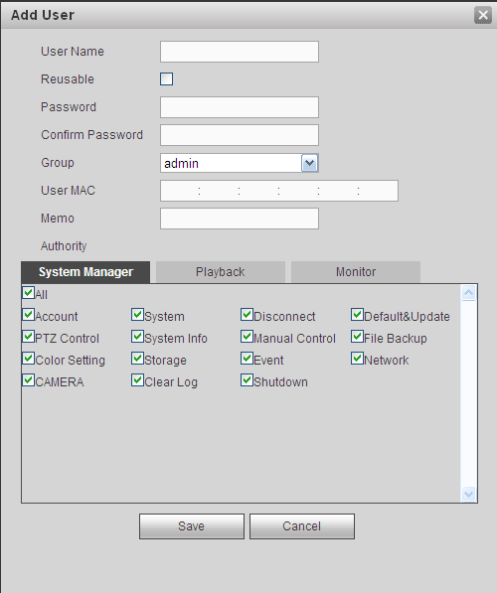
Рисунок 5-112
Изменить пользователя
Предназначено для изменения собственности, принадлежности группе, пароля и прав пользователя. См. Figure 5-113.
Изменить пароль
Предназначено для изменения пароля пользователя. Вам нужно ввести старый пароль, затем ввести новый пароль дважды, чтобы подтвердить новую настройку. Нажмите кнопку ОК для сохранения.
Обратите внимание, что диапазон символов пароля составляет 1–6 знаков. Он должен включать только цифры. Пользователь с правами на изменение учетных записей может изменять пароли других пользователей.
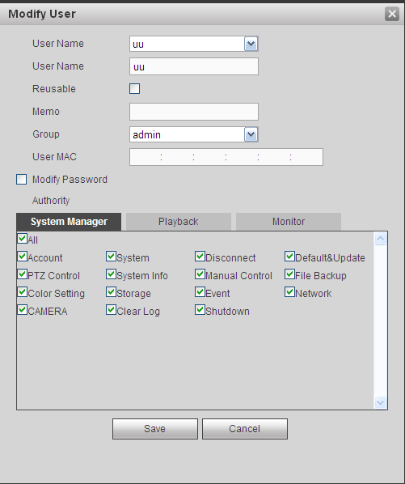
Рисунок 5-113

Группа
Интерфейс управления группами может добавлять/ удалять группу, изменять пароль группы и т.д.
Интерфейс показан на Figure 5-114.
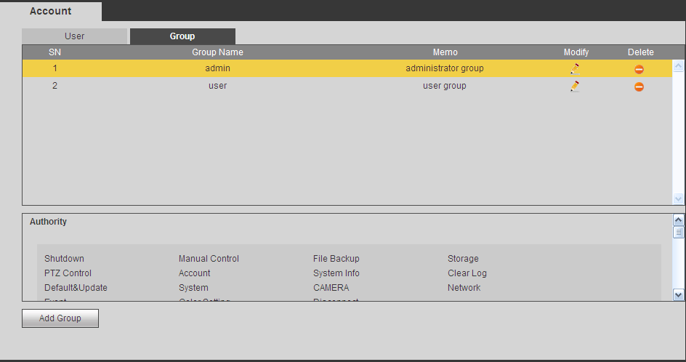
Рисунок 5-114
Добавить группу: Предназначено для добавления группы и установки ее соответствующих прав. См. Figure 5-115.
Введите имя группы, затем отметьте это поле, чтобы выбрать соответствующие права. Включает: выключение/перезагрузку устройства, просмотр в реальном времени, управление записью, управление PTZ и т. д.
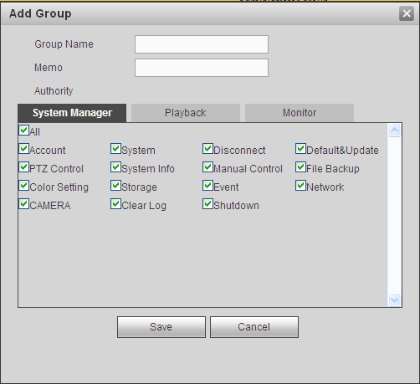
Рисунок 5-115
Изменить группу
Чтобы открыть экран, показанный на Figure 5-116, нажмите на кнопку "Изменить группу".
Здесь можно изменить информацию о группе, например, примечания и права.
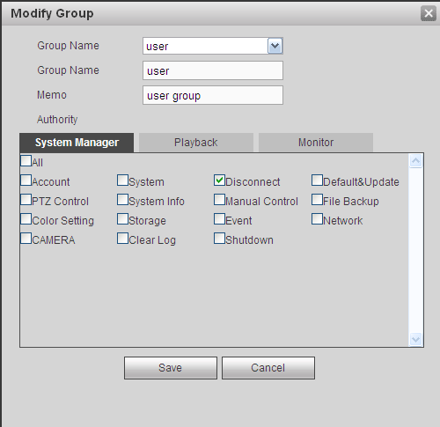
Рисунок 5-116

Автоматическое обслуживание
Интерфейс автоматического обслуживания показан на Figure 5-117.
Здесь вы можете выбрать автоматическую перезагрузку и автоматическое удаление интервала старых файлов из раскрывающегося списка.
Если требуется использовать функцию автоматического удаления устаревших файлов, необходимо установить период файла.
Нажмите кнопку "Ручная перезагрузка", чтобы перезапустить устройство вручную.
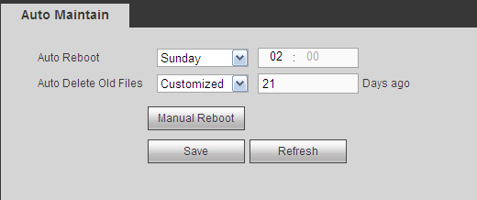
Рисунок 5-117

Импорт/Экспорт
Интерфейс показан на Figure 5-118.
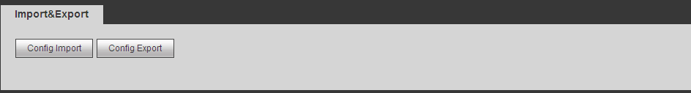
Рисунок 5-118
Подробную информацию см. на следующем листе.
Параметр | Функция
Импорт | Предназначено для импорта локальных файлов настройки в систему.
Экспорт | Предназначено для экспорта соответствующей сетевой настройки в ваш локальный ПК.

По умолчанию
Интерфейс настроек по умолчанию показан на Figure 5-119.
Здесь можно выбрать Канал/Сеть/Событие/Хранение/Система. Или вы можете отметить поле "Все", чтобы выбрать все элементы.
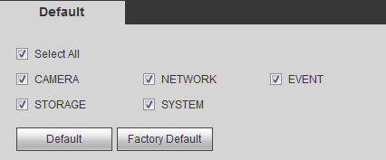
Рисунок 5-119

Обновление
Интерфейс обновления показан на Figure 5-120.
Выберите файл для апгрейда и нажмите кнопку обновления, чтобы начать обновление. Обратите внимание, что имя файла должно иметь расширение *.bin. В процессе обновления не отсоединяйте кабель питания, сетевой кабель и не выключайте устройство.
Важно
Неправильная программа обновления может привести к неисправности устройства!
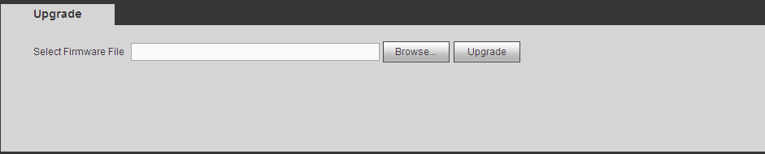
Рисунок 5-120
.

Информация

Версия
Интерфейс версии показан на Figure 5-121.
Здесь можно просмотреть канал записи, информацию о входе/выходе тревожной сигнализации, версию программного обеспечения, дату выпуска и т. д. Обратите внимание, что следующая информация приведена только для справки.
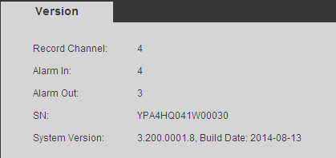
Рисунок 5-121

Журнал
Здесь можно просматривать системный журнал. См. Figure 5-122.
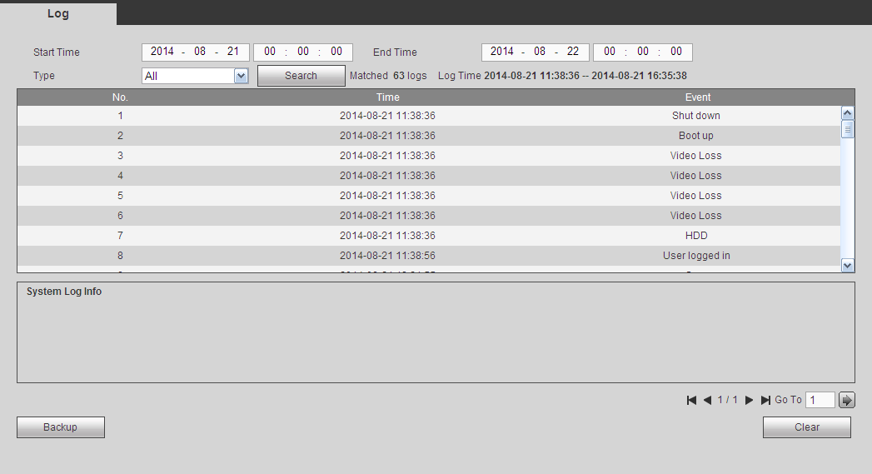
Рисунок 5-122
Информацию о параметрах журнала см. на следующем листе.
Параметр | Функция
Тип | Типы журнала включают: системную операцию, операцию по конфигурированию, операцию над данными, операцию события, операцию записи, управление пользователями, очистку журнала.
Начальное время | Установите начальное время запрошенного журнала.
Конечное время | Установите конечное время запрошенного журнала.
Поиск | Вы можете выбрать тип журнала из выпадающего списка, а затем нажать кнопку поиска, чтобы просмотреть список.  Вы можете нажать кнопку "Стоп", чтобы завершить текущую операцию поиска.
Подробная информация | Вы можете выбрать один элемент, чтобы просмотреть подробную информацию.
Очистить | Вы можете нажать эту кнопку, чтобы удалить все отображаемые файлы журналов. Обратите внимание, что система не поддерживает очистку по типу.
Резервирование | Нажмите эту кнопку, чтобы создать резервную копию файлов журнала на текущем ПК.
Примечание
- Если жесткие диски отсутствуют, то система поддерживает не более 1024 журналов.
- Если имеется соединение с неформатированным HDD, то система максимально поддерживает 5000 журналов.
- Если подключен форматированный жесткий диск, система поддерживает не более 500 000 журналов.
- Журналы о функционировании системы хранятся в системной памяти. Журналы прочих типов хранятся на жестком диске. Если жесткие диски отсутствуют, то журналы других типов также сохраняются в системной памяти.
- При форматировании жесткого диска журналы журналы находятся в сохранности. Однако журналы могут пропасть после того, как жесткий диск будет снят.

Интерактивный пользователь
Интерфейс интерактивного пользователя показан на Figure 5-123.
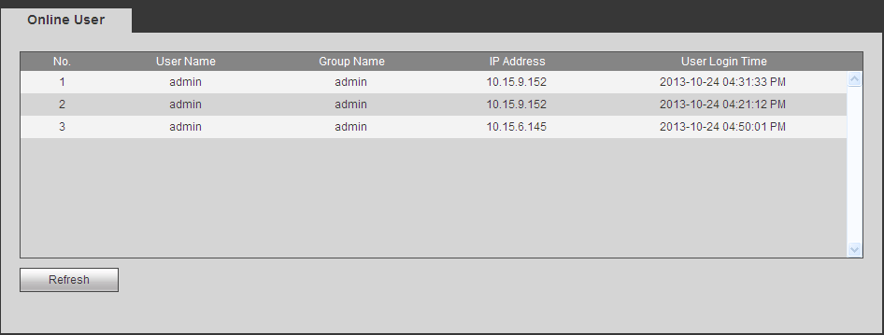
Рисунок 5-123

Жесткий диск
Интерфейс HDD показан на рисунке Figure 5-124. Здесь вы можете увидеть информацию о жестком диске.
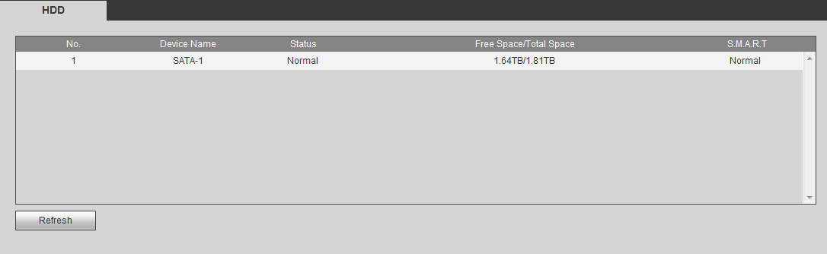
Рисунок 5-124

Воспроизведения
Чтобы открыть экран, показанный на Figure 5-125рисунке , нажмите на кнопку "Воспроизведение".
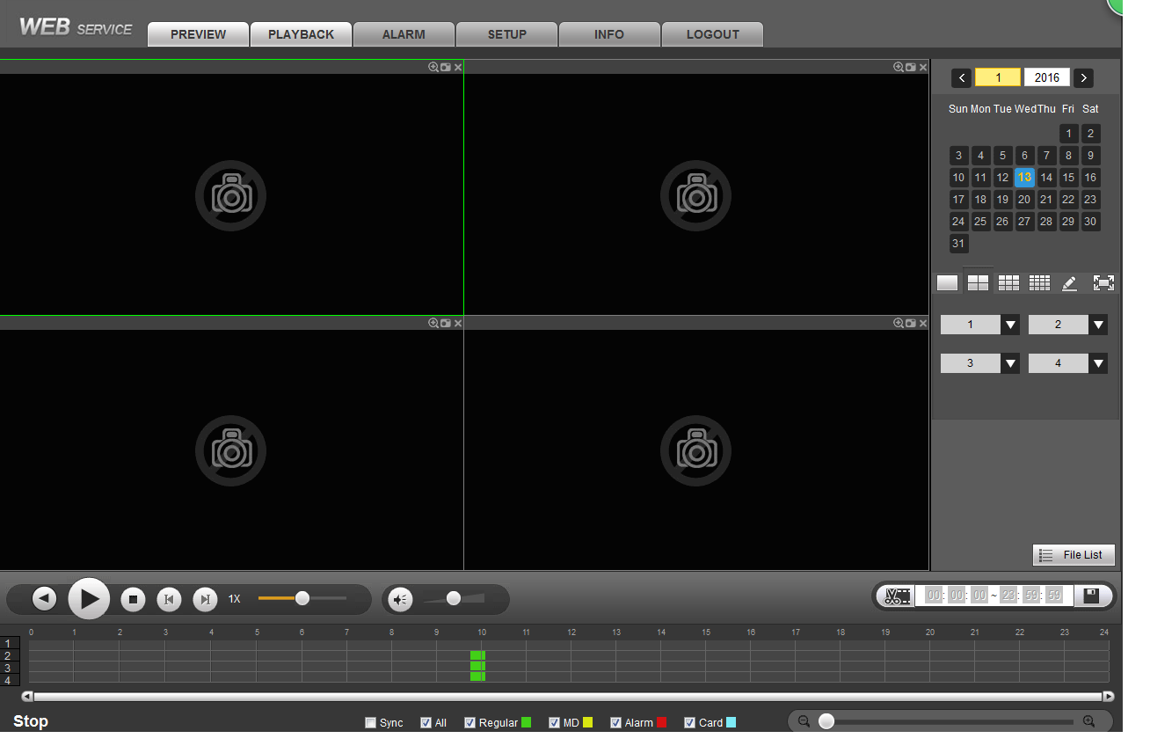
Рисунок 5-125

Поиск по Записи
Укажите тип записи, дату записи, режим отображения окна и имя канала.
- Выберите дату
Вы можете кликнуть по дате в правой панели, чтобы выбрать дату. Зеленая подсвеченная дата - текущая дата системы, а синяя подсвеченная дата означает, что в ней есть файлы записей.
- Разделение окна
Выберите режим разделения окна. Нажмите для отображения в полноэкранном режиме. Нажмите кнопку ESC для выхода. См. Figure 5-126.
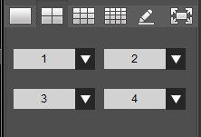
Рисунок 5-126
- Воспроизведение с параметрами, настраиваемыми пользователем
Чтобы открыть показанный ниже экран, нажмите на кнопку . См. Figure 5-127.
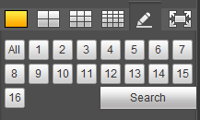
Рисунок 5-127
Теперь можно выбрать один или более каналов и затем щелкните на кнопке для запуска поиска записей.
Система поддерживает один или более каналов. Режим разделения окна может скорректироваться автоматически согласно числу каналов. Максимально система поддерживает разделение экрана на 16 частей.
Щелкните на кнопке для выбора всех каналов одновременно.
Щелкните на кнопке , система начнет осуществлять воспроизвеение.

- Выбрать канал
1 ~ n (значение "n" зависит от количества каналов в Вашем изделии) означает основной поток, а A1 ~ An ((значение "n" зависит от количества каналов в Вашем изделии)) означает вложенный поток.

- Выбрать тип записи
Установите соответствующий флажок для выбора типа записи. См. Figure 5-128.
Рисунок 5-128

Исправление искажений воспроизведения видеоизображения камеры Fisheye
Примечание
Изделия некоторых серий поддерживают функцию исправлении искажений картинки от камеры.

При воспроизведении файла записи канала камеры fisheye эта функция может осуществлять исправление искажений картинки от камеры.
При воспроизведении в однооконном режиме нажмите на в верхнем правом углу, система перейдет к всплывающему интерфейсу режима установки и режима отображения. Выберите соответствующий режим, при этом возможно осуществлять отображение видеоизображения с исправленными искажениями. Более подробное описание функции исправления искажений картинки от камеры Fisheye приводится в главе 5.4.1.

Список файлов
Нажмите кнопку "Список файлов", чтобы отобразить соответствующие файлы в списке. См. Figure 5-129.
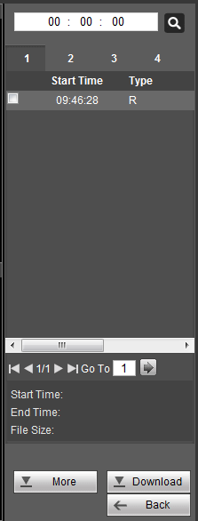
Рисунок 5-129

Воспроизведения
Выберите файл, который хотите воспроизвести, а затем нажмите кнопку "Воспроизвести", система начнет воспроизведение. Вы можете выбрать воспроизведение в полноэкранном режиме. Обратите внимание, что для одного канала система не может одновременно воспроизводить и загружать. Вы можете использовать панель управления воспроизведением для реализации различных операций, таких как воспроизведение, пауза, остановка, медленное воспроизведение, ускоренное воспроизведение и т.д.

Загрузка
Выберите файл(ы), который вы хотите загрузить, а затем нажмите кнопку загрузки, вы увидите интерфейс, показанный на Figure 5-130. Кнопка "Загрузка" становится кнопкой "Стоп", и для справки появляется строка выполнения процесса. Перейдите к пути сохранения по умолчанию, чтобы просмотреть файлы.
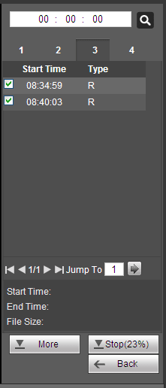
Рисунок 5-130

Загрузить больше
Это служит для поиска записи или изображения. Вы можете выбрать канал записи, тип записи и время записи для загрузки. Или можно использовать функцию водяного знака для проверки файла.

Загрузка по файлу
Выберите канал, тип записи, тип битового потока, а затем введите начальное и конечное время. Нажмите кнопку "Поиск", интерфейс загрузки по файлу показан на Figure 5-131.
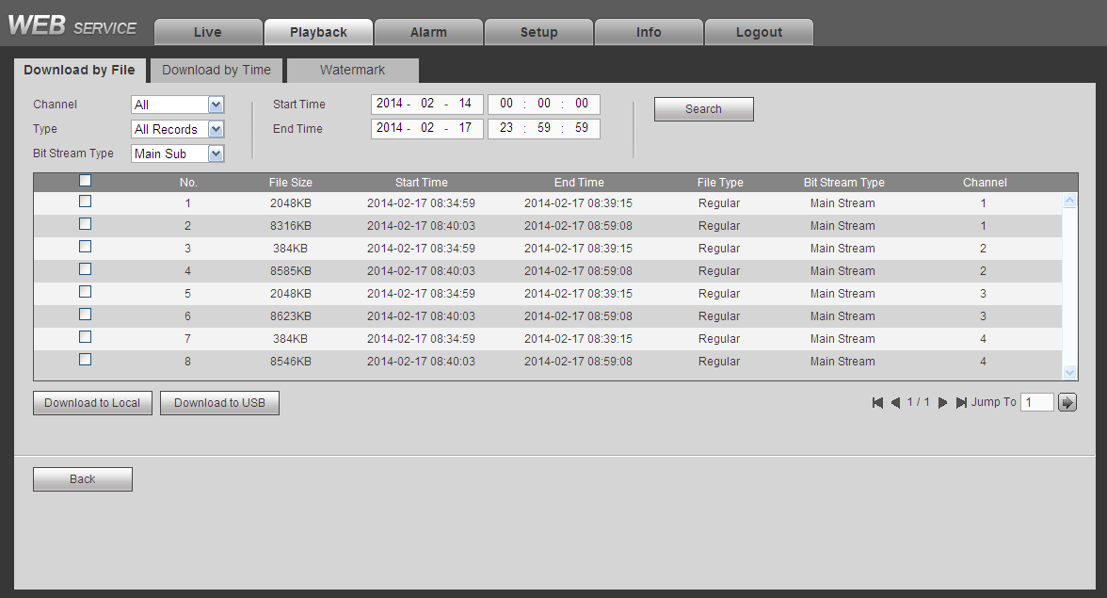
Рисунок 5-131
Отметьте файлы, которые требуется загрузить. Предусмотрено два варианта сохранения файлов.
- Локальная загрузка
Нажмите "Локальная загрузка", чтобы система отобразила следующий интерфейс для установки формата записи и пути сохранения. См. Figure 5-132.
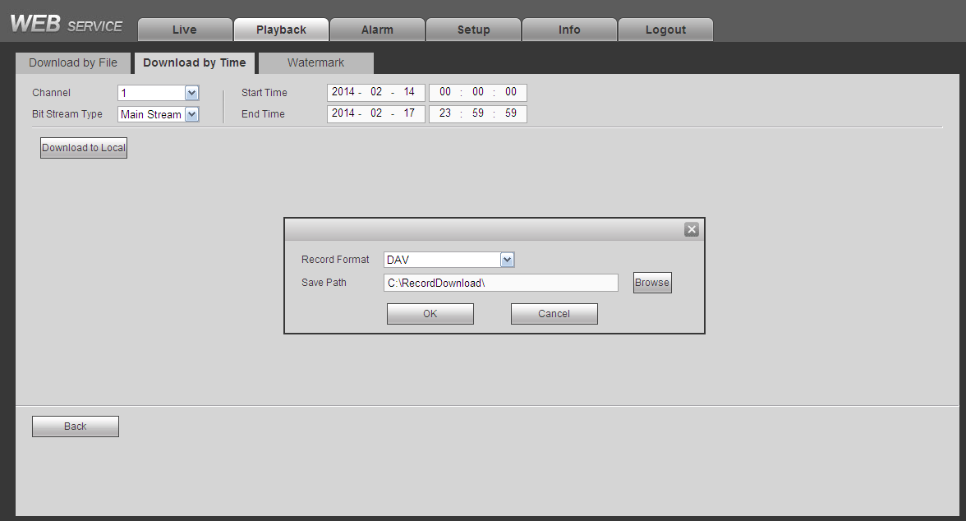
Рисунок 5-132
Можно нажать ОК для загрузки и просмотра процесса загрузки. После операции загрузки отобразится соответствующее диалоговое окно.
- Загрузка в USB
Подсоедините соответствующее периферийное устройство и нажмите кнопку "Загрузка в USB", чтобы отобразить следующий интерфейс. См. Figure 5-133.
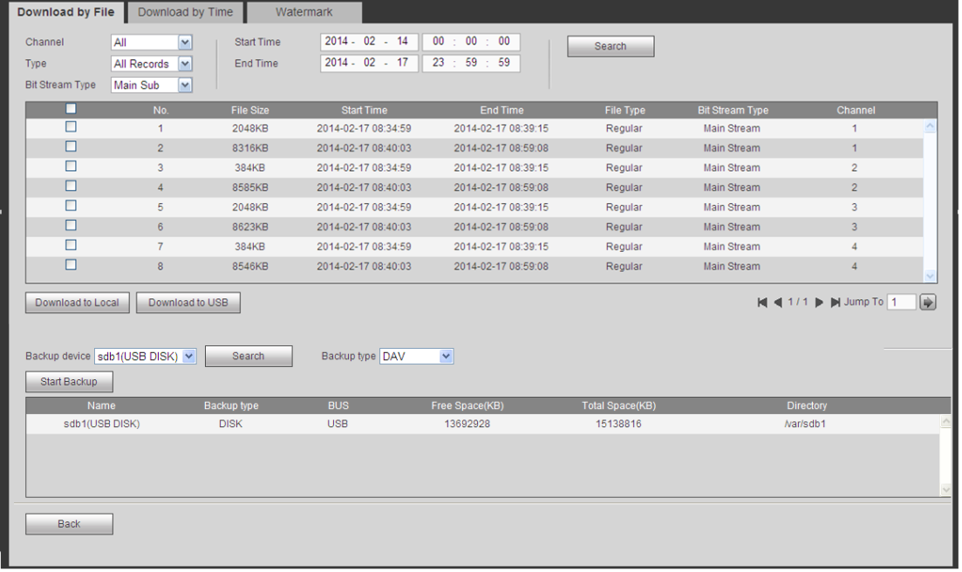
Рисунок 5-133
Сначала выберите устройство резервирования и тип резервирования, а затем нажмите кнопку "Начать резервирование".
После операции загрузки отобразится соответствующее диалоговое окно.

Загрузка по времени
Выберите канал, тип битового потока, начальное и конечное время.
Нажмите кнопку "Локальная загрузка", чтобы отобразить интерфейс загрузки по времени, показанный на Figure 5-134.
Рисунок 5-134
Установите формат записи и путь сохранения, нажмите ОК для загрузки и просмотра процесса загрузки. После операции загрузки отобразится соответствующее диалоговое окно.

Водяной знак
Интерфейс водяного знака показан на Figure 5-135. Выберите файл и нажмите кнопку "Проверить", чтобы увидеть, был ли файл подделан или нет.
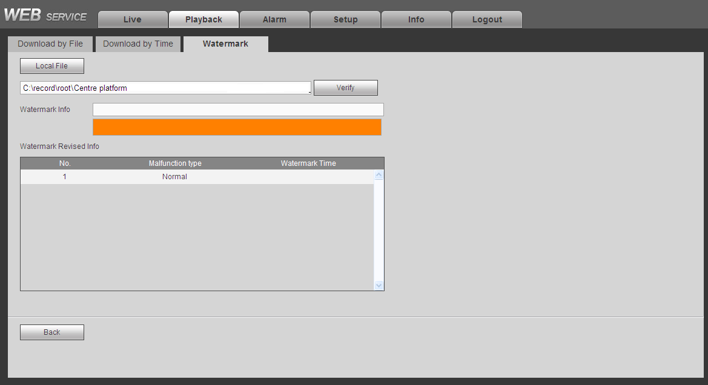
Рисунок 5-135

Поиск лиц людей
Чтобы отобразить показанный ниже экран, на главном экране нажмите на кнопку "Поиск лица". См. Figure 5-136.

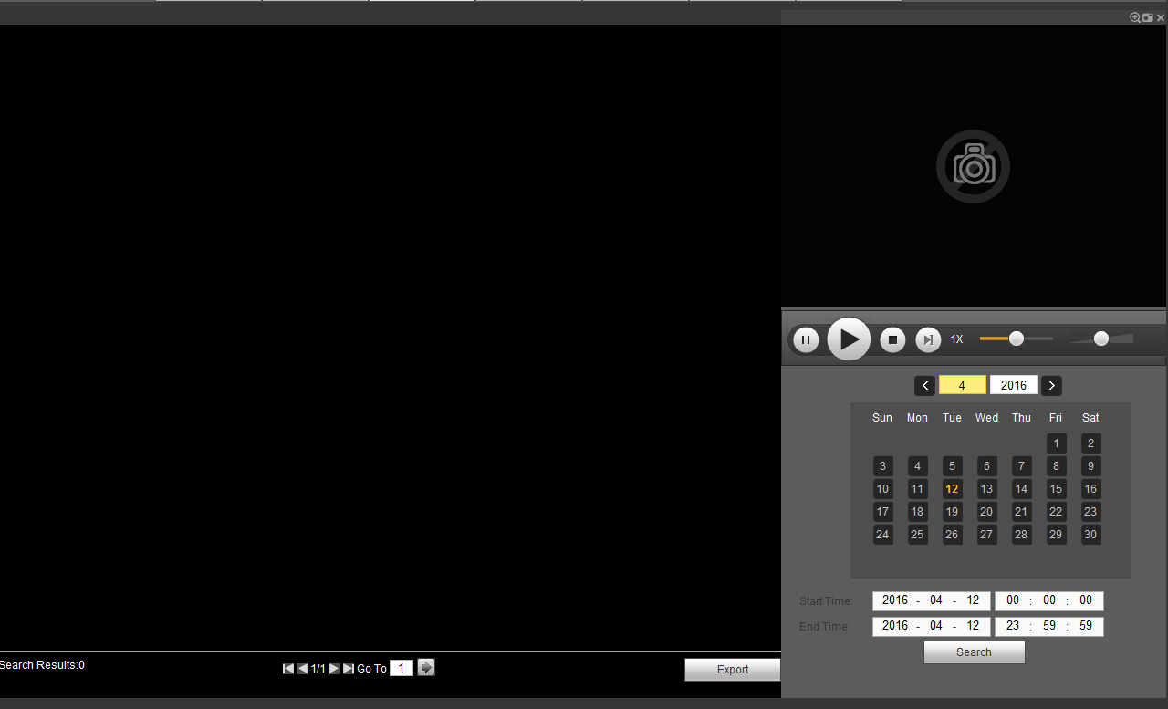
Рисунок 5-136
Подробную информацию см. на следующем листе.
№ | Наименование | Функция
1 | Отображение области | - Функция предназначена для отображения списка файлов с перечнями обнаруженных лиц людей. Самый последний текущий файл находится на самом верху.  - Чтобы экспортировать выбранный файл на носитель USB, нажмите на кнопку "Экспорт". Доступны два режима: изображение и запись.  - Изображение: Экспорт изображения распознанного лиц людей.  - Запись: Экспорт файла записи за 10 секунд до момента распознавания лиц людей цифровым видеорегистратором и спустя 10 секунд после распознавания.
2 | Воспроизведение области | Воспроизведение найденного файла записи или изображения. Дважды щелкните для воспроизведения в полноэкранном режиме.
3 | Поиск области | Установка даты, времени начала и времени окончания. Чтобы открыть соответствующий список файлов, нажмите  на кнопку "Поиск".

Тревожная сигнализация
Чтобы открыть экран, показанный на Figure 5-137, кликните по функции сигнала тревоги.
Здесь можно установить тип сигнала тревоги устройства и настроить звуковой аварийный сигнал (убедитесь, что включена функция аудио соответствующих аварийных событий).
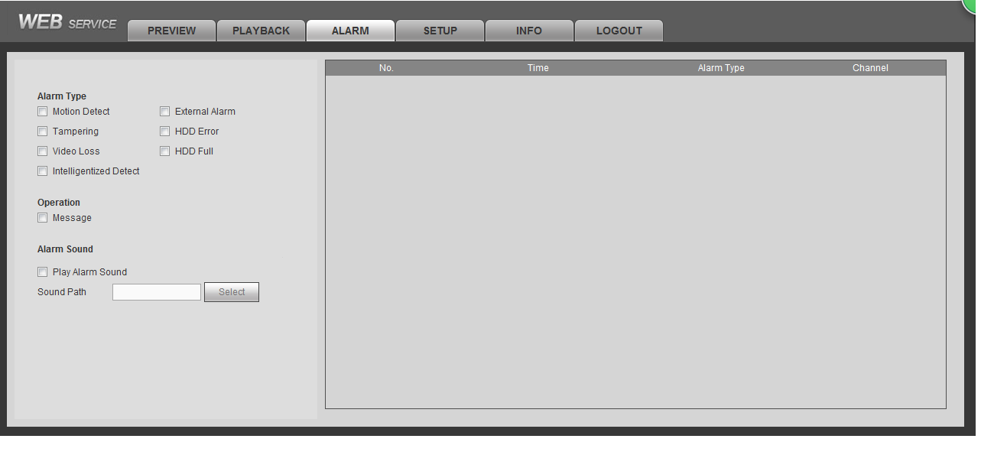
Рисунок 5-137
Подробную информацию см. на следующем листе.
Тип | Параметр | Функция
Тип тревожной сигнализации | Пропадание видеосигнала | В случае пропадания видеосигнала система выдает тревожную сигнализацию.
Тип тревожной сигнализации | Обнаружение движения | Системные сигналы тревоги при возникновении тревоги при обнаружении движения.
Тип тревожной сигнализации | Несанкционированное вмешательство | Системные сигналы тревоги, когда камеру насильно закрывают.
Тип тревожной сигнализации | Диск переполнен | Система подает сигнал тревоги при переполнении диска.
Тип тревожной сигнализации | Ошибка диска | Системные аварийные сигналы при возникновении ошибки диска.
Тип тревожной сигнализации | Внешняя тревожная сигнализация | Устройство ввода сигнала тревоги подает сигнал тревоги.
Работа | Подсказка | Отметьте это поле, система может автоматически выводить значок сигнала тревоги на кнопке "Тревога" в главном интерфейсе при подаче сигнала тревоги.
Звуковой аварийный сигнал | Воспроизведение звука аварийного сигнала | Система подает сигнал тревоги при тревоге. Можете выбрать по своему желанию.
Звуковой аварийный сигнал | Путь звука | Здесь вы можете указать файл звукового сигнала тревоги.

Выход из системы
Нажмите кнопку выхода из системы, система вернется к интерфейсу входа в систему. См. Figure 5-138.
Вам нужно ввести имя пользователя и пароль для повторного входа в систему.
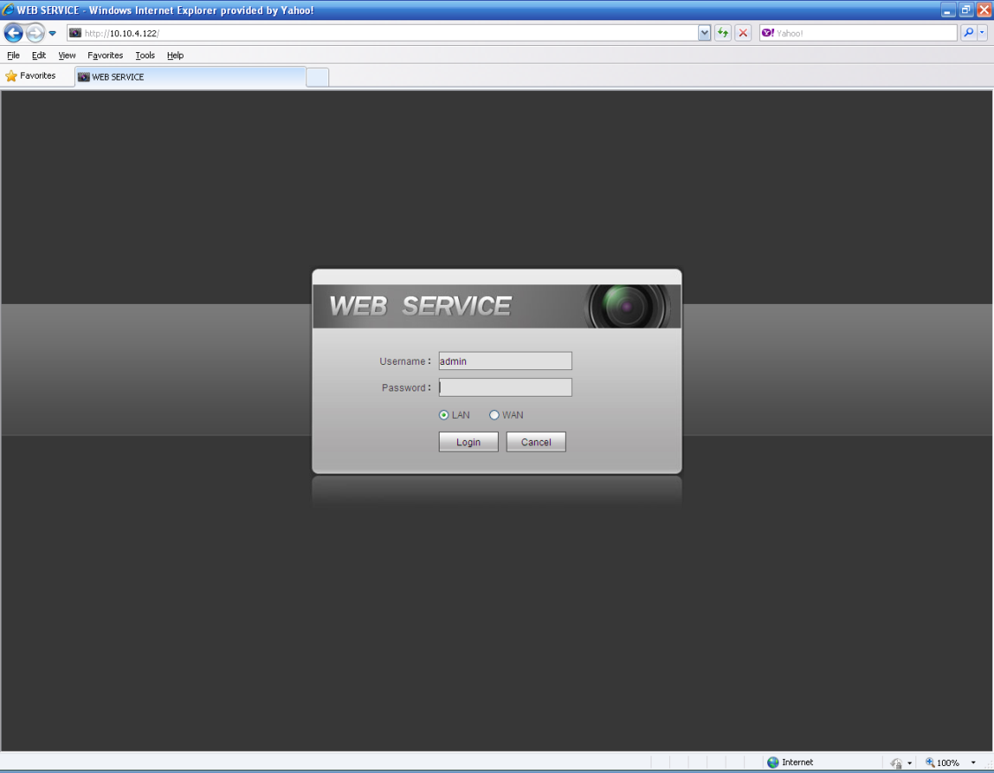
Рисунок 5-138

Отключение веб-контроля
Вы можете использовать инструмент для удаления веб-сайтов "uninstall web.bat", чтобы удалить веб-контроль.

Обратите внимание, что перед тем, как вы удалите установку, нужно закрыть все веб-страницы, иначе удаление может привести к ошибке.

Профессиональная система наблюдения
Помимо использования сети Интернет, Вы можете использовать нашу систему Smart PSS для входа в устройство.
Более подробная информация приводится в Руководстве пользователя для системы Smart PSS

Часто задаваемые вопросы
- ЦВР не загружается надлежащим образом.
Существуют следующие возможности:
  - Неправильная входная мощность.
  - Неправильное подключение к сети питания.
  - Повреждена кнопка выключателя питания.
  - Неправильное обновление программы.
  - Неисправность жесткого диска или шлейфа жесткого диска.
  - В Seagate DB35.1,DB35.2,SV35 или Maxtor 17-g существует проблема совместимости. Для решения этой проблемы выполните обновление до последней версии.
  - Ошибка передней панели.
  - Повреждение материнской платы.

- ЦВР часто автоматически выключается или прекращает работать.
Существуют следующие возможности:
  - Напряжение питающей сети не стабильное или слишком низкое.
  - Неисправность жесткого диска или шлейфа.
  - Недостаточная мощность на кнопке.
  - Передний видеосигнал нестабилен.
  - Слишком суровые рабочие условия, слишком много пыли.
  - Аппаратный сбой.

- Система не может обнаружить жесткий диск.
Существуют следующие возможности:
  - Жесткий диск сломан.
  - Поврежден шлейф жесткого диска.
  - Ослаблено соединение кабеля жесткого диска.
  - Сломан порт SATA материнской платы.

4. Нет выхода видеосигнала независимо от того, является ли выход одноканальным, многоканальным или всеканальным.
Существуют следующие возможности:
  - Программа не совместима. Выполните обновление до последней версии.
  - Яркость равна 0. Восстановите заводские настройки по умолчанию.
  - Отсутствует входной видеосигнал, или он слишком слабый.
  - Проверьте настройку маски приватности данных или заставку экрана.
  - Неисправность аппаратной части ЦВР.

5. Искажение цвета при воспроизведении видеоизображения в реальном времени.
Существуют следующие возможности:
  - При использовании выхода BNC настройка систем NTSC и PAL неправильная. Видеоизображение в реальном времени становится черно-белым.
  - Значения сопротивления ЦВР и монитора несовместимы.
  - Передача видеосигнала слишком длительная или становится слишком плохого качества.
  - Настройка цвета или яркости неправильная.

6. Не осуществляется поиск локальных записей.
Существуют следующие возможности:
  - Поврежден шлейф жесткого диска.
  - Жесткий диск сломан.
  - Обновленная программа несовместима.
  - Записанный файл был перезаписан.
  - Функция записи была отключена.

7. Видеоизображение искажается при поиске локальных записей.
Существуют следующие возможности:
  - Слишком низкая настройка качества видео.
  - Ошибка чтения программы, слишком малые битовые данные. Мозаика в полноэкранном режиме. Перезапустите ЦВР для устранения этой проблемы.
  - Ошибка шлейфа передачи данных жесткого диска.
  - Неисправность жесткого диска.
  - Неисправность аппаратной части ЦВР.

8. При мониторинге нет звука.
Существуют следующие возможности:
  - Неисправность подачи питания.
  - Неисправность акустического оборудования.
  - Аудио кабель поврежден.
  - Неисправность аппаратной части ЦВР.

9. Есть звук при мониторинге, но нет звука при воспроизведении звука системой.
Существуют следующие возможности:
  - Неправильная настройка. Активируйте функцию аудио.
  - В соответствующем канале нет входного видеосигнала. Воспроизведение не осуществляется непрерывно, возникает синий экран.

10. Неправильное отображение времени.
Существуют следующие возможности:
  - Неправильные настройки
  - Неправильный контакт или слишком низкое напряжение батареи.
  - Сломан пьезокристалл.

11. ЦВР не осуществуляет управление PTZ.
Существуют следующие возможности:
  - Ошибка передней панели PTZ
  - Неправильно выполнены настройка декодера, подключение или установка PTZ.
  - Неправильное соединение кабеля.
  - Неправильная настройка PTZ.
  - Декодер PTZ и протокол ЦВР несовместимы.
  - Декодер PTZ и адрес ЦВР несовместимы.
  - При наличии нескольких декодеров добавьте к дальнему концу кабелей А/В декодера PTZ сопротивление 120 Ом, чтобы устранить реверберацию или согласование по импедансу. В противном случае управление PTZ будет нестабильным.
  - Слишком большое расстояние.

12. Функция обнаружения движения не работает.
Существуют следующие возможности:
  - Неправильная настройка периода времени.
  - Неправльная настройка зоны обнаружения движения.
  - Чувствительность слишком низкая.
  - Для некоторых версий имеется предел функционирования аппаратуры.

13. Невозможно войти в систему клиентской части или сети.
Существуют следующие возможности:
  - Пользователю Windows 98 или Windows ME необходимо обновить систему до Windows 2000 sp4. Или можно установить клиентское программное обеспечение более старой версии. Обратите внимание, что в данный момент наш ЦВР несовместим с управлением под операционной системой Windows VISTA.
  - Элемент управления ActiveX был отключен.
  - Отсутствует dx8.1 или более поздней версии. Обновите драйвер видеокарты.
  - Ошибка сетевого соединения.
  - Ошибка настройки сети.
  - Недействительные пароль или имя пользователя.
  - Клиентская часть несовместима с программой ЦВР.

14. Отображается только мозаика, и отсутствует видеоизображение при удаленном предварительном просмотре или воспроизведении видеофайла.
Существуют следующие возможности:
  - Плохая плавность сети.
  - Клиентские ресурсы ограничены.
  - В ЦВР имеется настройка группы многоканального вещания. В этом режиме может появиться мозаика. Обычно мы не рекомендуем использовать этот режим.
  - Существует настройка маски приватности данных или защиты канала.
  - Текущий пользователь не обладает правами контроля.
  - Невысокое качество выходного локального видеосигнала ЦВР.

15. Подключение к сети нестабильно.
Существуют следующие возможности:
  - Сеть нестабильна.
  - Конфликт IP-адреса.
  - Конфликт MAC-адреса.
  - Сетевая плата ПК или ЦВР работает плохо.

16. Ошибка записи/резервирования USB.
Существуют следующие возможности:
  - Устройство записи и ЦВР имеют один и тот же кабель передачи данных.
  - Система использует слишком много процессорных ресурсов. Сначала остановите запись, а затем начните резервирование.
  - Объем данных превышает емкость устройства резервирования. Это может привести к ошибке устройства записи.
  - Устройство резервирования несовместимо.
  - Устройство резервирования повреждено.

17. Клавиатура не осуществляет управление ЦВР.
Существуют следующие возможности:
  - Неправильная настройка порта последовательной передачи ЦВР.
  - Неправильный адрес
  - При наличии нескольких коммутаторов недостаточно напряжения питания.
  - Слишком большое расстояние передачи.

18. Сигнал тревоги не нейтрализован.
Существуют следующие возможности:
  - Неправильная настройка тревожной сигнализации.
  - Выход тревожной сигнализации был разомкнут вручную.
  - Ошибка устройства ввода или неправильное соединение.
  - Некоторые версии программы могут иметь эту проблему. Обновите вашу систему.

19. Функция тревожной сигнализации не действует.
Существуют следующие возможности:
  - Неправильная настройка тревожной сигнализации.
  - Неправильное соединение кабеля тревожной сигнализации.
  - Неправильный вход аварийного сигнала.
  - К одному устройству сигнализации подключаются два контура.

20. Устройство удаленного управления не работает.
Существуют следующие возможности:
  - Неправильный адрес устройства удаленного управления.
  - Расстояние слишком велико или угол управления слишком мал.
  - Заряд аккумуляторной батареи устройства удаленного управления слишком мал.
  - Устройство удаленного управления повреждено или повреждена передняя панель ЦВР.

21. Срок хранения записей недостаточен.
Существуют следующие возможности:
  - Слишком плохое качество камеры. Загрязнен объектив. Камера установлена против света. Неправильная настройка апертуры камеры.
  - Недостаточная емкость жесткого диска.
  - Жесткий диск поврежден.

22. Загруженный файл не воспроизводится.
Существуют следующие возможности:
  - Отсутствует мультимедийный проигрыватель.
  - Отсутствует DXB8.1 или более позднее программное обеспечение графического ускорения.
  - Отсутствует управление DivX503Bundle.exe при воспроизведении файла, преобразованного в формат AVI мультимедийным проигрывателем.
  - Отсутствует DivX503Bundle.exe или ffdshow-2004 1012.exe в ОС Windows XP.

23. Забыт пароль для работы с локальным меню или пароль соединения с сетью.
Обратитесь за помощью к вашему локальному инженеру сервисной службы или к нашему продавцу. Мы можем дать вам инструкции по решению этой проблемы.

24. При входе в систему с помощью HTTPS в диалоге указывается, что сертификат для этого вэб-сайта предназначен для другого адреса.
Для создания сертификата сервера выполняйте указания, приведенные в главе 5.8.2.16.1.

25. При входе в систему с помощью HTTPS в диалоге указывается, что сертификат является ненадежным.
Для загрузки корневого сертификата выполняйте указания, приведенные в главе 5.8.2.16.2.

26. При входе в систему с помощью HTTPS в диалоге указывается, что срок действия сертификата истек или действие сертификат еще не является действительным.
Убедитесь в том, что время ПК и время устройства одинаковы.

27. Я подсоединил к устройству общую аналоговую камеру, выход видеосигнала отсутствует.
Существуют следующие возможности:
  - Проверьте подачу электропитания на камеру, соединение кабеля передачи данных и т.д.
  - Устройство этой серии не поддерживает аналоговые камеры любых марок. Убедитесь в том, что устройство поддерживает аналоговую камеру стандартной четкости.

28. Я подсоединил к устройству аналоговую камеру стандартной четкости или камеру HDCVI, выход видеосигнала отсутствует..
Существуют следующие возможности:
  - Проверьте подачу электропитания на камеру, соединение кабеля передачи данных.
  - Для того, чтобы изделие поддерживало аналоговую камеру стандартной четкости или камеру HD, выполните переходы: Главное меню->Setting (Настройка)->Camera (Камера)->Channel type (Тип канала), и выберите соответствующий тип канала, затем перезапустите ЦВР.

29. Я не могу подключиться к IP каналу.
Существуют следующие возможности:
  - Проверьте, находится ли камера в интерактивном режиме или нет.
  - Проверьте, правильно ли произведена настройка IP канала (в частности, IP-адрес, имя пользователя, пароль, протокол передачи данных, номер порта и т.д.).
  - Для камеры установлен белый список (только указанные устройства могут подсоединяться к камере).

30. После того, как я подсоединился к IP каналу, выход однооконного видеоизображения работает нормально, но многооконный выход отсутствует.
Существуют следующие возможности:
  - Проверьте, разрешен ли вложенный поток от камеры или нет.
  - Проверьте, имеет ли вложенный поток от камеры тип H.264 или нет.
  - Проверьте, поддерживает ли устройство разрешающую способность вложенного потока камеры (в частности, 960H, D1, HD1 и т.д.) или нет.

31. После того, как я подсоединился к IP каналу, выход многооконного видеоизображения работает нормально, но однооконный выход отсутствует.
Существуют следующие возможности:
  - Проверьте, есть видеосигнал из IP канала или нет. Для просмотра информации о битовом потоке в реальном времени выполните переходы: главное меню->info (Информация)->System (Система)->BPS.
  - Проверьте, разрешен ли основной поток от камеры или нет.
  - Проверьте, имеет ли основной поток от камеры тип H.264 или нет.
  - Проверьте, поддерживает ли устройство разрешающую способность основного потока камеры (в частности, 960H, D1, HD1 и т.д.) или нет.
  - Проверьте, достигла ли сетевая передача от камеры порогового значения или нет. Проверьте интерактивного пользователя камеры.

32. После того, как я подсоединился к IP каналу, выход однооконного или многооконного видеоизображения отсутствует. Но я вижу, что битовый поток есть.
Существуют следующие возможности:
  - Проверьте, имеет ли основной/ вложенный поток от камеры тип H.264 или нет.
  - Проверьте, поддерживает ли устройство разрешающую способность основного/вложенного потока камеры (в частности, 1080P, 720P, 960H, D1, HD1 и т.д.) или нет.
  - Проверьте настройку камеры. Убедитесь в том, что она поддерживает изделия других производителей.

33. При регистрации DDNS произошла ошибка или невозможно получить доступ к доменному имени устройства.
Существуют следующие возможности:
  - Проверьте, подключено ли устройство к глобальной сети. Проверьте, получило ли устройство IP-адрес, если протокол PPPoE позволяет осуществлять коммутируемый доступ. Если используется роутер,то проверьте его с тем, чтобы убедиться, что IP-адрес устройства активен.
  - Проверьте, разрешен ли соответствующий протокол DDNS. Проверьте, правильно ли работает DDNS.
  - Проверьте правильность настройки DNS. По умолчанию сервер Google DNS - 8.8.8.8, 8.8.5.5. Можно использовать другие DNS, предоставленые Вашим Интернет-провайдером.

34. Я не могу пользоваться функцией P2P на своем сотовом телефоне или в Интернете.
Существуют следующие возможности:
  - Проверьте, разрешена ли функция P2P устройства, или нет (Main menu (Главное меню)->Setting (Настройка)->Network (Сеть)->P2P)
  - Проверьте, находится ли устройство в глобальной сети или нет.
  - Проверьте правильность режима входа в P2P на сотовом телефоне.
  - При использовании клиентской части P2P задействован ли заданный порт входа в P2P устройства или нет.
  - Проверьте правильность имени пользователя или пароля.
  - Проверьте правильность серийного номера P2P. Вы можете использовать сотовый телефон для сканирования QR-кода в интерфейсе P2P устройства (Main menu->Setting->Network->P2P), или Вы можете использовать информацию о версии из Интернета для подтверждения. (Для изделий некоторых ранее выпускаемых серий за серийный номер устройства принимался серийный номер материнской платы; это может привести к ошибке).

35. Я подсоединил к устройству аналоговую камеру стандартной четкости, выходной видеосигнал отсутствует.
Существуют следующие возможности:
  - Проверьте, поддерживает ли ЦВР сигнал стандартной четкости или нет. Изделия только некоторых серий поддерживают аналоговый сигнал стандартной четкости, выход сигнала HDCVI.
  - Проверьте правильность типа канала. Для того, чтобы изделие поддерживало аналоговую камеру с общими стандартными характеристиками или камеру HD, выполните переходы: Главное меню->Setting (Настройка)->Camera (Камера)->Channel type (Тип канала), и выберите соответствующий тип канала, например, аналоговый, затем перезапустите ЦВР. Таким образом, ЦВР может распознавать аналоговые сигналы стандартной четкости.
  - Проверьте подачу электропитания на камеру, соединение кабеля передачи данных.

29. Я не могу подключиться к IP камере.
Существуют следующие возможности:
  - Проверьте, поддерживает ли ЦВР IP канал или нет. Изделия только некоторых серий поддерживают функцию переключения А/Ц, они могут переключить аналоговый канал на IP канал для подсоединения к IP камере. Перейдя из Setting->Camera->Channel Type, выберите последний канал для переключения на IP канал. Изделия некоторых серий поддерживают расширение IP канала, они поддерживают режим N+N.
  - Проверьте, соединены ли IPC (IP камера) и ЦВР или нет. Выполните переходы из главного меню: Setting (Настройка)->Camera (Камера)->Remote (Удаленное устройство) для того, чтобы посмотреть, находится ли IP камера в интерактивном режиме или нет. Или Вы можете выполнить переходы из главного меню: Info (Информация)->Network (Сеть)->Test (Тест), Вы можете ввести IP-адрес IP камеры и затем щелкнуть на кнопке Test для того, чтобы проверить, можно ли подсоединиться к IP камере или нет.
  - Проверьте правильность настройки IP канала (в частности, IP-адрес, производитель, порт, имя пользователя, пароль, номер удаленного канала и т.д.).

Ежедневное техническое обслуживание
- Используйте кисть для регулярной очистки платы, гнездового разъема и шасси.
- В случае искажения аудио/видео следует надежно заземлить устройство. Держите устройство вдали от статического напряжения или индуцированного напряжения.
- Отсоединяйте кабель питания перед снятием кабеля аудио/видеосигнала и кабеля RS232 или RS485.
- Не подсоединяйте ТВ к локальному выходному порту видео (VOUT). Возможно замыкание контура выходного видеосигнала.
- Всегда выключайте устройство надлежащим образом. Используйте функцию отключения в меню, или для выключения устройства Вы можете нажать на кнопку power (Питание) не передней панели и удерживать ее нажатой не менее трех секунд. В противном случае возможна неисправность жесткого диска.
- Убедитесь, что устройство находится вдали от прямых солнечных лучей или других источников тепла. Поддерживайте вентиляцию в исправном состоянии.
- Регулярно проверяйте и обслуживайте устройство.

Приложение А Расчет емкости HDD
Выполнить расчет общей емкости диска, необходимой для записи видео для каждого ЦВР (в зависимости от типа видеозаписи и продолжительности хранения видеофайлов).
Шаг 1: Согласно формуле (1) расчета емкости носителя рассчитывается требуемая емкость носителя для каждого канала для каждого часа в мегабайтах.
(1)
В формуле: означает скорость передачи данных (кбит/с)
Шаг 2: После подтверждения требований к продолжительности видео согласно формуле (2) рассчитывается требуемая емкость носителя для каждого канала в мегабайтах.
= ×× (2)
В формуле:
означает продолжительность записи для каждых суток (кол-во часов)
означает количество суток, в течение которых будет храниться данный видеоролик
Шаг 3: Согласно формуле (3) рассчитывается общая (суммарная) емкость , необходимая для поддержки всех каналов ЦВР во время записи видео по расписанию..
(3)
В формуле: означает общее число каналов ЦВР
Шаг 4: Согласно формуле (4) рассчитывается общая (суммарная) емкость , необходимая для поддержки всех каналов ЦВР во время записи видео в состоянии тревоги (в том числе при обнаружении движения).
×a% (4)
В формуле:a% означает частоту возникновения событий тревоги
В качестве справки можно использовать значения размеров файлов для одного часа на один канал, приведенные на следующем листе (все данные, указанные ниже, приводятся только для справки).
Размер битового потока (макс.) | Размер файла | Размер битового потока (макс.) | Размер файла
96 Кбайт | 42 Мбайт | 128 Кбайт | 56 Мбайт
160 Кбайт | 70 Мбайт | 192 Кбайт | 84 Мбайт
224 Кбайт | 98 Мбайт | 256 Кбайт | 112 Мбайт
320 Кбайт | 140 Мбайт | 384 Кбайт | 168 Мбайт
448 Кбайт | 196 Мбайт | 512 Кбайт | 225 Мбайт
640 Кбайт | 281 Мбайт | 768 Кбайт | 337 Мбайт
896 Кбайт | 393 Мбайт | 1024 Кбайт | 450 Мбайт
1280 Кбайт | 562 Мбайт | 1536 Кбайт | 675 Мбайт
1792 Кбайт | 787 Мбайт | 2048 Кбайт | 900 Мбайт

Приложение В Совместимые устройства резервного копирования

Приложение B-1 Список совместимых USB-устройств
Производитель | Модель | Емкость
Sandisk | Cruzer Micro | 512 Мб
Sandisk | Cruzer Micro | 1Гб
Sandisk | Cruzer Micro | 2Гб
Sandisk | Cruzer Freedom | 256Мб
Sandisk | Cruzer Freedom | 512 Мб
Sandisk | Cruzer Freedom | 1Гб
Sandisk | Cruzer Freedom | 2Гб
Kingston | DataTraveler Ⅱ | 1Гб
Kingston | DataTraveler Ⅱ | 2Гб
Kingston | DataTraveler | 1Гб
Kingston | DataTraveler | 2Гб
Maxell | USB-флешка | 128Мб
Maxell | USB-флешка | 256Мб
Maxell | USB-флешка | 512 Мб
Maxell | USB-флешка | 1Гб
Maxell | USB-флешка | 2Гб
Kingax | Super Stick | 128Мб
Kingax | Super Stick | 256Мб
Kingax | Super Stick | 512 Мб
Kingax | Super Stick | 1Гб
Kingax | Super Stick | 2Гб
Netac | U210 | 128Мб
Netac | U210 | 256Мб
Netac | U210 | 512 Мб
Netac | U210 | 1Гб
Netac | U210 | 2Гб
Netac | U208 | 4Гб
Teclast | Ti Cool | 128Мб
Teclast | Ti Cool | 256Мб
Teclast | Ti Cool | 512 Мб
Teclast | Ti Cool | 1Гб
Sandisk | cruzer mirco | 2Гб
Sandisk | cruzer mirco | 8Гб
Sandisk | Ti Cool | 2Гб
Sandisk | Hongjiao | 4Гб
Lexar | Lexar | 256Мб
Kingston | Data Traveler | 1Гб
Kingston | Data Traveler | 16Гб
Kingston | Data Traveler | 32Гб
Aigo | L8315 | 16Гб
Sandisk | 250 | 16Гб
Kingston | Data Traveler Locker+ | 32Гб
Netac | U228 | 8Гб

Приложение B-2 Список совместимых карт памяти SD
Марка | Стандарт | Емкость | Тип карты
Transcend | SDHC6 | 16Гб | Большая
Kingston | SDHC4 | 4 GB | Большая
Kingston | SD | 2Гб | Большая
Kingston | SD | 1Гб | Большая
Sandisk | SDHC2 | 8Гб | Малая
Sandisk | SD | 1Гб | Малая

Приложение B-3 Список совместимых переносных HDD
Марка | Модель | Емкость
YDStar | YDstar HDD box | 40Гб
Netac | Netac | 80Гб
Iomega | Iomega RPHD-CG" RNAJ50U287 | 250Гб
WD Elements | WCAVY1205901 | 1,5Тб
Newsmy | Liangjian | 320Гб
WD Elements | WDBAAR5000ABK-00 | 500 GB
WD Elements | WDBAAU0015HBK-00 | 1,5Тб
Seagate | FreeAgent Go(ST905003F) | 500 GB
Aigo | H8169 | 500 GB

Приложение B-4 Список совместимых USB DVD дисководов
Марка | Модель
Samsung | SE-S084
BenQ | LD2000-2K4

Приближение B-5 Список совместимых SATA DVD дисководов
Марка | Модель
LG | GH22NS30
Samsung | TS-H653 Ver.A
Samsung | TS-H653 Ver.F
Samsung | SH-224BB/CHXH
SONY | DRU-V200S
SONY | DRU-845S
SONY | AW-G170S
Pioneer | DVR-217CH

Приложение B-6 Список совместимых SATA HDD
ПРИМЕЧАНИЕ: Обновите встроенное микропрограммное обеспечение ЦВР до последней текущей версии для того, чтобы гарантировать точность, указанную ниже в таблице. Здесь мы рекомендуем HDD емкостью от 500Гб до 4Тб
Изготовитель | Серия | Модель | Емкость | Режим порта
Seagate | Seagate SV35.1 | ST3250824SV | 250Гб | SATA
Seagate | Seagate SV35.1 | ST3500641SV | 500Гб | SATA
Seagate | Seagate SV35.2 | ST3250820SV | 250Гб | SATA
Seagate | Seagate SV35.2 | ST3320620SV | 320Гб | SATA
Seagate | Seagate SV35.2 | ST3500630SV | 500Гб | SATA
Seagate | Seagate SV35.2 | ST3750640SV | 750Гб | SATA
Seagate | Seagate SV35.3 | ST3250310SV | 250Гб | SATA
Seagate | Seagate SV35.3 | ST3500320SV | 500Гб | SATA
Seagate | Seagate SV35.3 | ST3750330SV | 750Гб | SATA
Seagate | Seagate SV35.3 | ST31000340SV | 1Тб | SATA
Seagate | Seagate SV35.4 | ST3320410SV | 320Гб | SATA
Seagate | Seagate SV35.4 | ST3250311SV | 250Гб | SATA
Seagate | Seagate SV35.5 | ST3500410SV | 500Гб | SATA
Seagate | Seagate SV35.5 | ST3500411SV | 500Гб | SATA
Seagate | Seagate SV35.5 | ST31000525SV | 1Тб | SATA
Seagate | Seagate SV35.5 | ST31000526SV | 1Тб | SATA
Seagate | Seagate SV35.5 | ST1000VX000 | 1Тб | SATA
Seagate | Seagate SV35.5 | ST2000VX003 | 2Тб | SATA
Seagate | Seagate SV35.5 | ST2000VX002 | 2Тб | SATA
Seagate | Seagate SV35.5 | ST2000VX000 | 2Тб | SATA
Seagate | Seagate SV35.5 | ST3000VX000 | 3Тб | SATA
Seagate | Seagate Pipeline HD | ST3320410CS | 320Гб | SATA
Seagate | Seagate Pipeline HD | ST3320310CS | 320Гб | SATA
Seagate | Seagate Pipeline HD | ST3500422CS | 500Гб | SATA
Seagate | Seagate Pipeline HD | ST3500321CS | 500Гб | SATA
Seagate | Seagate Pipeline HD2 | ST3250412CS | 250Гб | SATA
Seagate | Seagate Pipeline HD2 | ST3320311CS | 250Гб | SATA
Seagate | Seagate Pipeline HD2 | ST3500414CS | 500Гб | SATA
Seagate | Seagate Pipeline HD2 | ST3500312CS | 500Гб | SATA
Seagate | Seagate Pipeline HD2 | ST31000424CS | 1Тб | SATA
Seagate | Seagate Pipeline HD2 | ST31000322CS | 1Тб | SATA
Seagate | Seagate Pipeline HD2 | ST1000VM002 | 1Тб | SATA
Seagate | Seagate Pipeline HD2 | ST1500VM002 | 1Тб | SATA
Seagate | Seagate Pipeline HD2 | ST2000VM002 | 2Тб | SATA
Seagate | Seagate Pipeline HD2 | ST2000VM003 | 2Тб | SATA
Seagate | Seagate Constellation ES | ST3500514NS | 500Гб | SATA
Seagate | Seagate Constellation ES | ST31000524NS | 1Тб | SATA
Seagate | Seagate Constellation ES | ST32000644NS | 2Тб | SATA
Seagate | Seagate Constellation ES | ST2000NM0011 | 2Тб | SATA
Seagate | Seagate Constellation ES | ST1000NM0011 | 1Тб | SATA
Seagate | Seagate Constellation ES | ST500NM0011 | 500Гб | SATA
Seagate | Seagate Constellation ES | ST2000NM0031 | 2Тб | SATA
Seagate | Seagate Constellation ES | ST1000NM0031 | 1Тб | SATA
Seagate | Seagate Constellation ES | ST500NM0031 | 500Гб | SATA
Seagate | Seagate Constellation ES | ST2000NM0051 | 2Тб | SATA
Seagate | Seagate Constellation ES | ST1000NM0051 | 1Тб | SATA
Seagate | Seagate Constellation ES | ST500NM0051 | 500Гб | SATA
Seagate | Seagate Constellation ES.2 | ST33000650NS | 3Тб | SATA
Seagate | Seagate Constellation ES.2 | ST32000645NS | 2Тб | SATA
Seagate | Seagate Constellation ES.2 | ST33000651NS | 3Тб | SATA
Seagate | Seagate Constellation ES.2 | ST32000646NS | 2Тб | SATA
Seagate | Seagate Constellation ES.2 | ST33000652NS | 3Тб | SATA
Seagate | Seagate Constellation ES.2 | ST32000647NS | 2Тб | SATA
Westem Digital | Cariar SE | WD3200JD | 320Гб | SATA
Westem Digital | Cariar SE | WD3000JD | 300Гб | SATA
Westem Digital | Cariar SE | WD2500JS | 250Гб | SATA
Westem Digital | Cariar SE16 | WD7500KS | 750Гб | SATA
Westem Digital | Cariar SE16 | WD5000KS | 500Гб | SATA
Westem Digital | Cariar SE16 | WD4000KD | 400Гб | SATA
Westem Digital | Cariar SE16 | WD3200KS | 320Гб | SATA
Westem Digital | Cariar SE16 | WD2500KS | 250Гб | SATA
Westem Digital | WD Caviar SE16 | WD2500YS-01SHB0 | 250Гб | SATA
Westem Digital | WD Caviar RE16 | WD3200YS-01PGB0 | 320Гб | SATA
Westem Digital | WD Caviar RE2 | WD5000YS-01MPB0 | 500Гб | SATA
Westem Digital | WD AV—AVJS | WD2500AVJS-63WDA0 | 500Гб | SATA
Westem Digital | WD AV—AVJS | WD3200AVJS-63WDA0 | 320Гб | SATA
Westem Digital | WD AV—AVJS | WD5000AVJS-63YJA0 | 500Гб | SATA
Westem Digital | WDAV-GP—AVCS | WD5000AVCS-63H1B1 | 500Гб | SATA
Westem Digital | WDAV-GP—AVCS | WD7500AVCS-63ZLB0 | 750Гб | SATA
Westem Digital | WDAV-GP—AVCS | WD3200AVCS | 320Гб | SATA
Westem Digital | WDAV-GP—AVCS | WD2500AVCS | 250Гб | SATA
Westem Digital | WDAV-GP—EVCS | WD10EVCS-63ZLB0 | 1Тб | SATA
Westem Digital | WDAV-GP—EVCS | WD20EVCS-63ZLB0 | 2Тб | SATA
Westem Digital | WDAV-GP—AVVS | WD3200AVVS-63L2B0 | 320Гб | SATA
Westem Digital | WDAV-GP—AVVS | WD5000AVVS-63ZWB0 | 500Гб | SATA
Westem Digital | WDAV-GP—AVVS | WD7500AVVS-63E1B1 | 750Гб | SATA
Westem Digital | WDAV-GP—AVVS | WD7500AVVS-63E1B1 | 750Гб | SATA
Westem Digital | WDAV-GP—EVVS | WD10EVVS-63E1B1 | 1Тб | SATA
Westem Digital | WDAV-GP—EVDS | WD10EVDS-63N5B1 | 1Тб | SATA
Westem Digital | WDAV-GP—EVDS | WD15EVDS-63V9B0 | 1,5Тб | SATA
Westem Digital | WDAV-GP—EVDS | WD20EVDS-63T3B0 | 2Тб | SATA
Westem Digital | WDAV-GP—AVDS | WD5000AVDS-63U7B0 | 500Гб | SATA
Westem Digital | WD AV-GP | WD30EURS | 3Тб | SATA
Westem Digital | WD AV-GP | WD25EURS | 2,5Тб | SATA
Westem Digital | WD AV-GP | WD20EURS | 2Тб | SATA
Westem Digital | WD AV-GP | WD15EURS | 1,5Тб | SATA
Westem Digital | WD AV-GP | WD10EURS | 1Тб | SATA
Westem Digital | WD AV-GP | WD10EURX | 1Тб | SATA
Westem Digital | WD AV-GP | WD7500AURS | 750Гб | SATA
Westem Digital | WD AV-GP | WD7500AVDS | 500Гб | SATA
Westem Digital | WD AV-GP | WD500AVDS | 500Гб | SATA
Westem Digital | WD AV-GP | WD10EUCX | 1Тб | SATA
Samsung | Samsung—HA | HA500LJ/CE | 500Гб | SATA
Samsung | Samsung—HA | HA751LJ | 750Гб | SATA
Samsung | Samsung—HA | HA101UJ/CE | 1Тб | SATA
Samsung | Samsung—HD | HD502HI/CEC | 500Гб | SATA
Samsung | Samsung—HD | HD103SI/CEC | 1Тб | SATA
Samsung | Samsung—HD | HD154UI/CE | 1,5Тб | SATA
Hitachi | HitachiCinemaStar™ 5K500 | HCP725050GLA380 | 500Гб | SATA
Hitachi | HitachiCinemaStar™ 7K1000.B | HCT721050SLA360 | 500Гб | SATA
Hitachi | HitachiCinemaStar™ 7K1000.B | HCT721075SLA360 | 750Гб | SATA
Hitachi | HitachiCinemaStar™ 7K1000.B | HCT721010SLA360 | 1Тб | SATA
Maxtor | DiamondMax 20 | STM3320820AS | 320Гб | SATA
Maxtor | DiamondMax 20 | STM3250820AS | 250Гб | SATA

Приложение C Список совместимых устройств записи CD/DVD
ПРИМЕЧАНИЕ: Обновите встроенное микропрограммное обеспечение ЦВР до последней текущей версии для того, чтобы гарантировать точность, указанную ниже в таблице. И Вы можете использовать USB-кабель рекомендуемой моделью для установки USB-устройства записи.
Изготовитель | Модель | Тип порта | Тип
Sony | DRX-S50U | USB | DVD-RW
Sony | DRX-S70U | USB | DVD-RW
Sony | AW-G170S | SATA | DVD-RW
Samsung | TS-H653A | SATA | DVD-RW
Panasonic | SW-9588-C | SATA | DVD-RW
Sony | DRX-S50U | USB | DVD-RW
BenQ | 5232WI | USB | DVD-RW

Приложение D Список совместимых устройств отображения
См. приведенную ниже ведомость совместимых устройств отображения
Марка | Модель | Размер (ед.изм.: дюйм)
BENQ (ЖК-дисплей) | ET-0007-TA | 19 дюймов (широкий экран)
DELL (ЖК-дисплей) | E178FPc | 17 дюймов
BENQ (ЖК-дисплей) | Q7T4 | 17 дюймов
BENQ (ЖК-дисплей) | Q7T3 | 17 дюймов
HFNOVO (ЖК-дисплей) | LXB-L17C | 17 дюймов-inch
SAMSUNG (ЖК-жисплей) | 225BW | 22 дюйма(широкий экран)
HFNOVO(ЭЛТ) | LXB-FD17069HB | 17 дюймов
HFNOVO(ЭЛТ) | LXB-HF769A | 17 дюймов-inch
HFNOVO(ЭЛТ) | LX-GJ556D | 17 дюймов-inch
Samsung (ЖК-дисплей) | 2494HS | 24 дюйма
Samsung (ЖК-дисплей) | P2350 | 23 дюйма
Samsung (ЖК-дисплей) | P2250 | 22 дюйма
Samsung (ЖК-дисплей) | P2370G | 23 дюйма
Samsung (ЖК-дисплей) | 2043 | 20 дюймов
Samsung (ЖК-дисплей) | 2243EW | 22 дюйма
Samsung (ЖК-дисплей) | SMT-1922P | 19 дюймов
Samsung (ЖК-дисплей) | T190 | 19 дюймов
Samsung (ЖК-дисплей) | T240 | 24 дюйма
LG (ЖК-дисплей) | W1942SP | 19 дюймов
LG (ЖК-дисплей) | W2243S | 22 дюйма
LG (ЖК-дисплей) | W2343T | 23 дюйма
BENQ (ЖК-дисплей) | G900HD | 18,5 дюйма
BENQ(ЖК-дисплей) | G2220HD | 22 дюйма
PHILIPS (ЖК-дисплей) | 230E | 23 дюйма
PHILIPS (ЖК-дисплей) | 220CW9 | 23 дюйма
PHILIPS (ЖК-дисплей) | 220BW9 | 24 дюйма
PHILIPS (ЖК-дисплей) | 220EW9 | 25 дюймов

Приложение E Совместимый коммутатор
Марка | Модель | Режим работы в сети
D-LinK | DES-1016D | 10/100M адаптивный
D-LinK | DES-1008D | 10/100M адаптивный
Ruijie | RG-S1926S | Пять сетевых режимов  1. AUTO  2. HALF-10M  3. FULL-10M  4 .HALF-100M  5. FULL-100M
H3C | H3C-S1024 | 10/100M адаптивный
TP-LINK | TL-SF1016 | 10/100M адаптивный
TP-LINK | TL-SF1008+ | 10/100M адаптивный

Приложение F Список совместимых беспроводных мышей
См. следующую ведомость совместимых марок карт памяти SD
Марка | Модель
 | V80
Rapoo | 3500
Logitech | M215
Shuangfeiyan | Tianyao G7-630

Приложение G Заземление
1. Что такое электрический бросок?
Электрический бросок - это резкое изменение тока или напряжения в течение очень короткого времени. В цепи он длится несколько микросекунд. В цепи напряжением 220В изменение напряжения до 5 кВ или 10 кВ в течение кратковременного периода (в течение нескольких микросекунд) может считаться скачком. Скачок может быть двух видов - внешний скачок и внутренний скачок.
- Внешний скачок: Внешний скачок, в основном, образуется в результате грозовой молнии. Или он возникает из-за изменения напряжения во время операции вкл./выкл. в силовом электрическом кабеле.
- Внутренний скачок: Исследования показывают, что 88% скачков при низком напряжении возникают от причин, имеющих место внутри здания, например, таких как кондиционер воздуха, лифт, электросварка, воздушный компрессор, водяной насос, кнопка включения питания, множительный аппарат и прочие устройства с индуктивной нагрузкой.

Разряд молнии намного выше уровня нагрузки, который ПК или микроустройства могут выдерживать. В большинстве случаев скачок может привести к повреждению чипа электрического устройства, к выдаче кода ошибки ПК, ускорению старения детали, потере данных и т.д. Даже когда небольшой индуктивный двигатель мощностью 20 лошадиных сил запускается или останавливается, скачок может достигать величины в диапазоне от 3000В до 5000В, что может негативно сказаться на работе электронных устройств, которые используют ту же распределительную коробку.

Для защиты устройство Вы должны объективно оценить условия его окружающей среды, степень влияния разряда молнии. Так как скачое тесно связан с амплитудой напряжения, частотой, структурой сети, зависимостью сопротивления устройства от напряжения, уровнем защиты, заземлением и т.д. Обеспечение безопасности эксплуатации в условиях грозы должно систематически реализовываться в проектах, с применением круговой защиты (включая здание, кабель передачи, устройство, заземление и т.д.). Необходимо организовать всестороннее управление, и принимаемые меры должны носить научный, надежный, практичный и экономичный характер. С учетом высокого напряжения, возникающего во время индуктивных грозовых явлений, стандарта Международной электротехнической комиссии (МЭК) относительно поглощения энергии, пошаговой теории и классификации магнитуды, Вы должны предусмотреть несколько уровней мер предосторожности.

Вы можете использовать молниеоотвод, грозовую перемычку или

- Устройства молниезащиты можно разделить на три вида:
Силовой грозовой разрядник: Существуют однофазные грозовые разрядники для напряжения 220В и трехфазные грозовые разрядники для напряжения 380В (в основном, подключаемые параллельно, но иногда и последовательно). Вы можете подсоединить грозовой разрядник параллельно с электрическим кабелем для уменьшения кратковременных изменений напряжения и отвода бросков тока. От шины до устройства обычно организуются три уровня с тем, чтобы система могла уменьшить напряжение и в пошаговом режиме отпустить ток, отводя, таким образом, энергию грозы и обеспечивая безопасность устройства. Вы можете выбрать тип заменяемого модуля, тип клеммного соединения и переносной разъем в соответствии с своими требованиями.
- Сигнальный грозовой разрядник: Это устройство, в основном, используется в сети ПК, системах связи и передачи данных. Тип соединения - линия последовательной передачи данных. После того, как Вы соединили сигнальный грозовой разрядник с сигнальным портом, он может разъединять канал грозового разряда на устройстве, а, с другой стороны, он может обеспечить разряд тока на землю, гарантируя, тем самым, надлежащее функционирование устройства. Сигнальный грозовой разрядник имеет много разных спецификаций и широко используется в различных устройствах, таких как телефоны, сети, аналоговые системы связи, кабельное телевидение и спутниковые антенны. Для всех входных портов, особенно для тех, которые соединяются с наружными устройствами, необходимо устанавливать сигнальные грозовые разрядники.
- Грозовой разрядник для кабеля питания антенны: Он предназначен для антенной системы передатчика или системы устройств для приема беспроводных сигналов. В нем также используется соединение с последовательной передачей данных.
Заметим, что при выборе грозового разрядника необходимо обратить внимание на тип порта и надежность выполнения заземления. В некоторых критически важных окружающих средах следует использовать специальный экранированный кабель. Не подключайте параллельно кабель заземления с молниезащитой и кабель заземления стержневого молниеотвода. Убедитесь в том, что они находятся достаточно далеко друг от друга и соответственно заземлены.

2. Режимы заземления
Заземление устройства

Мы все знаем, что заземление представляет собой самую сложную технологию при проектировании с учетом электромагнитной совместимости, так как не существует никакой последовательной систематической теории или соответствующего модуля. Заземление имеет много режимов, но ихвыбор зависит от структуры и эксплуатационных характеристик системы. Ниже приводится ряд положений, вытекающих из нашего успешного опыта в предыдущих проектах.

Одноточечное заземление: Ниже на рисунке показана схема одоточечного заземления. Это соединение обеспечивает общий порт для передачи сигналов во многих цепях. Если такого общего порта нет, то при передаче сигналов возникают ошибки. В режиме одноточечного заземления каждая цепь заземляется отдельно, и все эти заземляющие провода подсоединены к одному и тому же порту. Так как имеется только один общий порт, то цепь отсутствует, и, таким образом, никаких помех нет.
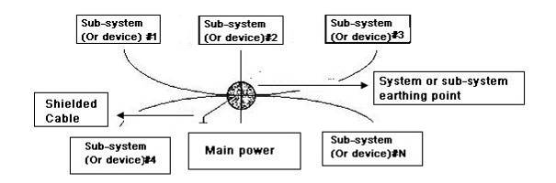
Точка заземления системы и подсистем
Основное питание

Подсистема
(или устройство)№4
Экранированный
Кабель
Подсистема
(или устройство) № N
Подсистема
(или устройство)№1
Подсистема
(или устройство)№3
Подсистема
(или устройство)№2
Многоточечное заземление: На следующем рисунке Вы видите,что для заземления внутренней цепи используется шасси в качестве общего порта. Одновременно шасси всех устройств используют заземление в качестве общего порта. При таком соединении конструкция заземления может обеспечивать пониженное сопротивление заземления из-за многоточечной структуре заземления; каждый кабель заземления должен быть как можно более коротким. А параллельное подсоединение кабеля может уменьшать общую индуктивность заземляющего проводника. В высокочастотной сети необходимо использовать режим многоточечного заземления, и каждый кабель необходимо соединить с землей. Длина должна быть меньше 1/20 длины волны сигнала.
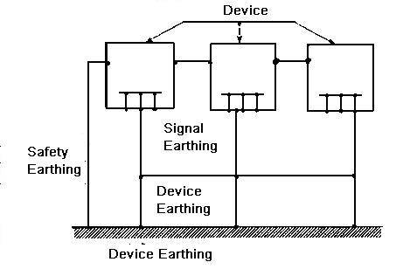
Заземление устройства

Защитное заземление

Заземление устройства

Сигнальное заземление

Устройство
Смешанное заземление: Смешанное заземление состоит из одноточечного заземления и многоточечного заземления. Например, для силовых цепей в системе необходимо использовать одноточечное заземление, в то время как для передачи радиочастотных сигналов требуется многоточечное заземление. Таким образом, для заземления Вы можете использовать схему, показанную на следующем рисунке. Для постоянного тока емкость представляет собой разомкнутую цепь, и эта цепь является одноточечным заземлением. Для радиочастотных сигналов емкость является проводимой, и для цепи принимается многоточечное заземление.
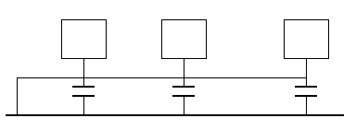
При подсоединении устройств огромного размера (физические размеры устройства и соединительный кабель имеют большие размеры по сравнению с длиной волны существующих помех), то при прохождении тока через шасси и кабель возможно возникновение помех. В этой ситуации путь помех в цепи обычно проходит по цепи заземления системы.

При решении вопроса об организации заземления Вы должны подумать о следующих двух аспектах: Во-первых, это совместимость системы, и, во-вторых, это внешние помехи, проникающие в цепь заземления, что может привести к возникновению ошибок в системе. Так как внешние помехи не являются регулярными, то их нелегко устранить.

3. Метод заземления с молниезащитой в системе мониторинга
- Система мониторинга должна иметь надежное заземление с молниезащитой с тем, чтобы гарантировать безопасность персонала и безопасность устройств.
- Рабочее сопротивление заземления системы мониторинга должно быть не менее 1 Ом.
- Заземление с молниезащитой должно устанавливаться с использованием специального кабеля заземления, проходящего от аппаратной оборудования мониторинга до наземного объекта. Заземление с молниезащитой должно устанавливаться с использованием медного кабеля или провода с изоляцией, а его сечение должно быть более 20мм2.
- Кабель заземления системы мониторинга нельзя соединять накоротко или смешанным образом с кабелем сильного альтернативного тока.
- Для всех кабелей заземления, идущих из аппаратной в систему мониторинга, или кабеля заземления других устройств мониторинга используйте мягкий кабель с сопротивлением меди и его сечение должно быть больше 4 мм2.
- Обычно система мониторинга может быть оснащена одноточечным заземлением.
- Подсоедините конец заземления трехконтактного разъема в системе мониторинга к порту заземления системы (кабель защитного заземления)

4. Простой способ проверки электрической системы с помощью цифрового мультиметра.
Для разъема напряжением 220 В переменного тока, сверху вниз, E (кабель заземления), N (кабель нейтрали), L(кабель токовой фазы). См. следующий рисунок.
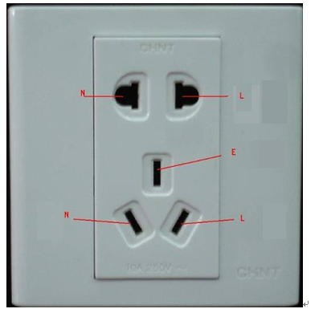

Это простой способ проверки того, является ли это подключение трех кабелей стандартными или нет (неточная проверка).
Важное замечание
В указанных ниже операциях на мультиметре необходимо выставить диапазон 750В!

Для Е (кабель заземления)
Установите диапазон цифрового мультиметра на 750В переменного тока, одной рукой возьмитесь за металлический конец, а затем другой рукой вставьте вывод прибора в порт Е разъема. См. следующий рисунок. Если мультиметр показывает 0, то это значит, что соединение кабеля токового заземления является стандартным. Если прибор показывает значение больше 10, то это значит, что существует индуктивный ток, и соединение кабеля заземления неправильное.
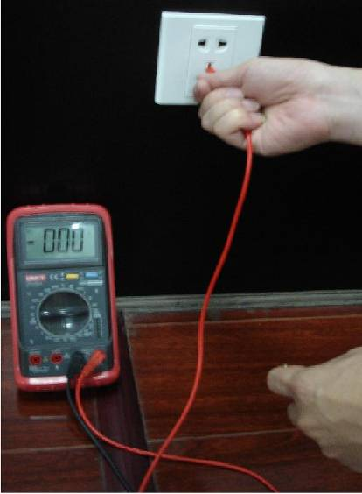

Для L (кабель токовой фазы)
Установите диапазон цифрового мультиметра на 750В переменного тока, одной рукой возьмитесь за металлический конец, а затем другой рукой вставьте вывод прибора в порт L разъема. См. следующий рисунок. Если мультиметр показывает 120, то это значит, что соединение кабеля токовой фазы является стандартным. Если прибор показывает значение меньше 60, то это значит, что соединение кабеля токовой фазы неправильное или это вообще не кабель токовой фазы.
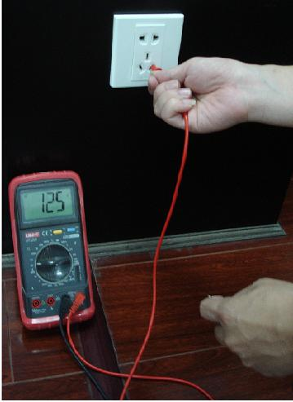

Для N (кабель нейтрали)
Установите диапазон цифрового мультиметра на 750В переменного тока, одной рукой возьмитесь за металлический конец, а затем другой рукой вставьте вывод прибора в порт N разъема. См. следующий рисунок. Если мультиметр показывает 0, то это значит, что соединение кабеля нейтрали тока является стандартным. Если прибор показывает значение больше 10, то это значит, что существует индуктивный ток, и соединение кабеля нейтрали неправильное. Если значение равно 120, это значит, что подключение выполнено неправильно: проводник рабочего ноля подключен к фазной клемме.
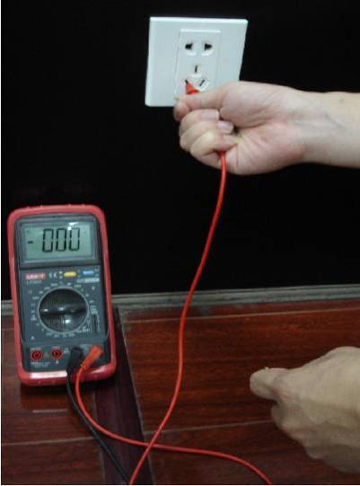

Примечание:
- Данное руководство предназначено только для справки. Небольшая разница может быть найдена в интерфейсе пользователя.
- Все проектные решения и программы могут меняться без предварительного письменного оповещения.
- Все торговые знаки и зарегистрированные торговые знаки, упоминаемые в данном документе, являются собственностью соответствующих владельцев.
- Если вы нашли неточность или противоречие, см. наши последние разъяснения.
- Посетите наш сайт или обращайтесь за дальнейшей информацией к инженеру отдела обслуживания.

ZHEJIANG DAHUA VISION TECHNOLOGY CO., LTD.
Адрес:No.1199 Bin’an Road, Binjiang District, Hangzhou, Китайская Народная Республика
Почтовый индекс: 310053
Тел.: +86-571-87688883
Факс: +86-571-87688815
Email:overseas@dahuasecurity.com
Веб-сайт: www.dahuasecurity.com

